deConfUSIon 完整用户与分析手册
  - 方法、数学原理、图形界面与 MATLAB 源代码参考
Soner Caner Cagun
MPI for Biological Cybernetics
2026年10月29日
单层 2D | 带步进电机的 2D 探头 | 体积 3D 探头
从原始采集经质量控制和处理，到可视化、区域、功能连接与组分析的实用流程。
翻译说明：本中文版本由大型语言模型（LLM）辅助翻译，可能存在语言、术语或翻译错误，正确性可能与英文原文不同。英文源文档为解释依据。MATLAB 界面标签、代码标识符、方程表达式及文献题名保留原文。使用前请结合英文版核实重要参数与科学解释。

目录
阅读路径 25
I. 基础知识与安装 27
1. 功能超声测量什么 27
2. 数组维度、时间与物理空间 30
3. 安装、启动并识别当前版本 32
4. Studio：控制中心 35
II. 载入与准备采集数据 38
5. 载入数据与选择输出文件夹 38
6. 首次 2D 分析完整演练 40
7. 带步进电机的 2D 探头：先重建再分析 44
8. 体积 3D 探头：核实几何与采样 46
III. 校正前的质量控制 48
9. QC：判断需要校正什么 48
10. 帧剔除、筛除与去尖峰 68
IV. 预处理与时间模型 72
11. Chop Data 与事件对齐 72
12. 时间平滑、块平均与插值 73
13. Imregdemons：平均与空间运动校正 75
14. 时间滤波与均值恢复 77
15. PCA：分量审阅与移除 84
16. ICA、SVD 与漂移补偿 90
17. 回归因子、漂移模型与响应保护 94
18. 基线与百分比信号变化 98
V. 图与影像的可视化 101
19. Time-Course Viewer：强度、归一化与显示对比度 101
20. SCM GUI：选 ROI 前先读图 105
21. SCM 背景、保存的图谱与模式切换 111
22. 自动 SCM：明确搜索定义 116
23. 自动 SCM：时间窗、审阅、导出与备注 124
24. Video GUI：影像、解剖与叠加层 129
25. 3D 脑/体积 GUI 134
26. 冠状堆栈、导出与 Blender 137
VI. 掩膜、配准与分割 140
27. Mask Editor：空间范围与解剖是不同对象 140
28. 2D 冠状图谱配准：逐步操作 145
29. 分割与区域提取 149
29a LightSuite 引导式图谱配准 151
VII. 功能连接 158
30. 功能连接：准备有依据的输入 158
31. FC：合并区域、半球与 ROI current 162
32. FC 数学原理与解释 167
VIII. 组分析与统计 170
33. Group Analysis：导入、分配与时间曲线 170
34. 组指标、统计与异常值审阅 179
IX. 标准化已审阅流程 184
35. 固定 ROI 方案与标准化分析 184
X. 故障排查与可复现性 189
36. 按症状排查 189
37. 可复现分析与发表核查表 191
XI. 术语、文献与致谢 194
38. 缩写与技术术语表 194
39. 文献与技术参考 198
40. 致谢与作者贡献 199
41. 分析交接记录 199
XII. MATLAB 源代码参考 200
当前新增源代码 200
采集模块 209
根目录模块 243
图谱工具模块 543
图谱模块 544
连接性模块 581
显示模块 612
组分析模块 636
输入/输出模块 640
元数据模块 662
预处理模块 675
ROI 模块 699
体积模块 732

插图目录
图 1. Studio 工作流程概览 35
图 2. 帧剔除 QC 48
图 3. 突发强度覆盖 50
图 4. 突发时间覆盖 51
图 5. 全局信号频谱 52
图 6. 低频细节 53
图 7. 空间信号稳定性 54
图 8. 时间强度变化 55
图 9. 稳定性阈值曲线 56
图 10. 稳定性数值分布 57
图 11. 强度中心移动 58
图 12. 探索性对比筛查 59
图 13. 共同空间波动 60
图 14. 线异常筛查 61
图 15. 线替换预览 62
图 16. 有限样本覆盖 63
图 17. 覆盖值分布 64
图 18. 综合诊断概览 65
图 19. 主导方差谱 66
图 20. QC 分量时间曲线 67
图 21. PCA 时间分量审阅 84
图 22. 真实 PCA 因子示例 88
图 23. ICA 分量检查 90
图 24. 稳健对比度影像 101
图 25. 正值 SCM 与 CPu ROI 105
图 26. SCM 测量控件 108
图 27. 固定 ROI 曲线细节 109
图 28. SCM 解剖与叠加控件 111
图 29. 配准正信号叠加 113
图 30. CPu 目标与对照选择 116
图 31. 体积 CPu 图谱选择 118
图 32. 自动搜索控件细节 121
图 33. 候选审阅与导出 124
图 34. CPu 区域与对应曲线 126
图 35. 正信号变化影像 129
图 36. Video 解剖与 alpha 控件 131
图 37. 配准正值视频叠加 132
图 38. 完整图谱三视图 134
图 39. 校准冠状堆栈 137
图 40. 应用多边形包含掩膜 140
图 41. 掩膜编辑控件细节 143
图 42. 稳健多普勒对比配准 145
图 43. 配准变换控件细节 148
LightSuite 引导式工作区 152
显示保存与活动状态的地标编辑器 155
图 44. FC 解剖控件细节 160
图 45. 区域连接矩阵 162
图 46. 图谱粒度与覆盖 163
图 47. 阈值化连接图 166
图 48. 个体分配与窗口 170
图 49. 已填充 ROI 预览 175
图 50. 单记录曲线细节 176
图 51. 统计设置审阅 177
图 52. 可编辑流程管理器 185

表格目录
表 1. 三种采集情况概览 30
表 2. 首次分析决策概览 42
表 3. 方法选择概览 69
表 4. 时间滤波与均值恢复概览 77
表 5. 传递函数与截止意义概览 80
表 6. 回归因子选择与假设概览 95
表 7. 渲染后端选择概览 135
表 8. 已实现统计检验概览 181
表 9. 预设解释概览 186
表 10. 按症状排查概览 189
表 11. 缩写与技术术语概览 194
表 12. 函数概览 — acquisition/vfUSI_StimBox_TTL_EACH_FRAME_OR_TRIGGER_ACCESSORIES_COMMAND.m 209
表 13. 函数概览 — acquisition/vfUSI_StimBox_TTL_EACH_FRAME_OR_TRIGGER_ACCESSORIES_OBJECT.m 226
表 14. 函数概览 — acquisition/vfUSI_StimBox_TTL_EACH_FRAME_OR_TRIGGER_ACCESSORIES_PARAMETERS.m 229
表 15. 函数概览 — acquisition/vfusiSensoryConfig.m 239
表 16. 函数概览 — acquisition/vfusiSensoryGUI.m 239
表 17. 函数概览 — acquisition/vfusiSensoryRun.m 241
表 18. 函数概览 — acquisition/vfusiValidateSensoryScan.m 242
表 19. 函数概览 — addLog.m 243
表 20. 函数概览 — AtlasRegistration.m 244
表 21. 函数概览 — AutomaticSCM.m 250
表 22. 函数概览 — blackbdy_iso.m 251
表 23. 函数概览 — chooseMotionModern.m 252
表 24. 函数概览 — ClutterFilter.m 253
表 25. 函数概览 — computePSC.m 254
表 26. 函数概览 — coreg.m 255
表 27. 函数概览 — coreg_3d.m 260
表 28. 函数概览 — coreg_coronal_2d.m 262
表 29. 函数概览 — DataIO.m 269
表 30. 函数概览 — datasetDropdownCallback.m 271
表 31. 函数概览 — deConfUSIon.m 272
表 33. 函数概览 — deConfUSIon_root.m 272
表 34. 函数概览 — deConfUSIon_setup.m 273
表 35. 函数概览 — deConfUSIon_signal.m 274
表 36. 函数概览 — deConfUSIon_ui.m 276
表 37. 函数概览 — deConfUSIon_utils.m 278
表 38. 函数概览 — despike.m 281
表 39. 函数概览 — Drift.m 281
表 40. 函数概览 — DriftCompensation.m 282
表 41. 函数概览 — filtering.m 283
表 42. 函数概览 — frameRateQC.m 285
表 43. 函数概览 — FunctionalConnectivity.m 286
表 44. 函数概览 — fusi_fix_saved_format.m 321
表 45. 函数概览 — fUSI_Live_Studio.m 322
表 46. 函数概览 — fusi_make_clean.m 326
表 47. 函数概览 — fusi_studio_callback.m 327
表 48. 函数概览 — fusi_studio_GUI.m 328
表 49. 函数概览 — fusiAtlasVolumeGUI.m 329
表 50. 函数概览 — fusiVolumeGUI.m 330
表 51. 函数概览 — GroupAnalysis.m 339
表 52. 函数概览 — GroupAnalysis_Common.m 385
表 53. 函数概览 — GroupAnalysis_FC.m 399
表 54. 函数概览 — GroupAnalysis_Map.m 401
表 55. 函数概览 — ica_denoise.m 405
表 56. 函数概览 — imregdemons_preprocess.m 409
表 57. 函数概览 — interpolate3D.m 410
表 58. 函数概览 — interpolateRejectedVolumes.m 411
表 59. 函数概览 — loadDataCallback.m 412
表 60. 函数概览 — loadFUSIData.m 414
表 61. 函数概览 — mapscan.m 416
表 62. 函数概览 — mask.m 417
表 63. 函数概览 — Motion.m 431
表 64. 函数概览 — motor.m 432
表 65. 函数概览 — moveimage.m 435
表 66. 函数概览 — openNiftiSCM.m 437
表 67. 函数概览 — pca_denoise.m 437
表 68. 函数概览 — play_fusi_video_final.m 440
表 69. 函数概览 — qc_fusi.m 460
表 70. 函数概览 — readFileList.m 465
表 71. 函数概览 — readFMRINifti.m 466
表 72. 函数概览 — registration_ccf.m 466
表 73. 函数概览 — registration_coronal_2d.m 475
表 75. 函数概览 — run_fusi_studio.m 483
表 76. 函数概览 — SCM_gui.m 484
表 77. 函数概览 — SCM_static_gui.m 517
表 78. 函数概览 — scrubbing.m 518
表 79. 函数概览 — Segmentation.m 520
表 80. 函数概览 — showScmVideoSetupDialog.m 527
表 81. 函数概览 — standardizedAnalysis.m 530
表 82. 函数概览 — studio_load_options_dark_dialog.m 535
表 83. 函数概览 — studio_resolve_paths.m 538
表 84. 函数概览 — temporalsmoothing.m 539
表 85. 函数概览 — tryReadSCMroiExportTxt.m 539
表 86. 函数概览 — viewFMRINifti.m 540
表 87. 函数概览 — winter_brain_fsl.m 542
表 88. 函数概览 — atlas_tools/deConfUSIon_reorder_FC_by_list.m 543
表 89. 函数概览 — atlas_tools/save_correct_colors.m 543
表 90. 函数概览 — lib/atlas/deConfUSIon_apply_rgb2acr.m 544
表 91. 函数概览 — lib/atlas/deConfUSIon_auto_register_3d.m 545
表 92. 函数概览 — lib/atlas/deConfUSIon_prepare_atlas.m 548
表 93. 函数概览 — lib/atlas/deConfUSIon_region_groups.m 549
表 94. 函数概览 — lib/atlas/fusiAtlasBrainMask.m 550
表 95. 函数概览 — lib/atlas/fusiAtlasPairedTransformFile.m 551
表 96. 函数概览 — lib/atlas/fusiAtlasRecordingGrid3D.m 551
表 97. 函数概览 — lib/atlas/fusiAtlasReferenceSlabs.m 552
表 98. 函数概览 — lib/atlas/fusiAtlasRegionCatalog.m 553
表 99. 函数概览 — lib/atlas/fusiAtlasRegionGrouping.m 553
表 100. 函数概览 — lib/atlas/fusiAtlasRegionInput.m 554
表 101. 函数概览 — lib/atlas/fusiAtlasRegionInput2D.m 555
表 102. 函数概览 — lib/atlas/fusiAtlasRegroupUnderlay3D.m 555
表 103. 函数概览 — lib/atlas/fusiAtlasSearchContext.m 556
表 104. 函数概览 — lib/atlas/fusiAtlasSizeMatrix.m 557
表 105. 函数概览 — lib/atlas/fusiAtlasTransformFolder.m 557
表 106. 函数概览 — lib/atlas/fusiAtlasUnderlayChoices.m 558
表 107. 函数概览 — lib/atlas/fusiAtlasUnderlayDisplay3D.m 559
表 108. 函数概览 — lib/atlas/fusiAtlasUnderlayLibrary2D.m 560
表 109. 函数概览 — lib/atlas/fusiAtlasUnderlayView3D.m 561
表 110. 函数概览 — lib/atlas/fusiBregmaAnchors.m 561
表 111. 函数概览 — lib/atlas/fusiCachedAtlasUnderlay3D.m 562
表 112. 函数概览 — lib/atlas/fusiCachedAtlasUnderlayView3D.m 563
表 113. 函数概览 — lib/atlas/fusiChooseAtlasSource.m 563
表 114. 函数概览 — lib/atlas/fusiChooseAtlasTransformFile.m 564
表 115. 函数概览 — lib/atlas/fusiChooseUnderlayFile.m 565
表 116. 函数概览 — lib/atlas/fusiCoronalSliceGuide.m 565
表 117. 函数概览 — lib/atlas/fusiFindAtlasUnderlay3D.m 566
表 118. 函数概览 — lib/atlas/fusiFindRegistrationExecutable.m 567
表 119. 函数概览 — lib/atlas/fusiFitCoronalAnchors.m 567
表 120. 函数概览 — lib/atlas/fusiImportSnapAdjustment.m 568
表 121. 函数概览 — lib/atlas/fusiOpenSnapWorkspace.m 569
表 122. 函数概览 — lib/atlas/fusiReadAtlasUnderlay3D.m 569
表 123. 函数概览 — lib/atlas/fusiReadStepMotorUnderlays2D.m 570
表 124. 函数概览 — lib/atlas/fusiRegionSearchMatch.m 571
表 125. 函数概览 — lib/atlas/fusiRegistrationConfigureSlices.m 572
表 126. 函数概览 — lib/atlas/fusiRegistrationDisplayVolume.m 572
表 127. 函数概览 — lib/atlas/fusiRegistrationFeatures.m 573
表 128. 函数概览 — lib/atlas/fusiRegistrationOverlayAlpha.m 574
表 129. 函数概览 — lib/atlas/fusiRegistrationOverlayAppearance.m 574
表 130. 函数概览 — lib/atlas/fusiRegistrationSliceSupport.m 575
表 131. 函数概览 — lib/atlas/fusiSaveAtlasUnderlays3D.m 576
表 132. 函数概览 — lib/atlas/fusiSaveStepMotorUnderlays2D.m 576
表 133. 函数概览 — lib/atlas/fusiSnapOverlayWorkspace.m 577
表 134. 函数概览 — lib/atlas/fusiSnapVesselContrast.m 578
表 135. 函数概览 — lib/atlas/fusiUnderlayPickerOptions.m 579
表 136. 函数概览 — lib/atlas/fusiWarpAtlasForDisplay.m 581
表 137. 函数概览 — lib/connectivity/deConfUSIon_FC_find_stepmotor_txt_names.m 581
表 138. 函数概览 — lib/connectivity/deConfUSIon_FC_force_layout.m 583
表 139. 函数概览 — lib/connectivity/deConfUSIon_fc_jm_order.m 585
表 140. 函数概览 — lib/connectivity/deConfUSIon_FC_layout.m 586
表 141. 函数概览 — lib/connectivity/deConfUSIon_FC_make_slice_roi_result.m 589
表 142. 函数概览 — lib/connectivity/deConfUSIon_FC_read_region_names_file.m 590
表 143. 函数概览 — lib/connectivity/deConfUSIon_FC_remember_layout.m 591
表 144. 函数概览 — lib/connectivity/deConfUSIon_FC_stepmotor_read_folder.m 592
表 145. 函数概览 — lib/connectivity/deConfUSIon_find_stepmotor_seg_fc_files.m 594
表 146. 函数概览 — lib/connectivity/fusiElectricalBlockAnalysis.m 595
表 147. 函数概览 — lib/connectivity/fusiFCCompareScans.m 596
表 148. 函数概览 — lib/connectivity/fusiFCCorrelationMatrix.m 597
表 149. 函数概览 — lib/connectivity/fusiFCExcludeNonTissue.m 598
表 150. 函数概览 — lib/connectivity/fusiFCExportPaperFigure.m 598
表 151. 函数概览 — lib/connectivity/fusiFCFullRegionNames.m 599
表 152. 函数概览 — lib/connectivity/fusiFCGroupMatrix.m 600
表 153. 函数概览 — lib/connectivity/fusiFCGroupSelectPeriod.m 600
表 154. 函数概览 — lib/connectivity/fusiFCImageGeometry.m 601
表 155. 函数概览 — lib/connectivity/fusiFCLoadScan.m 602
表 156. 函数概览 — lib/connectivity/fusiFCMergeNameTable.m 602
表 157. 函数概览 — lib/connectivity/fusiFCNetworkPlot.m 603
表 158. 函数概览 — lib/connectivity/fusiFCReadMask.m 604
表 159. 函数概览 — lib/connectivity/fusiFCReferenceImages.m 604
表 160. 函数概览 — lib/connectivity/fusiFCRegionBrowser.m 605
表 161. 函数概览 — lib/connectivity/fusiFCRegionCatalog.m 606
表 162. 函数概览 — lib/connectivity/fusiFCRegionSliceDialog.m 606
表 163. 函数概览 — lib/connectivity/fusiFCRegionSliceResult.m 608
表 164. 函数概览 — lib/connectivity/fusiFCScanComparisonDialog.m 609
表 165. 函数概览 — lib/connectivity/fusiFCSmoothCorrelation.m 610
表 166. 函数概览 — lib/connectivity/fusiFCStartDir.m 610
表 167. 函数概览 — lib/connectivity/fusiFCValidateAtlasGroup.m 611
表 168. 函数概览 — lib/connectivity/fusiFCWindowBounds.m 612
表 169. 函数概览 — lib/display/deConfUSIon_fix_scm_video_dialog_fonts.m 612
表 170. 函数概览 — lib/display/deConfUSIon_popup_autofit_apply.m 613
表 171. 函数概览 — lib/display/deConfUSIon_popup_autofit_timer.m 614
表 172. 函数概览 — lib/display/deConfUSIon_popup_polish_now.m 615
表 173. 函数概览 — lib/display/fusiAutoMaskVolume3D.m 616
表 174. 函数概览 — lib/display/fusiBaselineProgress.m 617
表 175. 函数概览 — lib/display/fusiBaselineSourceDialog.m 619
表 176. 函数概览 — lib/display/fusiCopyVideoMask.m 620
表 177. 函数概览 — lib/display/fusiDrawRegionBoundaries.m 621
表 178. 函数概览 — lib/display/fusiDrawScaleBar.m 622
表 179. 函数概览 — lib/display/fusiFiniteDisplayLimits.m 622
表 180. 函数概览 — lib/display/fusiLiveSearch.m 623
表 181. 函数概览 — lib/display/fusiMovieDisplayLimits.m 624
表 182. 函数概览 — lib/display/fusiOverlayAppearance.m 625
表 183. 函数概览 — lib/display/fusiProgressDisplay.m 625
表 184. 函数概览 — lib/display/fusiRegionAnnotations.m 626
表 185. 函数概览 — lib/display/fusiRegionBoundaryOverlay.m 627
表 186. 函数概览 — lib/display/fusiRegionBoundarySegments.m 628
表 187. 函数概览 — lib/display/fusiRegionColorLUT.m 628
表 188. 函数概览 — lib/display/fusiRegionLabelRGB.m 629
表 189. 函数概览 — lib/display/fusiRegionListDialog.m 630
表 190. 函数概览 — lib/display/fusiResizeDisplayLayer.m 630
表 191. 函数概览 — lib/display/fusiScanSequenceDialog.m 631
表 192. 函数概览 — lib/display/fusiStandardDopplerDisplay.m 633
表 193. 函数概览 — lib/display/fusiVideoExportDialog.m 634
表 194. 函数概览 — lib/group/gaDrawROISignificance.m 636
表 195. 函数概览 — lib/group/gaFormatPValue.m 636
表 196. 函数概览 — lib/group/gaInferAssignment.m 637
表 197. 函数概览 — lib/group/gaMaximumPlateau.m 638
表 198. 函数概览 — lib/group/gaOutlierScores.m 638
表 199. 函数概览 — lib/group/plateauIntervalFrames.m 639
表 200. 函数概览 — lib/io/deConfUSIon_finish_saves.m 640
表 201. 函数概览 — lib/io/deConfUSIon_safe_preproc_save_path.m 640
表 202. 函数概览 — lib/io/fusiAnalysisOutputPath.m 641
表 203. 函数概览 — lib/io/fusiBaselineDatasets.m 642
表 204. 函数概览 — lib/io/fusiBaselineFileInfo.m 643
表 205. 函数概览 — lib/io/fusiBaselineRawStart.m 644
表 206. 函数概览 — lib/io/fusiBaselineReadWindow.m 644
表 207. 函数概览 — lib/io/fusiDesktopFolderCommand.m 645
表 208. 函数概览 — lib/io/fusiExportSavedDialog.m 646
表 209. 函数概览 — lib/io/fusiFindMovedDataPath.m 646
表 210. 函数概览 — lib/io/fusiLoadMatVariables.m 647
表 211. 函数概览 — lib/io/fusiLocalMatReadSource.m 648
表 212. 函数概览 — lib/io/fusiModelAnalysisFolder.m 649
表 213. 函数概览 — lib/io/fusiModelExportPath.m 649
表 214. 函数概览 — lib/io/fusiMovieExportFolder.m 650
表 215. 函数概览 — lib/io/fusiMovieExportIdentity.m 651
表 216. 函数概览 — lib/io/fusiMovieExportSlices.m 652
表 217. 函数概览 — lib/io/fusiMovieStage.m 652
表 218. 函数概览 — lib/io/fusiOpenFolder.m 653
表 219. 函数概览 — lib/io/fusiPaperMoviePath.m 654
表 220. 函数概览 — lib/io/fusiPowerSlabCache.m 655
表 221. 函数概览 — lib/io/fusiRebaseMovedStudioFiles.m 655
表 222. 函数概览 — lib/io/fusiRememberDataRoot.m 656
表 223. 函数概览 — lib/io/fusiResolveAnalysisFolder.m 657
表 224. 函数概览 — lib/io/fusiSCMEnsembleHeader.m 658
表 225. 函数概览 — lib/io/fusiUniqueOutputFolder.m 658
表 226. 函数概览 — lib/io/fusiWriteAnalysisMAT.m 659
表 227. 函数概览 — lib/io/fusiWriteTimecourseTable.m 660
表 228. 函数概览 — lib/io/studioRequireTimeSeriesFile.m 661
表 229. 函数概览 — lib/io/studioSaveDataset.m 661
表 230. 函数概览 — lib/metadata/deConfUSIon_add_preproc_lazy_datasets.m 662
表 231. 函数概览 — lib/metadata/deConfUSIon_best_visible_dataset_name.m 663
表 232. 函数概览 — lib/metadata/deConfUSIon_commit_full_display_name.m 664
表 233. 函数概览 — lib/metadata/deConfUSIon_compact_chain_name.m 665
表 234. 函数概览 — lib/metadata/deConfUSIon_detect_modality.m 666
表 235. 函数概览 — lib/metadata/deConfUSIon_display_from_file_context.m 667
表 236. 函数概览 — lib/metadata/deConfUSIon_display_name_from_sources.m 667
表 237. 函数概览 — lib/metadata/deConfUSIon_display_short_name.m 670
表 238. 函数概览 — lib/metadata/deConfUSIon_fix_processing_name.m 671
表 239. 函数概览 — lib/metadata/deConfUSIon_fix_studio_dataset_names.m 672
表 240. 函数概览 — lib/metadata/deConfUSIon_read_processing_metadata.m 673
表 241. 函数概览 — lib/metadata/deConfUSIon_write_full_display_metadata.m 674
表 242. 函数概览 — lib/preprocessing/deConfUSIon_build_artifact_regressors.m 675
表 243. 函数概览 — lib/preprocessing/deConfUSIon_build_compcor_regressors.m 676
表 244. 函数概览 — lib/preprocessing/deConfUSIon_collapse_time.m 678
表 245. 函数概览 — lib/preprocessing/deConfUSIon_drift_dialog.m 679
表 246. 函数概览 — lib/preprocessing/deConfUSIon_drift_roi_picker.m 681
表 247. 函数概览 — lib/preprocessing/deConfUSIon_driftcompensation_core.m 685
表 248. 函数概览 — lib/preprocessing/deConfUSIon_pacap_common_drift_stats.m 686
表 249. 函数概览 — lib/preprocessing/deConfUSIon_pacap_response_estimator.m 687
表 250. 函数概览 — lib/preprocessing/deConfUSIon_spatial_cca_simple.m 689
表 251. 函数概览 — lib/preprocessing/deConfUSIon_svd_clutter.m 690
表 252. 函数概览 — lib/preprocessing/deConfUSIon_svd_clutter_gui.m 692
表 253. 函数概览 — lib/preprocessing/fusiCommonModeTimecourses.m 698
表 254. 函数概览 — lib/preprocessing/fusiDespikeVoxels.m 698
表 255. 函数概览 — lib/roi/fusiBaselineRoiTrace.m 699
表 256. 函数概览 — lib/roi/fusiReferenceTraceWindow.m 700
表 257. 函数概览 — lib/roi/fusiRoiCurveCache.m 701
表 258. 函数概览 — lib/roi/fusiSmoothTimecourse.m 701
表 259. 函数概览 — lib/roi/scmAtlasRegionSelectionDialog.m 702
表 260. 函数概览 — lib/roi/scmAtlasSearchMask.m 704
表 261. 函数概览 — lib/roi/scmAutomaticDisplay.m 705
表 262. 函数概览 — lib/roi/scmAutomaticROISelections.m 705
表 263. 函数概览 — lib/roi/scmAutoSearchDialog.m 706
表 264. 函数概览 — lib/roi/scmAwakeSearchWindow.m 710
表 265. 函数概览 — lib/roi/scmCandidateOrder.m 711
表 266. 函数概览 — lib/roi/scmCandidateRegionKey.m 712
表 267. 函数概览 — lib/roi/scmCandidateTableColors.m 712
表 268. 函数概览 — lib/roi/scmCompactROIAudit.m 713
表 269. 函数概览 — lib/roi/scmExportNote.m 714
表 270. 函数概览 — lib/roi/scmExportROIBundles.m 715
表 271. 函数概览 — lib/roi/scmExportSearchParameters.m 716
表 272. 函数概览 — lib/roi/scmExportSliceRange.m 716
表 273. 函数概览 — lib/roi/scmPaintMask.m 717
表 274. 函数概览 — lib/roi/scmProbeSpacing.m 718
表 275. 函数概览 — lib/roi/scmPublishPpt.m 718
表 276. 函数概览 — lib/roi/scmReadMaskEditorBundle.m 719
表 277. 函数概览 — lib/roi/scmRebaseROIMapping.m 720
表 278. 函数概览 — lib/roi/scmROI.m 721
表 279. 函数概览 — lib/roi/scmROIWindowTag.m 723
表 280. 函数概览 — lib/roi/scmSearchCandidates.m 723
表 281. 函数概览 — lib/roi/scmSearchParameterSummary.m 724
表 282. 函数概览 — lib/roi/scmSearchRegions.m 725
表 283. 函数概览 — lib/roi/scmSearchScanSequence.m 726
表 284. 函数概览 — lib/roi/scmSearchSlices.m 726
表 285. 函数概览 — lib/roi/scmSearchWindows.m 727
表 286. 函数概览 — lib/roi/scmSharedDisplay.m 728
表 287. 函数概览 — lib/roi/scmSpatialCalibration.m 728
表 288. 函数概览 — lib/roi/scmStaticROI.m 729
表 289. 函数概览 — lib/roi/scmTopCandidates.m 730
表 290. 函数概览 — lib/roi/scmWarpMappedSeries.m 730
表 291. 函数概览 — lib/roi/scmWriteAtlasSelectionHeader.m 731
表 292. 函数概览 — lib/volume/fusiApplyBaseline.m 732
表 293. 函数概览 — lib/volume/fusiBaselineAcquisitionTR.m 732
表 294. 函数概览 — lib/volume/fusiBaselineAlignReference.m 733
表 295. 函数概览 — lib/volume/fusiBaselineNeedsRecalculation.m 734
表 296. 函数概览 — lib/volume/fusiBaselineReference.m 734
表 297. 函数概览 — lib/volume/fusiExportVolume.m 735
表 298. 函数概览 — lib/volume/fusiMapAtlasSlabs.m 737
表 299. 函数概览 — lib/volume/fusiScanSequence.m 737
表 300. 函数概览 — lib/volume/fusiVolumeAtlasContext.m 740
表 301. 函数概览 — lib/volume/fusiVolumeAtlasTransformFolder.m 741
表 302. 函数概览 — lib/volume/fusiVolumeAutoAppearance.m 742
表 303. 函数概览 — lib/volume/fusiVolumeBaseline.m 743
表 304. 函数概览 — lib/volume/fusiVolumeCameraMotion.m 744
表 305. 函数概览 — lib/volume/fusiVolumeColormap.m 744
表 306. 函数概览 — lib/volume/fusiVolumeControlsLayout.m 745
表 307. 函数概览 — lib/volume/fusiVolumeDecorations.m 746
表 308. 函数概览 — lib/volume/fusiVolumeDisplayOrientation.m 747
表 309. 函数概览 — lib/volume/fusiVolumeEditAtlasRegistration.m 747
表 310. 函数概览 — lib/volume/fusiVolumeExportPreview.m 748
表 311. 函数概览 — lib/volume/fusiVolumeGeometry.m 749
表 312. 函数概览 — lib/volume/fusiVolumeMovieCanvas.m 750
表 313. 函数概览 — lib/volume/fusiVolumeMovieEdge.m 752
表 314. 函数概览 — lib/volume/fusiVolumePSCColormap.m 752
表 315. 函数概览 — lib/volume/fusiVolumeRefitStackCamera.m 753
表 316. 函数概览 — lib/volume/fusiVolumeRememberCamera.m 754
表 317. 函数概览 — lib/volume/fusiVolumeReviewAtlas.m 755
表 318. 函数概览 — lib/volume/fusiVolumeRGBA.m 755
表 319. 函数概览 — lib/volume/fusiVolumeSequenceData.m 756
表 320. 函数概览 — lib/volume/fusiVolumeSequencePlan.m 757
表 321. 函数概览 — lib/volume/fusiVolumeSlabGeometry.m 757
表 322. 函数概览 — lib/volume/fusiVolumeSlabMean.m 758
表 323. 函数概览 — lib/volume/fusiVolumeSnapshot.m 759
表 324. 函数概览 — lib/volume/fusiVolumeStackCamera.m 760
表 325. 函数概览 — lib/volume/fusiVolumeStackLayout.m 760
表 326. 函数概览 — lib/volume/fusiVolumeSurfaceMesh.m 761
表 327. 函数概览 — lib/volume/fusiVolumeTextureSlices.m 762
表 328. 函数概览 — lib/volume/fusiVolumeVoxelFaces.m 762
表 329. 函数概览 — lib/volume/fusiVolumeWebMovieCanvas.m 763

从首次 2D 记录，到审阅后的图谱 ROI、功能连接与组结果。分别介绍单个 2D 平面、带步进电机的 2D 探头，以及体积 3D 探头的采集流程。
本手册描述本仓库中的源代码，提供操作与数学参考，并不表示每次采集均具有有效解剖、时间或生理数据。可复现性核查表与实例也是流程的一部分。

阅读路径
按编号流程操作：载入、检查质量、必要时预处理、建立信号模型、可视化、定义解剖范围、提取区域、开展连接与组分析，最后自动执行已审阅方案。单平面 2D、步进电机与体积 3D 分别有准备章节。
PDF 正文采用 Arial 11 磅、1.5 倍行距，包含可点击的层级目录、图表目录、编号公式与侧栏书签。真实 GUI 大图可放大，并另附部分控件细节。可搜索 HTML 版包含相同章节与源代码参考。
截图用于说明 MATLAB 界面及其控件。显示设置仅为示例，并非推荐的分析方案。应根据科学问题和独立质量检查选择基线、信号区间、阈值及配准设置。色阶和不透明度只影响可见性，不改变测量值。
更新自动搜索图选择尾状壳核（CPu），在保存2D组织学配准上显示橙色 Target 与青色 Control。体积选择图使用完整 Allen 参考图谱作解剖教学，不是采集3D扫描。所选最大值仍属探索性。
图像记录软件行为与解释边界，不表示处理效应。添加独立编号标注或明确注明的裁切前，保留原始 GUI 像素。未修改采集与事件日志仍是分析决策的参考。
阅读提示： 将原始采集、事件日志与处理记录保存在一起。进入复杂 GUI 前，先完成工作流程检查点。
本章小结。 按编号流程操作：载入、检查质量、必要时预处理、信号建模、可视化、定义解剖范围、提取区域、开展连接与组分析，最后自动执行已审阅方案。
重要事项 / 实用提示。 检查所述假设，并将对应源设置与分析记录一同保留。
deConfUSIon 面向 fUSI 研究中的实际需求：让没有编程经验的研究人员也能检查采集数据并比较分析选择。MATLAB 界面通过可见的中间结果连接质量控制、预处理、解剖信息和区域分析。研究人员可据此开展探索，并检查每项选择对数据的影响。科学解释与质量审查仍由研究人员负责。
本完整手册与实用手册的译本使用大型语言模型（LLM）制作，可能存在语言或技术翻译错误，正确性可能与英文不同。不确定时请核对英文参考与 MATLAB 源码。为便于精确对应，必要时保留 MATLAB 控件标签、代码标识符、公式及原始源代码摘录。翻译不构成对分析的独立验证。
ConfUSIus 提供互补的 Python fUSI 分析方案。deConfUSIon 强调面向不编写代码研究者的连贯 MATLAB GUI 流程。感谢 ConfUSIus 开发者 Samuel Le Meur-Diebolt 与 Felipe Cybis Pereira，以及 Émilie Macé 实验室的 José María Martínez de Paz 参与讨论。两个项目独立开发。
测试版科研软件。不保证特定分析正确；在法律允许范围内，不对错误数据分析承担责任。强制法定责任不受影响。

I. 基础知识与安装

1. 功能超声测量什么
功能超声成像利用超快多普勒对血液相关超声信号的敏感性。重复平面波采集、波束形成与杂波分离，可揭示伴随血流动力学响应的血管功率变化。功率多普勒图像是血管信号的空间样本；影像序列记录其演化。奠基性研究测量了瞬时脑血容量变化与感觉响应 Macé et al., 2011。
deConfUSIon 通常从采集系统已重建的图像序列开始。载入功率多普勒 MAT 文件不会重复原始波束形成，也不能确认扫描仪杂波滤波设置。请将采集设置与实验一起保留。软件后续 PCA、ICA 或 SVD 操作作用于载入影像；除非实际输入就是原始 IQ，否则不能称为扫描仪原始 IQ 杂波分离。

多普勒原理与功率重建
公式（1）
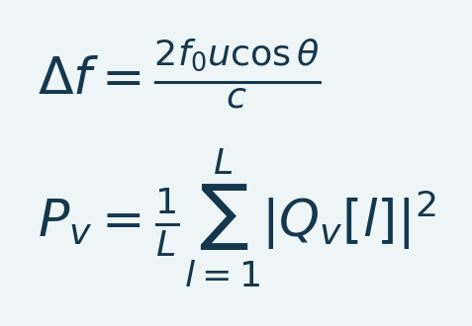
变量与解释。 Delta f 为多普勒频移，单位 Hz；f_0 为发射中心频率；u 为散射体速度；theta 为血流与声束夹角；c 为介质声速。因子2来自脉冲回波往返传播。P_v 是体素 v 的示意功率估计，取 L 个保留的集合样本 Q_v[l]，即滤波后的复数同相/正交回波。扫描仪可能另外归一化和滤波；此公式不能把载入功率校准为血容量或流速。
移动散射体产生的多普勒频移与沿声束速度分量有关。功率多普勒汇总滤波后回波能量，并不直接将该频移映射为单个校准速度。上游组织/血液分离、集合时长、增益和衰减会影响功率。因此，神经血管解释依赖采集与实验背景，而不只依赖后续百分比归一化 [L1]。
本节小结。 移动散射体产生的多普勒频移与沿声束方向的速度分量相关。
重要事项 / 实用提示。 选择分母前，确认输入为线性功率、对数强度还是归一化 PSC。

一个实用的信号模型
可把每个体素看作基线血管强度、响应、噪声与伪影的组合：
公式（2）
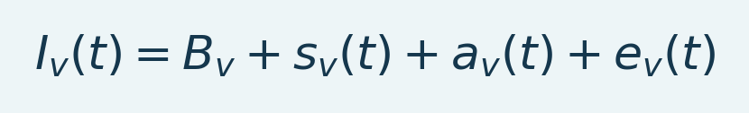
变量与解释。 v 表示空间体素，t 表示时间。I 为测得强度，B 为基线，s 为响应，a 为加性伪影，e 为残余噪声。各项均以强度为单位。运动可破坏此加性近似。
其中 v 表示空间位置。运动会把邻近组织混入体素，因此加性伪影模型只是简化。探头压力、麻醉、全身生理、漂移和血管几何都能改变测量。多普勒功率变化并非神经元尖峰的直接计数。应结合采集与实验设计解释图像。
本节小结。 可把每个体素看作基线血管强度、响应、噪声与伪影的组合：
重要事项 / 实用提示。 选择分母前，确认输入为线性功率、对数强度还是归一化 PSC。

deConfUSIon 提供什么
工具箱连接载入、QC、预处理、基线归一化、可视化、解剖配准、ROI 提取、连接与组分析。它保留派生数据集，便于比较不同处理决策。GUI 使操作易于访问，但不建议逐个点击所有校正。每项操作应针对 QC 发现或预先指定的分析要求。
继续前： 明确文件包含线性多普勒功率、对数强度、已归一化 PSC 还是其他信号。PSC 分母需要有意义的正基线。看似令人信服的解剖图不能证明定量输入合适。
源文件： loadFUSIData.m、 computePSC.m、 deConfUSIon.m。
本节小结。 工具箱连接载入、QC、预处理、基线归一化、可视化、解剖配准、ROI 提取、连接与组分析。
重要事项 / 实用提示。 选择分母前，确认输入为线性功率、对数强度还是归一化 PSC。

伪影与温度漂移
运动会平移或变形血管图案；离平面运动可替换所采样组织。呼吸、心脏搏动、全身血压变化、麻醉与探头压力，均可在没有局部神经响应时改变多普勒强度。注射可能引入运动或短暂气泡。缺失线与突发帧和缓慢变化基线是不同问题。
温度可能影响慢变化：探头、耦合介质或组织升温可改变声传播，体温变化也能改变生理状态。超声实验已研究温度依赖的声学参数 [L10]。这些文献不能确定本批 fUSI 扫描漂移的原因。请记录探头预热、动物体温与时间，并在归因前比较载体/对照记录。与经过时间相关的趋势证明存在漂移，并不能证明由加热导致。
慢药理响应可能与漂移占据相同频段，因此高通滤波可能移除所研究效应。优先使用独立对照、实测混杂因素，以及考虑响应的敏感性检查。仅赋予不同名称，不能使回归区分两个不可辨别的时间曲线。
本节小结。 运动会平移或变形血管图案；离平面运动可能替换采样组织。
重要事项 / 实用提示。 选择分母前，确认输入为线性功率、对数强度还是归一化 PSC。

从多普勒功率到解释
重复回波合成为图像；杂波分离抑制组织贡献，使血液相关波动可见。神经血管耦合连接神经活动与血流动力学变化，但这种关系依赖状态、血管与采集设置 [L1]。载入影像已是采集系统输出。缺少扫描仪特定假设与校准时，不应把振幅解释为校准脑血容量。
保留空间解剖与定量单位。检查原始影像、估计有效覆盖、核查事件时间，并记录改变时间或空间信息的操作。
本节与本章小结。 重复回波合成为图像；杂波分离抑制组织贡献，使血液相关波动可见。选择分母前，明确输入为线性功率、对数强度或归一化 PSC。
重要事项 / 实用提示。 选择分母前，确认输入为线性功率、对数强度还是归一化 PSC。

2. 数组维度、时间与物理空间

三种采集情况
表 1. 三种采集情况概览
采集类型 | 内部影像布局 | 第三空间轴的含义
单2D平面 | [Y X T] | 没有采集空间 Z 轴
2D 探头加步进电机 | [Y X Z T] 重建后 | 分别采集的源平面；核实顺序与时间
体积3D探头 | [Y X Z T] | 采集的体积网格；核实轴置换与间距

Y 表示行，X 表示列，T 表示时间。三维 MATLAB 数组既可能是二维时间序列 [Y X T]，也可能是静态解剖体积 [Y X Z]。应结合采集元数据解释各维度；数组维数本身不能确定采集几何。
本节小结。 Y 为行，X 为列，T 为最后一个维度。
重要事项 / 实用提示。 进行滤波或图谱操作前，核实最终时间轴、分析 TR、平面顺序与物理间距。

TR 与时长
公式（3）
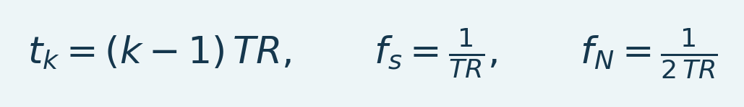
变量与解释。 k 为从1开始的样本索引；t_k 为名义时间，单位秒。TR 为分析采样间隔；f_s 为采样频率，f_N 为奈奎斯特频率，均以 Hz 为单位。此处假定均匀采样。
最后一个采集样本位于 (T-1)*TR。部分对话框将名义采集时长表示为 T*TR；在实现允许时，名义时长端点会限制在最后样本。请审阅导出的实际样本边界。包含端点不代表额外测量。
块平均 n 个输入帧使分析间隔变为 n*TR。例如原始间隔0.48秒，经25帧块平均后变为12秒。若仍在分析 TR 字段输入0.48，事件时间、滤波截止与 FC 窗口将相差25倍。
本节小结。 进行滤波或图谱操作前，核实最终时间轴、分析 TR、平面顺序与物理间距。
重要事项 / 实用提示。 进行滤波或图谱操作前，核实最终时间轴、分析 TR、平面顺序与物理间距。

不规则时间戳
重复间隔的中位数只能概括时间间隔，不能使不规则采集变为均匀采样。频率分析前应检查时间戳、触发记录和时间缺口。整数倍插值在假定的均匀网格上生成样本，不能恢复缺失的采集信息，也不能普遍解决不规则时间间隔问题。
重复间隔的中位数只能概括时间间隔，不能使不规则采集变为均匀采样。频率分析前应检查时间戳、触发记录和时间缺口。整数倍插值在假定的均匀网格上生成样本，不能恢复缺失的采集信息，也不能普遍解决不规则时间间隔问题。
重要事项 / 实用提示。 进行滤波或图谱操作前，核实最终时间轴、分析 TR、平面顺序与物理间距。

间距与方向
像素宽度对应列间距，高度对应行间距。一个包含 nx 列和 ny 行的 ROI，其网格单元覆盖为 nx*dx 乘以 ny*dy。这描述采样几何，不是实测声学分辨率。明确物理单位。图谱坐标、原生数组轴与显示左右是不同概念。左右需根据采集记录确认；图像标签本身不能证明解剖侧别。
源文件： loadFUSIData.m、 scmSpatialCalibration.m、 fusiVolumeGeometry.m、 fusiFCWindowBounds.m。
本节与本章小结。 像素宽度对应列间距，高度对应行间距。滤波或图谱操作前，应核实最终时间轴、分析 TR、平面顺序与物理间距。
重要事项 / 实用提示。 进行滤波或图谱操作前，核实最终时间轴、分析 TR、平面顺序与物理间距。

3. 安装、启动并识别当前版本

安装仓库
1. 将完整仓库放在稳定工作目录。本安装使用 D:\Github\deConfUSIon。
2. 保持 run_fusi_studio.m、 fusi_studio_GUI.m 与 fusi_studio_callback.m 共同位于根目录。Studio 将这些源文件组装到临时运行环境。
3. 保持图谱 MAT 文件、 atlas_tools、 lib、文档与采集辅助工具同检出目录一起保存。不要把备份检出目录加入当前 MATLAB 路径。
4. 本手册参考流程使用 MATLAB R2023b。部分旧代码针对更早版本，但这不能证明现代 3D 渲染在这些版本可用。
5. 在 MATLAB 命令窗口运行以下内容。
cd('C:\Toolboxes\deConfUSIon')
deConfUSIon_setup
deConfUSIon
Setup 添加当前模块。不要使用 addpath(genpath(pwd))：它可能启用验证样本、备份与历史函数。MATLAB 调用非预期实现时，请检查 which deConfUSIon -all、 which SCM_gui -all 与 which loadFUSIData -all。首先选择的文件应来自当前检出目录。
本节小结。 运行 deConfUSIon_setup；通过 which 核实指向当前检出目录，并将备份移出有效路径。
重要事项 / 实用提示。 运行 deConfUSIon_setup；通过 which 核实指向当前检出目录，并将备份移出有效路径。

依赖与可选功能
需要 MATLAB。Image Processing Toolbox 支持配准与图像处理；Signal Processing Toolbox 支持滤波器族；统计功能使用可用 MATLAB 实现或特定工具箱路径。当前体积渲染在可用时采用 viewer3d 与 volshow ，并提供表面回退方案。PowerPoint 导出有额外平台依赖。通过以下命令检查安装产品 ver；不要把缺失可选导出器误当作数值计算失败。
本版本地验证在 Windows R2023b 上进行。原生 macOS 验证仍需单独开展。 兼容性说明 描述平台特定文件打开与导出支持。不要默认每个旧辅助工具均支持所有操作系统。
本节小结。 运行 deConfUSIon_setup；通过 which 核实指向当前检出目录，并将备份移出有效路径。
重要事项 / 实用提示。 运行 deConfUSIon_setup；通过 which 核实指向当前检出目录，并将备份移出有效路径。

更新运行中的会话
已经打开的 GUI 保留其嵌套回调。编辑源文件不会替换这些闭包。先完成或恢复待保存结果，再关闭并重新打开受影响工具箱 GUI。不要为刷新窗口而终止有未保存结果的 MATLAB。保存状态控件与 deConfUSIon_finish_saves 支持恢复。
源文件： deConfUSIon_setup.m、 run_fusi_studio.m、 DataIO.m、 deConfUSIon_finish_saves.m。
本节与本章小结。 运行 deConfUSIon_setup；核实 which 指向当前检出目录，并保持备份不在有效路径中。
重要事项 / 实用提示。 运行 deConfUSIon_setup；通过 which 核实指向当前检出目录，并将备份移出有效路径。

操作系统与原生导出
Windows 与 MATLAB R2023b 仍是参考安装环境。源代码支持直接运行于 Linux 和 macOS 的 MATLAB；这些平台上的端到端验证尚待完成。请使用数据存储实际挂载的路径，而不是 Windows 盘符。Linux 的视频导出使用 Motion JPEG AVI；Windows 和 macOS 使用 MP4。在 macOS 和 Linux 上，PPTX 导出需要 MATLAB Report Generator，XLSX 导出不使用 Excel COM 样式设置。实时采集仍取决于扫描仪及硬件驱动程序的支持情况。

4. Studio：控制中心
图 1. Studio 工作流程概览
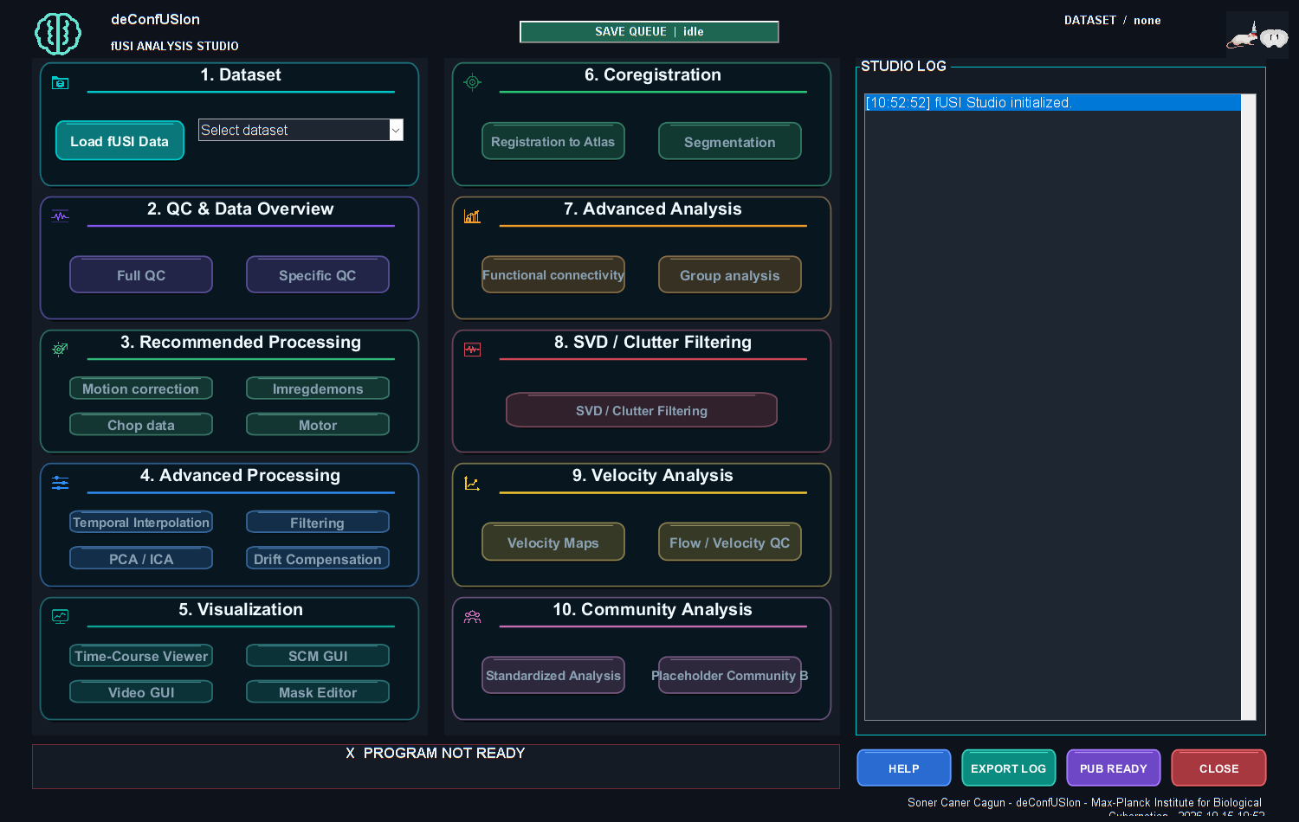
来自参考流程的真实 MATLAB 输出。有关控件、输入采样、单位与解释边界，请阅读章节步骤。截图是软件示例，不是经过验证的生物学结果。

Studio 包含载入操作、当前数据集选择器、预处理与分析启动项、状态及日志。明确当前数据集：两个窗口可能显示同一动物的不同处理阶段。文件名中的 PC1 或 LPF 提供背景，但编写方法时仍须检查保存的处理元数据。

首次启动顺序
1. 点击 Load fUSI Data（载入 fUSI 数据）。
2. 选择记录，并在载入选项核查维度、时间与输出文件夹。
3. 确认原始记录为当前数据。在启动其他操作前阅读日志。
4. 打开 Time-Course Viewer（时间曲线查看器） 并检查代表性帧。
5. 运行 Full QC（完整质量控制）。保存 QC 报告，并记录它支持哪项校正（若需要）。
6. 应用一项有依据校正，检查输出并与父数据集比较。
7. 输入准备好后，继续 SCM、掩膜、配准或 FC。
本节小结。 启动查看器或创建派生分支前，读取当前数据集标签。
重要事项 / 实用提示。 启动查看器或创建派生分支前，读取当前数据集标签。

数据集身份与溯源
派生结果保留来源数据集键、显示名称与输出文件名。Studio 中的选择不仅是显示预设，还决定下一操作接收哪个数组。处理后检查当前标签。分享结果时，附上实际 MAT 文件与处理链，不要只给下拉框截图。
源代码树有多个相似命名的回调文件。权威 Studio 界面由根目录 GUI 与回调源组装；修改未使用独立回调可能不影响运行界面。脚本附录说明这些关系。
本节小结。 派生结果保留来源数据集键、显示名称与输出文件名。
重要事项 / 实用提示。 启动查看器或创建派生分支前，读取当前数据集标签。

保存状态
等待 Saved and verified（已保存并验证） 后，才把结果视为可移植文件。计算可已完成，但写入失败；这种情况下数组保留供重试，不必重算，除非确有必要。恢复成功前保持 MATLAB 打开。一个已完成的 .saving 文件与恢复记录可在重命名中断后发布；没有完成记录的部分文件不能视为已保存影像。
源文件： fusi_studio_GUI.m、 fusi_studio_callback.m、 studioSaveDataset.m、 DataIO.m。
本节与本章小结。 等待 Saved and verified 后才将结果视为可移植文件。启动查看器或创建新派生分支前，先读取当前数据集标签。
重要事项 / 实用提示。 启动查看器或创建派生分支前，读取当前数据集标签。

II. 载入与准备采集数据

5. 载入数据与选择输出文件夹

支持的输入概念
加载器支持兼容的 MAT 和 NIfTI 输入，选择主要图像序列，并统一数组维度与元数据。MAT 可能采用传统二进制格式，也可能采用基于 HDF5 的 v7.3 格式。选择读取方法前应检查实际格式。格式兼容本身并不能验证元数据、方向或科学适用性。
优先使用明确命名的图像数组，例如 I、正确的最终时间维度、实测 TR 或物理时间戳，以及空间采样元数据。 .mat 扩展名本身不能说明内部维度、单位或信号类型。文件包含多个大数组时，确认所选主影像正确。
本节小结。 载入器接受支持的 MAT 与 NIfTI，选择主图像序列，并统一影像及元数据。
重要事项 / 实用提示。 区分网络复制时间与本地 MAT 解析；完整验证缓存存在前保留原始文件。

输出组织
原始采集保持不变。派生输出应归入对应分析后记录文件夹。典型子目录包括 Preprocessing（预处理）、 QC、 Visualization（可视化）、 Registration 2D（2D 配准）、 Registration 3D（3D 配准）、ROI 导出与 Videos（视频）。具体路径由当前文件夹辅助函数与现有旧输出位置解析。在 Studio 检查解析路径，不要手工另建无关动物目录。
2D 冠状配准每次保存可创建带日期的 SliceNNN_... 目录。变换与组织学、血管及区域背景共同组成配准包。若存在此类保存平面，Load Atlas 与 Load New Underlay 会从实际包开始。有多个配准时明确选择目标包；最新目录只是便利，不是解剖决策。
本节小结。 区分网络复制时间与本地 MAT 解析；完整验证缓存存在前保留原始文件。
重要事项 / 实用提示。 区分网络复制时间与本地 MAT 解析；完整验证缓存存在前保留原始文件。

本地缓存的含义
大型网络 MAT 可先复制到私有本地读取缓存。后续 MATLAB 会话在源路径、大小和修改时间匹配时，可复用完整副本。这是磁盘缓存，不仅是当前工作区变量。原始来源仍保留。缓存并非备份，可能被清理。
首次加载可能受网络吞吐量、压缩和存储速度限制。映射盘符不能说明实际硬件，也不能保证性能。应分别比较传输、文件解析、计算和结果写入。完整的本地缓存可避免重复网络传输，但仍需解析缓存文件。
本节小结。 大型网络 MAT 可先复制到私有本地读取缓存再载入。
重要事项 / 实用提示。 区分网络复制时间与本地 MAT 解析；完整验证缓存存在前保留原始文件。

正确阅读进度
字节计数描述当前复制或读取阶段。网络传输后还有本地解析与元数据设置。某阶段达到100%不代表所有后续操作已完成。PCA 进度预留保存阶段，报告已写图像块，并在验证后完成。当前阶段缺少实测速率时，不给出剩余时间估计。
源文件： loadFUSIData.m、 fusiLoadMatVariables.m、 fusiLocalMatReadSource.m、 fusiResolveAnalysisFolder.m、 fusiUnderlayPickerOptions.m。
本节与本章小结。 字节计数描述当前复制或读取阶段。区分网络复制与本地 MAT 解析；完整验证缓存存在前保留原始文件。
重要事项 / 实用提示。 区分网络复制时间与本地 MAT 解析；完整验证缓存存在前保留原始文件。

6. 首次 2D 分析完整演练

本手册使用的记录
Select a compatible single-plane 2D recording in the Load fUSI Data dialog.
对于二维序列，应在加载的元数据中检查 [Y X T]、数值精度、内存占用和时间戳。内存中的数组可能大于压缩文件。降采样或滤波分支的时间特性不同于原始数据，应明确检查时间轴，不能从截图推断。
对于二维序列，应在加载的元数据中检查 [Y X T]、数值精度、内存占用和时间戳。内存中的数组可能大于压缩文件。降采样或滤波分支的时间特性不同于原始数据，应明确检查时间轴，不能从截图推断。
重要事项 / 实用提示。 在相同、独立定义的 ROI 上，每次比较一项有依据的处理改动。

阶段 A：确定输入
1. 通过 Studio 载入原始扫描；若希望把处理速度与服务器写入分开计量，可选择本地分析输出文件夹。
2. 确认 2D 时间序列维度与 TR。记录时间戳警告以便后续解决。
3. 打开 Time-Course Viewer，从 Raw Intensity、中性亮度/对比度与代表性中间帧开始。
4. 浏览早期、中期与晚期帧，寻找位移、截断、跳变、信号丢失、压力变化和漂移。
5. 比较组织、强血管与背景曲线。背景本身不是生理对照 ROI。
本节小结。 在相同、独立定义的 ROI 上，每次比较一项有依据的处理改动。
重要事项 / 实用提示。 在相同、独立定义的 ROI 上，每次比较一项有依据的处理改动。

阶段 B：只处理有依据的问题
运行 Full QC。孤立坏帧检查 Frame Rejection；稀疏体素尖峰检查 Despike；解剖移动则比较配准。不要用慢低通滤波替代尖峰审阅。保存所选校正，再比较图像均值、帧曲线与原始时间。使用块平均后，选择滤波截止前核实更新 TR。
本节小结。 在相同、独立定义的 ROI 上，每次比较一项有依据的处理改动。
重要事项 / 实用提示。 在相同、独立定义的 ROI 上，每次比较一项有依据的处理改动。

阶段 C：建立分析视图
从预期的数据分支打开 SCM GUI。依据实验选择稳定基线与合理的信号区间。检查两种信号符号模式，并在比较时使用统一色阶。显示设置应与数值终点区分；图像美观并不能验证生物学解释。
本节小结。 在相同、独立定义的 ROI 上，每次比较一项有依据的处理改动。
重要事项 / 实用提示。 在相同、独立定义的 ROI 上，每次比较一项有依据的处理改动。

阶段 D：解剖与 ROI
必要时准备掩膜。打开 Registration to Atlas，选择 2D 冠状路径，并核查平面、左右与对齐。明确保存。回到 SCM，选择 Underlay、Load Atlas 及保存平面包。审阅同一配准的 Histology、Vascular 和 Regions。使用 Automatic analysis 定义有记录的搜索，或载入独立预设固定方案。勾选导出前审阅候选。
本节小结。 在相同、独立定义的 ROI 上，每次比较一项有依据的处理改动。
重要事项 / 实用提示。 在相同、独立定义的 ROI 上，每次比较一项有依据的处理改动。

阶段 E：后续结果
导出按角色 ROI 集合与备注。保留导出目录全部文件。Group Analysis 每个记录/角色只载入 mean 或 allROIs 之一。FC 载入匹配整数区域、核实对齐、选择时段并按 ROI current。分别审阅区域粒度与半球模式。结果附上处理元数据。
完成检查点： 其他用户应能确定原始扫描、所选处理结果、分析 TR、基线、信号/搜索区间、ROI 范围、配准与导出设置，无需请您凭记忆重建。
本节小结。 在相同、独立定义的 ROI 上，每次比较一项有依据的处理改动。
重要事项 / 实用提示。 在相同、独立定义的 ROI 上，每次比较一项有依据的处理改动。

首次分析决策表
表 2. 首次分析决策概览
记录目标 | 起始比较 | 保留前所需证据
长药理扫描 | 原始与适度块缩减比较；观察到空间漂移时考虑 demons | 足够起始样本、稳定标志，未移除形似响应的趋势
短重复刺激 | 原始与针对性坏帧处理比较；独立证据支持时审阅 PCA | 保留刺激时间、响应振幅/潜伏期与空间图
静息态 FC | 审阅时间/运动、合理解剖干扰掩膜与明确频段 | 报告可用时长、区域覆盖与相关敏感性
顺序电机采集 | 先重建源平面时间与几何 | 核实平面顺序、步进间隔与采样范围

输入0.32 s时，五帧块产生1.6 s样本，10 s事件约有六个样本；50帧块产生16 s样本，可能掩盖事件。这些数字说明权衡，不自动推荐某因子。块平均抗混叠抑制有限；降采样前评估保留带宽并必要时预滤波。
本节小结。 输入0.32 s时，五帧块产生1.6 s样本。
重要事项 / 实用提示。 在相同、独立定义的 ROI 上，每次比较一项有依据的处理改动。

公平比较处理分支
1. 先保存初始 QC、定义一个解剖 ROI，再寻找最大响应。
2. 创建仅含一项有依据校正的派生分支，并记录参数。
3. 在原始与派生分支比较相同 ROI、基线、时间原点与色域。
4. 再次检查运动、振幅、潜伏期、缺失覆盖与全局曲线。方差降低本身不代表成功。
5. 额外校正没有可靠益处时保留更简单分支。在其他动物使用 Standardized Analysis 前，审阅最终顺序。
本节与本章小结。 在相同、独立定义的 ROI 上，每次比较一项有依据处理改动。
重要事项 / 实用提示。 在相同、独立定义的 ROI 上，每次比较一项有依据的处理改动。

7. 带步进电机的 2D 探头：先重建再分析
步进电机采集使用 2D 探头采样多个平面。重建的 [Y X Z T] 数组在内存中可像体积影像，但平面实际上在不同时刻采集。同时性、顺序与驻留时间须来自采集方案。

连续与拆分模式
Motor 引擎支持连续 [Y X T] 数据流（已知每个切片停留帧数），以及按切片/时间索引分组文件的拆分文件夹模式。重建按帧进行；仅 TR 标签不能确定帧属于哪个切片。选择计数前核实文件名与电机日志。
本节小结。 Motor 引擎支持已知每切片帧数的连续 [Y X T] 数据流，以及按切片/时间索引分组的拆分文件夹模式。
重要事项 / 实用提示。 把重建切片视作同步体积前，先核实源平面采集时间。

重建操作
1. 保留原始连续影像或完整拆分文件夹。
2. 选择 Motor（电机） ，位于 Studio 或 Standardized Analysis 的电机预设。
3. 选择连续或拆分输入，核实预期源切片数。
4. 根据采集记录输入驻留/帧数，以及初始基线约定（如有）。
5. 核查报告的重建维度、保留帧与时间索引。
6. 检查每平面首末帧，寻找一层偏移或误纳入移动帧。
7. 进一步校正前，保存重建结果与电机元数据。
8. 当符合采集时，使用逐切片 2D Imregdemons。不要默认电机平面构成同时采集的 3D 体积。
本节小结。 把重建切片视作同步体积前，先核实源平面采集时间。
重要事项 / 实用提示。 把重建切片视作同步体积前，先核实源平面采集时间。

按源平面配准
为重建堆栈打开冠状配准。选择正确源平面与匹配图谱平面，对齐并保存，再处理其他采集平面。SourceSlice 与 AtlasSlice 是不同索引。顺序源堆栈的图谱索引不一定等距。
合并会话保存源索引列表、变换与背景。保持会话 MAT、相对子路径与 AtlasUnderlays 一起。缺失变换或重复源索引是错误，不能静默复用最近平面。单平面配准不能通过 Z 方向缩放为多个源平面标注。
本节小结。 为重建堆栈打开冠状配准流程。
重要事项 / 实用提示。 把重建切片视作同步体积前，先核实源平面采集时间。

后续分析
在 SCM/Video 载入会话文件夹，按明确映射仅组装已保存源平面。搜索所有切片前逐平面检查。FC 可使用支持的步进电机标签/名称目录或分割输出，但每条区域曲线须保留来源时间与范围。顺序采集平面的相关需要明确合理的时间对齐；视觉堆叠不会使其同步。
源文件： motor.m、 registration_coronal_2d.m、 fusiSaveStepMotorUnderlays2D.m、 fusiReadStepMotorUnderlays2D.m、 deConfUSIon_FC_stepmotor_read_folder.m。
本节与本章小结。 在 SCM/Video 载入会话文件夹，按明确映射组装已保存平面。把重建切片视作同步体积前，核实源平面采集时间。
重要事项 / 实用提示。 把重建切片视作同步体积前，先核实源平面采集时间。

8. 体积 3D 探头：核实几何与采样
矩阵探头采集表示为 [Y X Z T]：行、列、空间层以及随时间采集的体积。分析前应确认四个维度的含义、物理间距和时间信息。压缩改变文件大小，不改变数组元素数量；应为展开后的数组及处理缓冲区预留内存。

推荐顺序
1. 载入原始矩阵扫描，审阅检测到的轴、间距、体积数与时间戳。
2. 在早期、中期与晚期检查多个非空平面。空边界平面可能确实是缺失覆盖。
3. 运行 Full QC，根据需要包含时间、运动、可靠性与共同模式视图。
4. 移除 PCA/ICA 前审阅分量；预设自动方案明确要求特定分量时，须核查该方案依据。
5. 移除后检查均值保留与原始显示。选择校正后查看器，不要把缓存 PSC 当作原始功率。
6. 使用 Imregdemons 时，选择真正 3D 模式，并说明时间块大小的理由。
7. 降采样后确认分析 TR，并选择有效滤波设置。
8. 准备掩膜与图谱配准，提取图谱 ROI 或 FC 前检查原生与配准显示。
本节小结。 应用 3D 变换或物理比例尺前，确认几何与切片覆盖。
重要事项 / 实用提示。 应用 3D 变换或物理比例尺前，确认几何与切片覆盖。

3D 配准
配准 GUI 要求原生数组置换、物理采样与左右方向同图谱一致。审阅冠状、轴状与矢状切面，而非仅一张漂亮切片。几何校正须一致作用于解剖与定量信号。保存变换记录映射；不能简单把完整图谱拉伸到采集 AP 范围。
原生第1列侧别来自采集知识，请在几何对话框确认。局部模型轴名在保存图谱映射建立解剖 DV/LR/AP 前只是网格轴。显示翻转改变观看约定，不能静默改变保存变换或数值 ROI 身份。
本节小结。 配准 GUI 要求原生数组置换、物理采样与左右方向同图谱一致。
重要事项 / 实用提示。 应用 3D 变换或物理比例尺前，确认几何与切片覆盖。

配准接受检查
在三视图检查中央与边界平面、中线、皮层、脑室与血管标志。采集视野外推图谱只提供参考解剖，不代表测量功能信号。把选定配准保存为独立包，并在 SCM、Video、分割和 FC 使用其对应背景/标签。
源文件： coreg_3d.m、 registration_ccf.m、 AtlasRegistration.m、 fusiRegistrationDisplayVolume.m、 fusiAtlasRegionInput.m。
本节与本章小结。 在三视图检查中央与边界平面、中线、皮层、脑室与血管标志。应用 3D 变换或物理比例尺前确认几何与切片覆盖。
重要事项 / 实用提示。 应用 3D 变换或物理比例尺前，确认几何与切片覆盖。

III. 校正前的质量控制

9. QC：判断需要校正什么
图 2. 帧剔除 QC
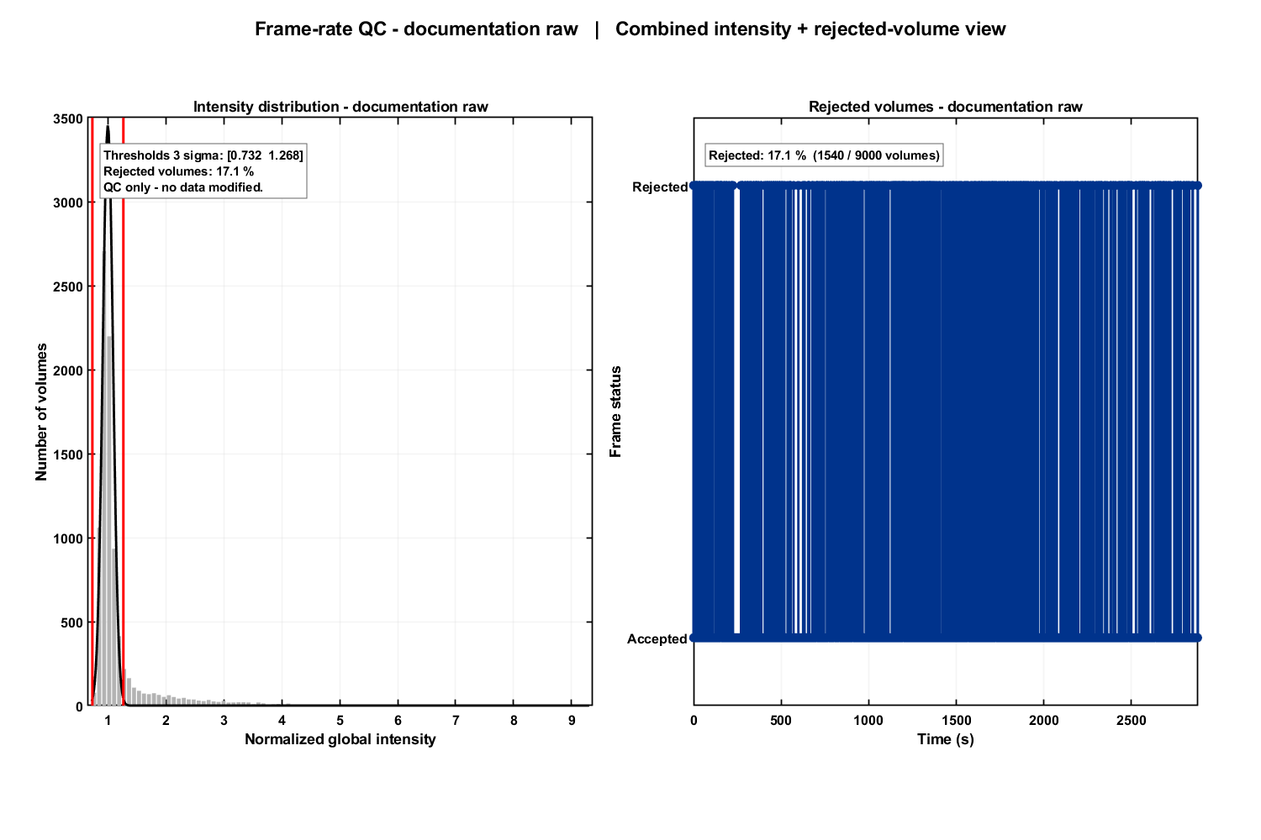
来自参考流程的真实 MATLAB 输出。有关控件、输入采样、单位与解释边界，请阅读章节步骤。截图是软件示例，不是经过验证的生物学结果。
Full QC 提供同次采集的多个互补视图：高时间 SNR 图可能仍有明显运动，平滑全局曲线也可隐藏局部坏线。应结合图像、曲线与时间阅读。

核心指标
公式（4）
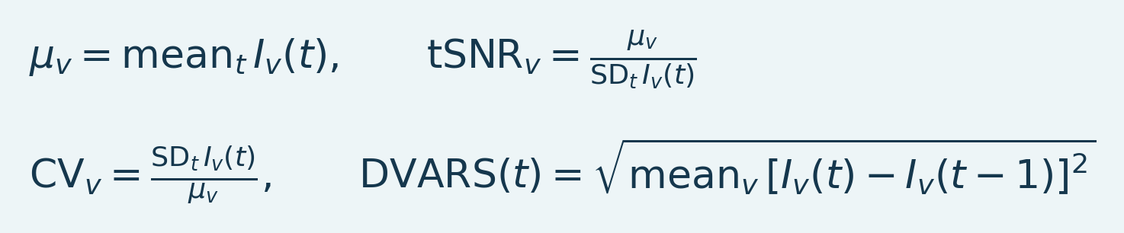
变量与解释。 mu_v 为体素 v 时间均值，SD_t 为时间样本标准差。tSNR 是两者比值，CV 在有定义时为倒数。DVARS 是纳入体素相邻帧差的均方根；单位为强度，而非距离。
这些定义说明概念；各 QC 模块具有自己的掩膜、归一化、有限样本处理与显示限制。分母接近零时比值不可靠。高共同模式相关可能反映真实广泛响应、全身生理或共同伪影，需调查，不能自动删除。
本节小结。 这些定义说明概念；各 QC 模块具有自己的掩膜、归一化、有限样本处理与显示限制。
重要事项 / 实用提示。 在标记时间打开原始影像。QC 阈值是筛查规则，并非生物学真值。

如何阅读报告
1. 检查空间均值、方差与可靠性覆盖，识别缺失或持续无效组织。
2. 检查帧率/时间戳图与采集间隙。频谱结论前核实时间轴。
3. 比较全局强度与帧变化曲线，并在可疑时刻打开影像。
4. 寻找孤立线或切片问题，不要默认整帧失败。
5. 将 PCA QC 作为主导方差概述，再在移除前检查分量解剖。
6. 采用相同设置比较校正前后 QC。如果响应也被衰减，仅噪声指标降低不足以证明成功。
本节小结。 在标记时间打开原始影像。QC 阈值是筛查规则，并非生物学真值。
重要事项 / 实用提示。 在标记时间打开原始影像。QC 阈值是筛查规则，并非生物学真值。

突发、CNR、共同模式与可靠性
突发 QC 识别强度不规则与覆盖模式。只有有效刺激/基线信息存在时，CNR 才可解释为响应相对噪声对比；伪 CNR 不是任务显著性检验。共同模式 QC 比较空间块曲线。可靠性报告有限值覆盖，有匹配配准时也可按图谱区域汇总。综合 QC 合并诊断摘要，不替代检查，也不为所有实验建立排除阈值。
记录： 数据集、QC 标记、阈值、检查帧、任何剔除的理由、保留样本数与校正后变化。跨动物与条件一致应用排除标准。
源文件： qc_fusi.m、 frameRateQC.m、 fusiCommonModeTimecourses.m、 gaOutlierScores.m。
本图库展示启用的 Full QC 模块所产生的 18 类图，以及帧剔除视图。应综合解释这些图；单一指标无法区分所有伪影与生理信号。跨采集可靠性和图谱汇总需要各自兼容的输入及独立审查。
本节小结。 伪 CNR 没有使用经核实刺激标签，不能报告为任务显著性结果。
重要事项 / 实用提示。 伪 CNR 没有使用经核实刺激标签，不能报告为任务显著性结果。

突发强度覆盖
图 3. 突发强度覆盖
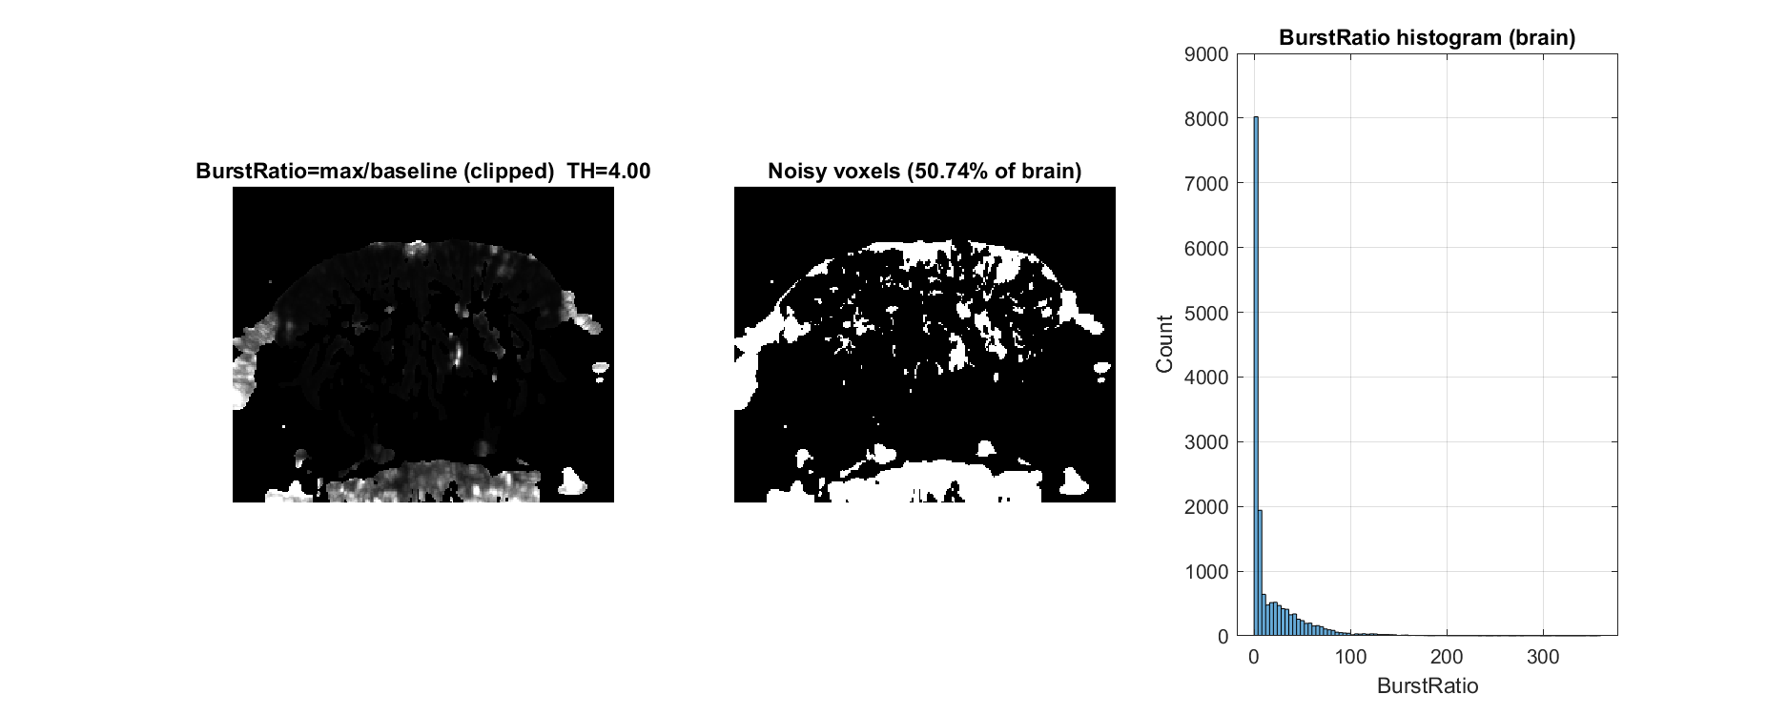
Full QC 示例。应结合图像、对应时间曲线、坐标轴和单位一起解释。解读频谱前，应先检查采集时间戳。
最大/均值强度与标记覆盖显示突发；亮度本身不是排除规则。
检查步骤：决定是否需要校正前，应将该图与原始序列及其他 QC 视图对照。
本节小结。 最大/均值强度与标记覆盖显示突发；亮度本身不是排除规则。
重要事项 / 实用提示。 在标记时间打开原始影像。QC 阈值是筛查规则，并非生物学真值。

突发时间覆盖
图 4. 突发时间覆盖
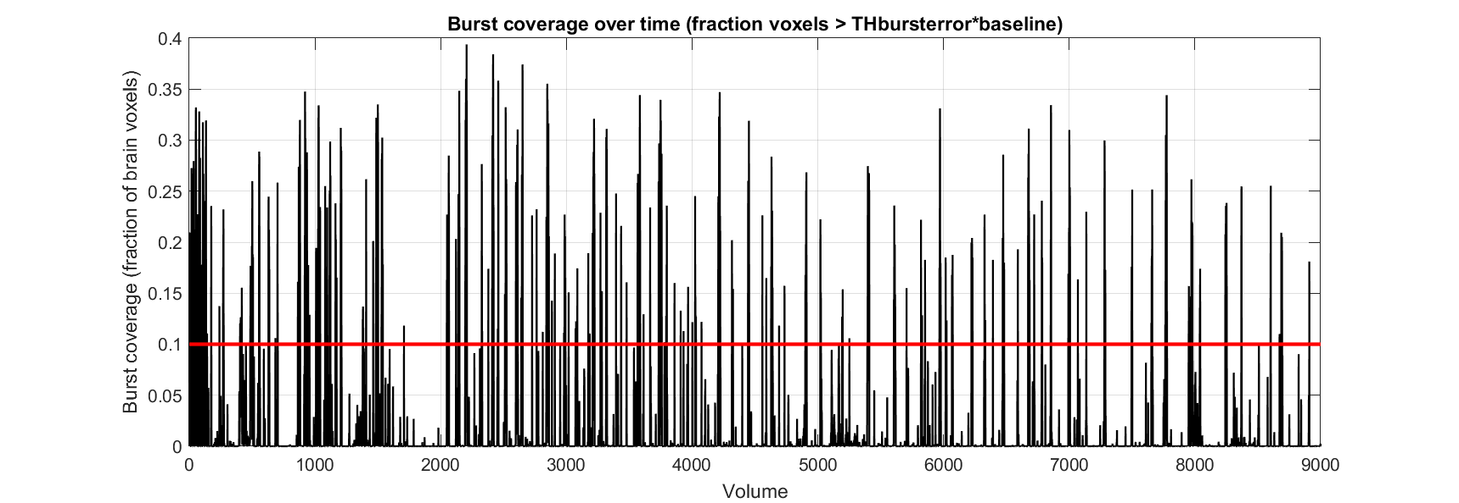
Full QC 示例。应结合图像、对应时间曲线、坐标轴和单位一起解释。解读频谱前，应先检查采集时间戳。
将随时间受影响比例与原始影像及事件日志比较。
检查步骤：决定是否需要校正前，应将该图与原始序列及其他 QC 视图对照。
本节小结。 将随时间受影响比例与原始影像及事件日志比较。
重要事项 / 实用提示。 有限样本覆盖不同于重测可靠性或生物信号有效性。

全局信号频谱
图 5. 全局信号频谱
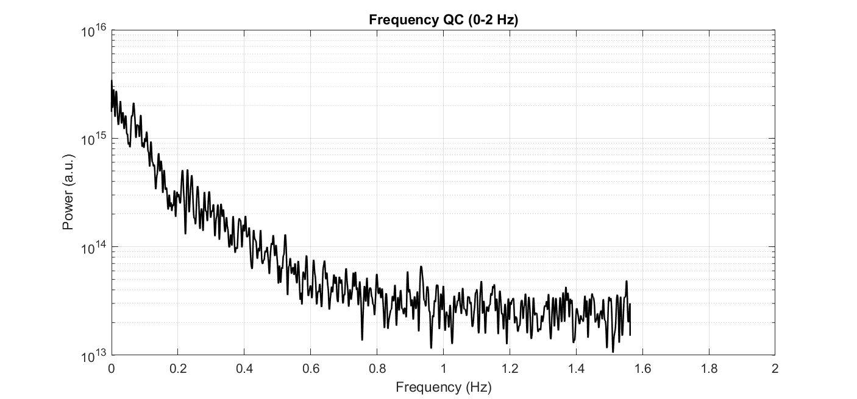
Full QC 示例。应结合图像、对应时间曲线、坐标轴和单位一起解释。解读频谱前，应先检查采集时间戳。
不规则时间戳使此中位 TR 频谱仅为诊断，而非验证的生理频率估计。
检查步骤：决定是否需要校正前，应将该图与原始序列及其他 QC 视图对照。
本节小结。 不规则时间戳使此中位 TR 频谱仅为诊断，而非验证的生理频率估计。
重要提示：不规则时间戳会限制频谱推断。使用中位间隔计算的频谱是诊断视图，不能证明生理频率成分。

低频细节
图 6. 低频细节
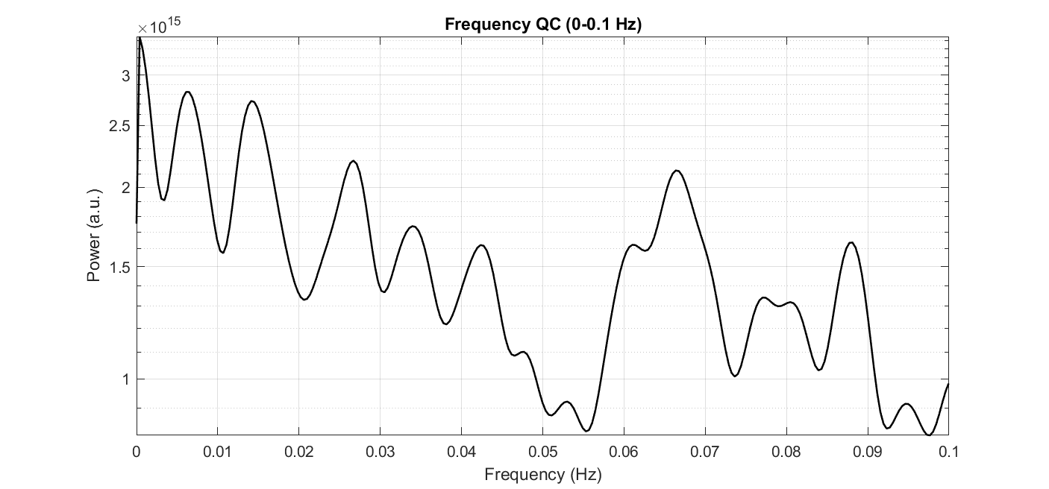
Full QC 示例。应结合图像、对应时间曲线、坐标轴和单位一起解释。解读频谱前，应先检查采集时间戳。
漂移与持续生物响应可占据相同低频范围。
检查步骤：决定是否需要校正前，应将该图与原始序列及其他 QC 视图对照。
本节小结。 漂移与持续生物响应可占据相同低频范围。
重要提示：不规则时间戳会限制频谱推断。使用中位间隔计算的频谱是诊断视图，不能证明生理频率成分。

空间信号稳定性
图 7. 空间信号稳定性
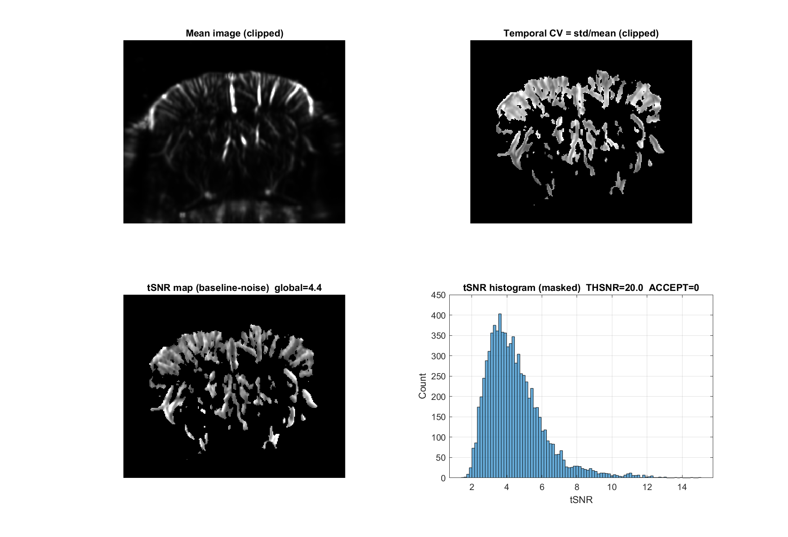
Full QC 示例。应结合图像、对应时间曲线、坐标轴和单位一起解释。解读频谱前，应先检查采集时间戳。
均值/噪声比显示低信号与不稳定性，但依赖覆盖和分母。
检查步骤：决定是否需要校正前，应将该图与原始序列及其他 QC 视图对照。
本节小结。 均值/噪声比显示低信号与不稳定性，但依赖覆盖和分母。
重要事项 / 实用提示。 在标记时间打开原始影像。QC 阈值是筛查规则，并非生物学真值。

时间强度变化
图 8. 时间强度变化
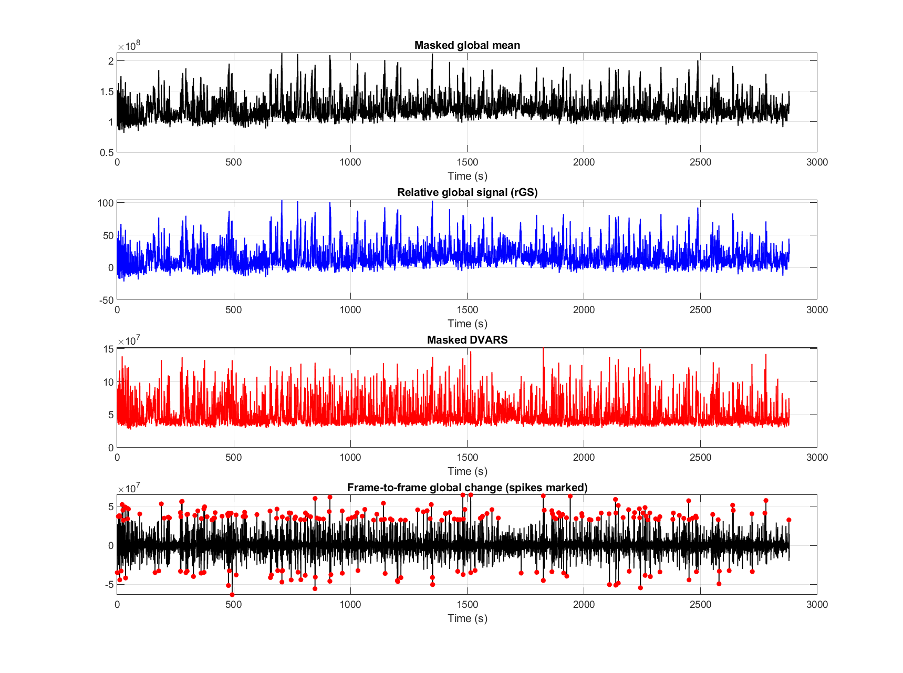
Full QC 示例。应结合图像、对应时间曲线、坐标轴和单位一起解释。解读频谱前，应先检查采集时间戳。
在原始影像检查突发全局变化与帧差。
检查步骤：决定是否需要校正前，应将该图与原始序列及其他 QC 视图对照。
本节小结。 在原始影像检查突发全局变化与帧差。
重要事项 / 实用提示。 在标记时间打开原始影像。QC 阈值是筛查规则，并非生物学真值。

稳定性阈值曲线
图 9. 稳定性阈值曲线
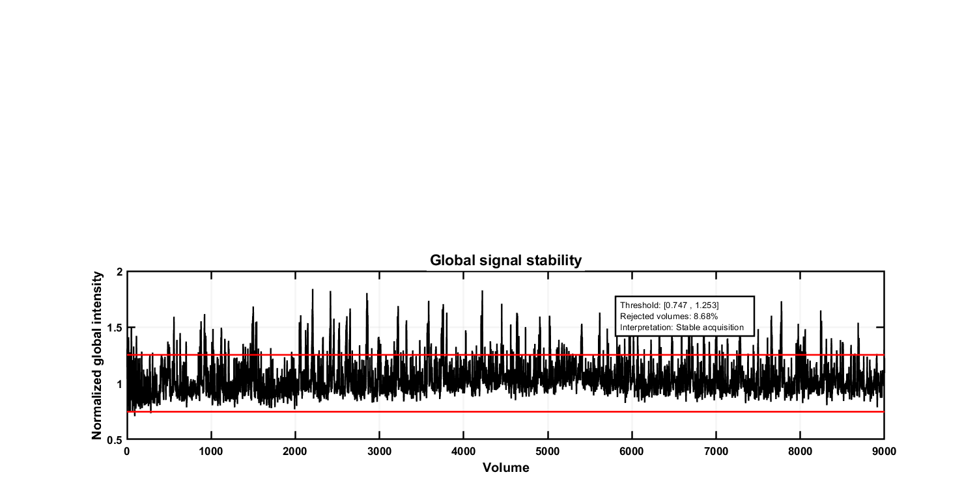
Full QC 示例。应结合图像、对应时间曲线、坐标轴和单位一起解释。解读频谱前，应先检查采集时间戳。
越阈值用于筛查强度偏离，不能自动认定生物信号不良。
检查步骤：决定是否需要校正前，应将该图与原始序列及其他 QC 视图对照。
本节小结。 越阈值用于筛查强度偏离，不能自动认定生物信号不良。
重要事项 / 实用提示。 在标记时间打开原始影像。QC 阈值是筛查规则，并非生物学真值。

稳定性数值分布
图 10. 稳定性数值分布
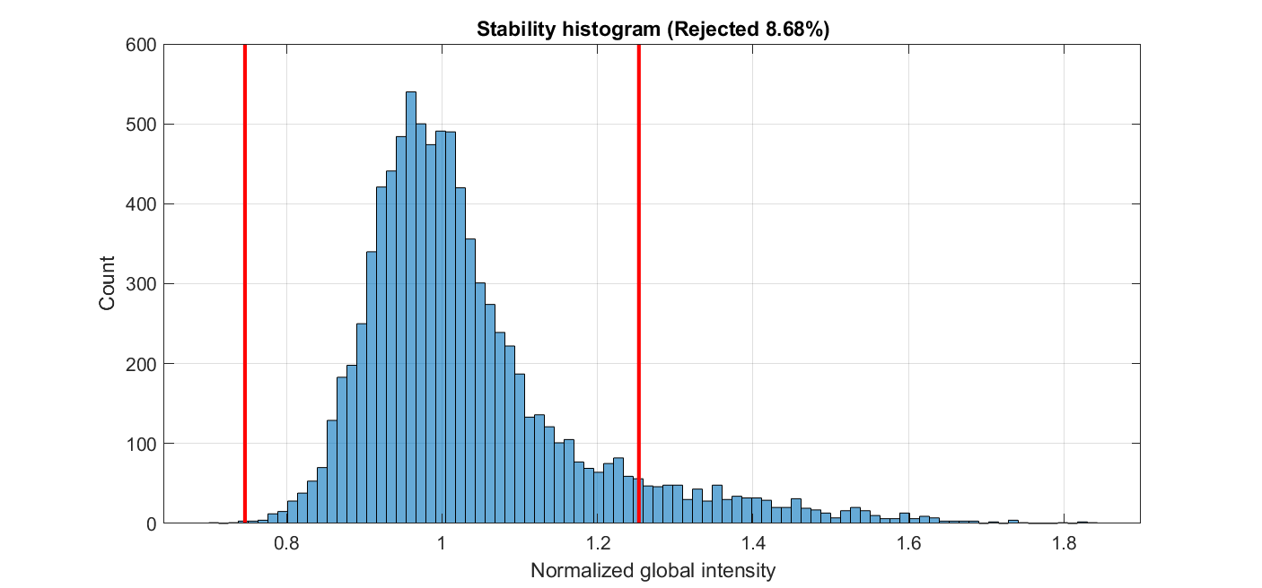
Full QC 示例。应结合图像、对应时间曲线、坐标轴和单位一起解释。解读频谱前，应先检查采集时间戳。
分布隐藏事件顺序；请参阅对应时间曲线。
检查步骤：决定是否需要校正前，应将该图与原始序列及其他 QC 视图对照。
本节小结。 分布隐藏事件顺序；请参阅对应时间曲线。
重要事项 / 实用提示。 在标记时间打开原始影像。QC 阈值是筛查规则，并非生物学真值。

强度中心移动
图 11. 强度中心移动
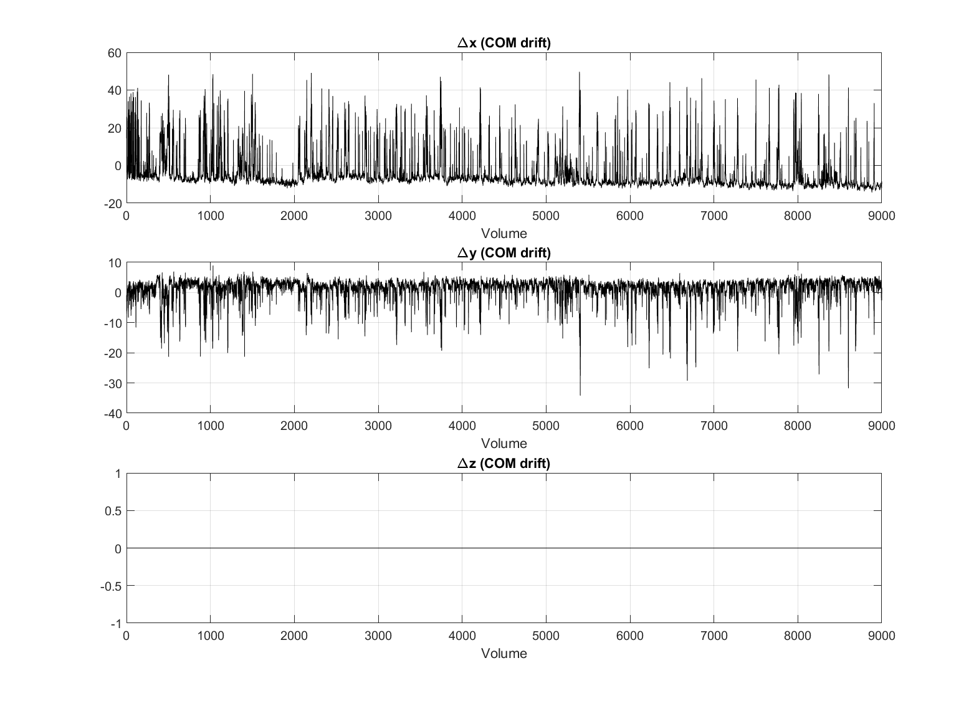
Full QC 示例。应结合图像、对应时间曲线、坐标轴和单位一起解释。解读频谱前，应先检查采集时间戳。
强度加权中心位移使用数组坐标，不是校准刚体运动位移。
检查步骤：决定是否需要校正前，应将该图与原始序列及其他 QC 视图对照。
本节小结。 强度加权中心位移使用数组坐标，不是校准刚体运动位移。
重要事项 / 实用提示。 在标记时间打开原始影像。QC 阈值是筛查规则，并非生物学真值。

探索性对比筛查
图 12. 探索性对比筛查
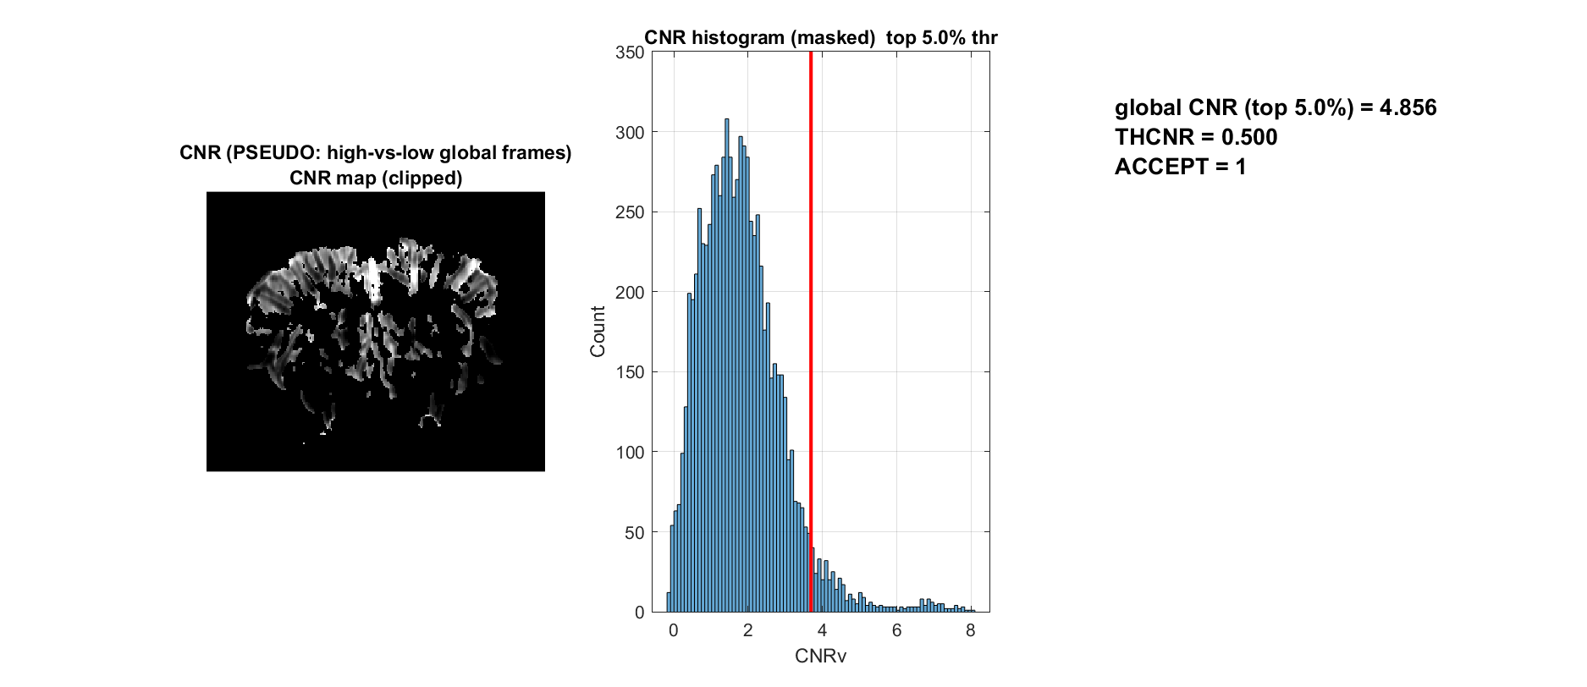
Full QC 示例。应结合图像、对应时间曲线、坐标轴和单位一起解释。解读频谱前，应先检查采集时间戳。
伪 CNR 比较全局强度状态，是探索性的对比度指标，而非任务效应或统计显著性的检验。
检查步骤：决定是否需要校正前，应将该图与原始序列及其他 QC 视图对照。
本节小结。 伪 CNR 没有使用经核实刺激标签，不能报告为任务显著性结果。
重要事项 / 实用提示。 伪 CNR 没有使用经核实刺激标签，不能报告为任务显著性结果。

共同空间波动
图 13. 共同空间波动
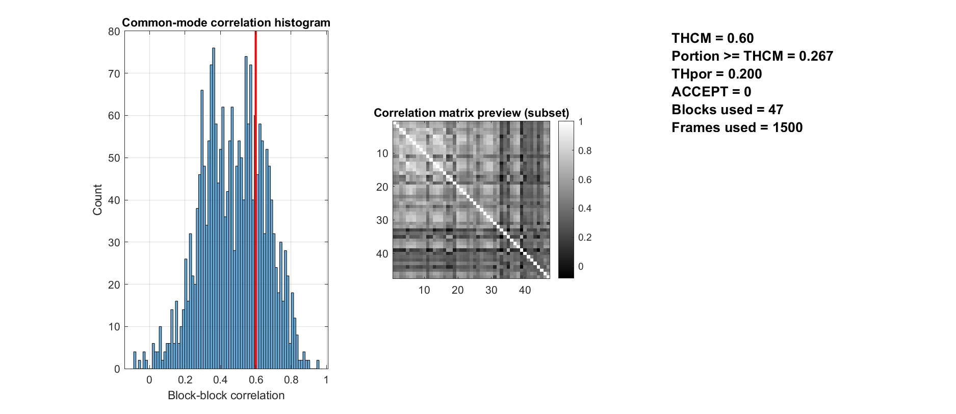
Full QC 示例。应结合图像、对应时间曲线、坐标轴和单位一起解释。解读频谱前，应先检查采集时间戳。
块相关可能反映共同生理、响应或伪影。
检查步骤：决定是否需要校正前，应将该图与原始序列及其他 QC 视图对照。
本节小结。 块相关可能反映共同生理、响应或伪影。
重要事项 / 实用提示。 在标记时间打开原始影像。QC 阈值是筛查规则，并非生物学真值。

线异常筛查
图 14. 线异常筛查
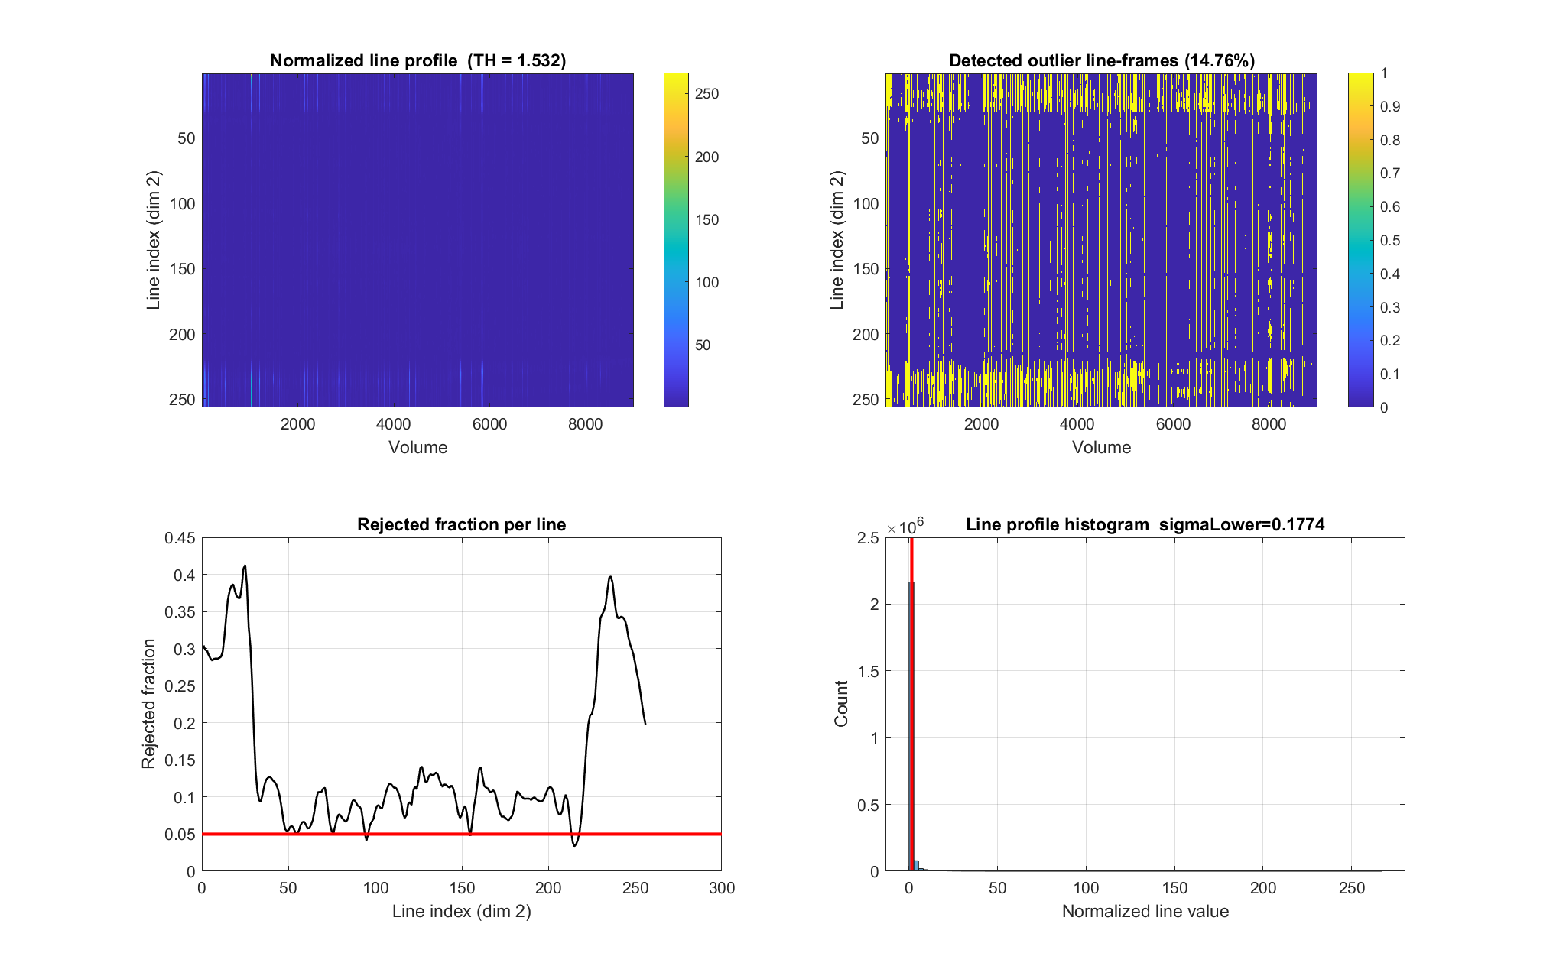
Full QC 示例。应结合图像、对应时间曲线、坐标轴和单位一起解释。解读频谱前，应先检查采集时间戳。
线×时间模式揭示在整帧均值中被稀释的局部故障。
检查步骤：决定是否需要校正前，应将该图与原始序列及其他 QC 视图对照。
本节小结。 线×时间模式揭示在整帧均值中被稀释的局部故障。
重要事项 / 实用提示。 在标记时间打开原始影像。QC 阈值是筛查规则，并非生物学真值。

线替换预览
图 15. 线替换预览
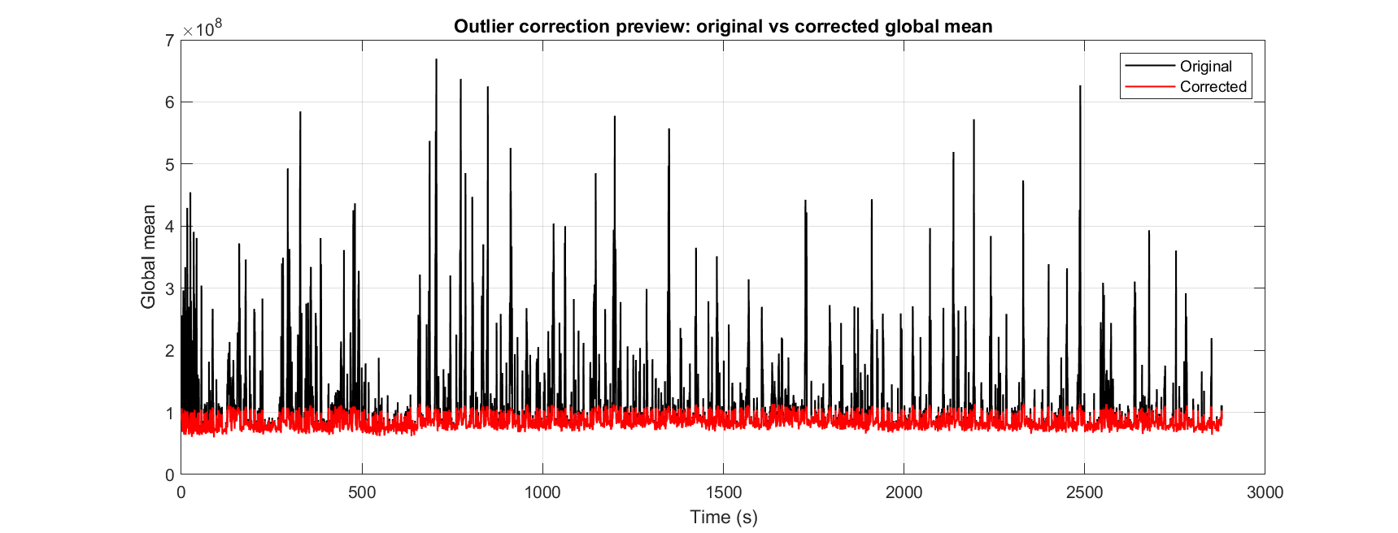
Full QC 示例。应结合图像、对应时间曲线、坐标轴和单位一起解释。解读频谱前，应先检查采集时间戳。
该图比较检测到的内容与可选替换预览。接受任何校正前都应检查原始序列；平滑的替换结果不能恢复实际观测。
检查步骤：决定是否需要校正前，应将该图与原始序列及其他 QC 视图对照。
本节小结。 在标记时间打开原始影像。QC 阈值是筛查规则，并非生物学真值。
重要事项 / 实用提示。 在标记时间打开原始影像。QC 阈值是筛查规则，并非生物学真值。

有限样本覆盖
图 16. 有限样本覆盖
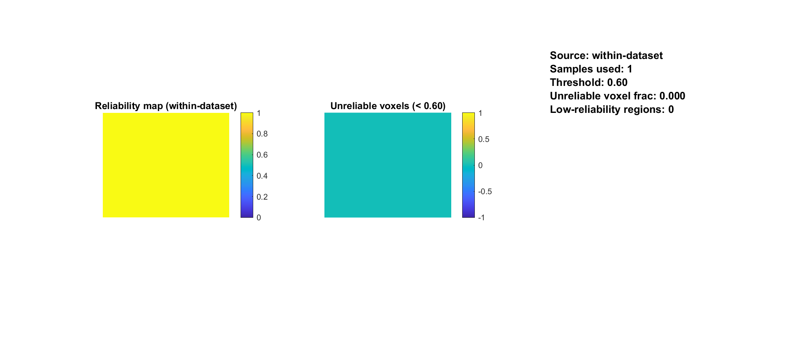
Full QC 示例。应结合图像、对应时间曲线、坐标轴和单位一起解释。解读频谱前，应先检查采集时间戳。
扫描内有限值覆盖不等于跨独立动物的重测可靠性。
检查步骤：决定是否需要校正前，应将该图与原始序列及其他 QC 视图对照。
本节小结。 扫描内有限值覆盖不等于跨独立动物的重测可靠性。
重要事项 / 实用提示。 有限样本覆盖不同于重测可靠性或生物信号有效性。

覆盖值分布
图 17. 覆盖值分布
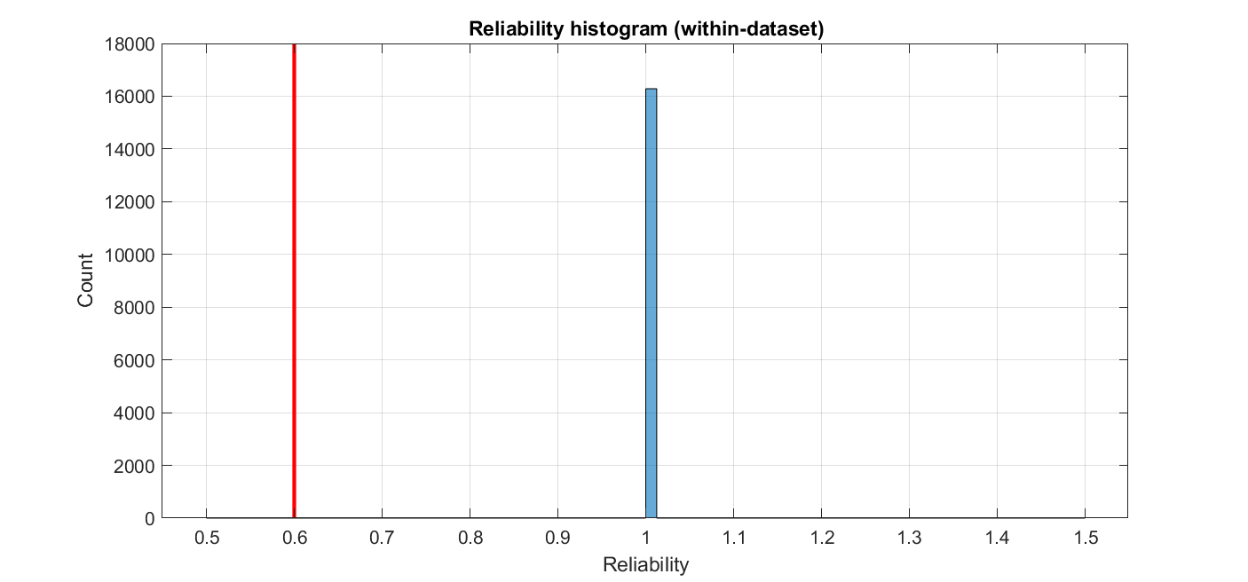
Full QC 示例。应结合图像、对应时间曲线、坐标轴和单位一起解释。解读频谱前，应先检查采集时间戳。
有限值样本仍可能受到运动或非特异信号污染。
检查步骤：决定是否需要校正前，应将该图与原始序列及其他 QC 视图对照。
本节小结。 有限值样本仍可能受到运动或非特异信号污染。
重要事项 / 实用提示。 有限样本覆盖不同于重测可靠性或生物信号有效性。

综合诊断概览
图 18. 综合诊断概览
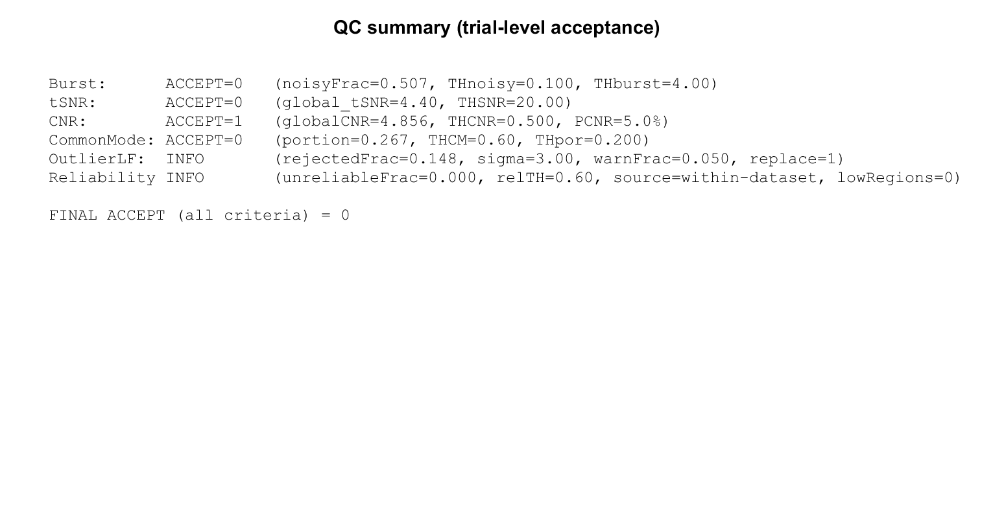
Full QC 示例。应结合图像、对应时间曲线、坐标轴和单位一起解释。解读频谱前，应先检查采集时间戳。
ACCEPT 是实现中的筛查结果，不是通用发表标准。
检查步骤：决定是否需要校正前，应将该图与原始序列及其他 QC 视图对照。
本节小结。 ACCEPT 是实现中的筛查结果，不是通用发表标准。
重要事项 / 实用提示。 在标记时间打开原始影像。QC 阈值是筛查规则，并非生物学真值。

主导方差谱
图 19. 主导方差谱
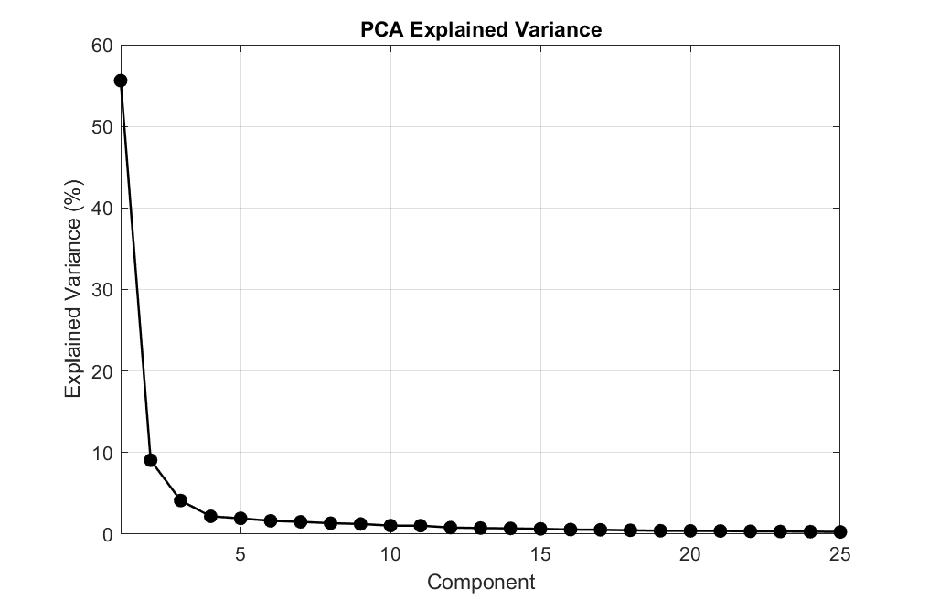
Full QC 示例。应结合图像、对应时间曲线、坐标轴和单位一起解释。解读频谱前，应先检查采集时间戳。
QC 使用记录的空间/时间采样上限，区别于完整影像 PCA 移除。
检查步骤：决定是否需要校正前，应将该图与原始序列及其他 QC 视图对照。
本节小结。 QC 使用记录的空间/时间采样上限，区别于完整影像 PCA 移除。
重要提示：不规则时间戳会限制频谱推断。使用中位间隔计算的频谱是诊断视图，不能证明生理频率成分。

QC 分量时间曲线
图 20. QC 分量时间曲线
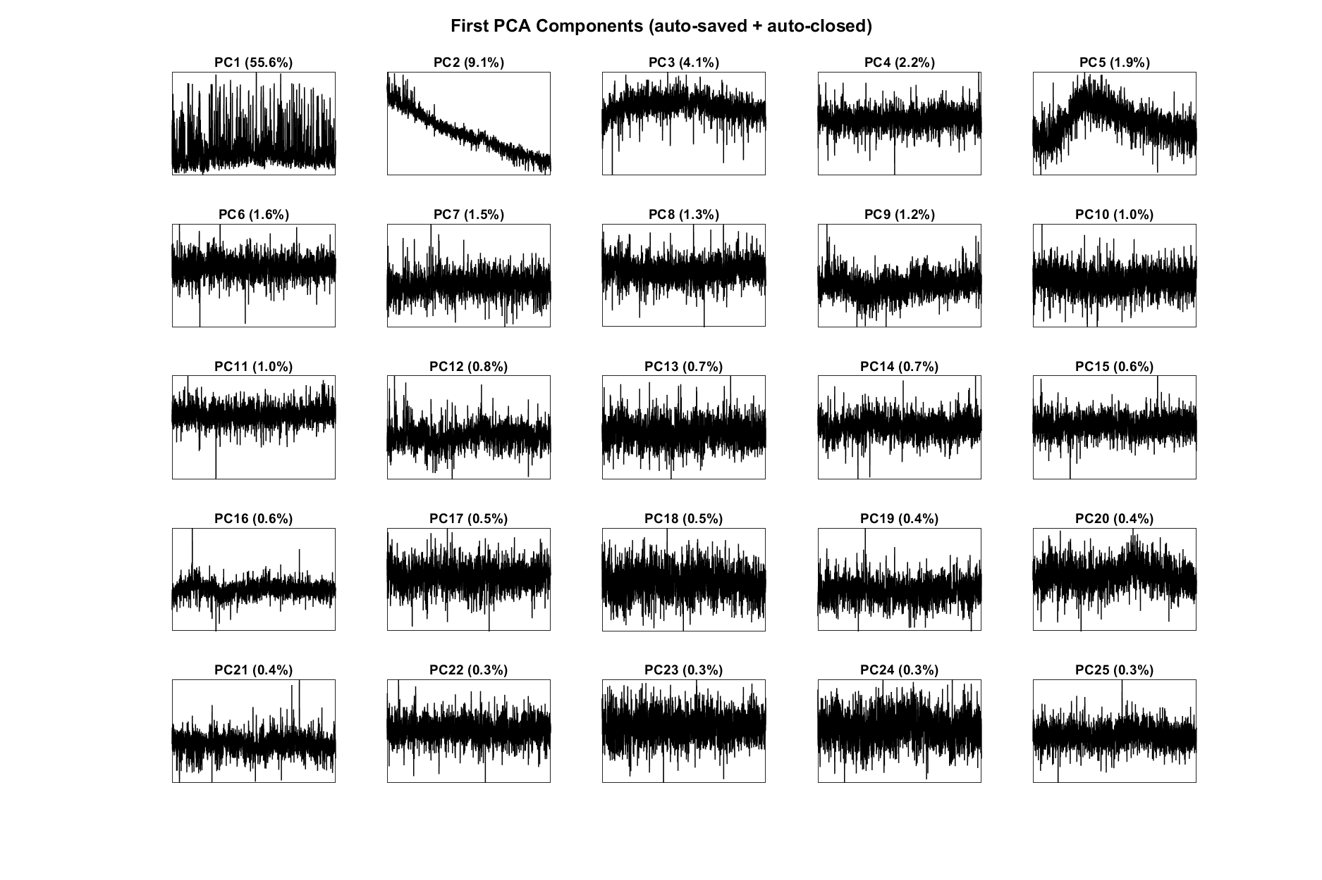
Full QC 示例。应结合图像、对应时间曲线、坐标轴和单位一起解释。解读频谱前，应先检查采集时间戳。
排序衡量方差，不对伪影分类，也不支持自动删除。
检查步骤：决定是否需要校正前，应将该图与原始序列及其他 QC 视图对照。
本节与本章小结。 排序衡量方差，不对伪影分类，也不支持自动删除。请在标记时间打开原始影像；QC 阈值不是生物学真值。
重要事项 / 实用提示。 在标记时间打开原始影像。QC 阈值是筛查规则，并非生物学真值。

10. 帧剔除、筛除与去尖峰

帧剔除
打开 Motion correction（运动校正），选择 帧剔除，检查全局强度 QC 与阈值，并在插值前审阅对应帧。当前引擎以有限样本计算全局均值，再除以中位参考。尺度由低于参考的偏差估计，必要时使用回退估计，默认阈值乘数为3。
公式（5）
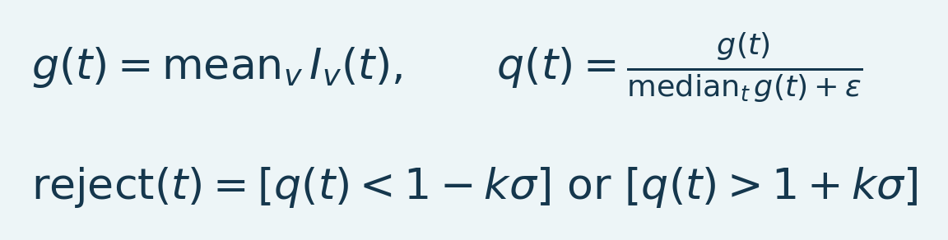
变量与解释。 g 为有限体素帧均值，q 为中位归一化值，epsilon 为概念上的防零除项。sigma 为检测器尺度，由低于参考偏差及回退估计得到；k 为阈值乘数。方括号表示布尔剔除标记。
方向可选仅高、仅低或双侧。这是强度异常规则，而非位移估计。持续血流动力学升高也会改变曲线。接受掩膜前，结合实验时间线审阅标记帧。
剔除帧用邻近好帧沿时间替换；首尾连续坏段取最近有效值。形状与时间网格保留。替换样本是估计，不是新独立测量。记录数量与索引，判断长连续缺失是否使分析不可行。
本节小结。 打开 Motion correction，选择 Frame rejection，检查全局强度 QC 与阈值，并在插值前审阅对应原始帧。
重要事项 / 实用提示。 记录间隙长度与原始可用样本；插值无法恢复丢失观察。

Scrubbing（高变化帧筛除）
Scrubbing 以所选帧差指标（如 DVARS）检测高变化帧，并按选项插值。某帧可通过全局强度 QC，却在运动变化指标失败。检查检测信号与替换影响。保留原始记录以评估准则敏感性。
本节小结。 Scrubbing 以所选帧差指标（如 DVARS）检测高变化帧，并按选项插值。
重要事项 / 实用提示。 记录间隙长度与原始可用样本；插值无法恢复丢失观察。

去尖峰
Despike 按体素采用时间中位数与绝对中位差尺度，再按所选实现时间插值替换检测值。当前实现使用有界分块，改变内存/速度，不改变预期逐体素规则。其端点外推不同于整帧钳制替换，因此不能互换。
本节小结。 Despike 按体素采用时间中位数与绝对中位差尺度。
重要事项 / 实用提示。 记录间隙长度与原始可用样本；插值无法恢复丢失观察。

如何选择
表 3. 方法选择概览
观察现象 | 优先检查 | 主要限制
整帧强度偏移 | 帧剔除 | 生理响应也会改变强度
突然的帧间位移/变化 | Scrubbing 与影像 | 检测不能在空间重新对齐组织
稀疏孤立体素瞬态 | Despike（去尖峰） | 持续伪影可能不是稀疏尖峰
平滑解剖位移 | 空间配准 | 非刚体形变可改变解剖与插值

不要自动应用全部四项。检查残差与目标响应。频率滤波前记录插值与剔除，因为尖峰会影响多种频率。
源文件： Motion.m、 frameRateQC.m、 scrubbing.m、 despike.m、 fusiDespikeVoxels.m、 deConfUSIon_signal.m。
本节小结。 记录间隙长度与原始可用样本；插值无法恢复丢失观察。
重要事项 / 实用提示。 记录间隙长度与原始可用样本；插值无法恢复丢失观察。

为什么需要帧剔除
损坏帧可能主导时间平均、协方差矩阵或拟合分量。剔除将采集标记为不可靠；插值为需要规则有限序列的算法提供估计，但不能恢复丢失观察。长或重复间隙可能使时段不适合推断，即便替代影像看起来平滑。
检测器响应全局强度偏离，而非实测毫米位移。真实广泛响应也可越阈值。检查标记帧与刺激/注射关系。将标记与间隙长度保存到导出，依据原始可用观察判断信息量。
公式（6）
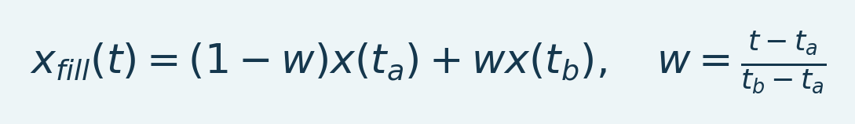
变量与解释。 t_a/t_b 是 t 两侧最近保留时间；x(t_a)/x(t_b) 为实测端点；w 为相对位置；x_fill 为插值估计。需要不同有效端点；公式不描述端点外推。
内部间隙连接保留端点。帧剔除的边界段取最近可用值；独立去尖峰路径可线性外推端点。两者均不能恢复长缺失时段中的真实响应。
本节与本章小结。 损坏帧可能主导时间平均、协方差或拟合分量。记录间隙长度与原始可用样本；插值不能恢复丢失观察。
重要事项 / 实用提示。 记录间隙长度与原始可用样本；插值无法恢复丢失观察。

IV. 预处理与时间模型

11. Chop Data 与事件对齐
Chop Data 从当前记录开头和/或结尾移除时间，不估计运动或修复强度跳变。输入秒数，检查当前 TR 对应帧数，应用后核查新数据集与时间轴。
派生记录保留与原始帧索引及时间戳关系，但显示从零开始。因此，原始300秒刺激在移除前60秒后不再位于300秒。将后续基线、信号与 FC 时间窗更新到派生坐标系。

数值示例
TR 0.32秒时，移除前100帧即移除32秒名义采集时间。首个保留帧原位于32秒，派生显示从零开始。事件日志仍为扫描仪原时间时，应减去裁剪偏移或采用保留时间映射。不要仅因文件名与元数据均提及裁剪而重复平移事件。
本节小结。 TR 0.32秒时，移除前100帧即移除32秒名义采集时间。
重要事项 / 实用提示。 移除记录开头时，更新时间原点与事件坐标。

使用结果前
确认剩余记录完整覆盖基线与响应。避免基线裁得过短，使后续块平均后只剩极少帧。对保留段重新运行 QC。派生原始/归一化数据与事件标注须使用相同时间原点。
源文件： Motion.m，内嵌 Chop Data 回调，位于 fusi_studio_GUI.m。
本节与本章小结。 确认剩余记录完整覆盖基线与响应。移除开头时更新时间原点与事件坐标。
重要事项 / 实用提示。 移除记录开头时，更新时间原点与事件坐标。

12. 时间平滑、块平均与插值
这些操作对时间的影响不同。滑动平滑保留帧数；块平均减少帧数；显示插值增加绘制点，但不增加采集信息。

滑动均值
公式（7）
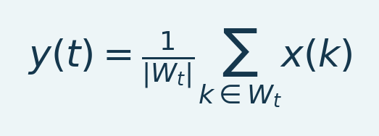
变量与解释。 x 为输入，y 为平滑输出，W_t 为 t 周围纳入索引，|W_t| 为其数目。信号项保留输入单位。端点依赖可用范围。
窗口以物理时间指定并转为样本。更宽窗口减少快速变化，也可能衰减响应。检查边缘与元数据实际窗口。重叠窗口共享数据，因此相邻输出相关。
本节小结。 窗口以物理时间指定并转换为样本。
重要事项 / 实用提示。 选择块因子前计算输出 TR，确保最快事件有足够样本。

块均值或中位数
公式（8）
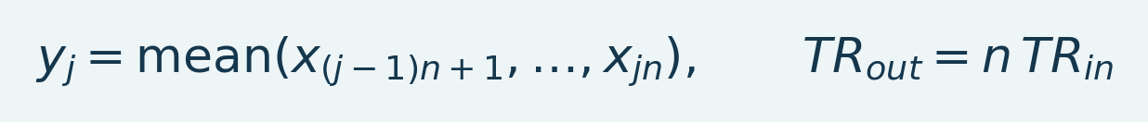
变量与解释。 y_j 为输入 x 的第 j 块；n 为完整块原始帧数；TR_in/TR_out 为输入/输出间隔。中位数块具有相同时间变化，但统计量不同。
中位数为非线性方法，在瞬态附近表现可能不同。所选路径可能丢弃不完整尾块，应记录保留帧数。降采样须考虑想保留频率。块操作不能替代对混叠或采集不规则的检查。
本节小结。 中位数为非线性替代方法，在瞬态附近可有不同行为。
重要事项 / 实用提示。 选择块因子前计算输出 TR，确保最快事件有足够样本。

时间插值
线性插值估计记录样本间的值。整数因子 N使显示间隔缩小到 TR/N，但原始采集样本仍是科学证据。更多插值帧使视频更流畅，不提高独立样本数，也不使血流动力学响应更快。
PSC 引擎整数倍插值假定均匀输入间隔。真实不规则时间戳须先根据原时间向量建立合理重采样。除非实际执行并检查，不要把整数上采样称为丢失触发校正。
本节小结。 选择块因子前计算输出 TR，确保最快事件有足够样本。
重要事项 / 实用提示。 选择块因子前计算输出 TR，确保最快事件有足够样本。

建议决策
使用科学问题支持的最小平滑窗，比较已知瞬态处理前后。块平均与 Imregdemons 结合时，区分时间缩减和空间配准，两者都在流程中发生。LPF、HPF 或带通前确认更新奈奎斯特频率。
源文件： temporalsmoothing.m、 computePSC.m、 imregdemons_preprocess.m、 deConfUSIon_collapse_time.m。
本节与本章小结。 使用问题支持的最小平滑窗。选择块因子前计算输出 TR，保留足够样本描述最快事件。
重要事项 / 实用提示。 选择块因子前计算输出 TR，确保最快事件有足够样本。

13. Imregdemons：平均与空间运动校正
Imregdemons 通过位移场将运动图像对齐到固定参考。MATLAB 支持2D与3D配准；累积场平滑控制空间规则性 MathWorks 文档。

本流程实际执行什么
1. 将时间分为完整块，每块 nsub 帧。
2. 以均值或中位数缩减每块。
3. 以前至多10个缩减帧构建参考。
4. 将每个缩减帧配准到该参考。
5. 返回配准序列与倍增 TR，选中时附 QC。
对于 [Y X T] 输入，配准为2D。真正的 [Y X Z T] 体积使用3D。步进电机模式对各采集平面沿时间独立配准。根据采集选择模式，不只看数组维度。
本节小结。 [Y X T] 输入使用2D配准。
重要事项 / 实用提示。 比较缩减后未配准与配准帧，避免把平均误认为对齐改善。

数学解释
公式（9）
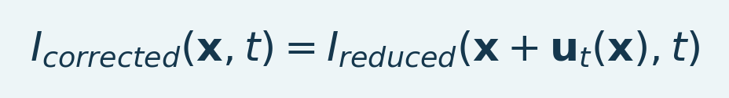
变量与解释。 x 为空间位置，u_t(x) 为 t 时刻重采样位移；I_reduced 为时间缩减影像，I_corrected 为重采样结果。坐标方向与单位按 MATLAB 几何；这是概念性的拉取重采样方程。
位移场 u_t 映射运动图像的采样位置。插值与边界填充可改变局部强度。操作不只是减去伪影曲线。组织在体素间移动后，不预期每体素时间均值严格保持。
本节小结。 位移场 u_t 映射运动图像的采样位置。
重要事项 / 实用提示。 比较缩减后未配准与配准帧，避免把平均误认为对齐改善。

审阅步骤
用稳定显示范围打开早期、中期与晚期缩减帧。比较血管标志、皮层与脑边界，检查可用位移和配准 QC。过度灵活形变可扭曲解剖或吸收真实响应相关外观变化；叠加更漂亮本身证据不足。与未配准缩减序列比较，以区分平均和配准。
本节小结。 用稳定显示范围打开早期、中期与晚期缩减帧。
重要事项 / 实用提示。 比较缩减后未配准与配准帧，避免把平均误认为对齐改善。

参数与性能
nsub 控制时间降采样；regSmooth 控制位移场平滑，而不是时间截止频率。增大 nsub 可减少配准计算，但也降低时间分辨率。先计算 TRout = nsub × TRin，再检查奈奎斯特频率并选择时间通带。
完整体积非刚体配准确实可能耗时。进度应指出当前帧/体积或电机平面。不要因为配准长就选择科学上不合适降采样。性能报告区分完整记录操作与短配准检查。
源文件： imregdemons_preprocess.m，Studio Imregdemons 回调， deConfUSIon_ui.m。
本节与本章小结。 比较缩减后未配准与配准帧，避免把平均误认为对齐改善。
重要事项 / 实用提示。 比较缩减后未配准与配准帧，避免把平均误认为对齐改善。

14. 时间滤波与均值恢复
打开 Filtering（滤波），选择滤波器族、类型与有效截止频率，检查频率响应，并保持 Preserve voxel mean（保留体素均值） 启用（若输出用于普通多普勒 PSC）。先检查 TR。
表 4. 时间滤波与均值恢复概览
滤波器族 | 解释
Butterworth | 平滑通带；默认滤波器族
Chebyshev I | 通带波纹；指定通带边缘
Chebyshev II | 阻带波纹；指定阻带边缘
Elliptic | 通带与阻带波纹，过渡陡峭
FIR Hamming（Hamming 窗有限冲激响应） | 有限冲激响应；阶数控制过渡宽度
FFT bins（FFT 频率箱） | 对称有限记录频率掩膜；假定周期边界

保留均值的滤波
公式（10）
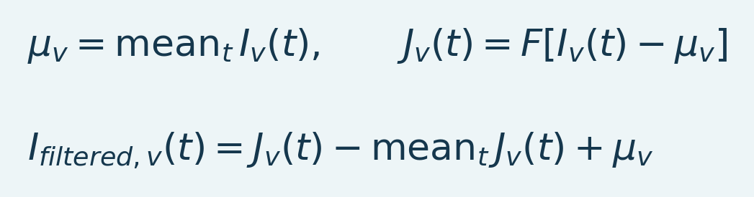
变量与解释。 mu_v 为原体素均值，F 为时间滤波器，J 为中心化输入经滤波后的输出。减去 J 时间均值并加回 mu_v，显式保留水平。I_filtered 为结果；均值恢复不能恢复已移除生物频率内容。
即使采用高通或带通，保留均值仍显式保留 DC。PSC 需要正多普勒基线时，这是有意行为。关闭均值保留后，中心化输出基线可能近零，不能当作正原始功率归一化。
前后向滤波在支持形式中为零相位，幅值响应为 |H(f)|^2；这会改变有效阶数与衰减 MathWorks filtfilt 文档。当前实现在适合时采用稳定节，并记录实际设置。短记录可能不足以满足填充；明确报错优于静默改用不同相位响应。
本节小结。 即使高通或带通，保留均值也显式保留 DC。
重要事项 / 实用提示。 使用分析 TR，并检查实际响应/端点 QC；均值恢复不能恢复已移除动态。

避免常见错误
截止频率必须低于 1/(2*TR)。分析间隔20秒时奈奎斯特0.025 Hz，因此0.2 Hz无效。0.001 Hz低通会强烈抑制基本频率约0.0167 Hz的60秒周期响应。按实验时间尺度选择频段，不按视觉平滑。
帧尖峰具有宽频谱；LPF 可把尖峰扩散为慢瞬态。滤波前审阅运动与插值。缺失/非有限体素曲线会被记录，不能静默当成完整干净信号。选定裁剪区间外帧按相应路径处理；检查保存帧范围。
本节小结。 使用分析 TR，并检查实际响应/端点 QC；均值恢复不能恢复已移除动态。
重要事项 / 实用提示。 使用分析 TR，并检查实际响应/端点 QC；均值恢复不能恢复已移除动态。

脚本示例
opts = struct('method','butter','type','low','FcHigh',0.1, ...
'order',4,'restoreMean',true,'saveQC',true);
[J, stats] = filtering(I, TR, analysedFolder, opts);
此示例指定 API，并非通用截止频率。运行前确认经验证均匀采样间隔与足够长度。
源文件： filtering.m、 时间滤波说明。
本节小结。 此示例指定 API，并非通用截止频率。
重要事项 / 实用提示。 使用分析 TR，并检查实际响应/端点 QC；均值恢复不能恢复已移除动态。

传递函数与截止含义
公式（11）
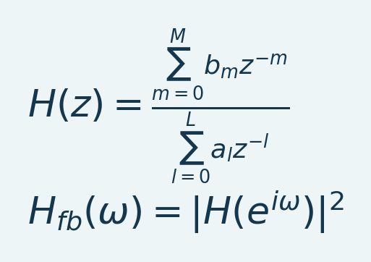
变量与解释。 z 为复变换变量；b_m/a_l 为分子/分母系数，阶数 M/L。omega 为弧度/样本，对频率 f Hz 等于2*pi*f*TR。H 为单次响应；H_fb 为实系数理想内部前后向响应。有限记录端点处理使该理想化发生改变。
分母有反馈项时，系数定义无限冲激响应（IIR）滤波器。有限冲激响应（FIR）有有限卷积核。块缩减后按分析 TR 的奈奎斯特频率归一化 MATLAB 截止。前后向滤波消除内部相位延迟，但改变幅值响应并保留端点瞬态 [L4]。请使用 R2023b 已有 API；较新在线选项可能不适用于该版本。
表 5. 传递函数与截止意义概览
滤波器族 | 数学设计思路 | 实际影响
Butterworth | 最大平坦模拟原型变换到数字频段 | 平滑单调响应；检查双向衰减
Chebyshev I | 通过 Chebyshev 多项式构造等波纹通带 | 过渡更陡，但保留频段内有波纹
Chebyshev II | 具有阻带波纹的逆 Chebyshev 设计 | 指定衰减并检查保留频段
Elliptic | 通带与阻带均有波纹 | 过渡窄；需权衡振铃与振幅
Hamming FIR | 用窗截取有限理想响应核 | 更长核需要更多数据并影响边界
FFT 掩膜 | 将 Fourier 系数乘以频率权重 | 陡边可振铃；周期延拓很重要

各滤波器族截止约定不同。代码交由 MATLAB 设计并记录族、阶数、截止与均值恢复。请检查实际频响 QC 及该族特定规格 [L3, L5]。
公式（12）
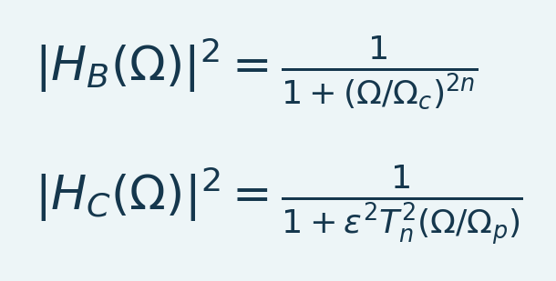
变量与解释。 Omega 为模拟角频率，Omega_c 为 Butterworth 截止，Omega_p 为 Chebyshev-I 通带边缘；n 为原型阶数，epsilon 控制波纹，T_n 为 n 次 Chebyshev 多项式。H_B/H_C 为模拟原型。应在分析网格评估转换后数字响应。
这些是 Butterworth 与 Chebyshev I 模拟低通原型。数字设计会变换频率；不要直接把 Hz 代入模拟角频率表达式。Chebyshev II 与椭圆设计采用不同有理逼近约束。通过一般传递函数评估数字响应。
公式（13）
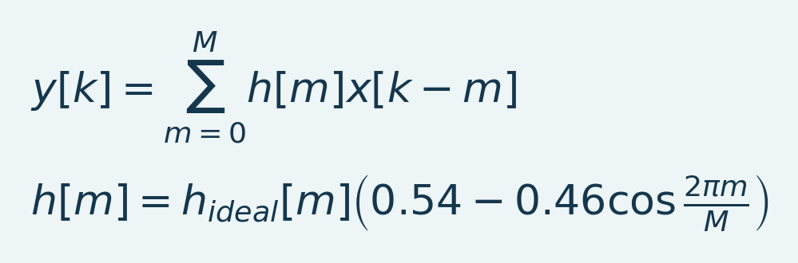
变量与解释。 k 为输出索引，m 为从0到阶数 M 的抽头索引；x 为输入，h 为有限核，y 为卷积输出。h_ideal 为截断理想响应，Hamming 因子使端点渐变。实际系数也取决于频段和归一化。
这说明 Hamming 窗 FIR 构造。FFT 掩膜则将数据频谱乘权重后逆变换。陡峭频率边界不代表信号与伪影间的生理边界。
本节小结。 分母具有反馈项时，这些系数定义无限冲激响应（IIR）滤波器。
重要事项 / 实用提示。 使用分析 TR，并检查实际响应/端点 QC；均值恢复不能恢复已移除动态。

Fourier 掩膜与边界假设
公式（14）
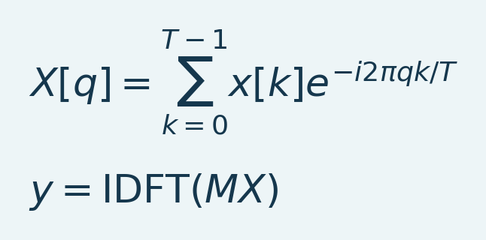
变量与解释。 T 为时间样本数，k 为样本索引，q 为频率箱索引，i 为虚数单位。x 为输入曲线，X 为其离散 Fourier 变换，M 为逐频率箱掩膜，y 为重建输出；IDFT 为逆变换。实数重建需要共轭对称频率权重；物理频率取决于 T 与分析 TR。
FFT 实现选择对称频率箱，使实输入得到实重建。有限记录变换假定周期延拓。末样本与首样本不匹配会扩散频谱；硬掩膜边缘产生长时间核。检查结果端点与持续响应。相近频段名称不代表 FFT 掩膜等价于所有 IIR/FIR 设计。
本节小结。 FFT 实现选择对称频率箱，使实输入得到实重建。
重要事项 / 实用提示。 使用分析 TR，并检查实际响应/端点 QC；均值恢复不能恢复已移除动态。

根据科学问题选择频段
持续药物响应，应先比较未滤波与保留均值的低通分支，再考虑高通/带通。FC 应报告频段与可用时长，并比较合理干扰策略。fUSI 去噪选择可影响连接，不存在适合所有实验的单一最优流程 [L8]。
本节与本章小结。 持续药物响应，先比较未滤波与保留均值低通，再考虑高通/带通。使用分析 TR、检查实际响应与端点 QC；均值恢复不能恢复已移除动态。
重要事项 / 实用提示。 使用分析 TR，并检查实际响应/端点 QC；均值恢复不能恢复已移除动态。

15. PCA：分量审阅与移除
图 21. PCA 时间分量审阅
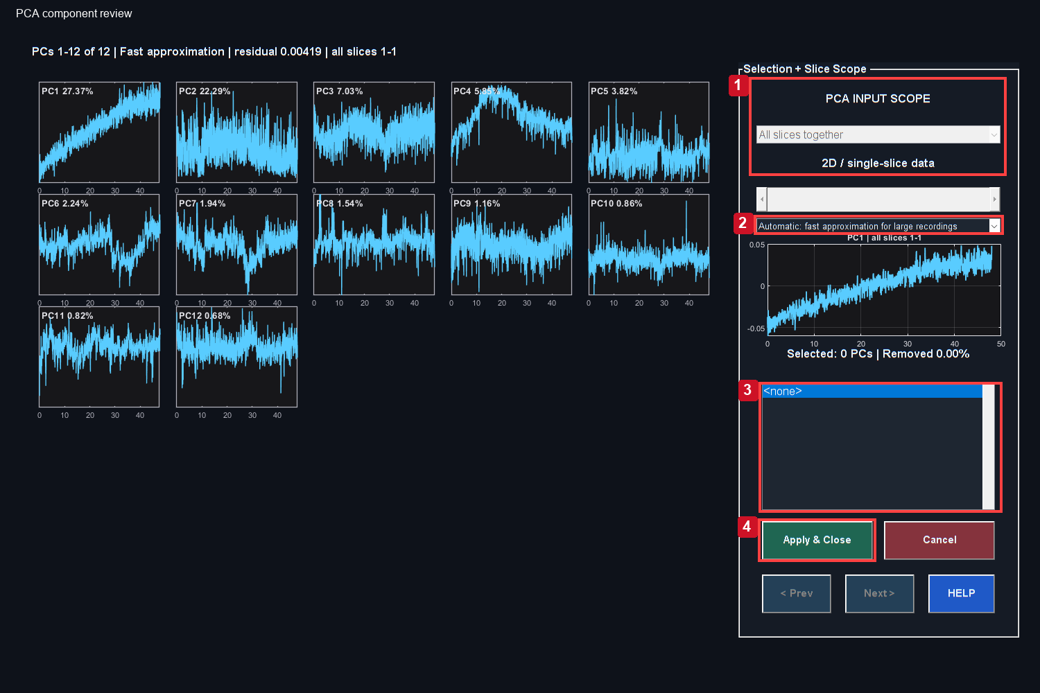
真实 PCA GUI 提供时间预览与移除控件，不包含正文讨论的独立数学空间权重图。
控件：1. 确认空间范围；2. 数值估计方法；3. 选择移除集合；4. 应用审阅后的移除并保存。

PCA 将中心化体素×时间矩阵分解为主导正交方差方向，可识别共同运动或生理模式，但仅编号不能认定伪影。
公式（15）
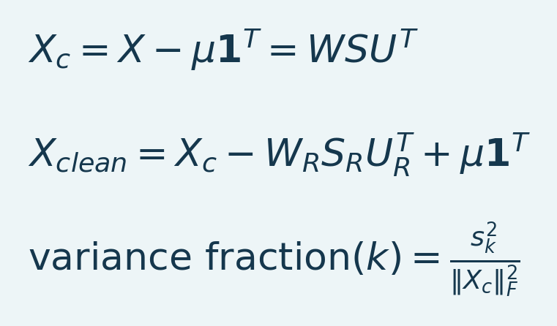
变量与解释。 X 有 V 个体素行与 T 个时间列。mu 是 V×1 体素均值，1 是 T×1 全1向量。X_c 为中心化输入。W 列为空间正交归一基，S 含奇异值 s_k，U 列为时间正交归一基。下标 R 选择移除分量。Frobenius 范数平方是总中心化能量；X_clean 在减除后恢复均值。
R 为选择移除的分量集合。默认逐体素中心化路径恢复保存均值；全局中心化采用不同模型。移除方差并不等于移除伪影比例或恢复神经信号。

逐步审阅
1. 在 Studio 选择目标原始或处理数据集。
2. 打开 PCA / ICA 并选择 PCA。
3. 确认动物、数据集、分量数与切片范围。
4. 检查每个候选时间曲线，将瞬态时间与影像和 QC 比较。当前 PCA GUI 仅提供时间预览，不显示空间权重矩阵。不要把该窗口称为空间分量图查看器。空间基检查需另做源级分析；ICA 空间预览属于不同模型。
5. 只选择有记录准则支持的分量。全局分量可能包含目标响应时，应比较保留 PC1 的分析。
6. 点击 Apply & Close（应用并关闭）。观察移除、均值恢复、数据准备与保存进度。
7. 等待 saved and ready（保存完成并就绪），然后核实新当前标签，重新打开影像/QC。
本节小结。 不要仅按排序移除 PC。将时间与独立伪影及实验证据比较。
重要事项 / 实用提示。 不要仅按排序移除 PC。将时间与独立伪影及实验证据比较。

精确与近似计算
大矩阵或长记录的时间基引擎采用确定性随机化方法；较小数据可精确 PCA，也保留精确选项。记录近似设置、种子与残差。小残差评价数值基近似，不代表解剖有效。接近的弱分量可能在精确/近似解之间不同。
本节小结。 大矩阵或长记录的时间基引擎采用确定性随机化方法；较小数据可精确 PCA。
重要事项 / 实用提示。 不要仅按排序移除 PC。将时间与独立伪影及实验证据比较。

切片范围
全切片分解建模所选体积共同方差。特定切片分解仅分析一个平面，再放回原影像且保留其他平面。记录所选范围。即使移除同编号分量，这两者也是不同科学操作。
本节小结。 全切片分解建模所选体积共同方差。
重要事项 / 实用提示。 不要仅按排序移除 PC。将时间与独立伪影及实验证据比较。

进度与表观完成
移除只是流程一部分。进度条末段预留保存：有界分块写入图像、验证 MAT 数据后发布最终文件名。服务器写入可能慢于计算。移除阶段可取消；可靠保存阶段不会被 Cancel 中途打断。保存失败仍保留结果供恢复。
十月修复也防止 Time-Course Viewer 用旧缓存 PSC 替换当前多普勒影像。因此 PCA 后 Raw Intensity 看似空白，应先用重新打开的当前查看器、中性控件与正确数据检查，再判断均值丢失。
源文件： pca_denoise.m、 deConfUSIon_signal.m、 studioSaveDataset.m、 fusiWriteAnalysisMAT.m、 DataIO.m。
本节小结。 不要仅按排序移除 PC。将时间与独立伪影及实验证据比较。
重要事项 / 实用提示。 不要仅按排序移除 PC。将时间与独立伪影及实验证据比较。

PCA 直觉：一张图乘一条曲线
把影像排列为体素×时间。逐体素减均值，使分解描述围绕自身均值波动。第一分量贡献最多中心化方差，随后分量描述正交剩余模式 [L2]。正交是几何约束；统计独立要求更强，PCA 不保证。
每个分量是空间权重乘时间曲线。正负偏移表示该模式相反符号；同时翻转两因子不改变重建数据。曲线汇总分析体素，并非一个解剖体素的信号。
公式（16）
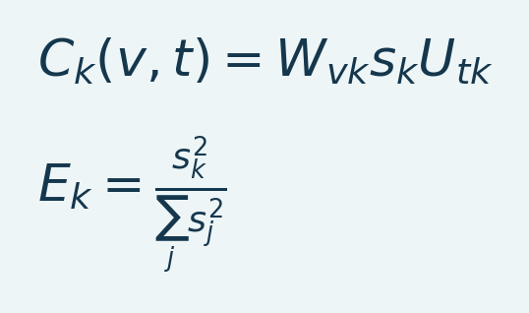
变量与解释。 k 为分量索引，v 为体素，t 为时间。W_vk 为空间权重，U_tk 为时间基值，s_k 为奇异值。C_k 为信号单位贡献，E_k 为完整中心化能量比例。总和包含全部奇异值 j；截断基需要记录总能量。
截断分解应使用记录的完整中心化能量，不应仅对保留分量归一化。PC1 可含运动、生理、漂移或真实广泛响应；排序不是伪影标签。
本节小结。 不要仅按排序移除 PC。将时间与独立伪影及实验证据比较。
重要事项 / 实用提示。 不要仅按排序移除 PC。将时间与独立伪影及实验证据比较。

空间权重与时间曲线
图 22. 真实 PCA 因子示例
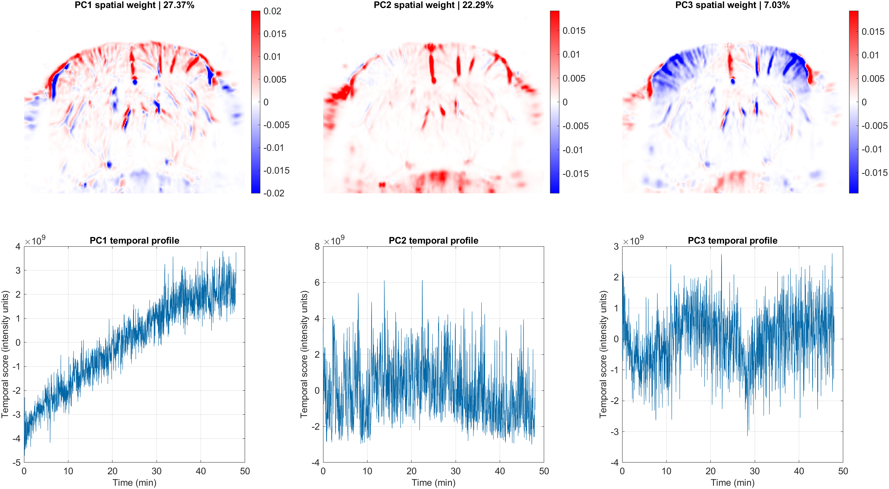
工具箱基引擎对所述2D教学分支生成的科学图。每列配对空间权重与时间得分。带符号权重不是激活标签；此处不分类或移除分量。
独立渲染科学图使用同一2D教学分支与工具箱时间基引擎，不是隐藏 GUI 面板截图。每列将空间权重图与时间得分配对。红蓝表示相反载荷符号，不是正负激活。显示色限取绝对权重99百分位，不改变数值分解。能量比例使用完整中心化能量。
纵向阅读一列：空间权重乘时间得分，得到该分量贡献。广泛共同模式需独立解释。本教学图未把任何分量标为伪影，也未选择移除。
本节小结。 独立渲染科学图使用同一2D教学分支与工具箱时间基引擎。
重要事项 / 实用提示。 不要仅按排序移除 PC。将时间与独立伪影及实验证据比较。

移除改变什么
移除按体素特异权重，从纳入样本减去整个空间×时间贡献，并非每体素减同条波形。引擎恢复预期体素均值。原始分支保留，派生结果缺失被移除贡献。在清理分支再次移除属于新操作。
更改移除集合应回到原始分支。比较原始/派生数据中独立定义 ROI。任务时间与分量重叠时，可衰减生物效应。短刺激本身不是删除 PC1 的理由。
本节小结。 移除按体素特异权重，从纳入样本减去整个空间×时间贡献，并非每体素减同条波形。
重要事项 / 实用提示。 不要仅按排序移除 PC。将时间与独立伪影及实验证据比较。

PCA 矩阵约定
本手册统一采用体素乘时间矩阵，以 W 表示空间基、U 表示时间基，与代码实现一致。其他文献可能转置矩阵并交换因子名称。比较方程时应一致地转置所有维度。PCA 界面显示时间预览；数学上的空间图并不代表额外的界面面板。
随机化低秩估计用记录的数值检查加速计算，并不是随机删除帧 [L6]。
本节与本章小结。 不要仅按排序移除 PC。将时间与独立伪影及实验证据比较。
重要事项 / 实用提示。 不要仅按排序移除 PC。将时间与独立伪影及实验证据比较。

16. ICA、SVD 与漂移补偿
图 23. ICA 分量检查
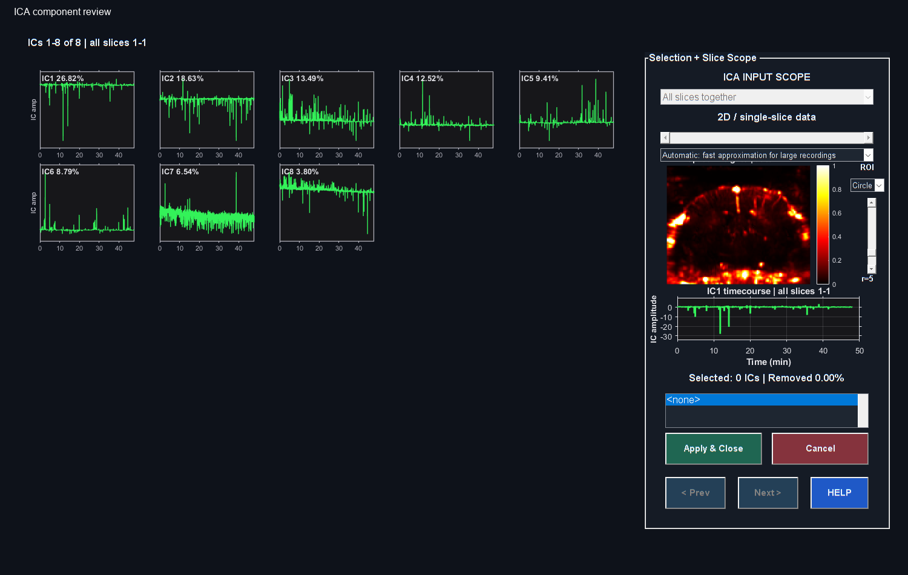
来自参考流程的真实 MATLAB 输出。有关控件、输入采样、单位与解释边界，请阅读章节步骤。截图是软件示例，不是经过验证的生物学结果。

ICA
ICA 在模型下寻求统计独立，而不只正交。实现采用紧凑时间表示与迭代估计，并报告收敛。独立分量不保证对应单个生理源。符号与顺序可能变化而不改变分解实质。
矩阵形式的保留秩模型为 X_centered approximately A*S，A 为空间混合权重，S 为分量时间曲线。移除所选分量时先减去 A_R*S_R 再恢复指定均值。本实现对白化紧凑时间基采用 tanh 非线性对称 FastICA。分量能量代理可排序，但不是 PCA 意义上唯一的独立解释方差比例。
打开 PCA / ICA，选择 ICA，检查空间图与时间曲线，选有依据集合后应用。审阅收敛与参数；未收敛结果在解释前需调查。Cancel 保留输入。记录切片范围、分量数、迭代上限、容差与选择。
本节小结。 ICA 在模型下寻求统计独立，而不只正交。
重要事项 / 实用提示。 检查收敛与保留响应；ICA 能量排序不是 PCA 解释方差。

SVD 杂波/方差移除
SVD 将矩阵表示为秩一项之和。选择奇异值范围移除指定子空间。对重建多普勒影像，这是重建后操作，不能恢复未载入 IQ。检查响应振幅、空间结构与共同方差变化。
矩阵记录可能有空边界平面。当前逐切片 SVD 跳过无信号平面、保持原样并记录；整个数据集为空仍报错。跳过平面不是估计的生理结果，应另查采集覆盖。
本节小结。 SVD 将矩阵表示为秩一项之和。
重要事项 / 实用提示。 检查收敛与保留响应；ICA 能量排序不是 PCA 解释方差。

漂移补偿
漂移补偿按所选模型与参考/锚点策略估计慢基线。若真实慢血流响应与假定漂移时间尺度重叠，也可能被移除。将趋势与注射或刺激时间线比较；使用相同纵轴与基线比较原始/校正曲线。
本节小结。 漂移补偿按所选模型与参考/锚点策略估计慢基线趋势。
重要事项 / 实用提示。 检查收敛与保留响应；ICA 能量排序不是 PCA 解释方差。

平滑趋势基与 DCT 移除
公式（17）
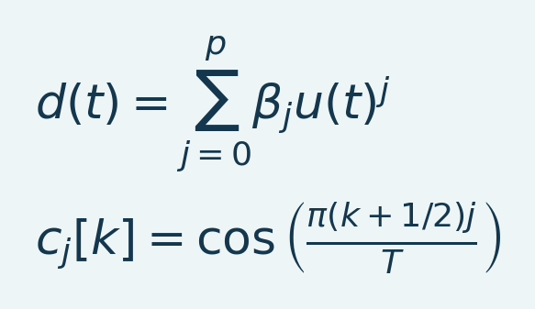
变量与解释。 d(t) 为拟合漂移；u(t) 为无量纲缩放时间；p 为多项式阶数；beta_j 为系数。DCT 基中，k 从0到 T-1 采集样本，j 选择余弦阶数。c_j 为未归一化采样列。所选阶/频率子集与拟合范围决定移除哪些趋势。
多项式漂移用缩放时间改善条件数。锚点拟合使用所选参考窗；仅基线外推在远离拟合区间时，对微小斜率误差敏感。稳健拟合重加权残差，样条采用局部分段线性基而非幂。响应与趋势空间相似仍可被吸收。DCT 高通移除所选慢余弦方向，无法区分慢生物与慢干扰。
本节小结。 多项式漂移用缩放时间改善条件数。
重要事项 / 实用提示。 检查收敛与保留响应；ICA 能量排序不是 PCA 解释方差。

组合分解与滤波
顺序很重要：滤波后 PCA 建模滤波保留下来的方差；PCA 后滤波作用于重建残差。全局相关生理响应可被两者衰减。组比较前明确并报告顺序。保留有争议分量的敏感性分析，比挑选最强化预期结果的顺序更有信息。
源文件： ica_denoise.m、 deConfUSIon_svd_clutter.m、 deConfUSIon_svd_clutter_gui.m、 driftCompensation.m 及清单中的漂移辅助函数。
本节小结。 顺序很重要：滤波后 PCA 建模保留方差；PCA 后滤波作用于重建残差。
重要事项 / 实用提示。 检查收敛与保留响应；ICA 能量排序不是 PCA 解释方差。

ICA 与奇异值阈值
公式（18）
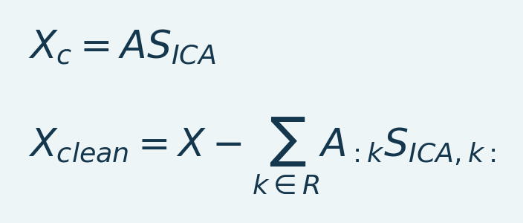
变量与解释。 X_c 为中心化体素×时间影像，A 为体素×分量混合，S_ICA 为分量×时间曲线。R 选择移除分量。每个外积是尺度一致的时空贡献；代码处理均值恢复与切片范围。
ICA 在模型下寻求统计独立。解依赖白化、非高斯对比、收敛与分量数，并存在尺度/符号/排列不定性。能量排序不是 PCA 解释方差，移除分量可移除共同响应。
SVD 阈值移除奇异贡献。肘点、能量或相干性建议仅辅助审阅，并非伪影/脑信号真实分界。GUI 处理载入影像，百分比不是扫描仪 IQ 杂波参数。
本节与本章小结。 检查收敛与保留响应；ICA 能量排序不是 PCA 解释方差。
重要事项 / 实用提示。 检查收敛与保留响应；ICA 能量排序不是 PCA 解释方差。

17. 回归因子、漂移模型与响应保护
漂移对话框提供 Joint GLM、参考掩膜与 CompCor。相关引擎实现注射伪影基、自定义回归因子及空间典型相关分析（CCA）。在 Studio 打开高级预处理并选择 Drift Compensation（漂移补偿）。选择方法并审阅专属控件。保存的方法/选项构成可复现定义。

设计矩阵与干扰减除
公式（19）
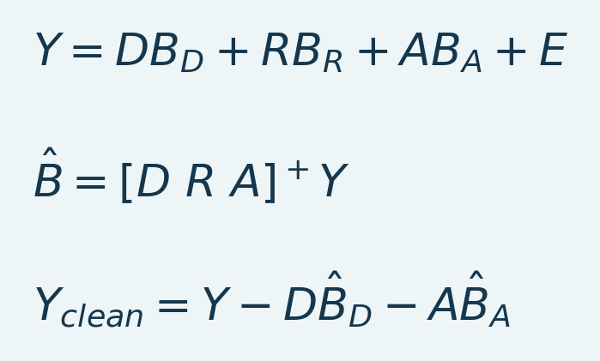
变量与解释。 Y 为时间×体素，D 为漂移设计，R 为保护响应，A 为额外干扰列。B 为拟合系数块，E 为残余变异，+ 为伪逆。代码在最小二乘前检查秩；最终基线/全程均值恢复是独立记录步骤。
回归采用时间×体素，是 PCA 影像约定的转置。D 描述漂移，R 为明确保护响应，A 为额外干扰。GLM 按体素块联合拟合，只减去指定干扰预测并保留建模响应。最终基线/全程均值按 restoreMode 恢复。代码检查秩并警告跨块高相关。保护仅保留指定响应空间，不是所有未建模生物效应。
本节小结。 回归采用时间×体素，是 PCA 影像约定的转置。
重要事项 / 实用提示。 调查秩/共线性警告；无法可靠分开不可区分的干扰与响应。

回归因子选择与假设
表 6. 回归因子选择与假设概览
选项 | 时间曲线来源 | 应检查的假设
多项式/锚点 | 平滑时间基与所选参考时段 | 参考时段不含持续响应
参考掩膜 | 独立合理噪声掩膜的均值 | 掩膜捕获干扰但不含目标信号
aCompCor | 解剖噪声区域主成分 | 噪声解剖与配准有效
tCompCor | 高方差/噪声候选主成分 | 高方差并不自动是伪影
全局回归 | 全部有效影像的均值 | 真实广泛信号可能被移除
自定义 | MAT/CSV/TXT 列，每分析帧一行 | 相同长度、时间原点、TR 与独立来源
空间 CCA | 脑/噪声区域白化后的共同时间模式 | 共同变异可被合理认定为干扰
注射基 | 事件相关瞬态/持续项 | 能区分伪影与真实响应

CompCor 源于 fMRI [L7]。fUSI 研究支持使用有解剖依据掩膜 [L8]；也已有 CCA 去噪研究 [L9]。不声称本地实现复现每个已发表流程。
本节小结。 调查秩/共线性警告；无法可靠分开不可区分的干扰与响应。
重要事项 / 实用提示。 调查秩/共线性警告；无法可靠分开不可区分的干扰与响应。

受保护响应基
公式（20）
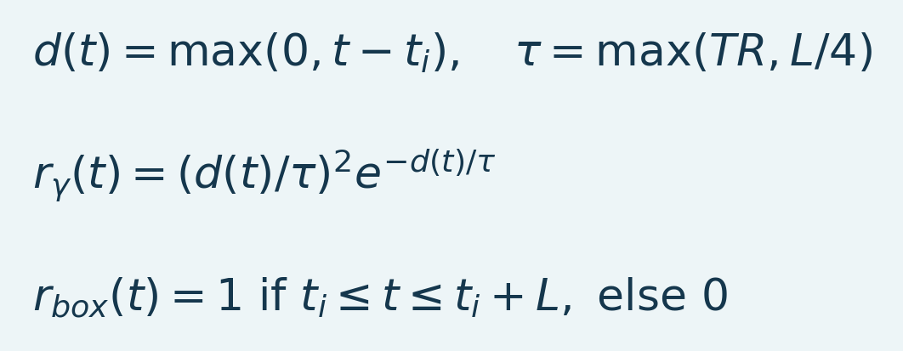
变量与解释。 t/t_i 为采集/注射时间，秒；L 为假定响应时长；TR 为分析间隔；tau 为 gamma 时间常数。d 为注射后非负时间。r_gamma/r_box 为未归一化列；代码按峰值归一化，并用约 L/8 窗平滑方框。它们是模型假设。
Gamma 与方框样列按峰值归一化；方框用约 L/8 窗平滑。注射前 gamma 为零。这是现象学响应基，并非校准药代动力学。按实验日志设时间，并比较合理形状/趋势选择。
本节小结。 Gamma 与方框样列按峰值归一化；方框用约 L/8 窗平滑。
重要事项 / 实用提示。 调查秩/共线性警告；无法可靠分开不可区分的干扰与响应。

CompCor 投影与 CCA 解释
公式（21）
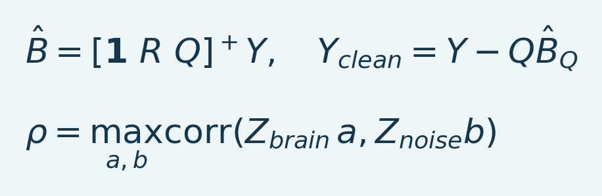
变量与解释。 Y 为时间×体素，1 为截距列，R 为保护响应列，Q 为干扰分量，B_Q 为拟合系数行；+ 表示伪逆，实现求解前检查秩。CCA 中 Z_brain/Z_noise 为时间对齐变量组，a/b 为投影权重，rho 为单位方差约束下最大相关。白化与保留秩控制数值解。
CompCor 从所选噪声区主成分提供 Q，可先保护响应。实现联合纳入截距与保护列，只移除干扰预测。CCA 在分别白化的脑/噪声矩阵间寻找共同线性时间变化。表达式说明典型目标；辅助函数以 SVD 白化，返回时间干扰模式供回归。秩截断、解剖掩膜与响应重叠决定可分离内容。
本节小结。 CompCor 从所选噪声区主成分提供 Q，可先保护响应。
重要事项 / 实用提示。 调查秩/共线性警告；无法可靠分开不可区分的干扰与响应。

实际回归流程
1. 审阅时间/运动。独立定义噪声解剖，不要挑选能抹去结果的体素。
2. 按分析秒数设基线、注射与时长。自定义回归行须对应缩减采样网格。
3. 从少量合理设计开始，调查重复列、秩失败与共线性警告。
4. 检查测量曲线、干扰预测、保留响应与残差，尽可能使用独立 ROI/对照。
5. 与原始及更简单分支比较终点。记录掩膜、设计列、拟合时段、恢复模式及警告。
本节小结。 调查秩/共线性警告；无法可靠分开不可区分的干扰与响应。
重要事项 / 实用提示。 调查秩/共线性警告；无法可靠分开不可区分的干扰与响应。

PACAP 延迟估计器
PACAP 估计器用明确早期终点/延迟起点与严格度相关基，将假定早期保护响应与后续延迟贡献分开。真实晚响应可能被归为干扰。校正更严格不代表生物准确度更高。检查 beta/振幅与独立对照，而非仅清理影像。
源文件： lib/preprocessing/deConfUSIondriftcompensationcore.m, deConfUSIondriftdialog.m, deConfUSIonbuildartifactregressors.m, deConfUSIonbuildcompcorregressors.m, deConfUSIonspatialccasimple.m, deConfUSIonpacapresponseestimator.m.
本节与本章小结。 PACAP 估计器用早期终点/延迟起点与严格度相关基区分早期保护响应和延迟贡献。调查秩/共线性警告；不可区分的干扰与响应无法可靠分离。
重要事项 / 实用提示。 调查秩/共线性警告；无法可靠分开不可区分的干扰与响应。

18. 基线与百分比信号变化
百分比信号变化使信号相对于所选参考，并不消除所有混杂、校正运动或证明统计效应。
公式（22）
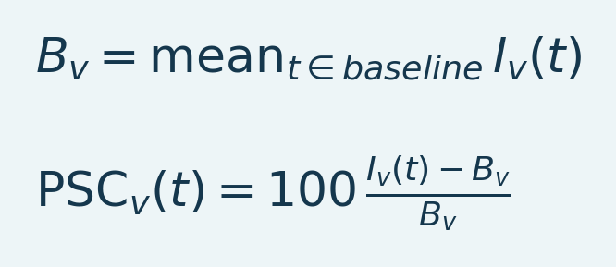
变量与解释。 B_v 为体素 v 有效基线样本均值，I_v(t) 为当前强度，PSC 为百分比变化。因子100将比例转为百分比。需要有意义正基线与足够覆盖。
PSC 引擎要求有限正体素基线，无效位置仍无效。即使调对比后图像漂亮，近零分母仍产生不稳定百分比。检查基线图与保留样本数，尤其在大幅时间平均后。

对已归一化影像重新设基线
原 PSC 若基于另一基线，新的均值 b_v 以 PSC 单位表示，则：
公式（23）
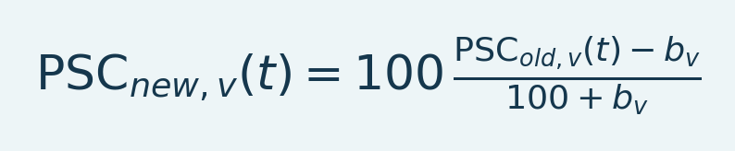
变量与解释。 PSC_old 为原百分比序列，b_v 为新参考区间均值；PSC_new 使用新的强度基线。分母100+b_v重新缩放参考，不能只减 b_v。
分母为 100+b_v，而不是 b_v。SCM 显示与 ROI 导出使用兼容重设基线，使图与曲线指向同一参考。不要在 Group Analysis 再次归一化已重设的导出 ROI；文本头记录归一化状态。
本节小结。 原 PSC 若基于另一基线，取新参考均值 b_v（PSC 单位），则：
重要事项 / 实用提示。 使用有意义正参考、足够有效样本与正确实验时间原点。

局部与共享外部参考
局部参考使用显示记录内时间窗。共享参考可采用另载扫描原始或处理多普勒基线，使后续扫描相对 scan 1 的持续偏移可见。后续恒定功率120对参考100产生+20% PSC，即使本扫描无内部变化。
在 SCM 或 Video 中 Overlay（叠加层），选择 Baseline source...（基线来源），选择另一扫描/共享参考、源处理数据集，核实采集与分析 TR，输入其基线区间后应用。源基线网格须匹配目标几何，或有明确支持映射。后扫描保留自身时间轴，不拼接参考时间。
本节小结。 局部参考使用显示记录内时间窗。
重要事项 / 实用提示。 使用有意义正参考、足够有效样本与正确实验时间原点。

选择基线
在寻找最大响应窗口前，按方案选择稳定区间。确保足够采集样本，避开已知运动、注射伪影或截断信号。跨组一致应用规则。记录输入和实际帧对齐窗、源扫描、处理链与参考类型。
导出共享参考数组仅在相邻 BaselineReference_*.mat 文件存一次。与 ROI 文本一起保留，避免每个 TXT 头重复数 MB 审计数组，同时保持完整参考。JSON 保留配套文件名与变量/字段引用。
源文件： computePSC.m、 fusiBaselineReference.m、 fusiBaselineSelector.m、 scmROI.m、 scmCompactROIAudit.m; 共享参考指南。
本节与本章小结。 寻找最大响应窗口前，按方案选择稳定区间。使用有意义正参考、足够有效样本与正确实验时间原点。
重要事项 / 实用提示。 使用有意义正参考、足够有效样本与正确实验时间原点。

V. 图与影像的可视化

19. Time-Course Viewer：强度、归一化与显示对比度
图 24. 稳健对比度影像
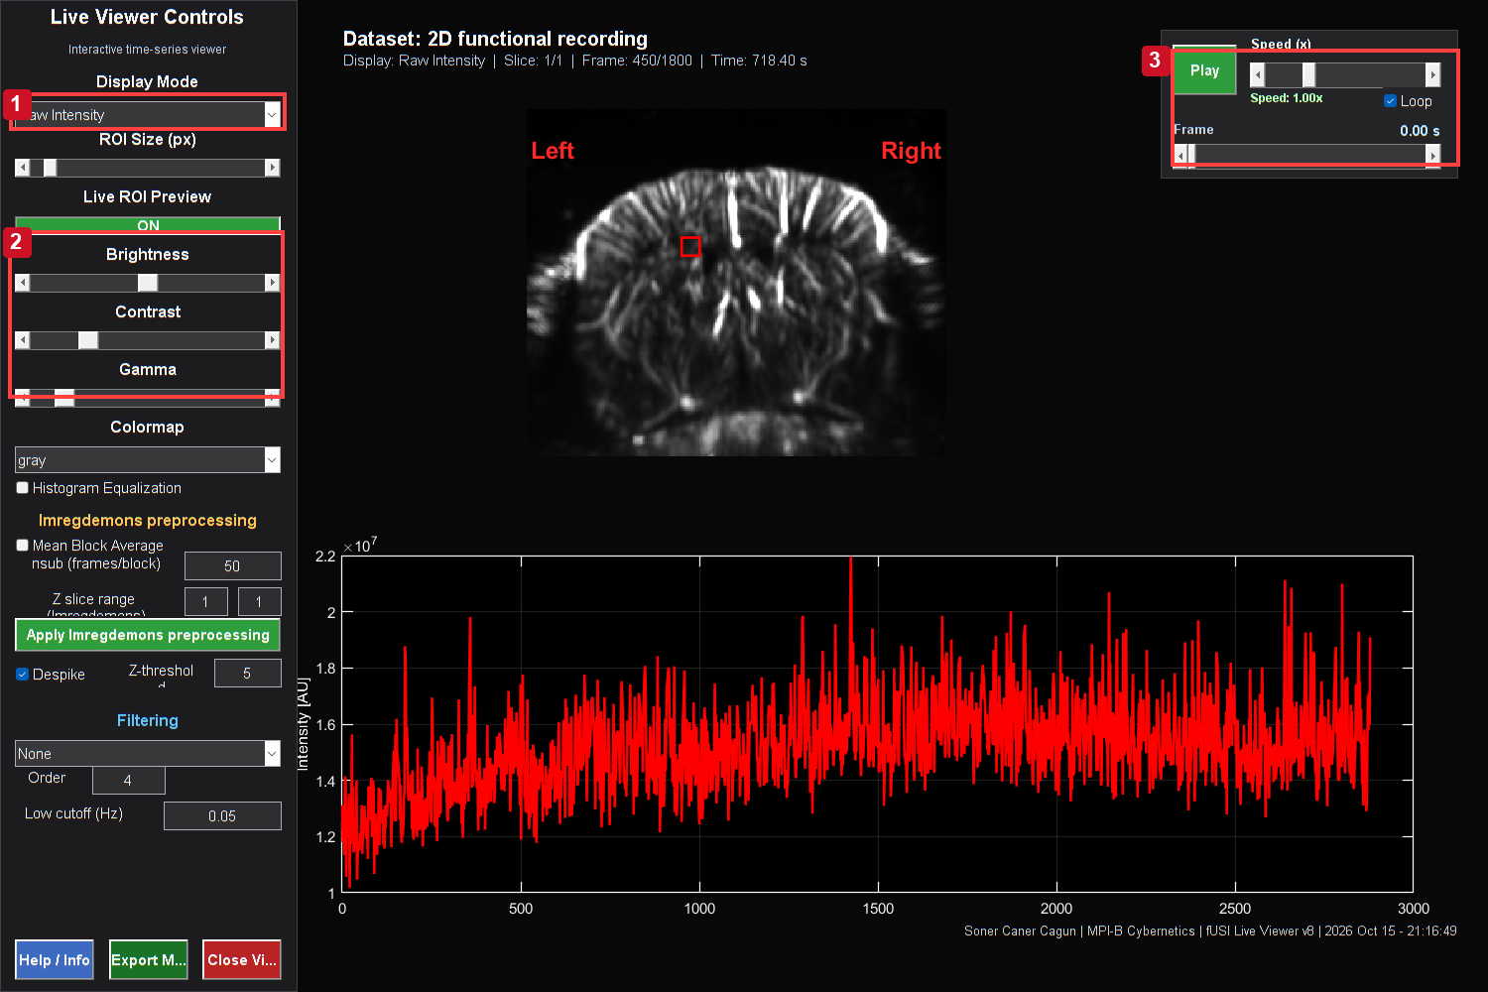
所述教学分支的真实 Time-Course Viewer。Raw 使用固定稳健逐切片对比窗。以相同设置比较帧；显示窗改变亮度，不改变测得影像。
控件：1. 原始 / 归一化 / PSC 视图；2. 中性外观控件；3. 播放与采集帧。

Time-Course Viewer 将影像与 ROI 曲线、播放和显示控件结合。先选择正确当前数据集。Raw Intensity 现在读取其 I 数组，而非旧缓存的 PSC 字段（来自此前 SCM 计算）。

模式
Raw Intensity（原始强度） 对每个采集切片使用跨时间固定限值，从有界确定性影像样本稳健估计，既保持暗 3D 平面可见，又不逐帧重新归一化。 Normalized（归一化） 使用每帧稳健对比，适合看解剖，但不能只以亮度判断全局振幅变化。 % Signal Change（百分比信号变化） 显示归一化波动；应审阅图示基线设置。
默认对比度与 gamma 为中性值1。亮度/对比度/gamma、直方图均衡与灰度映射改变画面，不能为中心化数据恢复科学均值或逆转滤波。原影像看似空白时，先重设外观、尝试 Normalized、查源标签，并比较数值均值/范围，再做处理。
本节小结。 Raw Intensity 对每个采集切片使用跨时间固定显示限值。
重要事项 / 实用提示。 把对比变化解释为强度丢失前，先数值检查当前原始数组。

ROI 检查
设置 ROI 大小，按需启用实时预览，在代表性位置检查组织。跨时间比较时固定 ROI，记录范围与切片。逐曲线归一化强调形状，不能混同原始强度或绝对 PSC。导出相应单位与基线信息。
本节小结。 设置 ROI 大小，按需启用实时预览，并检查代表性组织位置。
重要事项 / 实用提示。 把对比变化解释为强度丢失前，先数值检查当前原始数组。

诊断对比度丢失
1. 检查当前数据是否代表多普勒、PSC 或中心化残差。
2. 源更新后重新打开查看器，使回调更新。
3. 采用中性显示控件，检查非空采集切片。
4. 比较处理前后均值图与有限强度百分位。
5. 滤波检查 Preserve voxel mean；PCA 检查中心化模式与保存的均值恢复。
6. Imregdemons 中，分别检查插值/边界变化与时间块操作。
保留均值滤波与逐体素中心化 PCA 应在数值精度内保留预期基线。空间配准可能合理地在体素间移动强度。清晰固定解剖背景有帮助，但它是另一图像，不能证明当前影像单位。
源文件： fUSI_Live_Studio.m、 fusiMovieDisplayLimits.m、 fusiFiniteDisplayLimits.m，Studio 中的 liveViewerCallback。
本节与本章小结。 保留均值滤波与逐体素中心化 PCA 应在数值精度内保留预期基线。把对比变化解释为强度丢失前，先数值检查当前原始数组。
重要事项 / 实用提示。 把对比变化解释为强度丢失前，先数值检查当前原始数组。

20. SCM GUI：选 ROI 前先读图
图 25. 正值 SCM 与 CPu ROI
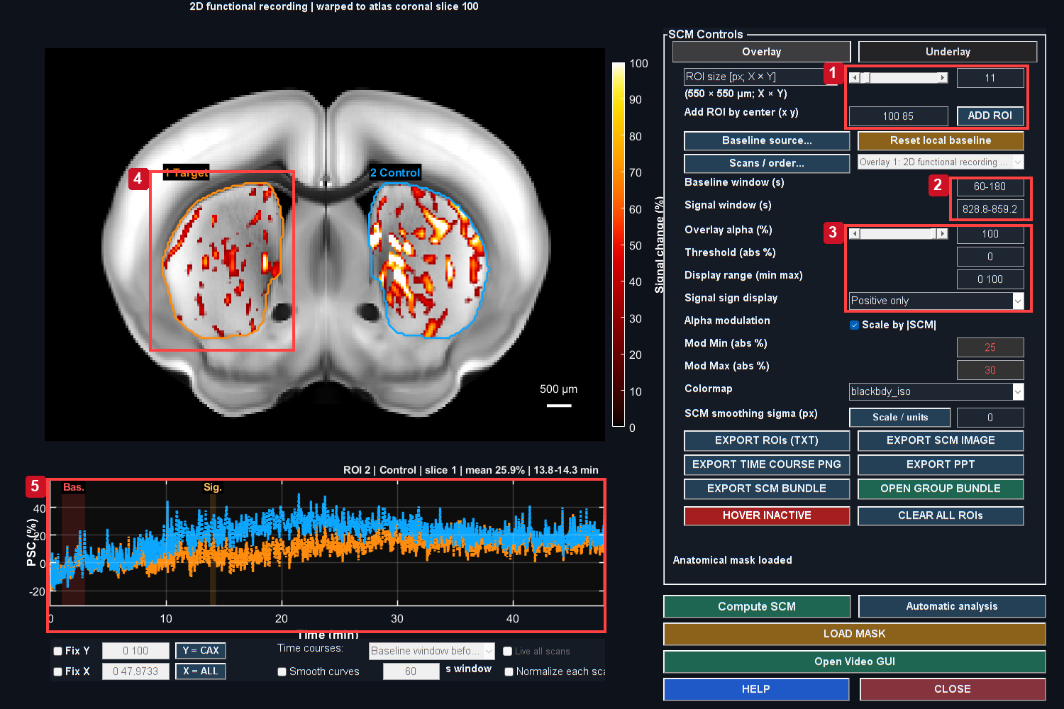
Positive-only PSC is displayed from 0 to 100%, with alpha increasing from zero at 25% to full opacity at 30%. This display choice does not change measured PSC and can hide small responses. Orange and cyan outlines identify the atlas-defined CPu Target and Control. Baseline and selected signal intervals are marked on the matching traces.
控件：1. ROI 大小和中心，ADD ROI；2. 基线和信号区间（秒）；3. 不透明度、范围与符号仅控制显示；4. CPu Target 边界；5. ROI 时间曲线与时间窗口。

SCM 即信号变化图，把解剖背景与所选响应时段摘要图结合。时间曲线显示该 ROI 整段记录信号。空间亮点最大值不是 p 值。

主要流程
1. 打开 SCM GUI（信号变化图界面） ，从所需 Studio 数据集打开。
2. 确认数据、切片、基线与信号区间，并核实控件使用秒还是体积索引。
3. 点击 Compute SCM（计算 SCM） 在更改相关设置后执行，或使用明确在提交时重算的控件。
4. 选择正、负或带符号显示。负幅值模式可显示负信号绝对值；阅读图例，不要把颜色误解为正激活。
5. 调整色限、alpha 与解剖显示以检查图像。这些是呈现设置，视觉比较时保持一致。
6. 设置 ROI 大小并核实物理 X/Y 覆盖。添加固定 ROI，或打开 Automatic analysis 开展有记录探索搜索。
7. 检查曲线与实际 ROI 范围，再附参数和备注导出。
本节小结。 比较分支时保留相同 ROI 范围与基线；透明度与色限是显示选择。
重要事项 / 实用提示。 比较分支时保留相同 ROI 范围与基线；透明度与色限是显示选择。

显示数学与测量
对于响应图 m_v，带符号颜色查找按所选色限映射数值。Alpha 调制可使较大绝对 PSC 更不透明：
公式（24）
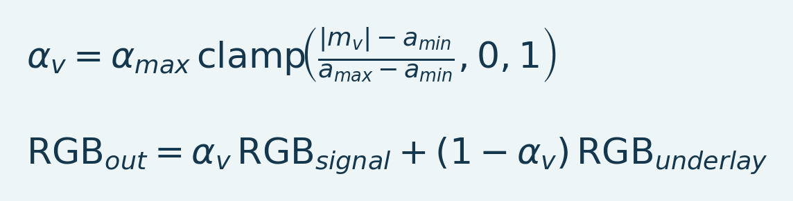
变量与解释。 m_v 为显示图值，a_min/a_max 为透明度转折点，alpha_max 为最大不透明度。clamp 把值限制在0至1。RGB 为颜色三元组。混合改变显示，不改变导出数值样本。
具体路径还包含符号/阈值掩膜与可选平滑。合成改变画面，不改变记录的 ROI 终点。提高 alpha 或缩小色域不能称为测得效应增大。
本节小结。 响应图 m_v 通过带符号颜色查找，按所选色限映射数值。
重要事项 / 实用提示。 比较分支时保留相同 ROI 范围与基线；透明度与色限是显示选择。

固定范围 ROI 曲线
导出自动 ROI 包含固定空间样本集合。重设基线后的体素曲线等权平均。缺失按固定范围约定传播，不随时间静默缩小 ROI。比较均值时很重要：成员随时间变化，即使每个保留体素恒定，曲线也可能改变。
源文件： SCM_gui.m、 computePSC.m、 scmROI.m。
本节小结。 导出自动 ROI 包含固定空间样本集合。
重要事项 / 实用提示。 比较分支时保留相同 ROI 范围与基线；透明度与色限是显示选择。

阅读有图与曲线的视图
图 26. SCM 测量控件
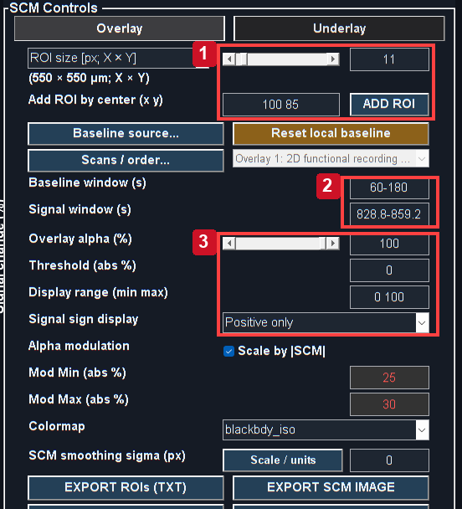
来自参考流程的真实 MATLAB 输出。有关控件、输入采样、单位与解释边界，请阅读章节步骤。截图是软件示例，不是经过验证的生物学结果。
真实 Overlay 面板细节裁切。先设范围与时间窗，再调外观。
图 27. 固定 ROI 曲线细节
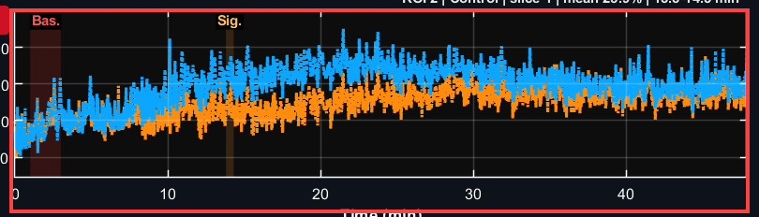
来自参考流程的真实 MATLAB 输出。有关控件、输入采样、单位与解释边界，请阅读章节步骤。截图是软件示例，不是经过验证的生物学结果。

真实曲线面板裁切，未重绘样本。时间色带显示参考与信号窗。
1. 在 Overlay 设 ROI 大小与中心，再按 ADD ROI。仅悬停不是保存 ROI。
2. 输入基线/信号边界并按 Compute SCM，阅读百分比色条并检查两种符号。
3. 调整透明度与显示范围提高可读性，不改变导出样本。显示阈值不是显著性阈值。
4. 检查整条曲线，时间平均图可能隐藏瞬态与漂移。
5. 导出曲线附坐标/范围与元数据；处理比较复用相同 ROI。
本节与本章小结。 比较分支时保留相同 ROI 范围与基线；透明度与色限是显示选择。
重要事项 / 实用提示。 比较分支时保留相同 ROI 范围与基线；透明度与色限是显示选择。

21. SCM 背景、保存的图谱与模式切换
图 28. SCM 解剖与叠加控件
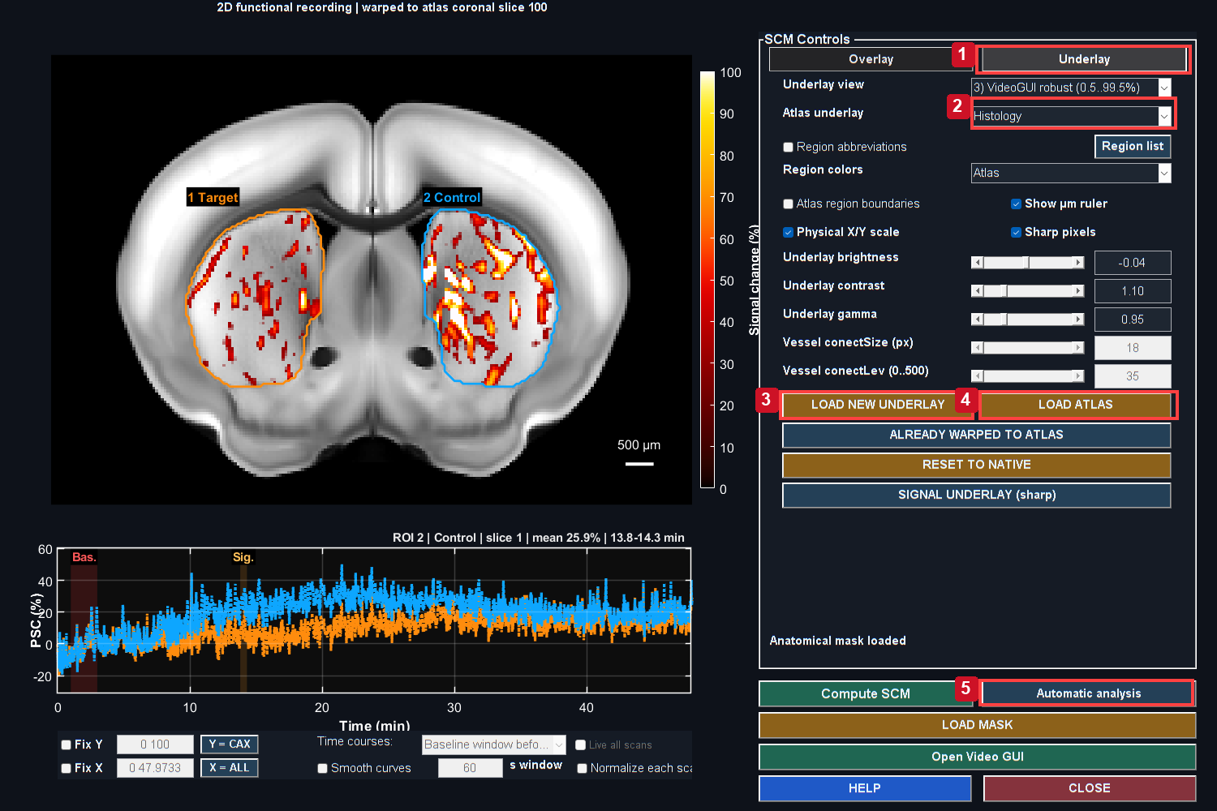
Positive-only PSC is displayed from 0 to 100%, with alpha increasing from zero at 25% to full opacity at 30%. This display choice does not change measured PSC and can hide small responses. The Underlay panel loads replacement anatomy or a compatible atlas package. The Overlay panel controls sign, color limits and transparency.
控件：1. 打开 Underlay；2. 选择保存的图谱显示模式；3. 载入新背景；4. 载入匹配图谱包；5. 打开自动分析。

正确载入 2D 图谱
1. 打开 Underlay（背景） 选项卡。
2. 点击 LOAD ATLAS（载入图谱）。
3. 选择 Single file（单文件） 用于保存的组织学、血管、区域或变换 MAT；或选择 Folder（文件夹） 载入整个配准包。
4. 选择器从对应记录配准路径开始，包含带日期的 Slice... 子目录。有多个时选择目标配准。
5. 确认变换后解剖与功能重叠。不能只因图像填满窗口就接受。
6. 使用 Atlas underlay（图谱背景） 在配准包提供时切换 Histology、Vascular、Regions: all 和 Regions: merged。

图 29. 配准正信号叠加
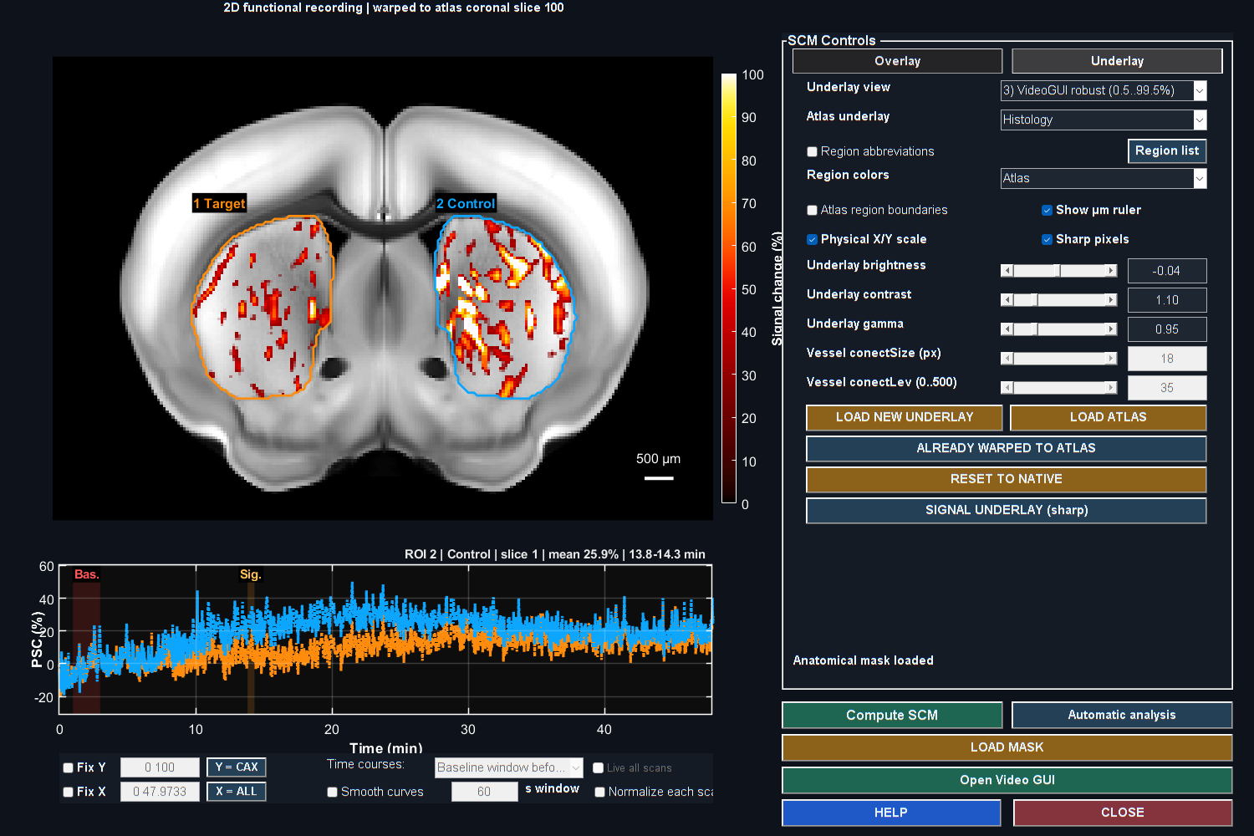
Positive-only PSC is displayed from 0 to 100%, with alpha increasing from zero at 25% to full opacity at 30%. This display choice does not change measured PSC and can hide small responses. Histology supplies anatomical context; registration must be reviewed independently using landmarks.

ROI 搜索使用保存配准的整数标签，不是从显示颜色推断。组织学与血管模式可保留关联区域搜索背景。同一配准中切换背景应保留对齐与上下文。载入无关原生解剖是不同操作，可能有意清除图谱上下文。
本节小结。 ROI 搜索使用保存配准的整数标签，不是从显示图颜色推断。
重要事项 / 实用提示。 重新打开匹配配准并核实标志；清晰背景不是对齐证据。

载入新背景
LOAD NEW UNDERLAY（载入新背景） 通过选择器接受受支持保存图像或 Mask Editor 包。普通替换图必须匹配原生/配准网格；受支持配准包提供变换。应用不能任意缩放解剖标签以强行适配，否则会给 ROI 分错组织。
本节小结。 LOAD NEW UNDERLAY 通过选择器接受受支持保存图像或 Mask Editor 包。
重要事项 / 实用提示。 重新打开匹配配准并核实标志；清晰背景不是对齐证据。

整区域控件与灰色字段
Whole atlas region 采用命名标签而非矩形大小，因此像素大小和最小覆盖字段有意不适用，但区域选择器应仍可用。无数值标签时载入配准 Regions。至少选择一个命名区域；“全部标记脑组织”不能替代整区域模式下的具体选区。
十月修复在其他控件变化时结束未完成笔画，避免废弃拖动使 GO 禁用。离开整区域模式后恢复矩形 Top-N。仍出现旧行为时，先完成分析/保存，再重开 GUI 加载新嵌套回调。
本节小结。 Whole atlas region 使用命名标签代替矩形大小，因此像素大小与最小覆盖字段有意不适用。
重要事项 / 实用提示。 重新打开匹配配准并核实标志；清晰背景不是对齐证据。

重置到原生
RESET TO NATIVE（重置原生） 从查看器快照恢复原生影像、初始背景与几何，并清除图谱映射/区域上下文。若 ROI 依赖配准网格，请重新打开原生定义。图谱显示坐标不能未经映射复用于原生图。
源文件： SCM_gui.m、 fusiChooseAtlasSource.m、 fusiUnderlayPickerOptions.m、 fusiAtlasUnderlayLibrary2D.m、 fusiAtlasRegionInput2D.m。
本节与本章小结。 RESET TO NATIVE 恢复原生影像、初始背景与几何。重新载入匹配配准并核查标志；清晰背景不是对齐证据。
重要事项 / 实用提示。 重新打开匹配配准并核实标志；清晰背景不是对齐证据。

22. 自动 SCM：明确搜索定义
图 30. CPu 目标与对照选择
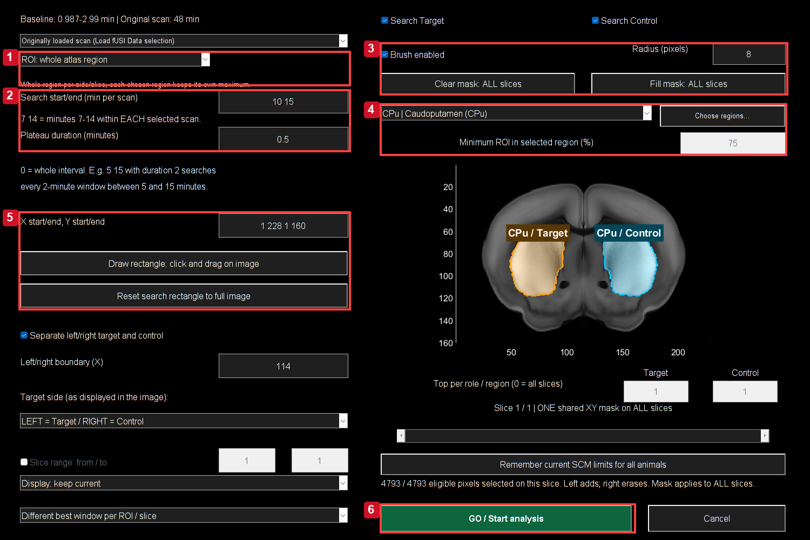
真实解剖搜索对话框选择 CPu / Caudoputamen 与 ROI: whole atlas region。橙色 Target 与青色 Control 位于相应图像侧。Fill 保留图谱限制。搜索10–15 min、平台0.5 min演示探索选择，不代表独立效应验证。
控件：1. ROI 模式与大小；2. 每扫描分钟数与平台时长；3. 笔刷半径、清空与填满；4. 图谱区域与覆盖规则；5. 矩形及坐标边界；6. 审阅接受范围，再按 GO。

打开 Automatic analysis（自动分析），选择 Find and review ROI（查找并审阅 ROI），配置黑色解剖搜索对话框。除非时空假设独立预设，否则属于探索性最大值搜索。固定方案见下一章。

时间与角色
输入 Search start/end（搜索起止） ，单位每扫描分钟。输入 Plateau duration（平台时长） ，单位分钟。0表示平均所选区间；正时长测试内部完整帧对齐窗口。例如 5 10 且时长1，表示在第5至10分钟搜索1分钟平台，不是第5至10帧，也不是第1分钟开始的1分钟响应。
启用 Target、Control 或两者。 Target side（目标侧） 指图像左/右。另行确认解剖左右。左右边界为 X 列坐标。只搜索一个角色时也核实侧别，不能静默把角色当成全部组织。
本节小结。 释放指针与切换模式后，检查已接受绘制范围。
重要事项 / 实用提示。 释放指针与切换模式后，检查已接受绘制范围。

空间有效性
选择正方像素、物理 X/Y 大小或整个图谱区域。物理大小要核实标定行/列间距与取整后的原生像素范围。绘制搜索矩形或用全图。可逐个选区域，或使用 Choose regions...（选择区域）。多个区域独立搜索，不合并为一个全局优胜区域。
左拖添加、右拖擦除。首次添加从空开始；首次擦除从全满开始。 Clear painted area（清空绘制） 选择空范围； Fill painted area（填满绘制） 选择全部。绘制与矩形边界应用于每个搜索切片。与有效组织的接受交集显示半透明 橙色 Target 或 青色 Control 填色及明亮实像素边。排除像素变暗，白色角色标签在上方。虚线描述更广有效区域，不表示内部每像素已绘制。状态行报告预览切片选中/有效像素数。

图 31. 体积 CPu 图谱选择
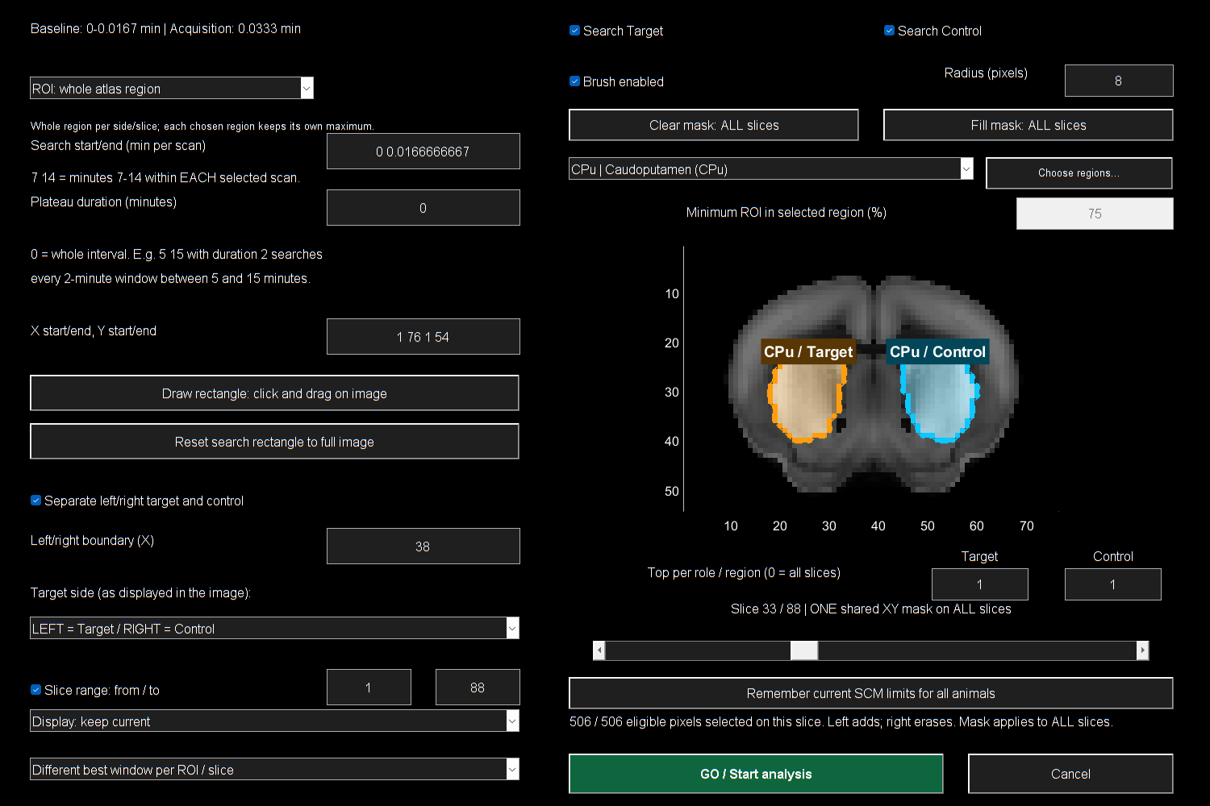
真实搜索对话框使用完整 Allen 参考图谱，以步幅3限制预览开销。CPu 由命名标签选择。切片范围演示体积解剖约束；这是参考解剖，不是采集功能影像或生物结果。

本节小结。 选择正方像素、物理 X/Y 大小或整个图谱区域。
重要事项 / 实用提示。 释放指针与切换模式后，检查已接受绘制范围。

图谱覆盖与掩膜
矩形图谱 ROI 须满足所选覆盖，通常75–100%像素在命名区域。余像素可位于邻近已标脑组织，但须避开脑室及排除标签。图谱搜索忽略上传 SCM 显示掩膜，仍要求有效采集基线/窗口样本和所选绘制、矩形与侧别。无图谱标签时上传掩膜仍参与有效性。越界绘制不会自动覆盖这些约束。
整区域范围为所选图谱区与搜索约束/侧别交集。核查绘制或矩形是否截断：“整区域”不会取消限制掩膜。导出保留实际范围。
本节小结。 矩形图谱 ROI 须满足所选覆盖，通常75–100%像素位于命名区域。
重要事项 / 实用提示。 有限样本覆盖不同于重测可靠性或生物信号有效性。

搜索目标
公式（25）
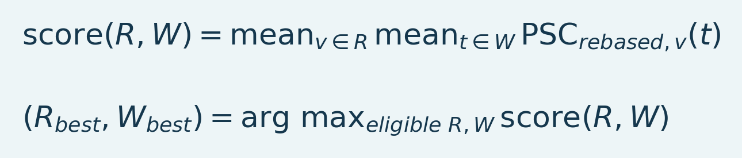
变量与解释。 R 为空间 ROI，W 为时间窗，PSC_rebased 为所选参考下的序列。score 对固定空间与时间平均；arg max 寻找最大有效组合，探索选择可能使效应估计偏高。
评分要求固定样本范围与完整有效窗口。矩形候选用有界盒求和加速。更大搜索空间增加高最大值机会，比较须用相同规则。由响应数据选择最大值，相对于预设 ROI/窗口终点会向上偏倚。
源文件： scmAutoSearchDialog.m、 scmSearchRegions.m、 scmSearchWindows.m、 scmSearchCandidates.m、 AutomaticSCM.m。
本节小结。 引擎对候选评分要求固定样本范围与完整有效窗口。
重要事项 / 实用提示。 释放指针与切换模式后，检查已接受绘制范围。

绘制与模式切换核查表
图 32. 自动搜索控件细节
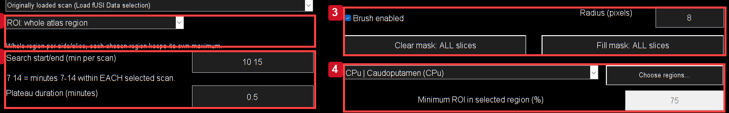
当前解剖搜索对话框原生像素细节。先选模式/大小，输入分钟搜索与平台时间，再配置笔刷与图谱约束。Clear 新建包含范围；Fill 去除绘制限制但保留其他规则。

模式、时间、绘制与图谱约束细节。此处为每扫描分钟，与 SCM 基线/信号秒字段不同。
1. 载入匹配配准，再打开 Automatic analysis，核实解剖与源切片。
2. 设置模式与时间。整区域采用区域成员；盒/笔刷模式有各自有效范围控件。
3. 定义新包含范围前先 Clear。左拖添加，右拖擦除；释放后审阅接受范围。
4. 审阅绘制、矩形、切片/侧别、有效采集样本与图谱覆盖。有图谱标签时忽略 SCM 显示掩膜；无标签时它仍参与有效性。
5. 切换模式并核查启用字段。灰色可能表示不适用；回到盒模式应恢复大小/Top-N。
6. 核查空间/时间后按 GO。选择候选行显示轮廓和曲线，另行勾选导出。
绘制修复由2D/3D共享。模式顺序仍失败时记录准确次序、切片、掩膜与配准。勾选导出本身不要求曲线重绘。
本节与本章小结。 模式、时间、绘制与图谱约束细节。释放指针与切换模式后检查接受范围。
重要事项 / 实用提示。 释放指针与切换模式后，检查已接受绘制范围。

跨切片对完整图谱脑区进行排序
在 SCM GUI > Automatic analysis 中选择 Atlas: rank whole regions across slices。设置信号时间区间、已采集切片的范围，以及保留的 Target 和 Control 脑区数量；0 表示包含所有脑区。该模式使用标准图谱或 LightSuite 图谱配准后的整数脑区标签，即使当前显示的是组织学或血管解剖背景，也可以使用。
选择分别处理图像两侧并指定 Target 侧，或合并两侧。Draw midline 可定义贯穿所搜索切片的直线或斜线分界；Remove / combine sides 可删除该边界。这些控件指的是所显示图像的两侧，不是自动推断的解剖学左右侧。完整脑区模式不受 ROI 尺寸、画笔或矩形搜索范围的限制。
可按时间区间均值或各脑区平均曲线的峰值排序，并选择信号增加、减少或绝对变化。每条脑区曲线均对所选切片中同一组固定的合格体素取平均。体素必须具有有效基线，且在整个信号区间内所有采样值均为有限值。最低可用覆盖率默认为 75%，可设为 75% 至 100%；该比例针对已采集切片中带标签的体素，而不是整个参考图谱。
检查表显示脑区名称、带正负号的信号变化、排名、体素数量、切片跨度和可用覆盖率。单击某一行可预览其切片、符合图谱脑区形状的轮廓及曲线。Mark / export 复选框最初均未选中。虚线轮廓表示临时预览；实线轮廓表示已勾选的脑区。编辑 Role 可重新指定 Target 或 Control，使用 Clear selection 可取消结果的勾选。
Pair same region on opposite side 使用相同的扫描记录、信号与基线时间窗及切片范围，预览对侧对应的图谱脑区。勾选某个 Target 会保留其对应的 Control；取消勾选会撤销该自动选择，但不影响独立选择的 Control。覆盖不足时会给出提示，不会用不相关脑区替代。即使对应的 Control 排名低于 Control 前 N 名的截断位置，它仍可供使用。这种显示与选择配对并不决定统计检验。
Export tables + curves 将汇总结果和时间曲线保存为 CSV，并保存 MAT 审计记录，其中包括设置、图谱及数据来源、被排除的脑区和固定体素索引。标准的已勾选 ROI 的 TXT 和数据包导出保留所选脑区及修改后的角色。附加扫描记录按各自的相对时间分别排序；较短记录会被提示，而不会缩短要求的时间区间。此排序属于探索性分析，不代表统计学显著性。

23. 自动 SCM：时间窗、审阅、导出与备注
图 33. 候选审阅与导出
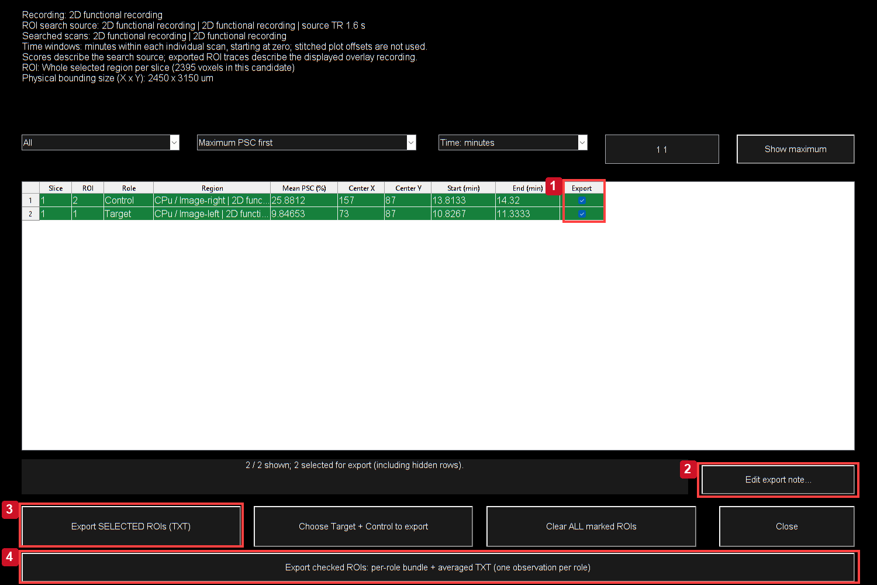
行包含探索性时空最大值。选行查看轮廓/曲线，复选框决定导出，并将备注与审计文件同集合保留。
控件：1. 勾选导出候选；2. 编辑导出备注；3. 导出单独所选曲线；4. 导出按角色集合包。

独立与共享窗口
独立选项允许每个 ROI/区域/切片各选最佳平台。共享窗先找全局最强有效候选，再在同一窗口重新搜索各区/角色。Control 在共同选时测量，但源窗口仍由响应数据选出。共享时间不把探索选择变成验证性终点。
窗口端点与帧对齐。正平台时长 d 通常使用 ceil(d/TR)+1 样本以包含两端。平台等于整个搜索宽度时，将区间内采集样本作为唯一候选。0时长走整段路径。尤其粗 TR 时，阅读实际导出时间。
本节小结。 独立选项允许每 ROI/区域/切片不同最佳平台。
重要事项 / 实用提示。 选行检查曲线，再勾选导出；不要把 ROI 文件数当动物数。

候选审阅
图 34. CPu 区域与对应曲线
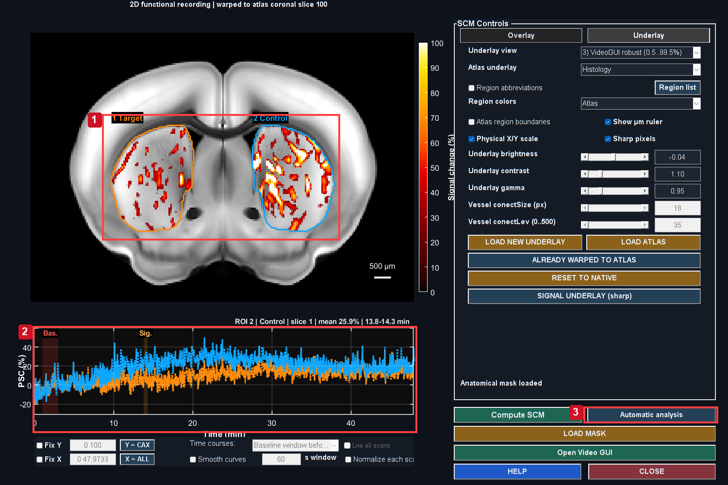
Positive-only PSC is displayed from 0 to 100%, with alpha increasing from zero at 25% to full opacity at 30%. This display choice does not change measured PSC and can hide small responses. Only CPu support is included in this display. Target and Control follow the atlas region boundary; their matching time courses remain visible. The selected maxima are exploratory and must not serve as independent confirmatory statistics.
控件：1. 候选角色轮廓；2. 匹配目标/对照曲线；3. 重开搜索修改约束。

Target/Control 是同一记录内探索性图像角色。轮廓颜色对应曲线，不是独立对照动物。按对话框说明，图谱搜索可包含上传 SCM 显示掩膜外的组织。
1. 阅读顶部参数摘要。
2. 按需以角色、切片范围或时间单位筛选。
3. 点击候选行，在 SCM 检查空间范围与所选区间。
4. 勾选 Export（导出） 复选框仅用于目标 ROI，不应切换当前预览或重读完整影像。
5. 调查很大 PSC；红字警告是审阅提示，不是自动排除规则。
6. 点击 Edit export note...（编辑导出备注） 并描述解剖、采集问题、选择依据或方案偏离。
7. 根据后续观察单位选择单独 ROI TXT 或按角色包。
本节小结。 Target/Control 是同一记录内探索性图像角色。
重要事项 / 实用提示。 选行检查曲线，再勾选导出；不要把 ROI 文件数当动物数。

按角色集合数学
公式（26）
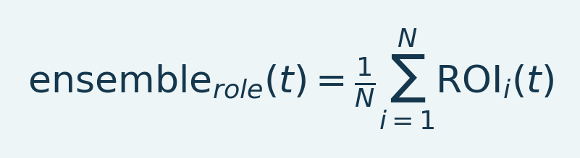
变量与解释。 N 为一个角色所选 ROI 曲线数；ROI_i(t) 为兼容网格上的第 i 条曲线。集合为等权均值。同一记录的 ROI 数 N 不是独立动物数。
集合中每 ROI 等权。单 ROI 曲线平均固定体素范围，集合不会再按 ROI 大小加权。集合曲线最大值不一定等于各成员独立最大值平均。
本节小结。 集合中每个所选 ROI 权重相等。
重要事项 / 实用提示。 选行检查曲线，再勾选导出；不要把 ROI 文件数当动物数。

应保留的文件
文件包每角色配对提供 allROIs 与 mean TXT 导出。两者第3列均为相同集合 PSC，allROIs 另含每成员曲线。 Analysis_Parameters.txt 记录搜索设置。 note.txt 保存可编辑人工备注。外部基线载荷位于相邻 MAT 配套文件。保持整目录一起；已有用户备注不覆盖，单独导出也有集合特定备注。
本节小结。 文件包每角色配对提供 allROIs 与 mean TXT 导出。
重要事项 / 实用提示。 选行检查曲线，再勾选导出；不要把 ROI 文件数当动物数。

Group Analysis 规则
每记录/角色仅载入 mean 或 allROIs 之一。重复成员列不是额外独立动物。一个动物多个扫描/角色时，按设计选择配对、重复测量或聚合。文件数不等于生物重复数。
源文件： scmExportROIBundles.m、 scmExportSearchParameters.m、 scmExportNote.m、 scmCompactROIAudit.m、 fusiSCMEnsembleHeader.m。
本节与本章小结。 每记录/角色仅载入 mean 或 allROIs 之一。选行审阅曲线，另勾导出；不要把 ROI 文件当动物。
重要事项 / 实用提示。 选行检查曲线，再勾选导出；不要把 ROI 文件数当动物数。

24. Video GUI：影像、解剖与叠加层
图 35. 正信号变化影像
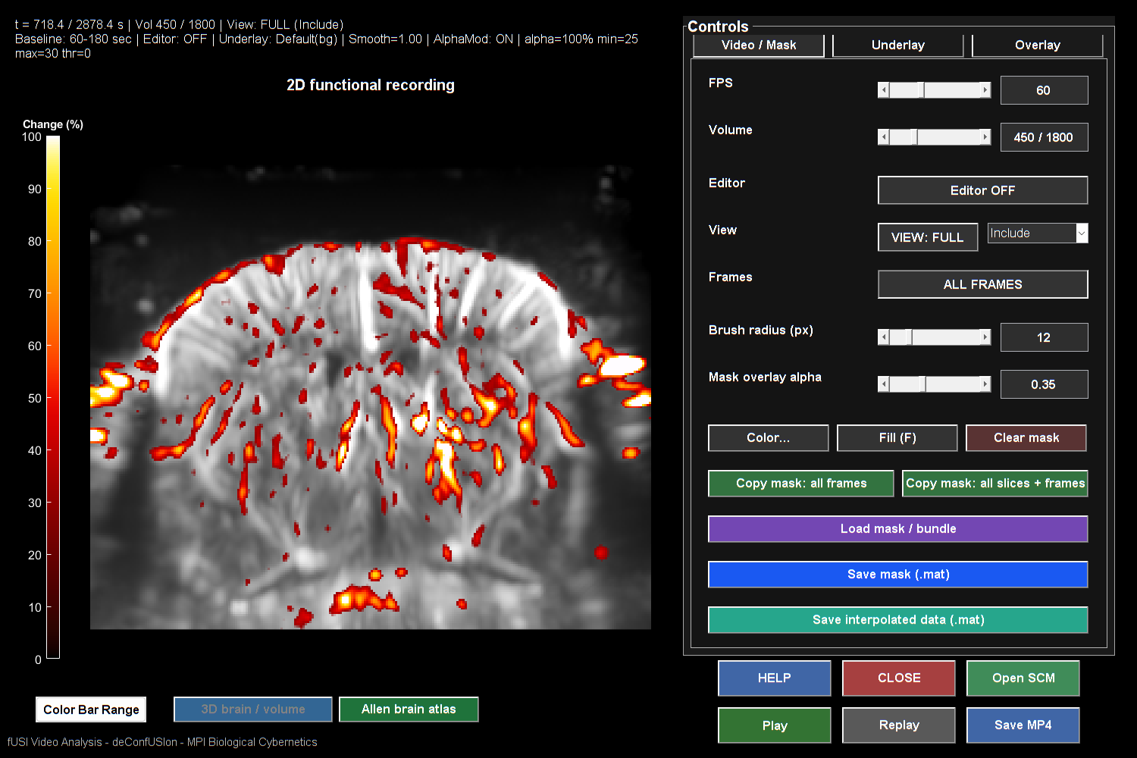
Positive-only PSC is displayed from 0 to 100%, with alpha increasing from zero at 25% to full opacity at 30%. This display choice does not change measured PSC and can hide small responses. The frame selector and time label identify the acquired time; the background preserves Doppler anatomy.

Video GUI 将随时间变化 PSC 叠加在所选解剖上。原始 Time-Course Viewer 是不同界面。背景漂亮而 Raw Intensity 差，可能是不同显示原因，本身不证明均值恢复失败。

基本顺序
1. 打开 Video GUI（视频界面） ，从所选 Studio 数据集打开。
2. 确认基线与分析 TR。
3. 在 Overlay 选符号、色域、阈值、alpha 与可选平滑。
4. 播放前逐帧检查基线、事件与恢复期。
5. 在 Underlay 选解剖来源与模式；亮度/对比度/gamma 改变解剖呈现。
6. 需要时载入新背景或保存图谱，再核查对齐。
7. 理解范围、时间与颜色后再用 Save MP4。
本节小结。 比较时共享符号、百分比限值与透明度；先检查短视频导出。
重要事项 / 实用提示。 比较时共享符号、百分比限值与透明度；先检查短视频导出。

载入图谱与背景
图 36. Video 解剖与 alpha 控件
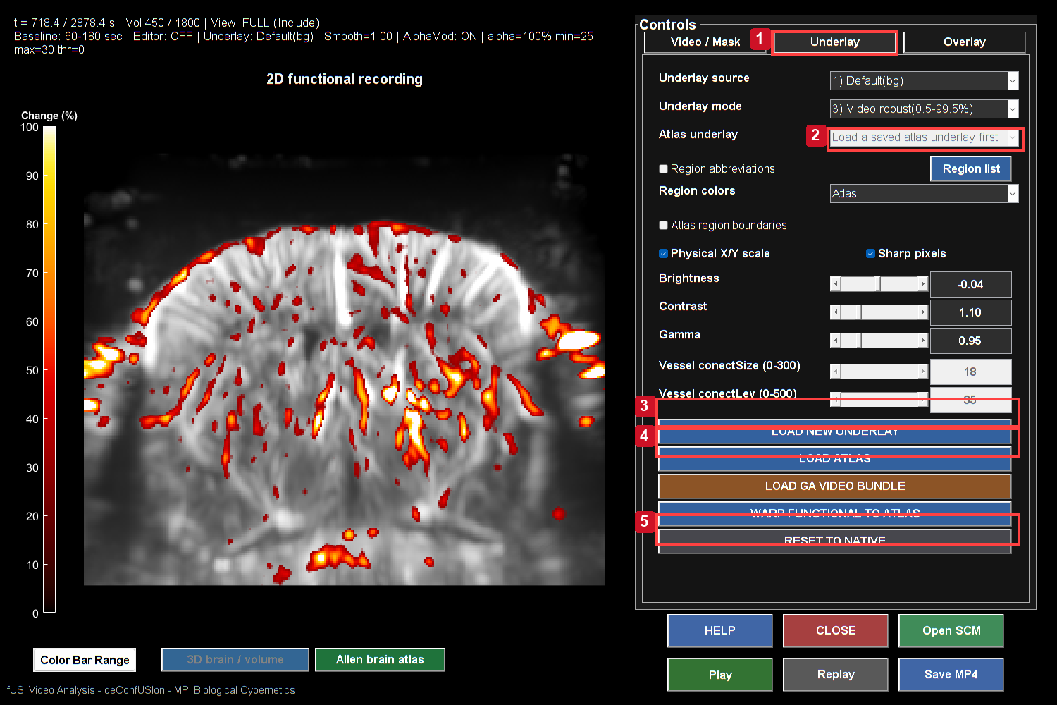
Positive-only PSC is displayed from 0 to 100%, with alpha increasing from zero at 25% to full opacity at 30%. This display choice does not change measured PSC and can hide small responses. Load new underlay and Load atlas replace anatomical context; the alpha ramp is set in Overlay. Keep these settings fixed for a visual comparison.
控件：1. 打开 Underlay；2. 保存图谱显示模式；3. 新背景；4. 匹配图谱包；5. 恢复原生几何。
LOAD ATLAS（载入图谱） 提供保存文件或配准文件夹。 LOAD NEW UNDERLAY（载入新背景） 打开支持背景文件。两者均查询当前记录配准，识别保存2D Slice包与支持电机/3D包。Atlas underlay 菜单切换包中可用解剖模式。
图 37. 配准正值视频叠加
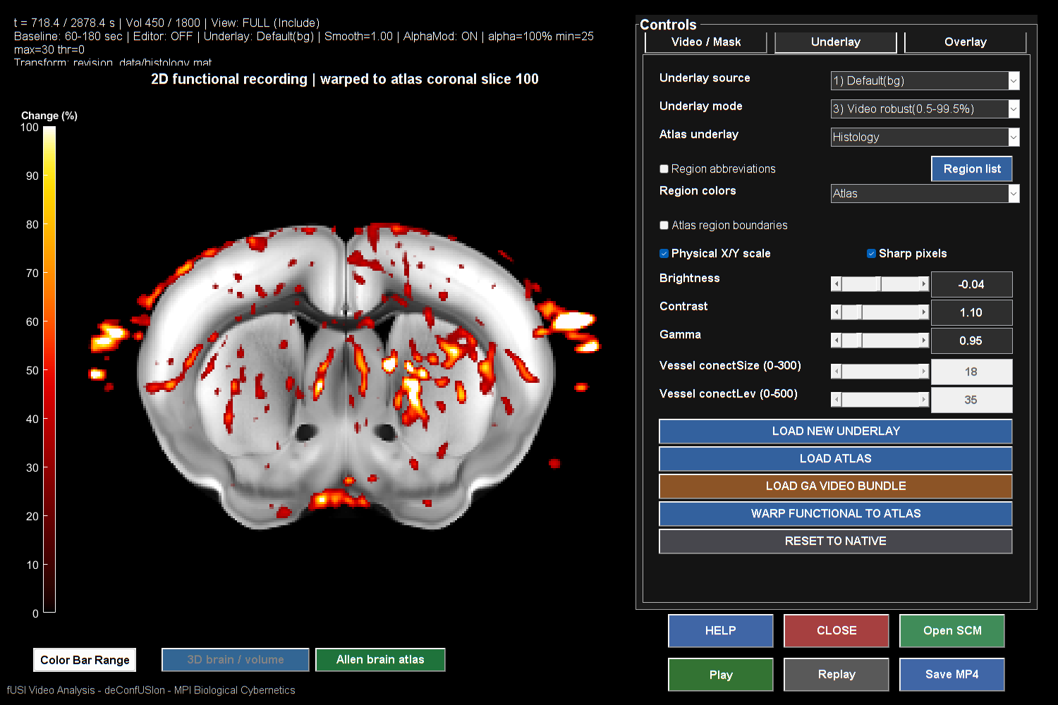
Positive-only PSC is displayed from 0 to 100%, with alpha increasing from zero at 25% to full opacity at 30%. This display choice does not change measured PSC and can hide small responses. A saved histology registration supplies the background. Sharp anatomy does not itself validate registration.

新背景不是要求凭空产生形变。错配图需有效支持变换。审阅变换来源与输出网格。Reset to Native 恢复原始显示坐标。
本节小结。 LOAD ATLAS 可选择保存文件或配准包目录。
重要事项 / 实用提示。 比较时共享符号、百分比限值与透明度；先检查短视频导出。

视频导出
导出在采集体积间保持几何与画布大小固定。演示/论文视频可采用不同信息栏，但不能逐帧缩放解剖。设置记录数据标签、基线、TR、切片与时间。新运行用唯一子目录。发表前检查解码视频的帧数、时间标签、尺度、叠加与是否跨扫描。
渲染滞后时实时播放可能跳过显示帧；导出采用所选帧计划。流畅视频不证明现场显示过每个采集帧。显示插值只改变动画，不改变采集观察数。
源文件： play_fusi_video_final.m、 fusiVideoExportDialog.m、 fusiMovieExportFolder.m、 保存/导出说明。
本节小结。 导出在采集体积间保持几何与画布大小固定。
重要事项 / 实用提示。 比较时共享符号、百分比限值与透明度；先检查短视频导出。

清晰的带掩膜视频
Underlay 载入解剖，Overlay 设置百分比范围、符号、阈值与透明度。比较采用相同设置/区间。长导出前检查短预览首、中、末帧。
重要事项 / 实用提示。 比较时共享符号、百分比限值与透明度；先检查短视频导出。

25. 3D 脑/体积 GUI
图 38. 完整图谱三视图
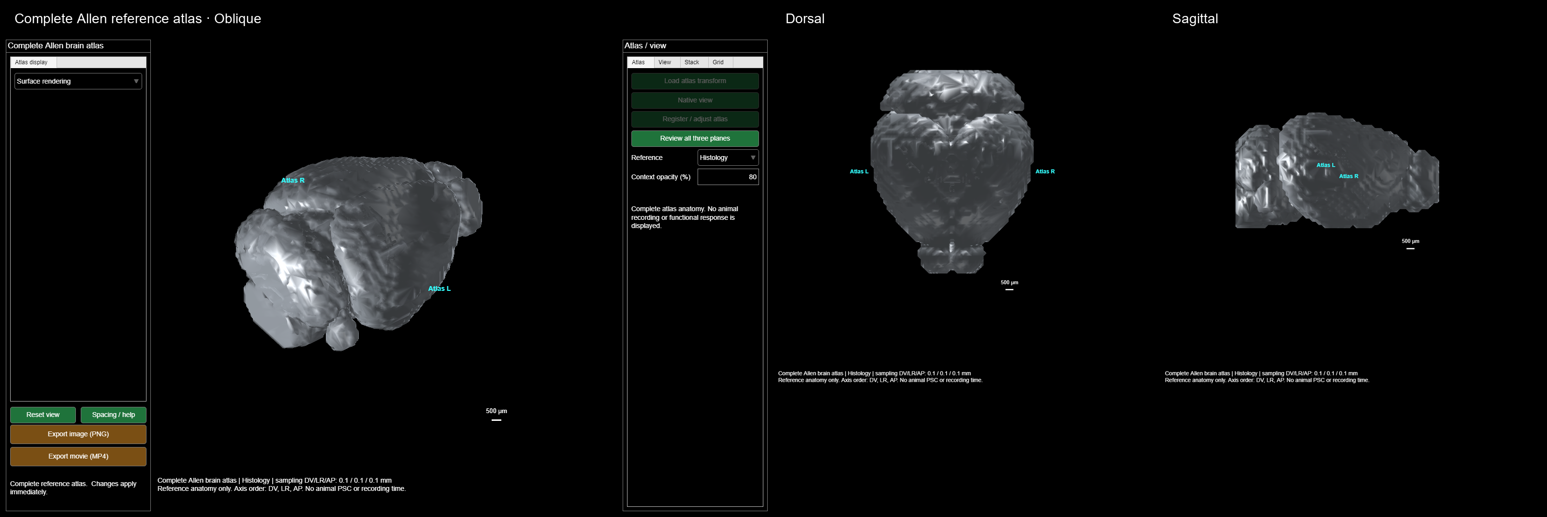
真实完整 Allen 图谱查看器，展示斜、背侧与矢状方向。表面渲染与显示采样限制预览开销。这是完整参考解剖，而非采集扫描局部视野。用相机预设、拖动旋转、滚动缩放，并用 Export rotation 导出视频。图谱运动不证明个体配准。

矩阵/体积记录在 Video GUI 的3D操作打开模型。结合采集 PSC、基线/Video 解剖与可选图谱背景。使用相同信号色映射；血管透明度与相机几何另影响呈现。

选择渲染后端
表 7. 渲染后端选择概览
后端 | 使用 | 审阅要点
体积渲染 | 半透明体素解剖与 PSC | 不透明血管/图谱可能遮挡深部信号
表面渲染 | 阈值轮廓或未平滑体素面 | 阈值与网格复杂度影响外观/运行时间
冠状切片堆栈 | 显示所选层块内部 PSC | 须报告层块平均与深度夸张

可用图形后端取决于 MATLAB 与硬件。表面回退应保留相同来源几何与信号含义；不能解释为新估计解剖。
本节小结。 可用图形后端取决于 MATLAB 与硬件。
重要事项 / 实用提示。 审阅采集体素覆盖；表面阈值与颜色是呈现设置，不是新解剖。

控件顺序
1. 核实行/列/片间距与单位。按采集元数据设置毫米，不按外观。
2. 选择 Frame（帧） 或 Interval mean（区间均值），再选采集帧/时间边界。
3. 选择源切片范围与排除。检查掩膜应用于信号和/或解剖。
4. 选择 Video underlay 或 Baseline Doppler 及外观预设。
5. 从适中血管不透明度开始检查 PSC。Auto balance 改变显示，不改数值。
6. 使 PSC 范围、符号、alpha 调制与阈值同 Video 一致。
7. 确认左右、观看约定与物理比例尺。
8. 导出前旋转、缩放，并检查多个视角。
本节小结。 审阅采集体素覆盖；表面阈值与颜色是呈现设置，不是新解剖。
重要事项 / 实用提示。 审阅采集体素覆盖；表面阈值与颜色是呈现设置，不是新解剖。

准确范围与颜色含义
区间均值采用采集样本，要求所选空间范围在整窗有效。插值帧不增加独立观察。颜色使用所选 PSC 尺度，不逐帧重新归一化 RGB 使之明亮。采集范围外图谱表面不能涂成实测响应。
本节小结。 区间均值采用采集样本，要求所选空间范围在整窗有效。
重要事项 / 实用提示。 审阅采集体素覆盖；表面阈值与颜色是呈现设置，不是新解剖。

性能预期
几何与范围未变时，外观变化应复用预备解剖。时间变化应读取所选信号，而非重算整记录均值。所有体素可见时表面/体素渲染可昂贵；保留定量源，并采用科学透明的显示阈值或切片堆栈导航。
实时播放遵循所设时钟，渲染慢可跳显示帧；导出包含所选采集帧计划。保存前审阅首末帧、已知响应帧与设置配套文件。报告裁剪、间距、阈值、颜色、符号、时间与深度夸张。
源文件： fusiVolumeGUI.m、 fusiVolumeSnapshot.m、 fusiVolumeRGBA.m、 fusiVolumeAutoAppearance.m、 fusiExportVolume.m。
本节与本章小结。 几何与范围未变时，外观变化应复用预备解剖。审阅采集覆盖，表面阈值和颜色只是呈现，不是新解剖。
重要事项 / 实用提示。 审阅采集体素覆盖；表面阈值与颜色是呈现设置，不是新解剖。

26. 冠状堆栈、导出与 Blender
图 39. 校准冠状堆栈
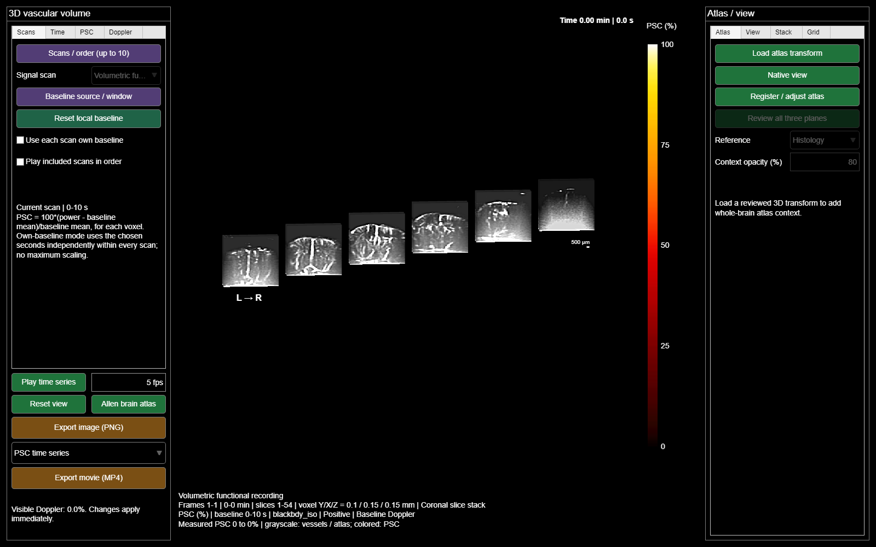
相同3D派生数据与几何的真实冠状堆栈，PSC 关闭。各块保留源平面原点；间隙、错列与深度夸张均为显示选择，不是完整重建图谱脑。

冠状堆栈流程
选择 冠状切片堆栈 在模型中选择。设源/图谱切片范围、块数与层块定义。按切片数或物理宽度有不同含义。检查实际层块范围与纳入平面。大堆栈可多行排列，固定时间行可比较多个采集时刻同一切面；阅读图注中的实际最近帧时间。
深度增益/夸张改变画面。物理层厚用1，为清楚而增大时需报告。平面比例尺不能自动说明平面外夸张。相机预设是观看方向，不是新配准。
本节小结。 图像附标定与导出设置；外部 Blender 展示不增加实测分辨率。
重要事项 / 实用提示。 图像附标定与导出设置；外部 Blender 展示不增加实测分辨率。

当前工具箱导出
模型通过以下函数支持已实现图像/视频与设置导出 fusiExportVolume。相机旋转视频与 PSC 时间序列回答不同视觉问题；组合选项同时移动两者。分别检查采集时间标签与相机运动。导出到唯一分析目录，并保留设置配套文件。
本节小结。 模型通过 fusiExportVolume 支持已实现图像/视频与设置导出。
重要事项 / 实用提示。 图像附标定与导出设置；外部 Blender 展示不增加实测分辨率。

此处“Blender 模型”的含义
当前3D查看器在 MATLAB 实现。PSC、模型、图谱配准与支持视频导出均不需要 Blender。审阅代码没有原生 Blender 场景生成或 MATLAB→Blender 数值网格导出流程，因此本手册不虚构“Send to Blender”按钮。
若提供独立生成、验证的网格/体积交换，Blender 可作为最终展示环境。其官方 导入/导出参考 列出支持格式。支持某格式不证明 deConfUSIon 会写该格式，也不证明网格保留定量 PSC。
本节小结。 当前源代码在 MATLAB 实现3D查看器。
重要事项 / 实用提示。 图像附标定与导出设置；外部 Blender 展示不增加实测分辨率。

可选外部展示核查表
外部解剖进入 Blender 前，记录图谱来源/许可、原生与图谱坐标、单位、原点、轴置换与变换方向。导入后核实至少三个非对称标志。数值分析留在原坐标系。转表面时记录阈值、插值与平滑；烘焙颜色时记录 PSC 映射/范围。不能由彩色表面推断缺失内部体素。
分别保留主数值结果与可编辑展示场景。标注、光照、相机、透明度与艺术平滑均属图像方法。外部渲染不是新统计分析。
源文件： fusiVolumeGUI.m、 fusiExportVolume.m；以及另行应用 Blender 的官方链接文档。
本节与本章小结。 外部解剖进入 Blender 前，记录来源/许可、坐标、单位、原点、轴置换与变换方向。图像附标定和导出设置；外部展示不增加实测分辨率。
重要事项 / 实用提示。 图像附标定与导出设置；外部 Blender 展示不增加实测分辨率。

VI. 掩膜、配准与分割

27. Mask Editor：空间范围与解剖是不同对象
图 40. 应用多边形包含掩膜
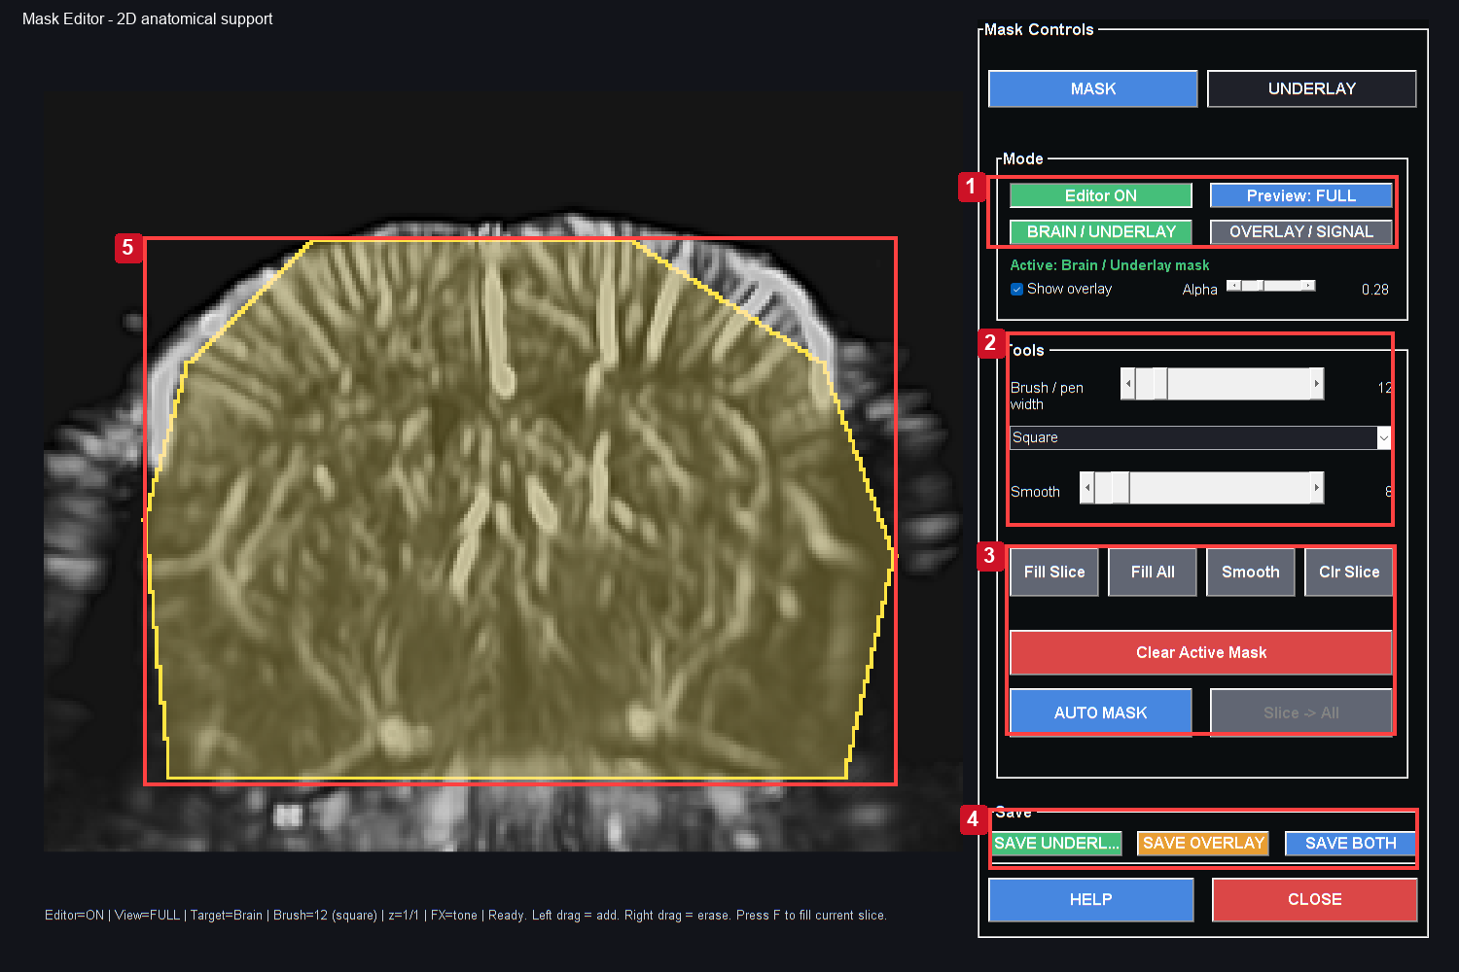
黄色范围表示当前 Brain/Underlay 目标中的示例多边形。先选目标，查保留/排除预览，再保存所需掩膜。仅为演示，非验证解剖。
控件：1. 确认当前掩膜目标；2. 笔刷形状与平滑；3. 填满、清空与自动掩膜；4. 保存所需对象；5. 已应用示例包含多边形。

Mask Editor 准备解剖显示参考与明确空间包含/排除。处理后的背景可使血管易见，而不改定量影像。信号掩膜控制某操作的有效样本；脑掩膜与叠加掩膜可有不同作用。

实际流程
1. 启动 Mask Editor（掩膜编辑器） ，使用目标数据集。
2. 确认解剖来源与切片，采用能看清脑边界和血管的显示设置。
3. 绘制或载入目标脑/叠加范围，明确核实包含/排除意义。
4. 堆栈检查多个切片；一个平面合理的掩膜可能不适合其他平面。
5. 保存包并记录网格、来源与处理状态。
6. 通过支持路径载入 SCM/Video/FC，分别检查导入范围与背景。
本节小结。 绘制或保存双掩膜前，核查当前目标与包含/排除约定。
重要事项 / 实用提示。 绘制或保存双掩膜前，核查当前目标与包含/排除约定。

常见误解
强度阈值可为显示隐藏弱背景，但不是验证的解剖分割。漂亮的已保存 brainImage 不能证明掩膜成员正确。显示增强与归一化灰度不能替代 PSC 中原始线性多普勒。
包可含具有明确包含标记的脑与叠加掩膜。FC 按导入约定组合范围，拒绝不匹配网格而非任意缩放。审阅保存的原生/图谱空间。绘制后若影像裁剪、形变或空间缩减，旧掩膜可能失配。
本节小结。 强度阈值可为显示隐藏弱背景，但不是验证的解剖分割。
重要事项 / 实用提示。 绘制或保存双掩膜前，核查当前目标与包含/排除约定。

QC 检查
比较早晚真实解剖与掩膜边界，识别移出范围的运动。检查永久缺失区与空边片。在记录中区分排除组织与无效采集样本。一个动物被排除区域不应在无覆盖报告时静默从组矩阵消失。
源文件： mask.m、 scmReadMaskEditorBundle.m、 fusiCopyVideoMask.m，及 FC 掩膜导入辅助函数。
本节小结。 比较早晚真实解剖与掩膜边界，识别移出范围的运动。
重要事项 / 实用提示。 绘制或保存双掩膜前，核查当前目标与包含/排除约定。

应用包含掩膜
图 41. 掩膜编辑控件细节
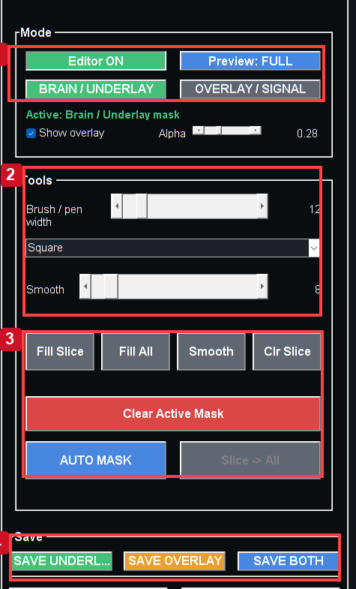
来自参考流程的真实 MATLAB 输出。有关控件、输入采样、单位与解释边界，请阅读章节步骤。截图是软件示例，不是经过验证的生物学结果。

真实目标、绘制与保存控件裁切。按编号从目标选择到保存操作。
更新编辑器在 Brain/Underlay 与 Overlay/Signal 打开明确教学多边形。包含范围是存储数据对象，不是装饰轮廓；分析前需解剖审阅。
1. 解剖范围选 Brain/Underlay，信号限制选 Overlay/Signal；核查当前目标标签。
2. 左拖添加、右拖擦除；检查解剖，不只亮血管。
3. 审阅保留/排除预览及意外孔洞。
4. 需要双掩膜时 Save Both；SCM 重开包，几何变化后核查范围。
5. 审阅每个使用的3D平面。复制单片到所有切片是一项明确假设。
本节与本章小结。 真实目标、绘制与保存控件裁切。绘制/保存双掩膜前核查目标与包含/排除约定。
重要事项 / 实用提示。 绘制或保存双掩膜前，核查当前目标与包含/排除约定。

体积探头数据的几何掩膜
在 Mask Editor 中，Auto: Rectangular (3D probe) 生成具有直边的候选覆盖区域；Auto: Ellipse (rounded) 生成椭圆，Anatomical (intensity) 则沿多普勒信号包络生成候选区域。应用前请检查预览并调整大小。叠加掩膜默认启用 Follow slice size，分别拟合每个切片；关闭该选项可使用一个固定矩形。背景掩膜默认采用固定几何形状。Smooth: All slices 独立处理每个平面，Current slice 将操作限制于当前切片。空切片仍保持为空，现有脑掩膜会限制叠加掩膜的平滑范围。Apply mask 更新编辑器；SAVE UNDERLAY / OVERLAY / BOTH 保存结果。

28. 2D 冠状图谱配准：逐步操作
图 42. 稳健多普勒对比配准
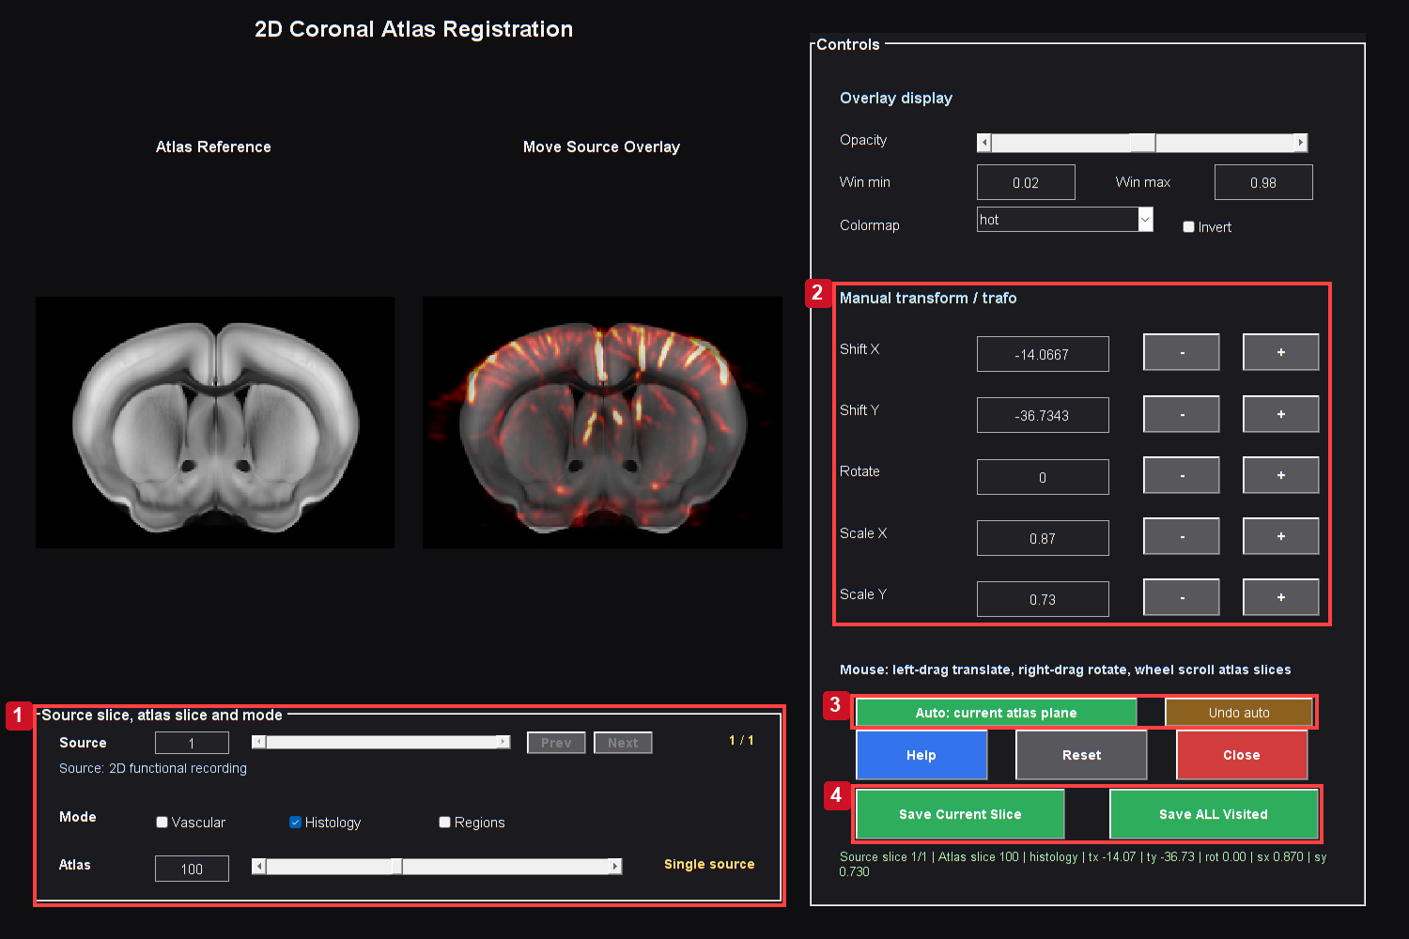
原始多普勒对比修复后的真实冠状配准 GUI。稳健第1–99百分位显示窗，防止孤立亮值压缩组织对比。源数组、变换模型与配准目标不变。明确保存前，审阅标志、几何及所有相关源平面。
控件：1. 源平面、图谱平面与解剖；2. 平移、旋转与独立尺度；3. 可选自动调整，核查标志；4. 保存当前或全部访问片。

配准将采集平面连接图谱，不能创造缺失覆盖，也不保证所选冠状层正确。用独立知识审阅皮层轮廓、脑室、中线、大血管与采集角度。

打开前
确认解剖源、像素间距与左右。使用稳定多普勒均值或已审阅解剖，而非响应挑选热点。记录预处理是否移动数据，以及目标为原生还是校正网格。
本节小结。 确认解剖源、像素间距与左右。
重要事项 / 实用提示。 检查多个标志与左右，明确保存，并在后续重开同一包。

手动流程
1. 在 Studio 选择 Registration to Atlas（图谱配准），再选单平面冠状路径。
2. 选择功能/解剖源并核实源切片。
3. 图谱视图选择 Histology、Vascular 或 Regions，定位合理 AP 平面。
4. 使用控件调整位置、尺度与旋转；看实际叠加，不只数值。
5. 切换解剖模式并核查多个标志。血管与组织学匹配提供不同视觉信息。
6. 根据采集确认左右，不只用对称性。
7. 明确保存。无保存关闭可能不返回配准，这是有意行为。
8. 保持变换与背景包一起，在 SCM/Video 重开核查应用结果。
本节小结。 检查多个标志与左右，明确保存，并在后续重开同一包。
重要事项 / 实用提示。 检查多个标志与左右，明确保存，并在后续重开同一包。

变换约定
保存2D仿射矩阵使用 MATLAB 行向量约定：
公式（27）
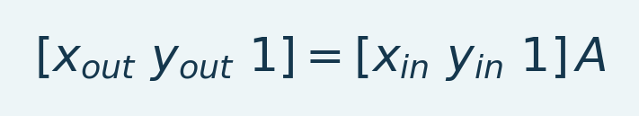
变量与解释。 x_in/y_in 为输入列/行坐标，x_out/y_out 为变换后坐标，A 为齐次仿射矩阵。尾部1支持平移。物理单位需关联几何，标签变换需保成员插值。
强度图用适当连续插值，整数标签用最近邻。标签回原生网格时，支持函数采用保存逆变换和源大小，不能仅按尺寸匹配拉伸图谱到原生视野。
本节小结。 保存2D仿射矩阵使用 MATLAB 行向量约定：
重要事项 / 实用提示。 检查多个标志与左右，明确保存，并在后续重开同一包。

保存包
Reg2D 记录源/输出大小、矩阵、图谱片、源片与图像/元数据。带日期 Slice 目录包括组织学、血管、区域背景与可用名称。这些文件指同一配准。混用不同日期组织学与标签，图可合理但 ROI 归属错误。
源文件： registration_coronal_2d.m、 fusiAtlasRegionInput2D.m、 fusiAtlasUnderlayLibrary2D.m。
本节小结。 Reg2D 记录源/输出大小、矩阵、图谱切片、源切片与图像/元数据。
重要事项 / 实用提示。 检查多个标志与左右，明确保存，并在后续重开同一包。

按顺序接受对齐
图 43. 配准变换控件细节
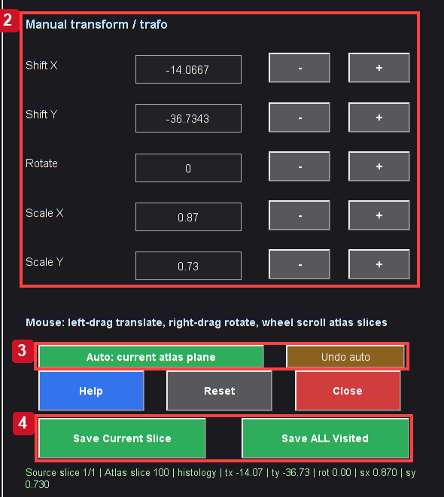
来自参考流程的真实 MATLAB 输出。有关控件、输入采样、单位与解释边界，请阅读章节步骤。截图是软件示例，不是经过验证的生物学结果。

真实变换与明确保存控件裁切。调对齐前检查源平面身份。
检查功能边界、背腹范围、中线与可识别标志。组织学清晰仍可能错位。看低透明度叠加并切换背景；一个匹配标志不够。
改平移/旋转/尺度前确认源平面。在 Registration2D 保存，于 SCM/Video 重开核查。标签成员与图像插值用途不同。平滑轮廓不证明采集体素解剖精度。
本节与本章小结。 真实变换与保存控件裁切。检查多个标志及左右、明确保存并在后续重开同一包。
重要事项 / 实用提示。 检查多个标志与左右，明确保存，并在后续重开同一包。

29. 分割与区域提取
分割从对齐标签图提取区域曲线。几何与标签表决定成员，不是解剖显示颜色。提取前在功能网格审阅标签。

工作流程
1. 选择目标当前功能数据与基线约定。
2. 打开 Segmentation（分割）。
3. 选择支持源影像与匹配图谱/配准标签。
4. 选择分辨率：保存/详细标签、支持父区合并，或分析确需的更广类别分组。
5. 审阅半球处理与最小/有效覆盖。
6. 运行提取，检查数量、缺失区域与代表性曲线。
7. 保存 MAT/CSV 或支持输出，并保留所用配准与设置。
载入已合并 RegionsMerged 并选择按保存标签，可避免意外再次宽泛分组。载入 RegionsAll 并明确选父区是另一途径。跨动物不能把详细与粗类别标签当同范围。
本节小结。 载入已合并 Regions Merged 并选择按保存标签，可避免意外二次宽泛分组。
重要事项 / 实用提示。 用保持成员的方法变换整数标签，并在采集分辨率检查覆盖。

区域均值
公式（28）
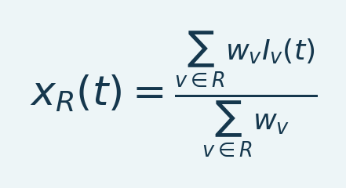
变量与解释。 R 为所选范围，w_v 为非负权重，I_v(t) 为体素强度，x_R 为加权均值。单位权重给算术平均。分母须为正，有限值/覆盖规则在比较间一致。
普通等体素均值中各有效体素等权。由保存均值合并半球或子区时，需数量加权才能等价整体体素均值。记录成员/数量及缺失处理。区域均值可抑制局灶响应或混合相反符号，也应检查空间图。
本节小结。 普通等体素均值中各有效体素等权。
重要事项 / 实用提示。 用保持成员的方法变换整数标签，并在采集分辨率检查覆盖。

配准限制
最近邻保留整数标签身份，但粗采集网格边界仍有部分容积歧义。仅少数采集体素的标签，可能不能与另一动物充分覆盖区域比较。采集外图谱背景不是有效区域信号。组结果附覆盖信息。
源文件： Segmentation.m、 fusiAtlasRegionInput.m、 fusiAtlasRegionInput2D.m、 fusiAtlasRegionGrouping.m。
本节与本章小结。 最近邻保留整数标签身份，但粗网格边界仍有部分容积歧义。用保持成员方法变换标签，并在采集分辨率检查覆盖。
重要事项 / 实用提示。 用保持成员的方法变换整数标签，并在采集分辨率检查覆盖。

29a LightSuite 引导式图谱配准
打开 Registration to Atlas > LightSuite (beta)，或运行 deConfUSIon_LightSuite。此可选流程将体积多普勒解剖配准到血管参考。开始前检查依赖项、动物与扫描身份，以及以毫米为单位的实测体素间距。

使用引导流程
Continue automatically between steps 默认启用。准备完成后打开方向确认，再进入地标编辑。Save pairs (S) 保存并继续编辑；绿色 Save + continue to fit 结束编辑并开始拟合。Accept + save all outputs 变换解剖并导出图谱包。取消自动继续复选框即可逐步手动执行。
1. 1 Prepare + start：按原始几何从当前多普勒记录生成解剖中位数模板。不要用百分比变化影像准备配准。
2. 2 Confirm orientation：比较样本与血管图谱，确认 AP、DV、ML 和左右侧。关闭窗口不会确认此步骤。
3. 3 Edit landmarks：在整个采集体积中分散标记可靠对应特征；保存前须完成或取消每个待配对点。
4. 4 Fit registration：执行仿射及 B-spline 拟合，显示阶段和迭代进度。fUS 默认 B-spline 网格间距为 1.6 mm，地标权重为 0.1。
5. 5 Review + accept：检查多个冠状、水平及矢状切面的血管、边界和覆盖范围。拒绝或关闭不会导出。
6. 6 Save all outputs：接受后自动保存变换解剖、原生区域标签、可用血管/组织学背景和可编辑组织掩膜。SAVED 信息会列出输出目录。

LightSuite 引导式工作区
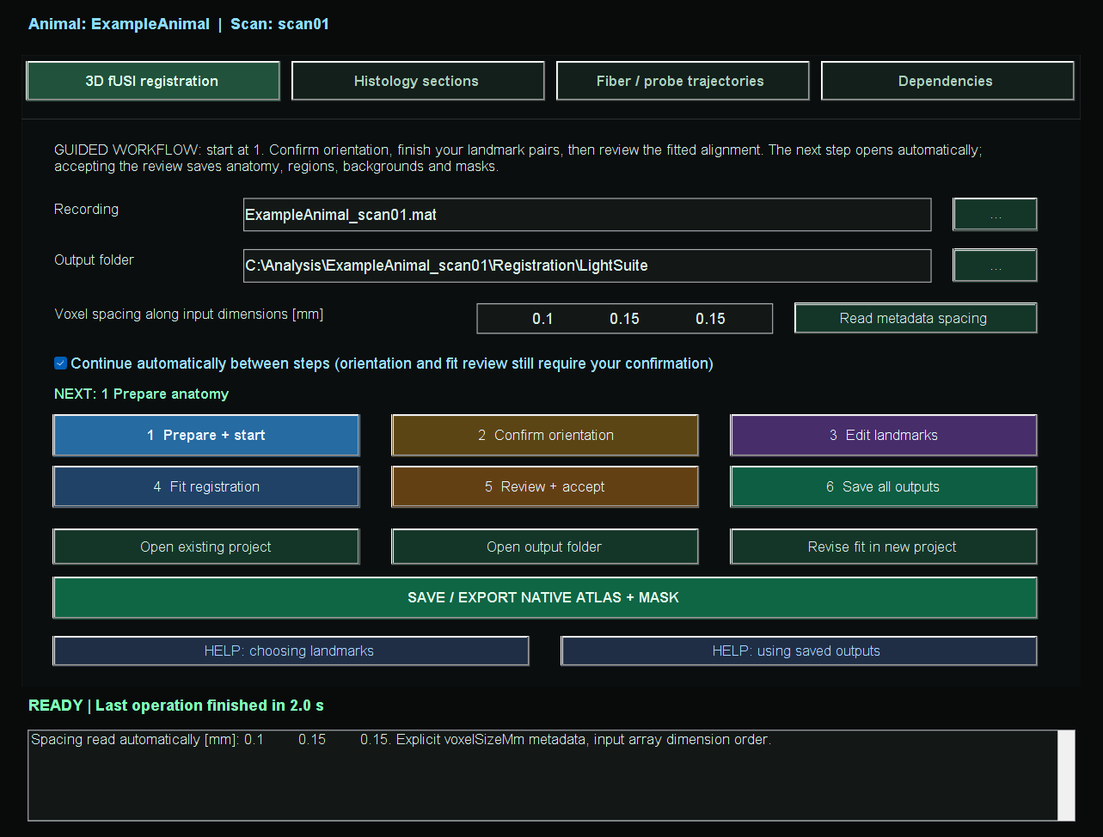
实际引导式工作区，使用匿名示例标识。彩色编号按钮执行分析，当前步骤突出显示。绿色保存结果，蓝色 Help 打开说明。此图演示界面，不表示已接受的配准。

检查依赖项与扫描记录的几何信息
使用 Dependencies > Install / complete setup，将受支持的 Windows 开源依赖项安装到工具箱以外的 deConfUSIon_ExternalTools 中。安装程序保留上游许可证，不安装需授权的 MATLAB 产品，也不更改 MATLAB 全局搜索路径。LightSuite 需要 MATLAB R2022b 或更高版本，以及依赖检查所列出的工具箱；deConfUSIon 文档中的参考版本仍为 R2023b。导入 CZI 还需要 BioformatsImage 和 OME Bio-Formats；TIFF 不需要这些依赖。此适配器未启用皮层平面图功能。
Recording 字段可以使用 Studio 的当前活动数据集，包括当前保存在内存中的处理结果。请确认输入为多普勒解剖数据，而不是百分比变化视频。体素间距从受支持的元数据及已验证的波束形成器配置中读取；状态栏会指出其来源。对于不支持的文件头，必须提供沿原始数组各维度测得的毫米间距。不能仅根据数值的大小推断单位。请确认映射到 AP、DV 和 ML 轴时各轴的方向及正负号；关闭方向确认窗口会取消该步骤。
Load edited underlay... 打开该记录的 Visualization 文件夹，并接受与原生网格相同的 Mask Editor MAT 数据包。它改变放置标志点时显示的解剖图像；配准拟合仍使用原始解剖模板和原生坐标。Mask Editor standard 是标志点界面的默认对比度。Sample contrast、atlas contrast 和 atlas opacity 仅影响显示。保存前请完成或取消尚未完成的点对。

选择和编辑可靠地标
优先选择在样本及血管图谱中均可辨识的特征性血管分叉与交汇点。清楚的中线、脑室边界及特征性脑轮廓也可辅助。在多个视图中核对同一结构，并沿 AP、DV、ML 和已采集的双侧半球分散配对。不要强行匹配覆盖范围外的位置。
论文报告每只小鼠人工地标中位数为 219，并非强制阈值。五对非共面地标只是数值计算最低要求。应分轮添加可靠且分布充分的对应点，并在拟合后检查未参与拟合的解剖特征。点数多或残差小均不能证明解剖准确。
在 Mark matching points 模式下，右键单击图像可撤销最后一次点击。撤销图谱点后，其样本点保持待配对以便修正；再次右键可取消该样本点。Delete selected pair 删除所选点对的两个点。缩放和平移保留正常鼠标操作。
BUSY 显示当前操作；READY 表示可接受输入。UNSAVED CHANGES、PENDING POINT 与带时间的 SAVED 状态不同。重要 Command Window 信息显示粗体阶段、时间、动物、扫描及文件路径。编辑点不会重新计算图像增强。

显示保存与活动状态的地标编辑器
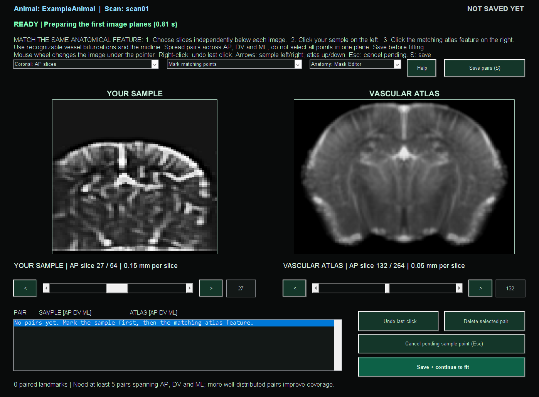
实际配对编辑器显示采集的多普勒解剖与已发表血管参考。标识已匿名化，不表示已建立匹配点或已接受配准。页眉、保存标记、活动行及绿色 Save + continue 按钮用于确认当前任务。

加载已保存结果
在 SCM 或 Video 中选择 Underlay > LOAD ATLAS > LightSuite folder，再选择项目目录。Normal folder 加载标准配准，Single file 仍可使用。安装并导出背景后，Atlas underlay 提供 Vascular、Histology 和 Regions，同时保留原生功能数据及解剖区域上下文。
一起保留 LightSuite_Native_Regions.mat 与 LightSuite_Native_Backgrounds.mat。Regions 包含区域 ID、名称与半球掩膜。LightSuite_Native_Mask.mat 向 Mask Editor 提供解剖和可编辑组织掩膜。anatomy_in_atlas.mat 是用于 QC 的变换解剖，不是功能影像。请保留完整会话及变换链。
如果项目完整且依赖可用，旧的仅标签项目会依据已接受的保存拟合一次性生成缺失背景，不重新拟合。孤立的旧区域文件无法重建图像。组织学背景需要 Allen CCF2020 平均模板；缺失时请用 -IncludeHistology 安装并重新导出。

重新配准并加载准确的已保存版本
使用 Open existing project > Re-register (new version)，将新的拟合保存到带时间戳的 Registration_yyyyMMdd_HHmmss_SSS 子文件夹中，同时保留上一次拟合。Edit copied landmarks 保留可编辑的点对；Recheck orientation 启动方向确认，不会将原点对带入已改变的坐标系。已完成拟合的项目以只读方式打开。检查并接受新的拟合，然后在 SCM 中加载该准确版本。选择包含多个完整版本的上级文件夹时，会打开版本选择器；不完整版本不会列出。
请在冠状、水平和矢状视图中检查仿射及非线性叠加，包括未用于标志点的解剖结构、采集边界和左右侧。检查已保存的标志点残差及点集在 AP/DV/ML 方向的跨度。较小的逆变换往返误差或大量标志点并不能证明解剖配准准确。如果数值验收未通过，Rebuild inverse + recheck 会生成独立候选逆变换；只有通过原有且未放宽的检查后，它才会替换现有逆变换。
SCM 启动时默认不勾选 Show atlas outside acquired field。启用后可检查完整参考图谱；虚线框区分实际采集组织与仅存在于参考中的解剖结构。当原生掩膜数据包包含原始模板时，Recorded anatomy 可用。改变背景、仿射/非线性阶段或显示范围，不会增加功能信号的采集覆盖范围，也不会改变 ROI 的原生坐标。请保留完整的配准数据包，并在将脑区加载至 SCM、Video、Mask Editor 或体积查看器时使用相匹配的网格。

方法范围与解释
原生输出要求使用原始扫描记录的网格。裁剪、重采样、重新定向或使用另一条扫描记录时，需要适当的配准。请通过版本化重新配准修订拟合，避免覆盖原有结果。逆变换的数值检查是对解剖检查的补充，而不能替代解剖检查。
预印本先用同一小鼠对齐后的重复会话构建解剖，再配准到图谱。本工作区从选定记录生成中位数模板，不自动复现该多会话构建。表达映射和植入物轨迹需要适当的组织学或荧光数据。

LightSuite 引用与致谢
感谢 Dimokratis Karamanlis 和全体 LightSuite 合著者提供原始框架、方法与资源。请同时引用其预印本、deConfUSIon 及相关图谱。预印本发表于 2026 年 10 月 14 日，尚未经同行评审。本节集成截图不复制论文图版。
Karamanlis D, Xie Y, Foucher CG, Alappat M, Masood A, Dimitropoulou I, Pivron LAF, Martínez de Paz JM, Macé E, Gaspari S, El-Boustani S. LightSuite: scalable atlas registration and cell detection across the central nervous system. bioRxiv (2026). doi:10.64898/2026.10.13.757638.
Brunner et al. (2021). Whole-brain functional ultrasound imaging in awake head-fixed mice. Nature Protocols 16, 3547-3571. doi:10.1038/s41596-021-00548-8. LightSuite resources: Zenodo 21338217 (CC BY 4.0).
LightSuite | LightSuite fUS

VII. 功能连接

30. 功能连接：准备有依据的输入
功能连接（FC）测量曲线统计关联，与 SCM 响应振幅不同。两区均可强响应刺激，而残余关联不变；共同任务波形或全身伪影也可在无直接相互作用时产生相关。

准备
1. 选择目标处理数据，核实分析 TR 与时长。
2. 解释频段选择或均匀采样 FC 前，解决不规则时间。
3. 采用已审阅组织掩膜。变化背景噪声可相关，但不是有效脑覆盖。
4. 从同一配准载入匹配背景与整数标签。
5. 检查左右与多个切片。数组大小正确仍可能处于错误坐标。
6. 预先指定时段、预处理、区域粒度与半球规则。
7. 导出到 Group Analysis 前计算并审阅 FC。
本节小结。 ROI current 前核查运动、有效时长与图谱范围；矩阵旁同时检查成对曲线。
重要事项 / 实用提示。 ROI current 前核查运动、有效时长与图谱范围；矩阵旁同时检查成对曲线。

GUI 组织
设置页包括数据/图谱、分析与显示/导出。从以下页开始 Data / atlas（数据/图谱）。 Histology / image（组织学/图像） 载入显示参考； Region labels（区域标签） 载入数值成员；两者为不同输入。 Region names（区域名称） 为兼容标签提供名称；名称文本表本身不分配体素。 Choose regions...（选择区域） 限制显示/所选分析区域，检查输出矩阵维度。
本节小结。 设置页包括数据/图谱、分析与显示/导出控件。
重要事项 / 实用提示。 ROI current 前核查运动、有效时长与图谱范围；矩阵旁同时检查成对曲线。

时间与时段
默认 Whole recording。Before、During、After challenge 使用配置挑战边界。可选时段长度限制按其定义裁剪，不移到拼接扫描原点。检查实际边界与帧数。分析 TR 12秒时，3分钟仅约15个样本间隔，稳定相关估计基础有限。
源文件： FunctionalConnectivity.m、 fusiFCWindowBounds.m、 fusiFCStartDir.m; 论文工作流程。
本节小结。 ROI current 前核查运动、有效时长与图谱范围；矩阵旁同时检查成对曲线。
重要事项 / 实用提示。 ROI current 前核查运动、有效时长与图谱范围；矩阵旁同时检查成对曲线。

先矩阵后图网络
图 44. FC 解剖控件细节
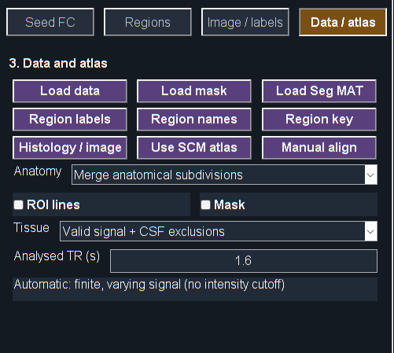
来自参考流程的真实 MATLAB 输出。有关控件、输入采样、单位与解释边界，请阅读章节步骤。截图是软件示例，不是经过验证的生物学结果。

真实 Data/Atlas 页裁切。ROI current 重算前选兼容标签、粒度与范围。
矩阵显示纳入配对与缺失/无效区。Parent 提供简洁概览；重算 ROI current 并检查曲线/覆盖。无图边可能仅因阈值，不代表无相关。阈值与矩阵一起报告。
Data/Atlas 定义解剖/粒度；Period 定义分析时间。更改分组不会选择科学有效时间窗。
本节与本章小结。 ROI current 前核查运动、有效时长与图谱范围；矩阵旁同时检查成对曲线。
重要事项 / 实用提示。 ROI current 前核查运动、有效时长与图谱范围；矩阵旁同时检查成对曲线。

31. FC：合并区域、半球与 ROI current
图 45. 区域连接矩阵
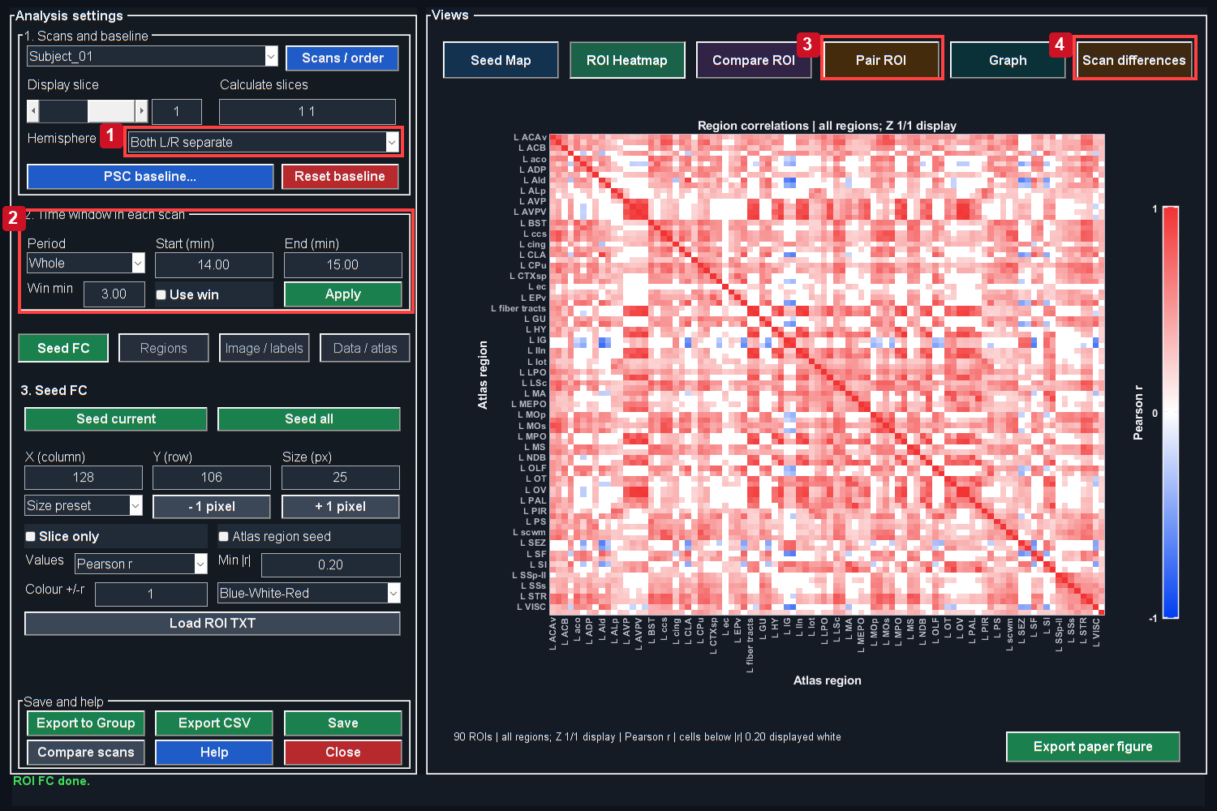
来自参考流程的真实 MATLAB 输出。有关控件、输入采样、单位与解释边界，请阅读章节步骤。截图是软件示例，不是经过验证的生物学结果。
控件：1. 半球处理；2. 记录时段；3. 检查配对；4. 比较扫描。

减少细分数量
图 46. 图谱粒度与覆盖
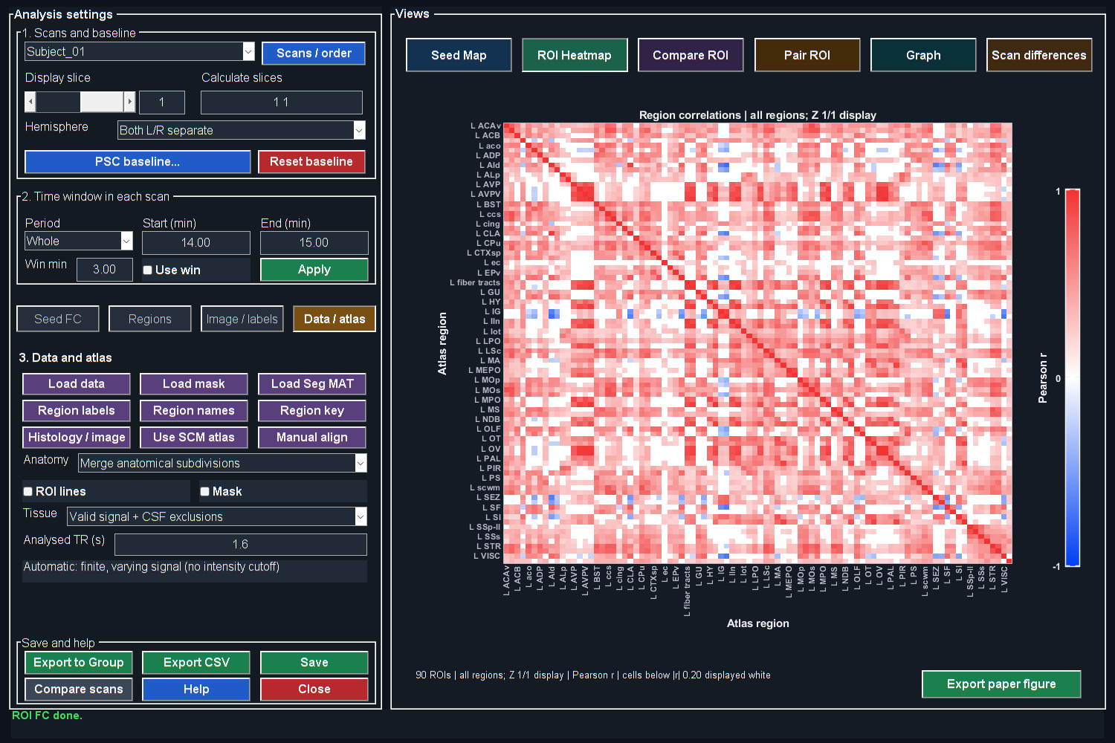
来自参考流程的真实 MATLAB 输出。有关控件、输入采样、单位与解释边界，请阅读章节步骤。截图是软件示例，不是经过验证的生物学结果。

在 Data / atlas（数据/图谱），使用粒度菜单：
• Merge anatomical subdivisions（合并解剖细分） 按记录父描述合并支持标签。本版对保存配准区域输入默认采用此项。
• Detailed subdivisions（详细细分） 可用时恢复原始详细配准标签。
父区合并较保守，使用明确名称结构，如逗号分隔子区与工具箱尾状壳核规则。不是完整解剖本体遍历，也不是任意减少到某区域数。另一个宽类别分割选项具有不同科学意义。
单平面载入其保存 Regions 背景或冠状 Reg2D MAT。保存仿射将区域映射正确功能网格。3D 从已审阅配准选择 RegionsAll 或 RegionsMerged。标签与名称一起移动。仅合并包不能恢复已丢失细分，除非另有详细来源。
本节小结。 在 Data / atlas 使用粒度菜单：
重要事项 / 实用提示。 成员变化后重算 ROI current；区域粒度与半球模式是不同设置。

更改成员后重算
更改粒度使旧 ROI/seed 结果失效。点击 ROI current（当前区域计算） 重新计算。与旧矩阵比较前检查名称、计数、缺失与维度。不能给相同相关值换一套不同成员标签。
裸 ROI 图导入时若粒度禁用，载入保存配准 Regions/Reg2D 包。任意数值标签或名称表未必提供可逆分组所需原始详细解剖。
本节小结。 成员变化后重算 ROI current；区域粒度与半球模式是不同设置。
重要事项 / 实用提示。 成员变化后重算 ROI current；区域粒度与半球模式是不同设置。

半球模式独立
Left only、Right only、Both、Left-vs-Right、Merged 控制半球。“合并解剖细分”合并标签子区；半球 Merged 合并对应左右组织。同时用可进一步缩小矩阵，但问题不同于保留侧化区域。
半球合并曲线按左右体素数加权，等价整体范围均值，通常不是两个区域相关的算术平均。Left-vs-Right 生成矩形矩阵；部分成对/空间图需兼容方阵，界面会说明限制。
本节小结。 Left only、Right only、Both、Left-vs-Right 和 Merged 控制半球处理。
重要事项 / 实用提示。 成员变化后重算 ROI current；区域粒度与半球模式是不同设置。

逐步计算 FC
1. 载入匹配解剖与数值标签。
2. 审阅默认合并粒度，仅在有依据假设时改变。
3. 选择半球与区域列表。
4. 核实区间及基线/归一化选项。
5. 点击 ROI current（当前区域计算）。
6. 审阅 Heatmap、Graph 与成对曲线，检查有限样本数与体素覆盖。
7. 附参数和名称导出。TR、时段、基线、标签或范围改变后重算。

图 47. 阈值化连接图
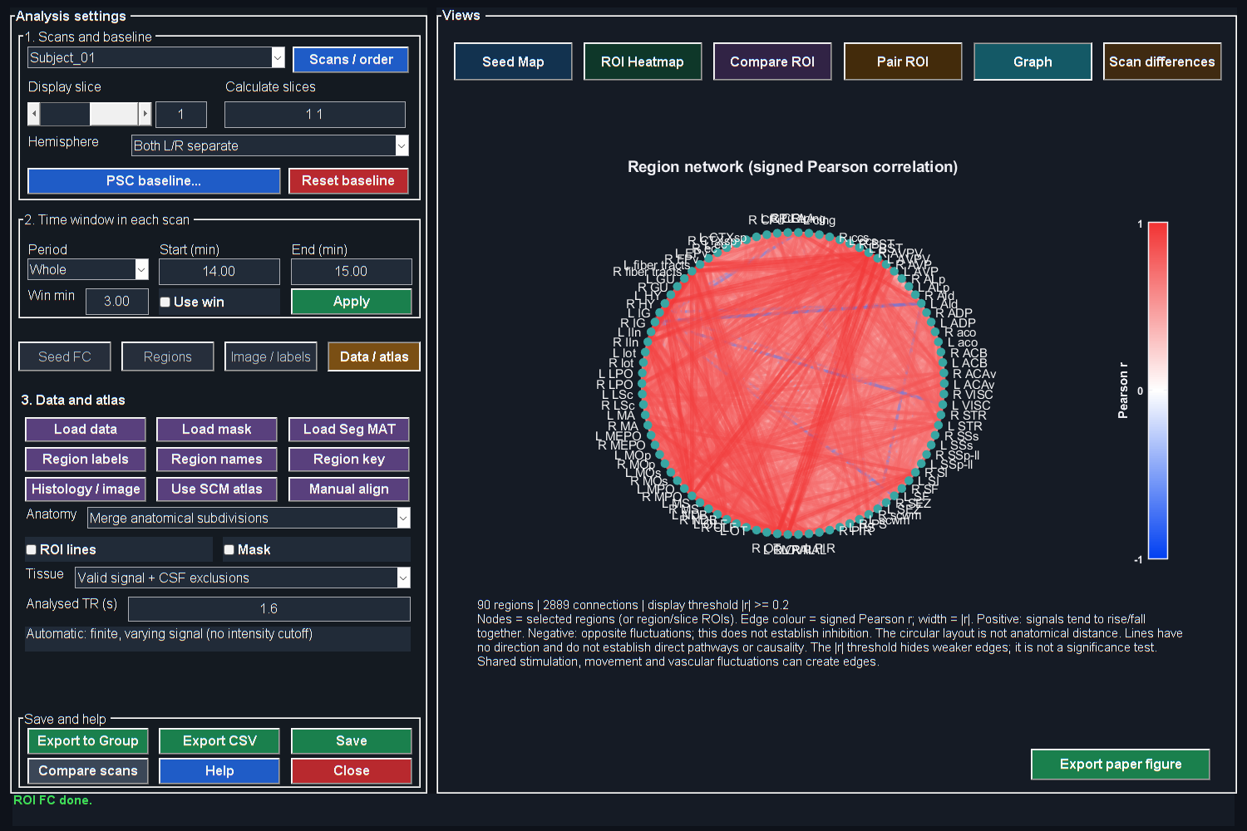
来自参考流程的真实 MATLAB 输出。有关控件、输入采样、单位与解释边界，请阅读章节步骤。截图是软件示例，不是经过验证的生物学结果。

源文件： FunctionalConnectivity.m、 fusiAtlasRegionGrouping.m、 fusiAtlasRegionInput2D.m、 fusiFCRegionBrowser.m。
本节与本章小结。 成员变化后重算 ROI current；区域粒度与半球模式独立。
重要事项 / 实用提示。 成员变化后重算 ROI current；区域粒度与半球模式是不同设置。

32. FC 数学原理与解释
对固定区域 R，区域信号是有效范围体素均值。成对 Pearson 相关比较中心化时间曲线：
公式（29）
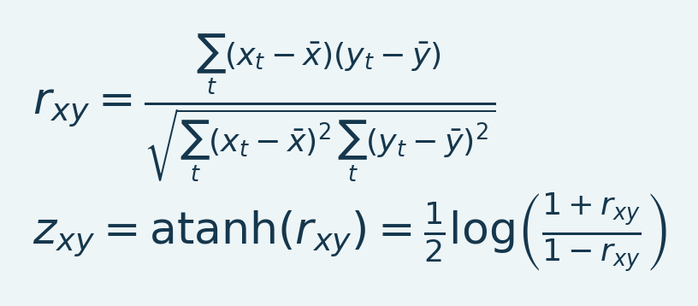
变量与解释。x_t/y_t 为成对的有限有效样本，上横线表示均值。r_xy 为无量纲 Pearson 相关系数。其 Fisher 变换为 z_xy = atanh(r_xy)，要求 -1 < r_xy < 1；z_xy 本身无界。时间依赖影响统计推断与有效信息量。
有定义时 Pearson r 位于-1至1。恒定曲线相关未定义。Fisher z 有利合并估计，但不是体素激活 z 分数。恰为±1时变换前需数值处理；应查源结果，不直接解释无穷值。MATLAB 的 相关参考 说明线性与秩替代方法；此处 GUI 使用已实现 Pearson 路径。

种子到体素 FC
种子 ROI 提供一条曲线，各有效体素在选区间与其相关。种子大小与掩膜影响曲线。除非导出分析明确定义统计检验及校正，显示相关阈值只是可视化选择。
本节小结。 相关衡量关联，不表示方向或因果；时间依赖影响推断。
重要事项 / 实用提示。 相关衡量关联，不表示方向或因果；时间依赖影响推断。

ROI 到 ROI 矩阵
每单元比较一对区域均值。有效非常数区域对角通常1。相同成对范围的方形 Pearson 矩阵应对称；左右比较可矩形。缺失标签、样本不足与零方差应可辨识，不转成表观零连接。
本节小结。 相关衡量关联，不表示方向或因果；时间依赖影响推断。
重要事项 / 实用提示。 相关衡量关联，不表示方向或因果；时间依赖影响推断。

处理影响相关
全局分量移除可改变符号与共同方差。滤波改变自相关与频率，空间平滑混合邻区，共同任务响应可产生相关。用相同正的常数缩放，不改变 Pearson r，但基线掩膜或成员变化可改区域均值和 FC。
本节小结。 全局分量移除可改变符号与共同方差。
重要事项 / 实用提示。 相关衡量关联，不表示方向或因果；时间依赖影响推断。

组推断与有效样本量
血流动力学平滑与滤波后时间点未必独立。增加插值帧不增有效独立信息。跨动物 FC 使用独立动物与一致预处理/区域定义。组 FC 使用个体 Fisher-z 进行支持统计；逐边核查有限个体数和 FDR。
跨动物单样本边比较，共享辅助函数使用 t = mean(z)/(SD(z)/sqrt(n)) ，自由度为 n-1 ，并给双侧 p 值。方阵 FDR 排除对角，只校正有限唯一上三角边，再镜像。若排序有效 p 值为 p_(1) ... p_(m)，单调 Benjamini–Hochberg 调整值为 q_(i) = min(1, min over j>=i of m*p_(j)/j)。校正族仅为这些有效边，不是实验全部 ROI/窗口分析。缺失/恒定边及其样本数保留供核查。
本节小结。 血流动力学平滑与滤波后采集时间点未必独立。
重要事项 / 实用提示。 相关衡量关联，不表示方向或因果；时间依赖影响推断。

图网络
图阈值控制可见边，不证明因果方向或完整网络模型。跨组保持阈值、符号、区域列表与色限一致。报告缺失节点与保留覆盖，不只最强网络。
源文件： FunctionalConnectivity.m、 deConfUSIon_signal.m FC 统计/FDR 操作， GroupAnalysis_FC.m、 fusiFCNetworkPlot.m。
本节与本章小结。 相关衡量关联，不是方向或因果；时间依赖影响推断。
重要事项 / 实用提示。 相关衡量关联，不表示方向或因果；时间依赖影响推断。

VIII. 组分析与统计

33. Group Analysis：导入、分配与时间曲线
图 48. 个体分配与窗口
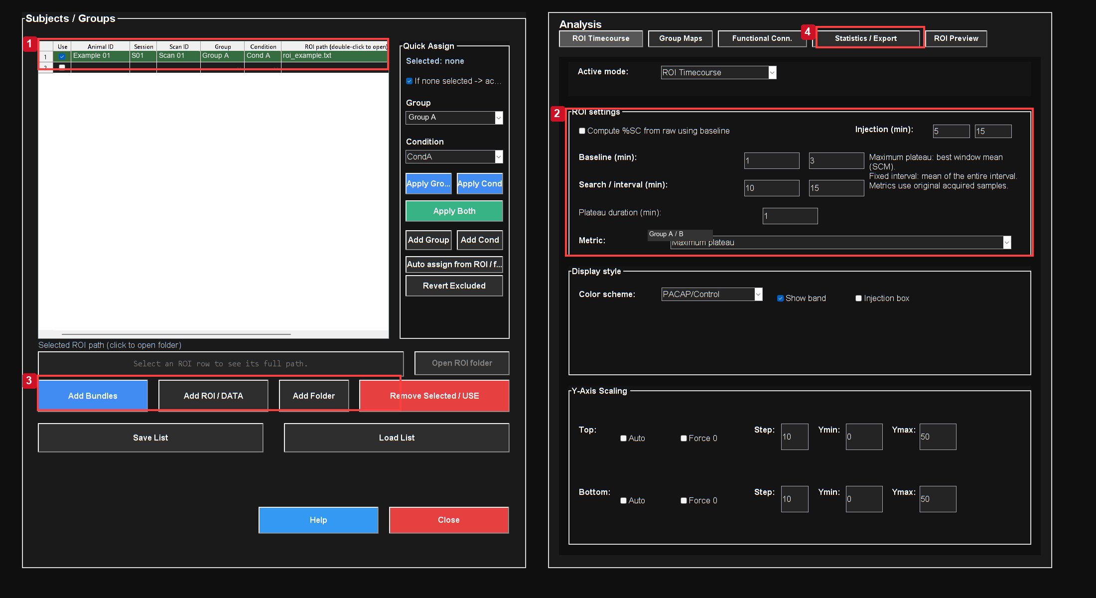
来自参考流程的真实 MATLAB 输出。有关控件、输入采样、单位与解释边界，请阅读章节步骤。截图是软件示例，不是经过验证的生物学结果。
控件：1. 指定真实动物/会话/扫描；2. 分钟基线与指标；3. 导入 ROI/集合文件；4. 审阅 Statistics 与 Export。

示例导入包含同一记录两个角色，身份仍有 N/A。组推断前据实验记录填写。这是文件导入示例，不是两个独立动物。

导入顺序
1. 打开 Group Analysis（组分析） 并选 ROI/时间曲线路径。
2. 点击 Add ROI / DATA（添加 ROI/数据） 并选择目标 ROI TXT 文件。
3. 每记录/角色只用一个 mean 或 allROIs 文件，不同时导入等价集合摘要。
4. 逐行检查完整路径、动物、组、条件、角色及相关 PairID。
5. 解决 Unassigned/Needs assignment。自动推断是起点，须与实验记录核对。
6. 明确标记纳入行，选择摘要指标与区间并预览。
7. 选适当设计与检验后再切换 Statistics。
本节小结。 指定真实动物与条件；同一动物多个 ROI 不增加独立 n。
重要事项 / 实用提示。 指定真实动物与条件；同一动物多个 ROI 不增加独立 n。

分配规则
明确保存的 ROI 标签优先于文件名与父目录提示。支持 Target/PACAP 与 Control/Ringer/Vehicle 映射，但同时含两名称的实验目录不能覆盖明确文件标签。冲突可见供纠正。普通刷新保留手工分配。 Auto assign from ROI / file（按 ROI/文件自动分配） 明确对所选/全部相关行重新执行推断。
本节小结。 明确保存的 ROI 标签优先于文件名和父目录提示。
重要事项 / 实用提示。 指定真实动物与条件；同一动物多个 ROI 不增加独立 n。

时间对齐
可为可视化将曲线插值到共同物理时间网格，但缺失点不会变成原始测量。指标使用各记录原采集样本与原时间戳精度，因此加入不同 TR 动物不应改变另一动物平台终点。
本节小结。 可为可视化将曲线插值到共同物理时间网格。
重要事项 / 实用提示。 指定真实动物与条件；同一动物多个 ROI 不增加独立 n。

均值与 SEM
公式（30）
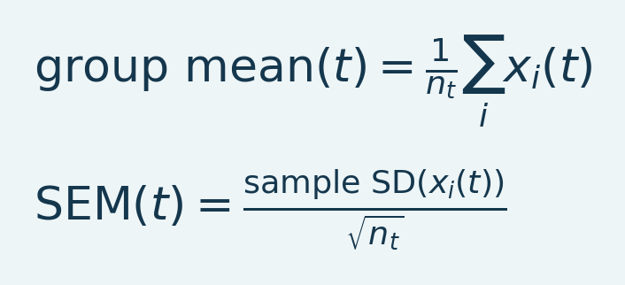
变量与解释。 x_i(t) 为独立单位 i 在 t 时刻值；n_t 统计可用有限单位。样本 SD 衡量离散，SEM 为 SD/sqrt(n_t)。同一动物多个 ROI 不构成多个独立单位。
n_t 是该时刻纳入的有限动物值数量。SEM 至少需两个单位，并不是95%置信区间。覆盖变化使 n_t 随时间改变；请查数量，不要假定每个绘点含相同动物。
本节小结。 n_t 为该时刻纳入的有限动物值数量。
重要事项 / 实用提示。 指定真实动物与条件；同一动物多个 ROI 不增加独立 n。

性能与大文件头
当前导入器识别 ROI 集合模式，不把重复基线载荷解析为表格。新导出把共享基线放配套文件。不要手工删除审计文本以加速旧文件。未知旧格式保留回退读取器，原文件不变。
选择器记住上次目录。双击路径单元或用 Open ROI folder 核查真实来源。添加 TXT 不应只因受试列表变化重跑全部图。重型 Excel/视频导出与切换 Time Course/Statistics 是不同操作。
源文件： GroupAnalysis.m、 GroupAnalysis_Common.m、 gaInferAssignment.m、 fusiSCMEnsembleHeader.m。
本节小结。 当前导入器识别 ROI 集合模式，不把重复基线载荷解析为表格。
重要事项 / 实用提示。 指定真实动物与条件；同一动物多个 ROI 不增加独立 n。

一条记录不等于组研究
填充后的预览展示导出的 ROI 时间曲线和汇总值在 Group Analysis 中的显示方式。同一采集中的多个 ROI 仍属于同一个生物学单位，并非独立动物。此显示是描述性的；不确定性和推断需要合适的独立样本设计。
在导入表纠正动物、条件、组与配对。设窗口、Run Analysis 并检查 ROI Preview；Statistics/Export 审阅指定检验。保留重复不足警告，不虚构受试。

图 49. 已填充 ROI 预览
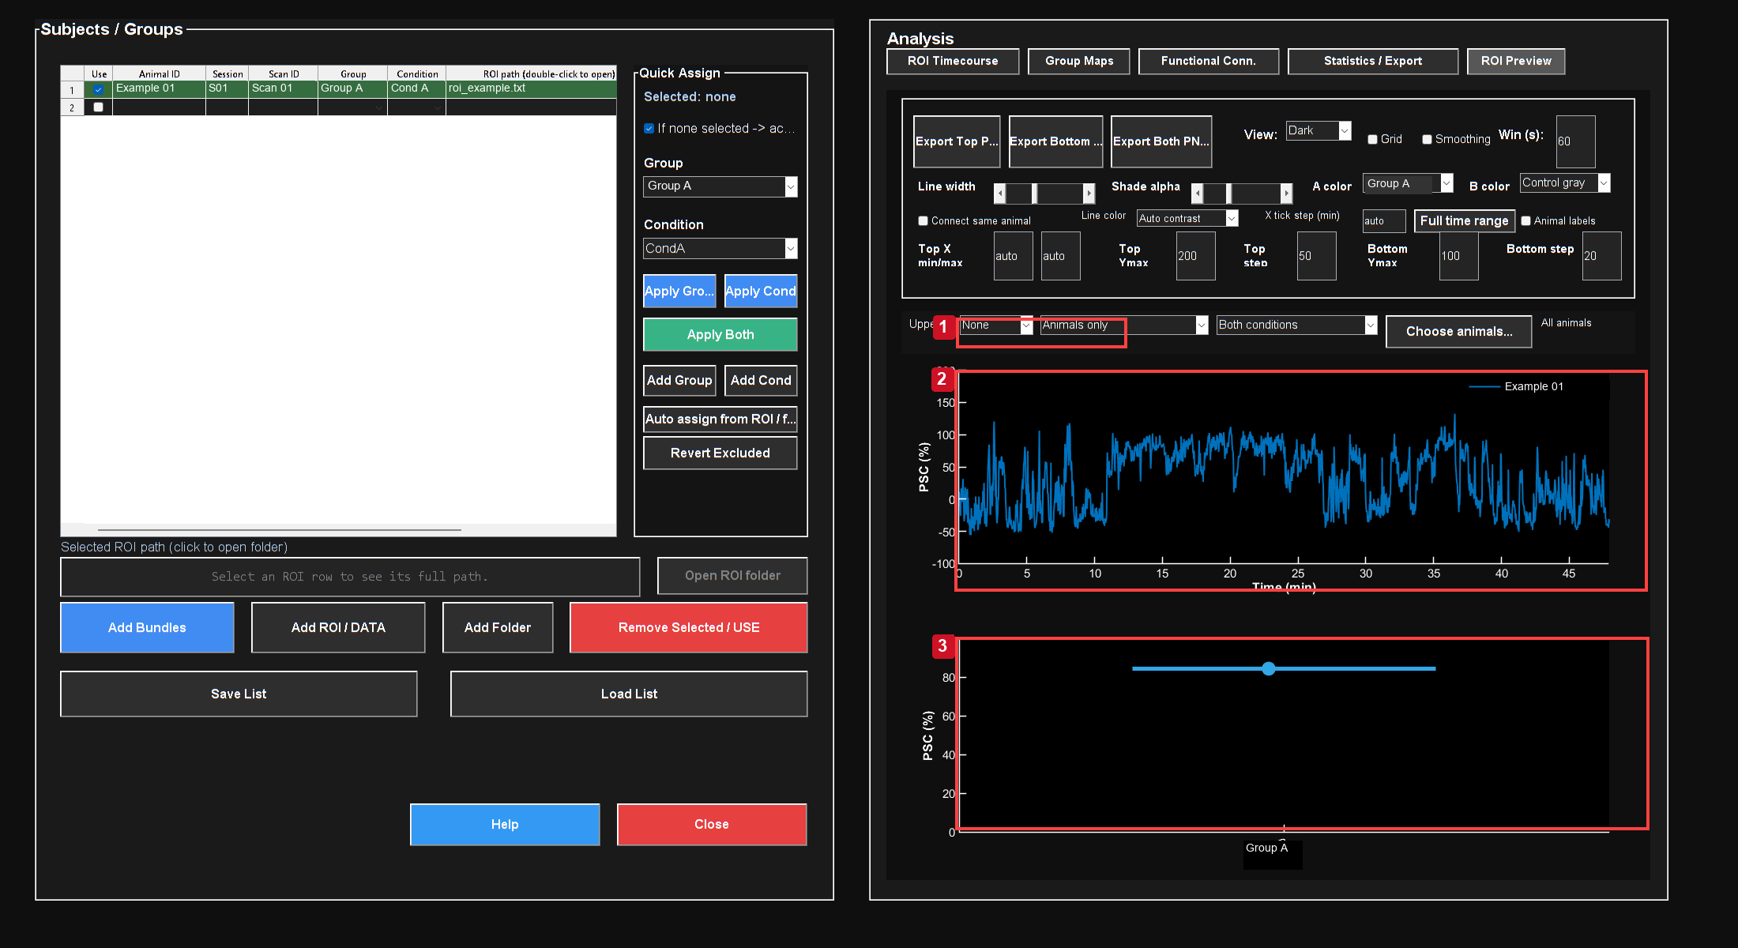
真实导出曲线仅作描述展示。参考为一个动物/记录，ROI 文件数不能作独立样本数。
控件：1. 选择单动物视图；2. 检查实测曲线与轴；3. 每独立观察一个指标。
预览显示导入记录与所选指标窗，不是虚构多动物结果。
图 50. 单记录曲线细节
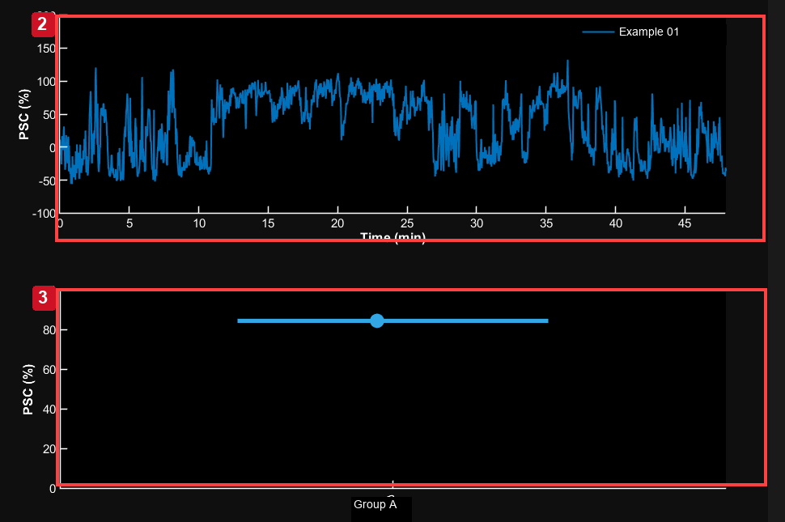
来自参考流程的真实 MATLAB 输出。有关控件、输入采样、单位与解释边界，请阅读章节步骤。截图是软件示例，不是经过验证的生物学结果。
真实 Group Analysis 预览裁切。单记录示例 Test=None；所选窗指标为描述性。
图 51. 统计设置审阅
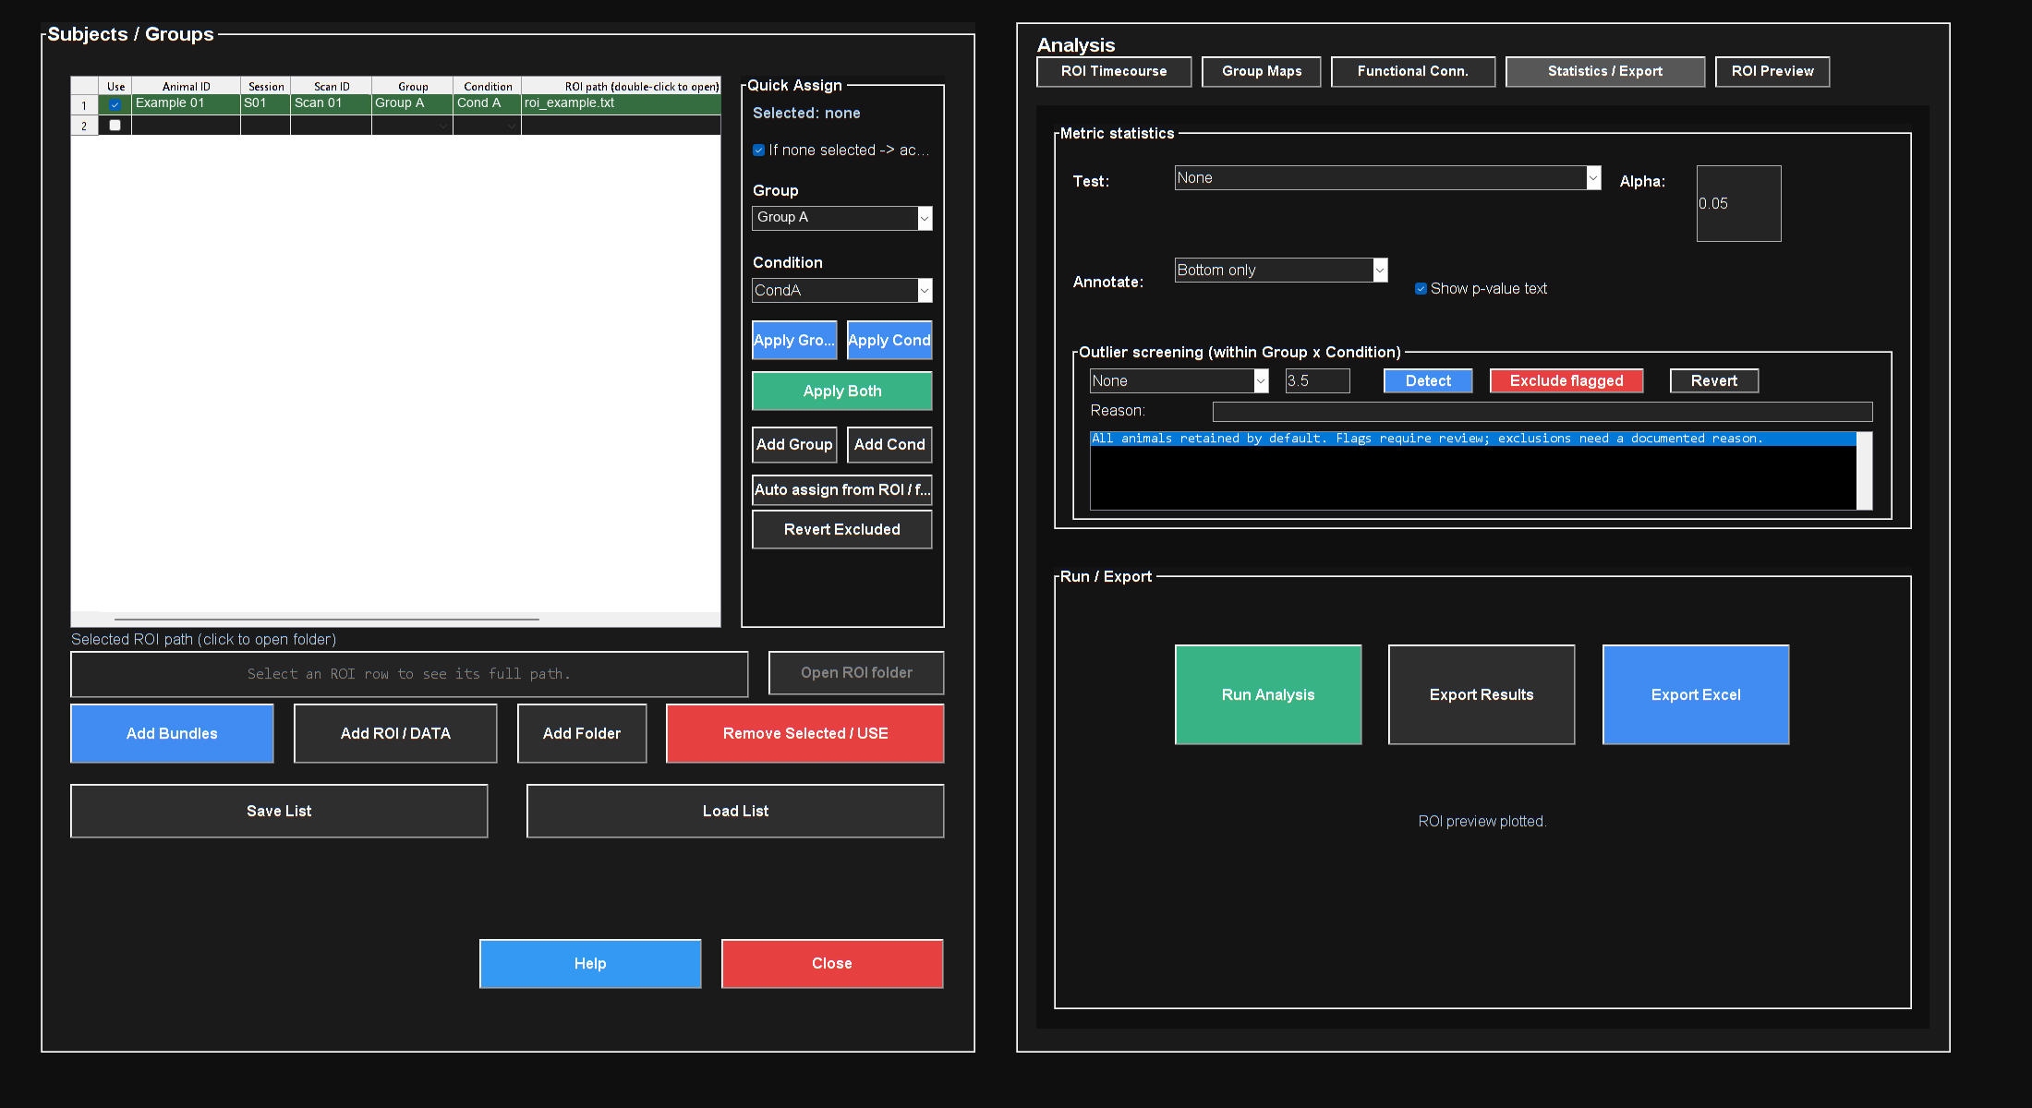
来自参考流程的真实 MATLAB 输出。有关控件、输入采样、单位与解释边界，请阅读章节步骤。截图是软件示例，不是经过验证的生物学结果。

审阅检验、配对与导出；单记录重复限制仍适用。
填充后的预览展示导出的 ROI 时间曲线和汇总值在 Group Analysis 中的显示方式。同一采集中的多个 ROI 仍属于同一个生物学单位，并非独立动物。此显示是描述性的；不确定性和推断需要合适的独立样本设计。
重要事项 / 实用提示。 指定真实动物与条件；同一动物多个 ROI 不增加独立 n。

分配浓度并显示滴定结果
在 Group Analysis > ROI Preview 中，从 Bottom 下拉菜单选择 Titration，然后打开 Assign doses.... 选择要分配剂量的动物/扫描记录行，从 1 pM 至 10 µM 的固定 1/2/5 系列中选择浓度，再单击 Assign selected。各行的 Concentration 单元格也使用下拉菜单。不支持自定义输入剂量；以前保存的不在预设列表中的浓度仍会显示，直到被替换或清除。
为 aCSF 选择来源 Group；Auto 可识别 aCSF、Vehicle 和 Control。对照行无需分配剂量。来源 Group 和 Condition 标签保持不变，图中的对照类别显示为 aCSF。如果对照 Group 包含多个 Conditions，请明确选择其中一个。图中先显示 aCSF，再按浓度递增排列各剂量，默认等间距；也可选择对数间距。未分配剂量的处理行会被提示并排除。
每个滴定数据点代表一只动物在该类别内所有唯一来源扫描记录的均值，组均值对各动物赋予相同权重。选中的 aCSF 扫描记录在动物内合并，不受之前浓度分配的影响。处理的 Group 和 Condition 组合保持分开。多个 ROI 或重复扫描不会被当作独立动物。Titration 模式不拟合剂量–反应模型，也不执行通用的合并 ROI 检验或按 Group 和 Condition 的离群值筛查。
误差条默认设为 None；需要时可在 Assign doses... 中选择 SEM 或 SD。Legend 复选框可显示或隐藏交互图右上角的图例。数据点边缘颜色与填充颜色一致。Save List / Load List 保留浓度分配、所选比较和显示选项。在连接重复测量的动物前，请先校正 Animal ID；连接线只改变显示，不会选择配对统计检验。

选择剂量比较与统计检验
Comparisons... 支持各剂量与 aCSF、相邻剂量以及任意两个已显示类别之间的比较。首次使用时，默认选择所有剂量与 aCSF 的比较。默认检验为非配对、等方差 Student t 检验，单侧备择假设为剂量 > aCSF。Student vs aCSF 可为旧列表恢复这些默认设置。Test 和 Tail 更新已勾选的行；也可以为单个比较选择 Welch、配对或双侧检验。
统计检验使用图中各数据点对应的动物均值。仅在明确选择时执行配对检验，并按 Animal ID 匹配。独立样本检验保留其独立性假设，并提示重复出现的动物标识，而不会自动切换检验。请检查样本量、不可用的结果及实验设计。已保存的选择会被保留，包括有意清除所有比较的状态。
注释默认同时显示星号和四舍五入后的 p 值；例如，0.00776 显示为 ** p = 0.008。计算和结果表保留完整精度。星号阈值依据未四舍五入的 p 值：p ≤ 0.001 为 ***，p ≤ 0.01 为 **，p ≤ 0.05 为 *。接近这些阈值时会显示额外数字，以避免标签与星号不一致。也可以选择只显示星号。默认使用未校正的 p 值；Holm 和 Bonferroni 校正针对所选比较组成的检验族，校正后的值标记为 p_adj。隐藏注释不会改变该检验族。

34. 组指标、统计与异常值审阅

最大平台与固定区间
Maximum plateau（最大平台） 在所选搜索区间为每记录寻找算术均值最高的完整帧对齐窗。 Fixed interval mean（固定区间均值） 平均指定区间，并禁用平台时长。显示平滑不改变这些指标。
公式（31）
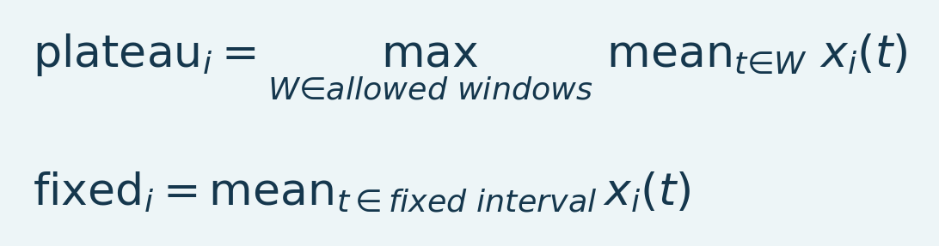
变量与解释。 x_i 为个体曲线，W 遍历指定时长有效完整窗；plateau_i 为最大均值，fixed_i 为预设区间均值。在相同数据选择并测量，需按选择偏倚解释。
最大值是探索终点，随搜索机会增加。统一预设搜索宽度与时长。预设持续响应假设宜用固定区间。无有效窗的缺失/短记录保持缺失；审阅报告列表，不静默丢弃。
本节小结。 Maximum plateau 在所选搜索区间为每记录寻找均值最高完整帧对齐窗。
重要事项 / 实用提示。 使用预设区间并报告多重比较；最大窗选择可放大效应。

选择生物学单位
独立两组检验需要独立动物。配对检验需匹配 PairID/动物身份，以及每对各成员一个合适值。重复扫描或同动物多个 ROI 不因分行而独立。若设计要求，应聚合或在现有简单检验之外采用重复测量策略。
本节小结。 使用预设区间并报告多重比较；最大窗选择可放大效应。
重要事项 / 实用提示。 使用预设区间并报告多重比较；最大窗选择可放大效应。

已实现检验选项
表 8. 已实现统计检验概览
检验 | 问题与假设
None（无） | 仅描述性输出
单样本 t 对0 | 一组均值是否不同于0；核查分布与独立性
Student 两样本 t | 独立组，共方差模型
Welch 两样本 t | 独立组，不等方差标准误
配对 t | 配对内均值差是否不同于0
单因素 ANOVA | 在指定方差模型下整体比较组均值

Welch 比较：
公式（32）
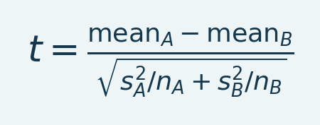
变量与解释。 mean_A/mean_B 为组均值，s_A/s_B 为样本 SD，n_A/n_B 为独立数量。t 为 Welch 统计量，自由度按 Welch–Satterthwaite；配对分析使用对内差值。
自由度采用 Welch–Satterthwaite。Student 检验汇合组内方差，自由度为 nA+nB-2 。配对 t 是匹配差值的单样本检验。GUI 报告效应差、可定义置信区间、样本数、缺失数与 p。退化方差或覆盖不足产生警告/不可用结果。
本节小结。 使用预设区间并报告多重比较；最大窗选择可放大效应。
重要事项 / 实用提示。 使用预设区间并报告多重比较；最大窗选择可放大效应。

多重比较与如实报告
除非明确校正，ROI 终点 p 值未针对多项分析调整。尝试许多 ROI/窗/检验，仅报最小 p 会增假阳性。FC/体素组流程有自己的 FDR；不能假定 FC q 值也校正每个 ROI 终点。
异常筛查应定位待调查问题，不能因动物响应违背假设就删除。保留原始点、标准、前后敏感性与排除理由。除 p 外报告检验、单/双侧、alpha、效应、区间、生物样本数与缺失。
源文件： GroupAnalysis_Common.m、 gaMaximumPlateau.m、 plateauIntervalFrames.m、 gaOutlierScores.m、 gaFormatPValue.m。
本节与本章小结。 除非明确校正，ROI 终点 p 未针对多项分析调整。使用预设区间并报告多重比较，最大窗选择会放大效应。
重要事项 / 实用提示。 使用预设区间并报告多重比较；最大窗选择可放大效应。

导出前预览发表用图
Export Top...、Export Bottom... 和 Export Both... 可为时间曲线、常规组间比较和滴定结果打开发表用图预览。比较 Compact (85 × 75 mm)、Square (90 × 90 mm) 和 Wide (140 × 90 mm) 布局。选择 Light 或 Dark；初始配色遵循当前可见的 ROI Preview。轴标题、刻度标签和 p 值使用相同的发表字号，坐标轴线条使用一致的粗细。标记大小根据图的实际物理尺寸缩放。
保存前，可单击并拖动 p 值标签或括号，使两者一起移动。Reset p-value positions 恢复自动位置。切换布局时保留位置，并将其用于导出的图。手动指定的 y 轴最小值和最大值保持不变；比较括号使用数据上方独立的注释区域。
Show legend 可切换导出图例的显示，Legend position 可将其放在图上方或图内的角落。默认导出位置在图上方。角落位置可能遮挡数据，因此移动后请检查预览。预览和保存的输出采用同一渲染流程，包括所选主题及图例设置。
选择 600 dpi 的 PNG、矢量 PDF 或两种格式，然后继续选择导出文件夹。Excel 导出包含来源分配、动物均值、剂量汇总、所选比较、原始与校正后的 p 值，以及纳入分析的 Animal ID。报告的置信区间是逐项区间，并非整个检验族的同时置信区间。请将已保存列表和参数记录与图一同保留。

IX. 标准化已审阅流程

35. 固定 ROI 方案与标准化分析

固定 ROI 方案
Automatic analysis > Load fixed protocol（自动分析 > 载入固定方案） 读取 JSON 方案，其几何与坐标必须匹配当前解剖。适用于位置和时间独立于测得响应指定的情况。写输出前验证网格、坐标、基线与信号覆盖；不会围绕缺失样本静默缩小 ROI 以使其通过。
采用以下文档中的模式 自动 SCM 说明 以及 AutomaticSCM.m 源文件。复制审阅示例并保留版本与参考维度。图谱网格方案不自动适用于原生影像或另一配准。只改 JSON 标签不会把 ROI 移到另脑区。
本节小结。 Automatic analysis > Load fixed protocol 读取 JSON 方案，其几何与坐标须匹配当前解剖。
重要事项 / 实用提示。 用于新采集或新实验时间前，逐项检查并编辑预设。

Standardized Analysis 管理器
图 52. 可编辑流程管理器
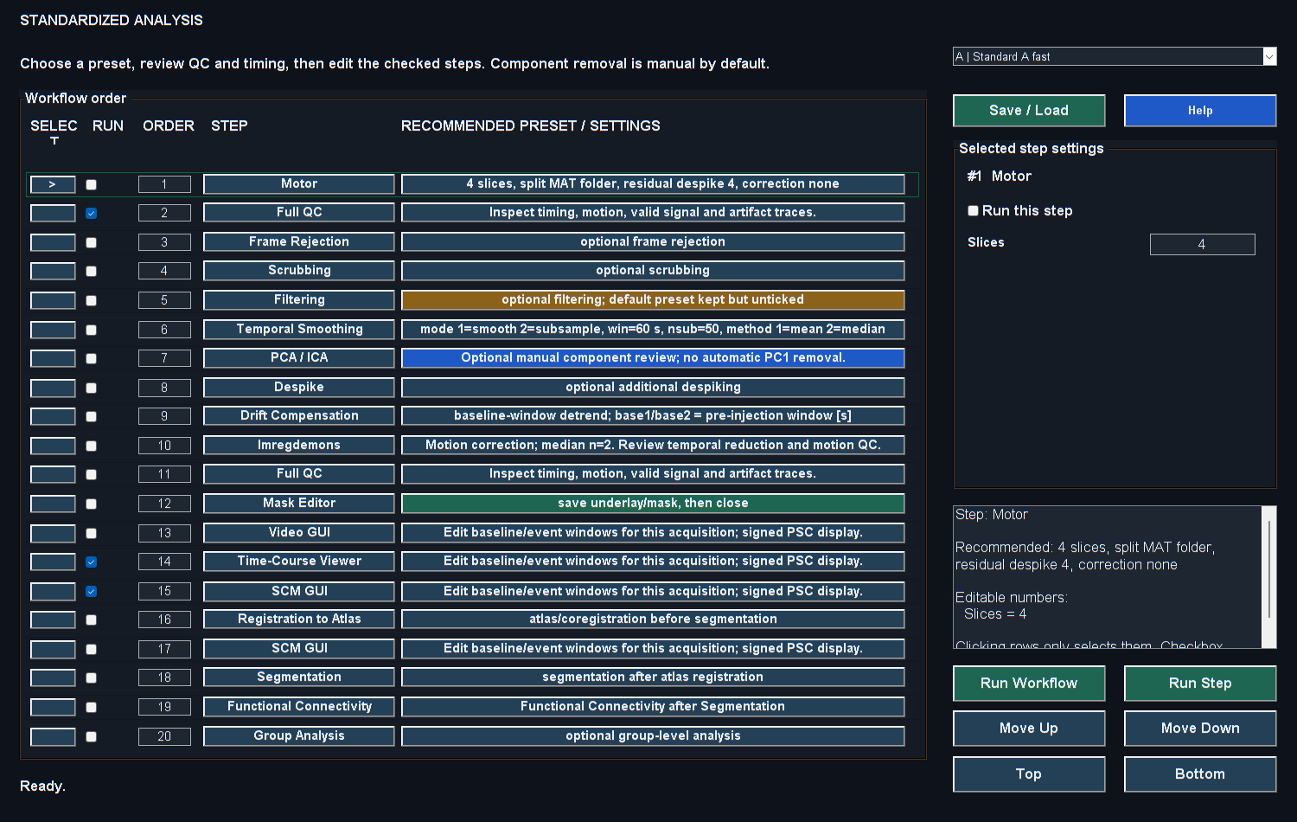
来自参考流程的真实 MATLAB 输出。有关控件、输入采样、单位与解释边界，请阅读章节步骤。截图是软件示例，不是经过验证的生物学结果。

1. 打开 Standardized Analysis（标准化分析） ，从 Studio 打开。
2. 选择匹配采集与实验状态的预设。
3. 审阅每个勾选步骤、顺序与有效参数。未勾选步骤可保留数值而不运行。
4. 点击行编辑参数，用 Run 包含/排除。选行本身不执行步骤。
5. 按真实采集设置基线/信号窗与滤波频率。示例默认不是通用科学推荐。
6. 开始并审阅交互阶段。部分步骤等待查看器关闭；打开审阅窗不一定是流水线卡死。
7. 将最终设置与处理元数据同分析记录保存。
本节小结。 用于新采集或新实验时间前，逐项检查并编辑预设。
重要事项 / 实用提示。 用于新采集或新实验时间前，逐项检查并编辑预设。

预设解释
表 9. 预设解释概览
键 | 用途
A | 快速筛查：QC 与核心查看器
B | 较长引导审阅、配准与后续分析
C | 清醒2D流程
D | 麻醉2D流程
E | 清醒3D流程，明确自动移除 PC1 并采用较大平均
F | 麻醉3D流程
G | 电机重建与后续审阅

预设 E 是手动分量审阅的重要例外：当前源码明确请求 PC1 移除与 nsub 50。运行前检查选择与时间后果。名称不证明每项校正适合具体实验。
本节小结。 预设 E 是手动审阅例外：当前源码明确请求 PC1 移除与 nsub 50。
重要事项 / 实用提示。 用于新采集或新实验时间前，逐项检查并编辑预设。

检查当前自动化预设
H | Awake fast injections 执行阈值为 3 sigma 的 Frame Rejection，并在原始时间网格上插值；自动跨切片去除 PC1 并恢复各体素均值；对每 50 个采样构成的块取中位数后运行 Imregdemons，最后打开 SCM GUI。SCM 初始仅显示正值，范围为 0–50%，alpha 调制为 5–10%，基线为 30–60 s，信号区间为 700–900 s。帧质量控制结果会保存，但不打开预览窗口。
I | Low-pass / Reject / Imreg50 先执行 0.01 Hz、2 阶、零相位 Butterworth 低通滤波并保留体素均值，再执行阈值为 3 sigma 且启用插值的 Frame Rejection，随后对每 50 个采样构成的块取中位数并运行 Imregdemons。它不会自动打开 SCM。J | Reject / PC1-5 / Imreg50 / SCM 使用 H 的处理顺序，但去除主成分 1–5，并以 7–14 min 的信号区间打开 SCM。
这些预设会针对 2D、step-motor 或 3D 输入自动选择配准模式。每 50 个采样构成一个中位数块会使分析用 TR 增大为原来的 50 倍。处理前先检查时间参数；请针对当前采集检查每个步骤、滤波截止频率、所选主成分及事件时间窗。默认设置是可编辑的起点，并不能证明其生物学适用性。替换源代码文件后，请重新打开 Standardized Analysis。

修改流程
优先用管理器逐步控件。脚本检查时， steps = standardizedAnalysis('C') 返回预设定义，不启动 GUI。源级修改以下内容时保留版本副本 presetSteps 与步骤模式。不要添加未知字段并默认回调使用；在组装 Studio 源中追踪选项处理。记录字段、依据及父流程比较。不能只为曲线更平滑而改数值默认。
源文件： standardizedAnalysis.m、 fusi_studio_GUI.m、 fusi_studio_callback.m。
本节与本章小结。 用于新采集或实验时间前，逐项检查并编辑预设。
重要事项 / 实用提示。 用于新采集或新实验时间前，逐项检查并编辑预设。

X. 故障排查与可复现性

36. 按症状排查
表 10. 按症状排查概览
症状 | 优先检查 | 可能原因 / 下一步
首次网络载入数分钟 | 源大小、适配器与复制计数 | 网络传输或压缩 MAT 解析；比较本地/缓存时间
第二次仍复制 | 源身份、大小/修改时间与可用缓存 | 缓存清理、源变化、其他路径或首次复制不完整
PCA 条看似完成但仍等待 | 当前状态与保存路径 | 移除完成，可靠保存尚未结束；当前版本报告分块保存
PCA 后原图空白 | 当前 I 与缓存 PSC；显示限值 | 旧回调选缓存 PSC、对比过强或暗/空切片
滤波后基线近零 | Preserve voxel mean 与输入单位 | 中心化滤波输出不是普通多普勒功率，不适合直接 PSC
自动 SCM 绘制后 GO 禁用 | 结束手势并变更搜索控件 | 旧拖动中断状态；更新后重开当前 GUI
绘制区无 ROI | ROI 尺寸及所有约束交集 | 绘制过小、侧别/矩形过严、无效样本或掩膜/图谱覆盖
整区域大小/覆盖灰色 | 命名标签与 ROI 模式 | 整区域不适用这些字段；需选命名区域
图谱选择器打开父目录 | 真实保存包与当前记录 | 无保存平面、旧保留路径或选错扫描
图谱看似拉伸 | 保存的源/输出网格与变换 | 不支持缩放、错误原生/图谱输入或错误配准包
新背景清除图谱上下文 | 来源类型 | 无关解剖图不同于同一保存配准内部切换
FC 区域过多 | 粒度与半球模式 | 选择合并细分，再重算 ROI current
FC 相关未定义 | 有限值数量与方差 | 恒定信号、缺失覆盖、区间过短或无效掩膜
组 TXT 导入慢 | 文件头模式与配套文件 | 旧重复基线审计载荷；当前读取器对识别头采用有界路径
添加文件后组结果改变 | 行单位、指标与原时间网格 | 意外重复观察、重新分配或分析设置变化
模型遮挡深 PSC | 血管/图谱透明度与后端 | 光线遮挡或阈值；检查堆栈/表面与仅 PSC 模式
模型导航慢 | 后端、几何、可见体素/表面数量 | 上传/网格开销；查控件时间与解剖复用
保存失败但结果仍在 Studio | 输出可用性与保存状态 | 重试/恢复保留结果，不要过早清空 MATLAB 内存

有纪律的诊断顺序
用一个已知数据复现一个操作。记录当前路径、形状、TR、信号单位、MATLAB、输出盘与最后阶段。分开读取、计算、重绘、保存。在不改数值参数下比较本地/网络输出。检查错误报告与回调版本，不同时应用多个猜测修复。
本节与本章小结。 在保留原始数据上复现一个症状，记录有效源路径与准确错误。
重要事项 / 实用提示。 在保留原始数据上复现一个症状，记录有效源路径与准确错误。

37. 可复现分析与发表核查表

最少分析记录
• 原扫描标识、路径、格式、维度、类型与采集来源。
• 信号单位、时间戳源、采集 TR、不规则/间隙与明确重采样。
• 空间采样、原生轴置换与左右确认。
• 有序处理、参数、所选分量、剔除/插值索引与保留数量。
• 派生 MAT 名与验证保存状态。
• 基线来源、输入/实际边界与外部参考配套文件。
• 掩膜、包含/排除标记、配准包、区域分组与实际范围。
• SCM 搜索或固定方案、平台时长、排序与选择依据。
• FC 时段、半球、区域列表、样本数与预处理敏感性。
• 生物重复身份、配对、检验、效应、区间、缺失与多重比较处理。
• 显示/导出设置、色域、物理尺度、平滑及3D深度夸张。
• 源码版本、本地修改与分析备注。
本节小结。 把输入、时间、处理选项、掩膜、图谱包与配套导出保留为同一分析记录。
重要事项 / 实用提示。 把输入、时间、处理选项、掩膜、图谱包与配套导出保留为同一分析记录。

检查性能与输出完整性
处理整项研究前，应先验证有代表性的输入。检查维度、有限数值、时间戳、配准方向以及保存文件的重新读取。软件检查通过并不能确立生物学有效性，也不能保证所有选项适用于未知输入。保留原始数据，并独立审查派生分支。
应在预期的采集几何中检查交互绘图、掩膜、图谱加载和信号符号模式。导出长序列前先检查短视频。使用保存的元数据与设置重现视图。报告问题时，应区分显示响应速度、计算耗时和科学正确性。
处理整项研究前，应先验证有代表性的输入。检查维度、有限数值、时间戳、配准方向以及保存文件的重新读取。软件检查通过并不能确立生物学有效性，也不能保证所有选项适用于未知输入。保留原始数据，并独立审查派生分支。
重要事项 / 实用提示。 把输入、时间、处理选项、掩膜、图谱包与配套导出保留为同一分析记录。

性能背景
首次加载可能受网络吞吐量、压缩和存储速度限制。映射盘符不能说明实际硬件，也不能保证性能。应分别比较传输、文件解析、计算和结果写入。完整的本地缓存可避免重复网络传输，但仍需解析缓存文件。
首次加载可能受网络吞吐量、压缩和存储速度限制。映射盘符不能说明实际硬件，也不能保证性能。应分别比较传输、文件解析、计算和结果写入。完整的本地缓存可避免重复网络传输，但仍需解析缓存文件。
重要事项 / 实用提示。 把输入、时间、处理选项、掩膜、图谱包与配套导出保留为同一分析记录。

实现参考
函数接口和实现细节请参阅 MATLAB 源代码附录。比较性能时应记录软件修订版本、选项和时间信息。
文档结构受到以下项目区分使用指南、图形界面、示例与 API 参考的启发： ConfUSIus。这是独立项目，其 Python API/流程不是 deConfUSIon 命令。外部科学/软件文献支持所述概念；工具箱行为以本仓库核查。
本节与本章小结。 阅读2D/3D验证、性能修复、3D载入细节与当前10月15日报告。把输入、时间、选项、掩膜、图谱包和配套导出保留为同一记录。
重要事项 / 实用提示。 把输入、时间、处理选项、掩膜、图谱包与配套导出保留为同一分析记录。

XI. 术语、文献与致谢

38. 缩写与技术术语表
术语表涵盖指南术语与常见源接口。变量名、扩展名与图谱区域缩写保留源码含义，区域名见图谱名称表。二维/三维采集统计空间轴，不统计时间轴。
表 11. 缩写与技术术语概览
缩写 | 全称与解释
2D / 3D / 4D | 二维 / 三维 / 四维；体积影像有三个空间轴加时间
aCompCor / tCompCor | 解剖 / 时间成分噪声校正；来自解剖噪声区 / 变异选择区的主成分
aCSF | 人工脑脊液；实验载体，不同于解剖脑脊液 CSF
ANOVA | 方差分析；在指定设计假设下比较均值
AP / ML / DV | 前后 / 内外侧 / 背腹解剖轴
API | 应用程序接口；可调用软件约定
AUC | 曲线下面积；需指定时间窗与单位
BOLD / fMRI | 血氧水平依赖 / 功能磁共振；与 fUSI 不同的信号/模态
CCA | 典型相关分析；变量组间相关线性投影
CCF | 共同坐标框架；图谱参考空间
CI | 置信区间；由指定重复采样程序产生的区间
CNR | 对比噪声比；以噪声缩放差异；伪 CNR 缺少核实任务时间
COM | 质心；此处为数组坐标中的强度加权中心
CompCor | 基于成分的噪声校正；回归所选噪声区主成分
CPU / GPU | 中央 / 图形处理器；内存与图形职责不同的计算设备
CSV / TSV / TXT | 逗号分隔 / 制表分隔 / 纯文本文件；核实分隔符与头
CV | 变异系数；标准差除以均值
DC | 直流分量；时间零频水平
DCT | 离散余弦变换；频率/趋势模型的余弦基
DVARS | 跨体素时间差均方根；帧变化诊断，不是位移
FC | 功能连接；实测曲线间的统计依赖
FDR / BH | 假发现率 / Benjamini–Hochberg 多重检验程序
FFT / DFT | 快速 Fourier 变换 / 离散 Fourier 变换；算法 / 有限频率表示
FIR / IIR | 有限 / 无限冲激响应；按响应核定义滤波器族
FPS | 每秒帧数；播放速率可不同于采集速率
fUS / fUSI | 功能超声 / 功能超声成像；超声血流动力学成像
FWHM | 半高全宽；响应/核的宽度定义
GLM / OLS | 一般线性模型 / 普通最小二乘；线性设计 / 系数拟合
GUI / UI | 图形用户界面 / 用户界面；控件与显示视图
GSR | 全局信号回归；回归全部有效范围均值
HDF5 | 层级数据格式第5版；MATLAB v7.3 MAT 底层存储
HPF / LPF / BPF | 高通 / 低通 / 带通滤波；保留所选频段
Hz / s / min | 赫兹 / 秒 / 分钟；每秒周期数与时间单位
ICA | 独立成分分析；具有独立性假设的分解
ID | 标识符；动物、记录、条件或区域的明确身份
IQ | 同相与正交；复超声样本，不同于重建影像
IRLS | 迭代重加权最小二乘；按残差加权的稳健拟合
MAT / MATLAB | MATLAB 数据文件格式 / MathWorks 数值计算环境
MB / GB | 兆字节 / 吉字节；未指定 MiB/GiB 时为十进制字节单位
MiB / GiB | 二进制兆 / 吉字节；2^20 / 2^30 字节
MPI | 马克斯·普朗克研究所；署名中的机构缩写
NaN / Inf | 非数 / 无穷；需有限范围处理的特殊值
PACAP | 垂体腺苷酸环化酶激活肽；实验特定背景
PC / PCA | 主成分 / 主成分分析；正交方差分解
PDF / HTML | 便携文档格式 / 超文本标记语言；手册格式
PNG / MP4 | 便携网络图形 / MPEG-4 容器；图像 / 视频格式
PSD | 功率谱密度；随频率变化的功率，需说明归一化
PSC | 百分比信号变化；相对指定基线的差异
QC | 质量控制；审阅采集、处理与分析假设
RAM | 随机存取内存；工作内存不同于文件存储
RGB / RGBA | 红绿蓝 / 红绿蓝透明度；颜色与可选不透明度通道
ROI | 感兴趣区域；用于测量的明确空间范围
SCM | 信号变化图；所选区间 PSC 空间摘要
JSON | JavaScript 对象表示法；设置与审计记录结构文本
DOI | 数字对象标识符；持久学术引用标识
PID / OS | 进程标识 / 操作系统；MATLAB 会话 / 主机软件环境
LR | 左右；需采集确认的方向约定
AI | 人工智能；此处指已致谢的写作/开发辅助
SD / SEM | 标准差 / 均值标准误；离散 / 不确定性，需说明重复单位
SHA-256 | 256位安全散列算法；比较文件身份
SNR / tSNR | 信噪比 / 时间信噪比；依赖信号/噪声及范围定义
SOS | 二阶节；数字滤波器的稳定表示
SVD | 奇异值分解；PCA 底层正交因子分解
TR | 重复/采样间隔，秒；块缩减后改变
WM / CSF | 白质 / 脑脊液；需验证的解剖噪声候选
Z-score | 相对均值的标准差单位偏离；不同于空间 Z

39. 文献与技术参考
L 编号将解释连接文献。文献支持解释，本地核查实现定义工具行为。在线文档可能针对较新版本。访问日期：2026年10月15日。
1. [L1] Macé E et al. (2011). Functional ultrasound imaging of the brain. Nature Methods 8, 662-664. 论文记录。
2. [L2] Jolliffe IT, Cadima J (2016). Principal component analysis: a review and recent developments. Philosophical Transactions A 374, 20150202. DOI 10.1098/rsta.2015.0202. 论文。
3. [L3] MathWorks. Butterworth filter design. butter。
4. [L4] MathWorks. Zero-phase digital filtering. filtfilt。使用 R2023b 支持语法。
5. [L5] MathWorks. Digital filter design. 概览、 IIR 方法、 Hamming FIR。
6. [L6] Halko N, Martinsson PG, Tropp JA (2011). Finding structure with randomness: probabilistic algorithms for constructing approximate matrix decompositions. SIAM Review 53, 217-288. 作者预印本。
7. [L7] Behzadi Y et al. (2007). A component based noise correction method (CompCor) for BOLD and perfusion based fMRI. NeuroImage 37, 90-101. 论文。
8. [L8] Le Meur-Diebolt S et al. (2026). Robust functional ultrasound imaging in the awake and behaving brain: a systematic framework for motion artifact removal. Imaging Neuroscience 4. DOI 10.1162/IMAG.a.1191. 原始研究论文。去噪/FC 敏感性的实验特定证据。
9. [L9] Faure F et al. (2025). Functional ultrasound (fUS) detects mild cerebral alterations using canonical correlation analysis denoising and dynamic functional connectivity analysis. Imaging Neuroscience. DOI 10.1162/IMAG.a.128. 论文记录。
10. [L10] Suomi V, Han Y, Konofagou E, Cleveland RO (2016). The effect of temperature dependent tissue parameters on acoustic radiation force induced displacements. Physics in Medicine and Biology 61, 7427-7447. DOI 10.1088/0031-9155/61/20/7427. 研究预印本。一般超声证据，不是这些 fUSI 扫描漂移诊断。
11. [L11] MathWorks. imregdemons。Demons 可变形图像配准。
12. [L12] MathWorks. corr。相关计算；时间依赖仍影响推断。
13. [L13] Blender Foundation. 导入/导出手册。外部展示流程；当前无原生工具箱 Blender 场景导出。

40. 致谢与作者贡献
感谢 Dimokratis Karamanlis 和全体 LightSuite 合著者提供原始框架、方法与资源。请同时引用其预印本、deConfUSIon 及相关图谱。预印本发表于 2026 年 10 月 14 日，尚未经同行评审。本节集成截图不复制论文图版。
Karamanlis D, Xie Y, Foucher CG, Alappat M, Masood A, Dimitropoulou I, Pivron LAF, Martínez de Paz JM, Macé E, Gaspari S, El-Boustani S. LightSuite: scalable atlas registration and cell detection across the central nervous system. bioRxiv (2026). doi:10.64898/2026.10.13.757638.
Soner Caner Cagun — 马克斯·普朗克生物控制论研究所。 署名说明项目背景，不表示机构认可每项分析选择。
ChatGPT 通过 Codex 协助了源代码检查、写作、数学解释、手册排版以及 MATLAB 窗口捕获或标注。人工智能作为工具获得致谢，不列为作者。科学解释、独立解剖与事件检查、文献核实和发表批准仍由人类作者负责。

41. 分析交接记录
记录扫描身份/校验和、采集类型、形状、分析 TR、时间原点、间距、事件、预处理与 QC 理由。附基线/响应窗、掩膜/图谱、分组、ROI选择、独立重复单位、模型/检验设置、软件版本与输出目录。同行应能复现决策，无需由截图猜测。

XII. MATLAB 源代码参考
原始源代码摘录（英文，保持原文以便与 MATLAB 对照）

当前新增源代码
以下索引涵盖之前详细附录快照之后新增的源代码模块。文件名为准确的 MATLAB 标识符。这是用于导航的索引，不是命令执行顺序，也不是直接调用私有辅助函数的理由。请启动受支持的 GUI，并保留完整的 lib 文件夹。当前函数声明及行号以仓库源代码为准。
公开的 LightSuite 启动入口打开可选配准工作区。

deConfUSIon_LightSuite.m
deConfUSIon_LightSuite.m
图谱辅助模块管理解剖显示的可读标签和强度范围。

lib/atlas/fusiAtlasDisplayAcronym.m
lib/atlas/fusiAtlasDisplayAcronym.m

lib/atlas/fusiAtlasIntensityLimits.m
lib/atlas/fusiAtlasIntensityLimits.m
显示辅助模块支持可编辑的几何掩膜、切片边界、指针和掩膜平滑。

lib/display/fusiGeometricMaskDialog.m
lib/display/fusiGeometricMaskDialog.m

lib/display/fusiGeometricMaskVolume.m
lib/display/fusiGeometricMaskVolume.m

lib/display/fusiImagePointer.m
lib/display/fusiImagePointer.m

lib/display/fusiSliceMaskBounds.m
lib/display/fusiSliceMaskBounds.m

lib/display/fusiSmoothMaskVolume.m
lib/display/fusiSmoothMaskVolume.m
组分析辅助模块实现动物与扫描记录身份识别、滴定浓度分配与检验、可拖动的比较注释，以及发表用图预览和导出。

lib/group/gaAnimalIdentity.m
lib/group/gaAnimalIdentity.m

lib/group/gaExportBrackets.m
lib/group/gaExportBrackets.m

lib/group/gaGroupPublication.m
lib/group/gaGroupPublication.m

lib/group/gaPublicationExport.m
lib/group/gaPublicationExport.m

lib/group/gaPublicationLegend.m
lib/group/gaPublicationLegend.m

lib/group/gaPublicationTheme.m
lib/group/gaPublicationTheme.m

lib/group/gaRecordingIdentity.m
lib/group/gaRecordingIdentity.m

lib/group/gaSignificanceStars.m
lib/group/gaSignificanceStars.m

lib/group/gaSyncAnimalPairIDs.m
lib/group/gaSyncAnimalPairIDs.m

lib/group/gaTitration.m
lib/group/gaTitration.m

lib/group/gaTitrationBrackets.m
lib/group/gaTitrationBrackets.m

lib/group/gaTitrationCategories.m
lib/group/gaTitrationCategories.m

lib/group/gaTitrationComparisonDialog.m
lib/group/gaTitrationComparisonDialog.m

lib/group/gaTitrationComparisonSpecs.m
lib/group/gaTitrationComparisonSpecs.m

lib/group/gaTitrationComparisons.m
lib/group/gaTitrationComparisons.m

lib/group/gaTitrationDialog.m
lib/group/gaTitrationDialog.m

lib/group/gaTitrationDoseChoices.m
lib/group/gaTitrationDoseChoices.m

lib/group/gaTitrationExport.m
lib/group/gaTitrationExport.m

lib/group/gaTitrationExportDialog.m
lib/group/gaTitrationExportDialog.m

lib/group/gaTitrationPlot.m
lib/group/gaTitrationPlot.m

lib/group/gaTitrationPreviewLayout.m
lib/group/gaTitrationPreviewLayout.m

lib/group/gaTitrationPublication.m
lib/group/gaTitrationPublication.m
输入/输出辅助模块选择原生视频输出格式，并为外部工具构建进程环境。

lib/io/fusiMovieOutput.m
lib/io/fusiMovieOutput.m

lib/io/fusiNativeProcessEnvironment.m
lib/io/fusiNativeProcessEnvironment.m
LightSuite 辅助模块准备解剖及几何信息、管理标志点与配准版本、执行拟合、检查变换，并提供原生网格上的图谱和背景输出。

lib/lightsuite/compat/addElastixRepoPaths.m
lib/lightsuite/compat/addElastixRepoPaths.m

lib/lightsuite/compat/cbrewer.m
lib/lightsuite/compat/cbrewer.m

lib/lightsuite/compat/registrationPointsToAtlas.m
lib/lightsuite/compat/registrationPointsToAtlas.m

lib/lightsuite/fusiLightSuite.m
lib/lightsuite/fusiLightSuite.m

lib/lightsuite/fusiLightSuiteAnatomyReview.m
lib/lightsuite/fusiLightSuiteAnatomyReview.m

lib/lightsuite/fusiLightSuiteAtlasDisplay.m
lib/lightsuite/fusiLightSuiteAtlasDisplay.m

lib/lightsuite/fusiLightSuiteAtlasSampling.m
lib/lightsuite/fusiLightSuiteAtlasSampling.m

lib/lightsuite/fusiLightSuiteAtlasToNative.m
lib/lightsuite/fusiLightSuiteAtlasToNative.m

lib/lightsuite/fusiLightSuiteBuildInverse.m
lib/lightsuite/fusiLightSuiteBuildInverse.m

lib/lightsuite/fusiLightSuiteChoice.m
lib/lightsuite/fusiLightSuiteChoice.m

lib/lightsuite/fusiLightSuiteChooseAtlasProject.m
lib/lightsuite/fusiLightSuiteChooseAtlasProject.m

lib/lightsuite/fusiLightSuiteConfig.m
lib/lightsuite/fusiLightSuiteConfig.m

lib/lightsuite/fusiLightSuiteCopyNativeAtlas.m
lib/lightsuite/fusiLightSuiteCopyNativeAtlas.m

lib/lightsuite/fusiLightSuiteDependencies.m
lib/lightsuite/fusiLightSuiteDependencies.m

lib/lightsuite/fusiLightSuiteDisplayBounds.m
lib/lightsuite/fusiLightSuiteDisplayBounds.m

lib/lightsuite/fusiLightSuiteFitProgress.m
lib/lightsuite/fusiLightSuiteFitProgress.m

lib/lightsuite/fusiLightSuiteGUI.m
lib/lightsuite/fusiLightSuiteGUI.m

lib/lightsuite/fusiLightSuiteHistologyAtlas.m
lib/lightsuite/fusiLightSuiteHistologyAtlas.m

lib/lightsuite/fusiLightSuiteIdentity.m
lib/lightsuite/fusiLightSuiteIdentity.m

lib/lightsuite/fusiLightSuiteInputSpacing.m
lib/lightsuite/fusiLightSuiteInputSpacing.m

lib/lightsuite/fusiLightSuiteLabelWindow.m
lib/lightsuite/fusiLightSuiteLabelWindow.m

lib/lightsuite/fusiLightSuiteLandmarkHelp.m
lib/lightsuite/fusiLightSuiteLandmarkHelp.m

lib/lightsuite/fusiLightSuiteLandmarkResiduals.m
lib/lightsuite/fusiLightSuiteLandmarkResiduals.m

lib/lightsuite/fusiLightSuiteLandmarkUnderlay.m
lib/lightsuite/fusiLightSuiteLandmarkUnderlay.m

lib/lightsuite/fusiLightSuiteLandmarks.m
lib/lightsuite/fusiLightSuiteLandmarks.m

lib/lightsuite/fusiLightSuiteLog.m
lib/lightsuite/fusiLightSuiteLog.m

lib/lightsuite/fusiLightSuiteNativeBackgrounds.m
lib/lightsuite/fusiLightSuiteNativeBackgrounds.m

lib/lightsuite/fusiLightSuiteNativeFiles.m
lib/lightsuite/fusiLightSuiteNativeFiles.m

lib/lightsuite/fusiLightSuiteOrientation.m
lib/lightsuite/fusiLightSuiteOrientation.m

lib/lightsuite/fusiLightSuitePaths.m
lib/lightsuite/fusiLightSuitePaths.m

lib/lightsuite/fusiLightSuitePrepareAdapters.m
lib/lightsuite/fusiLightSuitePrepareAdapters.m

lib/lightsuite/fusiLightSuiteProjectStart.m
lib/lightsuite/fusiLightSuiteProjectStart.m

lib/lightsuite/fusiLightSuiteReadMetadata.m
lib/lightsuite/fusiLightSuiteReadMetadata.m

lib/lightsuite/fusiLightSuiteReadNifti.m
lib/lightsuite/fusiLightSuiteReadNifti.m

lib/lightsuite/fusiLightSuiteRegionInput.m
lib/lightsuite/fusiLightSuiteRegionInput.m

lib/lightsuite/fusiLightSuiteRegistrationReview.m
lib/lightsuite/fusiLightSuiteRegistrationReview.m

lib/lightsuite/fusiLightSuiteReviewVolumes.m
lib/lightsuite/fusiLightSuiteReviewVolumes.m

lib/lightsuite/fusiLightSuiteRunElastix.m
lib/lightsuite/fusiLightSuiteRunElastix.m

lib/lightsuite/fusiLightSuiteSpacing.m
lib/lightsuite/fusiLightSuiteSpacing.m

lib/lightsuite/fusiLightSuiteStyle.m
lib/lightsuite/fusiLightSuiteStyle.m

lib/lightsuite/fusiLightSuiteUnderlayLibrary.m
lib/lightsuite/fusiLightSuiteUnderlayLibrary.m

lib/lightsuite/fusiLightSuiteVisualizationFolder.m
lib/lightsuite/fusiLightSuiteVisualizationFolder.m
ROI 辅助模块对完整图谱脑区进行排序、匹配对侧对应脑区、保留各扫描记录特有的有效数据范围，并导出脑区曲线和审计记录。

lib/roi/scmAtlasCounterpart.m
lib/roi/scmAtlasCounterpart.m

lib/roi/scmAtlasRankingCandidates.m
lib/roi/scmAtlasRankingCandidates.m

lib/roi/scmAtlasRankingDialog.m
lib/roi/scmAtlasRankingDialog.m

lib/roi/scmAtlasRankingReview.m
lib/roi/scmAtlasRankingReview.m

lib/roi/scmCandidateExportTrace.m
lib/roi/scmCandidateExportTrace.m

lib/roi/scmExportAtlasRanking.m
lib/roi/scmExportAtlasRanking.m

lib/roi/scmROIEnsembles.m
lib/roi/scmROIEnsembles.m

lib/roi/scmRankAtlasRegions.m
lib/roi/scmRankAtlasRegions.m

lib/roi/scmRankAtlasRoles.m
lib/roi/scmRankAtlasRoles.m

lib/roi/scmRankAtlasScanSequence.m
lib/roi/scmRankAtlasScanSequence.m

lib/roi/scmSearchSideMasks.m
lib/roi/scmSearchSideMasks.m

lib/roi/scmSelectScanCandidates.m
lib/roi/scmSelectScanCandidates.m
体积辅助模块加载匹配的 LightSuite 图谱上下文、进度、版本选项及原生掩膜数据包。

lib/volume/fusiVolumeAtlasLink.m
lib/volume/fusiVolumeAtlasLink.m

lib/volume/fusiVolumeAtlasProgress.m
lib/volume/fusiVolumeAtlasProgress.m

lib/volume/fusiVolumeAtlasSourcePopup.m
lib/volume/fusiVolumeAtlasSourcePopup.m

lib/volume/fusiVolumeLightSuiteContext.m
lib/volume/fusiVolumeLightSuiteContext.m

lib/volume/fusiVolumeLightSuiteSelection.m
lib/volume/fusiVolumeLightSuiteSelection.m

lib/volume/fusiVolumeReadMaskBundle.m
lib/volume/fusiVolumeReadMaskBundle.m
附录涵盖当前 MATLAB 文件清单，每文件先给函数概览。 源代码跨度 从函数声明到下一声明（或文件末尾）的物理源码行数，包括注释与空行。嵌套函数时为声明跨度，不是语法体大小或可执行行数，避免错误把嵌套回调归给父函数。用途优先引用相邻源注释；无注释时明确使用按名称生成的局部函数标签。静态调用图可能漏掉动态分派。

采集模块

acquisition/vfUSI_StimBox_TTL_EACH_FRAME_OR_TRIGGER_ACCESSORIES_COMMAND.m
表 12. 函数概览 — acquisition/vfUSI_StimBox_TTL_EACH_FRAME_OR_TRIGGER_ACCESSORIES_COMMAND.m
函数 | 源码跨度 / 行数 | 函数用途
vfUSI_StimBox_TTL_EACH_FRAME_OR_TRIGGER_ACCESSORIES_COMMAND | 1-1084 / 1084 | 原始源码注释摘录（英文，供与实现精确对照）：ASCII safe, MATLAB 2017b compatible Backend runner used by the GUI entry file. WHAT THIS VERSION DOES
localCleanup | 1085-1133 / 49 | 局部函数/回调（名称提示，保留英文便于检索）：local Cleanup.
localProcessRFBridge | 1134-1316 / 183 | 原始源码注释摘录（英文，供与实现精确对照）：Safe bridge for echoScan processRF. Some OpenfUS / echoScan versions expect the processRF callback to return RF data, but the collaborator-style pp.newImage callback...
localGetHighResFrameCount | 1317-1334 / 18 | 局部函数/回调（名称提示，保留英文便于检索）：local Get High Res Frame Count.
localGetHighResDopplerElapsed | 1335-1348 / 14 | 局部函数/回调（名称提示，保留英文便于检索）：local Get High Res Doppler Elapsed.
localRunVendorDopplerAnatomy | 1349-1419 / 71 | 原始源码注释摘录（英文，供与实现精确对照）：V7 NATIVE COMPANY DOPPLER ANATOMY Do not redraw SCAN.doppler output ourselves. The company GUI applies additional display/processing steps that are not exposed in the...
localBuildVendorCaptureMetadata | 1420-1443 / 24 | 局部函数/回调（名称提示，保留英文便于检索）：local Build Vendor Capture Metadata.
localStructNumeric | 1444-1454 / 11 | 局部函数/回调（名称提示，保留英文便于检索）：local Struct Numeric.
localVendorAxesSignature | 1455-1476 / 22 | 局部函数/回调（名称提示，保留英文便于检索）：local Vendor Axes Signature.
localVendorSignatureChanged | 1477-1487 / 11 | 局部函数/回调（名称提示，保留英文便于检索）：local Vendor Signature Changed.
localCaptureVendorDisplayedImage | 1488-1524 / 37 | 局部函数/回调（名称提示，保留英文便于检索）：local Capture Vendor Displayed Image.
localRunBModeLive | 1525-1618 / 94 | 原始源码注释摘录（英文，供与实现精确对照）：V7 native B-mode discovery includes classic uicontrols, hidden toolbar tools, toggle tools and menus. V6 looked only at uicontrols and therefore could miss the actual...
localBModeStopTimer | 1619-1636 / 18 | 局部函数/回调（名称提示，保留英文便于检索）：local BMode Stop Timer.
localTimerAlreadyFired | 1637-1647 / 11 | 局部函数/回调（名称提示，保留英文便于检索）：local Timer Already Fired.
localDeleteTimerSafe | 1648-1656 / 9 | 局部函数/回调（名称提示，保留英文便于检索）：local Delete Timer Safe.
localFindVendorGraphicsControl | 1657-1729 / 73 | 局部函数/回调（名称提示，保留英文便于检索）：local Find Vendor Graphics Control.
localGraphicsControlText | 1730-1747 / 18 | 局部函数/回调（名称提示，保留英文便于检索）：local Graphics Control Text.
localInvokeVendorGraphicsControl | 1748-1777 / 30 | 局部函数/回调（名称提示，保留英文便于检索）：local Invoke Vendor Graphics Control.
localExecuteGraphicsCallback | 1778-1792 / 15 | 局部函数/回调（名称提示，保留英文便于检索）：local Execute Graphics Callback.
localLogVendorGraphicsCandidates | 1793-1824 / 32 | 局部函数/回调（名称提示，保留英文便于检索）：local Log Vendor Graphics Candidates.
localRestoreHiddenHandles | 1825-1828 / 4 | 局部函数/回调（名称提示，保留英文便于检索）：local Restore Hidden Handles.
localFindVendorBModeLiveControl | 1829-1861 / 33 | 局部函数/回调（名称提示，保留英文便于检索）：local Find Vendor BMode Live Control.
localFindVendorGenericLiveControl | 1862-1892 / 31 | 局部函数/回调（名称提示，保留英文便于检索）：local Find Vendor Generic Live Control.
localFindVendorLiveStopControl | 1893-1916 / 24 | 局部函数/回调（名称提示，保留英文便于检索）：local Find Vendor Live Stop Control.
localLogVendorLiveCandidates | 1917-1939 / 23 | 局部函数/回调（名称提示，保留英文便于检索）：local Log Vendor Live Candidates.
localFindVendorBModeControl | 1940-2021 / 82 | 局部函数/回调（名称提示，保留英文便于检索）：local Find Vendor BMode Control.
localInvokeControlCallback | 2022-2063 / 42 | 局部函数/回调（名称提示，保留英文便于检索）：local Invoke Control Callback.
localCallbackToText | 2064-2082 / 19 | 局部函数/回调（名称提示，保留英文便于检索）：local Callback To Text.
localSafeGet | 2083-2090 / 8 | 局部函数/回调（名称提示，保留英文便于检索）：local Safe Get.
localAnyToText | 2091-2115 / 25 | 局部函数/回调（名称提示，保留英文便于检索）：local Any To Text.
localIsOurControllerFigure | 2116-2129 / 14 | 局部函数/回调（名称提示，保留英文便于检索）：local Is Our Controller Figure.
localGetFigureName | 2130-2140 / 11 | 局部函数/回调（名称提示，保留英文便于检索）：local Get Figure Name.
localIsInputCountError | 2141-2156 / 16 | 局部函数/回调（名称提示，保留英文便于检索）：local Is Input Count Error.
localShowDopplerSingleImagePreview | 2157-2222 / 66 | 原始源码注释摘录（英文，供与实现精确对照）：V7 LOW-RES DOPPLER DISPLAY - COMPANY STYLE PRESERVATION The controller must NOT choose a colormap, gamma, CLim or colorbar. Those belong to the already-open company...
localMapDopplerToVendorDisplayDomain | 2223-2264 / 42 | 局部函数/回调（名称提示，保留英文便于检索）：local Map Doppler To Vendor Display Domain.
localRobustRange | 2265-2277 / 13 | 局部函数/回调（名称提示，保留英文便于检索）：local Robust Range.
localRefreshVendorDisplayControls | 2278-2318 / 41 | 局部函数/回调（名称提示，保留英文便于检索）：local Refresh Vendor Display Controls.
localBuildDopplerPreviewImage | 2319-2346 / 28 | 局部函数/回调（名称提示，保留英文便于检索）：local Build Doppler Preview Image.
localIsLowResAnatomyPreset | 2347-2367 / 21 | 原始源码注释摘录（英文，供与实现精确对照）：The automatic Doppler quick-anatomy preset is exactly the combination requested in the GUI: 5 images and nblocksImage=16, with no accessory stimulation or motor...
localReduceDopplerToStaticAnatomy | 2368-2387 / 20 | #ok 原始源码注释摘录（英文，供与实现精确对照）：Keep the last completed Doppler image/volume. This is closer to what the native OpenfUS live/single-image window leaves on screen and avoids motion blur...
localFindVendorDisplayAxes | 2388-2503 / 116 | 原始源码注释摘录（英文，供与实现精确对照）：V5: choose the large acquisition axes, NOT the OpenfUS logo/banner.
localShowHighResPreview | 2504-2725 / 222 | 原始源码注释摘录（英文，供与实现精确对照）：V7 high-resolution anatomy viewer. DISPLAY ONLY: the saved matrix I is never altered by these controls. Neutral/default appearance follows the supplied company HR2D...
localViewerSliderLabel | 2726-2733 / 8 | 局部函数/回调（名称提示，保留英文便于检索）：local Viewer Slider Label.
localViewerSlider | 2734-2738 / 5 | 局部函数/回调（名称提示，保留英文便于检索）：local Viewer Slider.
localHighResSliderChanged | 2739-2746 / 8 | 局部函数/回调（名称提示，保留英文便于检索）：local High Res Slider Changed.
localHighResScroll | 2747-2757 / 11 | 局部函数/回调（名称提示，保留英文便于检索）：local High Res Scroll.
localHighResKeyPress | 2758-2778 / 21 | 局部函数/回调（名称提示，保留英文便于检索）：local High Res Key Press.
localHighResControlsChanged | 2779-2823 / 45 | 局部函数/回调（名称提示，保留英文便于检索）：local High Res Controls Changed.
localHighResResetCompany | 2824-2845 / 22 | 局部函数/回调（名称提示，保留英文便于检索）：local High Res Reset Company.
localHighResUpdateViewer | 2846-2895 / 50 | 局部函数/回调（名称提示，保留英文便于检索）：local High Res Update Viewer.
localHighResShowGrid | 2896-2928 / 33 | 局部函数/回调（名称提示，保留英文便于检索）：local High Res Show Grid.
localHighResSaveView | 2929-2968 / 40 | 局部函数/回调（名称提示，保留英文便于检索）：local High Res Save View.
localHighResAttachSavedFile | 2969-2980 / 12 | 局部函数/回调（名称提示，保留英文便于检索）：local High Res Attach Saved File.
localHighResDisplayTransform | 2981-3021 / 41 | 原始源码注释摘录（英文，供与实现精确对照）：V7 company-like per-displayed-image default with signed/complex rescue. The supplied HR2D demo applies sqrt(sqrt(sqrt(Ihq))) and then caxis('auto') to THAT image. V5...
localHighResCompanyTransform | 3022-3032 / 11 | 原始源码注释摘录（英文，供与实现精确对照）：Display magnitude is intentionally used for robustness. For normal company HR2D data (which are already non-negative) abs() is a no-op. For HR3D reconstructions...
localHighResCompanyLimits | 3033-3067 / 35 | 局部函数/回调（名称提示，保留英文便于检索）：local High Res Company Limits.
localViewerLog | 3068-3082 / 15 | 局部函数/回调（名称提示，保留英文便于检索）：local Viewer Log.
localLogHighResMetadataMode | 3083-3105 / 23 | 局部函数/回调（名称提示，保留英文便于检索）：local Log High Res Metadata Mode.
localGetImagingMode | 3106-3140 / 35 | 局部函数/回调（名称提示，保留英文便于检索）：local Get Imaging Mode.
localApplyDefaults | 3141-3462 / 322 | 局部函数/回调（名称提示，保留英文便于检索）：local Apply Defaults.
localApplyBackwardCompatibility | 3463-3517 / 55 | 局部函数/回调（名称提示，保留英文便于检索）：local Apply Backward Compatibility.
localValidateConfig | 3518-3659 / 142 | 局部函数/回调（名称提示，保留英文便于检索）：local Validate Config.
localBuildStimBoxFrameSets | 3660-3683 / 24 | 局部函数/回调（名称提示，保留英文便于检索）：local Build Stim Box Frame Sets.
localBuildStimBoxTriggerFrames | 3684-3705 / 22 | 局部函数/回调（名称提示，保留英文便于检索）：local Build Stim Box Trigger Frames.
localResolveStimLineFrames | 3706-3737 / 32 | 局部函数/回调（名称提示，保留英文便于检索）：local Resolve Stim Line Frames.
localBuildPulsePalTriggerFrames | 3738-3775 / 38 | 局部函数/回调（名称提示，保留英文便于检索）：local Build Pulse Pal Trigger Frames.
localOpenMotor | 3776-3803 / 28 | 原始源码注释摘录（英文，供与实现精确对照）：IMPORTANT: no "import zaber.motion..." here. MATLAB resolves import statements when the FILE IS PARSED, not when the function runs. A static import therefore makes...
localIsZaberAvailable | 3804-3836 / 33 | 原始源码注释摘录（英文，供与实现精确对照）：Runtime check for the Zaber Motion toolbox. Kept separate so every motor entry point can guard itself cheaply.
localBuildMotorPositions | 3837-3890 / 54 | 局部函数/回调（名称提示，保留英文便于检索）：local Build Motor Positions.
localBuildMotorPlan | 3891-3960 / 70 | 局部函数/回调（名称提示，保留英文便于检索）：local Build Motor Plan.
localMoveMotorBeforeStableScan | 3961-4001 / 41 | 局部函数/回调（名称提示，保留英文便于检索）：local Move Motor Before Stable Scan.
localStartMotorMoveAsync | 4002-4028 / 27 | 原始源码注释摘录（英文，供与实现精确对照）：Issue a move WITHOUT waiting for it to finish, so the caller can do useful work (saving the previous MAT file) while the stage travels.
localFinishMotorMove | 4029-4059 / 31 | 原始源码注释摘录（英文，供与实现精确对照）：Block until a previously issued asynchronous move has completed, apply the settle pause, then read back the position.
localOpenStimBoxPort | 4060-4089 / 30 | 局部函数/回调（名称提示，保留英文便于检索）：local Open Stim Box Port.
localMakeSaveName | 4090-4169 / 80 | 原始源码注释摘录（英文，供与实现精确对照）：sessionTag is used as the cache key for the scan index counter. Save path: Data<saveowner><xpname><xp_name>_scanN[_StimBox][_ElectricalStim][_Motor].mat...
localGetNextAnatomyIndex | 4170-4188 / 19 | 局部函数/回调（名称提示，保留英文便于检索）：local Get Next Anatomy Index.
localAskSaveAnatomy | 4189-4220 / 32 | 局部函数/回调（名称提示，保留英文便于检索）：local Ask Save Anatomy.
localMakeFileNameUnique | 4221-4245 / 25 | 局部函数/回调（名称提示，保留英文便于检索）：local Make File Name Unique.
localSaveAcqInfo | 4246-4270 / 25 | 原始源码注释摘录（英文，供与实现精确对照）：The data file holds only I, metadata and events, matching the scanner GUI exactly. A loader that scans variables would otherwise pick md over metadata and misread the...
localBuildCompanyVars | 4271-4343 / 73 | 原始源码注释摘录（英文，供与实现精确对照）：SAVE-FORMAT COMPATIBILITY The scanner GUI saves three variables: I, metadata, events where "metadata" holds ONLY the scanner's own fields
localEmptyEvents | 4344-4351 / 8 | 原始源码注释摘录（英文，供与实现精确对照）：Matches the GUI format exactly: image is an empty double, text an empty cell.
localReliableSaveMat | 4352-4446 / 95 | 原始源码注释摘录（英文，供与实现精确对照）：Rebuild the scanner-native variables so the file matches the GUI format.
localFastSaveMat | 4447-4506 / 60 | 原始源码注释摘录（英文，供与实现精确对照）：Rebuild the scanner-native variables so the file matches the GUI format.
localAppendMotorPositionToSaveName | 4507-4540 / 34 | 局部函数/回调（名称提示，保留英文便于检索）：local Append Motor Position To Save Name.
localAppendSplitSliceToSaveName | 4541-4549 / 9 | 局部函数/回调（名称提示，保留英文便于检索）：local Append Split Slice To Save Name.
localAddMotorMetadata | 4550-4622 / 73 | 局部函数/回调（名称提示，保留英文便于检索）：local Add Motor Metadata.
localAppendContinuousMotorToSaveName | 4623-4631 / 9 | 局部函数/回调（名称提示，保留英文便于检索）：local Append Continuous Motor To Save Name.
localBuildDeviceSuffix | 4632-4661 / 30 | 局部函数/回调（名称提示，保留英文便于检索）：local Build Device Suffix.
localGetNextScanIndex | 4662-4715 / 54 | 原始源码注释摘录（英文，供与实现精确对照）：IMPORTANT: Use one common scan counter across ALL scan files in this experiment folder, regardless of device suffix such as _Motor, _StimBox, SB原始源码注释摘录（英文，供与实现精确对照）：M, etc. SPEED NOTE...
localMakeJournalText | 4716-4733 / 18 | 局部函数/回调（名称提示，保留英文便于检索）：local Make Journal Text.
localWriteScanInfoText | 4734-4889 / 156 | 局部函数/回调（名称提示，保留英文便于检索）：local Write Scan Info Text.
localWriteSplitSessionSummaryText | 4890-4993 / 104 | 局部函数/回调（名称提示，保留英文便于检索）：local Write Split Session Summary Text.
localMotorTag | 4994-5016 / 23 | 局部函数/回调（名称提示，保留英文便于检索）：local Motor Tag.
localPrintSummary | 5017-5088 / 72 | 局部函数/回调（名称提示，保留英文便于检索）：local Print Summary.
localCalcTRSec | 5089-5104 / 16 | 原始源码注释摘录（英文，供与实现精确对照）：TR = nblocksImage x (seconds per block unit) 2D probe : 0.02 s per unit 3D probe : 0.03 s per unit trUnitSec is optional so that any older call site still works.
localGetTRUnit | 5105-5127 / 23 | 原始源码注释摘录（英文，供与实现精确对照）：Resolve seconds-per-block from cfg, preferring an explicit value.
localIs3DProbe | 5128-5138 / 11 | 局部函数/回调（名称提示，保留英文便于检索）：local Is3DProbe.
localSafePause | 5139-5144 / 6 | 局部函数/回调（名称提示，保留英文便于检索）：local Safe Pause.
localGetAcquiredFrameCount | 5145-5182 / 38 | 原始源码注释摘录（英文，供与实现精确对照）：Number of acquired frames / volumes. 2D probe : I is [Z X T] -> last dimension is time 3D probe : I is [Z X Y T] -> last dimension is still time Time is the...
localStopRequested | 5183-5193 / 11 | 局部函数/回调（名称提示，保留英文便于检索）：local Stop Requested.
localGuiStatus | 5194-5202 / 9 | 局部函数/回调（名称提示，保留英文便于检索）：local Gui Status.
localGuiLog | 5203-5211 / 9 | 局部函数/回调（名称提示，保留英文便于检索）：local Gui Log.
localGuiPreview | 5212-5221 / 10 | 局部函数/回调（名称提示，保留英文便于检索）：local Gui Preview.
localGuiFrame | 5222-5230 / 9 | 局部函数/回调（名称提示，保留英文便于检索）：local Gui Frame.
localGuiTrial | 5231-5239 / 9 | 局部函数/回调（名称提示，保留英文便于检索）：local Gui Trial.
localGuiMotor | 5240-5251 / 12 | 局部函数/回调（名称提示，保留英文便于检索）：local Gui Motor.
localOpenPulsePalRobust | 5252-5284 / 33 | 原始源码注释摘录（英文，供与实现精确对照）：Force-close any stale MATLAB PulsePal session first
localKillCOMPortRobust | 5285-5321 / 37 | 局部函数/回调（名称提示，保留英文便于检索）：local Kill COMPort Robust.
localBootstrapPulsePalDefaults | 5322-5361 / 40 | 局部函数/回调（名称提示，保留英文便于检索）：local Bootstrap Pulse Pal Defaults.
localIsPulsePalReady | 5362-5398 / 37 | 局部函数/回调（名称提示，保留英文便于检索）：local Is Pulse Pal Ready.
localClosePulsePalRobust | 5399-5424 / 26 | 局部函数/回调（名称提示，保留英文便于检索）：local Close Pulse Pal Robust.
localProgramPulsePal | 5425-5483 / 59 | 局部函数/回调（名称提示，保留英文便于检索）：local Program Pulse Pal.
localGuiTiming | 5484-5492 / 9 | 局部函数/回调（名称提示，保留英文便于检索）：local Gui Timing.
localGetMotorAcqMode | 5493-5518 / 26 | 局部函数/回调（名称提示，保留英文便于检索）：local Get Motor Acq Mode.
localProgramPulsePalParamChecked | 5519-5530 / 12 | 局部函数/回调（名称提示，保留英文便于检索）：local Program Pulse Pal Param Checked.
localShouldUseProcessRF | 5531-5577 / 47 | 局部函数/回调（名称提示，保留英文便于检索）：local Should Use Process RF.
localBuildContinuousMotorCallbackPlan | 5578-5634 / 57 | 局部函数/回调（名称提示，保留英文便于检索）：local Build Continuous Motor Callback Plan.
localPPSet | 5635-5644 / 10 | 局部函数/回调（名称提示，保留英文便于检索）：local PPSet.
localPrepareSplitMotorSessionFolder | 5645-5696 / 52 | 局部函数/回调（名称提示，保留英文便于检索）：local Prepare Split Motor Session Folder.
localGetNextSplitMotorSessionIndex | 5697-5728 / 32 | 局部函数/回调（名称提示，保留英文便于检索）：local Get Next Split Motor Session Index.
localSetObjPropIfExists | 5729-5737 / 9 | 局部函数/回调（名称提示，保留英文便于检索）：local Set Obj Prop If Exists.
localBuildBlockFrameList | 5738-5770 / 33 | 局部函数/回调（名称提示，保留英文便于检索）：local Build Block Frame List.
localCleanFrameVector | 5771-5781 / 11 | 局部函数/回调（名称提示，保留英文便于检索）：local Clean Frame Vector.
localGetNumericField | 5782-5795 / 14 | 局部函数/回调（名称提示，保留英文便于检索）：local Get Numeric Field.
localGetLogicalField | 5796-5813 / 18 | 局部函数/回调（名称提示，保留英文便于检索）：local Get Logical Field.
localFramesToLegacySpec | 5814-5831 / 18 | 局部函数/回调（名称提示，保留英文便于检索）：local Frames To Legacy Spec.
localFramesToLegacyPulsePalStart | 5832-5839 / 8 | 局部函数/回调（名称提示，保留英文便于检索）：local Frames To Legacy Pulse Pal Start.
localStimBoxSummaryText | 5840-5858 / 19 | 局部函数/回调（名称提示，保留英文便于检索）：local Stim Box Summary Text.
localNormalizeJournalNote | 5859-5882 / 24 | 局部函数/回调（名称提示，保留英文便于检索）：local Normalize Journal Note.
localOnOff | 5883-5890 / 8 | 局部函数/回调（名称提示，保留英文便于检索）：local On Off.
localSafeText | 5891-5905 / 15 | 局部函数/回调（名称提示，保留英文便于检索）：local Safe Text.
localGetFieldIfExists | 5906-5914 / 9 | 局部函数/回调（名称提示，保留英文便于检索）：local Get Field If Exists.
localPulsePalSummaryText | 5915-5923 / 9 | 局部函数/回调（名称提示，保留英文便于检索）：local Pulse Pal Summary Text.
localMotorSummaryText | 5924-5934 / 11 | 局部函数/回调（名称提示，保留英文便于检索）：local Motor Summary Text.
localNumToStr | 5935-5945 / 11 | 局部函数/回调（名称提示，保留英文便于检索）：local Num To Str.
localResolveScannerAndFileService | 5946-6024 / 79 | 局部函数/回调（名称提示，保留英文便于检索）：local Resolve Scanner And File Service.
localFallbackWriteJournal | 6025-6056 / 32 | 局部函数/回调（名称提示，保留英文便于检索）：local Fallback Write Journal.
localShiftStimBoxFramesToCurrentAcq | 6057-6077 / 21 | 局部函数/回调（名称提示，保留英文便于检索）：local Shift Stim Box Frames To Current Acq.
localShiftFrameVectorToCurrentAcq | 6078-6089 / 12 | 局部函数/回调（名称提示，保留英文便于检索）：local Shift Frame Vector To Current Acq.

原始源码注释摘录（英文，供与实现精确对照）：ASCII safe, MATLAB 2017b compatible Backend runner used by the GUI entry file. WHAT THIS VERSION DOES 1) Keeps backward compatibility with the older config structure. 2) Supports independent enable/disable for: - StimBox - PulsePal - Step motor 3) Uses explicit per-trial schedules built here and passed to the object. 4) Supports TRUE ABSOLUTE motor start/end positions in mm. 5) Uses a safe processRF bridge: - the callback returns RF data unchanged - scheduling side effects are handled inside...
Interface: function vfUSI_StimBox_TTL_EACH_FRAME_OR_TRIGGER_ACCESSORIES_COMMAND(cfg)
原始源码注释摘录（英文，供与实现精确对照）：Referenced by: acquisition/vfUSI_StimBox_TTL_EACH_FRAME_OR_TRIGGER_ACCESSORIES_PARAMETERS.m
Uses: acquisition/vfUSI_StimBox_TTL_EACH_FRAME_OR_TRIGGER_ACCESSORIES_OBJECT.m; acquisition/vfusiSensoryConfig.m; acquisition/vfusiSensoryRun.m; acquisition/vfusiValidateSensoryScan.m
原始源码注释摘录（英文，供与实现精确对照）：Open source | 文件共 6089 个物理行；139 个函数声明。

acquisition/vfUSI_StimBox_TTL_EACH_FRAME_OR_TRIGGER_ACCESSORIES_OBJECT.m
表 13. 函数概览 — acquisition/vfUSI_StimBox_TTL_EACH_FRAME_OR_TRIGGER_ACCESSORIES_OBJECT.m
函数 | 源码跨度 / 行数 | 函数用途
vfUSI_StimBox_TTL_EACH_FRAME_OR_TRIGGER_ACCESSORIES_OBJECT | 172-177 / 6 | 原始源码注释摘录（英文，供与实现精确对照）：Entry function; see file purpose.
prepareTrial | 178-244 / 67 | 局部函数/回调（名称提示，保留英文便于检索）：prepare Trial.
newImage | 245-358 / 114 | 原始源码注释摘录（英文，供与实现精确对照）：DUAL-CONTRACT CALLBACK The company reference object is: function newImage(PO, imag) i.e. echoScan passes the FRAME INDEX and expects no output.
close | 359-379 / 21 | 局部函数/回调（名称提示，保留英文便于检索）：close.
localHandleStimBox | 380-452 / 73 | 局部函数/回调（名称提示，保留英文便于检索）：local Handle Stim Box.
localUpdateStimBoxCompactLog | 453-499 / 47 | 局部函数/回调（名称提示，保留英文便于检索）：local Update Stim Box Compact Log.
localHandlePulsePal | 500-521 / 22 | 局部函数/回调（名称提示，保留英文便于检索）：local Handle Pulse Pal.
localHandleMotorSchedule | 522-565 / 44 | 局部函数/回调（名称提示，保留英文便于检索）：local Handle Motor Schedule.
localMoveMotorToIndex | 566-575 / 10 | 局部函数/回调（名称提示，保留英文便于检索）：local Move Motor To Index.
localMoveMotorToPosition | 576-625 / 50 | 局部函数/回调（名称提示，保留英文便于检索）：local Move Motor To Position.
localBuildBlockFrameList | 626-665 / 40 | 局部函数/回调（名称提示，保留英文便于检索）：local Build Block Frame List.
localBuildPulsePalTriggerFrames | 666-689 / 24 | 局部函数/回调（名称提示，保留英文便于检索）：local Build Pulse Pal Trigger Frames.
localBuildMotorPlan | 690-784 / 95 | 局部函数/回调（名称提示，保留英文便于检索）：local Build Motor Plan.
localShouldFire | 785-799 / 15 | 局部函数/回调（名称提示，保留英文便于检索）：local Should Fire.
localFrameInList | 800-807 / 8 | 局部函数/回调（名称提示，保留英文便于检索）：local Frame In List.
localCleanFrameVector | 808-822 / 15 | 局部函数/回调（名称提示，保留英文便于检索）：local Clean Frame Vector.
localWriteChar | 823-853 / 31 | 局部函数/回调（名称提示，保留英文便于检索）：local Write Char.
localEmitEvent | 854-868 / 15 | 局部函数/回调（名称提示，保留英文便于检索）：local Emit Event.
objSafeRound | 869-875 / 7 | 局部函数/回调（名称提示，保留英文便于检索）：obj Safe Round.

原始源码注释摘录（英文，供与实现精确对照）：ASCII safe MATLAB 2017b compatible Per-frame callback object for: SCAN.doppler(...,'processRF',@obj.newImage) Supports: - StimBox triggers - PulsePal triggers - GUI frame updates - user stop requests - motor scheduling inside a trial CALLBACK CONTRACT IN THIS VERSION The OpenfUS reference object is: function newImage(PO, imag) where imag is the FRAME INDEX and nothing is returned. newImage here handles both contracts: - uses the supplied value as the frame index when it looks like one...
Interface: classdef vfUSI_StimBox_TTL_EACH_FRAME_OR_TRIGGER_ACCESSORIES_OBJECT < handle
原始源码注释摘录（英文，供与实现精确对照）：Referenced by: acquisition/vfUSI_StimBox_TTL_EACH_FRAME_OR_TRIGGER_ACCESSORIES_COMMAND.m
Uses: 原始源码注释摘录（英文，供与实现精确对照）：No static references recorded; inspect dynamic dispatch.
原始源码注释摘录（英文，供与实现精确对照）：Open source | 文件共 875 个物理行；19 个函数声明。

acquisition/vfUSI_StimBox_TTL_EACH_FRAME_OR_TRIGGER_ACCESSORIES_PARAMETERS.m
表 14. 函数概览 — acquisition/vfUSI_StimBox_TTL_EACH_FRAME_OR_TRIGGER_ACCESSORIES_PARAMETERS.m
函数 | 源码跨度 / 行数 | 函数用途
localLaunchMainGUI | 13-1176 / 1164 | 原始源码注释摘录（英文，供与实现精确对照）：Entry function; see file purpose.
localBuildColors | 1177-1223 / 47 | 局部函数/回调（名称提示，保留英文便于检索）：local Build Colors.
localPreviewSlider | 1224-1236 / 13 | 原始源码注释摘录（英文，供与实现精确对照）：V16: generous label band above a thicker slider; tuned for Windows HiDPI. This prevents labels from being clipped/overlapped on Windows HiDPI.
localSafeGuiPreview | 1237-1247 / 11 | 局部函数/回调（名称提示，保留英文便于检索）：local Safe Gui Preview.
localSetPreview | 1248-1302 / 55 | 局部函数/回调（名称提示，保留英文便于检索）：local Set Preview.
localPreviewPlane | 1303-1307 / 5 | 局部函数/回调（名称提示，保留英文便于检索）：local Preview Plane.
localPreviewGridShape | 1308-1331 / 24 | 局部函数/回调（名称提示，保留英文便于检索）：local Preview Grid Shape.
localPreviewMontage | 1332-1369 / 38 | 局部函数/回调（名称提示，保留英文便于检索）：local Preview Montage.
localResetPreviewDisplay | 1370-1384 / 15 | 局部函数/回调（名称提示，保留英文便于检索）：local Reset Preview Display.
localUpdatePreviewDisplay | 1385-1421 / 37 | 局部函数/回调（名称提示，保留英文便于检索）：local Update Preview Display.
localPreviewModeLabel | 1422-1431 / 10 | 局部函数/回调（名称提示，保留英文便于检索）：local Preview Mode Label.
localSaveCurrentPreview | 1432-1519 / 88 | 局部函数/回调（名称提示，保留英文便于检索）：local Save Current Preview.
localPreviewSavedText | 1520-1535 / 16 | 原始源码注释摘录（英文，供与实现精确对照）：Multi-line filename display: avoids clipping long timestamped B-Mode names.
localRefreshPreviewSaveCfgFromGui | 1536-1552 / 17 | 局部函数/回调（名称提示，保留英文便于检索）：local Refresh Preview Save Cfg From Gui.
localVendorIsBlocked | 1553-1560 / 8 | 局部函数/回调（名称提示，保留英文便于检索）：local Vendor Is Blocked.
localVendorIsBlockedNow | 1561-1578 / 18 | 原始源码注释摘录（英文，供与实现精确对照）：Immediate read-only safety check used when START/SAVE is clicked, so a company acquisition begun just before the next 0.75-s timer tick cannot be accidentally overlapped.
localGetPreviewDisplaySettings | 1579-1587 / 9 | 局部函数/回调（名称提示，保留英文便于检索）：local Get Preview Display Settings.
localNextBModeIndex | 1588-1600 / 13 | 局部函数/回调（名称提示，保留英文便于检索）：local Next BMode Index.
localNextPreviewIndex | 1601-1614 / 14 | 局部函数/回调（名称提示，保留英文便于检索）：local Next Preview Index.
localUpdateScanTrialNaming | 1615-1634 / 20 | 局部函数/回调（名称提示，保留英文便于检索）：local Update Scan Trial Naming.
localMakeMiniInfoPanel | 1635-1656 / 22 | 局部函数/回调（名称提示，保留英文便于检索）：local Make Mini Info Panel.
localMakeMiniInfoText | 1657-1672 / 16 | 局部函数/回调（名称提示，保留英文便于检索）：local Make Mini Info Text.
localMakeLabeledEdit | 1673-1699 / 27 | 局部函数/回调（名称提示，保留英文便于检索）：local Make Labeled Edit.
localMakeLabeledPopup | 1700-1727 / 28 | 局部函数/回调（名称提示，保留英文便于检索）：local Make Labeled Popup.
localRefreshAllSummaries | 1728-1737 / 10 | 局部函数/回调（名称提示，保留英文便于检索）：local Refresh All Summaries.
localSwitchPulsePalTab | 1738-1763 / 26 | 局部函数/回调（名称提示，保留英文便于检索）：local Switch Pulse Pal Tab.
localRestorePulsePalTab | 1764-1777 / 14 | 局部函数/回调（名称提示，保留英文便于检索）：local Restore Pulse Pal Tab.
localRefreshStimBoxPanel | 1778-1821 / 44 | 局部函数/回调（名称提示，保留英文便于检索）：local Refresh Stim Box Panel.
localRefreshPulsePalPanel | 1822-1869 / 48 | 局部函数/回调（名称提示，保留英文便于检索）：local Refresh Pulse Pal Panel.
localOnMotorAcqModeChanged | 1870-1895 / 26 | 局部函数/回调（名称提示，保留英文便于检索）：local On Motor Acq Mode Changed.
localRefreshMotorPanel | 1896-1971 / 76 | 局部函数/回调（名称提示，保留英文便于检索）：local Refresh Motor Panel.
localSetHandleGroup | 1972-1989 / 18 | 局部函数/回调（名称提示，保留英文便于检索）：local Set Handle Group.
localUpdateTRDisplay | 1990-2033 / 44 | 局部函数/回调（名称提示，保留英文便于检索）：local Update TRDisplay.
localCalcSecToFrames | 2034-2051 / 18 | 局部函数/回调（名称提示，保留英文便于检索）：local Calc Sec To Frames.
localCalcFramesToSec | 2052-2069 / 18 | 局部函数/回调（名称提示，保留英文便于检索）：local Calc Frames To Sec.
localIsZaberAvailableGUI | 2070-2104 / 35 | 原始源码注释摘录（英文，供与实现精确对照）：Runtime check for the Zaber Motion toolbox. Deliberately does NOT use an import statement: MATLAB resolves imports at parse time, which would prevent this GUI from...
localGetTR | 2105-2120 / 16 | 局部函数/回调（名称提示，保留英文便于检索）：local Get TR.
localGetTRUnit | 2121-2146 / 26 | 原始源码注释摘录（英文，供与实现精确对照）：Seconds per nblocksImage unit. 2D probe -> 0.02 3D probe -> 0.03
localGetProbeType | 2147-2170 / 24 | 原始源码注释摘录（英文，供与实现精确对照）：Returns '2D' or '3D'.
localGetAcquisitionMode | 2171-2201 / 31 | 原始源码注释摘录（英文，供与实现精确对照）：Canonical values: doppler / functional / bmode_live / highres2d / highres3d
localPreparePreviewForMode | 2202-2233 / 32 | 局部函数/回调（名称提示，保留英文便于检索）：local Prepare Preview For Mode.
localOnAcqModeChanged | 2234-2391 / 158 | 局部函数/回调（名称提示，保留英文便于检索）：local On Acq Mode Changed.
localEstimateMotorPositions | 2392-2419 / 28 | 局部函数/回调（名称提示，保留英文便于检索）：local Estimate Motor Positions.
localEstimateMotorVisitsPerTrial | 2420-2437 / 18 | 局部函数/回调（名称提示，保留英文便于检索）：local Estimate Motor Visits Per Trial.
localBuildAbsolutePositionList | 2438-2460 / 23 | 局部函数/回调（名称提示，保留英文便于检索）：local Build Absolute Position List.
localBuildCycleStarts | 2461-2474 / 14 | 局部函数/回调（名称提示，保留英文便于检索）：local Build Cycle Starts.
localOnMotorFieldChanged | 2475-2485 / 11 | 局部函数/回调（名称提示，保留英文便于检索）：local On Motor Field Changed.
localTryReadMotorPos | 2486-2594 / 109 | 局部函数/回调（名称提示，保留英文便于检索）：local Try Read Motor Pos.
localOnStart | 2595-2728 / 134 | 局部函数/回调（名称提示，保留英文便于检索）：local On Start.
localOnStop | 2729-2743 / 15 | 局部函数/回调（名称提示，保留英文便于检索）：local On Stop.
localOnClose | 2744-2764 / 21 | 局部函数/回调（名称提示，保留英文便于检索）：local On Close.
localStartVendorMonitor | 2765-2781 / 17 | 局部函数/回调（名称提示，保留英文便于检索）：local Start Vendor Monitor.
localStopVendorMonitor | 2782-2791 / 10 | 局部函数/回调（名称提示，保留英文便于检索）：local Stop Vendor Monitor.
localVendorMonitorTick | 2792-2917 / 126 | 原始源码注释摘录（英文，供与实现精确对照）：Read-only watcher. It NEVER invokes a company acquisition callback.
localPreparePreviewForExternalRun | 2918-2942 / 25 | 局部函数/回调（名称提示，保留英文便于检索）：local Prepare Preview For External Run.
localCanonicalPreviewMode | 2943-2951 / 9 | 局部函数/回调（名称提示，保留英文便于检索）：local Canonical Preview Mode.
localExternalModeLabel | 2952-2965 / 14 | 局部函数/回调（名称提示，保留英文便于检索）：local External Mode Label.
localLoadDefaults | 2966-3069 / 104 | 局部函数/回调（名称提示，保留英文便于检索）：local Load Defaults.
localCollectCfg | 3070-3249 / 180 | 局部函数/回调（名称提示，保留英文便于检索）：local Collect Cfg.
localParseNumeric | 3250-3256 / 7 | 局部函数/回调（名称提示，保留英文便于检索）：local Parse Numeric.
localParseNumericNoError | 3257-3266 / 10 | 局部函数/回调（名称提示，保留英文便于检索）：local Parse Numeric No Error.
localSetBusy | 3267-3298 / 32 | 局部函数/回调（名称提示，保留英文便于检索）：local Set Busy.
localSetStatus | 3299-3323 / 25 | 局部函数/回调（名称提示，保留英文便于检索）：local Set Status.
localSetReady | 3324-3339 / 16 | 局部函数/回调（名称提示，保留英文便于检索）：local Set Ready.
localSetFrame | 3340-3393 / 54 | 局部函数/回调（名称提示，保留英文便于检索）：local Set Frame.
localSetTrial | 3394-3403 / 10 | 局部函数/回调（名称提示，保留英文便于检索）：local Set Trial.
localSetMotor | 3404-3427 / 24 | 局部函数/回调（名称提示，保留英文便于检索）：local Set Motor.
localSetCurrentPos | 3428-3446 / 19 | 局部函数/回调（名称提示，保留英文便于检索）：local Set Current Pos.
localAppendLog | 3447-3458 / 12 | 局部函数/回调（名称提示，保留英文便于检索）：local Append Log.
localWrapLogText | 3459-3477 / 19 | 原始源码注释摘录（英文，供与实现精确对照）：Pre-wrap log lines so the narrow right-side listbox never requires horizontal scrolling. Long unbroken tokens are hard-wrapped.
localSafeGuiStatus | 3478-3491 / 14 | 局部函数/回调（名称提示，保留英文便于检索）：local Safe Gui Status.
localSafeGuiLog | 3492-3498 / 7 | 局部函数/回调（名称提示，保留英文便于检索）：local Safe Gui Log.
localSafeGuiFrame | 3499-3520 / 22 | 局部函数/回调（名称提示，保留英文便于检索）：local Safe Gui Frame.
localSafeGuiTrial | 3521-3527 / 7 | 局部函数/回调（名称提示，保留英文便于检索）：local Safe Gui Trial.
localSafeGuiMotor | 3528-3541 / 14 | 局部函数/回调（名称提示，保留英文便于检索）：local Safe Gui Motor.
localSafeGuiTiming | 3542-3592 / 51 | 局部函数/回调（名称提示，保留英文便于检索）：local Safe Gui Timing.
localSafeStopRequested | 3593-3608 / 16 | 局部函数/回调（名称提示，保留英文便于检索）：local Safe Stop Requested.
localInitLiveTRStats | 3609-3630 / 22 | 局部函数/回调（名称提示，保留英文便于检索）：local Init Live TRStats.
localResetLiveTR | 3631-3655 / 25 | 局部函数/回调（名称提示，保留英文便于检索）：local Reset Live TR.
localUpdateLiveTRFromFrame | 3656-3774 / 119 | 局部函数/回调（名称提示，保留英文便于检索）：local Update Live TRFrom Frame.
localShowHelpWindow | 3775-3855 / 81 | 局部函数/回调（名称提示，保留英文便于检索）：local Show Help Window.
getNextSplitMotorSessionFolder | 3856-3885 / 30 | 原始源码注释摘录（英文，供与实现精确对照）：Creates next available split-motor session folder: Session001原始源码注释摘录（英文，供与实现精确对照）：SplitMotor, Session002原始源码注释摘录（英文，供与实现精确对照）：SplitMotor, ...
localEditJournalNote | 3886-3935 / 50 | 局部函数/回调（名称提示，保留英文便于检索）：local Edit Journal Note.
localUpdateJournalNoteButton | 3936-3964 / 29 | 局部函数/回调（名称提示，保留英文便于检索）：local Update Journal Note Button.
localNum2Str | 3965-3975 / 11 | 局部函数/回调（名称提示，保留英文便于检索）：local Num2Str.

原始源码注释摘录（英文，供与实现精确对照）：V23: V22 stable acquisition + expanded users + UI title polish + journal defaults - Functional fUSI forces the lightweight processRF frame callback so the top-right progress and measured Live dt update during the scan. - Progress shows frame/target, percent and elapsed seconds. - Callback UI refresh is automatically throttled to roughly once per second. UTF-8 safe, MATLAB 2017b compatible GUI ENTRY SCRIPT Keep this filename unchanged because the encrypted launcher may call it.
Interface: function localLaunchMainGUI()
原始源码注释摘录（英文，供与实现精确对照）：Referenced by: 原始源码注释摘录（英文，供与实现精确对照）：No static references recorded; inspect dynamic dispatch.
Uses: acquisition/vfUSI_StimBox_TTL_EACH_FRAME_OR_TRIGGER_ACCESSORIES_COMMAND.m; acquisition/vfusiSensoryConfig.m; acquisition/vfusiSensoryGUI.m
原始源码注释摘录（英文，供与实现精确对照）：Open source | 文件共 3975 个物理行；85 个函数声明。

acquisition/vfusiSensoryConfig.m
表 15. 函数概览 — acquisition/vfusiSensoryConfig.m
函数 | 源码跨度 / 行数 | 函数用途
vfusiSensoryConfig | 1-15 / 15 | 原始源码注释摘录（英文，供与实现精确对照）：Optional accessories. Missing settings leave the existing scanner untouched.

原始源码注释摘录（英文，供与实现精确对照）：Optional accessories. Missing settings leave the existing scanner untouched.
Interface: function c=vfusiSensoryConfig(c)
原始源码注释摘录（英文，供与实现精确对照）：Referenced by: acquisition/vfUSI_StimBox_TTL_EACH_FRAME_OR_TRIGGER_ACCESSORIES_COMMAND.m; acquisition/vfUSI_StimBox_TTL_EACH_FRAME_OR_TRIGGER_ACCESSORIES_PARAMETERS.m; acquisition/vfusiSensoryGUI.m; acquisition/vfusiSensoryRun.m
Uses: 原始源码注释摘录（英文，供与实现精确对照）：No static references recorded; inspect dynamic dispatch.
原始源码注释摘录（英文，供与实现精确对照）：Open source | 文件共 15 个物理行；1 个函数声明。

acquisition/vfusiSensoryGUI.m
表 16. 函数概览 — acquisition/vfusiSensoryGUI.m
函数 | 源码跨度 / 行数 | 函数用途
vfusiSensoryGUI | 1-59 / 59 | 原始源码注释摘录（英文，供与实现精确对照）：Companion configuration/test panel; opening it cannot start the scanner.
grid | 60-62 / 3 | 局部函数/回调（名称提示，保留英文便于检索）：grid.
add | 63-70 / 8 | 局部函数/回调（名称提示，保留英文便于检索）：add.
choosePreset | 71-80 / 10 | 局部函数/回调（名称提示，保留英文便于检索）：choose Preset.
collect | 81-117 / 37 | 局部函数/回调（名称提示，保留英文便于检索）：collect.
saveSettings | 118-125 / 8 | 局部函数/回调（名称提示，保留英文便于检索）：save Settings.
importJSON | 126-135 / 10 | 局部函数/回调（名称提示，保留英文便于检索）：import JSON.
mergeProtocol | 136-145 / 10 | 局部函数/回调（名称提示，保留英文便于检索）：merge Protocol.
launch | 146-183 / 38 | 局部函数/回调（名称提示，保留英文便于检索）：launch.

原始源码注释摘录（英文，供与实现精确对照）：Companion configuration/test panel; opening it cannot start the scanner.
Interface: function fig=vfusiSensoryGUI(parent,override)
原始源码注释摘录（英文，供与实现精确对照）：Referenced by: acquisition/vfUSI_StimBox_TTL_EACH_FRAME_OR_TRIGGER_ACCESSORIES_PARAMETERS.m
Uses: acquisition/vfusiSensoryConfig.m; acquisition/vfusiSensoryRun.m
原始源码注释摘录（英文，供与实现精确对照）：Open source | 文件共 183 个物理行；9 个函数声明。

acquisition/vfusiSensoryRun.m
表 17. 函数概览 — acquisition/vfusiSensoryRun.m
函数 | 源码跨度 / 行数 | 函数用途
vfusiSensoryRun | 7-13 / 7 | 原始源码注释摘录（英文，供与实现精确对照）：Entry function; see file purpose.
ping | 14-28 / 15 | 局部函数/回调（名称提示，保留英文便于检索）：ping.
begin | 29-38 / 10 | 局部函数/回调（名称提示，保留英文便于检索）：begin.
frame | 39-50 / 12 | 局部函数/回调（名称提示，保留英文便于检索）：frame.
metadata | 51-55 / 5 | 局部函数/回调（名称提示，保留英文便于检索）：metadata.
finish | 56-71 / 16 | 局部函数/回调（名称提示，保留英文便于检索）：finish.
delete | 72-76 / 5 | 局部函数/回调（名称提示，保留英文便于检索）：delete.
protocolHash | 77-81 / 5 | 局部函数/回调（名称提示，保留英文便于检索）：protocol Hash.
send | 82-86 / 5 | 局部函数/回调（名称提示，保留英文便于检索）：send.
log | 87-93 / 7 | 局部函数/回调（名称提示，保留英文便于检索）：log.

原始源码注释摘录（英文，供与实现精确对照）：One software start per acquired stream; RF/image arrays never modified.
Interface: classdef vfusiSensoryRun < handle
原始源码注释摘录（英文，供与实现精确对照）：Referenced by: acquisition/vfUSI_StimBox_TTL_EACH_FRAME_OR_TRIGGER_ACCESSORIES_COMMAND.m; acquisition/vfusiSensoryGUI.m
Uses: acquisition/vfusiSensoryConfig.m
原始源码注释摘录（英文，供与实现精确对照）：Open source | 文件共 93 个物理行；10 个函数声明。

acquisition/vfusiValidateSensoryScan.m
表 18. 函数概览 — acquisition/vfusiValidateSensoryScan.m
函数 | 源码跨度 / 行数 | 函数用途
vfusiValidateSensoryScan | 1-23 / 23 | 原始源码注释摘录（英文，供与实现精确对照）：Entry function; see file purpose.

原始源码注释摘录（英文，供与实现精确对照）：The first callback can occur after the first acquired frame has completed.
Interface: function vfusiValidateSensoryScan(cfg)
原始源码注释摘录（英文，供与实现精确对照）：Referenced by: acquisition/vfUSI_StimBox_TTL_EACH_FRAME_OR_TRIGGER_ACCESSORIES_COMMAND.m
Uses: 原始源码注释摘录（英文，供与实现精确对照）：No static references recorded; inspect dynamic dispatch.
原始源码注释摘录（英文，供与实现精确对照）：Open source | 文件共 23 个物理行；1 个函数声明。

根目录模块

addLog.m
表 19. 函数概览 — addLog.m
函数 | 源码跨度 / 行数 | 函数用途
addLog | 1-85 / 85 | 原始源码注释摘录（英文，供与实现精确对照）：addLog.m - fallback logger for deConfUSIon / fUSI Studio MATLAB 2017b compatible.

原始源码注释摘录（英文，供与实现精确对照）：addLog.m - fallback logger for deConfUSIon / fUSI Studio MATLAB 2017b compatible.
Interface: function addLog(msg)
原始源码注释摘录（英文，供与实现精确对照）：Referenced by: coreg_3d.m; fusi_studio_GUI.m
Uses: 原始源码注释摘录（英文，供与实现精确对照）：No static references recorded; inspect dynamic dispatch.
原始源码注释摘录（英文，供与实现精确对照）：Open source | 文件共 85 个物理行；1 个函数声明。

AtlasRegistration.m
表 20. 函数概览 — AtlasRegistration.m
函数 | 源码跨度 / 行数 | 函数用途
AtlasRegistration | 1-20 / 20 | 原始源码注释摘录（英文，供与实现精确对照）：Automatic linear atlas alignment. Transforms remain compatible with the toolbox's affine3d/Transformation.mat convention (moving -> atlas voxels).
settingsDialog | 21-76 / 56 | 局部函数/回调（名称提示，保留英文便于检索）：settings Dialog.
run | 77-103 / 27 | 局部函数/回调（名称提示，保留英文便于检索）：run.
cancel | 104-104 / 1 | 局部函数/回调（名称提示，保留英文便于检索）：cancel.
engineChanged | 105-109 / 5 | 局部函数/回调（名称提示，保留英文便于检索）：engine Changed.
geometryDialog | 110-152 / 43 | 原始源码注释摘录（英文，供与实现精确对照）：Confirm array order and independent spacings; never infer a left/right flip.
accept | 153-188 / 36 | 局部函数/回调（名称提示，保留英文便于检索）：accept.
cancel | 189-191 / 3 | 局部函数/回调（名称提示，保留英文便于检索）：cancel.
registerVolume | 192-384 / 193 | 原始源码注释摘录（英文，供与实现精确对照）：Inputs are already resampled/oriented by interpolate3D. All registration here uses that same atlas grid; the acquired 4D samples are never modified.
chooseInitial3D | 385-433 / 49 | 原始源码注释摘录（英文，供与实现精确对照）：Compare the box center with intensity-centroid/AP offsets on the existing oriented physical grid. Never introduce a reflection or change scan spacing.
coverageScore | 434-457 / 24 | 局部函数/回调（名称提示，保留英文便于检索）：coverage Score.
coverageNMI | 458-464 / 7 | 局部函数/回调（名称提示，保留英文便于检索）：coverage NMI.
refineCoverage3D | 465-516 / 52 | 原始源码注释摘录（英文，供与实现精确对照）：Bounded deterministic rigid increments. The same metric and physical grid are used for either engine, including partial matrix-probe coverage.
score | 517-533 / 17 | 局部函数/回调（名称提示，保留英文便于检索）：score.
volumeCentroid | 534-542 / 9 | 原始源码注释摘录（英文，供与实现精确对照）：Winsorized weights reduce domination by one very bright vessel or artifact.
registerPlane | 543-598 / 56 | 原始源码注释摘录（英文，供与实现精确对照）：Deterministic bounded similarity search on full source pixels. Prewarping into the atlas before optimization would permanently crop a partial FOV. Incremental...
score | 599-609 / 11 | 局部函数/回调（名称提示，保留英文便于检索）：score.
planeIncrement | 610-615 / 6 | 局部函数/回调（名称提示，保留英文便于检索）：plane Increment.
matlabFit | 616-625 / 10 | 局部函数/回调（名称提示，保留英文便于检索）：matlab Fit.
defaults | 626-635 / 10 | 局部函数/回调（名称提示，保留英文便于检索）：defaults.
sampleReference | 636-640 / 5 | 局部函数/回调（名称提示，保留英文便于检索）：sample Reference.
robustVolume | 641-652 / 12 | 局部函数/回调（名称提示，保留英文便于检索）：robust Volume.
normalizedMI | 653-660 / 8 | 局部函数/回调（名称提示，保留英文便于检索）：normalized MI.
writeNifti | 661-667 / 7 | 局部函数/回调（名称提示，保留英文便于检索）：write Nifti.
writeMatrix | 668-673 / 6 | 局部函数/回调（名称提示，保留英文便于检索）：write Matrix.
runProcess | 674-691 / 18 | 原始源码注释摘录（英文，供与实现精确对照）：Launch directly with an argument list: no shell quoting, PATH mutations or visible command window, including executable names containing spaces.
progress | 692-696 / 5 | 局部函数/回调（名称提示，保留英文便于检索）：progress.
checkCancel | 697-702 / 6 | 局部函数/回调（名称提示，保留英文便于检索）：check Cancel.
findGreedy | 703-706 / 4 | 局部函数/回调（名称提示，保留英文便于检索）：find Greedy.
warpSeries | 707-742 / 36 | 原始源码注释摘录（英文，供与实现精确对照）：Apply the same native -> resampled/oriented -> atlas mapping in every consumer. Legacy matrices without geometry retain their direct-grid use.
prepareAnatomy | 743-758 / 16 | 原始源码注释摘录（英文，供与实现精确对照）：Prepared coronal stacks use the bundled atlas order [AP DV LR]. Legacy paper inputs retain the original interpolation and flip/permute contract.
planeMatrix | 759-769 / 11 | 原始源码注释摘录（英文，供与实现精确对照）：MATLAB volume coordinates are [DV AP LR] for atlas data [AP DV LR].
previewCuts | 770-777 / 8 | 原始源码注释摘录（英文，供与实现精确对照）：Reslice only the three visible planes for a responsive drag preview.
sample | 778-785 / 8 | 局部函数/回调（名称提示，保留英文便于检索）：sample.
findSnap | 786-789 / 4 | 局部函数/回调（名称提示，保留英文便于检索）：find Snap.
exportReview | 790-866 / 77 | 原始源码注释摘录（英文，供与实现精确对照）：A separate review bundle never overwrites the accepted Transformation.mat.
writeReviewNifti | 867-875 / 9 | 原始源码注释摘录（英文，供与实现精确对照）：Atlas = AP x DV x LR; NIfTI spatial axes = LR x AP x DV.
uniqueValues | 876-879 / 4 | 局部函数/回调（名称提示，保留英文便于检索）：unique Values.
removeWork | 880-889 / 10 | 原始源码注释摘录（英文，供与实现精确对照）：Delete only this invocation's immediate temporary files; never recurse.
label | 890-894 / 5 | 局部函数/回调（名称提示，保留英文便于检索）：label.
button | 895-899 / 5 | 局部函数/回调（名称提示，保留英文便于检索）：button.

原始源码注释摘录（英文，供与实现精确对照）：Automatic linear atlas alignment. Transforms remain compatible with the toolbox's affine3d/Transformation.mat convention (moving -> atlas voxels).
Interface: function varargout = AtlasRegistration(action,varargin)
原始源码注释摘录（英文，供与实现精确对照）：Referenced by: coreg_3d.m; lib/atlas/fusiWarpAtlasForDisplay.m; lib/volume/fusiVolumeEditAtlasRegistration.m; registration_ccf.m原始源码注释摘录（英文，供与实现精确对照）：; 1 more in code map
Uses: deConfUSIon_setup.m; deConfUSIon_ui.m; interpolate3D.m; lib/atlas/fusiAtlasBrainMask.m原始源码注释摘录（英文，供与实现精确对照）：; 7 more in code map
原始源码注释摘录（英文，供与实现精确对照）：Open source | 文件共 899 个物理行；41 个函数声明。

AutomaticSCM.m
表 21. 函数概览 — AutomaticSCM.m
函数 | 源码跨度 / 行数 | 函数用途
AutomaticSCM | 1-80 / 80 | 原始源码注释摘录（英文，供与实现精确对照）：Entry function; see file purpose.
window | 81-89 / 9 | 局部函数/回调（名称提示，保留英文便于检索）：window.
searchROI | 90-191 / 102 | 原始源码注释摘录（英文，供与实现精确对照）：Search raw, exactly rebased PSC; display alpha/smoothing never participates.
frame | 192-195 / 4 | 局部函数/回调（名称提示，保留英文便于检索）：frame.
average | 196-208 / 13 | 局部函数/回调（名称提示，保留英文便于检索）：average.
scmWindow | 209-215 / 7 | 局部函数/回调（名称提示，保留英文便于检索）：scm Window.
boxSum | 216-220 / 5 | 局部函数/回调（名称提示，保留英文便于检索）：box Sum.

原始源码注释摘录（英文，供与实现精确对照）：Fixed-protocol export, or an explicit exploratory peak search via 'search'. Coordinates refer to the exact current SCM array, before display rendering.
Interface: function result = AutomaticSCM(PSC,TR,protocol,outDir,fileLabel)
原始源码注释摘录（英文，供与实现精确对照）：Referenced by: lib/roi/scmSearchCandidates.m; SCM_gui.m
Uses: deConfUSIon_setup.m; deConfUSIon_signal.m; lib/roi/scmROI.m; lib/roi/scmSearchWindows.m
原始源码注释摘录（英文，供与实现精确对照）：Open source | 文件共 220 个物理行；7 个函数声明。

blackbdy_iso.m
表 22. 函数概览 — blackbdy_iso.m
函数 | 源码跨度 / 行数 | 函数用途
blackbdy_iso | 1-286 / 286 | blackbdy原始源码注释摘录（英文，供与实现精确对照）：iso FSLeyes "blackbdy原始源码注释摘录（英文，供与实现精确对照）：iso" colormap (0..1 RGB) Usage: cm = blackbdy原始源码注释摘录（英文，供与实现精确对照）：iso(); % 256 cm = blackbdy原始源码注释摘录（英文，供与实现精确对照）：iso(n); % resampled to n rows MATLAB 2017b compatible.

blackbdy原始源码注释摘录（英文，供与实现精确对照）：iso FSLeyes "blackbdy原始源码注释摘录（英文，供与实现精确对照）：iso" colormap (0..1 RGB) Usage: cm = blackbdy原始源码注释摘录（英文，供与实现精确对照）：iso(); % 256 cm = blackbdy原始源码注释摘录（英文，供与实现精确对照）：iso(n); % resampled to n rows MATLAB 2017b compatible.
Interface: function cm = blackbdy_iso(n)
原始源码注释摘录（英文，供与实现精确对照）：Referenced by: GroupAnalysis.m; GroupAnalysis_Map.m; lib/volume/fusiVolumeColormap.m; play_fusi_video_final.m原始源码注释摘录（英文，供与实现精确对照）：; 2 more in code map
Uses: 原始源码注释摘录（英文，供与实现精确对照）：No static references recorded; inspect dynamic dispatch.
原始源码注释摘录（英文，供与实现精确对照）：Open source | 文件共 286 个物理行；1 个函数声明。

chooseMotionModern.m
表 23. 函数概览 — chooseMotionModern.m
函数 | 源码跨度 / 行数 | 函数用途
chooseMotionModern | 1-65 / 65 | 原始源码注释摘录（英文，供与实现精确对照）：Modern, compact motion-correction chooser used by the Studio. Method-specific panels keep controls aligned and readable at small sizes.
methodChanged | 66-74 / 9 | 局部函数/回调（名称提示，保留英文便于检索）：method Changed.
setDescription | 75-81 / 7 | 局部函数/回调（名称提示，保留英文便于检索）：set Description.
start | 82-94 / 13 | 局部函数/回调（名称提示，保留英文便于检索）：start.
cancel | 95-95 / 1 | 局部函数/回调（名称提示，保留英文便于检索）：cancel.
edit | 96-96 / 1 | 局部函数/回调（名称提示，保留英文便于检索）：edit.
popup | 97-97 / 1 | 局部函数/回调（名称提示，保留英文便于检索）：popup.
label | 98-102 / 5 | 局部函数/回调（名称提示，保留英文便于检索）：label.
onoff | 103-104 / 2 | 局部函数/回调（名称提示，保留英文便于检索）：onoff.

原始源码注释摘录（英文，供与实现精确对照）：Modern, compact motion-correction chooser used by the Studio. Method-specific panels keep controls aligned and readable at small sizes.
Interface: function cfg=chooseMotionModern(parent)
原始源码注释摘录（英文，供与实现精确对照）：Referenced by: Motion.m
Uses: deConfUSIon_ui.m
原始源码注释摘录（英文，供与实现精确对照）：Open source | 文件共 104 个物理行；9 个函数声明。

ClutterFilter.m
表 24. 函数概览 — ClutterFilter.m
函数 | 源码跨度 / 行数 | 函数用途
ClutterFilter | 1-12 / 12 | 原始源码注释摘录（英文，供与实现精确对照）：ClutterFilter Public entry point for SVD clutter filtering and QC GUI.

原始源码注释摘录（英文，供与实现精确对照）：ClutterFilter Public entry point for SVD clutter filtering and QC GUI.
Interface: function varargout=ClutterFilter(action,varargin)
原始源码注释摘录（英文，供与实现精确对照）：Referenced by: 原始源码注释摘录（英文，供与实现精确对照）：No static references recorded; inspect dynamic dispatch.
Uses: deConfUSIon_setup.m; lib/preprocessing/deConfUSIon_svd_clutter.m; lib/preprocessing/deConfUSIon_svd_clutter_gui.m
原始源码注释摘录（英文，供与实现精确对照）：Open source | 文件共 12 个物理行；1 个函数声明。

computePSC.m
表 25. 函数概览 — computePSC.m
函数 | 源码跨度 / 行数 | 函数用途
computePSC | 1-201 / 201 | 原始源码注释摘录（英文，供与实现精确对照）：computePSC (UPDATED: supports 2D + matrix probe 3D) Classic PSC pipeline. Supports input: - 2D probe: I = [Y X T]
interpFilmND | 202-258 / 57 | 原始源码注释摘录（英文，供与实现精确对照）：interpFilmND - integer-factor temporal interpolation along last dim Keeps endpoints: nFrames = (nVols-1)*N + 1 Input: Output:
lpf_time_chunks_3d | 259-279 / 21 | 原始源码注释摘录（英文，供与实现精确对照）：PSC: [Y X T] -> filter along T
lpf_time_chunks_4d | 280-300 / 21 | 原始源码注释摘录（英文，供与实现精确对照）：PSC: [Y X Z T] -> filter along T
smoothFiniteFrame | 301-312 / 12 | 原始源码注释摘录（英文，供与实现精确对照）：Keep invalid baselines invalid without spreading NaNs into valid tissue.
baselineProgress | 313-315 / 3 | 局部函数/回调（名称提示，保留英文便于检索）：baseline Progress.

原始源码注释摘录（英文，供与实现精确对照）：Baseline normalization and optional viewer preparation. Handles the final time dimension consistently for single-plane and volumetric movies.
Interface: function proc = computePSC(I, TR, par, baseline)
原始源码注释摘录（英文，供与实现精确对照）：Referenced by: fusi_studio_callback.m; fusi_studio_GUI.m; lib/connectivity/fusiFCLoadScan.m; lib/volume/fusiApplyBaseline.m原始源码注释摘录（英文，供与实现精确对照）：; 1 more in code map
Uses: deConfUSIon_setup.m; deConfUSIon_signal.m; lib/volume/fusiBaselineReference.m
原始源码注释摘录（英文，供与实现精确对照）：Open source | 文件共 315 个物理行；6 个函数声明。

coreg.m
表 26. 函数概览 — coreg.m
函数 | 源码跨度 / 行数 | 函数用途
coreg | 1-61 / 61 | 原始源码注释摘录（英文，供与实现精确对照）：coreg.m Unified atlas-registration launcher Updated robust version - MATLAB 2017b + 2023b compatible - ASCII-safe
showUnifiedCoregLauncher | 62-252 / 191 | 局部函数/回调（名称提示，保留英文便于检索）：show Unified Coreg Launcher.
makeLegendText | 253-265 / 13 | 局部函数/回调（名称提示，保留英文便于检索）：make Legend Text.
onModeChanged | 266-276 / 11 | 局部函数/回调（名称提示，保留英文便于检索）：on Mode Changed.
onListClick | 277-286 / 10 | 局部函数/回调（名称提示，保留英文便于检索）：on List Click.
getSelectedIndex | 287-294 / 8 | 局部函数/回调（名称提示，保留英文便于检索）：get Selected Index.
updateSelectedText | 295-306 / 12 | 局部函数/回调（名称提示，保留英文便于检索）：update Selected Text.
onRefresh | 307-317 / 11 | 局部函数/回调（名称提示，保留英文便于检索）：on Refresh.
onStart | 318-335 / 18 | 局部函数/回调（名称提示，保留英文便于检索）：on Start.
onCancel | 336-343 / 8 | 局部函数/回调（名称提示，保留英文便于检索）：on Cancel.
onKey | 344-359 / 16 | 局部函数/回调（名称提示，保留英文便于检索）：on Key.
collectCoregSourceCandidates | 360-454 / 95 | 局部函数/回调（名称提示，保留英文便于检索）：collect Coreg Source Candidates.
addCandidate | 455-469 / 15 | 局部函数/回调（名称提示，保留英文便于检索）：add Candidate.
isCoregSourceCandidate | 470-509 / 40 | 局部函数/回调（名称提示，保留英文便于检索）：is Coreg Source Candidate.
matHasPreferredSourceVars | 510-535 / 26 | 局部函数/回调（名称提示，保留英文便于检索）：mat Has Preferred Source Vars.
isNumericClassName | 536-541 / 6 | 局部函数/回调（名称提示，保留英文便于检索）：is Numeric Class Name.
collectFilesRecursiveFiltered | 542-571 / 30 | 局部函数/回调（名称提示，保留英文便于检索）：collect Files Recursive Filtered.
cleanFolderCell | 572-593 / 22 | 局部函数/回调（名称提示，保留英文便于检索）：clean Folder Cell.
chooseDefaultCandidateIndex | 594-607 / 14 | 局部函数/回调（名称提示，保留英文便于检索）：choose Default Candidate Index.
sortCoregCandidates | 608-633 / 26 | 局部函数/回调（名称提示，保留英文便于检索）：sort Coreg Candidates.
makeCoregDisplayName | 634-675 / 42 | 局部函数/回调（名称提示，保留英文便于检索）：make Coreg Display Name.
classifyCoregFile | 676-698 / 23 | 局部函数/回调（名称提示，保留英文便于检索）：classify Coreg File.
normalizeCoregMode | 699-711 / 13 | 局部函数/回调（名称提示，保留英文便于检索）：normalize Coreg Mode.
getCoregGoodNameTerms | 712-717 / 6 | 局部函数/回调（名称提示，保留英文便于检索）：get Coreg Good Name Terms.
getCoregSkipFolderTerms | 718-726 / 9 | 局部函数/回调（名称提示，保留英文便于检索）：get Coreg Skip Folder Terms.
folderLooksCoregSourceLike | 727-733 / 7 | 局部函数/回调（名称提示，保留英文便于检索）：folder Looks Coreg Source Like.
pathHasAnyTerm | 734-745 / 12 | 局部函数/回调（名称提示，保留英文便于检索）：path Has Any Term.
nameHasAnyTerm | 746-757 / 12 | 局部函数/回调（名称提示，保留英文便于检索）：name Has Any Term.
isImageFileLocal | 758-765 / 8 | 局部函数/回调（名称提示，保留英文便于检索）：is Image File Local.
isNiftiFileLocal | 766-771 / 6 | 局部函数/回调（名称提示，保留英文便于检索）：is Nifti File Local.
endsWithLowerLocal | 772-782 / 11 | 局部函数/回调（名称提示，保留英文便于检索）：ends With Lower Local.
normalizePathKey | 783-801 / 19 | 局部函数/回调（名称提示，保留英文便于检索）：normalize Path Key.
colorizeCoregLabels | 802-860 / 59 | 局部函数/回调（名称提示，保留英文便于检索）：colorize Coreg Labels.
inferAnalysedFromRaw | 861-875 / 15 | 局部函数/回调（名称提示，保留英文便于检索）：infer Analysed From Raw.

原始源码注释摘录（英文，供与实现精确对照）：coreg.m Unified atlas-registration launcher Updated robust version - MATLAB 2017b + 2023b compatible - ASCII-safe - Pure MATLAB source selector (no Java list dependency) - Launches Simple 2D coronal or Complex 3D atlas registration Usage: RegOut = coreg(studio) RegOut = coreg(studio,'2d') RegOut = coreg(studio,'3d')
Interface: function RegOut = coreg(studio, mode)
原始源码注释摘录（英文，供与实现精确对照）：Referenced by: fusi_studio_GUI.m
Uses: coreg_3d.m; coreg_coronal_2d.m; deConfUSIon_setup.m
原始源码注释摘录（英文，供与实现精确对照）：Open source | 文件共 875 个物理行；34 个函数声明。

coreg_3d.m
表 27. 函数概览 — coreg_3d.m
函数 | 源码跨度 / 行数 | 函数用途
coreg_3d | 1-431 / 431 | 原始源码注释摘录（英文，供与实现精确对照）：Entry function; see file purpose.
logCoregMessage | 432-469 / 38 | 局部函数/回调（名称提示，保留英文便于检索）：log Coreg Message.
collectAnatomyFiles | 470-529 / 60 | 局部函数/回调（名称提示，保留英文便于检索）：collect Anatomy Files.
collectFunctionalFilesRecursive | 530-560 / 31 | 局部函数/回调（名称提示，保留英文便于检索）：collect Functional Files Recursive.
collectFilesRecursive | 561-591 / 31 | 局部函数/回调（名称提示，保留英文便于检索）：collect Files Recursive.
isAllowedFunctionalFile | 592-625 / 34 | 局部函数/回调（名称提示，保留英文便于检索）：is Allowed Functional File.
hasLikelyImageContent | 626-658 / 33 | 局部函数/回调（名称提示，保留英文便于检索）：has Likely Image Content.
makeDisplayName | 659-703 / 45 | 局部函数/回调（名称提示，保留英文便于检索）：make Display Name.
inferAnalysedFromRaw | 704-726 / 23 | 局部函数/回调（名称提示，保留英文便于检索）：infer Analysed From Raw.
endsWithLower | 727-737 / 11 | 局部函数/回调（名称提示，保留英文便于检索）：ends With Lower.
detectAnatomyCandidatesFromMat | 738-872 / 135 | 局部函数/回调（名称提示，保留英文便于检索）：detect Anatomy Candidates From Mat.
includeSourceCalibration | 873-884 / 12 | 局部函数/回调（名称提示，保留英文便于检索）：include Source Calibration.
loadNiftiMaybeGz | 885-926 / 42 | 局部函数/回调（名称提示，保留英文便于检索）：load Nifti Maybe Gz.
isImageFile | 927-933 / 7 | 局部函数/回调（名称提示，保留英文便于检索）：is Image File.
load2DImageAsVolume | 934-954 / 21 | 局部函数/回调（名称提示，保留英文便于检索）：load2DImage As Volume.
joinDims | 955-964 / 10 | 局部函数/回调（名称提示，保留英文便于检索）：join Dims.

原始源码注释摘录（英文，供与实现精确对照）：fUSI Studio - Atlas Coregistration ASCII only MATLAB 2017b compatible Main behavior: - Lets you select an anatomy/anatomical reference file (for example your BrainOnly_*.mat with brainImage) - Opens registration GUI - Saves/loads Transformation.mat in: AnalysedData/Registration/Transformation.mat - Collects RAW + ANALYSED + Registration functional candidates for preview/register dropdown in registration_ccf
Interface: function Transf = coreg_3d(studio, forcedAnatomyFile, startAutomatic)
原始源码注释摘录（英文，供与实现精确对照）：Referenced by: coreg.m
Uses: addLog.m; AtlasRegistration.m; deConfUSIon_setup.m; lib/atlas/deConfUSIon_prepare_atlas.m原始源码注释摘录（英文，供与实现精确对照）：; 5 more in code map
原始源码注释摘录（英文，供与实现精确对照）：Open source | 文件共 964 个物理行；16 个函数声明。

coreg_coronal_2d.m
表 28. 函数概览 — coreg_coronal_2d.m
函数 | 源码跨度 / 行数 | 函数用途
coreg_coronal_2d | 1-174 / 174 | coregcoronal原始源码注释摘录（英文，供与实现精确对照）：2d.m Simple manual 2D coronal atlas registration launcher. Updated for 2D step-motor / multi-slice data: - No separate source-slice chooser popup is...
buildFunctionalCandidates | 175-215 / 41 | 局部函数/回调（名称提示，保留英文便于检索）：build Functional Candidates.
collectStudioFunctionalCandidates | 216-270 / 55 | 局部函数/回调（名称提示，保留英文便于检索）：collect Studio Functional Candidates.
collectDirectFilesFromStudio | 271-303 / 33 | 局部函数/回调（名称提示，保留英文便于检索）：collect Direct Files From Studio.
collectSourceFiles | 304-344 / 41 | 局部函数/回调（名称提示，保留英文便于检索）：collect Source Files.
makeSourceDisplayLabel | 345-350 / 6 | 局部函数/回调（名称提示，保留英文便于检索）：make Source Display Label.
classifySourceFile | 351-368 / 18 | 局部函数/回调（名称提示，保留英文便于检索）：classify Source File.
collectFilesRecursiveFiltered | 369-392 / 24 | 局部函数/回调（名称提示，保留英文便于检索）：collect Files Recursive Filtered.
folderShouldBeSkipped | 393-397 / 5 | 局部函数/回调（名称提示，保留英文便于检索）：folder Should Be Skipped.
isRecognizedSourceExtension | 398-402 / 5 | 局部函数/回调（名称提示，保留英文便于检索）：is Recognized Source Extension.
isAllowedSourceFile | 403-428 / 26 | 局部函数/回调（名称提示，保留英文便于检索）：is Allowed Source File.
hasLikelySourceContent | 429-464 / 36 | 局部函数/回调（名称提示，保留英文便于检索）：has Likely Source Content.
collectFunctionalFilesRecursive | 465-489 / 25 | 局部函数/回调（名称提示，保留英文便于检索）：collect Functional Files Recursive.
collectFilesRecursive | 490-509 / 20 | 局部函数/回调（名称提示，保留英文便于检索）：collect Files Recursive.
isAllowedFunctionalFile | 510-533 / 24 | 局部函数/回调（名称提示，保留英文便于检索）：is Allowed Functional File.
hasLikelyFunctionalContent | 534-568 / 35 | 局部函数/回调（名称提示，保留英文便于检索）：has Likely Functional Content.
makeDisplayName | 569-603 / 35 | 局部函数/回调（名称提示，保留英文便于检索）：make Display Name.
loadSourceAs2D | 604-668 / 65 | 局部函数/回调（名称提示，保留英文便于检索）：load Source As2D.
makeCurrentSourceLabel | 669-677 / 9 | 局部函数/回调（名称提示，保留英文便于检索）：make Current Source Label.
pickPreferredSourceCandidate | 678-716 / 39 | 局部函数/回调（名称提示，保留英文便于检索）：pick Preferred Source Candidate.
detect2DCandidatesFromMat | 717-745 / 29 | 局部函数/回调（名称提示，保留英文便于检索）：detect2DCandidates From Mat.
appendSourceCandidatesFromValue | 746-775 / 30 | 局部函数/回调（名称提示，保留英文便于检索）：append Source Candidates From Value.
addCandidateIfImageLike | 776-799 / 24 | 局部函数/回调（名称提示，保留英文便于检索）：add Candidate If Image Like.
chooseBestMaskStackForSource | 800-833 / 34 | 局部函数/回调（名称提示，保留英文便于检索）：choose Best Mask Stack For Source.
tryConvertMaskToStack | 834-860 / 27 | 局部函数/回调（名称提示，保留英文便于检索）：try Convert Mask To Stack.
chooseBestMaskForSource | 861-871 / 11 | 局部函数/回调（名称提示，保留英文便于检索）：choose Best Mask For Source.
extractMaskSlice | 872-891 / 20 | 局部函数/回调（名称提示，保留英文便于检索）：extract Mask Slice.
choose2DSlice | 892-937 / 46 | 局部函数/回调（名称提示，保留英文便于检索）：choose2DSlice.
choose2DSliceFromStack | 938-994 / 57 | 原始源码注释摘录（英文，供与实现精确对照）：Kept for compatibility. The updated workflow bypasses this popup.
renderSlice | 995-1005 / 11 | 局部函数/回调（名称提示，保留英文便于检索）：render Slice.
onEdit | 1006-1011 / 6 | 局部函数/回调（名称提示，保留英文便于检索）：on Edit.
onSlider | 1012-1015 / 4 | 局部函数/回调（名称提示，保留英文便于检索）：on Slider.
onMiddle | 1016-1019 / 4 | 局部函数/回调（名称提示，保留英文便于检索）：on Middle.
onOK | 1020-1026 / 7 | 局部函数/回调（名称提示，保留英文便于检索）：on OK.
onCancel | 1027-1036 / 10 | 局部函数/回调（名称提示，保留英文便于检索）：on Cancel.
isLikelyRGBCandidate | 1037-1042 / 6 | 局部函数/回调（名称提示，保留英文便于检索）：is Likely RGBCandidate.
rgbToGrayDouble | 1043-1051 / 9 | 局部函数/回调（名称提示，保留英文便于检索）：rgb To Gray Double.
choosePreviousRegistrationIfWanted | 1052-1083 / 32 | 局部函数/回调（名称提示，保留英文便于检索）：choose Previous Registration If Wanted.
collectRegistration2DFiles | 1084-1111 / 28 | 局部函数/回调（名称提示，保留英文便于检索）：collect Registration2DFiles.
makeRegistrationDisplayName | 1112-1127 / 16 | 局部函数/回调（名称提示，保留英文便于检索）：make Registration Display Name.
chooseSourceFileDialog | 1128-1176 / 49 | 局部函数/回调（名称提示，保留英文便于检索）：choose Source File Dialog.
onListSelect | 1177-1185 / 9 | 局部函数/回调（名称提示，保留英文便于检索）：on List Select.
updateDetail | 1186-1194 / 9 | 局部函数/回调（名称提示，保留英文便于检索）：update Detail.
onOK | 1195-1201 / 7 | 局部函数/回调（名称提示，保留英文便于检索）：on OK.
onCancel | 1202-1207 / 6 | 局部函数/回调（名称提示，保留英文便于检索）：on Cancel.
onKey | 1208-1220 / 13 | 局部函数/回调（名称提示，保留英文便于检索）：on Key.
splitSourceTypeAndLocation | 1221-1238 / 18 | 局部函数/回调（名称提示，保留英文便于检索）：split Source Type And Location.
inferAnalysedFromRaw | 1239-1253 / 15 | 局部函数/回调（名称提示，保留英文便于检索）：infer Analysed From Raw.
endsWithLower | 1254-1264 / 11 | 局部函数/回调（名称提示，保留英文便于检索）：ends With Lower.
loadNiftiMaybeGz | 1265-1296 / 32 | 局部函数/回调（名称提示，保留英文便于检索）：load Nifti Maybe Gz.
isImageFile | 1297-1303 / 7 | 局部函数/回调（名称提示，保留英文便于检索）：is Image File.
isNiftiFile | 1304-1309 / 6 | 局部函数/回调（名称提示，保留英文便于检索）：is Nifti File.
load2DImage | 1310-1320 / 11 | 局部函数/回调（名称提示，保留英文便于检索）：load2DImage.
joinDims | 1321-1329 / 9 | 局部函数/回调（名称提示，保留英文便于检索）：join Dims.
startsWithLocal | 1330-1338 / 9 | 局部函数/回调（名称提示，保留英文便于检索）：starts With Local.
normalizePathKey | 1339-1354 / 16 | 局部函数/回调（名称提示，保留英文便于检索）：normalize Path Key.
sortSourceEntries | 1355-1393 / 39 | 局部函数/回调（名称提示，保留英文便于检索）：sort Source Entries.
pathHasAnyTerm | 1394-1405 / 12 | 局部函数/回调（名称提示，保留英文便于检索）：path Has Any Term.
nameHasAnyTerm | 1406-1417 / 12 | 局部函数/回调（名称提示，保留英文便于检索）：name Has Any Term.
folderLooksSourceLike | 1418-1423 / 6 | 局部函数/回调（名称提示，保留英文便于检索）：folder Looks Source Like.
getSourceGoodNameTerms | 1424-1430 / 7 | 局部函数/回调（名称提示，保留英文便于检索）：get Source Good Name Terms.
getSourceBadNameTerms | 1431-1438 / 8 | 局部函数/回调（名称提示，保留英文便于检索）：get Source Bad Name Terms.
getSourceSkipFolderTerms | 1439-1446 / 8 | 局部函数/回调（名称提示，保留英文便于检索）：get Source Skip Folder Terms.
rescale01Local | 1447-1459 / 13 | 局部函数/回调（名称提示，保留英文便于检索）：rescale01Local.
isNumericClassName | 1460-1463 / 4 | 局部函数/回调（名称提示，保留英文便于检索）：is Numeric Class Name.

coregcoronal原始源码注释摘录（英文，供与实现精确对照）：2d.m Simple manual 2D coronal atlas registration launcher. Updated for 2D step-motor / multi-slice data: - No separate source-slice chooser popup is opened by default. - Full source stack is passed to registrationcoronal原始源码注释摘录（英文，供与实现精确对照）：2d.m. - Source slice switching happens inside the main 2D registration GUI. - Saves per-source-slice Reg2D transformations. ASCII only MATLAB 2017b compatible
Interface: function Reg2D = coreg_coronal_2d(studio, forcedSourceFile)
原始源码注释摘录（英文，供与实现精确对照）：Referenced by: coreg.m
Uses: deConfUSIon_setup.m; lib/atlas/deConfUSIon_prepare_atlas.m; lib/preprocessing/deConfUSIon_collapse_time.m; registration_coronal_2d.m
原始源码注释摘录（英文，供与实现精确对照）：Open source | 文件共 1463 个物理行；65 个函数声明。

DataIO.m
表 29. 函数概览 — DataIO.m
函数 | 源码跨度 / 行数 | 函数用途
DataIO | 1-249 / 249 | 原始源码注释摘录（英文，供与实现精确对照）：Durable analysis saves, plus compatibility with previously queued saves. 'save' and legacy 'enqueue' return only after the final MAT exists. Its staging file stays...
preparePayload | 250-271 / 22 | 原始源码注释摘录（英文，供与实现精确对照）：Save consistent labels with the result, not a cached label from its parent.
refreshQueue | 272-275 / 4 | 局部函数/回调（名称提示，保留英文便于检索）：refresh Queue.
finishQueue | 276-284 / 9 | 局部函数/回调（名称提示，保留英文便于检索）：finish Queue.
updateSaveStatus | 285-295 / 11 | 局部函数/回调（名称提示，保留英文便于检索）：update Save Status.
writeRecoveryRecord | 296-306 / 11 | 原始源码注释摘录（英文，供与实现精确对照）：Publish the small record atomically; a half-written JSON is not a commit.
publishCompleteStage | 307-355 / 49 | 原始源码注释摘录（英文，供与实现精确对照）：Recovery never loads the movie into memory and never overwrites a result.
verifyCompleteFile | 356-377 / 22 | 局部函数/回调（名称提示，保留英文便于检索）：verify Complete File.
removeRecoveryRecord | 378-384 / 7 | 局部函数/回调（名称提示，保留英文便于检索）：remove Recovery Record.
publishWithoutOverwrite | 385-389 / 5 | 原始源码注释摘录（英文，供与实现精确对照）：No REPLACE_EXISTING: a destination created during copying is also safe.

原始源码注释摘录（英文，供与实现精确对照）：Durable save and recovery dispatcher. Publishes only verified complete MAT files; retains incomplete stages/results for explicit recovery.
Interface: function varargout=DataIO(action,varargin)
原始源码注释摘录（英文，供与实现精确对照）：Referenced by: deConfUSIon_ui.m; fusi_studio_callback.m; fusi_studio_GUI.m; lib/io/deConfUSIon_finish_saves.m原始源码注释摘录（英文，供与实现精确对照）：; 3 more in code map
Uses: deConfUSIon_setup.m; deConfUSIon_ui.m; lib/io/deConfUSIon_finish_saves.m; lib/io/fusiWriteAnalysisMAT.m原始源码注释摘录（英文，供与实现精确对照）：; 1 more in code map
原始源码注释摘录（英文，供与实现精确对照）：Open source | 文件共 389 个物理行；10 个函数声明。

datasetDropdownCallback.m
表 30. 函数概览 — datasetDropdownCallback.m
函数 | 源码跨度 / 行数 | 函数用途
datasetDropdownCallback | 1-16 / 16 | 原始源码注释摘录（英文，供与实现精确对照）：Entry function; see file purpose.
localGetName | 17-27 / 11 | 局部函数/回调（名称提示，保留英文便于检索）：local Get Name.
localShort | 28-33 / 6 | 局部函数/回调（名称提示，保留英文便于检索）：local Short.

原始源码注释摘录（英文，供与实现精确对照）：Internal public entry points, major guis and compatibility dispatchers. See its interface and callers for its specific workflow role.
Interface: function datasetDropdownCallback(src,~)
原始源码注释摘录（英文，供与实现精确对照）：Referenced by: fusi_studio_GUI.m
Uses: 原始源码注释摘录（英文，供与实现精确对照）：No static references recorded; inspect dynamic dispatch.
原始源码注释摘录（英文，供与实现精确对照）：Open source | 文件共 33 个物理行；3 个函数声明。

deConfUSIon.m
表 31. 函数概览 — deConfUSIon.m
函数 | 源码跨度 / 行数 | 函数用途
deConfUSIon | 1-22 / 22 | 原始源码注释摘录（英文，供与实现精确对照）：deConfUSIon - main launcher for deConfUSIon / fUSI Studio. This directly calls runfusi原始源码注释摘录（英文，供与实现精确对照）：studio because the split GUI runtime still depends on fusistudio原始源码注释摘录（英文，供与实现精确对照）：GUI.m +...

原始源码注释摘录（英文，供与实现精确对照）：Public launcher. Starts the configured toolbox entry point; use it instead of calling an assembled temporary runtime.
Interface: function deConfUSIon()
原始源码注释摘录（英文，供与实现精确对照）：Referenced by: 原始源码注释摘录（英文，供与实现精确对照）：No static references recorded; inspect dynamic dispatch.
Uses: deConfUSIon_setup.m
原始源码注释摘录（英文，供与实现精确对照）：Open source | 文件共 22 个物理行；1 个函数声明。

deConfUSIon_root.m
表 33. 函数概览 — deConfUSIon_root.m
函数 | 源码跨度 / 行数 | 函数用途
deConfUSIon_root | 1-4 / 4 | 原始源码注释摘录（英文，供与实现精确对照）：Resource paths stay anchored here when implementation helpers move folders.

原始源码注释摘录（英文，供与实现精确对照）：Resource paths stay anchored here when implementation helpers move folders.
Interface: function root=deConfUSIon_root()
原始源码注释摘录（英文，供与实现精确对照）：Referenced by: deConfUSIon_setup.m; lib/atlas/deConfUSIon_apply_rgb2acr.m; lib/atlas/deConfUSIon_prepare_atlas.m; lib/atlas/fusiAtlasRegroupUnderlay3D.m原始源码注释摘录（英文，供与实现精确对照）：; 6 more in code map
Uses: 原始源码注释摘录（英文，供与实现精确对照）：No static references recorded; inspect dynamic dispatch.
原始源码注释摘录（英文，供与实现精确对照）：Open source | 文件共 4 个物理行；1 个函数声明。

deConfUSIon_setup.m
表 34. 函数概览 — deConfUSIon_setup.m
函数 | 源码跨度 / 行数 | 函数用途
deConfUSIon_setup | 1-24 / 24 | 原始源码注释摘录（英文，供与实现精确对照）：Add only active modules. Never genpath backups, validation or other tools.

原始源码注释摘录（英文，供与实现精确对照）：Adds the active root and module paths while excluding historical/validation paths. Avoid genpath for ordinary startup.
Interface: function root=deConfUSIon_setup()
原始源码注释摘录（英文，供与实现精确对照）：Referenced by: atlas_tools/deConfUSIon_reorder_FC_by_list.m; atlas_tools/save_correct_colors.m; AtlasRegistration.m; AutomaticSCM.m原始源码注释摘录（英文，供与实现精确对照）：; 51 more in code map
Uses: deConfUSIon_root.m
原始源码注释摘录（英文，供与实现精确对照）：Open source | 文件共 24 个物理行；1 个函数声明。

deConfUSIon_signal.m
表 35. 函数概览 — deConfUSIon_signal.m
函数 | 源码跨度 / 行数 | 函数用途
deConfUSIon_signal | 1-16 / 16 | 原始源码注释摘录（英文，供与实现精确对照）：Shared, GUI-independent numerical contracts. Time is the last dimension.
initializeMotorTiming | 17-31 / 15 | 原始源码注释摘录（英文，供与实现精确对照）：Only call immediately after reconstruction, before any temporal averaging.
reconcileTiming | 32-104 / 73 | 原始源码注释摘录（英文，供与实现精确对照）：Reconcile legacy derivatives with the currently confirmed acquisition TR. This changes metadata only; it never stretches or resamples the signal.
interpolateFrames | 105-143 / 39 | 局部函数/回调（名称提示，保留英文便于检索）：interpolate Frames.
makePSC | 144-153 / 10 | 局部函数/回调（名称提示，保留英文便于检索）：make PSC.
rebasePSC | 154-163 / 10 | 原始源码注释摘录（英文，供与实现精确对照）：Exact percent change relative to a new baseline, from existing PSC. 100*(P-B)/(100+B); works without retaining another raw movie.
validateFrames | 164-170 / 7 | 局部函数/回调（名称提示，保留英文便于检索）：validate Frames.
finiteMean | 171-176 / 6 | 局部函数/回调（名称提示，保留英文便于检索）：finite Mean.
fcStats | 177-197 / 21 | 原始源码注释摘录（英文，供与实现精确对照）：Two-sided one-sample Student t on independent subject Fisher Z values.
temporalBasis | 198-276 / 79 | 原始源码注释摘录（英文，供与实现精确对照）：Exact components for short recordings; bounded-pass randomized SVD for long recordings in auto mode. options.method='exact' requests exact PCA.
multiply | 277-293 / 17 | 局部函数/回调（名称提示，保留英文便于检索）：multiply.
tick | 294-305 / 12 | 局部函数/回调（名称提示，保留英文便于检索）：tick.
closeDecompositionProgress | 306-308 / 3 | 局部函数/回调（名称提示，保留英文便于检索）：close Decomposition Progress.

原始源码注释摘录（英文，供与实现精确对照）：Shared, GUI-independent numerical contracts. Time is the last dimension.
Interface: function varargout = deConfUSIon_signal(action, varargin)
原始源码注释摘录（英文，供与实现精确对照）：Referenced by: AutomaticSCM.m; computePSC.m; fusi_studio_callback.m; fusi_studio_GUI.m原始源码注释摘录（英文，供与实现精确对照）：; 6 more in code map
Uses: deConfUSIon_setup.m; deConfUSIon_ui.m
原始源码注释摘录（英文，供与实现精确对照）：Open source | 文件共 308 个物理行；13 个函数声明。

deConfUSIon_ui.m
表 36. 函数概览 — deConfUSIon_ui.m
函数 | 源码跨度 / 行数 | 函数用途
deConfUSIon_ui | 1-19 / 19 | 原始源码注释摘录（英文，供与实现精确对照）：Shared deConfUSIon presentation and context help, version 2026-09-06.
openProgress | 20-38 / 19 | 局部函数/回调（名称提示，保留英文便于检索）：open Progress.
updateProgress | 39-62 / 24 | 局部函数/回调（名称提示，保留英文便于检索）：update Progress.
closeProgress | 63-66 / 4 | 局部函数/回调（名称提示，保留英文便于检索）：close Progress.
installLiveEdit | 67-73 / 7 | 原始源码注释摘录（英文，供与实现精确对照）：Native edit controls keep normal mouse selection and Ctrl+A behavior.
datedLabel | 74-107 / 34 | 局部函数/回调（名称提示，保留英文便于检索）：dated Label.
releaseEdit | 108-125 / 18 | 局部函数/回调（名称提示，保留英文便于检索）：release Edit.
palette | 126-136 / 11 | 局部函数/回调（名称提示，保留英文便于检索）：palette.
styleFigure | 137-200 / 64 | 局部函数/回调（名称提示，保留英文便于检索）：style Figure.
datasetLabel | 201-233 / 33 | 局部函数/回调（名称提示，保留英文便于检索）：dataset Label.
identityHeader | 234-242 / 9 | 局部函数/回调（名称提示，保留英文便于检索）：identity Header.
showHelp | 243-321 / 79 | 局部函数/回调（名称提示，保留英文便于检索）：show Help.
localHelpSections | 322-392 / 71 | 原始源码注释摘录（英文，供与实现精确对照）：Return compact, consistently structured help for every module. The first item is the italic introduction; subsequent items are numbered cards.
openManual | 393-403 / 11 | 局部函数/回调（名称提示，保留英文便于检索）：open Manual.
presentFigure | 404-446 / 43 | 原始源码注释摘录（英文，供与实现精确对照）：Size once, on the owning Studio's monitor; never poll or move user windows.

原始源码注释摘录（英文，供与实现精确对照）：Shared deConfUSIon presentation and context help, version 2026-09-06.
Interface: function varargout=deConfUSIon_ui(action,varargin)
原始源码注释摘录（英文，供与实现精确对照）：Referenced by: AtlasRegistration.m; chooseMotionModern.m; DataIO.m; deConfUSIon_signal.m原始源码注释摘录（英文，供与实现精确对照）：; 32 more in code map
Uses: DataIO.m; deConfUSIon_setup.m; lib/display/fusiProgressDisplay.m
原始源码注释摘录（英文，供与实现精确对照）：Open source | 文件共 446 个物理行；15 个函数声明。

deConfUSIon_utils.m
表 37. 函数概览 — deConfUSIon_utils.m
函数 | 源码跨度 / 行数 | 函数用途
deConfUSIon_utils | 1-24 / 24 | 原始源码注释摘录（英文，供与实现精确对照）：Consolidated stateless naming, display and filesystem helpers.
buildFooterLabel | 25-32 / 8 | 局部函数/回调（名称提示，保留英文便于检索）：build Footer Label.
shortenMiddle | 33-88 / 56 | 原始源码注释摘录（英文，供与实现精确对照）：shortenMiddle Safely shorten long labels/paths by preserving beginning and end. Needed by SCM / Video setup dialogs and dropdown labels.
studio_mkdir | 89-93 / 5 | 局部函数/回调（名称提示，保留英文便于检索）：studio mkdir.
deConfUSIon_pcaica_scope_tag | 94-104 / 11 | 局部函数/回调（名称提示，保留英文便于检索）：de Conf USIon pcaica scope tag.
deConfUSIon_is_bad_display_name | 105-118 / 14 | 原始源码注释摘录（英文，供与实现精确对照）：True if visible name looks like an internal temporary/preproc key.
deConfUSIon_make_loaded_display_name | 119-144 / 26 | 原始源码注释摘录（英文，供与实现精确对照）：Visible RAW label for Studio dropdown. Preferred: animalscanX原始源码注释摘录（英文，供与实现精确对照）：raw, e.g. 1005scan3raw.
deConfUSIon_full_ordered_label_for_dataset | 145-161 / 17 | 原始源码注释摘录（英文，供与实现精确对照）：Return a stable ordered processing-chain label without truncation.
deConfUSIon_view_aspect | 162-234 / 73 | DECONFUSIONVIEW原始源码注释摘录（英文，供与实现精确对照）：ASPECT In-plane display aspect ratio for fUSI images. Used as set(ax,'DataAspectRatio',[1 a 1]), with a = dX/dY. One column pixel then occupies...
deConfUSIon_force_fullscreen_fig | 235-280 / 46 | deConfUSIonforce原始源码注释摘录（英文，供与实现精确对照）：fullscreen_fig Opens normal MATLAB figure GUIs in a large/maximized window. MATLAB 2017b + 2023b compatible.

原始源码注释摘录（英文，供与实现精确对照）：Consolidated stateless naming, display and filesystem helpers.
Interface: function varargout=deConfUSIon_utils(action,varargin)
原始源码注释摘录（英文，供与实现精确对照）：Referenced by: fUSI_Live_Studio.m; fusi_studio_callback.m; fusi_studio_GUI.m; GroupAnalysis.m原始源码注释摘录（英文，供与实现精确对照）：; 8 more in code map
Uses: deConfUSIon_setup.m; lib/connectivity/deConfUSIon_FC_force_layout.m; lib/connectivity/deConfUSIon_FC_remember_layout.m; lib/connectivity/deConfUSIon_FC_stepmotor_read_folder.m原始源码注释摘录（英文，供与实现精确对照）：; 7 more in code map
原始源码注释摘录（英文，供与实现精确对照）：Open source | 文件共 280 个物理行；10 个函数声明。

despike.m
表 38. 函数概览 — despike.m
函数 | 源码跨度 / 行数 | 函数用途
despike | 1-105 / 105 | 原始源码注释摘录（英文，供与实现精确对照）：VOXEL-WISE MAD DESPIKING (STABLE VERSION)

原始源码注释摘录（英文，供与实现精确对照）：VOXEL-WISE MAD DESPIKING (STABLE VERSION)
Interface: function [out, stats] = despike(data, zthr, saveRoot, tag)
原始源码注释摘录（英文，供与实现精确对照）：Referenced by: fusi_studio_GUI.m
Uses: deConfUSIon_setup.m; deConfUSIon_ui.m; lib/preprocessing/fusiDespikeVoxels.m
原始源码注释摘录（英文，供与实现精确对照）：Open source | 文件共 105 个物理行；1 个函数声明。

Drift.m
表 39. 函数概览 — Drift.m
函数 | 源码跨度 / 行数 | 函数用途
Drift | 1-22 / 22 | 原始源码注释摘录（英文，供与实现精确对照）：Drift Single public entry point for drift and artifact workflows. Compatibility wrappers remain available for older scripts, while new code can call...

原始源码注释摘录（英文，供与实现精确对照）：Drift Single public entry point for drift and artifact workflows. Compatibility wrappers remain available for older scripts, while new code can call Drift('core'|'pacap'|'stats'|'artifact'|'compcor'|'cca',...).
Interface: function varargout=Drift(action,varargin)
原始源码注释摘录（英文，供与实现精确对照）：Referenced by: 原始源码注释摘录（英文，供与实现精确对照）：No static references recorded; inspect dynamic dispatch.
Uses: deConfUSIon_setup.m; DriftCompensation.m; lib/preprocessing/deConfUSIon_build_artifact_regressors.m; lib/preprocessing/deConfUSIon_build_compcor_regressors.m原始源码注释摘录（英文，供与实现精确对照）：; 3 more in code map
原始源码注释摘录（英文，供与实现精确对照）：Open source | 文件共 22 个物理行；1 个函数声明。

DriftCompensation.m
表 40. 函数概览 — DriftCompensation.m
函数 | 源码跨度 / 行数 | 函数用途
DriftCompensation | 1-44 / 44 | 原始源码注释摘录（英文，供与实现精确对照）：DriftCompensation Public entry point for drift compensation workflows. [Icorr,stats] = DriftCompensation('run',I,TR,exportPath,opts) cfg =...

原始源码注释摘录（英文，供与实现精确对照）：DriftCompensation Public entry point for drift compensation workflows. [Icorr,stats] = DriftCompensation('run',I,TR,exportPath,opts) cfg = DriftCompensation('dialog',defaults) stats = DriftCompensation('stats',stats,Icorr,I,TR,opts) The legacy deConfUSIon_* files remain compatibility backends for existing projects; new code should use this short, discoverable module entry point. Preserve the historical numeric-first call signature while exposing the shorter named actions for new code.
Interface: function varargout = DriftCompensation(action,varargin)
原始源码注释摘录（英文，供与实现精确对照）：Referenced by: Drift.m; fusi_studio_GUI.m
Uses: deConfUSIon_setup.m; lib/preprocessing/deConfUSIon_drift_dialog.m; lib/preprocessing/deConfUSIon_driftcompensation_core.m; lib/preprocessing/deConfUSIon_pacap_common_drift_stats.m原始源码注释摘录（英文，供与实现精确对照）：; 1 more in code map
原始源码注释摘录（英文，供与实现精确对照）：Open source | 文件共 44 个物理行；1 个函数声明。

filtering.m
表 41. 函数概览 — filtering.m
函数 | 源码跨度 / 行数 | 函数用途
filtering | 1-494 / 494 | 原始源码注释摘录（英文，供与实现精确对照）：fUSI Studio - Temporal filtering (IIR, FIR, and discrete FFT) MATLAB 2017b+ compatible. PATCH PURPOSE
getOpt | 495-502 / 8 | 局部函数/回调（名称提示，保留英文便于检索）：get Opt.
scalarNum | 503-518 / 16 | 局部函数/回调（名称提示，保留英文便于检索）：scalar Num.
boolScalar | 519-542 / 24 | 局部函数/回调（名称提示，保留英文便于检索）：bool Scalar.
safePrintPng | 543-551 / 9 | 局部函数/回调（名称提示，保留英文便于检索）：safe Print Png.
makeSkipStats | 552-596 / 45 | 局部函数/回调（名称提示，保留英文便于检索）：make Skip Stats.
showTemporalFilterSetup | 597-652 / 56 | 局部函数/回调（名称提示，保留英文便于检索）：show Temporal Filter Setup.
rowControl | 653-659 / 7 | 局部函数/回调（名称提示，保留英文便于检索）：row Control.
methodChanged | 660-665 / 6 | 局部函数/回调（名称提示，保留英文便于检索）：method Changed.
readOptions | 666-679 / 14 | 局部函数/回调（名称提示，保留英文便于检索）：read Options.
refresh | 680-722 / 43 | 局部函数/回调（名称提示，保留英文便于检索）：refresh.
onRun | 723-732 / 10 | 局部函数/回调（名称提示，保留英文便于检索）：on Run.
onReset | 733-739 / 7 | 局部函数/回调（名称提示，保留英文便于检索）：on Reset.
onCancel | 740-740 / 1 | 局部函数/回调（名称提示，保留英文便于检索）：on Cancel.
onKey | 741-744 / 4 | 局部函数/回调（名称提示，保留英文便于检索）：on Key.

原始源码注释摘录（英文，供与实现精确对照）：Temporal filter families, valid cutoffs, zero-phase/FFT handling, optional mean preservation and recorded filter QC.
Interface: function [I_filt, stats] = filtering(I, TR, exportPath, opts)
原始源码注释摘录（英文，供与实现精确对照）：Referenced by: fusi_studio_GUI.m
Uses: deConfUSIon_setup.m; deConfUSIon_ui.m
原始源码注释摘录（英文，供与实现精确对照）：Open source | 文件共 744 个物理行；15 个函数声明。

frameRateQC.m
表 42. 函数概览 — frameRateQC.m
函数 | 源码跨度 / 行数 | 函数用途
frameRateQC | 1-173 / 173 | 原始源码注释摘录（英文，供与实现精确对照）：frameRateQC Single-window diagnostic frame-rate / rejected-volume QC. Shows ONE combined QC figure per run: left = intensity distribution right = rejected volumes...

原始源码注释摘录（英文，供与实现精确对照）：frameRateQC Single-window diagnostic frame-rate / rejected-volume QC. Shows ONE combined QC figure per run: left = intensity distribution right = rejected volumes over time
Interface: function QC = frameRateQC(I, TR, tag, savePNG, opts)
原始源码注释摘录（英文，供与实现精确对照）：Referenced by: fusi_studio_GUI.m
Uses: deConfUSIon_setup.m; deConfUSIon_ui.m
原始源码注释摘录（英文，供与实现精确对照）：Open source | 文件共 173 个物理行；1 个函数声明。

FunctionalConnectivity.m
表 43. 函数概览 — FunctionalConnectivity.m
函数 | 源码跨度 / 行数 | 函数用途
FunctionalConnectivity | 1-2595 / 2595 | 原始源码注释摘录（英文，供与实现精确对照）：FunctionalConnectivity.m fUSI Studio - Functional Connectivity GUI MATLAB 2017b compatible, ASCII-only. Updated Soner/HUMoR version
onAnalysisSliceRange | 2596-2609 / 14 | 局部函数/回调（名称提示，保留英文便于检索）：on Analysis Slice Range.
onClose | 2610-2620 / 11 | 局部函数/回调（名称提示，保留英文便于检索）：on Close.
onMouseWheel | 2621-2639 / 19 | 局部函数/回调（名称提示，保留英文便于检索）：on Mouse Wheel.
setStatus | 2640-2653 / 14 | 局部函数/回调（名称提示，保留英文便于检索）：set Status.
onHelp | 2654-2658 / 5 | 局部函数/回调（名称提示，保留英文便于检索）：on Help.
scanProgress | 2659-2661 / 3 | 局部函数/回调（名称提示，保留英文便于检索）：scan Progress.
onAnalysedTR | 2662-2681 / 20 | 局部函数/回调（名称提示，保留英文便于检索）：on Analysed TR.
includedFCScans | 2682-2686 / 5 | 局部函数/回调（名称提示，保留英文便于检索）：included FCScans.
onManageScans | 2687-2724 / 38 | 局部函数/回调（名称提示，保留英文便于检索）：on Manage Scans.
initialiseScanSequence | 2725-2732 / 8 | 局部函数/回调（名称提示，保留英文便于检索）：initialise Scan Sequence.
onBaselineSource | 2733-2752 / 20 | 局部函数/回调（名称提示，保留英文便于检索）：on Baseline Source.
onResetBaseline | 2753-2760 / 8 | 局部函数/回调（名称提示，保留英文便于检索）：on Reset Baseline.
onHideOverlays | 2761-2764 / 4 | 局部函数/回调（名称提示，保留英文便于检索）：on Hide Overlays.
onPearsonLimit | 2765-2769 / 5 | 局部函数/回调（名称提示，保留英文便于检索）：on Pearson Limit.
onColourMap | 2770-2772 / 3 | 局部函数/回调（名称提示，保留英文便于检索）：on Colour Map.
clearScanComparison | 2773-2775 / 3 | 局部函数/回调（名称提示，保留英文便于检索）：clear Scan Comparison.
onSeedSizePreset | 2776-2778 / 3 | 局部函数/回调（名称提示，保留英文便于检索）：on Seed Size Preset.
onSeedSmaller | 2779-2779 / 1 | 局部函数/回调（名称提示，保留英文便于检索）：on Seed Smaller.
onSeedLarger | 2780-2780 / 1 | 局部函数/回调（名称提示，保留英文便于检索）：on Seed Larger.
changeSeedSize | 2781-2783 / 3 | 局部函数/回调（名称提示，保留英文便于检索）：change Seed Size.
onRulerSettings | 2784-2790 / 7 | 局部函数/回调（名称提示，保留英文便于检索）：on Ruler Settings.
onCompareScans | 2791-2836 / 46 | 局部函数/回调（名称提示，保留英文便于检索）：on Compare Scans.
onComputeScanComparison | 2837-2839 / 3 | 局部函数/回调（名称提示，保留英文便于检索）：on Compute Scan Comparison.
onSaveScanComparison | 2840-2843 / 4 | 局部函数/回调（名称提示，保留英文便于检索）：on Save Scan Comparison.
refreshScanComparisonView | 2844-2873 / 30 | 局部函数/回调（名称提示，保留英文便于检索）：refresh Scan Comparison View.
saveScanComparison | 2874-2880 / 7 | 局部函数/回调（名称提示，保留英文便于检索）：save Scan Comparison.
onOpenRegionKey | 2881-2891 / 11 | 局部函数/回调（名称提示，保留英文便于检索）：on Open Region Key.
onAtlasGranularity | 2892-2905 / 14 | 局部函数/回调（名称提示，保留英文便于检索）：on Atlas Granularity.
onSelectHeatmapSeed | 2906-2919 / 14 | 局部函数/回调（名称提示，保留英文便于检索）：on Select Heatmap Seed.
onStrongestHeatmap | 2920-2929 / 10 | 局部函数/回调（名称提示，保留英文便于检索）：on Strongest Heatmap.
onResetView | 2930-2977 / 48 | 局部函数/回调（名称提示，保留英文便于检索）：on Reset View.
switchTab | 2978-3013 / 36 | 局部函数/回调（名称提示，保留英文便于检索）：switch Tab.
restoreGoodLayoutAfterSeg | 3014-3022 / 9 | HUMORRESTOREGOODFCLAYOUTAFTERSEGFUNCTION20260527
restoreLater | 3023-3029 / 7 | 局部函数/回调（名称提示，保留英文便于检索）：restore Later.
localOneShotForceLayout | 3030-3037 / 8 | 局部函数/回调（名称提示，保留英文便于检索）：local One Shot Force Layout.
localOneShotForceLayoutRun | 3038-3043 / 6 | 局部函数/回调（名称提示，保留英文便于检索）：local One Shot Force Layout Run.
onSubject | 3044-3058 / 15 | 局部函数/回调（名称提示，保留英文便于检索）：on Subject.
onSliceBoxEdit | 3059-3074 / 16 | 局部函数/回调（名称提示，保留英文便于检索）：on Slice Box Edit.
onSliceRegionOnly | 3075-3090 / 16 | 局部函数/回调（名称提示，保留英文便于检索）：on Slice Region Only.
onROIScope | 3091-3099 / 9 | 局部函数/回调（名称提示，保留英文便于检索）：on ROIScope.
onRegionSlices | 3100-3119 / 20 | 局部函数/回调（名称提示，保留英文便于检索）：on Region Slices.
onOverlaySmoothing | 3120-3129 / 10 | 局部函数/回调（名称提示，保留英文便于检索）：on Overlay Smoothing.
onSliceSlider | 3130-3148 / 19 | 局部函数/回调（名称提示，保留英文便于检索）：on Slice Slider.
onSliceEdit | 3149-3164 / 16 | 局部函数/回调（名称提示，保留英文便于检索）：on Slice Edit.
refreshSliceViews | 3165-3170 / 6 | 局部函数/回调（名称提示，保留英文便于检索）：refresh Slice Views.
onSeedEdit | 3171-3187 / 17 | 局部函数/回调（名称提示，保留英文便于检索）：on Seed Edit.
onSliceOnly | 3188-3195 / 8 | 局部函数/回调（名称提示，保留英文便于检索）：on Slice Only.
onSeedDisplay | 3196-3206 / 11 | 局部函数/回调（名称提示，保留英文便于检索）：on Seed Display.
onColorSettings | 3207-3229 / 23 | 局部函数/回调（名称提示，保留英文便于检索）：on Color Settings.
onUnderlayStyle | 3230-3251 / 22 | 局部函数/回调（名称提示，保留英文便于检索）：on Underlay Style.
onFlipAtlasLR | 3252-3270 / 19 | 局部函数/回调（名称提示，保留英文便于检索）：on Flip Atlas LR.
onFlipAtlasUD | 3271-3289 / 19 | 局部函数/回调（名称提示，保留英文便于检索）：on Flip Atlas UD.
onFlipUnderlayLR | 3290-3297 / 8 | 局部函数/回调（名称提示，保留英文便于检索）：on Flip Underlay LR.
onFlipUnderlayUD | 3298-3305 / 8 | 局部函数/回调（名称提示，保留英文便于检索）：on Flip Underlay UD.
onSeedThr | 3306-3315 / 10 | 局部函数/回调（名称提示，保留英文便于检索）：on Seed Thr.
onROIThr | 3316-3327 / 12 | 局部函数/回调（名称提示，保留英文便于检索）：on ROIThr.
onROISpace | 3328-3334 / 7 | 局部函数/回调（名称提示，保留英文便于检索）：on ROISpace.
onROIOrder | 3335-3348 / 14 | 局部函数/回调（名称提示，保留英文便于检索）：on ROIOrder.
onTopN | 3349-3359 / 11 | 局部函数/回调（名称提示，保留英文便于检索）：on Top N.
onComparePagePrev | 3360-3367 / 8 | 局部函数/回调（名称提示，保留英文便于检索）：on Compare Page Prev.
onComparePageNext | 3368-3386 / 19 | 局部函数/回调（名称提示，保留英文便于检索）：on Compare Page Next.
onCompareSort | 3387-3395 / 9 | 局部函数/回调（名称提示，保留英文便于检索）：on Compare Sort.
onCompareROI | 3396-3405 / 10 | 局部函数/回调（名称提示，保留英文便于检索）：on Compare ROI.
onPair | 3406-3409 / 4 | 局部函数/回调（名称提示，保留英文便于检索）：on Pair.
onUnderlay | 3410-3434 / 25 | 局部函数/回调（名称提示，保留英文便于检索）：on Underlay.
onOverlay | 3435-3454 / 20 | 局部函数/回调（名称提示，保留英文便于检索）：on Overlay.
onAtlasLine | 3455-3461 / 7 | 局部函数/回调（名称提示，保留英文便于检索）：on Atlas Line.
onMaskLine | 3462-3468 / 7 | 局部函数/回调（名称提示，保留英文便于检索）：on Mask Line.
onShowHemisphere | 3469-3478 / 10 | 局部函数/回调（名称提示，保留英文便于检索）：on Show Hemisphere.
onRegionNames | 3479-3481 / 3 | 局部函数/回调（名称提示，保留英文便于检索）：on Region Names.
onRegionMode | 3482-3519 / 38 | 局部函数/回调（名称提示，保留英文便于检索）：on Region Mode.
onEpochMode | 3520-3529 / 10 | 局部函数/回调（名称提示，保留英文便于检索）：on Epoch Mode.
onEpochEdit | 3530-3537 / 8 | 局部函数/回调（名称提示，保留英文便于检索）：on Epoch Edit.
onEpochApply | 3538-3583 / 46 | 局部函数/回调（名称提示，保留英文便于检索）：on Epoch Apply.
readEpochGuiToState | 3584-3617 / 34 | 局部函数/回调（名称提示，保留英文便于检索）：read Epoch Gui To State.
onMapClick | 3618-3666 / 49 | 局部函数/回调（名称提示，保留英文便于检索）：on Map Click.
selectSeedPosition | 3667-3679 / 13 | 局部函数/回调（名称提示，保留英文便于检索）：select Seed Position.
onSeedRegionMode | 3680-3683 / 4 | 局部函数/回调（名称提示，保留英文便于检索）：on Seed Region Mode.
onMaskPolicy | 3684-3693 / 10 | 局部函数/回调（名称提示，保留英文便于检索）：on Mask Policy.
onCompareMapClick | 3694-3725 / 32 | 局部函数/回调（名称提示，保留英文便于检索）：on Compare Map Click.
onLoadData | 3726-3751 / 26 | 局部函数/回调（名称提示，保留英文便于检索）：on Load Data.
onLoadMask | 3752-3768 / 17 | 局部函数/回调（名称提示，保留英文便于检索）：on Load Mask.
onWarpAtlasLabels | 3769-3839 / 71 | 局部函数/回调（名称提示，保留英文便于检索）：on Warp Atlas Labels.
onUseSCMAtlasWarp | 3840-3946 / 107 | 局部函数/回调（名称提示，保留英文便于检索）：on Use SCMAtlas Warp.
onManualAlignLabels | 3947-3973 / 27 | 局部函数/回调（名称提示，保留英文便于检索）：on Manual Align Labels.
onLoadAtlas | 3974-4114 / 141 | 局部函数/回调（名称提示，保留英文便于检索）：on Load Atlas.
onLoadNames | 4115-4222 / 108 | 局部函数/回调（名称提示，保留英文便于检索）：on Load Names.
onLoadSegmentation | 4223-4309 / 87 | 局部函数/回调（名称提示，保留英文便于检索）：on Load Segmentation.
onLoadUnderlay | 4310-4354 / 45 | 局部函数/回调（名称提示，保留英文便于检索）：on Load Underlay.
onLoadScmROI | 4355-4373 / 19 | 局部函数/回调（名称提示，保留英文便于检索）：on Load Scm ROI.
onComputeSeedCurrent | 4374-4392 / 19 | 局部函数/回调（名称提示，保留英文便于检索）：on Compute Seed Current.
onComputeSeedAll | 4393-4409 / 17 | 局部函数/回调（名称提示，保留英文便于检索）：on Compute Seed All.
computeSeed | 4410-4443 / 34 | 局部函数/回调（名称提示，保留英文便于检索）：compute Seed.
onComputeROICurrent | 4444-4459 / 16 | 局部函数/回调（名称提示，保留英文便于检索）：on Compute ROICurrent.
onComputePeriods | 4460-4484 / 25 | 局部函数/回调（名称提示，保留英文便于检索）：on Compute Periods.
onComputeROIAll | 4485-4502 / 18 | 局部函数/回调（名称提示，保留英文便于检索）：on Compute ROIAll.
computeROI | 4503-4529 / 27 | 局部函数/回调（名称提示，保留英文便于检索）：compute ROI.
onExportCSV | 4530-4549 / 20 | 局部函数/回调（名称提示，保留英文便于检索）：on Export CSV.
onSaveAll | 4550-4608 / 59 | 局部函数/回调（名称提示，保留英文便于检索）：on Save All.
onExportGroupAnalysis | 4609-4654 / 46 | 局部函数/回调（名称提示，保留英文便于检索）：on Export Group Analysis.
refreshAll | 4655-4748 / 94 | 局部函数/回调（名称提示，保留英文便于检索）：refresh All.
refreshVisibleView | 4749-4757 / 9 | 局部函数/回调（名称提示，保留英文便于检索）：refresh Visible View.
refreshSeedView | 4758-4889 / 132 | 局部函数/回调（名称提示，保留英文便于检索）：refresh Seed View.
refreshHeatmapView | 4890-4990 / 101 | 局部函数/回调（名称提示，保留英文便于检索）：refresh Heatmap View.
refreshCompareView | 4991-5128 / 138 | 局部函数/回调（名称提示，保留英文便于检索）：refresh Compare View.
refreshPairView | 5129-5210 / 82 | 局部函数/回调（名称提示，保留英文便于检索）：refresh Pair View.
refreshGraphView | 5211-5229 / 19 | 局部函数/回调（名称提示，保留英文便于检索）：refresh Graph View.
onExportPaperFigure | 5230-5252 / 23 | 局部函数/回调（名称提示，保留英文便于检索）：on Export Paper Figure.
onMatrixTickMode | 5253-5257 / 5 | 局部函数/回调（名称提示，保留英文便于检索）：on Matrix Tick Mode.
onClearCustomRegions | 5258-5269 / 12 | 局部函数/回调（名称提示，保留英文便于检索）：on Clear Custom Regions.
currentRegionCatalog | 5270-5283 / 14 | 局部函数/回调（名称提示，保留英文便于检索）：current Region Catalog.
onCustomRegionList | 5284-5313 / 30 | 局部函数/回调（名称提示，保留英文便于检索）：on Custom Region List.
updateROIDropdowns | 5314-5330 / 17 | 局部函数/回调（名称提示，保留英文便于检索）：update ROIDropdowns.
fc_compare_slice | 5331-5381 / 51 | 局部函数/回调（名称提示，保留英文便于检索）：fc compare slice.
fc_display_correlation | 5382-5385 / 4 | 局部函数/回调（名称提示，保留英文便于检索）：fc display correlation.
fc_panel | 5386-5391 / 6 | 局部函数/回调（名称提示，保留英文便于检索）：fc panel.
fc_view | 5392-5396 / 5 | 局部函数/回调（名称提示，保留英文便于检索）：fc view.
fc_label | 5397-5402 / 6 | 局部函数/回调（名称提示，保留英文便于检索）：fc label.
fc_if | 5403-5406 / 4 | 局部函数/回调（名称提示，保留英文便于检索）：fc if.
fc_defaults | 5407-5436 / 30 | 局部函数/回调（名称提示，保留英文便于检索）：fc defaults.
fc_initial_underlay_mode | 5437-5446 / 10 | 局部函数/回调（名称提示，保留英文便于检索）：fc initial underlay mode.
fc_make_subjects | 5447-5463 / 17 | 局部函数/回调（名称提示，保留英文便于检索）：fc make subjects.
fc_empty_subject | 5464-5484 / 21 | 局部函数/回调（名称提示，保留英文便于检索）：fc empty subject.
fc_one_subject | 5485-5587 / 103 | 局部函数/回调（名称提示，保留英文便于检索）：fc one subject.
fc_apply_registered_regions | 5588-5620 / 33 | 局部函数/回调（名称提示，保留英文便于检索）：fc apply registered regions.
fc_get_functional | 5621-5646 / 26 | 局部函数/回调（名称提示，保留英文便于检索）：fc get functional.
fc_force4d | 5647-5657 / 11 | 局部函数/回调（名称提示，保留英文便于检索）：fc force4d.
fc_size3 | 5658-5661 / 4 | 局部函数/回调（名称提示，保留英文便于检索）：fc size3.
fc_fit_volume | 5662-5687 / 26 | 局部函数/回调（名称提示，保留英文便于检索）：fc fit volume.
fc_validate_mask_grid | 5688-5693 / 6 | 局部函数/回调（名称提示，保留英文便于检索）：fc validate mask grid.
fc_startup_masks | 5694-5725 / 32 | 局部函数/回调（名称提示，保留英文便于检索）：fc startup masks.
fc_auto_mask | 5726-5729 / 4 | 局部函数/回调（名称提示，保留英文便于检索）：fc auto mask.
fc_ask_common_atlas | 5730-5747 / 18 | 局部函数/回调（名称提示，保留英文便于检索）：fc ask common atlas.
fc_start_dir | 5748-5751 / 4 | 局部函数/回调（名称提示，保留英文便于检索）：fc start dir.
fc_uigetfile_start | 5752-5762 / 11 | 局部函数/回调（名称提示，保留英文便于检索）：fc uigetfile start.
fc_pick_data_from_mat | 5763-5791 / 29 | 局部函数/回调（名称提示，保留英文便于检索）：fc pick data from mat.
fc_pick_volume | 5792-5807 / 16 | 局部函数/回调（名称提示，保留英文便于检索）：fc pick volume.
fc_volume_from_any | 5808-5816 / 9 | 局部函数/回调（名称提示，保留英文便于检索）：fc volume from any.
fc_read_atlas_any | 5817-5851 / 35 | 局部函数/回调（名称提示，保留英文便于检索）：fc read atlas any.
fc_rmdir_safe | 5852-5855 / 4 | 局部函数/回调（名称提示，保留英文便于检索）：fc rmdir safe.
fc_pick_atlas_volume | 5856-5893 / 38 | 局部函数/回调（名称提示，保留英文便于检索）：fc pick atlas volume.
fc_atlas_volume_from_any | 5894-5908 / 15 | 局部函数/回调（名称提示，保留英文便于检索）：fc atlas volume from any.
fc_score_atlas_candidate | 5909-5924 / 16 | 局部函数/回调（名称提示，保留英文便于检索）：fc score atlas candidate.
fc_looks_like_roi_label_map | 5925-5943 / 19 | 局部函数/回调（名称提示，保留英文便于检索）：fc looks like roi label map.
fc_read_underlay | 5944-6008 / 65 | 局部函数/回调（名称提示，保留英文便于检索）：fc read underlay.
fc_pick_underlay_from_mat | 6009-6017 / 9 | 局部函数/回调（名称提示，保留英文便于检索）：fc pick underlay from mat.
fc_pick_underlay_from_struct | 6018-6060 / 43 | 局部函数/回调（名称提示，保留英文便于检索）：fc pick underlay from struct.
fc_underlay_unique_count | 6061-6072 / 12 | 局部函数/回调（名称提示，保留英文便于检索）：fc underlay unique count.
fc_is_binary_mask | 6073-6084 / 12 | 局部函数/回调（名称提示，保留英文便于检索）：fc is binary mask.
fc_underlay_candidate | 6085-6101 / 17 | 局部函数/回调（名称提示，保留英文便于检索）：fc underlay candidate.
fc_resize2 | 6102-6109 / 8 | 局部函数/回调（名称提示，保留英文便于检索）：fc resize2.
fc_resize_rgb | 6110-6117 / 8 | 局部函数/回调（名称提示，保留英文便于检索）：fc resize rgb.
fc_read_scm_roi | 6118-6137 / 20 | 局部函数/回调（名称提示，保留英文便于检索）：fc read scm roi.
fc_seed_box_position | 6138-6142 / 5 | 局部函数/回调（名称提示，保留英文便于检索）：fc seed box position.
fc_seed_bounds | 6143-6154 / 12 | 局部函数/回调（名称提示，保留英文便于检索）：fc seed bounds.
fc_seed_fc | 6155-6191 / 37 | 局部函数/回调（名称提示，保留英文便于检索）：fc seed fc.
fc_roi_fc | 6192-6248 / 57 | 局部函数/回调（名称提示，保留英文便于检索）：fc roi fc.
fc_corr_matrix | 6249-6252 / 4 | 局部函数/回调（名称提示，保留英文便于检索）：fc corr matrix.
fc_current_matrix | 6253-6407 / 155 | 原始源码注释摘录（英文，供与实现精确对照）：Region-mode aware matrix builder. Slice ROIs ON means selected-slice ROI FC is recomputed before L/R mode is applied.
fc_region_mode_from_state | 6408-6427 / 20 | 局部函数/回调（名称提示，保留英文便于检索）：fc region mode from state.
fc_region_mode_to_popup_value | 6428-6438 / 11 | 局部函数/回调（名称提示，保留英文便于检索）：fc region mode to popup value.
fc_region_side_from_name_label | 6439-6463 / 25 | 局部函数/回调（名称提示，保留英文便于检索）：fc region side from name label.
fc_merge_lr_timecourses | 6464-6507 / 44 | 局部函数/回调（名称提示，保留英文便于检索）：fc merge lr timecourses.
fc_region_merge_key | 6508-6522 / 15 | 局部函数/回调（名称提示，保留英文便于检索）：fc region merge key.
fc_region_fullname_no_lr | 6523-6532 / 10 | 局部函数/回调（名称提示，保留英文便于检索）：fc region fullname no lr.
fc_display_ts_for_index | 6533-6549 / 17 | 局部函数/回调（名称提示，保留英文便于检索）：fc display ts for index.
fc_display_index_from_raw_label | 6550-6575 / 26 | 局部函数/回调（名称提示，保留英文便于检索）：fc display index from raw label.
fc_display_values_to_raw | 6576-6588 / 13 | 局部函数/回调（名称提示，保留英文便于检索）：fc display values to raw.
fc_display_labels_from_meta | 6589-6596 / 8 | 局部函数/回调（名称提示，保留英文便于检索）：fc display labels from meta.
fc_roi_name | 6597-6618 / 22 | 局部函数/回调（名称提示，保留英文便于检索）：fc roi name.
fc_time_idx | 6619-6625 / 7 | 局部函数/回调（名称提示，保留英文便于检索）：fc time idx.
fc_flip_underlay_in_state | 6626-6647 / 22 | 局部函数/回调（名称提示，保留英文便于检索）：fc flip underlay in state.
fc_get_underlay | 6648-6714 / 67 | 局部函数/回调（名称提示，保留英文便于检索）：fc get underlay.
fc_fast_median_time | 6715-6725 / 11 | 局部函数/回调（名称提示，保留英文便于检索）：fc fast median time.
fc_display_ready_rgb | 6726-6742 / 17 | 局部函数/回调（名称提示，保留英文便于检索）：fc display ready rgb.
fc_underlay_to_rgb | 6743-6797 / 55 | 局部函数/回调（名称提示，保留英文便于检索）：fc underlay to rgb.
fc_sharpen2d | 6798-6808 / 11 | 局部函数/回调（名称提示，保留英文便于检索）：fc sharpen2d.
fc_mat2gray_safe | 6809-6819 / 11 | 局部函数/回调（名称提示，保留英文便于检索）：fc mat2gray safe.
fc_clip01_percentile | 6820-6832 / 13 | 局部函数/回调（名称提示，保留英文便于检索）：fc clip01 percentile.
fc_vessel_enhance_simple | 6833-6848 / 16 | 局部函数/回调（名称提示，保留英文便于检索）：fc vessel enhance simple.
fc_atlas_slice | 6849-6856 / 8 | 局部函数/回调（名称提示，保留英文便于检索）：fc atlas slice.
fc_line_overlay | 6857-6868 / 12 | 局部函数/回调（名称提示，保留英文便于检索）：fc line overlay.
fc_map_rgb | 6869-6881 / 13 | 局部函数/回调（名称提示，保留英文便于检索）：fc map rgb.
fc_get_cmap | 6882-6900 / 19 | 局部函数/回调（名称提示，保留英文便于检索）：fc get cmap.
fc_colorbar_legend | 6901-7004 / 104 | 原始源码注释摘录（英文，供与实现精确对照）：Robust colorbar legend. Fixes duplicate tick errors when zero is at the color limit edge.
fc_bwr | 7005-7013 / 9 | 局部函数/回调（名称提示，保留英文便于检索）：fc bwr.
fc_rank_vector | 7014-7034 / 21 | 局部函数/回调（名称提示，保留英文便于检索）：fc rank vector.
fc_compare_export_table | 7035-7042 / 8 | 局部函数/回调（名称提示，保留英文便于检索）：fc compare export table.
fc_write_matrix_csv | 7043-7055 / 13 | 局部函数/回调（名称提示，保留英文便于检索）：fc write matrix csv.
fc_write_compare_csv | 7056-7063 / 8 | 局部函数/回调（名称提示，保留英文便于检索）：fc write compare csv.
fc_csv | 7064-7067 / 4 | 局部函数/回调（名称提示，保留英文便于检索）：fc csv.
fc_save_axis | 7068-7079 / 12 | 局部函数/回调（名称提示，保留英文便于检索）：fc save axis.
fc_slider_step | 7080-7083 / 4 | 局部函数/回调（名称提示，保留英文便于检索）：fc slider step.
fc_clip | 7084-7087 / 4 | 局部函数/回调（名称提示，保留英文便于检索）：fc clip.
fc_z | 7088-7092 / 5 | 局部函数/回调（名称提示，保留英文便于检索）：fc z.
fc_corr_scalar | 7093-7098 / 6 | 局部函数/回调（名称提示，保留英文便于检索）：fc corr scalar.
fc_atanh_safe | 7099-7102 / 4 | 局部函数/回调（名称提示，保留英文便于检索）：fc atanh safe.
fc_result_time_min | 7103-7131 / 29 | 局部函数/回调（名称提示，保留英文便于检索）：fc result time min.
fc_extract_seg_time_min | 7132-7192 / 61 | 局部函数/回调（名称提示，保留英文便于检索）：fc extract seg time min.
fc_prctile | 7193-7201 / 9 | 局部函数/回调（名称提示，保留英文便于检索）：fc prctile.
fc_ax | 7202-7210 / 9 | 局部函数/回调（名称提示，保留英文便于检索）：fc ax.
fc_nodata | 7211-7217 / 7 | 局部函数/回调（名称提示，保留英文便于检索）：fc nodata.
fc_underlay_list | 7218-7225 / 8 | 局部函数/回调（名称提示，保留英文便于检索）：fc underlay list.
fc_underlay_value | 7226-7251 / 26 | 局部函数/回调（名称提示，保留英文便于检索）：fc underlay value.
fc_abbrev_list | 7252-7260 / 9 | 局部函数/回调（名称提示，保留英文便于检索）：fc abbrev list.
fc_roi_abbrev | 7261-7288 / 28 | 局部函数/回调（名称提示，保留英文便于检索）：fc roi abbrev.
fc_abbrev_only_list | 7289-7296 / 8 | 局部函数/回调（名称提示，保留英文便于检索）：fc abbrev only list.
fc_roi_abbrev_only | 7297-7316 / 20 | 局部函数/回调（名称提示，保留英文便于检索）：fc roi abbrev only.
fc_epoch_mode_to_popup_value | 7317-7326 / 10 | 局部函数/回调（名称提示，保留英文便于检索）：fc epoch mode to popup value.
fc_epoch_label | 7327-7345 / 19 | 局部函数/回调（名称提示，保留英文便于检索）：fc epoch label.
fc_epoch_window_sec | 7346-7407 / 62 | 局部函数/回调（名称提示，保留英文便于检索）：fc epoch window sec.
fc_apply_epoch_to_roi_result | 7408-7442 / 35 | 局部函数/回调（名称提示，保留英文便于检索）：fc apply epoch to roi result.
fc_matrix_tick_indices | 7443-7486 / 44 | 原始源码注释摘录（英文，供与实现精确对照）：Default display: show all labels. User can still choose Auto/Every N.
fc_set_matrix_ticks | 7487-7533 / 47 | 局部函数/回调（名称提示，保留英文便于检索）：fc set matrix ticks.
fc_pair_color | 7534-7556 / 23 | 局部函数/回调（名称提示，保留英文便于检索）：fc pair color.
fc_draw_roi_abbrev_on_map | 7557-7585 / 29 | 局部函数/回调（名称提示，保留英文便于检索）：fc draw roi abbrev on map.
fc_view_mode_to_value | 7586-7595 / 10 | 局部函数/回调（名称提示，保留英文便于检索）：fc view mode to value.
fc_join | 7596-7601 / 6 | 局部函数/回调（名称提示，保留英文便于检索）：fc join.
fc_log | 7602-7610 / 9 | 局部函数/回调（名称提示，保留英文便于检索）：fc log.
fc_make_group_bundle | 7611-7768 / 158 | FCMAKE原始源码注释摘录（英文，供与实现精确对照）：GROUP_BUNDLE Standardized subject-level FC export for GroupAnalysis. Important: - Pearson r is stored as R. - Fisher z = atanh(r) is stored as Z.
fc_segmentation_start_dir | 7769-7833 / 65 | 原始源码注释摘录（英文，供与实现精确对照）：Prefer deConfUSIon Segmentation or loaded analysis folder for Load Seg MAT.
fc_read_segmentation_result | 7834-8192 / 359 | 原始源码注释摘录（英文，供与实现精确对照）：TRUE-LR Segmentation loader. If Seg.labelMap contains signed labels, this loads Seg.Left + Seg.Right as separate FC regions: negative labels = left, positive labels =...
fc_repair_signed_label_map | 8193-8219 / 27 | 原始源码注释摘录（英文，供与实现精确对照）：Repair label maps while preserving signed left/right labels. This also fixes old files where int32 negative labels were accidentally saved as uint32.
fc_is_background_region | 8220-8262 / 43 | 局部函数/回调（名称提示，保留英文便于检索）：fc is background region.
fc_apply_region_visibility | 8263-8331 / 69 | 局部函数/回调（名称提示，保留英文便于检索）：fc apply region visibility.
fc_region_keep_indices | 8332-8348 / 17 | 局部函数/回调（名称提示，保留英文便于检索）：fc region keep indices.
fc_checkbox_select_dialog | 8349-8354 / 6 | 局部函数/回调（名称提示，保留英文便于检索）：fc checkbox select dialog.
fc_checkbox_select_two_dialog | 8355-8359 / 5 | 局部函数/回调（名称提示，保留英文便于检索）：fc checkbox select two dialog.
fc_help_dialog | 8360-8371 / 12 | 局部函数/回调（名称提示，保留英文便于检索）：fc help dialog.
fc_help_text | 8372-8431 / 60 | 局部函数/回调（名称提示，保留英文便于检索）：fc help text.
deConfUSIon_FC_build_slice_bundle | 8432-8503 / 72 | 局部函数/回调（名称提示，保留英文便于检索）：de Conf USIon FC build slice bundle.
deConfUSIon_FC_find_stepmotor_txt_names | 8504-8580 / 77 | 原始源码注释摘录（英文，供与实现精确对照）：Recursively finds AtlasRegions_slice*.txt and other region-name files.
localFiles | 8581-8596 / 16 | 局部函数/回调（名称提示，保留英文便于检索）：local Files.
localMerge | 8597-8609 / 13 | 局部函数/回调（名称提示，保留英文便于检索）：local Merge.
localExt | 8610-8614 / 5 | 局部函数/回调（名称提示，保留英文便于检索）：local Ext.
localShort | 8615-8626 / 12 | 局部函数/回调（名称提示，保留英文便于检索）：local Short.
deConfUSIon_FC_slice_keep_indices | 8627-8685 / 59 | 局部函数/回调（名称提示，保留英文便于检索）：de Conf USIon FC slice keep indices.
fc_compare_slice_note | 8686-8718 / 33 | 局部函数/回调（名称提示，保留英文便于检索）：fc compare slice note.
fc_label_mask_for_slice | 8719-8734 / 16 | 局部函数/回调（名称提示，保留英文便于检索）：fc label mask for slice.
fc_region_names_from_region_struct | 8735-8761 / 27 | 局部函数/回调（名称提示，保留英文便于检索）：fc region names from region struct.
fc_slice_filter_text | 8762-8780 / 19 | 局部函数/回调（名称提示，保留英文便于检索）：fc slice filter text.
fc_noarg_startup_deconfusion | 8781-8834 / 54 | 局部函数/回调（名称提示，保留英文便于检索）：fc noarg startup deconfusion.
fc_noarg_pick_from_struct_deconfusion | 8835-8869 / 35 | 局部函数/回调（名称提示，保留英文便于检索）：fc noarg pick from struct deconfusion.
fc_noarg_candidate_ok_deconfusion | 8870-8891 / 22 | 局部函数/回调（名称提示，保留英文便于检索）：fc noarg candidate ok deconfusion.
fc_export_group_analysis_bundle_interactive_v3 | 8892-8964 / 73 | 原始源码注释摘录（英文，供与实现精确对照）：Struct-safe rich FC export for GroupAnalysis. Avoids subscripted assignment between dissimilar structures.
fc_make_group_bundle_safe_v3 | 8965-9045 / 81 | 局部函数/回调（名称提示，保留英文便于检索）：fc make group bundle safe v3.
fc_enrich_group_bundle_v3 | 9046-9091 / 46 | 局部函数/回调（名称提示，保留英文便于检索）：fc enrich group bundle v3.
fc_settings_v3 | 9092-9108 / 17 | 局部函数/回调（名称提示，保留英文便于检索）：fc settings v3.
fc_subject_template_v3 | 9109-9119 / 11 | 局部函数/回调（名称提示，保留英文便于检索）：fc subject template v3.
fc_current_roi_result_v3 | 9120-9140 / 21 | 局部函数/回调（名称提示，保留英文便于检索）：fc current roi result v3.
fc_slice_results_v3 | 9141-9149 / 9 | 局部函数/回调（名称提示，保留英文便于检索）：fc slice results v3.
fc_collect_seed_results_v3 | 9150-9180 / 31 | 局部函数/回调（名称提示，保留英文便于检索）：fc collect seed results v3.
fc_seed_template_v3 | 9181-9186 / 6 | 局部函数/回调（名称提示，保留英文便于检索）：fc seed template v3.
fc_collect_all_epochs_v3 | 9187-9238 / 52 | 局部函数/回调（名称提示，保留英文便于检索）：fc collect all epochs v3.
fc_r2z_v3 | 9239-9247 / 9 | 局部函数/回调（名称提示，保留英文便于检索）：fc r2z v3.
fc_get_v3 | 9248-9258 / 11 | 局部函数/回调（名称提示，保留英文便于检索）：fc get v3.
fc_getn_v3 | 9259-9270 / 12 | 局部函数/回调（名称提示，保留英文便于检索）：fc getn v3.
fc_getc_v3 | 9271-9286 / 16 | 局部函数/回调（名称提示，保留英文便于检索）：fc getc v3.
fc_cellstr_v3 | 9287-9300 / 14 | 局部函数/回调（名称提示，保留英文便于检索）：fc cellstr v3.
fc_safe_text_v3 | 9301-9307 / 7 | 局部函数/回调（名称提示，保留英文便于检索）：fc safe text v3.
fc_export_group_analysis_bundle_auto_v4 | 9308-9360 / 53 | 原始源码注释摘录（英文，供与实现精确对照）：Auto-save FC bundle for GroupAnalysis without folder dialog.
fc_auto_scanroot_v4 | 9361-9402 / 42 | 原始源码注释摘录（英文，供与实现精确对照）：Best guess of the respective scan folder.
fc_auto_make_bundle_v4 | 9403-9526 / 124 | 局部函数/回调（名称提示，保留英文便于检索）：fc auto make bundle v4.
fc_settings_auto_v4 | 9527-9548 / 22 | 局部函数/回调（名称提示，保留英文便于检索）：fc settings auto v4.
fc_subject_template_auto_v4 | 9549-9559 / 11 | 局部函数/回调（名称提示，保留英文便于检索）：fc subject template auto v4.
fc_current_roi_auto_v4 | 9560-9572 / 13 | 局部函数/回调（名称提示，保留英文便于检索）：fc current roi auto v4.
fc_slice_results_auto_v4 | 9573-9582 / 10 | 局部函数/回调（名称提示，保留英文便于检索）：fc slice results auto v4.
fc_seed_results_auto_v4 | 9583-9611 / 29 | 局部函数/回调（名称提示，保留英文便于检索）：fc seed results auto v4.
fc_seed_template_auto_v4 | 9612-9617 / 6 | 局部函数/回调（名称提示，保留英文便于检索）：fc seed template auto v4.
fc_all_epochs_auto_v4 | 9618-9669 / 52 | 局部函数/回调（名称提示，保留英文便于检索）：fc all epochs auto v4.
fc_compare_roi_auto_v4 | 9670-9704 / 35 | 局部函数/回调（名称提示，保留英文便于检索）：fc compare roi auto v4.
fc_r2z_auto_v4 | 9705-9713 / 9 | 局部函数/回调（名称提示，保留英文便于检索）：fc r2z auto v4.
fc_get_auto_v4 | 9714-9724 / 11 | 局部函数/回调（名称提示，保留英文便于检索）：fc get auto v4.
fc_getn_auto_v4 | 9725-9734 / 10 | 局部函数/回调（名称提示，保留英文便于检索）：fc getn auto v4.
fc_getc_auto_v4 | 9735-9750 / 16 | 局部函数/回调（名称提示，保留英文便于检索）：fc getc auto v4.
fc_cellstr_auto_v4 | 9751-9764 / 14 | 局部函数/回调（名称提示，保留英文便于检索）：fc cellstr auto v4.
fc_safe_text_auto_v4 | 9765-9771 / 7 | 局部函数/回调（名称提示，保留英文便于检索）：fc safe text auto v4.
fc_small_saved_popup_auto_v4 | 9772-9794 / 23 | 原始源码注释摘录（英文，供与实现精确对照）：Small plain notification popup: no blue icon, no OK button.
localClosePopup | 9795-9800 / 6 | 局部函数/回调（名称提示，保留英文便于检索）：local Close Popup.
fc_notification_deleted | 9801-9807 / 7 | 局部函数/回调（名称提示，保留英文便于检索）：fc notification deleted.
deConfUSIon_FCGA_enrichBundle_SAFE_20260617 | 9808-9846 / 39 | 原始源码注释摘录（英文，供与实现精确对照）：Enrich FC GA bundle with spatial maps and sliceResults if available in export workspace.
deConfUSIon_FCGA_findSpatialMap_SAFE_20260617 | 9847-9865 / 19 | 局部函数/回调（名称提示，保留英文便于检索）：de Conf USIon FCGA find Spatial Map SAFE 20260617.
deConfUSIon_FCGA_findSliceResults_SAFE_20260617 | 9866-9886 / 21 | 局部函数/回调（名称提示，保留英文便于检索）：de Conf USIon FCGA find Slice Results SAFE 20260617.
fc_auto_apply_label_transform_20260622 | 9887-9922 / 36 | 原始源码注释摘录（英文，供与实现精确对照）：Apply saved atlas-registration transform to ROI label maps before FC display/export. Default assumes Transf.M maps scan/native data -> atlas space, therefore labels...
fc_find_transformation_file_20260622 | 9923-9967 / 45 | 局部函数/回调（名称提示，保留英文便于检索）：fc find transformation file 20260622.
fc_warp_label_volume_manual_20260622 | 9968-10001 / 34 | 局部函数/回调（名称提示，保留英文便于检索）：fc warp label volume manual 20260622.
fc_warp_label_slice_manual_20260622 | 10002-10010 / 9 | 局部函数/回调（名称提示，保留英文便于检索）：fc warp label slice manual 20260622.
fc_warp_label_slice_with_matrix_manual_20260622 | 10011-10019 / 9 | 局部函数/回调（名称提示，保留英文便于检索）：fc warp label slice with matrix manual 20260622.
fc_extract_transform_matrix_manual_20260622 | 10020-10039 / 20 | 局部函数/回调（名称提示，保留英文便于检索）：fc extract transform matrix manual 20260622.
fc_find_transform_files_manual_20260622 | 10040-10064 / 25 | 局部函数/回调（名称提示，保留英文便于检索）：fc find transform files manual 20260622.
fc_to_matlab_affine_matrix_20260622 | 10065-10101 / 37 | 原始源码注释摘录（英文，供与实现精确对照）：Converts common image-transform convention to MATLAB affine2d/affine3d convention. MATLAB affine2d wants final column [0;0;1]. MATLAB affine3d wants final column...
fc_manual_align_labels_gui_20260622 | 10102-10177 / 76 | 局部函数/回调（名称提示，保留英文便于检索）：fc manual align labels gui 20260622.
fc_manual_build_label_volume_20260623 | 10178-10225 / 48 | 局部函数/回调（名称提示，保留英文便于检索）：fc manual build label volume 20260623.
fc_manual_get_underlay_slice_20260622 | 10226-10256 / 31 | 局部函数/回调（名称提示，保留英文便于检索）：fc manual get underlay slice 20260622.
fc_manual_align_update_20260622 | 10257-10284 / 28 | 局部函数/回调（名称提示，保留英文便于检索）：fc manual align update 20260622.
fc_manual_contrast_20260622 | 10285-10292 / 8 | 局部函数/回调（名称提示，保留英文便于检索）：fc manual contrast 20260622.
fc_manual_align_drag_start_20260622 | 10293-10295 / 3 | 局部函数/回调（名称提示，保留英文便于检索）：fc manual align drag start 20260622.
fc_manual_align_drag_move_20260622 | 10296-10298 / 3 | 局部函数/回调（名称提示，保留英文便于检索）：fc manual align drag move 20260622.
fc_manual_align_drag_stop_20260622 | 10299-10301 / 3 | 局部函数/回调（名称提示，保留英文便于检索）：fc manual align drag stop 20260622.
fc_manual_align_params_20260622 | 10302-10308 / 7 | 局部函数/回调（名称提示，保留英文便于检索）：fc manual align params 20260622.
fc_manual_align_nudge_20260622 | 10309-10318 / 10 | 局部函数/回调（名称提示，保留英文便于检索）：fc manual align nudge 20260622.
fc_manual_align_reset_20260622 | 10319-10321 / 3 | 局部函数/回调（名称提示，保留英文便于检索）：fc manual align reset 20260622.
fc_manual_align_apply_current_20260622 | 10322-10326 / 5 | 局部函数/回调（名称提示，保留英文便于检索）：fc manual align apply current 20260622.
fc_manual_align_apply_20260622 | 10327-10331 / 5 | 局部函数/回调（名称提示，保留英文便于检索）：fc manual align apply 20260622.
fc_manual_align_saveclose_20260622 | 10332-10334 / 3 | 局部函数/回调（名称提示，保留英文便于检索）：fc manual align saveclose 20260622.
fc_manual_align_save_to_subject_20260622 | 10335-10349 / 15 | 局部函数/回调（名称提示，保留英文便于检索）：fc manual align save to subject 20260622.
fc_manual_align_cancel_20260622 | 10350-10352 / 3 | 局部函数/回调（名称提示，保留英文便于检索）：fc manual align cancel 20260622.
fc_manual_align_transform_slice_20260622 | 10353-10357 / 5 | 局部函数/回调（名称提示，保留英文便于检索）：fc manual align transform slice 20260622.
fc_manual_align_boundary_xy_20260622 | 10358-10368 / 11 | 局部函数/回调（名称提示，保留英文便于检索）：fc manual align boundary xy 20260622.
fc_target_size_from_fc_20260623 | 10369-10399 / 31 | 局部函数/回调（名称提示，保留英文便于检索）：fc target size from fc 20260623.
fc_load_scm_warped_atlas_20260623 | 10400-10423 / 24 | 局部函数/回调（名称提示，保留英文便于检索）：fc load scm warped atlas 20260623.
fc_scm_candidate_dirs_20260623 | 10424-10455 / 32 | 局部函数/回调（名称提示，保留英文便于检索）：fc scm candidate dirs 20260623.
fc_unique_existing_dirs_20260623 | 10456-10467 / 12 | 局部函数/回调（名称提示，保留英文便于检索）：fc unique existing dirs 20260623.
fc_first_existing_dir_20260623 | 10468-10476 / 9 | 局部函数/回调（名称提示，保留英文便于检索）：fc first existing dir 20260623.
fc_find_scm_candidate_files_20260623 | 10477-10496 / 20 | 局部函数/回调（名称提示，保留英文便于检索）：fc find scm candidate files 20260623.
fc_recursive_mat_files_20260623 | 10497-10522 / 26 | 局部函数/回调（名称提示，保留英文便于检索）：fc recursive mat files 20260623.
fc_try_load_scm_file_20260623 | 10523-10544 / 22 | 局部函数/回调（名称提示，保留英文便于检索）：fc try load scm file 20260623.
fc_extract_label_volume_20260623 | 10545-10569 / 25 | 局部函数/回调（名称提示，保留英文便于检索）：fc extract label volume 20260623.
fc_collect_numeric_label_candidates_20260623 | 10570-10600 / 31 | 局部函数/回调（名称提示，保留英文便于检索）：fc collect numeric label candidates 20260623.
fc_collect_slice_array_candidates_20260623 | 10601-10637 / 37 | 局部函数/回调（名称提示，保留英文便于检索）：fc collect slice array candidates 20260623.
fc_score_label_candidate_20260623 | 10638-10677 / 40 | 局部函数/回调（名称提示，保留英文便于检索）：fc score label candidate 20260623.
fc_fit_label_volume_20260623 | 10678-10699 / 22 | 局部函数/回调（名称提示，保留英文便于检索）：fc fit label volume 20260623.
fc_extract_scm_meta_20260623 | 10700-10710 / 11 | 局部函数/回调（名称提示，保留英文便于检索）：fc extract scm meta 20260623.
fc_find_meta_field_20260623 | 10711-10738 / 28 | 局部函数/回调（名称提示，保留英文便于检索）：fc find meta field 20260623.
fc_find_rgb_volume_20260623 | 10739-10769 / 31 | 局部函数/回调（名称提示，保留英文便于检索）：fc find rgb volume 20260623.
fc_getc_any_20260623 | 10770-10781 / 12 | 局部函数/回调（名称提示，保留英文便于检索）：fc getc any 20260623.
fc_safe_subject_assign_20260623 | 10782-10837 / 56 | 原始源码注释摘录（英文，供与实现精确对照）：Safe assignment into FC GroupAnalysis bundle subject arrays. MATLAB errors if struct arrays have different fields. This helper unions fields.
fc_struct_add_missing_fields_20260623 | 10838-10856 / 19 | 局部函数/回调（名称提示，保留英文便于检索）：fc struct add missing fields 20260623.
fc_blank_struct_with_fields_20260623 | 10857-10863 / 7 | 局部函数/回调（名称提示，保留英文便于检索）：fc blank struct with fields 20260623.
fc_union_fieldnames_20260623 | 10864-10881 / 18 | 局部函数/回调（名称提示，保留英文便于检索）：fc union fieldnames 20260623.
fc_validate_slice_range | 10882-10888 / 7 | 局部函数/回调（名称提示，保留英文便于检索）：fc validate slice range.
fc_selection_catalog | 10889-10894 / 6 | 局部函数/回调（名称提示，保留英文便于检索）：fc selection catalog.

原始源码注释摘录（英文，供与实现精确对照）：Seed and region Pearson FC with atlas input, region/hemisphere controls, epochs, comparisons and group export.
Interface: function fig = FunctionalConnectivity(dataIn, saveRoot, tag, opts)
原始源码注释摘录（英文，供与实现精确对照）：Referenced by: fusi_studio_GUI.m
Uses: deConfUSIon_setup.m; deConfUSIon_ui.m; lib/atlas/fusiAtlasRegionCatalog.m; lib/atlas/fusiAtlasRegionGrouping.m原始源码注释摘录（英文，供与实现精确对照）：; 42 more in code map
原始源码注释摘录（英文，供与实现精确对照）：Open source | 文件共 10894 个物理行；333 个函数声明。

fusi_fix_saved_format.m
表 44. 函数概览 — fusi_fix_saved_format.m
函数 | 源码跨度 / 行数 | 函数用途
fusi_fix_saved_format | 1-93 / 93 | FUSIFIX原始源码注释摘录（英文，供与实现精确对照）：SAVED_FORMAT Make already-acquired files load like GUI files. DRY RUN BY DEFAULT. Nothing is written until you pass 'Apply', true. The problem The scanner...
localFixOne | 94-194 / 101 | 局部函数/回调（名称提示，保留英文便于检索）：local Fix One.
localBuildCompanyVars | 195-240 / 46 | 原始源码注释摘录（英文，供与实现精确对照）：Fields added by the acquisition script. Everything else is treated as scanner-native, so unknown scanner fields survive automatically.
localParseArgs | 241-260 / 20 | 局部函数/回调（名称提示，保留英文便于检索）：local Parse Args.
localCollectFiles | 261-289 / 29 | 局部函数/回调（名称提示，保留英文便于检索）：local Collect Files.
localTag | 290-297 / 8 | 局部函数/回调（名称提示，保留英文便于检索）：local Tag.
localNumList | 298-309 / 12 | 局部函数/回调（名称提示，保留英文便于检索）：local Num List.

FUSIFIX原始源码注释摘录（英文，供与实现精确对照）：SAVED_FORMAT Make already-acquired files load like GUI files. DRY RUN BY DEFAULT. Nothing is written until you pass 'Apply', true. The problem The scanner GUI saves three variables: I, metadata, events where "metadata" holds only the scanner's own fields: imageDim, imageSize, imageType, origen, t0, tag, time, voxelSize The acquisition script saved only: with those scanner fields buried among ~40 extra acquisition fields. A loader looking for "metadata" found nothing, fell back to...
Interface: function fusi_fix_saved_format(target, varargin)
原始源码注释摘录（英文，供与实现精确对照）：Referenced by: 原始源码注释摘录（英文，供与实现精确对照）：No static references recorded; inspect dynamic dispatch.
Uses: 原始源码注释摘录（英文，供与实现精确对照）：No static references recorded; inspect dynamic dispatch.
原始源码注释摘录（英文，供与实现精确对照）：Open source | 文件共 309 个物理行；7 个函数声明。

fUSI_Live_Studio.m
表 45. 函数概览 — fUSI_Live_Studio.m
函数 | 源码跨度 / 行数 | 函数用途
fUSI_Live_Studio | 1-721 / 721 | fUSI_Live_Studio Clean GUI refresh of the live viewer. Same overall functionality, improved styling/layout only. ASCII-safe.
updateMousePos | 722-730 / 9 | 局部函数/回调（名称提示，保留英文便于检索）：update Mouse Pos.
jumpFrame_A | 731-738 / 8 | 局部函数/回调（名称提示，保留英文便于检索）：jump Frame A.
togglePlay_A | 739-748 / 10 | 局部函数/回调（名称提示，保留英文便于检索）：toggle Play A.
stepPlayback_A | 749-777 / 29 | 局部函数/回调（名称提示，保留英文便于检索）：step Playback A.
doDespikeMAD | 778-815 / 38 | 局部函数/回调（名称提示，保留英文便于检索）：do Despike MAD.
doFiltering | 816-854 / 39 | 局部函数/回调（名称提示，保留英文便于检索）：do Filtering.
setDisplayFrame | 855-858 / 4 | 局部函数/回调（名称提示，保留英文便于检索）：set Display Frame.
selectDisplayROI | 859-871 / 13 | 原文（英文）：Programmatic counterpart of hover + click, in displayed XY pixels. Reuse the interactive extraction (including its displayed Y flip).
updateFrame | 872-984 / 113 | 局部函数/回调（名称提示，保留英文便于检索）：update Frame.
mouseClick | 985-1072 / 88 | 局部函数/回调（名称提示，保留英文便于检索）：mouse Click.
keyPressHandler | 1073-1097 / 25 | 局部函数/回调（名称提示，保留英文便于检索）：key Press Handler.
mouseWheelScroll | 1098-1107 / 10 | 局部函数/回调（名称提示，保留英文便于检索）：mouse Wheel Scroll.
toggleLiveROI | 1108-1119 / 12 | 局部函数/回调（名称提示，保留英文便于检索）：toggle Live ROI.
setGabrielUse | 1120-1123 / 4 | 局部函数/回调（名称提示，保留英文便于检索）：set Gabriel Use.
reloadWithGabriel | 1124-1250 / 127 | 局部函数/回调（名称提示，保留英文便于检索）：reload With Gabriel.
togglePSCpanel | 1251-1265 / 15 | 局部函数/回调（名称提示，保留英文便于检索）：toggle PSCpanel.
toggleBandpass | 1266-1275 / 10 | 局部函数/回调（名称提示，保留英文便于检索）：toggle Bandpass.
recalcPSCfunc | 1276-1300 / 25 | 局部函数/回调（名称提示，保留英文便于检索）：recalc PSCfunc.
getAnalysedVideosDir | 1301-1512 / 212 | 局部函数/回调（名称提示，保留英文便于检索）：get Analysed Videos Dir.
hasNonAscii | 1513-1525 / 13 | 局部函数/回调（名称提示，保留英文便于检索）：has Non Ascii.
makeSafeAsciiFileName | 1526-1559 / 34 | 局部函数/回调（名称提示，保留英文便于检索）：make Safe Ascii File Name.
liveViewerSafeMp4File | 1560-1588 / 29 | HUMOR_LIVE_MP4_LOCAL_VIDEOS_ONLY_PATCH_V2 Keep file inside videosDir. Do not use emergency external folders.
makeShortSafeAsciiFileName | 1589-1622 / 34 | HUMOR_LIVE_MP4_SAFE_PATH_PATCH_V1
liveViewerSimpleHash | 1623-1637 / 15 | HUMOR_LIVE_MP4_SAFE_PATH_PATCH_V1
exportVideoCB | 1638-1909 / 272 | 局部函数/回调（名称提示，保留英文便于检索）：export Video CB.
restoreAfterExport | 1910-1978 / 69 | 局部函数/回调（名称提示，保留英文便于检索）：restore After Export.
showHelpWindow | 1979-2053 / 75 | 局部函数/回调（名称提示，保留英文便于检索）：show Help Window.
cleanup | 2054-2079 / 26 | 局部函数/回调（名称提示，保留英文便于检索）：cleanup.
normalizeVol | 2080-2096 / 17 | 局部函数/回调（名称提示，保留英文便于检索）：normalize Vol.
studio_fit_popup_children_to_window | 2097-2223 / 127 | 局部函数/回调（名称提示，保留英文便于检索）：studio fit popup children to window.

原始源码注释摘录（英文，供与实现精确对照）：Time-Course Viewer for the active movie. Displays intensity/normalized/PSC views and ROI traces with fixed per-slice raw contrast.
Interface: function fig = fUSI_Live_Studio(I, TR, metadata, datasetName)
原始源码注释摘录（英文，供与实现精确对照）：Referenced by: fusi_studio_callback.m
Uses: deConfUSIon_setup.m; deConfUSIon_ui.m; deConfUSIon_utils.m; imregdemons_preprocess.m原始源码注释摘录（英文，供与实现精确对照）：; 2 more in code map
原始源码注释摘录（英文，供与实现精确对照）：Open source | 2223 个文件物理行; 31 个声明.

fusi_make_clean.m
表 46. 函数概览 — fusi_make_clean.m
函数 | 源码跨度 / 行数 | 函数用途
fusi_make_clean | 1-106 / 106 | FUSIMAKE原始源码注释摘录（英文，供与实现精确对照）：CLEAN Rewrite acquired files in the scanner GUI variable set. DRY RUN BY DEFAULT. Nothing is written or deleted until 'Apply', true. Background The scanner...
localCleanOne | 107-247 / 141 | 局部函数/回调（名称提示，保留英文便于检索）：local Clean One.
localScannerFieldsFromMd | 248-290 / 43 | 原始源码注释摘录（英文，供与实现精确对照）：Everything the acquisition script added is dropped; the rest is treated as scanner-native so future scanner fields survive.
localReportStrays | 291-303 / 13 | 局部函数/回调（名称提示，保留英文便于检索）：local Report Strays.
localParseArgs | 304-329 / 26 | 局部函数/回调（名称提示，保留英文便于检索）：local Parse Args.
localCollectFiles | 330-384 / 55 | 局部函数/回调（名称提示，保留英文便于检索）：local Collect Files.
localTag | 385-392 / 8 | 局部函数/回调（名称提示，保留英文便于检索）：local Tag.
localNumList | 393-404 / 12 | 局部函数/回调（名称提示，保留英文便于检索）：local Num List.

FUSIMAKE原始源码注释摘录（英文，供与实现精确对照）：CLEAN Rewrite acquired files in the scanner GUI variable set. DRY RUN BY DEFAULT. Nothing is written or deleted until 'Apply', true. Background The scanner GUI saves exactly three variables: I, metadata, events The acquisition script saved I and md, where md held the scanner metadata plus ~40 extra acquisition fields. Loaders that scan the variables pick md instead of metadata, misread the geometry, and show 64 slices instead of 54 with the wrong orientation. This rewrites each...
Interface: function fusi_make_clean(target, varargin)
原始源码注释摘录（英文，供与实现精确对照）：Referenced by: 原始源码注释摘录（英文，供与实现精确对照）：No static references recorded; inspect dynamic dispatch.
Uses: 原始源码注释摘录（英文，供与实现精确对照）：No static references recorded; inspect dynamic dispatch.
原始源码注释摘录（英文，供与实现精确对照）：Open source | 文件共 404 个物理行；8 个函数声明。

fusi_studio_callback.m
表 47. 函数概览 — fusi_studio_callback.m
函数 | 源码跨度 / 行数 | 函数用途
fusi_studio_callback | 1-22 / 22 | fusistudio原始源码注释摘录（英文，供与实现精确对照）：callback - callback/helper source part 2 of the split Studio This is a valid MATLAB file that stores one source chunk for the split deConfUSIon / fUSI...
localExtractSource | 23-5546 / 5524 | 局部函数/回调（名称提示，保留英文便于检索）：local Extract Source.

原始源码注释摘录（英文，供与实现精确对照）：Callbacks assembled into Studio, including viewer and SCM/Video launching. Raw Time-Course Viewer input is the active I array.
Interface: function out = fusi_studio_callback(action)
原始源码注释摘录（英文，供与实现精确对照）：Referenced by: run_fusi_studio.m
Uses: computePSC.m; DataIO.m; deConfUSIon_signal.m; deConfUSIon_ui.m原始源码注释摘录（英文，供与实现精确对照）：; 15 more in code map
原始源码注释摘录（英文，供与实现精确对照）：Open source | 文件共 5546 个物理行；2 个函数声明。

fusi_studio_GUI.m
表 48. 函数概览 — fusi_studio_GUI.m
函数 | 源码跨度 / 行数 | 函数用途
fusi_studio_GUI | 1-22 / 22 | fusistudio原始源码注释摘录（英文，供与实现精确对照）：GUI - GUI/source part 1 of the split Studio This is a valid MATLAB file that stores one source chunk for the split deConfUSIon / fUSI Studio. Run...
localExtractSource | 23-6913 / 6891 | 局部函数/回调（名称提示，保留英文便于检索）：local Extract Source.

原始源码注释摘录（英文，供与实现精确对照）：Studio construction and embedded preprocessing callbacks. This is an active source, including PCA application/save progress.
Interface: function out = fusi_studio_GUI(action)
原始源码注释摘录（英文，供与实现精确对照）：Referenced by: run_fusi_studio.m
Uses: addLog.m; computePSC.m; coreg.m; DataIO.m原始源码注释摘录（英文，供与实现精确对照）：; 42 more in code map
原始源码注释摘录（英文，供与实现精确对照）：Open source | 文件共 6913 个物理行；2 个函数声明。

fusiAtlasVolumeGUI.m
表 49. 函数概览 — fusiAtlasVolumeGUI.m
函数 | 源码跨度 / 行数 | 函数用途
fusiAtlasVolumeGUI | 1-29 / 29 | 原始源码注释摘录（英文，供与实现精确对照）：Inspect the complete Allen reference without a scan or a registration.
normalize | 30-35 / 6 | 局部函数/回调（名称提示，保留英文便于检索）：normalize.

原始源码注释摘录（英文，供与实现精确对照）：Inspect the complete Allen reference without a scan or a registration.
Interface: function fig=fusiAtlasVolumeGUI(atlas,maxDimension)
原始源码注释摘录（英文，供与实现精确对照）：Referenced by: fusiVolumeGUI.m; play_fusi_video_final.m
Uses: deConfUSIon_setup.m; fusiVolumeGUI.m; lib/atlas/fusiAtlasBrainMask.m
原始源码注释摘录（英文，供与实现精确对照）：Open source | 文件共 35 个物理行；2 个函数声明。

fusiVolumeGUI.m
表 50. 函数概览 — fusiVolumeGUI.m
函数 | 源码跨度 / 行数 | 函数用途
fusiVolumeGUI | 1-296 / 296 | 原始源码注释摘录（英文，供与实现精确对照）：Companion native-space viewer for Video GUI matrix/3D recordings.
addLabel | 297-301 / 5 | 局部函数/回调（名称提示，保留英文便于检索）：add Label.
place | 302-304 / 3 | 局部函数/回调（名称提示，保留英文便于检索）：place.
refreshSequenceWidgets | 305-317 / 13 | 局部函数/回调（名称提示，保留英文便于检索）：refresh Sequence Widgets.
getVolumeSequence | 318-318 / 1 | 局部函数/回调（名称提示，保留英文便于检索）：get Volume Sequence.
getVolumeData | 319-319 / 1 | 局部函数/回调（名称提示，保留英文便于检索）：get Volume Data.
manageVolumeSequence | 320-332 / 13 | 局部函数/回调（名称提示，保留英文便于检索）：manage Volume Sequence.
selectVolumeScan | 333-335 / 3 | 局部函数/回调（名称提示，保留英文便于检索）：select Volume Scan.
normaliseVolumeScans | 336-340 / 5 | 局部函数/回调（名称提示，保留英文便于检索）：normalise Volume Scans.
changeVolumeBaseline | 341-359 / 19 | 局部函数/回调（名称提示，保留英文便于检索）：change Volume Baseline.
resetVolumeBaseline | 360-363 / 4 | 局部函数/回调（名称提示，保留英文便于检索）：reset Volume Baseline.
sequenceScopeChanged | 364-366 / 3 | 局部函数/回调（名称提示，保留英文便于检索）：sequence Scope Changed.
sequenceError | 367-369 / 3 | 局部函数/回调（名称提示，保留英文便于检索）：sequence Error.
setVolumeScan | 370-407 / 38 | 局部函数/回调（名称提示，保留英文便于检索）：set Volume Scan.
volumeScanProgress | 408-411 / 4 | 局部函数/回调（名称提示，保留英文便于检索）：volume Scan Progress.
motionSettings | 412-414 / 3 | 局部函数/回调（名称提示，保留英文便于检索）：motion Settings.
changed | 415-432 / 18 | 局部函数/回调（名称提示，保留英文便于检索）：changed.
stackChanged | 433-436 / 4 | 局部函数/回调（名称提示，保留英文便于检索）：stack Changed.
stackViewChanged | 437-446 / 10 | 局部函数/回调（名称提示，保留英文便于检索）：stack View Changed.
stackAnglesChanged | 447-449 / 3 | 局部函数/回调（名称提示，保留英文便于检索）：stack Angles Changed.
applyStackCamera | 450-457 / 8 | 局部函数/回调（名称提示，保留英文便于检索）：apply Stack Camera.
stackPoints | 458-471 / 14 | 局部函数/回调（名称提示，保留英文便于检索）：stack Points.
fitStack | 472-482 / 11 | 局部函数/回调（名称提示，保留英文便于检索）：fit Stack.
markerChanged | 483-488 / 6 | 局部函数/回调（名称提示，保留英文便于检索）：marker Changed.
markerPositionChanged | 489-491 / 3 | 局部函数/回调（名称提示，保留英文便于检索）：marker Position Changed.
stackTabSelected | 492-494 / 3 | 局部函数/回调（名称提示，保留英文便于检索）：stack Tab Selected.
rulerUnitChanged | 495-500 / 6 | 局部函数/回调（名称提示，保留英文便于检索）：ruler Unit Changed.
rulerLengthUm | 501-504 / 4 | 局部函数/回调（名称提示，保留英文便于检索）：ruler Length Um.
showPSCOnly | 505-507 / 3 | 局部函数/回调（名称提示，保留英文便于检索）：show PSCOnly.
followChanged | 508-511 / 4 | 局部函数/回调（名称提示，保留英文便于检索）：follow Changed.
syncVideo | 512-517 / 6 | 局部函数/回调（名称提示，保留英文便于检索）：sync Video.
loadDisplay | 518-523 / 6 | 局部函数/回调（名称提示，保留英文便于检索）：load Display.
showDetails | 524-535 / 12 | 局部函数/回调（名称提示，保留英文便于检索）：show Details.
refresh | 536-753 / 218 | 局部函数/回调（名称提示，保留英文便于检索）：refresh.
newBackend | 754-769 / 16 | 局部函数/回调（名称提示，保留英文便于检索）：new Backend.
timeFields | 770-777 / 8 | 局部函数/回调（名称提示，保留英文便于检索）：time Fields.
drawVolume | 778-814 / 37 | 局部函数/回调（名称提示，保留英文便于检索）：draw Volume.
resizeVolume | 815-820 / 6 | 局部函数/回调（名称提示，保留英文便于检索）：resize Volume.
drawSurface | 821-881 / 61 | 局部函数/回调（名称提示，保留英文便于检索）：draw Surface.
surfacePatch | 882-887 / 6 | 局部函数/回调（名称提示，保留英文便于检索）：surface Patch.
addPSC | 888-900 / 13 | 局部函数/回调（名称提示，保留英文便于检索）：add PSC.
drawVoxelPSC | 901-919 / 19 | 局部函数/回调（名称提示，保留英文便于检索）：draw Voxel PSC.
surfaceScroll | 920-927 / 8 | 局部函数/回调（名称提示，保留英文便于检索）：surface Scroll.
installSurfaceInteractions | 928-932 / 5 | 局部函数/回调（名称提示，保留英文便于检索）：install Surface Interactions.
beginOrbit | 933-943 / 11 | 局部函数/回调（名称提示，保留英文便于检索）：begin Orbit.
dragOrbit | 944-947 / 4 | 局部函数/回调（名称提示，保留英文便于检索）：drag Orbit.
orbit | 948-960 / 13 | 局部函数/回调（名称提示，保留英文便于检索）：orbit.
endOrbit | 961-963 / 3 | 局部函数/回调（名称提示，保留英文便于检索）：end Orbit.
excludeSourceSlices | 964-972 / 9 | 局部函数/回调（名称提示，保留英文便于检索）：exclude Source Slices.
drawStack | 973-1147 / 175 | 局部函数/回调（名称提示，保留英文便于检索）：draw Stack.
installVolumeInteractions | 1148-1151 / 4 | 局部函数/回调（名称提示，保留英文便于检索）：install Volume Interactions.
rotateVector | 1152-1154 / 3 | 局部函数/回调（名称提示，保留英文便于检索）：rotate Vector.
rulerLabel | 1155-1158 / 4 | 局部函数/回调（名称提示，保留英文便于检索）：ruler Label.
alignCamera | 1159-1175 / 17 | 局部函数/回调（名称提示，保留英文便于检索）：align Camera.
setCameraPreset | 1176-1197 / 22 | 局部函数/回调（名称提示，保留英文便于检索）：set Camera Preset.
cameraMoved | 1198-1205 / 8 | 局部函数/回调（名称提示，保留英文便于检索）：camera Moved.
updateDecorations | 1206-1225 / 20 | 局部函数/回调（名称提示，保留英文便于检索）：update Decorations.
updateOrientationMarker | 1226-1256 / 31 | 局部函数/回调（名称提示，保留英文便于检索）：update Orientation Marker.
layoutLegend | 1257-1266 / 10 | 局部函数/回调（名称提示，保留英文便于检索）：layout Legend.
resizeSurface | 1267-1272 / 6 | 局部函数/回调（名称提示，保留英文便于检索）：resize Surface.
cameraState | 1273-1280 / 8 | 局部函数/回调（名称提示，保留英文便于检索）：camera State.
restoreCamera | 1281-1287 / 7 | 局部函数/回调（名称提示，保留英文便于检索）：restore Camera.
resetCamera | 1288-1292 / 5 | 局部函数/回调（名称提示，保留英文便于检索）：reset Camera.
loadAtlasContext | 1293-1301 / 9 | 局部函数/回调（名称提示，保留英文便于检索）：load Atlas Context.
installAtlasContext | 1302-1340 / 39 | 局部函数/回调（名称提示，保留英文便于检索）：install Atlas Context.
clearAtlasContext | 1341-1345 / 5 | 局部函数/回调（名称提示，保留英文便于检索）：clear Atlas Context.
adjustAtlasContext | 1346-1351 / 6 | 局部函数/回调（名称提示，保留英文便于检索）：adjust Atlas Context.
reviewAtlasContext | 1352-1358 / 7 | 局部函数/回调（名称提示，保留英文便于检索）：review Atlas Context.
playbackInfo | 1359-1369 / 11 | 局部函数/回调（名称提示，保留英文便于检索）：playback Info.
setFrame | 1370-1379 / 10 | 局部函数/回调（名称提示，保留英文便于检索）：set Frame.
setExportFrame | 1380-1386 / 7 | 局部函数/回调（名称提示，保留英文便于检索）：set Export Frame.
finishExportFrame | 1387-1389 / 3 | 局部函数/回调（名称提示，保留英文便于检索）：finish Export Frame.
restorePlayback | 1390-1397 / 8 | 局部函数/回调（名称提示，保留英文便于检索）：restore Playback.
togglePlayback | 1398-1415 / 18 | 局部函数/回调（名称提示，保留英文便于检索）：toggle Playback.
startPlaybackTimer | 1416-1427 / 12 | 局部函数/回调（名称提示，保留英文便于检索）：start Playback Timer.
advancePlayback | 1428-1455 / 28 | 局部函数/回调（名称提示，保留英文便于检索）：advance Playback.
fpsChanged | 1456-1464 / 9 | 局部函数/回调（名称提示，保留英文便于检索）：fps Changed.
playbackPeriod | 1465-1467 / 3 | 局部函数/回调（名称提示，保留英文便于检索）：playback Period.
playbackError | 1468-1472 / 5 | 局部函数/回调（名称提示，保留英文便于检索）：playback Error.
stopPlayback | 1473-1477 / 5 | 局部函数/回调（名称提示，保留英文便于检索）：stop Playback.
cleanupPlayback | 1478-1480 / 3 | 局部函数/回调（名称提示，保留英文便于检索）：cleanup Playback.
waitRender | 1481-1483 / 3 | 局部函数/回调（名称提示，保留英文便于检索）：wait Render.
playbackActive | 1484-1486 / 3 | 局部函数/回调（名称提示，保留英文便于检索）：playback Active.
exportProgress | 1487-1494 / 8 | 局部函数/回调（名称提示，保留英文便于检索）：export Progress.
exportSelectedMovie | 1495-1498 / 4 | 局部函数/回调（名称提示，保留英文便于检索）：export Selected Movie.
exportView | 1499-1545 / 47 | 局部函数/回调（名称提示，保留英文便于检索）：export View.
usesSequence | 1546-1549 / 4 | 局部函数/回调（名称提示，保留英文便于检索）：uses Sequence.
clearExportSelection | 1550-1556 / 7 | 局部函数/回调（名称提示，保留英文便于检索）：clear Export Selection.
polarityName | 1557-1559 / 3 | 局部函数/回调（名称提示，保留英文便于检索）：polarity Name.
baselineLimits | 1560-1562 / 3 | 局部函数/回调（名称提示，保留英文便于检索）：baseline Limits.
onOff | 1563-1565 / 3 | 局部函数/回调（名称提示，保留英文便于检索）：on Off.
theme | 1566-1574 / 9 | 局部函数/回调（名称提示，保留英文便于检索）：theme.

原始源码注释摘录（英文，供与实现精确对照）：Interactive acquired/atlas volume viewer with volume, surface and coronal-stack backends and recorded display/export settings.
Interface: function fig = fusiVolumeGUI(data)
原始源码注释摘录（英文，供与实现精确对照）：Referenced by: fusiAtlasVolumeGUI.m; play_fusi_video_final.m
Uses: deConfUSIon_setup.m; fusiAtlasVolumeGUI.m; lib/atlas/fusiAtlasReferenceSlabs.m; lib/atlas/fusiAtlasTransformFolder.m原始源码注释摘录（英文，供与实现精确对照）：; 40 more in code map
原始源码注释摘录（英文，供与实现精确对照）：Open source | 文件共 1574 个物理行；92 个函数声明。

GroupAnalysis.m
表 51. 函数概览 — GroupAnalysis.m
函数 | 源码跨度 / 行数 | 函数用途
GroupAnalysis | 10-1326 / 1317 | 原始源码注释摘录（英文，供与实现精确对照）：GroupAnalysis.m Reduced modular main GUI for fUSI Studio Group Analysis MATLAB 2017b + 2023b compatible This file is intentionally smaller.
closeMe | 1327-1351 / 25 | 局部函数/回调（名称提示，保留英文便于检索）：close Me.
onCellSelect | 1352-1365 / 14 | 局部函数/回调（名称提示，保留英文便于检索）：on Cell Select.
onOpenROIFolder | 1366-1372 / 7 | 局部函数/回调（名称提示，保留英文便于检索）：on Open ROIFolder.
openROIFolderForRow | 1373-1391 / 19 | 局部函数/回调（名称提示，保留英文便于检索）：open ROIFolder For Row.
installROIPathDoubleClick | 1392-1408 / 17 | 原始源码注释摘录（英文，供与实现精确对照）：CellSelectionCallback does not fire when a selected cell is clicked again. Listen to actual mouse clicks on the classic table instead.
onROIPathDoubleClick | 1409-1426 / 18 | 局部函数/回调（名称提示，保留英文便于检索）：on ROIPath Double Click.
onCellEdit | 1427-1443 / 17 | 局部函数/回调（名称提示，保留英文便于检索）：on Cell Edit.
onApplyAllToggle | 1444-1449 / 6 | 局部函数/回调（名称提示，保留英文便于检索）：on Apply All Toggle.
onQuickGroupChanged | 1450-1458 / 9 | 局部函数/回调（名称提示，保留英文便于检索）：on Quick Group Changed.
onApplyGroup | 1459-1479 / 21 | 局部函数/回调（名称提示，保留英文便于检索）：on Apply Group.
onApplyCond | 1480-1496 / 17 | 局部函数/回调（名称提示，保留英文便于检索）：on Apply Cond.
onApplyBoth | 1497-1515 / 19 | 局部函数/回调（名称提示，保留英文便于检索）：on Apply Both.
onAddGroup | 1516-1526 / 11 | 局部函数/回调（名称提示，保留英文便于检索）：on Add Group.
onAutoAssign | 1527-1542 / 16 | 局部函数/回调（名称提示，保留英文便于检索）：on Auto Assign.
onAddCond | 1543-1553 / 11 | 局部函数/回调（名称提示，保留英文便于检索）：on Add Cond.
onHelp | 1554-1573 / 20 | 局部函数/回调（名称提示，保留英文便于检索）：on Help.
onAddFiles | 1574-1599 / 26 | 局部函数/回调（名称提示，保留英文便于检索）：on Add Files.
onAddBundles | 1600-1634 / 35 | 局部函数/回调（名称提示，保留英文便于检索）：on Add Bundles.
onAddFolder | 1635-1655 / 21 | 局部函数/回调（名称提示，保留英文便于检索）：on Add Folder.
onRemoveSelected | 1656-1690 / 35 | 局部函数/回调（名称提示，保留英文便于检索）：on Remove Selected.
onSaveList | 1691-1707 / 17 | 局部函数/回调（名称提示，保留英文便于检索）：on Save List.
onLoadList | 1708-1742 / 35 | 局部函数/回调（名称提示，保留英文便于检索）：on Load List.
onRevertExcluded | 1743-1761 / 19 | 局部函数/回调（名称提示，保留英文便于检索）：on Revert Excluded.
onTabClicked | 1762-1793 / 32 | 局部函数/回调（名称提示，保留英文便于检索）：on Tab Clicked.
onModeChanged | 1794-1806 / 13 | 局部函数/回调（名称提示，保留英文便于检索）：on Mode Changed.
onROIChanged | 1807-1821 / 15 | 原始源码注释摘录（英文，供与实现精确对照）：Editing the plateau duration explicitly selects the metric that uses it; otherwise the old default Robust Peak silently ignored it.
onROIPlotDisplayChanged | 1822-1831 / 10 | 局部函数/回调（名称提示，保留英文便于检索）：on ROIPlot Display Changed.
onChooseROIAnimals | 1832-1852 / 21 | 局部函数/回调（名称提示，保留英文便于检索）：on Choose ROIAnimals.
onStyleChanged | 1853-1873 / 21 | 局部函数/回调（名称提示，保留英文便于检索）：on Style Changed.
onPreviewStyleChanged | 1874-1885 / 12 | 局部函数/回调（名称提示，保留英文便于检索）：on Preview Style Changed.
onSmoothChanged | 1886-1894 / 9 | 局部函数/回调（名称提示，保留英文便于检索）：on Smooth Changed.
onPreviewFullTime | 1895-1900 / 6 | 局部函数/回调（名称提示，保留英文便于检索）：on Preview Full Time.
onPairColorChanged | 1901-1917 / 17 | 局部函数/回调（名称提示，保留英文便于检索）：on Pair Color Changed.
onPlotScaleChanged | 1918-1924 / 7 | 局部函数/回调（名称提示，保留英文便于检索）：on Plot Scale Changed.
onMapDisplayChanged | 1925-1935 / 11 | 局部函数/回调（名称提示，保留英文便于检索）：on Map Display Changed.
onLoadCustomUnderlay | 1936-1979 / 44 | 局部函数/回调（名称提示，保留英文便于检索）：on Load Custom Underlay.
onMapSliceEdit | 1980-1994 / 15 | 局部函数/回调（名称提示，保留英文便于检索）：on Map Slice Edit.
onMapScrollWheel | 1995-2044 / 50 | 局部函数/回调（名称提示，保留英文便于检索）：on Map Scroll Wheel.
redrawMapAfterSliceChangeLocal | 2045-2059 / 15 | 局部函数/回调（名称提示，保留英文便于检索）：redraw Map After Slice Change Local.
ensureMapSliceStateForRowLocal | 2060-2079 / 20 | 局部函数/回调（名称提示，保留英文便于检索）：ensure Map Slice State For Row Local.
updateMapSliceTextLocal | 2080-2093 / 14 | 局部函数/回调（名称提示，保留英文便于检索）：update Map Slice Text Local.
onPreviewSelectedBundle | 2094-2109 / 16 | 局部函数/回调（名称提示，保留英文便于检索）：on Preview Selected Bundle.
onMapPreviewPopup | 2110-2122 / 13 | 局部函数/回调（名称提示，保留英文便于检索）：on Map Preview Popup.
onMapPreviewSideChanged | 2123-2137 / 15 | 局部函数/回调（名称提示，保留英文便于检索）：on Map Preview Side Changed.
onComputeGroupMaps | 2138-2179 / 42 | 局部函数/回调（名称提示，保留英文便于检索）：on Compute Group Maps.
onExportGroupMapData | 2180-2195 / 16 | 局部函数/回调（名称提示，保留英文便于检索）：on Export Group Map Data.
onExportGroupMapDataSCM | 2196-2211 / 16 | 局部函数/回调（名称提示，保留英文便于检索）：on Export Group Map Data SCM.
onExportGroupMapPNG | 2212-2232 / 21 | 局部函数/回调（名称提示，保留英文便于检索）：on Export Group Map PNG.
onExportGroupMapPPT | 2233-2248 / 16 | 局部函数/回调（名称提示，保留英文便于检索）：on Export Group Map PPT.
onLoadFCGroupBundles | 2249-2262 / 14 | 局部函数/回调（名称提示，保留英文便于检索）：on Load FCGroup Bundles.
onScanFCGroupFolder | 2263-2281 / 19 | 局部函数/回调（名称提示，保留英文便于检索）：on Scan FCGroup Folder.
loadFCFileListIntoState | 2282-2325 / 44 | 局部函数/回调（名称提示，保留英文便于检索）：load FCFile List Into State.
refreshFCGroupPopups | 2326-2345 / 20 | 局部函数/回调（名称提示，保留英文便于检索）：refresh FCGroup Popups.
onComputeGroupFC | 2346-2367 / 22 | 局部函数/回调（名称提示，保留英文便于检索）：on Compute Group FC.
onFCPeriod | 2368-2378 / 11 | 局部函数/回调（名称提示，保留英文便于检索）：on FCPeriod.
updateFCTabPreview | 2379-2420 / 42 | 局部函数/回调（名称提示，保留英文便于检索）：update FCTab Preview.
onExportGroupFC | 2421-2435 / 15 | 局部函数/回调（名称提示，保留英文便于检索）：on Export Group FC.
onStatsChanged | 2436-2460 / 25 | 局部函数/回调（名称提示，保留英文便于检索）：on Stats Changed.
onOutlierChanged | 2461-2478 / 18 | 局部函数/回调（名称提示，保留英文便于检索）：on Outlier Changed.
onDetectOutliers | 2479-2507 / 29 | 局部函数/回调（名称提示，保留英文便于检索）：on Detect Outliers.
onExcludeOutliers | 2508-2540 / 33 | 原始源码注释摘录（英文，供与实现精确对照）：A failed recalculation must never exclude stale flags.
onRun | 2541-2601 / 61 | 局部函数/回调（名称提示，保留英文便于检索）：on Run.
onExport | 2602-2625 / 24 | 局部函数/回调（名称提示，保留英文便于检索）：on Export.
onExportExcel | 2626-2639 / 14 | 局部函数/回调（名称提示，保留英文便于检索）：on Export Excel.
onExportPreviewPNG | 2640-2679 / 40 | 局部函数/回调（名称提示，保留英文便于检索）：on Export Preview PNG.
updateManualTabs | 2680-2695 / 16 | 局部函数/回调（名称提示，保留英文便于检索）：update Manual Tabs.
refreshTable | 2696-2730 / 35 | 局部函数/回调（名称提示，保留英文便于检索）：refresh Table.
syncSubjFromTable | 2731-2745 / 15 | 局部函数/回调（名称提示，保留英文便于检索）：sync Subj From Table.
updateSelLabel | 2746-2771 / 26 | 局部函数/回调（名称提示，保留英文便于检索）：update Sel Label.
updateOutlierBox | 2772-2784 / 13 | 局部函数/回调（名称提示，保留英文便于检索）：update Outlier Box.
clearPreview | 2785-2807 / 23 | 局部函数/回调（名称提示，保留英文便于检索）：clear Preview.
updatePreview | 2808-2905 / 98 | 局部函数/回调（名称提示，保留英文便于检索）：update Preview.
refreshMapBundlePopup | 2906-2932 / 27 | 局部函数/回调（名称提示，保留英文便于检索）：refresh Map Bundle Popup.
syncMapPreviewSideUI | 2933-2942 / 10 | 局部函数/回调（名称提示，保留英文便于检索）：sync Map Preview Side UI.
updateMapSideSummaryTable | 2943-2974 / 32 | 局部函数/回调（名称提示，保留英文便于检索）：update Map Side Summary Table.
previewBundleRow | 2975-3015 / 41 | 局部函数/回调（名称提示，保留英文便于检索）：preview Bundle Row.
updateMapTabPreview | 3016-3037 / 22 | 局部函数/回调（名称提示，保留英文便于检索）：update Map Tab Preview.
callMap | 3038-3046 / 9 | 局部函数/回调（名称提示，保留英文便于检索）：call Map.
callFC | 3047-3177 / 131 | GAFCPARAMETERNAMEFIX原始源码注释摘录（英文，供与实现精确对照）：20260504 Adaptive wrapper for GroupAnalysis原始源码注释摘录（英文，供与实现精确对照）：FC. Some GroupAnalysis_FC versions expect positional inputs, others expect name-value inputs....
callCommon | 3178-3192 / 15 | 局部函数/回调（名称提示，保留英文便于检索）：call Common.
setStatusText | 3193-3206 / 14 | 局部函数/回调（名称提示，保留英文便于检索）：set Status Text.
setStatus | 3207-3221 / 15 | 局部函数/回调（名称提示，保留英文便于检索）：set Status.
mkBtn | 3222-3228 / 7 | 局部函数/回调（名称提示，保留英文便于检索）：mk Btn.
mkTabBtn | 3229-3236 / 8 | 局部函数/回调（名称提示，保留英文便于检索）：mk Tab Btn.
defaultOutDir | 3237-3255 / 19 | 局部函数/回调（名称提示，保留英文便于检索）：default Out Dir.
mkYControlsSimple | 3256-3296 / 41 | 局部函数/回调（名称提示，保留英文便于检索）：mk YControls Simple.
addPairEditsDark | 3297-3313 / 17 | 局部函数/回调（名称提示，保留英文便于检索）：add Pair Edits Dark.
gaInstallEditSelection | 3314-3350 / 37 | 原始源码注释摘录（英文，供与实现精确对照）：Keep native mouse dragging / Ctrl+A; double-click selects the whole number, including its sign and decimal part. Hidden tabs create their Java peers when shown, so...
gaBindEditSelection | 3351-3373 / 23 | 局部函数/回调（名称提示，保留英文便于检索）：ga Bind Edit Selection.
gaEditSelectWholeValue | 3374-3381 / 8 | 局部函数/回调（名称提示，保留英文便于检索）：ga Edit Select Whole Value.
gaSetEditString | 3382-3392 / 11 | 原始源码注释摘录（英文，供与实现精确对照）：Reassigning String, even to the same value, clears the native selection. Keep equivalent numeric formatting while syncing the other axis controls.
strtrimSafe | 3393-3404 / 12 | 局部函数/回调（名称提示，保留英文便于检索）：strtrim Safe.
safeNum | 3405-3411 / 7 | 局部函数/回调（名称提示，保留英文便于检索）：safe Num.
logicalCellValue | 3412-3428 / 17 | 局部函数/回调（名称提示，保留英文便于检索）：logical Cell Value.
clampSelRows | 3429-3437 / 9 | 局部函数/回调（名称提示，保留英文便于检索）：clamp Sel Rows.
logicalCol | 3438-3444 / 7 | 局部函数/回调（名称提示，保留英文便于检索）：logical Col.
colAsStr | 3445-3451 / 7 | 局部函数/回调（名称提示，保留英文便于检索）：col As Str.
uniqueStable | 3452-3462 / 11 | 局部函数/回调（名称提示，保留英文便于检索）：unique Stable.
mergeUniqueStable | 3463-3474 / 12 | 局部函数/回调（名称提示，保留英文便于检索）：merge Unique Stable.
setPopupToString | 3475-3489 / 15 | 局部函数/回调（名称提示，保留英文便于检索）：set Popup To String.
getSelectedPopupString | 3490-3504 / 15 | 局部函数/回调（名称提示，保留英文便于检索）：get Selected Popup String.
sanitizeTableStruct | 3505-3537 / 33 | 局部函数/回调（名称提示，保留英文便于检索）：sanitize Table Struct.
ensureRowPacapSideSize | 3538-3558 / 21 | 局部函数/回调（名称提示，保留英文便于检索）：ensure Row Pacap Side Size.
findROIPathJavaTable | 3559-3573 / 15 | 原始源码注释摘录（英文，供与实现精确对照）：Identify the subject table among the other tables in the Group Analysis GUI.
makeUITableDisplayData | 3574-3592 / 19 | 局部函数/回调（名称提示，保留英文便于检索）：make UITable Display Data.
subjToUITable | 3593-3616 / 24 | 局部函数/回调（名称提示，保留英文便于检索）：subj To UITable.
applyUITableToSubj | 3617-3634 / 18 | 局部函数/回调（名称提示，保留英文便于检索）：apply UITable To Subj.
stripUITablePlaceholders | 3635-3651 / 17 | 局部函数/回调（名称提示，保留英文便于检索）：strip UITable Placeholders.
buildTableRowColorsDisplay | 3652-3675 / 24 | 局部函数/回调（名称提示，保留英文便于检索）：build Table Row Colors Display.
deriveRowStatus | 3676-3691 / 16 | 局部函数/回调（名称提示，保留英文便于检索）：derive Row Status.
simplifyFileLabel | 3692-3701 / 10 | 局部函数/回调（名称提示，保留英文便于检索）：simplify File Label.
bundlePresenceLabel | 3702-3712 / 11 | 局部函数/回调（名称提示，保留英文便于检索）：bundle Presence Label.
getTargetRows | 3713-3723 / 11 | 局部函数/回调（名称提示，保留英文便于检索）：get Target Rows.
mapConditionFromGroup | 3724-3738 / 15 | 局部函数/回调（名称提示，保留英文便于检索）：map Condition From Group.
getSmartBrowseDir | 3739-3770 / 32 | 局部函数/回调（名称提示，保留英文便于检索）：get Smart Browse Dir.
addFileSmartLight | 3771-3805 / 35 | 局部函数/回调（名称提示，保留英文便于检索）：add File Smart Light.
addBundleAsNewRow | 3806-3825 / 20 | 局部函数/回调（名称提示，保留英文便于检索）：add Bundle As New Row.
assignBundleToRow | 3826-3845 / 20 | 局部函数/回调（名称提示，保留英文便于检索）：assign Bundle To Row.
getDefaultGroupLocal | 3846-3854 / 9 | 局部函数/回调（名称提示，保留英文便于检索）：get Default Group Local.
getDefaultCondLocal | 3855-3863 / 9 | 局部函数/回调（名称提示，保留英文便于检索）：get Default Cond Local.
isLikelyBundleFile | 3864-3880 / 17 | 局部函数/回调（名称提示，保留英文便于检索）：is Likely Bundle File.
findActiveROIRowsLocal | 3881-3891 / 11 | 局部函数/回调（名称提示，保留英文便于检索）：find Active ROIRows Local.
findActiveBundleRowsLocal | 3892-3909 / 18 | 局部函数/回调（名称提示，保留英文便于检索）：find Active Bundle Rows Local.
findBundleDisplayRowsLocal | 3910-3919 / 10 | 局部函数/回调（名称提示，保留英文便于检索）：find Bundle Display Rows Local.
readPreviewAxisControlsLocal | 3920-3997 / 78 | 局部函数/回调（名称提示，保留英文便于检索）：read Preview Axis Controls Local.
previewAxisNumLocal | 3998-4016 / 19 | 局部函数/回调（名称提示，保留英文便于检索）：preview Axis Num Local.
readROISettingsFromUI | 4017-4037 / 21 | 局部函数/回调（名称提示，保留英文便于检索）：read ROISettings From UI.
readStatsSettingsFromUI | 4038-4052 / 15 | 局部函数/回调（名称提示，保留英文便于检索）：read Stats Settings From UI.
readPlotScaleSettingsFromUI | 4053-4096 / 44 | 原始源码注释摘录（英文，供与实现精确对照）：Read ROI Preview Y-axis controls directly from the GUI.
applyPreviewLightDarkToUI | 4097-4166 / 70 | 原始源码注释摘录（英文，供与实现精确对照）：Apply Light/Dark preview mode to the actual ROI Preview tab widgets.
readMapSettingsFromUI | 4167-4230 / 64 | 局部函数/回调（名称提示，保留英文便于检索）：read Map Settings From UI.
inferMapSliceCountFromBundleLocal | 4231-4281 / 51 | 局部函数/回调（名称提示，保留英文便于检索）：infer Map Slice Count From Bundle Local.
defaultMapSliceFromBundleLocal | 4282-4299 / 18 | 局部函数/回调（名称提示，保留英文便于检索）：default Map Slice From Bundle Local.
buildCurrentMapDisplayLocal | 4300-4315 / 16 | 局部函数/回调（名称提示，保留英文便于检索）：build Current Map Display Local.
makeMapRenderStructLocal | 4316-4339 / 24 | 局部函数/回调（名称提示，保留英文便于检索）：make Map Render Struct Local.
fcNoDataLocal | 4340-4348 / 9 | 局部函数/回调（名称提示，保留英文便于检索）：fc No Data Local.
makeRowKeysLocal | 4349-4356 / 8 | 局部函数/回调（名称提示，保留英文便于检索）：make Row Keys Local.
shortPathForTable | 4357-4366 / 10 | 局部函数/回调（名称提示，保留英文便于检索）：short Path For Table.
guessSubjectID | 4367-4386 / 20 | 局部函数/回调（名称提示，保留英文便于检索）：guess Subject ID.
extractMetaFromSources | 4387-4413 / 27 | 局部函数/回调（名称提示，保留英文便于检索）：extract Meta From Sources.
parseMetaSingleText | 4414-4426 / 13 | 原始源码注释摘录（英文，供与实现精确对照）：Pure filename parsing: reuse metadata for unchanged paths/IDs between table refreshes. No file content or statistical/group assignment is cached here.
parseMetaSingleTextUncached | 4427-4537 / 111 | 局部函数/回调（名称提示，保留英文便于检索）：parse Meta Single Text Uncached.
extractRowMetaLight | 4538-4554 / 17 | 局部函数/回调（名称提示，保留英文便于检索）：extract Row Meta Light.
displayScanID | 4555-4561 / 7 | 局部函数/回调（名称提示，保留英文便于检索）：display Scan ID.
makeAuditMatchKey | 4562-4622 / 61 | 原始源码注释摘录（英文，供与实现精确对照）：Stable matching key for Excel audit export.
exportOnePreview | 4623-4687 / 65 | 原始源码注释摘录（英文，供与实现精确对照）：Repaired fail-safe ROI preview plotter. - Replots from S.lastROI when available. - Falls back to reading active ROI TXT files from S.subj(:,7). - Fixes light/dark...
ga_get_roi_preview_data | 4688-4695 / 8 | 原始源码注释摘录（英文，供与实现精确对照）：Preview and Run use the same normalization, grid, metrics and statistics.
ga_plot_roi_top | 4696-4732 / 37 | 局部函数/回调（名称提示，保留英文便于检索）：ga plot roi top.
ga_plot_roi_bottom | 4733-4853 / 121 | 局部函数/回调（名称提示，保留英文便于检索）：ga plot roi bottom.
ga_read_roi_txt | 4854-4991 / 138 | 原始源码注释摘录（英文，供与实现精确对照）：Robust SCM ROI TXT time-course reader. New SCM exports contain: # PSC_REBASED: 1 Old SCM exports do not. For those files the BaselineWindow header is
ga_apply_preview_x | 4992-5012 / 21 | 局部函数/回调（名称提示，保留英文便于检索）：ga apply preview x.
ga_apply_preview_grid | 5013-5037 / 25 | 局部函数/回调（名称提示，保留英文便于检索）：ga apply preview grid.
ga_draw_injection_box_final | 5038-5076 / 39 | 局部函数/回调（名称提示，保留英文便于检索）：ga draw injection box final.
ga_bool | 5077-5092 / 16 | 局部函数/回调（名称提示，保留英文便于检索）：ga bool.
ga_unique_stable | 5093-5105 / 13 | 局部函数/回调（名称提示，保留英文便于检索）：ga unique stable.
ga_sort_groups | 5106-5120 / 15 | 局部函数/回调（名称提示，保留英文便于检索）：ga sort groups.
ga_display_group_names | 5121-5132 / 12 | 局部函数/回调（名称提示，保留英文便于检索）：ga display group names.
ga_nanmean | 5133-5144 / 12 | 局部函数/回调（名称提示，保留英文便于检索）：ga nanmean.
ga_nanstd | 5145-5167 / 23 | 局部函数/回调（名称提示，保留英文便于检索）：ga nanstd.
ga_welch_p | 5168-5183 / 16 | 局部函数/回调（名称提示，保留英文便于检索）：ga welch p.
ga_tcdf | 5184-5196 / 13 | 局部函数/回调（名称提示，保留英文便于检索）：ga tcdf.
ga_stars | 5197-5210 / 14 | 局部函数/回调（名称提示，保留英文便于检索）：ga stars.
ga_jitter | 5211-5217 / 7 | 局部函数/回调（名称提示，保留英文便于检索）：ga jitter.
gaPrevTop | 5218-5243 / 26 | 局部函数/回调（名称提示，保留英文便于检索）：ga Prev Top.
gaPrevBottom | 5244-5270 / 27 | 局部函数/回调（名称提示，保留英文便于检索）：ga Prev Bottom.
gaPrevStatsText | 5271-5275 / 5 | 局部函数/回调（名称提示，保留英文便于检索）：ga Prev Stats Text.
gaPrevClear | 5276-5282 / 7 | 局部函数/回调（名称提示，保留英文便于检索）：ga Prev Clear.
gaPrevColors | 5283-5286 / 4 | 局部函数/回调（名称提示，保留英文便于检索）：ga Prev Colors.
gaPrevField | 5287-5291 / 5 | 局部函数/回调（名称提示，保留英文便于检索）：ga Prev Field.
gaPrevSmooth | 5292-5307 / 16 | 局部函数/回调（名称提示，保留英文便于检索）：ga Prev Smooth.
gaPrevGroupColor | 5308-5316 / 9 | 局部函数/回调（名称提示，保留英文便于检索）：ga Prev Group Color.
gaPrevMakeField | 5317-5321 / 5 | 局部函数/回调（名称提示，保留英文便于检索）：ga Prev Make Field.
gaPrevDisplayNames | 5322-5329 / 8 | 局部函数/回调（名称提示，保留英文便于检索）：ga Prev Display Names.
gaPrevDisplayName | 5330-5334 / 5 | 局部函数/回调（名称提示，保留英文便于检索）：ga Prev Display Name.
gaPrevApplyY | 5335-5378 / 44 | 局部函数/回调（名称提示，保留英文便于检索）：ga Prev Apply Y.
gaPrevStars | 5379-5384 / 6 | 局部函数/回调（名称提示，保留英文便于检索）：ga Prev Stars.
savePreviewPNGLocal | 5385-5429 / 45 | 原始源码注释摘录（英文，供与实现精确对照）：Save ROI preview as PNG using the same renderer as the GUI preview.
stylePreviewPNGForSlides | 5430-5461 / 32 | 原始源码注释摘录（英文，供与实现精确对照）：PNGs are usually reduced to a half-slide panel. Increase the typography before rasterizing; extra DPI alone does not make labels larger on slides.
assignGroupColorsWithMode | 5462-5571 / 110 | 原始源码注释摘录（英文，供与实现精确对照）：Robust group color assignment for ROI preview and exports. Accepts old and new call styles.
gaFieldAny_cleanfix | 5572-5586 / 15 | 局部函数/回调（名称提示，保留英文便于检索）：ga Field Any cleanfix.
gaText_cleanfix | 5587-5598 / 12 | 局部函数/回调（名称提示，保留英文便于检索）：ga Text cleanfix.
gaColor_cleanfix | 5599-5650 / 52 | 局部函数/回调（名称提示，保留英文便于检索）：ga Color cleanfix.
ga_preview_style_from_gui | 5651-5784 / 134 | 局部函数/回调（名称提示，保留英文便于检索）：ga preview style from gui.
GA_exportGroupMeanSCMBundle_Interactive | 5785-5841 / 57 | 原始源码注释摘录（英文，供与实现精确对照）：Export Group Maps result either as an SCM-compatible MAT bundle or as PPT.
GA_export_get_map_bundle_local | 5842-5921 / 80 | 局部函数/回调（名称提示，保留英文便于检索）：GA export get map bundle local.
GA_export_capture_map_png_local | 5922-5937 / 16 | 局部函数/回调（名称提示，保留英文便于检索）：GA export capture map png local.
GA_export_make_preview_png_local | 5938-5969 / 32 | 局部函数/回调（名称提示，保留英文便于检索）：GA export make preview png local.
GA_export_write_ppt_local | 5970-6069 / 100 | GAexportwriteppt原始源码注释摘录（英文，供与实现精确对照）：local Robust SCM-style PPT writer for GroupAnalysis. Primary path: mlreportgen.ppt, same safe style as SCM_gui. Fallback path: ActiveX using...
GA_export_resize2d_local | 6070-6099 / 30 | 局部函数/回调（名称提示，保留英文便于检索）：GA export resize2d local.
GA_export_mat2gray_local | 6100-6115 / 16 | 局部函数/回调（名称提示，保留英文便于检索）：GA export mat2gray local.
GA_scm_print_error | 6116-6133 / 18 | 局部函数/回调（名称提示，保留英文便于检索）：GA scm print error.
ga_draw_sig_bar_lower_plot | 6134-6137 / 4 | 局部函数/回调（名称提示，保留英文便于检索）：ga draw sig bar lower plot.
ga_sig_stars_local | 6138-6153 / 16 | 局部函数/回调（名称提示，保留英文便于检索）：ga sig stars local.
GA_find_best_timeseries_local | 6154-6177 / 24 | 局部函数/回调（名称提示，保留英文便于检索）：GA find best timeseries local.
scan_value | 6178-6215 / 38 | 局部函数/回调（名称提示，保留英文便于检索）：scan value.
GA_normalize_timeseries_candidate_local | 6216-6285 / 70 | 局部函数/回调（名称提示，保留英文便于检索）：GA normalize timeseries candidate local.
GA_score_timeseries_candidate_local | 6286-6318 / 33 | 局部函数/回调（名称提示，保留英文便于检索）：GA score timeseries candidate local.
GA_fit_image_local | 6319-6359 / 41 | 局部函数/回调（名称提示，保留英文便于检索）：GA fit image local.
GA_resizeLike_PATCH_V4 | 6360-6384 / 25 | 局部函数/回调（名称提示，保留英文便于检索）：GA resize Like PATCH V4.
GA_alphaModFixFromCData_20260504 | 6385-6423 / 39 | 原始源码注释摘录（英文，供与实现精确对照）：Strict SCM-style alpha safety wrapper. Keeps AlphaData numeric in [0,1] and removes black zero-valued overlay pixels.
GA_loadUnderlayAndOverlayMask_20260504 | 6424-6495 / 72 | 局部函数/回调（名称提示，保留英文便于检索）：GA load Underlay And Overlay Mask 20260504.
walkStruct | 6496-6541 / 46 | 局部函数/回调（名称提示，保留英文便于检索）：walk Struct.
scoreUnderlay | 6542-6558 / 17 | 局部函数/回调（名称提示，保留英文便于检索）：score Underlay.
scoreMask | 6559-6571 / 13 | 局部函数/回调（名称提示，保留英文便于检索）：score Mask.
isBinaryish | 6572-6596 / 25 | 局部函数/回调（名称提示，保留英文便于检索）：is Binaryish.
shortFileOnly_20260504 | 6597-6612 / 16 | 局部函数/回调（名称提示，保留英文便于检索）：short File Only 20260504.
localGA_motorExportIntegratedV6 | 6613-6634 / 22 | 原始源码注释摘录（英文，供与实现精确对照）：Integrated multi-slice step-motor GroupAnalysis exporter. No external helper files required.
localGA_exportVideoBundleV6 | 6635-6663 / 29 | 局部函数/回调（名称提示，保留英文便于检索）：local GA export Video Bundle V6.
localGA_exportSCMBundleV6 | 6664-6707 / 44 | 局部函数/回调（名称提示，保留英文便于检索）：local GA export SCMBundle V6.
localGA_askPPTOptionsV6 | 6708-6786 / 79 | 原始源码注释摘录（英文，供与实现精确对照）：SCM-style motor PPT options for GroupAnalysis. Uses GroupAnalysis GUI settings for caxis/alpha/modulation/polarity.
localGA_buildGroupBundleV6 | 6787-6872 / 86 | 局部函数/回调（名称提示，保留英文便于检索）：local GA build Group Bundle V6.
localGA_computeWindowMapsV6 | 6873-6884 / 12 | 局部函数/回调（名称提示，保留英文便于检索）：local GA compute Window Maps V6.
localGA_writeMotorPPTV6 | 6885-7013 / 129 | 原始源码注释摘录（英文，供与实现精确对照）：SCM_gui-like motor PPT export for GroupAnalysis group mean maps. Slide order: info slide, then slice 1 windows, slice 2 windows, etc. Each slide contains up to 6...
localGA_writePPTObjectsV6 | 7014-7095 / 82 | 局部函数/回调（名称提示，保留英文便于检索）：local GA write PPTObjects V6.
localGA_addPictureFitV6 | 7096-7115 / 20 | 原始源码注释摘录（英文，供与实现精确对照）：Insert image while preserving aspect ratio. Prevents stretched brain panels.
localGA_setSlideBlackV6 | 7116-7125 / 10 | 局部函数/回调（名称提示，保留英文便于检索）：local GA set Slide Black V6.
localGA_addTextV6 | 7126-7137 / 12 | 局部函数/回调（名称提示，保留英文便于检索）：local GA add Text V6.
localGA_writePPTSlidePNGs_V6 | 7138-7150 / 13 | 局部函数/回调（名称提示，保留英文便于检索）：local GA write PPTSlide PNGs V6.
localGA_renderFallbackSlideV6 | 7151-7201 / 51 | 局部函数/回调（名称提示，保留英文便于检索）：local GA render Fallback Slide V6.
localGA_makeInfoPNGV6 | 7202-7242 / 41 | 局部函数/回调（名称提示，保留英文便于检索）：local GA make Info PNGV6.
localGA_makeInfoTextV6 | 7243-7268 / 26 | 局部函数/回调（名称提示，保留英文便于检索）：local GA make Info Text V6.
localGA_makeColorbarPNGV6 | 7269-7300 / 32 | 局部函数/回调（名称提示，保留英文便于检索）：local GA make Colorbar PNGV6.
localGA_renderTilePNGV6 | 7301-7334 / 34 | 局部函数/回调（名称提示，保留英文便于检索）：local GA render Tile PNGV6.
localGA_polarityModeV11 | 7335-7351 / 17 | 原始源码注释摘录（英文，供与实现精确对照）：SCM_gui signMode equivalent: 1 positive, 2 negative, 3 signed positive+negative.
localGA_colorLimitsV11 | 7352-7383 / 32 | 局部函数/回调（名称提示，保留英文便于检索）：local GA color Limits V11.
localGA_scmColormapsV11 | 7384-7439 / 56 | 原始源码注释摘录（英文，供与实现精确对照）：Exact SCM原始源码注释摘录（英文，供与实现精确对照）：gui-style colormap selection. positive: blackbdy原始源码注释摘录（英文，供与实现精确对照）：iso if available, else hot. negative-only magnitude: black at 0, winter at high magnitude. signed: winter...
localGA_overlayRGBV6 | 7440-7530 / 91 | 原始源码注释摘录（英文，供与实现精确对照）：V11: exact SCM_gui-style sign handling and alpha modulation for PPT export.
localGA_brainMaskFromUnderlayV11 | 7531-7546 / 16 | 局部函数/回调（名称提示，保留英文便于检索）：local GA brain Mask From Underlay V11.
localGA_colorizeV6 | 7547-7553 / 7 | 局部函数/回调（名称提示，保留英文便于检索）：local GA colorize V6.
localGA_underlayRGBV6 | 7554-7560 / 7 | 局部函数/回调（名称提示，保留英文便于检索）：local GA underlay RGBV6.
localGA_cmapForOptsV6 | 7561-7578 / 18 | 原始源码注释摘录（英文，供与实现精确对照）：V11: colorbar matches exact SCM-style overlay rendering.
localGA_loadBundleV6 | 7579-7587 / 9 | 局部函数/回调（名称提示，保留英文便于检索）：local GA load Bundle V6.
localGA_getPSCFieldV6 | 7588-7592 / 5 | 局部函数/回调（名称提示，保留英文便于检索）：local GA get PSCField V6.
localGA_normalizePSCV6 | 7593-7602 / 10 | 局部函数/回调（名称提示，保留英文便于检索）：local GA normalize PSCV6.
localGA_getTRV6 | 7603-7609 / 7 | 局部函数/回调（名称提示，保留英文便于检索）：local GA get TRV6.
localGA_getUnderlayStackV6 | 7610-7632 / 23 | 局部函数/回调（名称提示，保留英文便于检索）：local GA get Underlay Stack V6.
localGA_fitUnderlayV6 | 7633-7649 / 17 | 局部函数/回调（名称提示，保留英文便于检索）：local GA fit Underlay V6.
localGA_fitPSCToTargetV6 | 7650-7659 / 10 | 局部函数/回调（名称提示，保留英文便于检索）：local GA fit PSCTo Target V6.
localGA_resize2V6 | 7660-7664 / 5 | 局部函数/回调（名称提示，保留英文便于检索）：local GA resize2V6.
localGA_readDisplayOptsV6 | 7665-7749 / 85 | 局部函数/回调（名称提示，保留英文便于检索）：local GA read Display Opts V6.
localGA_collectBundlesV6 | 7750-7763 / 14 | 局部函数/回调（名称提示，保留英文便于检索）：local GA collect Bundles V6.
localGA_rowInfoV6 | 7764-7772 / 9 | 局部函数/回调（名称提示，保留英文便于检索）：local GA row Info V6.
localGA_toLogicalV6 | 7773-7776 / 4 | 局部函数/回调（名称提示，保留英文便于检索）：local GA to Logical V6.
localGA_secToIdxV6 | 7777-7780 / 4 | 局部函数/回调（名称提示，保留英文便于检索）：local GA sec To Idx V6.
localGA_parseRangeV6 | 7781-7802 / 22 | 局部函数/回调（名称提示，保留英文便于检索）：local GA parse Range V6.
localGA_parseNumListV6 | 7803-7806 / 4 | 局部函数/回调（名称提示，保留英文便于检索）：local GA parse Num List V6.
localGA_smartStartDirV6 | 7807-7811 / 5 | 局部函数/回调（名称提示，保留英文便于检索）：local GA smart Start Dir V6.
localGA_phaseLabelV6 | 7812-7815 / 4 | 局部函数/回调（名称提示，保留英文便于检索）：local GA phase Label V6.
localGA_prctileV6 | 7816-7820 / 5 | 局部函数/回调（名称提示，保留英文便于检索）：local GA prctile V6.
localGA_smooth2V6 | 7821-7825 / 5 | 局部函数/回调（名称提示，保留英文便于检索）：local GA smooth2V6.
localGA_mkdirV6 | 7826-7826 / 1 | 局部函数/回调（名称提示，保留英文便于检索）：local GA mkdir V6.
localGA_localNameV6 | 7827-7827 / 1 | 局部函数/回调（名称提示，保留英文便于检索）：local GA local Name V6.
localGA_stripExtV6 | 7828-7828 / 1 | 局部函数/回调（名称提示，保留英文便于检索）：local GA strip Ext V6.
localGA_setStatusBestEffortV6 | 7829-7859 / 31 | 局部函数/回调（名称提示，保留英文便于检索）：local GA set Status Best Effort V6.
ensureFCRowFilesSizeGA_TARGETED | 7860-7877 / 18 | 局部函数/回调（名称提示，保留英文便于检索）：ensure FCRow Files Size GA TARGETED.
fcRowFilesForN_TARGETED | 7878-7890 / 13 | 局部函数/回调（名称提示，保留英文便于检索）：fc Row Files For N TARGETED.
isFCGABundleFile_TARGETED | 7891-7910 / 20 | 局部函数/回调（名称提示，保留英文便于检索）：is FCGABundle File TARGETED.
deriveRowStatusWithFC_TARGETED | 7911-7933 / 23 | 局部函数/回调（名称提示，保留英文便于检索）：derive Row Status With FC TARGETED.
findFCGARow_TARGETED | 7934-7959 / 26 | 局部函数/回调（名称提示，保留英文便于检索）：find FCGARow TARGETED.
inferGroupFromText_TARGETED | 7960-7963 / 4 | 局部函数/回调（名称提示，保留英文便于检索）：infer Group From Text TARGETED.
syncFCGroupsFromTable_TARGETED | 7964-7981 / 18 | 局部函数/回调（名称提示，保留英文便于检索）：sync FCGroups From Table TARGETED.
fcGroupCountsText_TARGETED | 7982-8001 / 20 | 局部函数/回调（名称提示，保留英文便于检索）：fc Group Counts Text TARGETED.
exportGroupFCResults_TARGETED | 8002-8039 / 38 | 局部函数/回调（名称提示，保留英文便于检索）：export Group FCResults TARGETED.
findExistingFCGARow_SINGLE_20260616 | 8040-8066 / 27 | 局部函数/回调（名称提示，保留英文便于检索）：find Existing FCGARow SINGLE 20260616.
computeSingleGroupFC_SINGLE_20260616 | 8067-8116 / 50 | 局部函数/回调（名称提示，保留英文便于检索）：compute Single Group FC SINGLE 20260616.
setSingleFCAxis_SINGLE_20260616 | 8117-8129 / 13 | 局部函数/回调（名称提示，保留英文便于检索）：set Single FCAxis SINGLE 20260616.
mean3nan_SINGLE_20260616 | 8130-8139 / 10 | 局部函数/回调（名称提示，保留英文便于检索）：mean3nan SINGLE 20260616.
pOneSampleApprox_SINGLE_20260616 | 8140-8143 / 4 | 局部函数/回调（名称提示，保留英文便于检索）：p One Sample Approx SINGLE 20260616.
popupString_SINGLE_20260616 | 8144-8154 / 11 | 局部函数/回调（名称提示，保留英文便于检索）：popup String SINGLE 20260616.
popupIndex_SINGLE_20260616 | 8155-8159 / 5 | 局部函数/回调（名称提示，保留英文便于检索）：popup Index SINGLE 20260616.
roiName_SINGLE_20260616 | 8160-8175 / 16 | 局部函数/回调（名称提示，保留英文便于检索）：roi Name SINGLE 20260616.
alignFCSubjectsToCommonROIs_SINGLE_DIRECT_20260617 | 8176-8246 / 71 | 局部函数/回调（名称提示，保留英文便于检索）：align FCSubjects To Common ROIs SINGLE DIRECT 20260617.
getFCLabels_SINGLE_DIRECT_20260617 | 8247-8260 / 14 | 局部函数/回调（名称提示，保留英文便于检索）：get FCLabels SINGLE DIRECT 20260617.
getFCNames_SINGLE_DIRECT_20260617 | 8261-8285 / 25 | 局部函数/回调（名称提示，保留英文便于检索）：get FCNames SINGLE DIRECT 20260617.
getFCMatrices_SINGLE_DIRECT_20260617 | 8286-8311 / 26 | 局部函数/回调（名称提示，保留英文便于检索）：get FCMatrices SINGLE DIRECT 20260617.
computeSingleGroupFC_ADV_20260617 | 8312-8367 / 56 | 原始源码注释摘录（英文，供与实现精确对照）：Single-group FC-GA with animal, group, slice filtering.
alignFCSubjectsWithOptions_ADV_20260617 | 8368-8424 / 57 | 局部函数/回调（名称提示，保留英文便于检索）：align FCSubjects With Options ADV 20260617.
getFCMatricesForSlice_ADV_20260617 | 8425-8428 / 4 | 局部函数/回调（名称提示，保留英文便于检索）：get FCMatrices For Slice ADV 20260617.
getMatrixFromStruct_ADV_20260617 | 8429-8444 / 16 | 局部函数/回调（名称提示，保留英文便于检索）：get Matrix From Struct ADV 20260617.
cmapFC_ADV_20260617 | 8445-8469 / 25 | 局部函数/回调（名称提示，保留英文便于检索）：cmap FC ADV 20260617.
fcCmapBlueWhite_20260622 | 8470-8474 / 5 | 局部函数/回调（名称提示，保留英文便于检索）：fc Cmap Blue White 20260622.
fcCmapBlueWhiteRed_20260622 | 8475-8483 / 9 | 局部函数/回调（名称提示，保留英文便于检索）：fc Cmap Blue White Red 20260622.
findROIOverlayMap_ADV_20260617 | 8484-8581 / 98 | ROISELECTEDSLICEUNSQUASH原始源码注释摘录（英文，供与实现精确对照）：FIX_20260623 Prefer trusted subject-level 3D spatial maps. When Slice 1/2/3/4 is selected, extract the selected plane from that 3D map...
fcGAOverlaySelectedSubject_UNSQUASH_20260623 | 8582-8602 / 21 | 局部函数/回调（名称提示，保留英文便于检索）：fc GAOverlay Selected Subject UNSQUASH 20260623.
fcGAWantedSlice_UNSQUASH_20260623 | 8603-8612 / 10 | 局部函数/回调（名称提示，保留英文便于检索）：fc GAWanted Slice UNSQUASH 20260623.
fcGAIsGoodSpatial2D_UNSQUASH_20260623 | 8613-8627 / 15 | 局部函数/回调（名称提示，保留英文便于检索）：fc GAIs Good Spatial2D UNSQUASH 20260623.
fcGAIsGoodSpatial3D_UNSQUASH_20260623 | 8628-8641 / 14 | 局部函数/回调（名称提示，保留英文便于检索）：fc GAIs Good Spatial3D UNSQUASH 20260623.
refreshFCSlicePopup_CLEAN_20260617 | 8642-8709 / 68 | ROIOVERLAYSLICETARGET原始源码注释摘录（英文，供与实现精确对照）：FIX_20260623 Show true anatomical slices, not duplicated raw sliceResults count.
exportFCHighResPNG_ADV_20260617 | 8710-8734 / 25 | 局部函数/回调（名称提示，保留英文便于检索）：export FCHigh Res PNG ADV 20260617.
refreshFCRegionPopups_SAFE_20260617 | 8735-8756 / 22 | 局部函数/回调（名称提示，保留英文便于检索）：refresh FCRegion Popups SAFE 20260617.
selectFCAnimals_SAFE_20260617 | 8757-8780 / 24 | 局部函数/回调（名称提示，保留英文便于检索）：select FCAnimals SAFE 20260617.
showFCRegionNames_SAFE_20260617 | 8781-8809 / 29 | 局部函数/回调（名称提示，保留英文便于检索）：show FCRegion Names SAFE 20260617.
fcTriggerPreview_SAFE_20260617 | 8810-8823 / 14 | 局部函数/回调（名称提示，保留英文便于检索）：fc Trigger Preview SAFE 20260617.
fcMakeLabels_SAFE_20260617 | 8824-8831 / 8 | 局部函数/回调（名称提示，保留英文便于检索）：fc Make Labels SAFE 20260617.
fcSide_SAFE_20260617 | 8832-8838 / 7 | 局部函数/回调（名称提示，保留英文便于检索）：fc Side SAFE 20260617.
fcStripSideForHemi_SAFE_20260617 | 8839-8846 / 8 | 局部函数/回调（名称提示，保留英文便于检索）：fc Strip Side For Hemi SAFE 20260617.
fcGetLabels_SAFE_20260617 | 8847-8855 / 9 | 局部函数/回调（名称提示，保留英文便于检索）：fc Get Labels SAFE 20260617.
fcGetNames_SAFE_20260617 | 8856-8876 / 21 | 局部函数/回调（名称提示，保留英文便于检索）：fc Get Names SAFE 20260617.
fcNanMean_SAFE_20260617 | 8877-8881 / 5 | 局部函数/回调（名称提示，保留英文便于检索）：fc Nan Mean SAFE 20260617.
fcNanStd_SAFE_20260617 | 8882-8886 / 5 | 局部函数/回调（名称提示，保留英文便于检索）：fc Nan Std SAFE 20260617.
fcApplyY_SAFE_20260617 | 8887-8918 / 32 | 局部函数/回调（名称提示，保留英文便于检索）：fc Apply Y SAFE 20260617.
fcGARefreshNameTable_20260622 | 8919-8921 / 3 | 局部函数/回调（名称提示，保留英文便于检索）：fc GARefresh Name Table 20260622.
fcGASetShownInclude_20260622 | 8922-8924 / 3 | 局部函数/回调（名称提示，保留英文便于检索）：fc GASet Shown Include 20260622.
fcGAApplyNameTableSelection_20260622 | 8925-8930 / 6 | 局部函数/回调（名称提示，保留英文便于检索）：fc GAApply Name Table Selection 20260622.
fcNiceName_SAFE_20260617 | 8931-8952 / 22 | 局部函数/回调（名称提示，保留英文便于检索）：fc Nice Name SAFE 20260617.
fcNameParts_SAFE_20260622 | 8953-8987 / 35 | 局部函数/回调（名称提示，保留英文便于检索）：fc Name Parts SAFE 20260622.
plotROIOverlay_ADV_20260617 | 8988-9087 / 100 | ROISELECTEDSLICEUNSQUASHFIX_20260623
fcGAOverlayLockAspect_UNSQUASH_20260623 | 9088-9103 / 16 | 局部函数/回调（名称提示，保留英文便于检索）：fc GAOverlay Lock Aspect UNSQUASH 20260623.
fcGAOverlayClickAny_20260623 | 9104-9164 / 61 | 局部函数/回调（名称提示，保留英文便于检索）：fc GAOverlay Click Any 20260623.
fcGAOverlayScrollAny_20260623 | 9165-9225 / 61 | 局部函数/回调（名称提示，保留英文便于检索）：fc GAOverlay Scroll Any 20260623.
fcGACleanFinalLayout_20260624 | 9226-9381 / 156 | 原始源码注释摘录（英文，供与实现精确对照）：Final polished FC-GA top layout with equal row spacing.
fcGASetLabelPos_20260624 | 9382-9394 / 13 | 局部函数/回调（名称提示，保留英文便于检索）：fc GASet Label Pos 20260624.
fcGAFindControlText_20260624 | 9395-9417 / 23 | 局部函数/回调（名称提示，保留英文便于检索）：fc GAFind Control Text 20260624.
fcGAFindButtonExact_20260624 | 9418-9430 / 13 | 局部函数/回调（名称提示，保留英文便于检索）：fc GAFind Button Exact 20260624.
fcGAFindButtonContains_20260624 | 9431-9444 / 14 | 局部函数/回调（名称提示，保留英文便于检索）：fc GAFind Button Contains 20260624.
fcGASetCtrlPos_20260624 | 9445-9455 / 11 | 局部函数/回调（名称提示，保留英文便于检索）：fc GASet Ctrl Pos 20260624.
fcGAFixRow2Overlap_FORCE_20260624 | 9456-9522 / 67 | 原始源码注释摘录（英文，供与实现精确对照）：Force-separate Subject/View/Hemi/Color/Labels row to remove black popup overlaps.
fcGAFindTextExact_FORCE_20260624 | 9523-9542 / 20 | 局部函数/回调（名称提示，保留英文便于检索）：fc GAFind Text Exact FORCE 20260624.
fcGASetText_FORCE_20260624 | 9543-9558 / 16 | 局部函数/回调（名称提示，保留英文便于检索）：fc GASet Text FORCE 20260624.
fcGASetPopup_FORCE_20260624 | 9559-9573 / 15 | 局部函数/回调（名称提示，保留英文便于检索）：fc GASet Popup FORCE 20260624.
attachFCGABundlesToTable_USE_ROW_20260624 | 9574-9678 / 105 | 原始源码注释摘录（英文，供与实现精确对照）：Attach FC-GA bundles to the intended existing table row. Priority: 1) selected row(s) 2) checked Use row(s) 3) fallback name/file matching Never creates new rows.
fcga_get_use_attach_rows_20260624 | 9679-9742 / 64 | 原始源码注释摘录（英文，供与实现精确对照）：Get target rows for FC-GA loading.
fcga_find_row_with_fc_file_20260624 | 9743-9762 / 20 | 局部函数/回调（名称提示，保留英文便于检索）：fcga find row with fc file 20260624.
fcga_sync_loaded_fc_from_rows_20260624 | 9763-9803 / 41 | 原始源码注释摘录（英文，供与实现精确对照）：Sync loaded FC subject metadata from the row where its FC file is attached.
fcga_row_list_txt_20260624 | 9804-9818 / 15 | 局部函数/回调（名称提示，保留英文便于检索）：fcga row list txt 20260624.
fcga_merge_fc_state_keep_previous_20260624 | 9819-9890 / 72 | 原始源码注释摘录（英文，供与实现精确对照）：Merge newly loaded FC bundle(s) into existing loaded FC state. This prevents loading row 2 from deleting row 1 FC-GA information.
fcga_subject_key_20260624 | 9891-9908 / 18 | 局部函数/回调（名称提示，保留英文便于检索）：fcga subject key 20260624.
fcga_restore_previous_fc_rows_20260624 | 9909-9928 / 20 | 原始源码注释摘录（英文，供与实现精确对照）：Restore old per-row FC attachments if the new load accidentally cleared them.
fcga_struct_array_assign_union_20260624 | 9929-9955 / 27 | 原始源码注释摘录（英文，供与实现精确对照）：Assign rec into struct array S even if fields differ.
fcga_struct_union_fields_20260624 | 9956-9965 / 10 | 局部函数/回调（名称提示，保留英文便于检索）：fcga struct union fields 20260624.
fcga_add_missing_fields_20260624 | 9966-9974 / 9 | 局部函数/回调（名称提示，保留英文便于检索）：fcga add missing fields 20260624.
fcga_blank_struct_20260624 | 9975-9982 / 8 | 局部函数/回调（名称提示，保留英文便于检索）：fcga blank struct 20260624.
refreshFCSubjectPopup_ADV_20260617 | 9983-10022 / 40 | SUBJECTN0原始源码注释摘录（英文，供与实现精确对照）：FIX_20260623 If FC bundles are loaded but lastFC is an empty struct, do NOT display Group mean (n=0). Use S.FC.subjects until a real compute result exists.
fcGARefreshSubjectPopupDetailed_20260624 | 10023-10059 / 37 | SUBJECTN0原始源码注释摘录（英文，供与实现精确对照）：FIX_20260623 Self-healing subject popup: if R has no subjectNames but S.FC.subjects exists, build the dropdown directly from the loaded FC bundle subjects.
fcGASubjectDisplayName_20260624 | 10060-10081 / 22 | 局部函数/回调（名称提示，保留英文便于检索）：fc GASubject Display Name 20260624.
fcGAShortFileName_20260624 | 10082-10098 / 17 | 局部函数/回调（名称提示，保留英文便于检索）：fc GAShort File Name 20260624.
fcGAUseSelectedSubject_20260624 | 10099-10132 / 34 | 局部函数/回调（名称提示，保留英文便于检索）：fc GAUse Selected Subject 20260624.
plotSeedProfile_ADV_20260617 | 10133-10178 / 46 | 局部函数/回调（名称提示，保留英文便于检索）：plot Seed Profile ADV 20260617.
fcGAResetPlotAxes_20260624 | 10179-10191 / 13 | 局部函数/回调（名称提示，保留英文便于检索）：fc GAReset Plot Axes 20260624.
fcGAApplyValueAxis_20260624 | 10192-10206 / 15 | 局部函数/回调（名称提示，保留英文便于检索）：fc GAApply Value Axis 20260624.
fcGAValueLabel_20260624 | 10207-10217 / 11 | 局部函数/回调（名称提示，保留英文便于检索）：fc GAValue Label 20260624.
fcGAGetPlotColor_20260624 | 10218-10235 / 18 | 局部函数/回调（名称提示，保留英文便于检索）：fc GAGet Plot Color 20260624.
fcGASelectLightShade_20260624 | 10236-10246 / 11 | 局部函数/回调（名称提示，保留英文便于检索）：fc GASelect Light Shade 20260624.
updateFCTabPreview_ADV_20260617 | 10247-10408 / 162 | 原始源码注释摘录（英文，供与实现精确对照）：FC-GA preview update with correct group mean / individual animal logic.
fcGADefaultDisplayFisher_20260624 | 10409-10430 / 22 | 原始源码注释摘录（英文，供与实现精确对照）：Fisher z is the better default for group-level FC averaging. Applied once per GUI instance; user can still switch manually to Pearson r.
fcGASubjectLabelsFromR_20260624 | 10431-10440 / 10 | 局部函数/回调（名称提示，保留英文便于检索）：fc GASubject Labels From R 20260624.
fcGATickLabelsCompact_20260624 | 10441-10461 / 21 | 局部函数/回调（名称提示，保留英文便于检索）：fc GATick Labels Compact 20260624.
fcGAExtractAnimalFromLabel_20260624 | 10462-10477 / 16 | 局部函数/回调（名称提示，保留英文便于检索）：fc GAExtract Animal From Label 20260624.
fcGAMeanSem_20260624 | 10478-10485 / 8 | 局部函数/回调（名称提示，保留英文便于检索）：fc GAMean Sem 20260624.
fcExportLargeView_GA_20260622 | 10486-10496 / 11 | 局部函数/回调（名称提示，保留英文便于检索）：fc Export Large View GA 20260622.
fcGALargeCopyString_20260624 | 10497-10507 / 11 | 局部函数/回调（名称提示，保留英文便于检索）：fc GALarge Copy String 20260624.
fcGALargeValue_20260624 | 10508-10512 / 5 | 局部函数/回调（名称提示，保留英文便于检索）：fc GALarge Value 20260624.
fcGALargeMakePopup_20260624 | 10513-10519 / 7 | 局部函数/回调（名称提示，保留英文便于检索）：fc GALarge Make Popup 20260624.
fcGALargeMakeText_20260624 | 10520-10524 / 5 | 局部函数/回调（名称提示，保留英文便于检索）：fc GALarge Make Text 20260624.
fcGAIsAlphaChoice_20260624 | 10525-10529 / 5 | 局部函数/回调（名称提示，保留英文便于检索）：fc GAIs Alpha Choice 20260624.
showFCLargeView_GA_20260622 | 10530-10564 / 35 | 原始源码注释摘录（英文，供与实现精确对照）：Large FC-GA window with Subject and ROI subset selector restored.
plotAnimalPairValues_ADV_20260617 | 10565-10628 / 64 | 原始源码注释摘录（英文，供与实现精确对照）：Animal pair values: individual animals as circles, group mean as horizontal bar between animals.
plotROIPairSummary_ADV_20260617 | 10629-10702 / 74 | 原始源码注释摘录（英文，供与实现精确对照）：ROI pair summary: individual animals as circles, mean as horizontal bar.
fcGAAutoValueYLim_20260624 | 10703-10738 / 36 | 原始源码注释摘录（英文，供与实现精确对照）：Respect Y: Auto. If Auto is off, use manual Y controls.
fcGAFmtTicks_20260624 | 10739-10755 / 17 | 局部函数/回调（名称提示，保留英文便于检索）：fc GAFmt Ticks 20260624.
fcGAEnsureROISelector_20260624 | 10756-10804 / 49 | 原始源码注释摘录（英文，供与实现精确对照）：Adds/restores ROI selector in the normal FC-GA GUI.
fcGAGetROISelectorItems_20260624 | 10805-10819 / 15 | 局部函数/回调（名称提示，保留英文便于检索）：fc GAGet ROISelector Items 20260624.
fcGAGetROISelectorChoice_20260624 | 10820-10838 / 19 | 局部函数/回调（名称提示，保留英文便于检索）：fc GAGet ROISelector Choice 20260624.
fcGAROISelectorChanged_20260624 | 10839-10860 / 22 | 局部函数/回调（名称提示，保留英文便于检索）：fc GAROISelector Changed 20260624.
fcGAROIManualPick_20260624 | 10861-10904 / 44 | 原始源码注释摘录（英文，供与实现精确对照）：Select/unselect up to 20 benchmark ROIs manually.
fcGAGetManualROIIdx_20260624 | 10905-10915 / 11 | 局部函数/回调（名称提示，保留英文便于检索）：fc GAGet Manual ROIIdx 20260624.
fcGASelectedOrTopROIIdx_20260622 | 10916-11004 / 89 | 原始源码注释摘录（英文，供与实现精确对照）：ROI subset selector. Output is alphabetically sorted so heatmap Y axis is A-to-Z top-to-bottom.
fcGARegionSortKeys_20260624 | 11005-11017 / 13 | 局部函数/回调（名称提示，保留英文便于检索）：fc GARegion Sort Keys 20260624.
fcGAAlphaSortIdx_20260624 | 11018-11028 / 11 | 局部函数/回调（名称提示，保留英文便于检索）：fc GAAlpha Sort Idx 20260624.
fcGATopIdx_20260624 | 11029-11043 / 15 | 局部函数/回调（名称提示，保留英文便于检索）：fc GATop Idx 20260624.
fcGAColormap_LOCAL_20260624 | 11044-11067 / 24 | 局部函数/回调（名称提示，保留英文便于检索）：fc GAColormap LOCAL 20260624.
fcGADrawHeatmapGrid_LOCAL_20260624 | 11068-11079 / 12 | 局部函数/回调（名称提示，保留英文便于检索）：fc GADraw Heatmap Grid LOCAL 20260624.
fcGAHeatmapFontSmall_20260624 | 11080-11090 / 11 | 原始源码注释摘录（英文，供与实现精确对照）：Compatibility hook. Title/colorbar font sizes are now protected in plotFCMatrix.
fcGAInstallHeatmapScroll_20260624 | 11091-11103 / 13 | 原始源码注释摘录（英文，供与实现精确对照）：Heatmap scrolling: Ctrl+scroll zooms; normal scroll pages alphabetic blocks.
fcGAHeatmapScrollPage_20260624 | 11104-11141 / 38 | 局部函数/回调（名称提示，保留英文便于检索）：fc GAHeatmap Scroll Page 20260624.
fcGAHeatmapZoom_20260624 | 11142-11173 / 32 | 原始源码注释摘录（英文，供与实现精确对照）：Ctrl+scroll zoom into heatmap around mouse position.
fcGALargeReplot_20260622 | 11174-11200 / 27 | 原始源码注释摘录（英文，供与实现精确对照）：Large replot with ROI selector callback and Ctrl-scroll zoom support.
fcGAInstallOverlayClickAnyMode_20260624 | 11201-11219 / 19 | 原始源码注释摘录（英文，供与实现精确对照）：Robust click-to-set-seed for ROI overlay in normal and large view.
fcGAOverlayClickAnyMode_20260624 | 11220-11262 / 43 | 局部函数/回调（名称提示，保留英文便于检索）：fc GAOverlay Click Any Mode 20260624.
fcGAGetOverlayLabelMap_20260624 | 11263-11283 / 21 | 原始源码注释摘录（英文，供与实现精确对照）：Find the best atlas/ROI label volume available in R, S.lastFC, or S.FC.subjects.
fcGACollectLabelCandidates_20260624 | 11284-11317 / 34 | 局部函数/回调（名称提示，保留英文便于检索）：fc GACollect Label Candidates 20260624.
fcGAAddLabelCandidate_20260624 | 11318-11335 / 18 | 局部函数/回调（名称提示，保留英文便于检索）：fc GAAdd Label Candidate 20260624.
fcGALabelCandidateScore_20260624 | 11336-11358 / 23 | 局部函数/回调（名称提示，保留英文便于检索）：fc GALabel Candidate Score 20260624.
fcGAGetImageSizeFromAxes_20260624 | 11359-11371 / 13 | 局部函数/回调（名称提示，保留英文便于检索）：fc GAGet Image Size From Axes 20260624.
fcGAFindClickedLabel_20260624 | 11372-11406 / 35 | 局部函数/回调（名称提示，保留英文便于检索）：fc GAFind Clicked Label 20260624.
fcGAReadLabelAround_20260624 | 11407-11428 / 22 | 局部函数/回调（名称提示，保留英文便于检索）：fc GARead Label Around 20260624.
fcGASetSeedByLabel_20260624 | 11429-11450 / 22 | 局部函数/回调（名称提示，保留英文便于检索）：fc GASet Seed By Label 20260624.
fcGACurrentSliceIndex_20260624 | 11451-11482 / 32 | 局部函数/回调（名称提示，保留英文便于检索）：fc GACurrent Slice Index 20260624.
fcGAHeatLabels_20260624 | 11483-11508 / 26 | 原始源码注释摘录（英文，供与实现精确对照）：Heatmap labels. Merged names are already base-only, but strip side prefixes again for safety.
fcGAStripSidePrefix_20260624 | 11509-11521 / 13 | 局部函数/回调（名称提示，保留英文便于检索）：fc GAStrip Side Prefix 20260624.
fcGAEnsureHemiCallbacks_20260625 | 11522-11539 / 18 | SMALLHEMIREFRESHFIX原始源码注释摘录（英文，供与实现精确对照）：20260623 Make sure changing Hemi/View/Display/etc. really refreshes the normal FC-GA plot.
fcGARequestPreviewRefresh_20260625 | 11540-11575 / 36 | SMALLHEMIREFRESHFIX原始源码注释摘录（英文，供与实现精确对照）：20260623 Robust refresh for both normal/small FC-GA panel and Large view.
applyHemisphereMode_ADV_20260617 | 11576-11671 / 96 | SMALLHEMIREFRESHFIX原始源码注释摘录（英文，供与实现精确对照）：20260623 Correct FC-GA hemisphere computation. All = full matrix. Merged L+R = collapse L/R homologues into base ROI names. Left...
fcGAHemiMask_20260625 | 11672-11701 / 30 | 原始源码注释摘录（英文，供与实现精确对照）：Detect side from names such as R原始源码注释摘录（英文，供与实现精确对照）：AAA, L原始源码注释摘录（英文，供与实现精确对照）：AAA, Right原始源码注释摘录（英文，供与实现精确对照）：AAA, AAA原始源码注释摘录（英文，供与实现精确对照）：R, etc.
fcGAHemiSideBase_20260625 | 11702-11745 / 44 | 局部函数/回调（名称提示，保留英文便于检索）：fc GAHemi Side Base 20260625.
fcGAMergeHemisphereMatrix_20260625 | 11746-11780 / 35 | 原始源码注释摘录（英文，供与实现精确对照）：Collapse L/R homologues into one matrix per base region.
fcGANanMeanVec_20260625 | 11781-11786 / 6 | 局部函数/回调（名称提示，保留英文便于检索）：fc GANan Mean Vec 20260625.
fcGAReconcileHemiLabels_20260625 | 11787-11800 / 14 | 原始源码注释摘录（英文，供与实现精确对照）：For merged mode, use collapsed base ROI names/labels returned by applyHemisphereMode.
plotFCMatrix_CLEAN_20260617 | 11801-11843 / 43 | 原始源码注释摘录（英文，供与实现精确对照）：Heatmap plotter with hemisphere-aware axis labels.
fcGAAxisNamesForHemi_20260625 | 11844-11862 / 19 | 局部函数/回调（名称提示，保留英文便于检索）：fc GAAxis Names For Hemi 20260625.
fcGAHeatLabels_20260625 | 11863-11886 / 24 | SMALLHEMIREFRESHFIX原始源码注释摘录（英文，供与实现精确对照）：20260623 Labels for heatmap. Strip side prefixes when title/axis already defines side.

原始源码注释摘录（英文，供与实现精确对照）：Subject/ROI import and group-analysis interface. Retains assignment, metric, display and statistical settings.
Interface: function hFig = GroupAnalysis(varargin)
原始源码注释摘录（英文，供与实现精确对照）：Referenced by: fusi_studio_GUI.m
Uses: blackbdy_iso.m; deConfUSIon_setup.m; deConfUSIon_signal.m; deConfUSIon_ui.m原始源码注释摘录（英文，供与实现精确对照）：; 14 more in code map
原始源码注释摘录（英文，供与实现精确对照）：Open source | 文件共 11886 个物理行；402 个函数声明。

GroupAnalysis_Common.m
表 52. 函数概览 — GroupAnalysis_Common.m
函数 | 源码跨度 / 行数 | 函数用途
GroupAnalysis_Common | 1-36 / 36 | 原始源码注释摘录（英文，供与实现精确对照）：Entry function; see file purpose.
ga_print_module_error_local | 37-63 / 27 | 原始源码注释摘录（英文，供与实现精确对照）：Print full module errors in Command Window.
resolveLocalActionName_GA_dispatch | 64-111 / 48 | 局部函数/回调（名称提示，保留英文便于检索）：resolve Local Action Name GA dispatch.
mkBtn | 112-118 / 7 | 局部函数/回调（名称提示，保留英文便于检索）：mk Btn.
mkTabBtn | 119-126 / 8 | 局部函数/回调（名称提示，保留英文便于检索）：mk Tab Btn.
defaultOutDir | 127-134 / 8 | 局部函数/回调（名称提示，保留英文便于检索）：default Out Dir.
sanitizeFilename | 135-148 / 14 | 局部函数/回调（名称提示，保留英文便于检索）：sanitize Filename.
flipud_any | 149-159 / 11 | 局部函数/回调（名称提示，保留英文便于检索）：flipud any.
strtrimSafe | 160-171 / 12 | 局部函数/回调（名称提示，保留英文便于检索）：strtrim Safe.
safeNum | 172-178 / 7 | 局部函数/回调（名称提示，保留英文便于检索）：safe Num.
logicalCellValue | 179-196 / 18 | 局部函数/回调（名称提示，保留英文便于检索）：logical Cell Value.
clampSelRows | 197-205 / 9 | 局部函数/回调（名称提示，保留英文便于检索）：clamp Sel Rows.
logicalCol | 206-216 / 11 | 局部函数/回调（名称提示，保留英文便于检索）：logical Col.
colAsStr | 217-223 / 7 | 局部函数/回调（名称提示，保留英文便于检索）：col As Str.
uniqueStable | 224-235 / 12 | 局部函数/回调（名称提示，保留英文便于检索）：unique Stable.
sanitizeTableStruct | 236-269 / 34 | 局部函数/回调（名称提示，保留英文便于检索）：sanitize Table Struct.
mergeUniqueStable | 270-281 / 12 | 局部函数/回调（名称提示，保留英文便于检索）：merge Unique Stable.
subjToUITable | 282-300 / 19 | 局部函数/回调（名称提示，保留英文便于检索）：subj To UITable.
applyUITableToSubj | 301-328 / 28 | 局部函数/回调（名称提示，保留英文便于检索）：apply UITable To Subj.
deriveRowStatus | 329-359 / 31 | 局部函数/回调（名称提示，保留英文便于检索）：derive Row Status.
fixAxesInset | 360-368 / 9 | 局部函数/回调（名称提示，保留英文便于检索）：fix Axes Inset.
previewColors | 369-378 / 10 | 局部函数/回调（名称提示，保留英文便于检索）：preview Colors.
styleAxesMode | 379-398 / 20 | 局部函数/回调（名称提示，保留英文便于检索）：style Axes Mode.
recolorAxesText | 399-408 / 10 | 局部函数/回调（名称提示，保留英文便于检索）：recolor Axes Text.
moveTitleUp | 409-417 / 9 | 局部函数/回调（名称提示，保留英文便于检索）：move Title Up.
titleYForStyle | 418-425 / 8 | 局部函数/回调（名称提示，保留英文便于检索）：title YFor Style.
deleteAllColorbars | 426-433 / 8 | 局部函数/回调（名称提示，保留英文便于检索）：delete All Colorbars.
hardClearAx | 434-462 / 29 | 局部函数/回调（名称提示，保留英文便于检索）：hard Clear Ax.
buildTableRowColorsDisplay | 463-491 / 29 | 局部函数/回调（名称提示，保留英文便于检索）：build Table Row Colors Display.
simplifyROIFileLabel | 492-528 / 37 | 局部函数/回调（名称提示，保留英文便于检索）：simplify ROIFile Label.
bundlePresenceLabel | 529-543 / 15 | 局部函数/回调（名称提示，保留英文便于检索）：bundle Presence Label.
resolveDisplayGroupNames | 544-601 / 58 | 局部函数/回调（名称提示，保留英文便于检索）：resolve Display Group Names.
groupRowColorGA | 602-632 / 31 | 局部函数/回调（名称提示，保留英文便于检索）：group Row Color GA.
tern | 633-640 / 8 | 局部函数/回调（名称提示，保留英文便于检索）：tern.
makeRowKeys | 641-652 / 12 | 局部函数/回调（名称提示，保留英文便于检索）：make Row Keys.
exportGroupAnalysisExcelWorkbook | 653-693 / 41 | 局部函数/回调（名称提示，保留英文便于检索）：export Group Analysis Excel Workbook.
writeExcelSheetCompat | 694-708 / 15 | 局部函数/回调（名称提示，保留英文便于检索）：write Excel Sheet Compat.
buildROIStatisticsSheetForExcel | 709-740 / 32 | 局部函数/回调（名称提示，保留英文便于检索）：build ROIStatistics Sheet For Excel.
buildExclusionHistorySheetForExcel | 741-755 / 15 | 局部函数/回调（名称提示，保留英文便于检索）：build Exclusion History Sheet For Excel.
buildMetadataSheetForExcel | 756-799 / 44 | 局部函数/回调（名称提示，保留英文便于检索）：build Metadata Sheet For Excel.
buildOutlierAuditSheetForExcel | 800-906 / 107 | 局部函数/回调（名称提示，保留英文便于检索）：build Outlier Audit Sheet For Excel.
extractRowMetaForExcel | 907-938 / 32 | 局部函数/回调（名称提示，保留英文便于检索）：extract Row Meta For Excel.
extractRowMetaLight | 939-972 / 34 | 局部函数/回调（名称提示，保留英文便于检索）：extract Row Meta Light.
deriveAuditRowState | 973-988 / 16 | 局部函数/回调（名称提示，保留英文便于检索）：derive Audit Row State.
buildConditionWideSheetForExcel | 989-1091 / 103 | 局部函数/回调（名称提示，保留英文便于检索）：build Condition Wide Sheet For Excel.
appendGroupedRows | 1092-1125 / 34 | 局部函数/回调（名称提示，保留英文便于检索）：append Grouped Rows.
sortMetadataRows | 1126-1142 / 17 | 局部函数/回调（名称提示，保留英文便于检索）：sort Metadata Rows.
sortSubjectIdxForMetadata | 1143-1161 / 19 | 局部函数/回调（名称提示，保留英文便于检索）：sort Subject Idx For Metadata.
readROITxtHeaderMeta | 1162-1277 / 116 | 局部函数/回调（名称提示，保留英文便于检索）：read ROITxt Header Meta.
conditionRankForExport | 1278-1288 / 11 | 局部函数/回调（名称提示，保留英文便于检索）：condition Rank For Export.
safeKeyStr | 1289-1300 / 12 | 局部函数/回调（名称提示，保留英文便于检索）：safe Key Str.
logicalToText | 1301-1312 / 12 | 局部函数/回调（名称提示，保留英文便于检索）：logical To Text.
yesNoText | 1313-1320 / 8 | 局部函数/回调（名称提示，保留英文便于检索）：yes No Text.
styleGroupAnalysisWorkbook | 1321-1583 / 263 | 局部函数/回调（名称提示，保留英文便于检索）：style Group Analysis Workbook.
excelRGB | 1584-1587 / 4 | 局部函数/回调（名称提示，保留英文便于检索）：excel RGB.
excelColLetter | 1588-1598 / 11 | 局部函数/回调（名称提示，保留英文便于检索）：excel Col Letter.
tcdf_local | 1599-1622 / 24 | 局部函数/回调（名称提示，保留英文便于检索）：tcdf local.
fcdf_local | 1623-1634 / 12 | 局部函数/回调（名称提示，保留英文便于检索）：fcdf local.
nanmean_local | 1635-1645 / 11 | 局部函数/回调（名称提示，保留英文便于检索）：nanmean local.
nanstd_local | 1646-1660 / 15 | 局部函数/回调（名称提示，保留英文便于检索）：nanstd local.
repSize | 1661-1664 / 4 | 局部函数/回调（名称提示，保留英文便于检索）：rep Size.
tryReadSCMroiExportTxt | 1665-1802 / 138 | 原始源码注释摘录（英文，供与实现精确对照）：Robust SCM ROI TXT time-course reader. New SCM exports contain: # PSC_REBASED: 1 Old SCM exports do not. For those files the BaselineWindow header is
loadPipelineStruct | 1803-1816 / 14 | 局部函数/回调（名称提示，保留英文便于检索）：load Pipeline Struct.
pullFields | 1817-1822 / 6 | 局部函数/回调（名称提示，保留英文便于检索）：pull Fields.
readROITxt | 1823-1831 / 9 | 局部函数/回调（名称提示，保留英文便于检索）：read ROITxt.
roiMeanTimecourse | 1832-1883 / 52 | 局部函数/回调（名称提示，保留英文便于检索）：roi Mean Timecourse.
extractROITC_fromDataAndROI | 1884-1894 / 11 | 局部函数/回调（名称提示，保留英文便于检索）：extract ROITC from Data And ROI.
extractROITC_legacyMat | 1895-1958 / 64 | 原始源码注释摘录（英文，供与实现精确对照）：Robust legacy ROI MAT reader. MATLAB 2017b-safe and intentionally simple.
trimmedMean | 1959-1975 / 17 | 局部函数/回调（名称提示，保留英文便于检索）：trimmed Mean.
robustPeak | 1976-2008 / 33 | 局部函数/回调（名称提示，保留英文便于检索）：robust Peak.
plateauMean | 2009-2021 / 13 | 原始源码注释摘录（英文，供与实现精确对照）：Fixed requested window; count expected samples on the actual grid, including positions outside the recording. Missing tails must still fail coverage.
roiExpectedGridSamples | 2022-2028 / 7 | 原始源码注释摘录（英文，供与实现精确对照）：floor(duration/dt)+1 overcounts off-grid intervals by one sample.
drawSEM | 2029-2044 / 16 | 原始源码注释摘录（英文，供与实现精确对照）：One quadrilateral per valid adjacent sample pair. NaNs cannot invalidate the whole band or bridge missing intervals; dense unsmoothed traces do not require...
excelPastelColor | 2045-2058 / 14 | 局部函数/回调（名称提示，保留英文便于检索）：excel Pastel Color.
applyExcelBoxBorder | 2059-2066 / 8 | 局部函数/回调（名称提示，保留英文便于检索）：apply Excel Box Border.
excelCellChar | 2067-2082 / 16 | 局部函数/回调（名称提示，保留英文便于检索）：excel Cell Char.
isGroupAName | 2083-2087 / 5 | 局部函数/回调（名称提示，保留英文便于检索）：is Group AName.
isGroupBName | 2088-2092 / 5 | 局部函数/回调（名称提示，保留英文便于检索）：is Group BName.
extractDataSummaryQuick | 2093-2119 / 27 | 局部函数/回调（名称提示，保留英文便于检索）：extract Data Summary Quick.
computeStats | 2120-2234 / 115 | 局部函数/回调（名称提示，保留英文便于检索）：compute Stats.
oneSampleT_vec | 2235-2247 / 13 | 局部函数/回调（名称提示，保留英文便于检索）：one Sample T vec.
studentT_equalVar_vec | 2248-2261 / 14 | 局部函数/回调（名称提示，保留英文便于检索）：student T equal Var vec.
welchT_vec | 2262-2275 / 14 | 局部函数/回调（名称提示，保留英文便于检索）：welch T vec.
oneWayANOVA_metric | 2276-2306 / 31 | 局部函数/回调（名称提示，保留英文便于检索）：one Way ANOVA metric.
detectOutliers | 2307-2322 / 16 | 局部函数/回调（名称提示，保留英文便于检索）：detect Outliers.
makeCacheKey | 2323-2326 / 4 | 局部函数/回调（名称提示，保留英文便于检索）：make Cache Key.
getCachedROIEntry | 2327-2388 / 62 | 原始源码注释摘录（英文，供与实现精确对照）：Robust cached ROI timecourse reader.
validateROIMetricSettings | 2389-2409 / 21 | 局部函数/回调（名称提示，保留英文便于检索）：validate ROIMetric Settings.
reportROIMetricCoverage | 2410-2434 / 25 | 局部函数/回调（名称提示，保留英文便于检索）：report ROIMetric Coverage.
runROITimecourseAnalysis | 2435-2623 / 189 | 局部函数/回调（名称提示，保留英文便于检索）：run ROITimecourse Analysis.
nanmedian_local | 2624-2652 / 29 | 局部函数/回调（名称提示，保留英文便于检索）：nanmedian local.
extractMetaFromSources | 2653-2686 / 34 | 局部函数/回调（名称提示，保留英文便于检索）：extract Meta From Sources.
parseMetaSingleText | 2687-2818 / 132 | 局部函数/回调（名称提示，保留英文便于检索）：parse Meta Single Text.
makeUITableDisplayData | 2819-2838 / 20 | 局部函数/回调（名称提示，保留英文便于检索）：make UITable Display Data.
stripUITablePlaceholders | 2839-2885 / 47 | 局部函数/回调（名称提示，保留英文便于检索）：strip UITable Placeholders.
mapConditionFromGroup | 2886-2911 / 26 | 局部函数/回调（名称提示，保留英文便于检索）：map Condition From Group.
sortGroupNamesStableGA | 2912-2946 / 35 | 局部函数/回调（名称提示，保留英文便于检索）：sort Group Names Stable GA.
getSmartBrowseDir | 2947-3010 / 64 | 局部函数/回调（名称提示，保留英文便于检索）：get Smart Browse Dir.
guessSubjectID | 3011-3043 / 33 | 局部函数/回调（名称提示，保留英文便于检索）：guess Subject ID.
studio_resolve_paths | 3044-3088 / 45 | 局部函数/回调（名称提示，保留英文便于检索）：studio resolve paths.
guessAnalysedRoot | 3089-3117 / 29 | 局部函数/回调（名称提示，保留英文便于检索）：guess Analysed Root.
safeMkdirIfNeeded | 3118-3124 / 7 | 局部函数/回调（名称提示，保留英文便于检索）：safe Mkdir If Needed.
sanitizeName | 3125-3179 / 55 | 原始源码注释摘录（英文，供与实现精确对照）：Standalone safe filename/folder sanitizer. Do not call sanitizeFilename here, because sanitizeFilename may be nested inside GroupAnalysis and invisible to file-level...
updatePreviewAxes | 3180-3216 / 37 | 原始源码注释摘录（英文，供与实现精确对照）：Safe fallback for GroupAnalysis ROI preview axes styling. This is intentionally simple and GUI-safe.
exportOnePreview | 3217-3232 / 16 | 原始源码注释摘录（英文，供与实现精确对照）：Local ROI preview renderer used by GroupAnalysis.m and GroupAnalysis_Common.m.
gaPrevTop | 3233-3259 / 27 | 局部函数/回调（名称提示，保留英文便于检索）：ga Prev Top.
gaPrevBottom | 3260-3296 / 37 | 局部函数/回调（名称提示，保留英文便于检索）：ga Prev Bottom.
pairLinePalette | 3297-3302 / 6 | 局部函数/回调（名称提示，保留英文便于检索）：pair Line Palette.
connectAnimalPoints | 3303-3346 / 44 | 原始源码注释摘录（英文，供与实现精确对照）：Only unique, explicit Animal IDs are paired. Never guess from filenames, merge similarly named animals, or average duplicate sessions/ROIs.
applyTimeTicks | 3347-3352 / 6 | 局部函数/回调（名称提示，保留英文便于检索）：apply Time Ticks.
gaPrevStatsText | 3353-3357 / 5 | 局部函数/回调（名称提示，保留英文便于检索）：ga Prev Stats Text.
gaPrevClear | 3358-3364 / 7 | 局部函数/回调（名称提示，保留英文便于检索）：ga Prev Clear.
gaPrevColors | 3365-3368 / 4 | 局部函数/回调（名称提示，保留英文便于检索）：ga Prev Colors.
gaPrevField | 3369-3373 / 5 | 局部函数/回调（名称提示，保留英文便于检索）：ga Prev Field.
gaPrevSmooth | 3374-3389 / 16 | 局部函数/回调（名称提示，保留英文便于检索）：ga Prev Smooth.
gaPrevGroupColor | 3390-3398 / 9 | 局部函数/回调（名称提示，保留英文便于检索）：ga Prev Group Color.
gaPrevMakeField | 3399-3403 / 5 | 局部函数/回调（名称提示，保留英文便于检索）：ga Prev Make Field.
gaPrevDisplayNames | 3404-3411 / 8 | 局部函数/回调（名称提示，保留英文便于检索）：ga Prev Display Names.
gaPrevDisplayName | 3412-3416 / 5 | 局部函数/回调（名称提示，保留英文便于检索）：ga Prev Display Name.
gaPrevApplyY | 3417-3438 / 22 | 局部函数/回调（名称提示，保留英文便于检索）：ga Prev Apply Y.
gaPrevStars | 3439-3444 / 6 | 局部函数/回调（名称提示，保留英文便于检索）：ga Prev Stars.
assignGroupColorsWithMode | 3445-3554 / 110 | 原始源码注释摘录（英文，供与实现精确对照）：Robust group color assignment for ROI preview and exports. Accepts old and new call styles.
gaFieldAny_cleanfix | 3555-3569 / 15 | 局部函数/回调（名称提示，保留英文便于检索）：ga Field Any cleanfix.
gaText_cleanfix | 3570-3581 / 12 | 局部函数/回调（名称提示，保留英文便于检索）：ga Text cleanfix.
gaColor_cleanfix | 3582-3627 / 46 | 局部函数/回调（名称提示，保留英文便于检索）：ga Color cleanfix.
makeAuditMatchKey | 3628-3642 / 15 | GAEXCELAUDITMATCHKEY原始源码注释摘录（英文，供与实现精确对照）：FIX_20260504 Robust row key used by Excel export / outlier audit matching.
localAuditCellToStr | 3643-3676 / 34 | 局部函数/回调（名称提示，保留英文便于检索）：local Audit Cell To Str.
pairedMetricDifferences | 3677-3704 / 28 | 原始源码注释摘录（英文，供与实现精确对照）：Explicit PairID takes priority; empty PairIDs fall back to Animal ID.
roiAnimalCatalog | 3705-3722 / 18 | 局部函数/回调（名称提示，保留英文便于检索）：roi Animal Catalog.
drawROITimecourseCurves | 3723-3802 / 80 | 原始源码注释摘录（英文，供与实现精确对照）：Display choices never alter the group mean, plateau values or statistics.
roiAnimalConditionMatches | 3803-3815 / 13 | 原始源码注释摘录（英文，供与实现精确对照）：Explicit row conditions take precedence over the fallback group mapping.

原始源码注释摘录（英文，供与实现精确对照）：Shared group readers, time-course calculations, metrics, statistical formulas and exports dispatched by action.
Interface: function varargout = GroupAnalysis_Common(action, varargin)
原始源码注释摘录（英文，供与实现精确对照）：Referenced by: GroupAnalysis.m
Uses: deConfUSIon_setup.m; lib/group/gaDrawROISignificance.m; lib/group/gaFormatPValue.m; lib/group/gaMaximumPlateau.m原始源码注释摘录（英文，供与实现精确对照）：; 2 more in code map
原始源码注释摘录（英文，供与实现精确对照）：Open source | 文件共 3815 个物理行；131 个函数声明。

GroupAnalysis_FC.m
表 53. 函数概览 — GroupAnalysis_FC.m
函数 | 源码跨度 / 行数 | 函数用途
GroupAnalysis_FC | 5-33 / 29 | 原始源码注释摘录（英文，供与实现精确对照）：Entry function; see file purpose.
ga_print_module_error_local | 34-60 / 27 | 原始源码注释摘录（英文，供与实现精确对照）：Print full module errors in Command Window.
resolveLocalActionName_GA_dispatch | 61-108 / 48 | 局部函数/回调（名称提示，保留英文便于检索）：resolve Local Action Name GA dispatch.
findFCBundlesRecursive | 109-138 / 30 | 局部函数/回调（名称提示，保留英文便于检索）：find FCBundles Recursive.
isFCGroupBundleFile | 139-161 / 23 | 局部函数/回调（名称提示，保留英文便于检索）：is FCGroup Bundle File.
getCachedFCBundle | 162-194 / 33 | 局部函数/回调（名称提示，保留英文便于检索）：get Cached FCBundle.
loadFCGroupBundlesFromFiles | 195-332 / 138 | 局部函数/回调（名称提示，保留英文便于检索）：load FCGroup Bundles From Files.
makeDefaultFCNames | 333-339 / 7 | 局部函数/回调（名称提示，保留英文便于检索）：make Default FCNames.
inferFCGroupFromText | 340-351 / 12 | 局部函数/回调（名称提示，保留英文便于检索）：infer FCGroup From Text.
strtrimSafe | 352-363 / 12 | 局部函数/回调（名称提示，保留英文便于检索）：strtrim Safe.
makeCacheKey | 364-367 / 4 | 局部函数/回调（名称提示，保留英文便于检索）：make Cache Key.

原始源码注释摘录（英文，供与实现精确对照）：Group FC bundle loading, subject/edge summaries and connectivity export paths.
Interface: function varargout = GroupAnalysis_FC(action, varargin)
原始源码注释摘录（英文，供与实现精确对照）：Referenced by: GroupAnalysis.m
Uses: deConfUSIon_setup.m; lib/connectivity/fusiFCGroupSelectPeriod.m
原始源码注释摘录（英文，供与实现精确对照）：Open source | 文件共 367 个物理行；11 个函数声明。

GroupAnalysis_Map.m
表 54. 函数概览 — GroupAnalysis_Map.m
函数 | 源码跨度 / 行数 | 函数用途
GroupAnalysis_Map | 2-47 / 46 | 原始源码注释摘录（英文，供与实现精确对照）：GroupAnalysis_Map - self-contained map backend for modular GroupAnalysis. MATLAB 2017b + 2023b compatible.
localPackOut | 48-55 / 8 | 局部函数/回调（名称提示，保留英文便于检索）：local Pack Out.
localGetCachedGroupBundle | 56-92 / 37 | 局部函数/回调（名称提示，保留英文便于检索）：local Get Cached Group Bundle.
localBuildPreviewMapFromBundle | 93-122 / 30 | GASTEPMOTORSCMMAPPATCH_V1
localHasExportedMap | 123-132 / 10 | 局部函数/回调（名称提示，保留英文便于检索）：local Has Exported Map.
localGetExportedMap | 133-143 / 11 | 局部函数/回调（名称提示，保留英文便于检索）：local Get Exported Map.
localRecomputeMapFromPSC | 144-180 / 37 | 原始源码注释摘录（英文，供与实现精确对照）：Integrated V6 robust for single-slice [Y X T], step-motor [Y X Z T], and static maps.
localResolvePreviewUnderlay | 181-220 / 40 | 局部函数/回调（名称提示，保留英文便于检索）：local Resolve Preview Underlay.
localGetBundleUnderlayByMode | 221-253 / 33 | 局部函数/回调（名称提示，保留英文便于检索）：local Get Bundle Underlay By Mode.
localMapPolarityModeV11 | 254-270 / 17 | SCM原始源码注释摘录（英文，供与实现精确对照）：gui signMode equivalent for GroupAnalysis原始源码注释摘录（英文，供与实现精确对照）：Map display.
localMapColorLimitsV11 | 271-300 / 30 | 局部函数/回调（名称提示，保留英文便于检索）：local Map Color Limits V11.
localMapSCMColormapsV11 | 301-338 / 38 | 局部函数/回调（名称提示，保留英文便于检索）：local Map SCMColormaps V11.
localMapColorizeV11 | 339-353 / 15 | 局部函数/回调（名称提示，保留英文便于检索）：local Map Colorize V11.
localRenderPSCOverlay | 354-464 / 111 | 原始源码注释摘录（英文，供与实现精确对照）：V11: exact SCM_gui-style sign handling and alpha modulation for live GroupAnalysis display.
localRunPSCMapAnalysis | 465-510 / 46 | 局部函数/回调（名称提示，保留英文便于检索）：local Run PSCMap Analysis.
localLoadGroupUnderlayFile | 511-527 / 17 | 局部函数/回调（名称提示，保留英文便于检索）：local Load Group Underlay File.
localExportMapDisplayPNG | 528-540 / 13 | 局部函数/回调（名称提示，保留英文便于检索）：local Export Map Display PNG.
localBuildGroupAnalysisVideoExportGA | 541-560 / 20 | 局部函数/回调（名称提示，保留英文便于检索）：local Build Group Analysis Video Export GA.
localApplySliceFromStateToBundle | 561-574 / 14 | 局部函数/回调（名称提示，保留英文便于检索）：local Apply Slice From State To Bundle.
localExportGroupMapPPTCompat | 575-604 / 30 | 原始源码注释摘录（英文，供与实现精确对照）：Compatibility handler for old map-backend PPT export action.
localApplyHemisphereFlip | 605-623 / 19 | 局部函数/回调（名称提示，保留英文便于检索）：local Apply Hemisphere Flip.
localSqueeze2D | 624-638 / 15 | 局部函数/回调（名称提示，保留英文便于检索）：local Squeeze2D.
localPickZ | 639-653 / 15 | 局部函数/回调（名称提示，保留英文便于检索）：local Pick Z.
localAnyTo2D | 654-669 / 16 | 局部函数/回调（名称提示，保留英文便于检索）：local Any To2D.
localResizeLike | 670-686 / 17 | 局部函数/回调（名称提示，保留英文便于检索）：local Resize Like.
localToRGB | 687-698 / 12 | 局部函数/回调（名称提示，保留英文便于检索）：local To RGB.
localToGray | 699-712 / 14 | 局部函数/回调（名称提示，保留英文便于检索）：local To Gray.
localFlipUD | 713-717 / 5 | 局部函数/回调（名称提示，保留英文便于检索）：local Flip UD.
localSmooth2D | 718-725 / 8 | 局部函数/回调（名称提示，保留英文便于检索）：local Smooth2D.
localNanMean3 | 726-733 / 8 | 局部函数/回调（名称提示，保留英文便于检索）：local Nan Mean3.
localNanMedian3 | 734-746 / 13 | 局部函数/回调（名称提示，保留英文便于检索）：local Nan Median3.
localGetCharField | 747-751 / 5 | 局部函数/回调（名称提示，保留英文便于检索）：local Get Char Field.
localGetNumField | 752-757 / 6 | 局部函数/回调（名称提示，保留英文便于检索）：local Get Num Field.
localGetVecField | 758-769 / 12 | 局部函数/回调（名称提示，保留英文便于检索）：local Get Vec Field.
localGetLogicalField | 770-774 / 5 | 局部函数/回调（名称提示，保留英文便于检索）：local Get Logical Field.
strtrimSafeLocal | 775-781 / 7 | 局部函数/回调（名称提示，保留英文便于检索）：strtrim Safe Local.
onExportGroupMapPPT_fromMain | 782-903 / 122 | 原始源码注释摘录（英文，供与实现精确对照）：Parser-safe Group Map PPT export helper.

GAAUTOERRORPRINTPATCH_V1
Interface: function varargout = GroupAnalysis_Map(action, varargin)
原始源码注释摘录（英文，供与实现精确对照）：Referenced by: GroupAnalysis.m
Uses: blackbdy_iso.m; deConfUSIon_setup.m; winter_brain_fsl.m
原始源码注释摘录（英文，供与实现精确对照）：Open source | 文件共 903 个物理行；37 个函数声明。

ica_denoise.m
表 55. 函数概览 — ica_denoise.m
函数 | 源码跨度 / 行数 | 函数用途
ica_denoise | 1-110 / 110 | 原始源码注释摘录（英文，供与实现精确对照）：ICA_DENOISE V12 — integrated all-slice / slice-specific recompute GUI
computeICA | 111-142 / 32 | 局部函数/回调（名称提示，保留英文便于检索）：compute ICA.
ica_v12_gui | 143-198 / 56 | 局部函数/回调（名称提示，保留英文便于检索）：ica v12 gui.
scopeChanged | 199-208 / 10 | 局部函数/回调（名称提示，保留英文便于检索）：scope Changed.
renderPage | 209-226 / 18 | 局部函数/回调（名称提示，保留英文便于检索）：render Page.
basisChanged | 227-230 / 4 | 局部函数/回调（名称提示，保留英文便于检索）：basis Changed.
onCellClick | 231-237 / 7 | 局部函数/回调（名称提示，保留英文便于检索）：on Cell Click.
previewComponent | 238-298 / 61 | 局部函数/回调（名称提示，保留英文便于检索）：preview Component.
enhanceIcaMapClean | 299-324 / 26 | 局部函数/回调（名称提示，保留英文便于检索）：enhance Ica Map Clean.
updateRoiControls | 325-334 / 10 | 局部函数/回调（名称提示，保留英文便于检索）：update Roi Controls.
onMapHover | 335-355 / 21 | 局部函数/回调（名称提示，保留英文便于检索）：on Map Hover.
onMapClick | 356-405 / 50 | 局部函数/回调（名称提示，保留英文便于检索）：on Map Click.
drawRoiOverlay | 406-435 / 30 | 局部函数/回调（名称提示，保留英文便于检索）：draw Roi Overlay.
clearHoverRoi | 436-440 / 5 | 局部函数/回调（名称提示，保留英文便于检索）：clear Hover Roi.
clearFixedRoi | 441-445 / 5 | 局部函数/回调（名称提示，保留英文便于检索）：clear Fixed Roi.
local_prctile | 446-459 / 14 | 局部函数/回调（名称提示，保留英文便于检索）：local prctile.
refreshSelectionUI | 460-466 / 7 | 局部函数/回调（名称提示，保留英文便于检索）：refresh Selection UI.
prevPage | 467-467 / 1 | 局部函数/回调（名称提示，保留英文便于检索）：prev Page.
nextPage | 468-468 / 1 | 局部函数/回调（名称提示，保留英文便于检索）：next Page.
applyAndClose | 469-469 / 1 | 局部函数/回调（名称提示，保留英文便于检索）：apply And Close.
cancelAndClose | 470-470 / 1 | 局部函数/回调（名称提示，保留英文便于检索）：cancel And Close.
onKey | 471-476 / 6 | 局部函数/回调（名称提示，保留英文便于检索）：on Key.
onScrollWheel | 477-489 / 13 | 局部函数/回调（名称提示，保留英文便于检索）：on Scroll Wheel.
showHelp | 490-490 / 1 | 局部函数/回调（名称提示，保留英文便于检索）：show Help.
scopeLabel | 491-493 / 3 | 局部函数/回调（名称提示，保留英文便于检索）：scope Label.
getIdx | 494-497 / 4 | 局部函数/回调（名称提示，保留英文便于检索）：get Idx.
onoff | 498-506 / 9 | 局部函数/回调（名称提示，保留英文便于检索）：onoff.
fastica_symm | 507-552 / 46 | 局部函数/回调（名称提示，保留英文便于检索）：fastica symm.
emptyStats | 553-570 / 18 | 局部函数/回调（名称提示，保留英文便于检索）：empty Stats.
onoff | 571-574 / 4 | 局部函数/回调（名称提示，保留英文便于检索）：onoff.

原始源码注释摘录（英文，供与实现精确对照）：Slice-aware ICA component estimation, review and removal, with convergence information and retained input on cancel.
Interface: function [newData, stats] = ica_denoise(dataIn, saveRoot, tag, opts)
原始源码注释摘录（英文，供与实现精确对照）：Referenced by: fusi_studio_GUI.m
Uses: deConfUSIon_setup.m; deConfUSIon_signal.m; deConfUSIon_ui.m; deConfUSIon_utils.m
原始源码注释摘录（英文，供与实现精确对照）：Open source | 文件共 574 个物理行；30 个函数声明。

imregdemons_preprocess.m
表 56. 函数概览 — imregdemons_preprocess.m
函数 | 源码跨度 / 行数 | 函数用途
imregdemons_preprocess | 1-357 / 357 | 原始源码注释摘录（英文，供与实现精确对照）：imregdemons_preprocess Supports: - 3D input: Iin [Y X T] - 4D input: Iin [Y X Z T]
globalMedianOverTime | 358-365 / 8 | 局部函数/回调（名称提示，保留英文便于检索）：global Median Over Time.
reduceTo2D | 366-372 / 7 | 局部函数/回调（名称提示，保留英文便于检索）：reduce To2D.
detectStepMotorMode | 373-408 / 36 | 原始源码注释摘录（英文，供与实现精确对照）：Conservative auto-detection. Explicit user flag wins. Otherwise look for common motor keywords/flags.
structHasMotorKeyword | 409-444 / 36 | 局部函数/回调（名称提示，保留英文便于检索）：struct Has Motor Keyword.
hasMotorKeyword | 445-460 / 16 | 局部函数/回调（名称提示，保留英文便于检索）：has Motor Keyword.
toLogicalLocal | 461-476 / 16 | 局部函数/回调（名称提示，保留英文便于检索）：to Logical Local.
runDemonsSafe | 477-536 / 60 | HUMORIMREGSAFEMOTOR原始源码注释摘录（英文，供与实现精确对照）：PATCH_V2 Safe wrapper around imregdemons for small step-motor slices.

原始源码注释摘录（英文，供与实现精确对照）：Temporal block reduction followed by 2D, per-plane or true 3D demons registration and associated QC.
Interface: function out = imregdemons_preprocess(Iin, TRin, opts)
原始源码注释摘录（英文，供与实现精确对照）：Referenced by: fUSI_Live_Studio.m; fusi_studio_GUI.m
Uses: deConfUSIon_setup.m; deConfUSIon_ui.m
原始源码注释摘录（英文，供与实现精确对照）：Open source | 文件共 536 个物理行；8 个函数声明。

interpolate3D.m
表 57. 函数概览 — interpolate3D.m
函数 | 源码跨度 / 行数 | 函数用途
interpolate3D | 1-79 / 79 | 原始源码注释摘录（英文，供与实现精确对照）：interpolate3D (ROBUST) Paper-faithful intent: - Resample scan.Data to atlas.VoxelSize - Then flip/permute axes to match atlas orientation (same as paper code)
sanitizeVoxelSize | 80-91 / 12 | 局部函数/回调（名称提示，保留英文便于检索）：sanitize Voxel Size.

原始源码注释摘录（英文，供与实现精确对照）：interpolate3D (ROBUST) Paper-faithful intent: - Resample scan.Data to atlas.VoxelSize - Then flip/permute axes to match atlas orientation (same as paper code) Fixes: - Avoids meshgrid/meshgridvectors issues by using ndgrid + interpn - Sanitizes VoxelSize (handles NaN/Inf/<=0) - Guards empty/invalid target sizes MATLAB 2017b compatible
Interface: function scanInt = interpolate3D(atlas, scan)
原始源码注释摘录（英文，供与实现精确对照）：Referenced by: AtlasRegistration.m; lib/atlas/deConfUSIon_auto_register_3d.m
Uses: deConfUSIon_setup.m
原始源码注释摘录（英文，供与实现精确对照）：Open source | 文件共 91 个物理行；2 个函数声明。

interpolateRejectedVolumes.m
表 58. 函数概览 — interpolateRejectedVolumes.m
函数 | 源码跨度 / 行数 | 函数用途
interpolateRejectedVolumes | 1-25 / 25 | 原始源码注释摘录（英文，供与实现精确对照）：interpolateRejectedVolumes Interpolate rejected volumes along time (Urban/Montaldo style) INPUT I : [nz x nx x nVols]

原始源码注释摘录（英文，供与实现精确对照）：interpolateRejectedVolumes Interpolate rejected volumes along time (Urban/Montaldo style) INPUT I : [nz x nx x nVols] outliers : logical [nVols x 1] OUTPUT Iout : same size as I LOGIC: IDENTICAL to fusivideo原始源码注释摘录（英文，供与实现精确对照）：soner10 Author: Soner Caner Cagun Refactor: Naman Jain
Interface: function Iout = interpolateRejectedVolumes(I, outliers)
原始源码注释摘录（英文，供与实现精确对照）：Referenced by: fusi_studio_GUI.m
Uses: deConfUSIon_setup.m; deConfUSIon_signal.m; deConfUSIon_ui.m
原始源码注释摘录（英文，供与实现精确对照）：Open source | 文件共 25 个物理行；1 个函数声明。

loadDataCallback.m
表 59. 函数概览 — loadDataCallback.m
函数 | 源码跨度 / 行数 | 函数用途
loadDataCallback | 1-138 / 138 | 原始源码注释摘录（英文，供与实现精确对照）：Entry function; see file purpose.
localLog | 139-162 / 24 | 局部函数/回调（名称提示，保留英文便于检索）：local Log.
localStatus | 163-177 / 15 | 局部函数/回调（名称提示，保留英文便于检索）：local Status.
localUnlock | 178-189 / 12 | 局部函数/回调（名称提示，保留英文便于检索）：local Unlock.
localRefreshDropdown | 190-213 / 24 | 局部函数/回调（名称提示，保留英文便于检索）：local Refresh Dropdown.
localGetName | 214-224 / 11 | 局部函数/回调（名称提示，保留英文便于检索）：local Get Name.
localShort | 225-231 / 7 | 局部函数/回调（名称提示，保留英文便于检索）：local Short.
localDefaultStart | 232-246 / 15 | 局部函数/回调（名称提示，保留英文便于检索）：local Default Start.
localRoots | 247-264 / 18 | 局部函数/回调（名称提示，保留英文便于检索）：local Roots.
localMkdir | 265-268 / 4 | 局部函数/回调（名称提示，保留英文便于检索）：local Mkdir.
localDetectProbe | 269-285 / 17 | 局部函数/回调（名称提示，保留英文便于检索）：local Detect Probe.
localCleanName | 286-292 / 7 | 局部函数/回调（名称提示，保留英文便于检索）：local Clean Name.

原始源码注释摘录（英文，供与实现精确对照）：Internal public entry points, major guis and compatibility dispatchers. See its interface and callers for its specific workflow role.
Interface: function loadDataCallback(src,~)
原始源码注释摘录（英文，供与实现精确对照）：Referenced by: 原始源码注释摘录（英文，供与实现精确对照）：No static references recorded; inspect dynamic dispatch.
Uses: lib/io/fusiResolveAnalysisFolder.m; lib/io/studioRequireTimeSeriesFile.m; lib/metadata/deConfUSIon_add_preproc_lazy_datasets.m; loadFUSIData.m原始源码注释摘录（英文，供与实现精确对照）：; 1 more in code map
原始源码注释摘录（英文，供与实现精确对照）：Open source | 文件共 292 个物理行；12 个函数声明。

loadFUSIData.m
表 60. 函数概览 — loadFUSIData.m
函数 | 源码跨度 / 行数 | 函数用途
loadFUSIData | 1-452 / 452 | 原始源码注释摘录（英文，供与实现精确对照）：loadFUSIData Robust fUSI data loader with TR / time inference INPUT dataFile : full path to .mat / .nii / .nii.gz
getFileTypeKey | 453-467 / 15 | 局部函数/回调（名称提示，保留英文便于检索）：get File Type Key.
convertNiftiToI | 468-488 / 21 | 局部函数/回调（名称提示，保留英文便于检索）：convert Nifti To I.
findBestImagingVariable | 489-516 / 28 | 局部函数/回调（名称提示，保留英文便于检索）：find Best Imaging Variable.
collectImagingCandidates | 517-647 / 131 | 局部函数/回调（名称提示，保留英文便于检索）：collect Imaging Candidates.
scoreImagingCandidate | 648-723 / 76 | 局部函数/回调（名称提示，保留英文便于检索）：score Imaging Candidate.
firstPositiveScalarFound | 724-734 / 11 | 局部函数/回调（名称提示，保留英文便于检索）：first Positive Scalar Found.
firstNumericVectorFound | 735-745 / 11 | 局部函数/回调（名称提示，保留英文便于检索）：first Numeric Vector Found.
searchByNames | 746-850 / 105 | 局部函数/回调（名称提示，保留英文便于检索）：search By Names.
inferProbeTypeFromLoadedArray | 851-898 / 48 | 局部函数/回调（名称提示，保留英文便于检索）：infer Probe Type From Loaded Array.
tryFieldValue | 899-937 / 39 | 局部函数/回调（名称提示，保留英文便于检索）：try Field Value.
localLoadSelected | 938-967 / 30 | 原始源码注释摘录（英文，供与实现精确对照）：Avoid loading every large alternative movie/processed array in a MAT file.
reportProgress | 968-971 / 4 | 局部函数/回调（名称提示，保留英文便于检索）：report Progress.
localTimeScale | 972-992 / 21 | 局部函数/回调（名称提示，保留英文便于检索）：local Time Scale.

原始源码注释摘录（英文，供与实现精确对照）：Loads supported acquisition files, resolves primary image arrays, dimensions, timing and metadata, with optional measured loading information.
Interface: function [data, meta, timing] = loadFUSIData(dataFile, fallbackTR, progress)
原始源码注释摘录（英文，供与实现精确对照）：Referenced by: fusi_studio_callback.m; fusi_studio_GUI.m; lib/connectivity/fusiFCLoadScan.m; loadDataCallback.m
Uses: deConfUSIon_setup.m; lib/io/fusiFindMovedDataPath.m; lib/io/fusiLoadMatVariables.m; lib/io/fusiRememberDataRoot.m原始源码注释摘录（英文，供与实现精确对照）：; 1 more in code map
原始源码注释摘录（英文，供与实现精确对照）：Open source | 文件共 992 个物理行；14 个函数声明。

mapscan.m
表 61. 函数概览 — mapscan.m
函数 | 源码跨度 / 行数 | 函数用途
mapscan | 24-41 / 18 | 原始源码注释摘录（英文，供与实现精确对照）：Entry function; see file purpose.
cuts | 42-62 / 21 | 局部函数/回调（名称提示，保留英文便于检索）：cuts.
setData | 63-80 / 18 | 局部函数/回调（名称提示，保留英文便于检索）：set Data.
rgbfunc | 81-110 / 30 | 局部函数/回调（名称提示，保留英文便于检索）：rgbfunc.

原始源码注释摘录（英文，供与实现精确对照）：Urban Lab - NERF empowered by imec, KU Leuven and VIB Mace Lab - Max Planck institute of Neurobiology Authors: G. MONTALDO, E. MACE Review & test: C.BRUNNER, M. GRILLET September 2020
Interface: classdef mapscan < handle
原始源码注释摘录（英文，供与实现精确对照）：Referenced by: registration_ccf.m
Uses: deConfUSIon_setup.m
原始源码注释摘录（英文，供与实现精确对照）：Open source | 文件共 110 个物理行；4 个函数声明。

mask.m
表 62. 函数概览 — mask.m
函数 | 源码跨度 / 行数 | 函数用途
mask | 1-541 / 541 | 原始源码注释摘录（英文，供与实现精确对照）：mask.m - fUSI Studio Mask Editor MATLAB 2017b / 2023b compatible PURPOSE - Draw a brain / underlay mask - Draw an overlay / signal mask - Save both into ONE MAT bundle
makeText | 542-564 / 23 | 局部函数/回调（名称提示，保留英文便于检索）：make Text.
makeButton | 565-577 / 13 | 局部函数/回调（名称提示，保留英文便于检索）：make Button.
makeSlider | 578-819 / 242 | 局部函数/回调（名称提示，保留英文便于检索）：make Slider.
resolveRegistration2DStartPath | 820-955 / 136 | 局部函数/回调（名称提示，保留英文便于检索）：resolve Registration2DStart Path.
onToggleEditor | 956-968 / 13 | 局部函数/回调（名称提示，保留英文便于检索）：on Toggle Editor.
onTogglePreview | 969-980 / 12 | 局部函数/回调（名称提示，保留英文便于检索）：on Toggle Preview.
onTargetBrain | 981-986 / 6 | 局部函数/回调（名称提示，保留英文便于检索）：on Target Brain.
onTargetOverlay | 987-992 / 6 | 局部函数/回调（名称提示，保留英文便于检索）：on Target Overlay.
updateTargetUI | 993-1004 / 12 | 局部函数/回调（名称提示，保留英文便于检索）：update Target UI.
onTabSelect | 1005-1009 / 5 | 局部函数/回调（名称提示，保留英文便于检索）：on Tab Select.
updateTabUI | 1010-1023 / 14 | 局部函数/回调（名称提示，保留英文便于检索）：update Tab UI.
onShowOverlayToggle | 1024-1028 / 5 | 局部函数/回调（名称提示，保留英文便于检索）：on Show Overlay Toggle.
onOverlayAlphaChange | 1029-1035 / 7 | 局部函数/回调（名称提示，保留英文便于检索）：on Overlay Alpha Change.
onUnderlayMode | 1036-1067 / 32 | 局部函数/回调（名称提示，保留英文便于检索）：on Underlay Mode.
onLoadExternal | 1068-1085 / 18 | 局部函数/回调（名称提示，保留英文便于检索）：on Load External.
loadExternalUnderlayInteractive | 1086-1129 / 44 | 局部函数/回调（名称提示，保留英文便于检索）：load External Underlay Interactive.
onGlobalScaling | 1130-1135 / 6 | 局部函数/回调（名称提示，保留英文便于检索）：on Global Scaling.
onDbEdit | 1136-1154 / 19 | 局部函数/回调（名称提示，保留英文便于检索）：on Db Edit.
updateDbControlsEnabled | 1155-1171 / 17 | 局部函数/回调（名称提示，保留英文便于检索）：update Db Controls Enabled.
onSliceChange | 1172-1179 / 8 | 局部函数/回调（名称提示，保留英文便于检索）：on Slice Change.
onScrollWheel | 1180-1205 / 26 | 局部函数/回调（名称提示，保留英文便于检索）：on Scroll Wheel.
onDisplayChange | 1206-1220 / 15 | 局部函数/回调（名称提示，保留英文便于检索）：on Display Change.
onCmapChange | 1221-1226 / 6 | 局部函数/回调（名称提示，保留英文便于检索）：on Cmap Change.
onAdvancedUnderlayChange | 1227-1241 / 15 | 局部函数/回调（名称提示，保留英文便于检索）：on Advanced Underlay Change.
onResetUnderlayFX | 1242-1256 / 15 | 局部函数/回调（名称提示，保留英文便于检索）：on Reset Underlay FX.
syncAdvancedControls | 1257-1271 / 15 | 局部函数/回调（名称提示，保留英文便于检索）：sync Advanced Controls.
updateAdvancedControlsEnabled | 1272-1301 / 30 | 局部函数/回调（名称提示，保留英文便于检索）：update Advanced Controls Enabled.
saveCurrentDisplayPreset | 1302-1324 / 23 | 局部函数/回调（名称提示，保留英文便于检索）：save Current Display Preset.
loadDisplayPreset | 1325-1349 / 25 | 局部函数/回调（名称提示，保留英文便于检索）：load Display Preset.
syncDisplayControlsFromState | 1350-1364 / 15 | 局部函数/回调（名称提示，保留英文便于检索）：sync Display Controls From State.
onBrushChange | 1365-1371 / 7 | 局部函数/回调（名称提示，保留英文便于检索）：on Brush Change.
onShapeChange | 1372-1378 / 7 | 局部函数/回调（名称提示，保留英文便于检索）：on Shape Change.
onSmoothSize | 1379-1383 / 5 | 局部函数/回调（名称提示，保留英文便于检索）：on Smooth Size.
onSmooth | 1384-1395 / 12 | 局部函数/回调（名称提示，保留英文便于检索）：on Smooth.
onFillSlice | 1396-1407 / 12 | 局部函数/回调（名称提示，保留英文便于检索）：on Fill Slice.
onFillAll | 1408-1422 / 15 | 局部函数/回调（名称提示，保留英文便于检索）：on Fill All.
onCopySliceToAll | 1423-1456 / 34 | 局部函数/回调（名称提示，保留英文便于检索）：on Copy Slice To All.
onAutoMask | 1457-1560 / 104 | 局部函数/回调（名称提示，保留英文便于检索）：on Auto Mask.
restoreAutoMaskPointer | 1561-1564 / 4 | 局部函数/回调（名称提示，保留英文便于检索）：restore Auto Mask Pointer.
onClearSlice | 1565-1575 / 11 | 局部函数/回调（名称提示，保留英文便于检索）：on Clear Slice.
onClearMask | 1576-1587 / 12 | 局部函数/回调（名称提示，保留英文便于检索）：on Clear Mask.
onSaveBrain | 1588-1591 / 4 | 局部函数/回调（名称提示，保留英文便于检索）：on Save Brain.
onSaveOverlay | 1592-1595 / 4 | 局部函数/回调（名称提示，保留英文便于检索）：on Save Overlay.
onSaveBoth | 1596-1599 / 4 | 局部函数/回调（名称提示，保留英文便于检索）：on Save Both.
saveMaskBundle | 1600-1884 / 285 | 局部函数/回调（名称提示，保留英文便于检索）：save Mask Bundle.
onKey | 1885-1896 / 12 | 局部函数/回调（名称提示，保留英文便于检索）：on Key.
onHelp | 1897-1976 / 80 | 局部函数/回调（名称提示，保留英文便于检索）：on Help.
onCloseReturn | 1977-2027 / 51 | 局部函数/回调（名称提示，保留英文便于检索）：on Close Return.
notifyStudioReady | 2028-2067 / 40 | 局部函数/回调（名称提示，保留英文便于检索）：notify Studio Ready.
onMouseDown | 2068-2103 / 36 | 局部函数/回调（名称提示，保留英文便于检索）：on Mouse Down.
onMouseUp | 2104-2108 / 5 | 局部函数/回调（名称提示，保留英文便于检索）：on Mouse Up.
onMouseMove | 2109-2142 / 34 | 局部函数/回调（名称提示，保留英文便于检索）：on Mouse Move.
stopPainting | 2143-2150 / 8 | 局部函数/回调（名称提示，保留英文便于检索）：stop Painting.
renderNow | 2151-2234 / 84 | 局部函数/回调（名称提示，保留英文便于检索）：render Now.
buildDisplayUnderlay | 2235-2263 / 29 | 局部函数/回调（名称提示，保留英文便于检索）：build Display Underlay.
buildBrainImageForSave_native | 2264-2280 / 17 | 局部函数/回调（名称提示，保留英文便于检索）：build Brain Image For Save native.
updateTitle | 2281-2285 / 5 | 局部函数/回调（名称提示，保留英文便于检索）：update Title.
updateStatus | 2286-2310 / 25 | 局部函数/回调（名称提示，保留英文便于检索）：update Status.
fxLabel | 2311-2326 / 16 | 局部函数/回调（名称提示，保留英文便于检索）：fx Label.
renderBrushPreview | 2327-2356 / 30 | 局部函数/回调（名称提示，保留英文便于检索）：render Brush Preview.
deleteBrushPreview | 2357-2364 / 8 | 局部函数/回调（名称提示，保留英文便于检索）：delete Brush Preview.
disp2raw | 2365-2376 / 12 | 局部函数/回调（名称提示，保留英文便于检索）：disp2raw.
paintSegmentRaw | 2377-2388 / 12 | 局部函数/回调（名称提示，保留英文便于检索）：paint Segment Raw.
stampAtRaw | 2389-2431 / 43 | 局部函数/回调（名称提示，保留英文便于检索）：stamp At Raw.
setPixelsDisk | 2432-2463 / 32 | 局部函数/回调（名称提示，保留英文便于检索）：set Pixels Disk.
invalidateBrushCache | 2464-2470 / 7 | 局部函数/回调（名称提示，保留英文便于检索）：invalidate Brush Cache.
getBrushKernel | 2471-2489 / 19 | 局部函数/回调（名称提示，保留英文便于检索）：get Brush Kernel.
isCursorOverAxes | 2490-2502 / 13 | 局部函数/回调（名称提示，保留英文便于检索）：is Cursor Over Axes.
getCursorXYdisp | 2503-2514 / 12 | 局部函数/回调（名称提示，保留英文便于检索）：get Cursor XYdisp.
computeUnderlayVolume | 2515-2593 / 79 | 局部函数/回调（名称提示，保留英文便于检索）：compute Underlay Volume.
underlayMeanLinear | 2594-2602 / 9 | 局部函数/回调（名称提示，保留英文便于检索）：underlay Mean Linear.
underlayMaxLinear | 2603-2611 / 9 | 局部函数/回调（名称提示，保留英文便于检索）：underlay Max Linear.
underlayStandardizedEqualized | 2612-2631 / 20 | 局部函数/回调（名称提示，保留英文便于检索）：underlay Standardized Equalized.
equalizeImageVasc_local | 2632-2690 / 59 | 局部函数/回调（名称提示，保留英文便于检索）：equalize Image Vasc local.
underlayMedianLinear | 2691-2704 / 14 | 局部函数/回调（名称提示，保留英文便于检索）：underlay Median Linear.
underlayMIP_Z_ofMeanT | 2705-2722 / 18 | 局部函数/回调（名称提示，保留英文便于检索）：underlay MIP Z of Mean T.
underlayImregdemonsMeanDB | 2723-2742 / 20 | 局部函数/回调（名称提示，保留英文便于检索）：underlay Imregdemons Mean DB.
pickSubsampleIdx | 2743-2751 / 9 | 局部函数/回调（名称提示，保留英文便于检索）：pick Subsample Idx.
loadUnderlayAny | 2752-2801 / 50 | 局部函数/回调（名称提示，保留英文便于检索）：load Underlay Any.
squeezeTo2Dor3D | 2802-2810 / 9 | 局部函数/回调（名称提示，保留英文便于检索）：squeeze To2Dor3D.
fitUnderlayToDims | 2811-2843 / 33 | 局部函数/回调（名称提示，保留英文便于检索）：fit Underlay To Dims.
fitExternalUnderlayToDims | 2844-2869 / 26 | 局部函数/回调（名称提示，保留英文便于检索）：fit External Underlay To Dims.
fitMaskToDims | 2870-2917 / 48 | 局部函数/回调（名称提示，保留英文便于检索）：fit Mask To Dims.
resize2D | 2918-2929 / 12 | 局部函数/回调（名称提示，保留英文便于检索）：resize2D.
resize2DKeepAspectPad | 2930-2963 / 34 | 局部函数/回调（名称提示，保留英文便于检索）：resize2DKeep Aspect Pad.
tryLoadMasksFromScmBundleFile | 2964-3039 / 76 | 原始源码注释摘录（英文，供与实现精确对照）：If selected MAT is an SCM_GroupExport bundle, load its mask fields into Mask Editor so the overlay mask can be modified/drawn.
pickNumericFromMat | 3040-3077 / 38 | 原始源码注释摘录（英文，供与实现精确对照）：SCM-aware MAT picker for Mask Editor external underlays. Supports normal MaskEditor bundles and SCM_GroupExport bundles.
scmMask_pickUnderlayFromStruct | 3078-3137 / 60 | 局部函数/回调（名称提示，保留英文便于检索）：scm Mask pick Underlay From Struct.
scmMask_extractNumericImage | 3138-3172 / 35 | 局部函数/回调（名称提示，保留英文便于检索）：scm Mask extract Numeric Image.
scmMask_pscToUnderlay | 3173-3195 / 23 | 局部函数/回调（名称提示，保留英文便于检索）：scm Mask psc To Underlay.
scmMask_getFirstNumericField | 3196-3219 / 24 | 局部函数/回调（名称提示，保留英文便于检索）：scm Mask get First Numeric Field.
scale01 | 3220-3248 / 29 | 局部函数/回调（名称提示，保留英文便于检索）：scale01.
safePercentile | 3249-3275 / 27 | 局部函数/回调（名称提示，保留英文便于检索）：safe Percentile.
scaleFixed | 3276-3288 / 13 | 局部函数/回调（名称提示，保留英文便于检索）：scale Fixed.
applyVesselEnhanceMaybe | 3289-3328 / 40 | 局部函数/回调（名称提示，保留英文便于检索）：apply Vessel Enhance Maybe.
applySoftToneMaybe | 3329-3352 / 24 | 局部函数/回调（名称提示，保留英文便于检索）：apply Soft Tone Maybe.
applyDisplayAdjust | 3353-3376 / 24 | 局部函数/回调（名称提示，保留英文便于检索）：apply Display Adjust.
mapToRGB | 3377-3403 / 27 | 局部函数/回调（名称提示，保留英文便于检索）：map To RGB.
gaussBlur2D | 3404-3421 / 18 | 局部函数/回调（名称提示，保留英文便于检索）：gauss Blur2D.
brushOutlinePoly | 3422-3452 / 31 | 局部函数/回调（名称提示，保留英文便于检索）：brush Outline Poly.
brushShapeName | 3453-3467 / 15 | 局部函数/回调（名称提示，保留英文便于检索）：brush Shape Name.
autoMaskInput | 3468-3488 / 21 | 原始源码注释摘录（英文，供与实现精确对照）：Robust per-slice normalization tied to the data currently shown. Percentiles avoid a single hot vessel or noisy voxel dominating the threshold estimate.
makeBrushKernel | 3489-3506 / 18 | 局部函数/回调（名称提示，保留英文便于检索）：make Brush Kernel.
shapeToPopupValue | 3507-3513 / 7 | 局部函数/回调（名称提示，保留英文便于检索）：shape To Popup Value.
popupValueToShape | 3514-3520 / 7 | 局部函数/回调（名称提示，保留英文便于检索）：popup Value To Shape.
fillHolesAllSafe | 3521-3530 / 10 | 局部函数/回调（名称提示，保留英文便于检索）：fill Holes All Safe.
findHolesNoIPT | 3531-3582 / 52 | 局部函数/回调（名称提示，保留英文便于检索）：find Holes No IPT.
smoothMaskSafe | 3583-3601 / 19 | 局部函数/回调（名称提示，保留英文便于检索）：smooth Mask Safe.
edgeMask | 3602-3610 / 9 | 局部函数/回调（名称提示，保留英文便于检索）：edge Mask.
erodeBinarySafe | 3611-3623 / 13 | 局部函数/回调（名称提示，保留英文便于检索）：erode Binary Safe.
dilateBinarySafe | 3624-3636 / 13 | 局部函数/回调（名称提示，保留英文便于检索）：dilate Binary Safe.
binaryCloseSafe | 3637-3646 / 10 | 局部函数/回调（名称提示，保留英文便于检索）：binary Close Safe.
buildProcessedUnderlayForSave_native | 3647-3658 / 12 | 局部函数/回调（名称提示，保留英文便于检索）：build Processed Underlay For Save native.
shortenLabel | 3659-3668 / 10 | 局部函数/回调（名称提示，保留英文便于检索）：shorten Label.
safeFileStem | 3669-3684 / 16 | 局部函数/回调（名称提示，保留英文便于检索）：safe File Stem.
maskEditorShortOutputFile | 3685-3723 / 39 | HUMORMASKMOTORSAFESAVEPATCHV1
maskEditorTempSaveFile | 3724-3742 / 19 | HUMORMASKMOTORSAFESAVEPATCHV1
deConfUSIon_auto_mask_slice | 3743-3785 / 43 | 原始源码注释摘录（英文，供与实现精确对照）：Otsu threshold + largest connected component on a 0-1 display image. restrictMask (optional) limits both the threshold estimate and the result, so an overlay mask can...
deConfUSIon_otsu_level | 3786-3821 / 36 | 原始源码注释摘录（英文，供与实现精确对照）：Otsu threshold of values already scaled to 0-1. Base MATLAB only.
deConfUSIon_largest_component | 3822-3885 / 64 | 原始源码注释摘录（英文，供与实现精确对照）：Keep only the largest 4-connected component.
deConfUSIon_shrink_mask | 3886-3920 / 35 | 原始源码注释摘录（英文，供与实现精确对照）：Erode the mask inward by nPix voxels (4-connected).

原始源码注释摘录（英文，供与实现精确对照）：mask.m - fUSI Studio Mask Editor MATLAB 2017b / 2023b compatible PURPOSE - Draw a brain / underlay mask - Draw an overlay / signal mask - Save both into ONE MAT bundle IMPORTANT SAVE LOGIC SAVE BRAIN: mask / loadedMask = brainMask SAVE OVERLAY: mask / loadedMask = overlayMask SAVE BOTH: brainMask / underlayMask = brain region overlayMask / signalMask = display restriction region mask / loadedMask = overlayMask ADVANCED UNDERLAY RESTORE - Two right-side tabs: Mask and Underlay - Restored...
Interface: function out = mask(varargin)
原始源码注释摘录（英文，供与实现精确对照）：Referenced by: FunctionalConnectivity.m; fusi_studio_callback.m; GroupAnalysis.m; lib/connectivity/fusiFCExcludeNonTissue.m原始源码注释摘录（英文，供与实现精确对照）：; 11 more in code map
Uses: deConfUSIon_setup.m; deConfUSIon_ui.m; deConfUSIon_utils.m; lib/display/fusiAutoMaskVolume3D.m原始源码注释摘录（英文，供与实现精确对照）：; 1 more in code map
原始源码注释摘录（英文，供与实现精确对照）：Open source | 文件共 3920 个物理行；122 个函数声明。

Motion.m
表 63. 函数概览 — Motion.m
函数 | 源码跨度 / 行数 | 函数用途
Motion | 1-11 / 11 | 原始源码注释摘录（英文，供与实现精确对照）：Motion-artifact workflow selection and physical-time cropping.
chopDialog | 12-24 / 13 | 局部函数/回调（名称提示，保留英文便于检索）：chop Dialog.
apply | 25-31 / 7 | 局部函数/回调（名称提示，保留英文便于检索）：apply.
chop | 32-63 / 32 | 局部函数/回调（名称提示，保留英文便于检索）：chop.

原始源码注释摘录（英文，供与实现精确对照）：Motion-artifact workflow selection and physical-time cropping.
Interface: function varargout=Motion(action,varargin)
原始源码注释摘录（英文，供与实现精确对照）：Referenced by: fusi_studio_GUI.m
Uses: chooseMotionModern.m; deConfUSIon_setup.m; deConfUSIon_ui.m
原始源码注释摘录（英文，供与实现精确对照）：Open source | 文件共 63 个物理行；4 个函数声明。

motor.m
表 64. 函数概览 — motor.m
函数 | 源码跨度 / 行数 | 函数用途
motor | 1-217 / 217 | 原始源码注释摘录（英文，供与实现精确对照）：MOTOR RECONSTRUCTION (FRAME-BASED, TWO MODES, STUDIO-SAFE) Supports: 1) Continuous mode - One long raw movie [Y x X x T]
localFolderLooksLikeSplitMotor | 218-247 / 30 | 局部函数/回调（名称提示，保留英文便于检索）：local Folder Looks Like Split Motor.
localMotorDefaults | 248-291 / 44 | 局部函数/回调（名称提示，保留英文便于检索）：local Motor Defaults.
localBuildContinuousRaw | 292-470 / 179 | 局部函数/回调（名称提示，保留英文便于检索）：local Build Continuous Raw.
localBuildSplitRaw | 471-785 / 315 | 局部函数/回调（名称提示，保留英文便于检索）：local Build Split Raw.
localApplyCorrectionAndDespike | 786-896 / 111 | 局部函数/回调（名称提示，保留英文便于检索）：local Apply Correction And Despike.
localWriteContinuousRawQC | 897-947 / 51 | 局部函数/回调（名称提示，保留英文便于检索）：local Write Continuous Raw QC.
localWriteSplitSourceQC | 948-999 / 52 | 局部函数/回调（名称提示，保留英文便于检索）：local Write Split Source QC.
localWriteReconstructedQC | 1000-1062 / 63 | 局部函数/回调（名称提示，保留英文便于检索）：local Write Reconstructed QC.
localLoadMovieFromMat | 1063-1130 / 68 | 局部函数/回调（名称提示，保留英文便于检索）：local Load Movie From Mat.
localForce3DMovie | 1131-1168 / 38 | 局部函数/回调（名称提示，保留英文便于检索）：local Force3DMovie.
localInferSplitFileInfo | 1169-1238 / 70 | 局部函数/回调（名称提示，保留英文便于检索）：local Infer Split File Info.
localAssignMissingTimeIndices | 1239-1271 / 33 | 局部函数/回调（名称提示，保留英文便于检索）：local Assign Missing Time Indices.
localSortSplitEntries | 1272-1286 / 15 | 局部函数/回调（名称提示，保留英文便于检索）：local Sort Split Entries.
localTrimMovieBlock | 1287-1303 / 17 | 局部函数/回调（名称提示，保留英文便于检索）：local Trim Movie Block.
localGetMetaField | 1304-1344 / 41 | 局部函数/回调（名称提示，保留英文便于检索）：local Get Meta Field.
localMeanTrace | 1345-1349 / 5 | 局部函数/回调（名称提示，保留英文便于检索）：local Mean Trace.
localRunningMedian | 1350-1365 / 16 | 局部函数/回调（名称提示，保留英文便于检索）：local Running Median.
localMotorDialog | 1366-1564 / 199 | 局部函数/回调（名称提示，保留英文便于检索）：local Motor Dialog.
localPreset188 | 1565-1569 / 5 | 局部函数/回调（名称提示，保留英文便于检索）：local Preset188.
localBrowseFolder | 1570-1587 / 18 | 局部函数/回调（名称提示，保留英文便于检索）：local Browse Folder.
localRefreshMode | 1588-1618 / 31 | 局部函数/回调（名称提示，保留英文便于检索）：local Refresh Mode.
localOK | 1619-1692 / 74 | 局部函数/回调（名称提示，保留英文便于检索）：local OK.
localCancel | 1693-1707 / 15 | 局部函数/回调（名称提示，保留英文便于检索）：local Cancel.

原始源码注释摘录（英文，供与实现精确对照）：Frame-based reconstruction of sequential 2D probe motor acquisitions, from continuous or split inputs.
Interface: function [I3D, motorInfo] = motor(I, TR, qcFolder, opts)
原始源码注释摘录（英文，供与实现精确对照）：Referenced by: fusi_studio_GUI.m; lib/metadata/deConfUSIon_display_name_from_sources.m
Uses: deConfUSIon_setup.m
原始源码注释摘录（英文，供与实现精确对照）：Open source | 文件共 1707 个物理行；24 个函数声明。

moveimage.m
表 65. 函数概览 — moveimage.m
函数 | 源码跨度 / 行数 | 函数用途
moveimage | 38-69 / 32 | 原始源码注释摘录（英文，供与实现精确对照）：Entry function; see file purpose.
refresh | 70-81 / 12 | 局部函数/回调（名称提示，保留英文便于检索）：refresh.
setImageData | 82-109 / 28 | 局部函数/回调（名称提示，保留英文便于检索）：set Image Data.
resetTransform | 110-123 / 14 | 局部函数/回调（名称提示，保留英文便于检索）：reset Transform.
isDragging | 124-127 / 4 | 局部函数/回调（名称提示，保留英文便于检索）：is Dragging.
pendingTransform | 128-135 / 8 | 局部函数/回调（名称提示，保留英文便于检索）：pending Transform.
armCallbacks | 136-161 / 26 | 局部函数/回调（名称提示，保留英文便于检索）：arm Callbacks.
startDrag | 162-189 / 28 | 局部函数/回调（名称提示，保留英文便于检索）：start Drag.
mouseMove | 190-230 / 41 | 局部函数/回调（名称提示，保留英文便于检索）：mouse Move.
mouseUp | 231-254 / 24 | 局部函数/回调（名称提示，保留英文便于检索）：mouse Up.
clearMotionCallbacks | 255-262 / 8 | 局部函数/回调（名称提示，保留英文便于检索）：clear Motion Callbacks.
safeDisableModes | 263-268 / 6 | 局部函数/回调（名称提示，保留英文便于检索）：safe Disable Modes.
searchImageInChildren | 269-283 / 15 | 局部函数/回调（名称提示，保留英文便于检索）：search Image In Children.
isIdentity3x3 | 284-292 / 9 | 局部函数/回调（名称提示，保留英文便于检索）：is Identity3x3.
rotz2D | 293-299 / 7 | 局部函数/回调（名称提示，保留英文便于检索）：rotz2D.

原始源码注释摘录（英文，供与实现精确对照）：Robust image mover for HUMoR registration GUI MATLAB 2017b compatible, ASCII-safe Left mouse drag = translate overlay Right mouse drag = rotate overlay Drag can start from the overlay image OR the axes underneath. This avoids cases where transparent alpha, atlas underlay, or axes hit-testing prevents the image ButtonDownFcn from firing.
Interface: classdef moveimage < handle
原始源码注释摘录（英文，供与实现精确对照）：Referenced by: registration_ccf.m
Uses: 原始源码注释摘录（英文，供与实现精确对照）：No static references recorded; inspect dynamic dispatch.
原始源码注释摘录（英文，供与实现精确对照）：Open source | 文件共 299 个物理行；15 个函数声明。

openNiftiSCM.m
表 66. 函数概览 — openNiftiSCM.m
函数 | 源码跨度 / 行数 | 函数用途
openNiftiSCM | 1-36 / 36 | 原始源码注释摘录（英文，供与实现精确对照）：Import an existing 3D map into SCM without temporal renormalization.

原始源码注释摘录（英文，供与实现精确对照）：Import an existing 3D map into SCM without temporal renormalization.
Interface: function fig=openNiftiSCM(path,kind,sliceAxis)
原始源码注释摘录（英文，供与实现精确对照）：Referenced by: viewFMRINifti.m
Uses: deConfUSIon_setup.m; readFMRINifti.m; SCM_gui.m
原始源码注释摘录（英文，供与实现精确对照）：Open source | 文件共 36 个物理行；1 个函数声明。

pca_denoise.m
表 67. 函数概览 — pca_denoise.m
函数 | 源码跨度 / 行数 | 函数用途
pca_denoise | 1-151 / 151 | 原始源码注释摘录（英文，供与实现精确对照）：PCA_DENOISE V12 — integrated all-slice / slice-specific recompute GUI The first PCA/ICA popup only chooses method. This GUI handles slice scope.
reportApplyProgress | 152-159 / 8 | 局部函数/回调（名称提示，保留英文便于检索）：report Apply Progress.
computePCA | 160-188 / 29 | 局部函数/回调（名称提示，保留英文便于检索）：compute PCA.
pca_v12_gui | 189-239 / 51 | 局部函数/回调（名称提示，保留英文便于检索）：pca v12 gui.
scopeChanged | 240-251 / 12 | 局部函数/回调（名称提示，保留英文便于检索）：scope Changed.
renderPage | 252-269 / 18 | 局部函数/回调（名称提示，保留英文便于检索）：render Page.
onCellClick | 270-276 / 7 | 局部函数/回调（名称提示，保留英文便于检索）：on Cell Click.
basisChanged | 277-280 / 4 | 局部函数/回调（名称提示，保留英文便于检索）：basis Changed.
previewComponent | 281-283 / 3 | 局部函数/回调（名称提示，保留英文便于检索）：preview Component.
refreshSelectionUI | 284-287 / 4 | 局部函数/回调（名称提示，保留英文便于检索）：refresh Selection UI.
prevPage | 288-288 / 1 | 局部函数/回调（名称提示，保留英文便于检索）：prev Page.
nextPage | 289-289 / 1 | 局部函数/回调（名称提示，保留英文便于检索）：next Page.
applyAndClose | 290-290 / 1 | 局部函数/回调（名称提示，保留英文便于检索）：apply And Close.
cancelAndClose | 291-291 / 1 | 局部函数/回调（名称提示，保留英文便于检索）：cancel And Close.
onKey | 292-297 / 6 | 局部函数/回调（名称提示，保留英文便于检索）：on Key.
onScrollWheel | 298-310 / 13 | 局部函数/回调（名称提示，保留英文便于检索）：on Scroll Wheel.
showHelp | 311-311 / 1 | 局部函数/回调（名称提示，保留英文便于检索）：show Help.
scopeLabel | 312-314 / 3 | 局部函数/回调（名称提示，保留英文便于检索）：scope Label.
getIdx | 315-318 / 4 | 局部函数/回调（名称提示，保留英文便于检索）：get Idx.
onoff | 319-327 / 9 | 局部函数/回调（名称提示，保留英文便于检索）：onoff.
emptyStats | 328-343 / 16 | 局部函数/回调（名称提示，保留英文便于检索）：empty Stats.
onoff | 344-347 / 4 | 局部函数/回调（名称提示，保留英文便于检索）：onoff.

原始源码注释摘录（英文，供与实现精确对照）：Voxel/global centering, temporal-basis PCA review, selected-component subtraction and restoration of the intended mean.
Interface: function [newData, stats] = pca_denoise(dataIn, saveRoot, tag, opts)
原始源码注释摘录（英文，供与实现精确对照）：Referenced by: fusi_studio_GUI.m
Uses: deConfUSIon_setup.m; deConfUSIon_signal.m; deConfUSIon_ui.m; deConfUSIon_utils.m
原始源码注释摘录（英文，供与实现精确对照）：Open source | 文件共 347 个物理行；22 个函数声明。

play_fusi_video_final.m
表 68. 函数概览 — play_fusi_video_final.m
函数 | 源码跨度 / 行数 | 函数用途
play_fusi_video_final | 1-694 / 694 | 原始源码注释摘录（英文，供与实现精确对照）：Entry function; see file purpose.
timerTick | 695-730 / 36 | 局部函数/回调（名称提示，保留英文便于检索）：timer Tick.
switchTab | 731-767 / 37 | 局部函数/回调（名称提示，保留英文便于检索）：switch Tab.
layoutUI | 768-838 / 71 | 局部函数/回调（名称提示，保留英文便于检索）：layout UI.
adaptiveGap | 839-849 / 11 | 局部函数/回调（名称提示，保留英文便于检索）：adaptive Gap.
layoutVideoTab | 850-925 / 76 | 局部函数/回调（名称提示，保留英文便于检索）：layout Video Tab.
layoutUnderTab | 926-1002 / 77 | 局部函数/回调（名称提示，保留英文便于检索）：layout Under Tab.
layoutOverlayTab | 1003-1088 / 86 | 局部函数/回调（名称提示，保留英文便于检索）：layout Overlay Tab.
buildDisplayedOverlay | 1089-1165 / 77 | 局部函数/回调（名称提示，保留英文便于检索）：build Displayed Overlay.
render | 1166-1356 / 191 | 局部函数/回调（名称提示，保留英文便于检索）：render.
loadGroupVideoBundleCB | 1357-1583 / 227 | 局部函数/回调（名称提示，保留英文便于检索）：load Group Video Bundle CB.
fpsSliderChanged | 1584-1587 / 4 | 局部函数/回调（名称提示，保留英文便于检索）：fps Slider Changed.
volSliderChanged | 1588-1591 / 4 | 局部函数/回调（名称提示，保留英文便于检索）：vol Slider Changed.
brushSliderChanged | 1592-1595 / 4 | 局部函数/回调（名称提示，保留英文便于检索）：brush Slider Changed.
maskAlphaSliderChanged | 1596-1599 / 4 | 局部函数/回调（名称提示，保留英文便于检索）：mask Alpha Slider Changed.
setFPS | 1600-1613 / 14 | 局部函数/回调（名称提示，保留英文便于检索）：set FPS.
scrubVol | 1614-1625 / 12 | 局部函数/回调（名称提示，保留英文便于检索）：scrub Vol.
toggleEditor | 1626-1632 / 7 | 局部函数/回调（名称提示，保留英文便于检索）：toggle Editor.
toggleViewMasked | 1633-1639 / 7 | 局部函数/回调（名称提示，保留英文便于检索）：toggle View Masked.
setIncludeExclude | 1640-1645 / 6 | 局部函数/回调（名称提示，保留英文便于检索）：set Include Exclude.
toggleApplyAll | 1646-1652 / 7 | 局部函数/回调（名称提示，保留英文便于检索）：toggle Apply All.
setBrush | 1653-1659 / 7 | 局部函数/回调（名称提示，保留英文便于检索）：set Brush.
pickColor | 1660-1667 / 8 | 局部函数/回调（名称提示，保留英文便于检索）：pick Color.
clearMaskAll | 1668-1673 / 6 | 局部函数/回调（名称提示，保留英文便于检索）：clear Mask All.
setOverlayAlpha | 1674-1680 / 7 | 局部函数/回调（名称提示，保留英文便于检索）：set Overlay Alpha.
applyMaskToAllFrames | 1681-1692 / 12 | 局部函数/回调（名称提示，保留英文便于检索）：apply Mask To All Frames.
applyMaskToAllSlices | 1693-1704 / 12 | 局部函数/回调（名称提示，保留英文便于检索）：apply Mask To All Slices.
underSrcChanged | 1705-1717 / 13 | 局部函数/回调（名称提示，保留英文便于检索）：under Src Changed.
underModeChanged | 1718-1724 / 7 | 局部函数/回调（名称提示，保留英文便于检索）：under Mode Changed.
underSliderChanged | 1725-1745 / 21 | 局部函数/回调（名称提示，保留英文便于检索）：under Slider Changed.
updateUnderlayEnable | 1746-1754 / 9 | 局部函数/回调（名称提示，保留英文便于检索）：update Underlay Enable.
overlaySignModeChanged | 1755-1777 / 23 | 局部函数/回调（名称提示，保留英文便于检索）：overlay Sign Mode Changed.
overlayMapChanged | 1778-1793 / 16 | 局部函数/回调（名称提示，保留英文便于检索）：overlay Map Changed.
overlayRangeApply | 1794-1828 / 35 | 局部函数/回调（名称提示，保留英文便于检索）：overlay Range Apply.
overlayThrSliderChanged | 1829-1834 / 6 | 局部函数/回调（名称提示，保留英文便于检索）：overlay Thr Slider Changed.
overlayThrEditChanged | 1835-1848 / 14 | 局部函数/回调（名称提示，保留英文便于检索）：overlay Thr Edit Changed.
overlayAlphaSliderChanged | 1849-1856 / 8 | 局部函数/回调（名称提示，保留英文便于检索）：overlay Alpha Slider Changed.
overlayAlphaModToggle | 1857-1862 / 6 | 局部函数/回调（名称提示，保留英文便于检索）：overlay Alpha Mod Toggle.
overlaySmoothSliderChanged | 1863-1870 / 8 | 局部函数/回调（名称提示，保留英文便于检索）：overlay Smooth Slider Changed.
overlaySmoothEditChanged | 1871-1884 / 14 | 局部函数/回调（名称提示，保留英文便于检索）：overlay Smooth Edit Changed.
overlayModMinEdit | 1885-1898 / 14 | 局部函数/回调（名称提示，保留英文便于检索）：overlay Mod Min Edit.
overlayModMaxEdit | 1899-1912 / 14 | 局部函数/回调（名称提示，保留英文便于检索）：overlay Mod Max Edit.
updateOverlayEnable | 1913-1925 / 13 | 局部函数/回调（名称提示，保留英文便于检索）：update Overlay Enable.
playPause | 1926-1948 / 23 | 局部函数/回调（名称提示，保留英文便于检索）：play Pause.
replayVid | 1949-1970 / 22 | 局部函数/回调（名称提示，保留英文便于检索）：replay Vid.
mouseScrollSlice | 1971-1993 / 23 | 局部函数/回调（名称提示，保留英文便于检索）：mouse Scroll Slice.
browseSlice | 1994-1999 / 6 | 局部函数/回调（名称提示，保留英文便于检索）：browse Slice.
isPointerOverImageAxis | 2000-2018 / 19 | 局部函数/回调（名称提示，保留英文便于检索）：is Pointer Over Image Axis.
openVolume3D | 2019-2051 / 33 | 局部函数/回调（名称提示，保留英文便于检索）：open Volume3D.
volumeDisplaySettings | 2052-2058 / 7 | 局部函数/回调（名称提示，保留英文便于检索）：volume Display Settings.
getBaselineState | 2059-2062 / 4 | 局部函数/回调（名称提示，保留英文便于检索）：get Baseline State.
getScanSequence | 2063-2066 / 4 | 局部函数/回调（名称提示，保留英文便于检索）：get Scan Sequence.
refreshScanSequenceControls | 2067-2082 / 16 | 局部函数/回调（名称提示，保留英文便于检索）：refresh Scan Sequence Controls.
manageScanSequence | 2083-2110 / 28 | 局部函数/回调（名称提示，保留英文便于检索）：manage Scan Sequence.
removeSequenceApplyingFlag | 2111-2114 / 4 | 局部函数/回调（名称提示，保留英文便于检索）：remove Sequence Applying Flag.
overlayScanChanged | 2115-2193 / 79 | 局部函数/回调（名称提示，保留英文便于检索）：overlay Scan Changed.
stopVideoPlayback | 2194-2198 / 5 | 局部函数/回调（名称提示，保留英文便于检索）：stop Video Playback.
videoPlaybackActive | 2199-2201 / 3 | 局部函数/回调（名称提示，保留英文便于检索）：video Playback Active.
sequenceMovieChanged | 2202-2216 / 15 | 局部函数/回调（名称提示，保留英文便于检索）：sequence Movie Changed.
videoPlaybackInfo | 2217-2227 / 11 | 局部函数/回调（名称提示，保留英文便于检索）：video Playback Info.
setVideoPlaybackFrame | 2228-2241 / 14 | 局部函数/回调（名称提示，保留英文便于检索）：set Video Playback Frame.
videoScanName | 2242-2245 / 4 | 局部函数/回调（名称提示，保留英文便于检索）：video Scan Name.
sequenceUnderlayChanged | 2246-2269 / 24 | 局部函数/回调（名称提示，保留英文便于检索）：sequence Underlay Changed.
baselineSourceChanged | 2270-2316 / 47 | 局部函数/回调（名称提示，保留英文便于检索）：baseline Source Changed.
resetLocalBaseline | 2317-2321 / 5 | 局部函数/回调（名称提示，保留英文便于检索）：reset Local Baseline.
openSCM | 2322-2365 / 44 | 局部函数/回调（名称提示，保留英文便于检索）：open SCM.
saveVideo | 2366-2857 / 492 | 局部函数/回调（名称提示，保留英文便于检索）：save Video.
finishVideoExport | 2858-2861 / 4 | 局部函数/回调（名称提示，保留英文便于检索）：finish Video Export.
restoreVideoScan | 2862-2868 / 7 | 局部函数/回调（名称提示，保留英文便于检索）：restore Video Scan.
deleteExportFigure | 2869-2874 / 6 | 局部函数/回调（名称提示，保留英文便于检索）：delete Export Figure.
saveMaskMat | 2875-2929 / 55 | 局部函数/回调（名称提示，保留英文便于检索）：save Mask Mat.
saveInterpolatedMat | 2930-2955 / 26 | 局部函数/回调（名称提示，保留英文便于检索）：save Interpolated Mat.
showHelpDialog | 2956-3001 / 46 | 局部函数/回调（名称提示，保留英文便于检索）：show Help Dialog.
mouseDown | 3002-3020 / 19 | 局部函数/回调（名称提示，保留英文便于检索）：mouse Down.
mouseUp | 3021-3025 / 5 | 局部函数/回调（名称提示，保留英文便于检索）：mouse Up.
mouseMoveVideo | 3026-3043 / 18 | 局部函数/回调（名称提示，保留英文便于检索）：mouse Move Video.
applyPaintAtCursor | 3044-3074 / 31 | 局部函数/回调（名称提示，保留英文便于检索）：apply Paint At Cursor.
keyPressHandler | 3075-3091 / 17 | 局部函数/回调（名称提示，保留英文便于检索）：key Press Handler.
fillRegion | 3092-3100 / 9 | 局部函数/回调（名称提示，保留英文便于检索）：fill Region.
fillAtXY | 3101-3114 / 14 | 局部函数/回调（名称提示，保留英文便于检索）：fill At XY.
autoMask | 3115-3157 / 43 | 局部函数/回调（名称提示，保留英文便于检索）：auto Mask.
fillRegionAtSeed | 3158-3209 / 52 | 局部函数/回调（名称提示，保留英文便于检索）：fill Region At Seed.
setColorbarRange | 3210-3251 / 42 | 局部函数/回调（名称提示，保留英文便于检索）：set Colorbar Range.
onCloseVideo | 3252-3261 / 10 | 局部函数/回调（名称提示，保留英文便于检索）：on Close Video.
disposeVideoTimer | 3262-3270 / 9 | 局部函数/回调（名称提示，保留英文便于检索）：dispose Video Timer.
getUnderlayFull | 3271-3297 / 27 | 局部函数/回调（名称提示，保留英文便于检索）：get Underlay Full.
computeUnderlayFromI | 3298-3341 / 44 | 局部函数/回调（名称提示，保留英文便于检索）：compute Underlay From I.
getBg2DForSlice | 3342-3378 / 37 | 局部函数/回调（名称提示，保留英文便于检索）：get Bg2DFor Slice.
processUnderlay | 3379-3407 / 29 | 局部函数/回调（名称提示，保留英文便于检索）：process Underlay.
vesselEnhanceStrong | 3408-3437 / 30 | 局部函数/回调（名称提示，保留英文便于检索）：vessel Enhance Strong.
diskKernel | 3438-3448 / 11 | 局部函数/回调（名称提示，保留英文便于检索）：disk Kernel.
toRGB | 3449-3457 / 9 | 局部函数/回调（名称提示，保留英文便于检索）：to RGB.
loadUnderlayFile | 3458-3505 / 48 | 局部函数/回调（名称提示，保留英文便于检索）：load Underlay File.
pickNumericFromMat | 3506-3558 / 53 | 局部函数/回调（名称提示，保留英文便于检索）：pick Numeric From Mat.
squeezeTo2Dor3D | 3559-3564 / 6 | 局部函数/回调（名称提示，保留英文便于检索）：squeeze To2Dor3D.
toGray | 3565-3578 / 14 | 局部函数/回调（名称提示，保留英文便于检索）：to Gray.
getCmap | 3579-3687 / 109 | 局部函数/回调（名称提示，保留英文便于检索）：get Cmap.
extractGroupVideoBundleStruct | 3688-3719 / 32 | 局部函数/回调（名称提示，保留英文便于检索）：extract Group Video Bundle Struct.
onoff | 3720-3727 / 8 | 局部函数/回调（名称提示，保留英文便于检索）：onoff.
tern | 3728-3735 / 8 | 局部函数/回调（名称提示，保留英文便于检索）：tern.
sliceString | 3736-3743 / 8 | 局部函数/回调（名称提示，保留英文便于检索）：slice String.
imageAppearanceChanged | 3744-3747 / 4 | 局部函数/回调（名称提示，保留英文便于检索）：image Appearance Changed.
syncImageAxesToCurrentFrame | 3748-3819 / 72 | 局部函数/回调（名称提示，保留英文便于检索）：sync Image Axes To Current Frame.
makeBrushMask | 3820-3824 / 5 | 局部函数/回调（名称提示，保留英文便于检索）：make Brush Mask.
mat2gray_safe | 3825-3835 / 11 | 局部函数/回调（名称提示，保留英文便于检索）：mat2gray safe.
clip01_percentile | 3836-3855 / 20 | 局部函数/回调（名称提示，保留英文便于检索）：clip01 percentile.
prctile_fallback | 3856-3879 / 24 | 局部函数/回调（名称提示，保留英文便于检索）：prctile fallback.
loadMaskBundleCB | 3880-3943 / 64 | 局部函数/回调（名称提示，保留英文便于检索）：load Mask Bundle CB.
normalizeMaskInputForVideo | 3944-4072 / 129 | 局部函数/回调（名称提示，保留英文便于检索）：normalize Mask Input For Video.
expandMaskToVideoSize | 4073-4141 / 69 | 局部函数/回调（名称提示，保留英文便于检索）：expand Mask To Video Size.
resizeLogical2D | 4142-4157 / 16 | 局部函数/回调（名称提示，保留英文便于检索）：resize Logical2D.
fitBundleUnderlayToVideo | 4158-4262 / 105 | 局部函数/回调（名称提示，保留英文便于检索）：fit Bundle Underlay To Video.
readMaskFileForVideo | 4263-4299 / 37 | 局部函数/回调（名称提示，保留英文便于检索）：read Mask File For Video.
deriveBrainMaskFromUnderlayVideo | 4300-4352 / 53 | 局部函数/回调（名称提示，保留英文便于检索）：derive Brain Mask From Underlay Video.
getStartPath | 4353-4394 / 42 | 局部函数/回调（名称提示，保留英文便于检索）：get Start Path.
warpFunctionalToAtlasCB | 4395-4487 / 93 | 局部函数/回调（名称提示，保留英文便于检索）：warp Functional To Atlas CB.
warpFunctionalToAtlasSingleFile | 4488-4611 / 124 | 局部函数/回调（名称提示，保留英文便于检索）：warp Functional To Atlas Single File.
warpFunctionalToAtlasStepMotorFolder | 4612-4736 / 125 | 局部函数/回调（名称提示，保留英文便于检索）：warp Functional To Atlas Step Motor Folder.
resetWarpToNativeCB | 4737-4783 / 47 | 局部函数/回调（名称提示，保留英文便于检索）：reset Warp To Native CB.
resetAfterDataSpaceChange | 4784-4842 / 59 | 局部函数/回调（名称提示，保留英文便于检索）：reset After Data Space Change.
extractAtlasWarpStruct | 4843-4911 / 69 | 局部函数/回调（名称提示，保留英文便于检索）：extract Atlas Warp Struct.
warpDataSeriesToAtlas | 4912-4999 / 88 | 局部函数/回调（名称提示，保留英文便于检索）：warp Data Series To Atlas.
videoSliceMapping | 5000-5008 / 9 | 局部函数/回调（名称提示，保留英文便于检索）：video Slice Mapping.
warpDataSeriesToAtlasStepMotorVideo | 5009-5137 / 129 | 局部函数/回调（名称提示，保留英文便于检索）：warp Data Series To Atlas Step Motor Video.
collectStepMotorRegistration2DTransformsVideo | 5138-5228 / 91 | 局部函数/回调（名称提示，保留英文便于检索）：collect Step Motor Registration2DTransforms Video.
listMatFilesRecursiveVideo | 5229-5238 / 10 | 局部函数/回调（名称提示，保留英文便于检索）：list Mat Files Recursive Video.
walkDir | 5239-5272 / 34 | 局部函数/回调（名称提示，保留英文便于检索）：walk Dir.
parseStepMotorSourceIndexVideo | 5273-5327 / 55 | 局部函数/回调（名称提示，保留英文便于检索）：parse Step Motor Source Index Video.
scoreStepMotorTransformFileVideo | 5328-5353 / 26 | 局部函数/回调（名称提示，保留英文便于检索）：score Step Motor Transform File Video.
showRegionList | 5354-5366 / 13 | 局部函数/回调（名称提示，保留英文便于检索）：show Region List.
updateRegionLabels | 5367-5389 / 23 | 局部函数/回调（名称提示，保留英文便于检索）：update Region Labels.
regionAppearanceChanged | 5390-5393 / 4 | 局部函数/回调（名称提示，保留英文便于检索）：region Appearance Changed.
refreshRegistered2DUnderlays | 5394-5410 / 17 | 局部函数/回调（名称提示，保留英文便于检索）：refresh Registered2DUnderlays.
underlayData | 5411-5416 / 6 | 局部函数/回调（名称提示，保留英文便于检索）：underlay Data.
atlasUnderlayChoiceCB | 5417-5428 / 12 | 局部函数/回调（名称提示，保留英文便于检索）：atlas Underlay Choice CB.
refreshAtlasUnderlayChoices | 5429-5444 / 16 | 局部函数/回调（名称提示，保留英文便于检索）：refresh Atlas Underlay Choices.
apply3DAtlasWarp | 5445-5470 / 26 | 局部函数/回调（名称提示，保留英文便于检索）：apply3DAtlas Warp.
applyStepMotorUnderlayBundleVideo | 5471-5497 / 27 | 局部函数/回调（名称提示，保留英文便于检索）：apply Step Motor Underlay Bundle Video.
loadAtlasUnderlayFolderCB | 5498-5527 / 30 | 局部函数/回调（名称提示，保留英文便于检索）：load Atlas Underlay Folder CB.
loadNewUnderlayCB | 5528-5693 / 166 | 局部函数/回调（名称提示，保留英文便于检索）：load New Underlay CB.
validateAndPrepareUnderlay | 5694-5707 / 14 | 局部函数/回调（名称提示，保留英文便于检索）：validate And Prepare Underlay.
fitUnderlayToCurrentDisplay | 5708-5773 / 66 | 局部函数/回调（名称提示，保留英文便于检索）：fit Underlay To Current Display.
centerCropPad2D | 5774-5792 / 19 | 局部函数/回调（名称提示，保留英文便于检索）：center Crop Pad2D.
fitRegionLabelsToCurrentDisplay | 5793-5819 / 27 | 局部函数/回调（名称提示，保留英文便于检索）：fit Region Labels To Current Display.
forceRgbToSize | 5820-5843 / 24 | 局部函数/回调（名称提示，保留英文便于检索）：force Rgb To Size.
applyUnderlayMeta | 5844-5886 / 43 | 局部函数/回调（名称提示，保留英文便于检索）：apply Underlay Meta.
doesUnderlayMatchTransformOutput | 5887-5903 / 17 | 局部函数/回调（名称提示，保留英文便于检索）：does Underlay Match Transform Output.
getBestTransformForUnderlay | 5904-6013 / 110 | 局部函数/回调（名称提示，保留英文便于检索）：get Best Transform For Underlay.
addDirCandidate | 6014-6022 / 9 | 局部函数/回调（名称提示，保留英文便于检索）：add Dir Candidate.
addFileCandidate | 6023-6038 / 16 | 局部函数/回调（名称提示，保留英文便于检索）：add File Candidate.
scoreTransformCandidateVideo | 6039-6079 / 41 | 局部函数/回调（名称提示，保留英文便于检索）：score Transform Candidate Video.
uniquePathListVideo | 6080-6097 / 18 | 局部函数/回调（名称提示，保留英文便于检索）：unique Path List Video.
getUnderlayStartPath | 6098-6103 / 6 | 局部函数/回调（名称提示，保留英文便于检索）：get Underlay Start Path.
readUnderlayFile | 6104-6149 / 46 | 局部函数/回调（名称提示，保留英文便于检索）：read Underlay File.
defaultUnderlayMeta | 6150-6157 / 8 | 局部函数/回调（名称提示，保留英文便于检索）：default Underlay Meta.
extractUnderlayFromMatStruct | 6158-6282 / 125 | 局部函数/回调（名称提示，保留英文便于检索）：extract Underlay From Mat Struct.
tryExtractSpecialUnderlayStruct | 6283-6355 / 73 | 局部函数/回调（名称提示，保留英文便于检索）：try Extract Special Underlay Struct.
warpUnderlayForCurrentDisplay | 6356-6406 / 51 | 局部函数/回调（名称提示，保留英文便于检索）：warp Underlay For Current Display.
doesUnderlayMatchCurrentDisplay | 6407-6416 / 10 | 局部函数/回调（名称提示，保留英文便于检索）：does Underlay Match Current Display.
doesUnderlayMatchOriginalDisplay | 6417-6426 / 10 | 局部函数/回调（名称提示，保留英文便于检索）：does Underlay Match Original Display.
hasAtlasDisplay | 6427-6430 / 4 | 局部函数/回调（名称提示，保留英文便于检索）：has Atlas Display.
resizeVideoDisplayLayer | 6431-6436 / 6 | 局部函数/回调（名称提示，保留英文便于检索）：resize Video Display Layer.
regionColorForDisplay | 6437-6444 / 8 | 局部函数/回调（名称提示，保留英文便于检索）：region Color For Display.
restoreAtlasDisplayContext | 6445-6475 / 31 | 局部函数/回调（名称提示，保留英文便于检索）：restore Atlas Display Context.
renderUnderlayRGB | 6476-6492 / 17 | 局部函数/回调（名称提示，保留英文便于检索）：render Underlay RGB.
convertUnderlayToColorRGB | 6493-6537 / 45 | 局部函数/回调（名称提示，保留英文便于检索）：convert Underlay To Color RGB.
makeRegionColorLUT | 6538-6557 / 20 | 局部函数/回调（名称提示，保留英文便于检索）：make Region Color LUT.
ensureUnderlayStateFields | 6558-6572 / 15 | 局部函数/回调（名称提示，保留英文便于检索）：ensure Underlay State Fields.
setPopupByName | 6573-6587 / 15 | 局部函数/回调（名称提示，保留英文便于检索）：set Popup By Name.
askAndApply2DWarpDirection | 6588-6659 / 72 | 原始源码注释摘录（英文，供与实现精确对照）：Ask once whether to use saved affine matrix or its inverse. For your current symptom, inverse is the first thing to test.
askAndApply2DWarpDirectionToRegListVideo | 6660-6679 / 20 | 局部函数/回调（名称提示，保留英文便于检索）：ask And Apply2DWarp Direction To Reg List Video.
apply2DWarpDirectionToMatrixVideo | 6680-6810 / 131 | 原始源码注释摘录（英文，供与实现精确对照）：Convert saved 2D transform to a MATLAB affine2d-compatible matrix. MATLAB affine2d requires translation in the LAST ROW:
isValidMatlabAffine2DVideo | 6811-6825 / 15 | 局部函数/回调（名称提示，保留英文便于检索）：is Valid Matlab Affine2DVideo.
prepareFunctionalSliceForReg2DVideo | 6826-6865 / 40 | 局部函数/回调（名称提示，保留英文便于检索）：prepare Functional Slice For Reg2DVideo.
buildSingleFixedAtlasUnderlayVideo | 6866-6903 / 38 | HUMORVIDEOUNDERLAYBUILDERS原始源码注释摘录（英文，供与实现精确对照）：PATCH_20260518B Single-slice Reg2D atlas warp: use fixed target underlay from the Reg2D MAT.
buildStepMotorFixedAtlasUnderlayOnlyVideo | 6904-6956 / 53 | 局部函数/回调（名称提示，保留英文便于检索）：build Step Motor Fixed Atlas Underlay Only Video.
extractFixedAtlasUnderlayFromReg2DFileVideo | 6957-7017 / 61 | 局部函数/回调（名称提示，保留英文便于检索）：extract Fixed Atlas Underlay From Reg2DFile Video.
acceptFixedAtlasCandidateVideo | 7018-7111 / 94 | 局部函数/回调（名称提示，保留英文便于检索）：accept Fixed Atlas Candidate Video.
rgbToGrayVideo | 7112-7126 / 15 | 局部函数/回调（名称提示，保留英文便于检索）：rgb To Gray Video.
fitPlaneToSizeVideo | 7127-7150 / 24 | 局部函数/回调（名称提示，保留英文便于检索）：fit Plane To Size Video.
hasUsableUnderlaySignalVideo | 7151-7176 / 26 | 局部函数/回调（名称提示，保留英文便于检索）：has Usable Underlay Signal Video.
makeFunctionalContrastFallbackUnderlayVideo | 7177-7203 / 27 | 局部函数/回调（名称提示，保留英文便于检索）：make Functional Contrast Fallback Underlay Video.
forceStepMotorAtlasGrayUnderlayVideo | 7204-7232 / 29 | 局部函数/回调（名称提示，保留英文便于检索）：force Step Motor Atlas Gray Underlay Video.
getTransformStartPathVideo | 7233-7258 / 26 | 局部函数/回调（名称提示，保留英文便于检索）：get Transform Start Path Video.
getDatasetRootForVideoSelectors | 7259-7291 / 33 | 局部函数/回调（名称提示，保留英文便于检索）：get Dataset Root For Video Selectors.
normalizeSelectorRootVideo | 7292-7316 / 25 | 局部函数/回调（名称提示，保留英文便于检索）：normalize Selector Root Video.
firstExistingDirVideo | 7317-7332 / 16 | 局部函数/回调（名称提示，保留英文便于检索）：first Existing Dir Video.
compactIndexListVideo | 7333-7363 / 31 | 局部函数/回调（名称提示，保留英文便于检索）：compact Index List Video.
safeStr | 7364-7376 / 13 | 局部函数/回调（名称提示，保留英文便于检索）：safe Str.

原始源码注释摘录（英文，供与实现精确对照）：PSC movie viewer, atlas/underlay loading, shared baseline selection, sequence playback and movie export; launches the 3D companion.
Interface: function fig = play_fusi_video_final( ...
原始源码注释摘录（英文，供与实现精确对照）：Referenced by: fusi_studio_callback.m; SCM_gui.m
Uses: blackbdy_iso.m; deConfUSIon_setup.m; deConfUSIon_ui.m; deConfUSIon_utils.m原始源码注释摘录（英文，供与实现精确对照）：; 47 more in code map
原始源码注释摘录（英文，供与实现精确对照）：Open source | 文件共 7376 个物理行；189 个函数声明。

qc_fusi.m
表 69. 函数概览 — qc_fusi.m
函数 | 源码跨度 / 行数 | 函数用途
qc_fusi | 1-1111 / 1111 | 原始源码注释摘录（英文，供与实现精确对照）：qc_fusi -- fUSI Studio QC engine (MATLAB 2017b) Keeps existing QC plots and ADDS paper-style / Python-style QC: - Burst error QC (ratio map + noisy voxels + coverage...
setFlagDefault | 1112-1117 / 6 | 局部函数/回调（名称提示，保留英文便于检索）：set Flag Default.
setDefault | 1118-1123 / 6 | 局部函数/回调（名称提示，保留英文便于检索）：set Default.
ensureDir | 1124-1129 / 6 | 局部函数/回调（名称提示，保留英文便于检索）：ensure Dir.
sanitizeTag | 1130-1141 / 12 | 局部函数/回调（名称提示，保留英文便于检索）：sanitize Tag.
getFrame | 1142-1151 / 10 | 局部函数/回调（名称提示，保留英文便于检索）：get Frame.
getFrameRaw | 1152-1160 / 9 | 局部函数/回调（名称提示，保留英文便于检索）：get Frame Raw.
meanStdOverTime_streaming | 1161-1183 / 23 | 局部函数/回调（名称提示，保留英文便于检索）：mean Std Over Time streaming.
maxOverTime_streaming | 1184-1192 / 9 | 局部函数/回调（名称提示，保留英文便于检索）：max Over Time streaming.
makeBrainMask | 1193-1206 / 14 | 局部函数/回调（名称提示，保留英文便于检索）：make Brain Mask.
maskedGlobalMean_streaming | 1207-1215 / 9 | 局部函数/回调（名称提示，保留英文便于检索）：masked Global Mean streaming.
computeDVARS_streaming | 1216-1232 / 17 | 局部函数/回调（名称提示，保留英文便于检索）：compute DVARS streaming.
reduceTo2D | 1233-1240 / 8 | 局部函数/回调（名称提示，保留英文便于检索）：reduce To2D.
clipForDisplay | 1241-1254 / 14 | 局部函数/回调（名称提示，保留英文便于检索）：clip For Display.
detrendSafe | 1255-1268 / 14 | 局部函数/回调（名称提示，保留英文便于检索）：detrend Safe.
psdSafe | 1269-1296 / 28 | 局部函数/回调（名称提示，保留英文便于检索）：psd Safe.
plotPSD | 1297-1310 / 14 | 局部函数/回调（名称提示，保留英文便于检索）：plot PSD.
meanOverFrames_streaming | 1311-1325 / 15 | 局部函数/回调（名称提示，保留英文便于检索）：mean Over Frames streaming.
stdOverFrames_streaming | 1326-1342 / 17 | 局部函数/回调（名称提示，保留英文便于检索）：std Over Frames streaming.
getBaselineStimFrames | 1343-1368 / 26 | 局部函数/回调（名称提示，保留英文便于检索）：get Baseline Stim Frames.
pseudoStimBaselineFromGlobal | 1369-1382 / 14 | 局部函数/回调（名称提示，保留英文便于检索）：pseudo Stim Baseline From Global.
commonMode_blockCorr | 1383-1419 / 37 | 局部函数/回调（名称提示，保留英文便于检索）：common Mode block Corr.
detrendColumns | 1420-1431 / 12 | 局部函数/回调（名称提示，保留英文便于检索）：detrend Columns.
ylineCompat | 1432-1470 / 39 | 局部函数/回调（名称提示，保留英文便于检索）：yline Compat.
computeCOMDrift_streaming | 1471-1552 / 82 | 局部函数/回调（名称提示，保留英文便于检索）：compute COMDrift streaming.
meanOverDims1and3 | 1553-1567 / 15 | 局部函数/回调（名称提示，保留英文便于检索）：mean Over Dims1and3.
nanMedianLocal | 1568-1577 / 10 | 局部函数/回调（名称提示，保留英文便于检索）：nan Median Local.
replaceLineOutlierFrames | 1578-1644 / 67 | 局部函数/回调（名称提示，保留英文便于检索）：replace Line Outlier Frames.
castLikeInput | 1645-1664 / 20 | 局部函数/回调（名称提示，保留英文便于检索）：cast Like Input.
computeWithinDatasetReliability | 1665-1678 / 14 | 局部函数/回调（名称提示，保留英文便于检索）：compute Within Dataset Reliability.
computeReliabilityFromList | 1679-1723 / 45 | 局部函数/回调（名称提示，保留英文便于检索）：compute Reliability From List.
summarizeReliabilityByAtlas | 1724-1781 / 58 | 局部函数/回调（名称提示，保留英文便于检索）：summarize Reliability By Atlas.
deConfUSIon_force_png_white_background | 1782-1794 / 13 | 原始源码注释摘录（英文，供与实现精确对照）：Disabled. Previous alpha post-processing could turn PNGs fully white. White background is now handled directly before print/save.
deConfUSIon_save_qc_png_white | 1795-1932 / 138 | 原始源码注释摘录（英文，供与实现精确对照）：Save QC figure as true RGB PNG with white background. Avoids MATLAB saveas/print transparency and dark-margin issues.
deConfUSIon_style_rejected_qc_axis | 1933-1994 / 62 | 原始源码注释摘录（英文，供与实现精确对照）：Make rejected-volume QC axes readable in GUI and saved PNG.

原始源码注释摘录（英文，供与实现精确对照）：Full QC engine: timing, spatial/temporal summaries, motion, burst, CNR, common mode and reliability modules.
Interface: function qc_fusi(data, meta, exportPath, opts)
原始源码注释摘录（英文，供与实现精确对照）：Referenced by: fusi_studio_GUI.m
Uses: deConfUSIon_setup.m; lib/preprocessing/fusiCommonModeTimecourses.m
原始源码注释摘录（英文，供与实现精确对照）：Open source | 文件共 1994 个物理行；35 个函数声明。

readFileList.m
表 70. 函数概览 — readFileList.m
函数 | 源码跨度 / 行数 | 函数用途
readFileList | 1-101 / 101 | 原始源码注释摘录（英文，供与实现精确对照）：readFileList Parse JM selected-region list and map acronyms to atlas indices. Usage: D = readFileList('listselected原始源码注释摘录（英文，供与实现精确对照）：regions.txt', atlas.infoRegions); Output D is a...
localGetField | 102-111 / 10 | 局部函数/回调（名称提示，保留英文便于检索）：local Get Field.
localToCellstr | 112-129 / 18 | 局部函数/回调（名称提示，保留英文便于检索）：local To Cellstr.
localCleanToken | 130-133 / 4 | 局部函数/回调（名称提示，保留英文便于检索）：local Clean Token.

原始源码注释摘录（英文，供与实现精确对照）：readFileList Parse JM selected-region list and map acronyms to atlas indices. Usage: D = readFileList('listselected原始源码注释摘录（英文，供与实现精确对照）：regions.txt', atlas.infoRegions); Output D is a struct array with fields: group - group/microregion acronym from the first token on each data line parts - atlas.infoRegions indices for the matched acronym(s) line - original cleaned list line comment - trailing // comment, if present Lines beginning with // are section headers and are skipped. Lines beginning with % define...
Interface: function D = readFileList(listFile, infoRegions)
原始源码注释摘录（英文，供与实现精确对照）：Referenced by: atlas_tools/deConfUSIon_reorder_FC_by_list.m; lib/atlas/deConfUSIon_prepare_atlas.m
Uses: 原始源码注释摘录（英文，供与实现精确对照）：No static references recorded; inspect dynamic dispatch.
原始源码注释摘录（英文，供与实现精确对照）：Open source | 文件共 133 个物理行；4 个函数声明。

readFMRINifti.m
表 71. 函数概览 — readFMRINifti.m
函数 | 源码跨度 / 行数 | 函数用途
readFMRINifti | 1-13 / 13 | 原始源码注释摘录（英文，供与实现精确对照）：Read physical NIfTI values without resampling or reorienting voxel data.

原始源码注释摘录（英文，供与实现精确对照）：Read physical NIfTI values without resampling or reorienting voxel data.
Interface: function [V,info] = readFMRINifti(path)
原始源码注释摘录（英文，供与实现精确对照）：Referenced by: loadFUSIData.m; openNiftiSCM.m; SCM_static_gui.m; viewFMRINifti.m
Uses: 原始源码注释摘录（英文，供与实现精确对照）：No static references recorded; inspect dynamic dispatch.
原始源码注释摘录（英文，供与实现精确对照）：Open source | 文件共 13 个物理行；1 个函数声明。

registration_ccf.m
表 72. 函数概览 — registration_ccf.m
函数 | 源码跨度 / 行数 | 函数用途
registration_ccf | 163-277 / 115 | 原始源码注释摘录（英文，供与实现精确对照）：Entry function; see file purpose.
buildGUI | 278-902 / 625 | 局部函数/回调（名称提示，保留英文便于检索）：build GUI.
bumpControlFonts | 903-917 / 15 | 局部函数/回调（名称提示，保留英文便于检索）：bump Control Fonts.
restartMove | 918-933 / 16 | 局部函数/回调（名称提示，保留英文便于检索）：restart Move.
anyDragging | 934-937 / 4 | 局部函数/回调（名称提示，保留英文便于检索）：any Dragging.
getCurrentTransform | 938-959 / 22 | 局部函数/回调（名称提示，保留英文便于检索）：get Current Transform.
apply | 960-977 / 18 | 局部函数/回调（名称提示，保留英文便于检索）：apply.
refresh | 978-1107 / 130 | 局部函数/回调（名称提示，保留英文便于检索）：refresh.
onShowAtlasUnderlay | 1108-1113 / 6 | 局部函数/回调（名称提示，保留英文便于检索）：on Show Atlas Underlay.
onOverlayChanged | 1114-1162 / 49 | 局部函数/回调（名称提示，保留英文便于检索）：on Overlay Changed.
onDisplayPreset | 1163-1174 / 12 | 局部函数/回调（名称提示，保留英文便于检索）：on Display Preset.
applyOverlayColormap | 1175-1195 / 21 | 局部函数/回调（名称提示，保留英文便于检索）：apply Overlay Colormap.
onPlaneEdited | 1196-1215 / 20 | 局部函数/回调（名称提示，保留英文便于检索）：on Plane Edited.
onRegionGrouping | 1216-1224 / 9 | 局部函数/回调（名称提示，保留英文便于检索）：on Region Grouping.
onAtlasMode | 1225-1245 / 21 | 局部函数/回调（名称提示，保留英文便于检索）：on Atlas Mode.
onShowLines | 1246-1250 / 5 | 局部函数/回调（名称提示，保留英文便于检索）：on Show Lines.
onApply | 1251-1273 / 23 | 局部函数/回调（名称提示，保留英文便于检索）：on Apply.
onAutoRegister | 1274-1333 / 60 | 局部函数/回调（名称提示，保留英文便于检索）：on Auto Register.
onSemiAutomatic | 1334-1441 / 108 | 局部函数/回调（名称提示，保留英文便于检索）：on Semi Automatic.
finishSemi | 1442-1449 / 8 | 局部函数/回调（名称提示，保留英文便于检索）：finish Semi.
finishAutoSetup | 1450-1453 / 4 | 局部函数/回调（名称提示，保留英文便于检索）：finish Auto Setup.
finishAuto | 1454-1465 / 12 | 局部函数/回调（名称提示，保留英文便于检索）：finish Auto.
onSnapReference | 1466-1469 / 4 | 局部函数/回调（名称提示，保留英文便于检索）：on Snap Reference.
referenceSliceDefaults | 1470-1493 / 24 | 原始源码注释摘录（英文，供与实现精确对照）：Carry the automatic fit's usable range into manual matching. A scan fitted on 15-45 should offer 15/30/45, not its bad ends.
onScaleNudge | 1494-1507 / 14 | 局部函数/回调（名称提示，保留英文便于检索）：on Scale Nudge.
setSnapReference | 1508-1514 / 7 | 局部函数/回调（名称提示，保留英文便于检索）：set Snap Reference.
onReviewSnap | 1515-1544 / 30 | 局部函数/回调（名称提示，保留英文便于检索）：on Review Snap.
finishReview | 1545-1549 / 5 | 原始源码注释摘录（英文，供与实现精确对照）：Drain repeated clicks while the review guard is still active.
previewAlignment | 1550-1567 / 18 | 局部函数/回调（名称提示，保留英文便于检索）：preview Alignment.
installMatrix | 1568-1576 / 9 | 原始源码注释摘录（英文，供与实现精确对照）：Clear uncommitted mouse drags before applying a replacement matrix, otherwise the old drag would be applied a second time.
onUndoAuto | 1577-1585 / 9 | 局部函数/回调（名称提示，保留英文便于检索）：on Undo Auto.
onSaveAs | 1586-1594 / 9 | 局部函数/回调（名称提示，保留英文便于检索）：on Save As.
onImportSnap | 1595-1617 / 23 | 局部函数/回调（名称提示，保留英文便于检索）：on Import Snap.
onSaveProposal | 1618-1633 / 16 | 原始源码注释摘录（英文，供与实现精确对照）：Legacy explicit export API; never called by automatic fitting or GUI buttons. Automatic computation is not anatomical review.
onSave | 1634-1678 / 45 | 局部函数/回调（名称提示，保留英文便于检索）：on Save.
onPreviewFunctional | 1679-1704 / 26 | 局部函数/回调（名称提示，保留英文便于检索）：on Preview Functional.
onRegisterFunctional | 1705-1751 / 47 | 局部函数/回调（名称提示，保留英文便于检索）：on Register Functional.
showPreviewFigure | 1752-1797 / 46 | 局部函数/回调（名称提示，保留英文便于检索）：show Preview Figure.
onHelp | 1798-1854 / 57 | 局部函数/回调（名称提示，保留英文便于检索）：on Help.
publishPreview | 1855-1864 / 10 | 局部函数/回调（名称提示，保留英文便于检索）：publish Preview.
queuePreview | 1865-1875 / 11 | 原始源码注释摘录（英文，供与实现精确对照）：Coalesce rapid nudges. Never rebuild an atlas model inside a mouse-release or size-edit callback.
onLivePreview | 1876-1879 / 4 | 局部函数/回调（名称提示，保留英文便于检索）：on Live Preview.
flushPreview | 1880-1885 / 6 | 局部函数/回调（名称提示，保留英文便于检索）：flush Preview.
cancelPreview | 1886-1890 / 5 | 局部函数/回调（名称提示，保留英文便于检索）：cancel Preview.
onClose | 1891-1902 / 12 | 局部函数/回调（名称提示，保留英文便于检索）：on Close.
onScroll | 1903-1941 / 39 | 局部函数/回调（名称提示，保留英文便于检索）：on Scroll.
getAxesUnderPointer | 1942-1961 / 20 | 局部函数/回调（名称提示，保留英文便于检索）：get Axes Under Pointer.
clampIndices | 1962-1984 / 23 | 局部函数/回调（名称提示，保留英文便于检索）：clamp Indices.
log | 1985-1999 / 15 | 局部函数/回调（名称提示，保留英文便于检索）：log.
equalizeImages | 2000-2024 / 25 | 局部函数/回调（名称提示，保留英文便于检索）：equalize Images.
build3DrotationMatrix | 2025-2035 / 11 | 局部函数/回调（名称提示，保留英文便于检索）：build3Drotation Matrix.
clampToNumel | 2036-2045 / 10 | 局部函数/回调（名称提示，保留英文便于检索）：clamp To Numel.
addLines | 2046-2060 / 15 | 局部函数/回调（名称提示，保留英文便于检索）：add Lines.
safeDeleteGraphics | 2061-2075 / 15 | 局部函数/回调（名称提示，保留英文便于检索）：safe Delete Graphics.
safeIsDragging | 2076-2087 / 12 | 局部函数/回调（名称提示，保留英文便于检索）：safe Is Dragging.
isvalidHandleObj | 2088-2097 / 10 | 局部函数/回调（名称提示，保留英文便于检索）：isvalid Handle Obj.
safeResetMove | 2098-2107 / 10 | 局部函数/回调（名称提示，保留英文便于检索）：safe Reset Move.
loadFunctionalCandidateFile | 2108-2138 / 31 | 局部函数/回调（名称提示，保留英文便于检索）：load Functional Candidate File.
detectBestFunctionalFromMat | 2139-2257 / 119 | 局部函数/回调（名称提示，保留英文便于检索）：detect Best Functional From Mat.
makePreviewScan | 2258-2286 / 29 | 局部函数/回调（名称提示，保留英文便于检索）：make Preview Scan.
registerFullOrStaticScan | 2287-2333 / 47 | 局部函数/回调（名称提示，保留英文便于检索）：register Full Or Static Scan.
drawOverlayPreview | 2334-2351 / 18 | 局部函数/回调（名称提示，保留英文便于检索）：draw Overlay Preview.
getOverlayCmap | 2352-2367 / 16 | 局部函数/回调（名称提示，保留英文便于检索）：get Overlay Cmap.
estimateDisplayRange01 | 2368-2391 / 24 | 局部函数/回调（名称提示，保留英文便于检索）：estimate Display Range01.
rescaleSafe | 2392-2406 / 15 | 局部函数/回调（名称提示，保留英文便于检索）：rescale Safe.
endsWithLowerLocal | 2407-2417 / 11 | 局部函数/回调（名称提示，保留英文便于检索）：ends With Lower Local.
loadNiftiMaybeGzLocal | 2418-2461 / 44 | 局部函数/回调（名称提示，保留英文便于检索）：load Nifti Maybe Gz Local.
joinDimsLocal | 2462-2473 / 12 | 局部函数/回调（名称提示，保留英文便于检索）：join Dims Local.
safeFileStem | 2474-2491 / 18 | 局部函数/回调（名称提示，保留英文便于检索）：safe File Stem.
stripNiiGzExt | 2492-2522 / 31 | 局部函数/回调（名称提示，保留英文便于检索）：strip Nii Gz Ext.
register_data | 2523-2544 / 22 | 局部函数/回调（名称提示，保留英文便于检索）：register data.
interpolate3D | 2545-2622 / 78 | 原始源码注释摘录（英文，供与实现精确对照）：interpolate3D (ROBUST) Paper-faithful intent: - Resample scan.Data to atlas.VoxelSize - Then flip/permute axes to match atlas orientation (same as paper code)
sanitizeVoxelSize | 2623-2634 / 12 | 局部函数/回调（名称提示，保留英文便于检索）：sanitize Voxel Size.

原始源码注释摘录（英文，供与实现精确对照）：3D atlas registration GUI with calibrated geometry, multi-plane review and saved registration context.
Interface: classdef registration_ccf < handle
原始源码注释摘录（英文，供与实现精确对照）：Referenced by: coreg_3d.m; lib/volume/fusiVolumeEditAtlasRegistration.m
Uses: AtlasRegistration.m; deConfUSIon_setup.m; deConfUSIon_ui.m; lib/atlas/deConfUSIon_apply_rgb2acr.m原始源码注释摘录（英文，供与实现精确对照）：; 18 more in code map
原始源码注释摘录（英文，供与实现精确对照）：Open source | 文件共 2634 个物理行；73 个函数声明。

registration_coronal_2d.m
表 73. 函数概览 — registration_coronal_2d.m
函数 | 源码跨度 / 行数 | 函数用途
registration_coronal_2d | 1-635 / 635 | registration_coronal_2d.m Coronal atlas registration with automatic refinement and manual review. Updated for 2D step-motor / multi-slice data: - One larger GUI.
getCurrentSourceImage | 636-645 / 10 | 局部函数/回调（名称提示，保留英文便于检索）：get Current Source Image.
getCurrentSourceMask | 646-676 / 31 | 局部函数/回调（名称提示，保留英文便于检索）：get Current Source Mask.
saveCurrentSourceState | 677-697 / 21 | 局部函数/回调（名称提示，保留英文便于检索）：save Current Source State.
restoreSourceStateOrDefault | 698-724 / 27 | 局部函数/回调（名称提示，保留英文便于检索）：restore Source State Or Default.
switchSourceSlice | 725-755 / 31 | 局部函数/回调（名称提示，保留英文便于检索）：switch Source Slice.
onSourceSliceSlider | 756-759 / 4 | 局部函数/回调（名称提示，保留英文便于检索）：on Source Slice Slider.
onSourceSliceEdit | 760-767 / 8 | 局部函数/回调（名称提示，保留英文便于检索）：on Source Slice Edit.
onSourcePrev | 768-771 / 4 | 局部函数/回调（名称提示，保留英文便于检索）：on Source Prev.
onSourceNext | 772-775 / 4 | 局部函数/回调（名称提示，保留英文便于检索）：on Source Next.
createTransformRows | 776-784 / 9 | 局部函数/回调（名称提示，保留英文便于检索）：create Transform Rows.
makeRow | 785-818 / 34 | 局部函数/回调（名称提示，保留英文便于检索）：make Row.
renderAll | 819-902 / 84 | 局部函数/回调（名称提示，保留英文便于检索）：render All.
updateModeCheckboxes | 903-908 / 6 | 局部函数/回调（名称提示，保留英文便于检索）：update Mode Checkboxes.
onModeCheckbox | 909-920 / 12 | 局部函数/回调（名称提示，保留英文便于检索）：on Mode Checkbox.
onSliceSlider | 921-925 / 5 | 局部函数/回调（名称提示，保留英文便于检索）：on Slice Slider.
onSliceEdit | 926-934 / 9 | 局部函数/回调（名称提示，保留英文便于检索）：on Slice Edit.
onScrollWheel | 935-948 / 14 | 局部函数/回调（名称提示，保留英文便于检索）：on Scroll Wheel.
onOpacity | 949-953 / 5 | 局部函数/回调（名称提示，保留英文便于检索）：on Opacity.
onDisplayEdit | 954-976 / 23 | 局部函数/回调（名称提示，保留英文便于检索）：on Display Edit.
onTxEdit | 977-977 / 1 | 局部函数/回调（名称提示，保留英文便于检索）：on Tx Edit.
onTyEdit | 978-978 / 1 | 局部函数/回调（名称提示，保留英文便于检索）：on Ty Edit.
onRotEdit | 979-979 / 1 | 局部函数/回调（名称提示，保留英文便于检索）：on Rot Edit.
onSxEdit | 980-980 / 1 | 局部函数/回调（名称提示，保留英文便于检索）：on Sx Edit.
onSyEdit | 981-982 / 2 | 局部函数/回调（名称提示，保留英文便于检索）：on Sy Edit.
onTxMinus | 983-983 / 1 | 局部函数/回调（名称提示，保留英文便于检索）：on Tx Minus.
onTxPlus | 984-984 / 1 | 局部函数/回调（名称提示，保留英文便于检索）：on Tx Plus.
onTyMinus | 985-985 / 1 | 局部函数/回调（名称提示，保留英文便于检索）：on Ty Minus.
onTyPlus | 986-986 / 1 | 局部函数/回调（名称提示，保留英文便于检索）：on Ty Plus.
onRotMinus | 987-987 / 1 | 局部函数/回调（名称提示，保留英文便于检索）：on Rot Minus.
onRotPlus | 988-988 / 1 | 局部函数/回调（名称提示，保留英文便于检索）：on Rot Plus.
onSxMinus | 989-989 / 1 | 局部函数/回调（名称提示，保留英文便于检索）：on Sx Minus.
onSxPlus | 990-990 / 1 | 局部函数/回调（名称提示，保留英文便于检索）：on Sx Plus.
onSyMinus | 991-991 / 1 | 局部函数/回调（名称提示，保留英文便于检索）：on Sy Minus.
onSyPlus | 992-993 / 2 | 局部函数/回调（名称提示，保留英文便于检索）：on Sy Plus.
onAutomaticPlane | 994-1031 / 38 | 局部函数/回调（名称提示，保留英文便于检索）：on Automatic Plane.
finishAutomatic | 1032-1039 / 8 | 局部函数/回调（名称提示，保留英文便于检索）：finish Automatic.
onUndoAutomatic | 1040-1045 / 6 | 局部函数/回调（名称提示，保留英文便于检索）：on Undo Automatic.
onReset | 1046-1057 / 12 | 局部函数/回调（名称提示，保留英文便于检索）：on Reset.
onUseSpacingEstimate | 1058-1062 / 5 | 局部函数/回调（名称提示，保留英文便于检索）：on Use Spacing Estimate.
onSaveTrafo | 1063-1095 / 33 | 局部函数/回调（名称提示，保留英文便于检索）：on Save Trafo.
onSaveAllTrafos | 1096-1103 / 8 | 局部函数/回调（名称提示，保留英文便于检索）：on Save All Trafos.
saveCurrentFullPackage | 1104-1137 / 34 | 局部函数/回调（名称提示，保留英文便于检索）：save Current Full Package.
saveAllVisitedFullPackages | 1138-1239 / 102 | 局部函数/回调（名称提示，保留英文便于检索）：save All Visited Full Packages.
saveReg2DFullPackage | 1240-1266 / 27 | 局部函数/回调（名称提示，保留英文便于检索）：save Reg2DFull Package.
verifyFilesExist | 1267-1277 / 11 | 局部函数/回调（名称提示，保留英文便于检索）：verify Files Exist.
logTrafoDetails | 1278-1285 / 8 | 局部函数/回调（名称提示，保留英文便于检索）：log Trafo Details.
getSourceSliceIndexForStatus | 1286-1289 / 4 | 局部函数/回调（名称提示，保留英文便于检索）：get Source Slice Index For Status.
isSourceMultiSlice | 1290-1293 / 4 | 局部函数/回调（名称提示，保留英文便于检索）：is Source Multi Slice.
getSourceSliceStatusText | 1294-1301 / 8 | 局部函数/回调（名称提示，保留英文便于检索）：get Source Slice Status Text.
onHelp | 1302-1358 / 57 | 局部函数/回调（名称提示，保留英文便于检索）：on Help.
onFigureButtonDown | 1359-1368 / 10 | 局部函数/回调（名称提示，保留英文便于检索）：on Figure Button Down.
isPointerInsideAxes | 1369-1380 / 12 | 局部函数/回调（名称提示，保留英文便于检索）：is Pointer Inside Axes.
enableDragHitTesting | 1381-1401 / 21 | 局部函数/回调（名称提示，保留英文便于检索）：enable Drag Hit Testing.
onStartDrag | 1402-1426 / 25 | 局部函数/回调（名称提示，保留英文便于检索）：on Start Drag.
onDragMotion | 1427-1440 / 14 | 局部函数/回调（名称提示，保留英文便于检索）：on Drag Motion.
onStopDrag | 1441-1448 / 8 | 局部函数/回调（名称提示，保留英文便于检索）：on Stop Drag.
onClose | 1449-1460 / 12 | 局部函数/回调（名称提示，保留英文便于检索）：on Close.
buildReg2D | 1461-1465 / 5 | 局部函数/回调（名称提示，保留英文便于检索）：build Reg2D.
buildReg2DFromState | 1466-1556 / 91 | 局部函数/回调（名称提示，保留英文便于检索）：build Reg2DFrom State.
saveReg2DWithFixedAtlas | 1557-1609 / 53 | 局部函数/回调（名称提示，保留英文便于检索）：save Reg2DWith Fixed Atlas.
logMessage | 1610-1625 / 16 | 局部函数/回调（名称提示，保留英文便于检索）：log Message.
saveAtlasUnderlaysLocal | 1626-1672 / 47 | 局部函数/回调（名称提示，保留英文便于检索）：save Atlas Underlays Local.
makeSignedHemisphereLabels2D | 1673-1684 / 12 | 局部函数/回调（名称提示，保留英文便于检索）：make Signed Hemisphere Labels2D.
buildSliceRegionList | 1685-1725 / 41 | 局部函数/回调（名称提示，保留英文便于检索）：build Slice Region List.
writeRegionListTextFile | 1726-1741 / 16 | 局部函数/回调（名称提示，保留英文便于检索）：write Region List Text File.
safeCellStr | 1742-1754 / 13 | 局部函数/回调（名称提示，保留英文便于检索）：safe Cell Str.
getAtlasSliceNumeric | 1755-1772 / 18 | 局部函数/回调（名称提示，保留英文便于检索）：get Atlas Slice Numeric.
getAtlasSliceRGB | 1773-1802 / 30 | 局部函数/回调（名称提示，保留英文便于检索）：get Atlas Slice RGB.
parseOrKeep | 1803-1809 / 7 | 局部函数/回调（名称提示，保留英文便于检索）：parse Or Keep.
compactIndexListLocal | 1810-1839 / 30 | 局部函数/回调（名称提示，保留英文便于检索）：compact Index List Local.
buildAffine2D | 1840-1854 / 15 | 局部函数/回调（名称提示，保留英文便于检索）：build Affine2D.
applyDisplay | 1855-1865 / 11 | 局部函数/回调（名称提示，保留英文便于检索）：apply Display.
grayToRGB | 1866-1874 / 9 | 局部函数/回调（名称提示，保留英文便于检索）：gray To RGB.
labelToRGB | 1875-1890 / 16 | 局部函数/回调（名称提示，保留英文便于检索）：label To RGB.
getSliceSaveDir | 1891-1907 / 17 | 局部函数/回调（名称提示，保留英文便于检索）：get Slice Save Dir.
rescale01 | 1908-1920 / 13 | 局部函数/回调（名称提示，保留英文便于检索）：rescale01.
simplePerimeter | 1921-1932 / 12 | 局部函数/回调（名称提示，保留英文便于检索）：simple Perimeter.
onOff | 1933-1942 / 10 | 原始源码注释摘录（英文，供与实现精确对照）：onOff Small local helper. This fixes the error: "Undefined function 'onOff' for input arguments of type 'logical'".

原始源码注释摘录（英文，供与实现精确对照）：Interactive single-plane/source-plane coronal alignment and explicit saved transform/underlay packages.
Interface: function Reg2Dout = registration_coronal_2d(atlas, src2D, sourceInfo, initialReg, saveDir, funcCandidates, defaultFuncIndex, logFcn)
原始源码注释摘录（英文，供与实现精确对照）：Referenced by: coreg_coronal_2d.m; registration_ccf.m
Uses: AtlasRegistration.m; deConfUSIon_setup.m; deConfUSIon_ui.m; lib/atlas/deConfUSIon_apply_rgb2acr.m原始源码注释摘录（英文，供与实现精确对照）：; 5 more in code map
原始源码注释摘录（英文，供与实现精确对照）：Open source | 1942 个文件物理行; 79 个声明.

run_fusi_studio.m
表 75. 函数概览 — run_fusi_studio.m
函数 | 源码跨度 / 行数 | 函数用途
run_fusi_studio | 1-160 / 160 | runfusi原始源码注释摘录（英文，供与实现精确对照）：studio - clean launcher for split deConfUSIon / fUSI Studio. MATLAB 2017b + 2023b compatible. Source files kept in toolbox root: fusistudioGUI.m...

原始源码注释摘录（英文，供与实现精确对照）：Assembles the root GUI and callback sources into the executable Studio runtime. Both source files must stay together.
Interface: function run_fusi_studio()
原始源码注释摘录（英文，供与实现精确对照）：Referenced by: 原始源码注释摘录（英文，供与实现精确对照）：No static references recorded; inspect dynamic dispatch.
Uses: DataIO.m; deConfUSIon_setup.m; fusi_studio_callback.m; fusi_studio_GUI.m原始源码注释摘录（英文，供与实现精确对照）：; 2 more in code map
原始源码注释摘录（英文，供与实现精确对照）：Open source | 文件共 160 个物理行；1 个函数声明。

SCM_gui.m
表 76. 函数概览 — SCM_gui.m
函数 | 源码跨度 / 行数 | 函数用途
SCM_gui | 1-898 / 898 | 原始源码注释摘录（英文，供与实现精确对照）：SCM_gui - fUSI Studio SCM viewer/controller MATLAB 2017b + 2023b compatible, ASCII-safe. Expected PSC dimensions:
switchTab | 899-913 / 15 | 局部函数/回调（名称提示，保留英文便于检索）：switch Tab.
layoutUI | 914-1010 / 97 | 局部函数/回调（名称提示，保留英文便于检索）：layout UI.
scrollControls | 1011-1015 / 5 | 局部函数/回调（名称提示，保留英文便于检索）：scroll Controls.
spatialScaleAxisChanged | 1016-1016 / 1 | 局部函数/回调（名称提示，保留英文便于检索）：spatial Scale Axis Changed.
resizeSCM | 1017-1017 / 1 | 局部函数/回调（名称提示，保留英文便于检索）：resize SCM.
closeSCM | 1018-1019 / 2 | 局部函数/回调（名称提示，保留英文便于检索）：close SCM.
layoutOverlay | 1020-1084 / 65 | 局部函数/回调（名称提示，保留英文便于检索）：layout Overlay.
setRowEditOverlay | 1085-1089 / 5 | 局部函数/回调（名称提示，保留英文便于检索）：set Row Edit Overlay.
setRowSliderOverlay | 1090-1097 / 8 | 局部函数/回调（名称提示，保留英文便于检索）：set Row Slider Overlay.
layoutUnder | 1098-1141 / 44 | 局部函数/回调（名称提示，保留英文便于检索）：layout Under.
setRowSliderUnder | 1142-1152 / 11 | 局部函数/回调（名称提示，保留英文便于检索）：set Row Slider Under.
getBaselineState | 1153-1156 / 4 | 局部函数/回调（名称提示，保留英文便于检索）：get Baseline State.
refreshScanSequenceControls | 1157-1171 / 15 | 局部函数/回调（名称提示，保留英文便于检索）：refresh Scan Sequence Controls.
getScanSequence | 1172-1175 / 4 | 局部函数/回调（名称提示，保留英文便于检索）：get Scan Sequence.
manageScanSequence | 1176-1209 / 34 | 局部函数/回调（名称提示，保留英文便于检索）：manage Scan Sequence.
removeSequenceApplyingFlag | 1210-1212 / 3 | 局部函数/回调（名称提示，保留英文便于检索）：remove Sequence Applying Flag.
normalizeScansChanged | 1213-1219 / 7 | 局部函数/回调（名称提示，保留英文便于检索）：normalize Scans Changed.
overlayScanChanged | 1220-1294 / 75 | 局部函数/回调（名称提示，保留英文便于检索）：overlay Scan Changed.
procOrRetainedBG | 1295-1303 / 9 | 局部函数/回调（名称提示，保留英文便于检索）：proc Or Retained BG.
baselineSourceChanged | 1304-1371 / 68 | 局部函数/回调（名称提示，保留英文便于检索）：baseline Source Changed.
resetLocalBaseline | 1372-1378 / 7 | 局部函数/回调（名称提示，保留英文便于检索）：reset Local Baseline.
candidateForBaseline | 1379-1391 / 13 | 局部函数/回调（名称提示，保留英文便于检索）：candidate For Baseline.
onWindowEdited | 1392-1427 / 36 | 原始源码注释摘录（英文，供与实现精确对照）：Refresh persistent and hover ROIs from the same source used by export.
windowKeyPress | 1428-1437 / 10 | 局部函数/回调（名称提示，保留英文便于检索）：window Key Press.
roiXYNoop | 1438-1439 / 2 | 局部函数/回调（名称提示，保留英文便于检索）：roi XYNoop.
sliceChanged | 1440-1452 / 13 | 局部函数/回调（名称提示，保留英文便于检索）：slice Changed.
unfreezeHover | 1453-1460 / 8 | 局部函数/回调（名称提示，保留英文便于检索）：unfreeze Hover.
setHoverActive | 1461-1473 / 13 | 局部函数/回调（名称提示，保留英文便于检索）：set Hover Active.
setROIsize | 1474-1481 / 8 | 局部函数/回调（名称提示，保留英文便于检索）：set ROIsize.
onRoiSizeEdited | 1482-1491 / 10 | 局部函数/回调（名称提示，保留英文便于检索）：on Roi Size Edited.
roiSizeModeChanged | 1492-1502 / 11 | 局部函数/回调（名称提示，保留英文便于检索）：roi Size Mode Changed.
roiPhysicalEdited | 1503-1511 / 9 | 局部函数/回调（名称提示，保留英文便于检索）：roi Physical Edited.
imageAppearanceChanged | 1512-1515 / 4 | 局部函数/回调（名称提示，保留英文便于检索）：image Appearance Changed.
currentROISpacingUm | 1516-1528 / 13 | 局部函数/回调（名称提示，保留英文便于检索）：current ROISpacing Um.
updateROIPhysicalSize | 1529-1565 / 37 | 局部函数/回调（名称提示，保留英文便于检索）：update ROIPhysical Size.
roiCoordinateText | 1566-1573 / 8 | 局部函数/回调（名称提示，保留英文便于检索）：roi Coordinate Text.
roiXYKey | 1574-1582 / 9 | 局部函数/回调（名称提示，保留英文便于检索）：roi XYKey.
mouseMove | 1583-1601 / 19 | 局部函数/回调（名称提示，保留英文便于检索）：mouse Move.
queueHover | 1602-1613 / 12 | 局部函数/回调（名称提示，保留英文便于检索）：queue Hover.
renderPendingHover | 1614-1639 / 26 | 局部函数/回调（名称提示，保留英文便于检索）：render Pending Hover.
disposeHoverTimer | 1640-1647 / 8 | 局部函数/回调（名称提示，保留英文便于检索）：dispose Hover Timer.
mouseClick | 1648-1660 / 13 | 局部函数/回调（名称提示，保留英文便于检索）：mouse Click.
mouseScroll | 1661-1670 / 10 | 局部函数/回调（名称提示，保留英文便于检索）：mouse Scroll.
renderPendingSlice | 1671-1675 / 5 | 局部函数/回调（名称提示，保留英文便于检索）：render Pending Slice.
browseSlice | 1676-1685 / 10 | 局部函数/回调（名称提示，保留英文便于检索）：browse Slice.
addRoiFromXY | 1686-1700 / 15 | 局部函数/回调（名称提示，保留英文便于检索）：add Roi From XY.
addRoiAtCenter | 1701-1736 / 36 | 局部函数/回调（名称提示，保留英文便于检索）：add Roi At Center.
finishRoiAdd | 1737-1745 / 9 | 局部函数/回调（名称提示，保留英文便于检索）：finish Roi Add.
removeNearestRoi | 1746-1769 / 24 | 局部函数/回调（名称提示，保留英文便于检索）：remove Nearest Roi.
pruneRoiGraphics | 1770-1777 / 8 | 局部函数/回调（名称提示，保留英文便于检索）：prune Roi Graphics.
removeGraphicsForId | 1778-1786 / 9 | 局部函数/回调（名称提示，保留英文便于检索）：remove Graphics For Id.
roiBounds | 1787-1800 / 14 | 局部函数/回调（名称提示，保留英文便于检索）：roi Bounds.
computeSCM | 1801-1838 / 38 | 局部函数/回调（名称提示，保留英文便于检索）：compute SCM.
scaleSettings | 1839-1884 / 46 | 局部函数/回调（名称提示，保留英文便于检索）：scale Settings.
rulerVisibilityChanged | 1885-1891 / 7 | 局部函数/回调（名称提示，保留英文便于检索）：ruler Visibility Changed.
updateSpatialScale | 1892-1914 / 23 | 局部函数/回调（名称提示，保留英文便于检索）：update Spatial Scale.
alphaModToggled | 1915-1926 / 12 | 局部函数/回调（名称提示，保留英文便于检索）：alpha Mod Toggled.
updateView | 1927-1956 / 30 | 局部函数/回调（名称提示，保留英文便于检索）：update View.
buildDisplayedOverlay | 1957-2004 / 48 | 局部函数/回调（名称提示，保留英文便于检索）：build Displayed Overlay.
underlayModeChanged | 2005-2011 / 7 | 局部函数/回调（名称提示，保留英文便于检索）：underlay Mode Changed.
underlaySliderChanged | 2012-2026 / 15 | 局部函数/回调（名称提示，保留英文便于检索）：underlay Slider Changed.
updateUnderlayControlsEnable | 2027-2032 / 6 | 局部函数/回调（名称提示，保留英文便于检索）：update Underlay Controls Enable.
updateSliceIndicators | 2033-2045 / 13 | 局部函数/回调（名称提示，保留英文便于检索）：update Slice Indicators.
updateInfoLines | 2046-2059 / 14 | 局部函数/回调（名称提示，保留英文便于检索）：update Info Lines.
onoff | 2060-2066 / 7 | 局部函数/回调（名称提示，保留英文便于检索）：onoff.
loadMaskCB | 2067-2143 / 77 | 局部函数/回调（名称提示，保留英文便于检索）：load Mask CB.
applyMaskEditorBundleLocal | 2144-2224 / 81 | 局部函数/回调（名称提示，保留英文便于检索）：apply Mask Editor Bundle Local.
showRegionList | 2225-2233 / 9 | 局部函数/回调（名称提示，保留英文便于检索）：show Region List.
updateRegionLabels | 2234-2253 / 20 | 局部函数/回调（名称提示，保留英文便于检索）：update Region Labels.
regionAppearanceChanged | 2254-2257 / 4 | 局部函数/回调（名称提示，保留英文便于检索）：region Appearance Changed.
refreshRegistered2DUnderlays | 2258-2285 / 28 | 局部函数/回调（名称提示，保留英文便于检索）：refresh Registered2DUnderlays.
underlayData | 2286-2295 / 10 | 局部函数/回调（名称提示，保留英文便于检索）：underlay Data.
atlasUnderlayChoiceCB | 2296-2313 / 18 | 局部函数/回调（名称提示，保留英文便于检索）：atlas Underlay Choice CB.
refreshAtlasUnderlayChoices | 2314-2327 / 14 | 局部函数/回调（名称提示，保留英文便于检索）：refresh Atlas Underlay Choices.
loadAtlasUnderlayFolderCB | 2328-2380 / 53 | 局部函数/回调（名称提示，保留英文便于检索）：load Atlas Underlay Folder CB.
applyStepMotorUnderlayBundle | 2381-2400 / 20 | 局部函数/回调（名称提示，保留英文便于检索）：apply Step Motor Underlay Bundle.
loadNewUnderlayCB | 2401-2686 / 286 | 局部函数/回调（名称提示，保留英文便于检索）：load New Underlay CB.
warpFunctionalToAtlasCB | 2687-2782 / 96 | 局部函数/回调（名称提示，保留英文便于检索）：warp Functional To Atlas CB.
warpFunctionalToAtlasSingleFile | 2783-2852 / 70 | 局部函数/回调（名称提示，保留英文便于检索）：warp Functional To Atlas Single File.
warpFunctionalToAtlasStepMotorFolder | 2853-2964 / 112 | 局部函数/回调（名称提示，保留英文便于检索）：warp Functional To Atlas Step Motor Folder.
resetWarpToNativeCB | 2965-3002 / 38 | 局部函数/回调（名称提示，保留英文便于检索）：reset Warp To Native CB.
resetNativeUnderlay | 3003-3023 / 21 | 局部函数/回调（名称提示，保留英文便于检索）：reset Native Underlay.
setTitleAtlas | 3024-3036 / 13 | 局部函数/回调（名称提示，保留英文便于检索）：set Title Atlas.
resetRoisAndRefreshAfterDataChange | 3037-3129 / 93 | 局部函数/回调（名称提示，保留英文便于检索）：reset Rois And Refresh After Data Change.
roiDefinitionsForCurrentView | 3130-3145 / 16 | 局部函数/回调（名称提示，保留英文便于检索）：roi Definitions For Current View.
installROIDefinitions | 3146-3169 / 24 | 局部函数/回调（名称提示，保留英文便于检索）：install ROIDefinitions.
autoFixStartupAtlasUnderlayIfNeeded | 3170-3214 / 45 | 局部函数/回调（名称提示，保留英文便于检索）：auto Fix Startup Atlas Underlay If Needed.
refreshDimsAfterPSCChange | 3215-3240 / 26 | 局部函数/回调（名称提示，保留英文便于检索）：refresh Dims After PSCChange.
syncSCMImageGeometry | 3241-3271 / 31 | 原始源码注释摘录（英文，供与实现精确对照）：A changed CData size does not update an image object's coordinate span. Both layers must share the complete current grid, including atlas edges.
automaticAnalysisCB | 3272-3294 / 23 | 局部函数/回调（名称提示，保留英文便于检索）：automatic Analysis CB.
automaticPeakROI | 3295-3439 / 145 | 局部函数/回调（名称提示，保留英文便于检索）：automatic Peak ROI.
showCandidateReview | 3440-3479 / 40 | 局部函数/回调（名称提示，保留英文便于检索）：show Candidate Review.
ctl | 3480-3483 / 4 | 局部函数/回调（名称提示，保留英文便于检索）：ctl.
refresh | 3484-3513 / 30 | 局部函数/回调（名称提示，保留英文便于检索）：refresh.
updateExportAppearance | 3514-3525 / 12 | 原始源码注释摘录（英文，供与实现精确对照）：Avoid replacing Data after checkbox edits. Preserve the native viewport around recoloring too: MATLAB also resets it for colors.
markForExport | 3526-3537 / 12 | 局部函数/回调（名称提示，保留英文便于检索）：mark For Export.
exportSelected | 3538-3543 / 6 | 局部函数/回调（名称提示，保留英文便于检索）：export Selected.
editExportNote | 3544-3548 / 5 | 局部函数/回调（名称提示，保留英文便于检索）：edit Export Note.
exportBundles | 3549-3566 / 18 | 局部函数/回调（名称提示，保留英文便于检索）：export Bundles.
reviewSlice | 3567-3576 / 10 | 局部函数/回调（名称提示，保留英文便于检索）：review Slice.
showMaximum | 3577-3582 / 6 | 局部函数/回调（名称提示，保留英文便于检索）：show Maximum.
displayCandidate | 3583-3594 / 12 | 局部函数/回调（名称提示，保留英文便于检索）：display Candidate.
replaceUnsavedAutomaticROIs | 3595-3614 / 20 | 局部函数/回调（名称提示，保留英文便于检索）：replace Unsaved Automatic ROIs.
clearAllMarkedROIs | 3615-3628 / 14 | 局部函数/回调（名称提示，保留英文便于检索）：clear All Marked ROIs.
exportPair | 3629-3646 / 18 | 局部函数/回调（名称提示，保留英文便于检索）：export Pair.
showAutomaticWindow | 3647-3651 / 5 | 局部函数/回调（名称提示，保留英文便于检索）：show Automatic Window.
closeCandidateReviews | 3652-3658 / 7 | 局部函数/回调（名称提示，保留英文便于检索）：close Candidate Reviews.
exportROIsCB | 3659-3815 / 157 | 局部函数/回调（名称提示，保留英文便于检索）：export ROIs CB.
releaseRoiExportLock | 3816-3820 / 5 | 局部函数/回调（名称提示，保留英文便于检索）：release Roi Export Lock.
exportSCMImageCB | 3821-3898 / 78 | 局部函数/回调（名称提示，保留英文便于检索）：export SCMImage CB.
releaseSingleScmExportLock | 3899-3903 / 5 | 局部函数/回调（名称提示，保留英文便于检索）：release Single Scm Export Lock.
exportTimecoursePngCB | 3904-3954 / 51 | 局部函数/回调（名称提示，保留英文便于检索）：export Timecourse Png CB.
exportScmSeries1minCB | 3955-4281 / 327 | 局部函数/回调（名称提示，保留英文便于检索）：export Scm Series1min CB.
releaseSeriesExportLock | 4282-4287 / 6 | 局部函数/回调（名称提示，保留英文便于检索）：release Series Export Lock.
renderSingleScmSlidePNG | 4288-4321 / 34 | 局部函数/回调（名称提示，保留英文便于检索）：render Single Scm Slide PNG.
renderSlideMontagePNG | 4322-4392 / 71 | 局部函数/回调（名称提示，保留英文便于检索）：render Slide Montage PNG.
writePptFromSlidePNGs | 4393-4433 / 41 | 局部函数/回调（名称提示，保留英文便于检索）：write Ppt From Slide PNGs.
writePptFromSlidePNGsWithEditableTiles | 4434-4514 / 81 | 局部函数/回调（名称提示，保留英文便于检索）：write Ppt From Slide PNGs With Editable Tiles.
deleteStagedPptLocal | 4515-4522 / 8 | 原始源码注释摘录（英文，供与实现精确对照）：Only the writer's private staging file is disposable. Exported images and any previously published deck must survive a failed export.
canUsePptApi | 4523-4531 / 9 | 局部函数/回调（名称提示，保留英文便于检索）：can Use Ppt Api.
chooseShortPptPath | 4532-4535 / 4 | 局部函数/回调（名称提示，保留英文便于检索）：choose Short Ppt Path.
chooseShortSinglePptPath | 4536-4539 / 4 | 局部函数/回调（名称提示，保留英文便于检索）：choose Short Single Ppt Path.
exportForGroupAnalysisCB | 4540-4629 / 90 | 局部函数/回调（名称提示，保留英文便于检索）：export For Group Analysis CB.
askAtlasUnderlayChoiceLocal | 4630-4660 / 31 | 局部函数/回调（名称提示，保留英文便于检索）：ask Atlas Underlay Choice Local.
buildAtlasUnderlayLibrarySingleLocal | 4661-4682 / 22 | 局部函数/回调（名称提示，保留英文便于检索）：build Atlas Underlay Library Single Local.
buildAtlasUnderlayLibraryStepMotorLocal | 4683-4714 / 32 | 局部函数/回调（名称提示，保留英文便于检索）：build Atlas Underlay Library Step Motor Local.
buildStepMotorAtlasUnderlayByModeLocal | 4715-4760 / 46 | 局部函数/回调（名称提示，保留英文便于检索）：build Step Motor Atlas Underlay By Mode Local.
readAtlasUnderlayModeFromRegFileLocal | 4761-4789 / 29 | 局部函数/回调（名称提示，保留英文便于检索）：read Atlas Underlay Mode From Reg File Local.
extractModeUnderlayFromStructLocal | 4790-4817 / 28 | 局部函数/回调（名称提示，保留英文便于检索）：extract Mode Underlay From Struct Local.
getAtlasModeFieldsLocal | 4818-4842 / 25 | 局部函数/回调（名称提示，保留英文便于检索）：get Atlas Mode Fields Local.
acceptAtlasModeCandidateLocal | 4843-4917 / 75 | 局部函数/回调（名称提示，保留英文便于检索）：accept Atlas Mode Candidate Local.
findExternalAtlasUnderlayFileLocal | 4918-4944 / 27 | 局部函数/回调（名称提示，保留英文便于检索）：find External Atlas Underlay File Local.
fillMissingUnderlayPlanesLocal | 4945-4966 / 22 | 局部函数/回调（名称提示，保留英文便于检索）：fill Missing Underlay Planes Local.
metaForAtlasModeLocal | 4967-4974 / 8 | 局部函数/回调（名称提示，保留英文便于检索）：meta For Atlas Mode Local.
packAtlasUnderlayEntryLocal | 4975-4984 / 10 | 局部函数/回调（名称提示，保留英文便于检索）：pack Atlas Underlay Entry Local.
emptyAtlasUnderlayLibraryLocal | 4985-4992 / 8 | 局部函数/回调（名称提示，保留英文便于检索）：empty Atlas Underlay Library Local.
selectUnderlayFromLibraryLocal | 4993-5014 / 22 | 局部函数/回调（名称提示，保留英文便于检索）：select Underlay From Library Local.
currentOutputSizeFromDataLocal | 5015-5022 / 8 | 局部函数/回调（名称提示，保留英文便于检索）：current Output Size From Data Local.
getAtlasStackDepthLocal | 5023-5035 / 13 | 局部函数/回调（名称提示，保留英文便于检索）：get Atlas Stack Depth Local.
applyRecommendedUnderlayDisplayForModeLocal | 5036-5073 / 38 | 局部函数/回调（名称提示，保留英文便于检索）：apply Recommended Underlay Display For Mode Local.
rememberNativeUnderlayAppearance | 5074-5078 / 5 | 局部函数/回调（名称提示，保留英文便于检索）：remember Native Underlay Appearance.
syncUnderlayAppearanceControls | 5079-5088 / 10 | 局部函数/回调（名称提示，保留英文便于检索）：sync Underlay Appearance Controls.
ensureAtlasUnderlayLibraryForExportLocal | 5089-5119 / 31 | 局部函数/回调（名称提示，保留英文便于检索）：ensure Atlas Underlay Library For Export Local.
safeSaveScmGroupBundleLocal | 5120-5217 / 98 | PATCH_SCM_SAFE_SAVE_V2
tryOneScmBundleSaveLocal | 5218-5292 / 75 | 局部函数/回调（名称提示，保留英文便于检索）：try One Scm Bundle Save Local.
isWritableFolderScmLocal | 5293-5308 / 16 | 局部函数/回调（名称提示，保留英文便于检索）：is Writable Folder Scm Local.
uniqueMatFileNameScmLocal | 5309-5324 / 16 | 局部函数/回调（名称提示，保留英文便于检索）：unique Mat File Name Scm Local.
sanitizeBundleForMatSaveLocal | 5325-5328 / 4 | 局部函数/回调（名称提示，保留英文便于检索）：sanitize Bundle For Mat Save Local.
sanitizeOneValueForMatSaveLocal | 5329-5376 / 48 | 局部函数/回调（名称提示，保留英文便于检索）：sanitize One Value For Mat Save Local.
convertLargeBundleArraysToSingleLocal | 5377-5404 / 28 | 局部函数/回调（名称提示，保留英文便于检索）：convert Large Bundle Arrays To Single Local.
convertNumericToSingleIfLargeLocal | 5405-5413 / 9 | 局部函数/回调（名称提示，保留英文便于检索）：convert Numeric To Single If Large Local.
makeEmergencySlimBundleLocal | 5414-5434 / 21 | 局部函数/回调（名称提示，保留英文便于检索）：make Emergency Slim Bundle Local.
openGroupBundleCB | 5435-5458 / 24 | 局部函数/回调（名称提示，保留英文便于检索）：open Group Bundle CB.
isScmGroupBundleFileLocal | 5459-5490 / 32 | 局部函数/回调（名称提示，保留英文便于检索）：is Scm Group Bundle File Local.
loadScmGroupBundleLocal | 5491-5530 / 40 | 局部函数/回调（名称提示，保留英文便于检索）：load Scm Group Bundle Local.
applyScmGroupBundleLocal | 5531-5738 / 208 | 原始源码注释摘录（英文，供与实现精确对照）：1) Load PSC data from bundle
applyDisplaySettingsFromGroupBundleLocal | 5739-5845 / 107 | 局部函数/回调（名称提示，保留英文便于检索）：apply Display Settings From Group Bundle Local.
getGroupBundleOpenStartPathLocal | 5846-5863 / 18 | 局部函数/回调（名称提示，保留英文便于检索）：get Group Bundle Open Start Path Local.
applyExportWindowPatches | 5864-5891 / 28 | 局部函数/回调（名称提示，保留英文便于检索）：apply Export Window Patches.
openVideo | 5892-5923 / 32 | 局部函数/回调（名称提示，保留英文便于检索）：open Video.
atlasDisplayContext | 5924-5928 / 5 | 局部函数/回调（名称提示，保留英文便于检索）：atlas Display Context.
restoreAtlasDisplayContext | 5929-5955 / 27 | 局部函数/回调（名称提示，保留英文便于检索）：restore Atlas Display Context.
showScmVideoSetupDialogLocal | 5956-5977 / 22 | 局部函数/回调（名称提示，保留英文便于检索）：show Scm Video Setup Dialog Local.
showHelp | 5978-6006 / 29 | 局部函数/回调（名称提示，保留英文便于检索）：show Help.
computeRoiPSC_atSlice | 6007-6019 / 13 | 局部函数/回调（名称提示，保留英文便于检索）：compute Roi PSC at Slice.
computeHoverPSC | 6020-6053 / 34 | 局部函数/回调（名称提示，保留英文便于检索）：compute Hover PSC.
rectangleDifference | 6054-6060 / 7 | 原始源码注释摘录（英文，供与实现精确对照）：Four non-overlapping strips; the shared interior needs no data read.
hoverWindowSums | 6061-6075 / 15 | 局部函数/回调（名称提示，保留英文便于检索）：hover Window Sums.
computeRoiPSC_idx | 6076-6099 / 24 | 局部函数/回调（名称提示，保留英文便于检索）：compute Roi PSC idx.
cachedBaseline | 6100-6108 / 9 | 局部函数/回调（名称提示，保留英文便于检索）：cached Baseline.
windowMean | 6109-6121 / 13 | 原始源码注释摘录（英文，供与实现精确对照）：Read only the selected slice/window, in bounded time chunks.
selectedBaselineFrames | 6122-6131 / 10 | 局部函数/回调（名称提示，保留英文便于检索）：selected Baseline Frames.
redrawROIsForCurrentSlice | 6132-6146 / 15 | 局部函数/回调（名称提示，保留英文便于检索）：redraw ROIs For Current Slice.
drawRoiForCurrentSlice | 6147-6178 / 32 | 局部函数/回调（名称提示，保留英文便于检索）：draw Roi For Current Slice.
deleteIfValid | 6179-6185 / 7 | 局部函数/回调（名称提示，保留英文便于检索）：delete If Valid.
referenceCandidate | 6186-6198 / 13 | 局部函数/回调（名称提示，保留英文便于检索）：reference Candidate.
hasReferenceSamples | 6199-6205 / 7 | 局部函数/回调（名称提示，保留英文便于检索）：has Reference Samples.
referenceTraceShown | 6206-6209 / 4 | 局部函数/回调（名称提示，保留英文便于检索）：reference Trace Shown.
sequenceTraceShown | 6210-6215 / 6 | 局部函数/回调（名称提示，保留英文便于检索）：sequence Trace Shown.
sequenceWindows | 6216-6226 / 11 | 局部函数/回调（名称提示，保留英文便于检索）：sequence Windows.
referenceTraceModeChanged | 6227-6239 / 13 | 局部函数/回调（名称提示，保留英文便于检索）：reference Trace Mode Changed.
setLiveCurve | 6240-6248 / 9 | 局部函数/回调（名称提示，保留英文便于检索）：set Live Curve.
liveAllScansChanged | 6249-6253 / 5 | 局部函数/回调（名称提示，保留英文便于检索）：live All Scans Changed.
stitchRoiTrace | 6254-6303 / 50 | 局部函数/回调（名称提示，保留英文便于检索）：stitch Roi Trace.
closeCurveReadProgress | 6304-6309 / 6 | 局部函数/回调（名称提示，保留英文便于检索）：close Curve Read Progress.
referenceSeriesBytes | 6310-6314 / 5 | 局部函数/回调（名称提示，保留英文便于检索）：reference Series Bytes.
smoothDisplayCurve | 6315-6317 / 3 | 局部函数/回调（名称提示，保留英文便于检索）：smooth Display Curve.
timecourseSmoothingChanged | 6318-6325 / 8 | 局部函数/回调（名称提示，保留英文便于检索）：timecourse Smoothing Changed.
shortScanLabel | 6326-6335 / 10 | 局部函数/回调（名称提示，保留英文便于检索）：short Scan Label.
tcAxisModeChanged | 6336-6346 / 11 | 局部函数/回调（名称提示，保留英文便于检索）：tc Axis Mode Changed.
tcYFromCax | 6347-6352 / 6 | 局部函数/回调（名称提示，保留英文便于检索）：tc YFrom Cax.
tcXAll | 6353-6360 / 8 | 局部函数/回调（名称提示，保留英文便于检索）：tc XAll.
applyTimecourseAxisMode | 6361-6375 / 15 | 局部函数/回调（名称提示，保留英文便于检索）：apply Timecourse Axis Mode.
getAutoTcLimits | 6376-6400 / 25 | 局部函数/回调（名称提示，保留英文便于检索）：get Auto Tc Limits.
traceBounds | 6401-6407 / 7 | 局部函数/回调（名称提示，保留英文便于检索）：trace Bounds.
applyTimecourseXTicks | 6408-6427 / 20 | 局部函数/回调（名称提示，保留英文便于检索）：apply Timecourse XTicks.
drawTimeWindows | 6428-6504 / 77 | 局部函数/回调（名称提示，保留英文便于检索）：draw Time Windows.
getPSCForSlice | 6505-6512 / 8 | 局部函数/回调（名称提示，保留英文便于检索）：get PSCFor Slice.
isValidBundleUnderlayForCurrentScm | 6513-6566 / 54 | 局部函数/回调（名称提示，保留英文便于检索）：is Valid Bundle Underlay For Current Scm.
prepareBundleUnderlayForCurrentScm | 6567-6598 / 32 | 局部函数/回调（名称提示，保留英文便于检索）：prepare Bundle Underlay For Current Scm.
getBg2DForSlice | 6599-6636 / 38 | 局部函数/回调（名称提示，保留英文便于检索）：get Bg2DFor Slice.
fitUnderlayPlaneToCurrentDisplay | 6637-6666 / 30 | 局部函数/回调（名称提示，保留英文便于检索）：fit Underlay Plane To Current Display.
getMaskForCurrentSlice | 6667-6670 / 4 | 局部函数/回调（名称提示，保留英文便于检索）：get Mask For Current Slice.
getMaskForSlice | 6671-6679 / 9 | 局部函数/回调（名称提示，保留英文便于检索）：get Mask For Slice.
fitBundleMaskToCurrentScm | 6680-6707 / 28 | 局部函数/回调（名称提示，保留英文便于检索）：fit Bundle Mask To Current Scm.
SCM_localMaskToMapSize_20260504 | 6708-6761 / 54 | 原始源码注释摘录（英文，供与实现精确对照）：Robust mask fitter for SCM maps loaded from GroupAnalysis bundles.
resizeMask2D | 6762-6774 / 13 | 局部函数/回调（名称提示，保留英文便于检索）：resize Mask2D.
collapseMaskForSlice | 6775-6794 / 20 | 局部函数/回调（名称提示，保留英文便于检索）：collapse Mask For Slice.
deriveMaskFromUnderlay | 6795-6829 / 35 | 局部函数/回调（名称提示，保留英文便于检索）：derive Mask From Underlay.
makeNativeFallbackUnderlayFromPSC | 6830-6847 / 18 | 局部函数/回调（名称提示，保留英文便于检索）：make Native Fallback Underlay From PSC.
renderUnderlayRGB | 6848-6858 / 11 | 局部函数/回调（名称提示，保留英文便于检索）：render Underlay RGB.
currentUnderlayDisplayRGB | 6859-6883 / 25 | 局部函数/回调（名称提示，保留英文便于检索）：current Underlay Display RGB.
updateSCMUnderlayDisplay | 6884-6888 / 5 | 局部函数/回调（名称提示，保留英文便于检索）：update SCMUnderlay Display.
processUnderlay | 6889-6915 / 27 | 局部函数/回调（名称提示，保留英文便于检索）：process Underlay.
vesselEnhanceStrong | 6916-6928 / 13 | 局部函数/回调（名称提示，保留英文便于检索）：vessel Enhance Strong.
diskKernel | 6929-6933 / 5 | 局部函数/回调（名称提示，保留英文便于检索）：disk Kernel.
convertUnderlayToColorRGB | 6934-6956 / 23 | 局部函数/回调（名称提示，保留英文便于检索）：convert Underlay To Color RGB.
makeRegionColorLUT | 6957-6966 / 10 | 局部函数/回调（名称提示，保留英文便于检索）：make Region Color LUT.
setOverlayColormap | 6967-6971 / 5 | 局部函数/回调（名称提示，保留英文便于检索）：set Overlay Colormap.
getCmap | 6972-7015 / 44 | 局部函数/回调（名称提示，保留英文便于检索）：get Cmap.
interpAnchors | 7016-7024 / 9 | 局部函数/回调（名称提示，保留英文便于检索）：interp Anchors.
uigetfileStartIn | 7025-7036 / 12 | 局部函数/回调（名称提示，保留英文便于检索）：uigetfile Start In.
scmSafeCdBack | 7037-7043 / 7 | 局部函数/回调（名称提示，保留英文便于检索）：scm Safe Cd Back.
getMaskStartPath | 7044-7072 / 29 | 原始源码注释摘录（英文，供与实现精确对照）：Best folder for LOAD MASK / LOAD BUNDLE. Mask Editor exports and SCM/Video underlay-overlay bundles are usually in Visualization, so Visualization should stay first.
getTransformStartPath | 7073-7097 / 25 | 原始源码注释摘录（英文，供与实现精确对照）：Best folder for WARP FUNCTIONAL TO ATLAS. CoronalRegistration2D*.mat should usually be in Registration2D.
getUnderlayStartPathFast | 7098-7103 / 6 | 局部函数/回调（名称提示，保留英文便于检索）：get Underlay Start Path Fast.
apply3DAtlasWarp | 7104-7127 / 24 | 局部函数/回调（名称提示，保留英文便于检索）：apply3DAtlas Warp.
getStartPath | 7128-7144 / 17 | 局部函数/回调（名称提示，保留英文便于检索）：get Start Path.
getDatasetRootForSelectors | 7145-7168 / 24 | 局部函数/回调（名称提示，保留英文便于检索）：get Dataset Root For Selectors.
normalizeSelectorRoot | 7169-7178 / 10 | 局部函数/回调（名称提示，保留英文便于检索）：normalize Selector Root.
firstExistingDir | 7179-7189 / 11 | 局部函数/回调（名称提示，保留英文便于检索）：first Existing Dir.
readUnderlayFile | 7190-7214 / 25 | 局部函数/回调（名称提示，保留英文便于检索）：read Underlay File.
defaultUnderlayMeta | 7215-7218 / 4 | 局部函数/回调（名称提示，保留英文便于检索）：default Underlay Meta.
extractUnderlayFromMatStruct | 7219-7293 / 75 | 局部函数/回调（名称提示，保留英文便于检索）：extract Underlay From Mat Struct.
signalUnderlayCB | 7294-7333 / 40 | 局部函数/回调（名称提示，保留英文便于检索）：signal Underlay CB.
validateAndPrepareUnderlay | 7334-7339 / 6 | 局部函数/回调（名称提示，保留英文便于检索）：validate And Prepare Underlay.
applyUnderlayMeta | 7340-7389 / 50 | 局部函数/回调（名称提示，保留英文便于检索）：apply Underlay Meta.
ensureUnderlayStateFields | 7390-7396 / 7 | 局部函数/回调（名称提示，保留英文便于检索）：ensure Underlay State Fields.
readScmBundleFile | 7397-7462 / 66 | 局部函数/回调（名称提示，保留英文便于检索）：read Scm Bundle File.
readMask | 7463-7495 / 33 | 局部函数/回调（名称提示，保留英文便于检索）：read Mask.
force2DOutputSizeFromTargetUnderlay | 7496-7525 / 30 | 局部函数/回调（名称提示，保留英文便于检索）：force2DOutput Size From Target Underlay.
askAndApply2DWarpDirection | 7526-7595 / 70 | 原始源码注释摘录（英文，供与实现精确对照）：Ask once whether to use saved affine matrix or its inverse. For your current symptom, inverse is the first thing to test.
askAndApply2DWarpDirectionToRegList | 7596-7614 / 19 | 局部函数/回调（名称提示，保留英文便于检索）：ask And Apply2DWarp Direction To Reg List.
apply2DWarpDirectionToMatrix | 7615-7724 / 110 | 原始源码注释摘录（英文，供与实现精确对照）：Convert saved 2D transform to a MATLAB affine2d-compatible matrix. MATLAB affine2d requires translation in the LAST ROW:
isValidMatlabAffine2D | 7725-7737 / 13 | 局部函数/回调（名称提示，保留英文便于检索）：is Valid Matlab Affine2D.
extractAtlasWarpStruct | 7738-7780 / 43 | 局部函数/回调（名称提示，保留英文便于检索）：extract Atlas Warp Struct.
warpFunctionalSeriesToAtlas | 7781-7862 / 82 | 局部函数/回调（名称提示，保留英文便于检索）：warp Functional Series To Atlas.
warpFunctionalSeriesToAtlasStepMotor | 7863-8001 / 139 | 局部函数/回调（名称提示，保留英文便于检索）：warp Functional Series To Atlas Step Motor.
collectStepMotorRegistration2DTransforms | 8002-8099 / 98 | 局部函数/回调（名称提示，保留英文便于检索）：collect Step Motor Registration2DTransforms.
listMatFilesRecursive | 8100-8109 / 10 | 局部函数/回调（名称提示，保留英文便于检索）：list Mat Files Recursive.
walkDir | 8110-8147 / 38 | 局部函数/回调（名称提示，保留英文便于检索）：walk Dir.
parseStepMotorSourceIndex | 8148-8202 / 55 | 局部函数/回调（名称提示，保留英文便于检索）：parse Step Motor Source Index.
scoreStepMotorTransformFile | 8203-8241 / 39 | 局部函数/回调（名称提示，保留英文便于检索）：score Step Motor Transform File.
getStepMotorTransformStartPath | 8242-8276 / 35 | 局部函数/回调（名称提示，保留英文便于检索）：get Step Motor Transform Start Path.
underlayMatchesTargetDims | 8277-8351 / 75 | 局部函数/回调（名称提示，保留英文便于检索）：underlay Matches Target Dims.
compactIndexList | 8352-8383 / 32 | 局部函数/回调（名称提示，保留英文便于检索）：compact Index List.
setTitleAtlasStepMotor | 8384-8414 / 31 | 局部函数/回调（名称提示，保留英文便于检索）：set Title Atlas Step Motor.
acceptAtlasUnderlayCandidate | 8415-8524 / 110 | 局部函数/回调（名称提示，保留英文便于检索）：accept Atlas Underlay Candidate.
rgbToGrayLocal | 8525-8539 / 15 | 局部函数/回调（名称提示，保留英文便于检索）：rgb To Gray Local.
fitPlaneToSizeLocal | 8540-8565 / 26 | 局部函数/回调（名称提示，保留英文便于检索）：fit Plane To Size Local.
acceptFixedAtlasCandidate | 8566-8661 / 96 | 局部函数/回调（名称提示，保留英文便于检索）：accept Fixed Atlas Candidate.
prepareFunctionalSliceForReg2D | 8662-8707 / 46 | 原始源码注释摘录（英文，供与实现精确对照）：Ensure functional slice matches the source image used during registration. Your metadata says sourceSize = [267 256]. If PSC slice is [256 267], SCM is using...
hasUsableUnderlaySignal | 8708-8733 / 26 | 局部函数/回调（名称提示，保留英文便于检索）：has Usable Underlay Signal.
makeFunctionalContrastFallbackUnderlay | 8734-8761 / 28 | 局部函数/回调（名称提示，保留英文便于检索）：make Functional Contrast Fallback Underlay.
warpUnderlayForCurrentDisplay | 8762-8797 / 36 | 局部函数/回调（名称提示，保留英文便于检索）：warp Underlay For Current Display.
doesUnderlayMatchCurrentDisplay | 8798-8802 / 5 | 局部函数/回调（名称提示，保留英文便于检索）：does Underlay Match Current Display.
doesUnderlayMatchOriginalDisplay | 8803-8807 / 5 | 局部函数/回调（名称提示，保留英文便于检索）：does Underlay Match Original Display.
doesUnderlayMatchTransformOutput | 8808-8816 / 9 | 局部函数/回调（名称提示，保留英文便于检索）：does Underlay Match Transform Output.
getBestTransformForUnderlay | 8817-8860 / 44 | 局部函数/回调（名称提示，保留英文便于检索）：get Best Transform For Underlay.
addDirCandidate | 8861-8863 / 3 | 局部函数/回调（名称提示，保留英文便于检索）：add Dir Candidate.
addFileCandidate | 8864-8866 / 3 | 局部函数/回调（名称提示，保留英文便于检索）：add File Candidate.
scoreTransformCandidate | 8867-8884 / 18 | 局部函数/回调（名称提示，保留英文便于检索）：score Transform Candidate.
uniquePathList | 8885-8898 / 14 | 局部函数/回调（名称提示，保留英文便于检索）：unique Path List.
isPointerOverImageAxis | 8899-8908 / 10 | 局部函数/回调（名称提示，保留英文便于检索）：is Pointer Over Image Axis.
guessAnalysedRoot | 8909-8924 / 16 | 局部函数/回调（名称提示，保留英文便于检索）：guess Analysed Root.
containsCompat | 8925-8928 / 4 | 局部函数/回调（名称提示，保留英文便于检索）：contains Compat.
getSimpleExportPaths | 8929-8941 / 13 | 局部函数/回调（名称提示，保留英文便于检索）：get Simple Export Paths.
getGroupBundleExportPathsLocal | 8942-8979 / 38 | 原始源码注释摘录（英文，供与实现精确对照）：Clean SCM GroupAnalysis export location. Important for step-motor data: do NOT save bundles deep inside the current scan/split-motor folder. Instead, save centrally...
getCentralAnalysedRootForGroupBundlesLocal | 8980-8992 / 13 | 局部函数/回调（名称提示，保留英文便于检索）：get Central Analysed Root For Group Bundles Local.
makeShortGroupBundleOutFileLocal | 8993-9005 / 13 | 原始源码注释摘录（英文，供与实现精确对照）：Short filename avoids Windows/MATLAB long-path save errors.
deriveGroupBundleMetaLocal | 9006-9064 / 59 | 局部函数/回调（名称提示，保留英文便于检索）：derive Group Bundle Meta Local.
safeParFieldLocal | 9065-9069 / 5 | 局部函数/回调（名称提示，保留英文便于检索）：safe Par Field Local.
getCurrentPopupStringLocal | 9070-9078 / 9 | 局部函数/回调（名称提示，保留英文便于检索）：get Current Popup String Local.
safeMkdirIfNeeded | 9079-9085 / 7 | 局部函数/回调（名称提示，保留英文便于检索）：safe Mkdir If Needed.
makeFullTitle | 9086-9089 / 4 | 局部函数/回调（名称提示，保留英文便于检索）：make Full Title.
getAnimalID | 9090-9108 / 19 | 局部函数/回调（名称提示，保留英文便于检索）：get Animal ID.
shortenMiddle | 9109-9113 / 5 | 局部函数/回调（名称提示，保留英文便于检索）：shorten Middle.
shortenPath | 9114-9118 / 5 | 局部函数/回调（名称提示，保留英文便于检索）：shorten Path.
sanitizeName | 9119-9124 / 6 | 局部函数/回调（名称提示，保留英文便于检索）：sanitize Name.
askExportLabel | 9125-9146 / 22 | 局部函数/回调（名称提示，保留英文便于检索）：ask Export Label.
sanitizeExportTag | 9147-9154 / 8 | 局部函数/回调（名称提示，保留英文便于检索）：sanitize Export Tag.
findPopupIndexByName | 9155-9165 / 11 | 局部函数/回调（名称提示，保留英文便于检索）：find Popup Index By Name.
getStr | 9166-9173 / 8 | 局部函数/回调（名称提示，保留英文便于检索）：get Str.
parseRangeSafe | 9174-9182 / 9 | 局部函数/回调（名称提示，保留英文便于检索）：parse Range Safe.
parseAxisPair | 9183-9189 / 7 | 局部函数/回调（名称提示，保留英文便于检索）：parse Axis Pair.
clamp | 9190-9193 / 4 | 局部函数/回调（名称提示，保留英文便于检索）：clamp.
isfiniteScalar | 9194-9197 / 4 | 局部函数/回调（名称提示，保留英文便于检索）：isfinite Scalar.
toRGB | 9198-9202 / 5 | 局部函数/回调（名称提示，保留英文便于检索）：to RGB.
smooth2D_gauss | 9203-9217 / 15 | 局部函数/回调（名称提示，保留英文便于检索）：smooth2D gauss.
mat2gray_safe | 9218-9223 / 6 | 局部函数/回调（名称提示，保留英文便于检索）：mat2gray safe.
clip01_percentile | 9224-9231 / 8 | 局部函数/回调（名称提示，保留英文便于检索）：clip01 percentile.
prctile_fallback | 9232-9237 / 6 | 局部函数/回调（名称提示，保留英文便于检索）：prctile fallback.
isAtlasLikeUnderlayFile | 9238-9266 / 29 | 局部函数/回调（名称提示，保留英文便于检索）：is Atlas Like Underlay File.
SCM_normalizeGroupBundlePSC_PATCH_V4 | 9267-9344 / 78 | 原始源码注释摘录（英文，供与实现精确对照）：Robustly normalize SCM GroupAnalysis bundles so SCM_gui can reopen them.

原始源码注释摘录（英文，供与实现精确对照）：Signal-change maps, anatomy/atlas context, fixed and exploratory ROI review, baseline changes, traces and exports.
Interface: function fig = SCM_gui(PSC, bg, TR, par, baseline, nVolsOrig, varargin)
原始源码注释摘录（英文，供与实现精确对照）：Referenced by: fusi_studio_callback.m; openNiftiSCM.m; play_fusi_video_final.m
Uses: AutomaticSCM.m; blackbdy_iso.m; deConfUSIon_setup.m; deConfUSIon_signal.m原始源码注释摘录（英文，供与实现精确对照）：; 70 more in code map
原始源码注释摘录（英文，供与实现精确对照）：Open source | 9344 个文件物理行; 305 个声明.

SCM_static_gui.m
表 77. 函数概览 — SCM_static_gui.m
函数 | 源码跨度 / 行数 | 函数用途
SCM_static_gui | 1-62 / 62 | 原始源码注释摘录（英文，供与实现精确对照）：Static SCM mode: spatial measurements only; no invented samples or TR.
ctl | 63-67 / 5 | 局部函数/回调（名称提示，保留英文便于检索）：ctl.
redraw | 68-105 / 38 | 局部函数/回调（名称提示，保留英文便于检索）：redraw.
clickROI | 106-108 / 3 | 局部函数/回调（名称提示，保留英文便于检索）：click ROI.
addROI | 109-117 / 9 | 局部函数/回调（名称提示，保留英文便于检索）：add ROI.
loadUnderlay | 118-134 / 17 | 局部函数/回调（名称提示，保留英文便于检索）：load Underlay.
exportBundle | 135-141 / 7 | 局部函数/回调（名称提示，保留英文便于检索）：export Bundle.
exportROI | 142-150 / 9 | 局部函数/回调（名称提示，保留英文便于检索）：export ROI.
exportImage | 151-155 / 5 | 局部函数/回调（名称提示，保留英文便于检索）：export Image.

原始源码注释摘录（英文，供与实现精确对照）：Static SCM mode: spatial measurements only; no invented samples or TR.
Interface: function fig=SCM_static_gui(V,bg,par)
原始源码注释摘录（英文，供与实现精确对照）：Referenced by: SCM_gui.m
Uses: blackbdy_iso.m; deConfUSIon_setup.m; lib/roi/scmStaticROI.m; readFMRINifti.m原始源码注释摘录（英文，供与实现精确对照）：; 1 more in code map
原始源码注释摘录（英文，供与实现精确对照）：Open source | 文件共 155 个物理行；9 个函数声明。

scrubbing.m
表 78. 函数概览 — scrubbing.m
函数 | 源码跨度 / 行数 | 函数用途
scrubbing | 1-208 / 208 | 原始源码注释摘录（英文，供与实现精确对照）：SCRUBBING (MEMORY-SAFE) - Detection: DVARS or Global Signal - Interp : Linear or PCHIP Optional trimming Full QC PNG saving
showScrubbingSetupDialog | 209-530 / 322 | 原始源码注释摘录（英文，供与实现精确对照）：Dark one-window setup dialog for scrubbing. MATLAB 2017b compatible. Defaults: - Detection: DVARS - Interpolation: Linear
toggleTrim | 531-542 / 12 | 局部函数/回调（名称提示，保留英文便于检索）：toggle Trim.
onRecommended | 543-551 / 9 | 局部函数/回调（名称提示，保留英文便于检索）：on Recommended.
onRun | 552-596 / 45 | 局部函数/回调（名称提示，保留英文便于检索）：on Run.
onCancel | 597-605 / 9 | 局部函数/回调（名称提示，保留英文便于检索）：on Cancel.

原始源码注释摘录（英文，供与实现精确对照）：SCRUBBING (MEMORY-SAFE) - Detection: DVARS or Global Signal - Interp : Linear or PCHIP Optional trimming Full QC PNG saving MATLAB 2017b compatible
Interface: function [out, stats] = scrubbing(data, TR, saveRoot, tag, cfgIn)
原始源码注释摘录（英文，供与实现精确对照）：Referenced by: fusi_studio_GUI.m
Uses: deConfUSIon_setup.m; deConfUSIon_ui.m; mask.m
原始源码注释摘录（英文，供与实现精确对照）：Open source | 文件共 605 个物理行；6 个函数声明。

Segmentation.m
表 79. 函数概览 — Segmentation.m
函数 | 源码跨度 / 行数 | 函数用途
Segmentation | 1-258 / 258 | 原始源码注释摘录（英文，供与实现精确对照）：Segmentation.m HUMoR fUSI Studio atlas-based segmentation / region-time extraction. MATLAB 2017b + 2023b compatible, ASCII-safe. IMPORTANT IDEA
showSegmentationSetupDialog | 259-625 / 367 | 局部函数/回调（名称提示，保留英文便于检索）：show Segmentation Setup Dialog.
makeText | 626-639 / 14 | 局部函数/回调（名称提示，保留英文便于检索）：make Text.
makeEdit | 640-653 / 14 | 局部函数/回调（名称提示，保留英文便于检索）：make Edit.
getBg | 654-663 / 10 | 局部函数/回调（名称提示，保留英文便于检索）：get Bg.
updateSummary | 664-686 / 23 | 局部函数/回调（名称提示，保留英文便于检索）：update Summary.
onAtlasChanged | 687-705 / 19 | 局部函数/回调（名称提示，保留英文便于检索）：on Atlas Changed.
onLoadSource | 706-721 / 16 | 局部函数/回调（名称提示，保留英文便于检索）：on Load Source.
onLoadAtlas | 722-751 / 30 | 局部函数/回调（名称提示，保留英文便于检索）：on Load Atlas.
chooseStepMotorFolder | 752-783 / 32 | 局部函数/回调（名称提示，保留英文便于检索）：choose Step Motor Folder.
autoFindReg2D | 784-795 / 12 | 局部函数/回调（名称提示，保留英文便于检索）：auto Find Reg2D.
presetActiveI | 796-801 / 6 | 局部函数/回调（名称提示，保留英文便于检索）：preset Active I.
presetRegistered | 802-806 / 5 | 局部函数/回调（名称提示，保留英文便于检索）：preset Registered.
presetManualLabels | 807-811 / 5 | 局部函数/回调（名称提示，保留英文便于检索）：preset Manual Labels.
presetStepReg2D | 812-816 / 5 | 局部函数/回调（名称提示，保留英文便于检索）：preset Step Reg2D.
presetBaseline | 817-824 / 8 | 局部函数/回调（名称提示，保留英文便于检索）：preset Baseline.
onRun | 825-868 / 44 | 局部函数/回调（名称提示，保留英文便于检索）：on Run.
onCancel | 869-875 / 7 | 局部函数/回调（名称提示，保留英文便于检索）：on Cancel.
onKey | 876-886 / 11 | 局部函数/回调（名称提示，保留英文便于检索）：on Key.
shortTxt | 887-898 / 12 | 局部函数/回调（名称提示，保留英文便于检索）：short Txt.
loadSegmentationFunctionalSource | 899-950 / 52 | 局部函数/回调（名称提示，保留英文便于检索）：load Segmentation Functional Source.
loadRegisteredSegmentationFile | 951-1003 / 53 | 局部函数/回调（名称提示，保留英文便于检索）：load Registered Segmentation File.
force4DForSegmentation | 1004-1023 / 20 | 局部函数/回调（名称提示，保留英文便于检索）：force4DFor Segmentation.
loadSegmentationLabelMap | 1024-1094 / 71 | 局部函数/回调（名称提示，保留英文便于检索）：load Segmentation Label Map.
loadLabelMapFile | 1095-1196 / 102 | 局部函数/回调（名称提示，保留英文便于检索）：load Label Map File.
findPreferredLabelField | 1197-1239 / 43 | 局部函数/回调（名称提示，保留英文便于检索）：find Preferred Label Field.
looksLikeLabelMap | 1240-1279 / 40 | 局部函数/回调（名称提示，保留英文便于检索）：looks Like Label Map.
pickAtlasFromData | 1280-1297 / 18 | 局部函数/回调（名称提示，保留英文便于检索）：pick Atlas From Data.
dataHasAtlasField | 1298-1316 / 19 | 局部函数/回调（名称提示，保留英文便于检索）：data Has Atlas Field.
buildStepMotorReg2DSegmentationInput | 1317-1443 / 127 | 局部函数/回调（名称提示，保留英文便于检索）：build Step Motor Reg2DSegmentation Input.
processOneReg2D | 1444-1523 / 80 | 局部函数/回调（名称提示，保留英文便于检索）：process One Reg2D.
applyReg2DToStackLocal | 1524-1550 / 27 | 局部函数/回调（名称提示，保留英文便于检索）：apply Reg2DTo Stack Local.
autoFindReg2DFiles | 1551-1566 / 16 | 局部函数/回调（名称提示，保留英文便于检索）：auto Find Reg2DFiles.
recursiveDirMat | 1567-1587 / 21 | 局部函数/回调（名称提示，保留英文便于检索）：recursive Dir Mat.
sortReg2DFiles | 1588-1603 / 16 | 局部函数/回调（名称提示，保留英文便于检索）：sort Reg2DFiles.
parseSourceIndex | 1604-1615 / 12 | 局部函数/回调（名称提示，保留英文便于检索）：parse Source Index.
makeSignedHemisphereLabels2DLocal | 1616-1629 / 14 | 局部函数/回调（名称提示，保留英文便于检索）：make Signed Hemisphere Labels2DLocal.
extractRegionTimecourses | 1630-1737 / 108 | 局部函数/回调（名称提示，保留英文便于检索）：extract Region Timecourses.
aggregateCoarseRegions | 1738-1775 / 38 | 原始源码注释摘录（英文，供与实现精确对照）：Combine detailed region traces with voxel-count weighting. NaN rows remain excluded at each time point, so a missing small label cannot bias a family.
weightedFamilyValue | 1776-1782 / 7 | 局部函数/回调（名称提示，保留英文便于检索）：weighted Family Value.
zscoreBaselineMatrix | 1783-1825 / 43 | 原始源码注释摘录（英文，供与实现精确对照）：Robust baseline z-scoring for region x time matrices. Important fix: If the baseline standard deviation is zero/NaN for a region, the old implementation made the...
computePSC4DLocal | 1826-1838 / 13 | 局部函数/回调（名称提示，保留英文便于检索）：compute PSC4DLocal.
baselineSecondsToFrames | 1839-1863 / 25 | 局部函数/回调（名称提示，保留英文便于检索）：baseline Seconds To Frames.
loadAllenAtlasLocal | 1864-1900 / 37 | 局部函数/回调（名称提示，保留英文便于检索）：load Allen Atlas Local.
atlasRegionNames | 1901-1965 / 65 | 局部函数/回调（名称提示，保留英文便于检索）：atlas Region Names.
resizeLabelVolumeNearest | 1966-1983 / 18 | 局部函数/回调（名称提示，保留英文便于检索）：resize Label Volume Nearest.
squeezeTo3DLabels | 1984-1997 / 14 | 局部函数/回调（名称提示，保留英文便于检索）：squeeze To3DLabels.
writeRegionTimeCSV | 1998-2019 / 22 | 局部函数/回调（名称提示，保留英文便于检索）：write Region Time CSV.
writeRegionTableCSV | 2020-2035 / 16 | 局部函数/回调（名称提示，保留英文便于检索）：write Region Table CSV.
makeSegmentationHeatmap | 2036-2063 / 28 | 局部函数/回调（名称提示，保留英文便于检索）：make Segmentation Heatmap.
csvClean | 2064-2075 / 12 | 局部函数/回调（名称提示，保留英文便于检索）：csv Clean.
getTRFromData | 2076-2085 / 10 | 局部函数/回调（名称提示，保留英文便于检索）：get TRFrom Data.
getStructString | 2086-2095 / 10 | 局部函数/回调（名称提示，保留英文便于检索）：get Struct String.
getRegistrationDir | 2096-2107 / 12 | 局部函数/回调（名称提示，保留英文便于检索）：get Registration Dir.
getRegistration2DDir | 2108-2119 / 12 | 局部函数/回调（名称提示，保留英文便于检索）：get Registration2DDir.
uigetfileStart | 2120-2133 / 14 | 局部函数/回调（名称提示，保留英文便于检索）：uigetfile Start.
localFileName | 2134-2143 / 10 | 局部函数/回调（名称提示，保留英文便于检索）：local File Name.
isNiiGzFile | 2144-2147 / 4 | 局部函数/回调（名称提示，保留英文便于检索）：is Nii Gz File.
cleanupTmpDir | 2148-2156 / 9 | 局部函数/回调（名称提示，保留英文便于检索）：cleanup Tmp Dir.
segmentProgress | 2157-2161 / 5 | 局部函数/回调（名称提示，保留英文便于检索）：segment Progress.
logMsg | 2162-2169 / 8 | 局部函数/回调（名称提示，保留英文便于检索）：log Msg.
nanmeanLocal | 2170-2178 / 9 | 局部函数/回调（名称提示，保留英文便于检索）：nanmean Local.
nanstdLocal | 2179-2204 / 26 | 局部函数/回调（名称提示，保留英文便于检索）：nanstd Local.
deConfUSIon_apply_region_names_to_region | 2205-2235 / 31 | 原始源码注释摘录（英文，供与实现精确对照）：Replace generic Region N names using an external name table.
deConfUSIon_read_region_names_file | 2236-2288 / 53 | 局部函数/回调（名称提示，保留英文便于检索）：de Conf USIon read region names file.
localRegion | 2289-2303 / 15 | 局部函数/回调（名称提示，保留英文便于检索）：local Region.

原始源码注释摘录（英文，供与实现精确对照）：Region extraction from compatible functional movies and saved atlas labels, with grouping/hemisphere handling and exports.
Interface: function Seg = Segmentation(studio, data, logFcn, settings)
原始源码注释摘录（英文，供与实现精确对照）：Referenced by: fusi_studio_GUI.m
Uses: deConfUSIon_setup.m; lib/atlas/deConfUSIon_prepare_atlas.m; lib/atlas/deConfUSIon_region_groups.m; lib/atlas/fusiAtlasRegionCatalog.m原始源码注释摘录（英文，供与实现精确对照）：; 5 more in code map
原始源码注释摘录（英文，供与实现精确对照）：Open source | 文件共 2303 个物理行；66 个函数声明。

showScmVideoSetupDialog.m
表 80. 函数概览 — showScmVideoSetupDialog.m
函数 | 源码跨度 / 行数 | 函数用途
showScmVideoSetupDialog | 1-222 / 222 | 原始源码注释摘录（英文，供与实现精确对照）：Entry function; see file purpose.
onOpen | 223-332 / 110 | 局部函数/回调（名称提示，保留英文便于检索）：on Open.
onCancel | 333-345 / 13 | 局部函数/回调（名称提示，保留英文便于检索）：on Cancel.
pickInputVolume | 346-379 / 34 | 局部函数/回调（名称提示，保留英文便于检索）：pick Input Volume.
underlayMeanLinear | 380-398 / 19 | 局部函数/回调（名称提示，保留英文便于检索）：underlay Mean Linear.
underlayMedianLinear | 399-421 / 23 | 局部函数/回调（名称提示，保留英文便于检索）：underlay Median Linear.
underlayStandardizedEqualized | 422-452 / 31 | 局部函数/回调（名称提示，保留英文便于检索）：underlay Standardized Equalized.
equalizeImageVasc_local | 453-517 / 65 | 局部函数/回调（名称提示，保留英文便于检索）：equalize Image Vasc local.
buildRecommendedDisplay | 518-544 / 27 | 局部函数/回调（名称提示，保留英文便于检索）：build Recommended Display.
buildLinearDisplay | 545-559 / 15 | 局部函数/回调（名称提示，保留英文便于检索）：build Linear Display.
recommendedDisplayDefaults | 560-588 / 29 | 局部函数/回调（名称提示，保留英文便于检索）：recommended Display Defaults.
linearDisplayDefaults | 589-608 / 20 | 局部函数/回调（名称提示，保留英文便于检索）：linear Display Defaults.
scaleFixed | 609-625 / 17 | 局部函数/回调（名称提示，保留英文便于检索）：scale Fixed.
scale01_local | 626-650 / 25 | 局部函数/回调（名称提示，保留英文便于检索）：scale01 local.
safePercentile | 651-683 / 33 | 局部函数/回调（名称提示，保留英文便于检索）：safe Percentile.
applyDisplayAdjust | 684-710 / 27 | 局部函数/回调（名称提示，保留英文便于检索）：apply Display Adjust.
applySoftToneMaybe | 711-737 / 27 | 局部函数/回调（名称提示，保留英文便于检索）：apply Soft Tone Maybe.
gaussBlur2D | 738-757 / 20 | 局部函数/回调（名称提示，保留英文便于检索）：gauss Blur2D.
pickInputContext | 758-772 / 15 | 局部函数/回调（名称提示，保留英文便于检索）：pick Input Context.
resolveSetupUnderlayStartPath | 773-777 / 5 | 局部函数/回调（名称提示，保留英文便于检索）：resolve Setup Underlay Start Path.
addCand | 778-844 / 67 | 局部函数/回调（名称提示，保留英文便于检索）：add Cand.
loadUnderlayAny | 845-889 / 45 | 局部函数/回调（名称提示，保留英文便于检索）：load Underlay Any.
squeezeTo2Dor3D | 890-897 / 8 | 局部函数/回调（名称提示，保留英文便于检索）：squeeze To2Dor3D.
fitUnderlayToVolumeDims | 898-911 / 14 | 局部函数/回调（名称提示，保留英文便于检索）：fit Underlay To Volume Dims.
fitUnderlayToDimsLocal | 912-941 / 30 | 局部函数/回调（名称提示，保留英文便于检索）：fit Underlay To Dims Local.
resize2DLocal | 942-953 / 12 | 局部函数/回调（名称提示，保留英文便于检索）：resize2DLocal.
pickNumericFromMat | 954-1017 / 64 | 原始源码注释摘录（英文，供与实现精确对照）：If wrapped bundle exists, prefer searching inside it first
pickSubsampleIdx | 1018-1027 / 10 | 局部函数/回调（名称提示，保留英文便于检索）：pick Subsample Idx.

原始源码注释摘录（英文，供与实现精确对照）：UNDERLAY CHOICES 1 = Default (current SCM / Video bg) 2 = Mean of ACTIVE dataset 3 = Median of ACTIVE dataset 4 = External underlay file 5 = Recommended Standard (same as Mask Editor default)
Interface: function cfg = showScmVideoSetupDialog(modeName, defaultBaseStart, defaultBaseEnd, defaultUnderlayIdx, varargin)
原始源码注释摘录（英文，供与实现精确对照）：Referenced by: SCM_gui.m
Uses: deConfUSIon_setup.m; deConfUSIon_ui.m
原始源码注释摘录（英文，供与实现精确对照）：Open source | 文件共 1027 个物理行；28 个函数声明。

standardizedAnalysis.m
表 81. 函数概览 — standardizedAnalysis.m
函数 | 源码跨度 / 行数 | 函数用途
standardizedAnalysis | 1-165 / 165 | 原始源码注释摘录（英文，供与实现精确对照）：Programmatic preset query: steps = standardizedAnalysis('A') through ('G').
buildRows | 166-229 / 64 | 局部函数/回调（名称提示，保留英文便于检索）：build Rows.
refreshRows | 230-252 / 23 | 局部函数/回调（名称提示，保留英文便于检索）：refresh Rows.
selectRow | 253-264 / 12 | 局部函数/回调（名称提示，保留英文便于检索）：select Row.
toggleRun | 265-275 / 11 | 局部函数/回调（名称提示，保留英文便于检索）：toggle Run.
editOrder | 276-291 / 16 | 局部函数/回调（名称提示，保留英文便于检索）：edit Order.
moveSelected | 292-307 / 16 | 局部函数/回调（名称提示，保留英文便于检索）：move Selected.
moveSelectedTo | 308-327 / 20 | 局部函数/回调（名称提示，保留英文便于检索）：move Selected To.
refreshSelectedPanel | 328-383 / 56 | 局部函数/回调（名称提示，保留英文便于检索）：refresh Selected Panel.
editParam | 384-399 / 16 | 局部函数/回调（名称提示，保留英文便于检索）：edit Param.
editFilterFamily | 400-407 / 8 | 局部函数/回调（名称提示，保留英文便于检索）：edit Filter Family.
onRunWorkflow | 408-484 / 77 | 局部函数/回调（名称提示，保留英文便于检索）：on Run Workflow.
onRunSelectedStep | 485-521 / 37 | 局部函数/回调（名称提示，保留英文便于检索）：on Run Selected Step.
onOptionAFast | 522-532 / 11 | 局部函数/回调（名称提示，保留英文便于检索）：on Option AFast.
onOptionBDetailed | 533-543 / 11 | 局部函数/回调（名称提示，保留英文便于检索）：on Option BDetailed.
onSaveLoad | 544-568 / 25 | 局部函数/回调（名称提示，保留英文便于检索）：on Save Load.
setStatus | 569-578 / 10 | 局部函数/回调（名称提示，保留英文便于检索）：set Status.
makeDefaultSteps | 579-636 / 58 | 局部函数/回调（名称提示，保留英文便于检索）：make Default Steps.
emptyStep | 637-647 / 11 | 局部函数/回调（名称提示，保留英文便于检索）：empty Step.
makeStep | 648-663 / 16 | 局部函数/回调（名称提示，保留英文便于检索）：make Step.
renumberSteps | 664-669 / 6 | 局部函数/回调（名称提示，保留英文便于检索）：renumber Steps.
insertStepAt | 670-682 / 13 | 局部函数/回调（名称提示，保留英文便于检索）：insert Step At.
relevantFields | 683-704 / 22 | 局部函数/回调（名称提示，保留英文便于检索）：relevant Fields.
fieldLabels | 705-735 / 31 | 局部函数/回调（名称提示，保留英文便于检索）：field Labels.
sanitizeValue | 736-770 / 35 | 局部函数/回调（名称提示，保留英文便于检索）：sanitize Value.
makeDetailText | 771-787 / 17 | 局部函数/回调（名称提示，保留英文便于检索）：make Detail Text.
normalizeLoadedSteps | 788-803 / 16 | 局部函数/回调（名称提示，保留英文便于检索）：normalize Loaded Steps.
triggerStudioStep | 804-883 / 80 | 局部函数/回调（名称提示，保留英文便于检索）：trigger Studio Step.
requireSavedStepResult | 884-901 / 18 | 原始源码注释摘录（英文，供与实现精确对照）：A cancelled or internally caught preprocessing error can return normally. Do not continue the pipeline on its unchanged parent dataset in that case.
setStdStepAppdata | 902-918 / 17 | 局部函数/回调（名称提示，保留英文便于检索）：set Std Step Appdata.
clearStdStepAppdata | 919-939 / 21 | 局部函数/回调（名称提示，保留英文便于检索）：clear Std Step Appdata.
stepCandidates | 940-982 / 43 | 局部函数/回调（名称提示，保留英文便于检索）：step Candidates.
cleanLabel | 983-991 / 9 | 局部函数/回调（名称提示，保留英文便于检索）：clean Label.
setStudioReady | 992-1010 / 19 | 局部函数/回调（名称提示，保留英文便于检索）：set Studio Ready.
waitForInteractiveStep | 1011-1035 / 25 | 局部函数/回调（名称提示，保留英文便于检索）：wait For Interactive Step.
deconf_optA_steps | 1036-1080 / 45 | DECONFOPTA原始源码注释摘录（英文，供与实现精确对照）：V1 - Option A fast path. PCA (drop component 1, all slices, auto-applied) -> Imregdemons (median, n = 50) -> SCM GUI (baseline 30-60 s, display 0-50 %,...
onPresetChanged | 1081-1087 / 7 | 局部函数/回调（名称提示，保留英文便于检索）：on Preset Changed.
presetSteps | 1088-1139 / 52 | 局部函数/回调（名称提示，保留英文便于检索）：preset Steps.
validatePresetData | 1140-1159 / 20 | 局部函数/回调（名称提示，保留英文便于检索）：validate Preset Data.

原始源码注释摘录（英文，供与实现精确对照）：Editable guided workflow and preset definitions A-G. The single-letter query returns a preset for inspection.
Interface: function out = standardizedAnalysis(studioFig)
原始源码注释摘录（英文，供与实现精确对照）：Referenced by: fusi_studio_GUI.m
Uses: DataIO.m; deConfUSIon_setup.m; deConfUSIon_ui.m
原始源码注释摘录（英文，供与实现精确对照）：Open source | 文件共 1159 个物理行；39 个函数声明。

studio_load_options_dark_dialog.m
表 82. 函数概览 — studio_load_options_dark_dialog.m
函数 | 源码跨度 / 行数 | 函数用途
studio_load_options_dark_dialog | 1-159 / 159 | studioloadoptionsdark原始源码注释摘录（英文，供与实现精确对照）：dialog Dark modern Load Dataset popup for HUMoR / fUSI Studio. MATLAB 2017b + 2023b compatible.
onDefaultTR | 160-167 / 8 | 局部函数/回调（名称提示，保留英文便于检索）：on Default TR.
onCustomTR | 168-179 / 12 | 局部函数/回调（名称提示，保留英文便于检索）：on Custom TR.
onAutoOut | 180-188 / 9 | 局部函数/回调（名称提示，保留英文便于检索）：on Auto Out.
onCustomOut | 189-197 / 9 | 局部函数/回调（名称提示，保留英文便于检索）：on Custom Out.
onBrowse | 198-209 / 12 | 局部函数/回调（名称提示，保留英文便于检索）：on Browse.
onProceed | 210-248 / 39 | 局部函数/回调（名称提示，保留英文便于检索）：on Proceed.
onCancel | 249-257 / 9 | 局部函数/回调（名称提示，保留英文便于检索）：on Cancel.
localProbeInfoPatch16 | 258-309 / 52 | 局部函数/回调（名称提示，保留英文便于检索）：local Probe Info Patch16.
localFindFileTRPatch16 | 310-393 / 84 | 局部函数/回调（名称提示，保留英文便于检索）：local Find File TRPatch16.
localRecursiveFindTRPatch16 | 394-432 / 39 | 局部函数/回调（名称提示，保留英文便于检索）：local Recursive Find TRPatch16.
localTRFromValuePatch16 | 433-475 / 43 | 局部函数/回调（名称提示，保留英文便于检索）：local TRFrom Value Patch16.
localGoodTRPatch16 | 476-485 / 10 | 局部函数/回调（名称提示，保留英文便于检索）：local Good TRPatch16.
localLastNamePatch16 | 486-498 / 13 | 局部函数/回调（名称提示，保留英文便于检索）：local Last Name Patch16.
localNameEqualsAnyPatch16 | 499-510 / 12 | 局部函数/回调（名称提示，保留英文便于检索）：local Name Equals Any Patch16.
localStructSummaryPatch16 | 511-550 / 40 | 局部函数/回调（名称提示，保留英文便于检索）：local Struct Summary Patch16.
localHasAnyPatch16 | 551-565 / 15 | 局部函数/回调（名称提示，保留英文便于检索）：local Has Any Patch16.
localToCharPatch16 | 566-576 / 11 | 局部函数/回调（名称提示，保留英文便于检索）：local To Char Patch16.

studioloadoptionsdark原始源码注释摘录（英文，供与实现精确对照）：dialog Dark modern Load Dataset popup for HUMoR / fUSI Studio. MATLAB 2017b + 2023b compatible.
Interface: function [TR, datasetFolder, wasCancelled, probeType, defaultTR] = studio_load_options_dark_dialog(initialTR, autoDatasetFolder, analysedRoot, datasetName, probeTypeIn, defaultTRIn, data, meta, fullInputFile)
原始源码注释摘录（英文，供与实现精确对照）：Referenced by: fusi_studio_GUI.m; loadDataCallback.m
Uses: deConfUSIon_setup.m; deConfUSIon_ui.m
原始源码注释摘录（英文，供与实现精确对照）：Open source | 文件共 576 个物理行；18 个函数声明。

studio_resolve_paths.m
表 83. 函数概览 — studio_resolve_paths.m
函数 | 源码跨度 / 行数 | 函数用途
studio_resolve_paths | 1-75 / 75 | 原始源码注释摘录（英文，供与实现精确对照）：Entry function; see file purpose.
local_dataset_type | 76-111 / 36 | 局部函数/回调（名称提示，保留英文便于检索）：local dataset type.
local_dataset_tag | 112-139 / 28 | 局部函数/回调（名称提示，保留英文便于检索）：local dataset tag.
strip_leading_type | 140-159 / 20 | 局部函数/回调（名称提示，保留英文便于检索）：strip leading type.
studio_clean_name | 160-176 / 17 | 局部函数/回调（名称提示，保留英文便于检索）：studio clean name.

原始源码注释摘录（英文，供与实现精确对照）：Internal public entry points, major guis and compatibility dispatchers. See its interface and callers for its specific workflow role.
Interface: function P = studio_resolve_paths(par, fileLabel, exportRootOverride)
原始源码注释摘录（英文，供与实现精确对照）：Referenced by: fusi_studio_GUI.m
Uses: deConfUSIon_setup.m
原始源码注释摘录（英文，供与实现精确对照）：Open source | 文件共 176 个物理行；5 个函数声明。

temporalsmoothing.m
表 84. 函数概览 — temporalsmoothing.m
函数 | 源码跨度 / 行数 | 函数用途
temporalsmoothing | 1-271 / 271 | 原始源码注释摘录（英文，供与实现精确对照）：temporalsmoothing Two modes in one file: 1) Sliding temporal smoothing - centered moving average

原始源码注释摘录（英文，供与实现精确对照）：temporalsmoothing Two modes in one file: 1) Sliding temporal smoothing - centered moving average - endpoint replication - output length equals input length 2) Block averaging / subsampling - non-overlapping temporal blocks - output length is reduced - output TR becomes TR * winVol - supports MEAN or MEDIAN block reduction Supports: - 3D input: [Y X T] - 4D input: [Y X Z T] Usage: [Iout, stats] = temporalsmoothing(I, TR, winSec) [Iout, stats] = temporalsmoothing(I, TR, winSec, opts) Required:...
Interface: function [Iout, stats] = temporalsmoothing(Iin, TR, winSec, opts)
原始源码注释摘录（英文，供与实现精确对照）：Referenced by: fusi_studio_GUI.m
Uses: deConfUSIon_setup.m
原始源码注释摘录（英文，供与实现精确对照）：Open source | 文件共 271 个物理行；1 个函数声明。

tryReadSCMroiExportTxt.m
表 85. 函数概览 — tryReadSCMroiExportTxt.m
函数 | 源码跨度 / 行数 | 函数用途
tryReadSCMroiExportTxt | 1-50 / 50 | 原始源码注释摘录（英文，供与实现精确对照）：Tries to read SCM原始源码注释摘录（英文，供与实现精确对照）：gui ROI export txt: - header lines begin with '#' - table columns: time原始源码注释摘录（英文，供与实现精确对照）：sec time_min PSC Returns ok=false if not readable / not in expected format.

原始源码注释摘录（英文，供与实现精确对照）：Tries to read SCM原始源码注释摘录（英文，供与实现精确对照）：gui ROI export txt: - header lines begin with '#' - table columns: time原始源码注释摘录（英文，供与实现精确对照）：sec time_min PSC Returns ok=false if not readable / not in expected format.
Interface: function [ok, tMin, psc] = tryReadSCMroiExportTxt(fname)
原始源码注释摘录（英文，供与实现精确对照）：Referenced by: 原始源码注释摘录（英文，供与实现精确对照）：No static references recorded; inspect dynamic dispatch.
Uses: deConfUSIon_setup.m; lib/io/fusiSCMEnsembleHeader.m
原始源码注释摘录（英文，供与实现精确对照）：Open source | 文件共 50 个物理行；1 个函数声明。

viewFMRINifti.m
表 86. 函数概览 — viewFMRINifti.m
函数 | 源码跨度 / 行数 | 函数用途
viewFMRINifti | 1-57 / 57 | 原始源码注释摘录（英文，供与实现精确对照）：Independent NIfTI viewer: never changes Studio/fUSI state or colormaps.
move | 58-60 / 3 | 局部函数/回调（名称提示，保留英文便于检索）：move.
drawSlices | 61-76 / 16 | 局部函数/回调（名称提示，保留英文便于检索）：draw Slices.
setRange | 77-83 / 7 | 局部函数/回调（名称提示，保留英文便于检索）：set Range.
onOff | 84-86 / 3 | 局部函数/回调（名称提示，保留英文便于检索）：on Off.

原始源码注释摘录（英文，供与实现精确对照）：Independent NIfTI viewer: never changes Studio/fUSI state or colormaps.
Interface: function fig = viewFMRINifti(path)
原始源码注释摘录（英文，供与实现精确对照）：Referenced by: SCM_static_gui.m
Uses: deConfUSIon_setup.m; openNiftiSCM.m; readFMRINifti.m
原始源码注释摘录（英文，供与实现精确对照）：Open source | 文件共 86 个物理行；5 个函数声明。

winter_brain_fsl.m
表 87. 函数概览 — winter_brain_fsl.m
函数 | 源码跨度 / 行数 | 函数用途
winter_brain_fsl | 1-285 / 285 | winterbrain原始源码注释摘录（英文，供与实现精确对照）：fsl FSLeyes-derived winter brain colormap. Returns an n x 3 RGB colormap in [0,1]. Usage: cm = winterbrainfsl;

winterbrain原始源码注释摘录（英文，供与实现精确对照）：fsl FSLeyes-derived winter brain colormap. Returns an n x 3 RGB colormap in [0,1]. Usage: cm = winterbrain原始源码注释摘录（英文，供与实现精确对照）：fsl; cm = winterbrainfsl(256);
Interface: function cm = winter_brain_fsl(n)
原始源码注释摘录（英文，供与实现精确对照）：Referenced by: GroupAnalysis.m; GroupAnalysis_Map.m; lib/volume/fusiVolumeColormap.m; play_fusi_video_final.m原始源码注释摘录（英文，供与实现精确对照）：; 1 more in code map
Uses: 原始源码注释摘录（英文，供与实现精确对照）：No static references recorded; inspect dynamic dispatch.
原始源码注释摘录（英文，供与实现精确对照）：Open source | 文件共 285 个物理行；1 个函数声明。

图谱工具模块

atlas_tools/deConfUSIon_reorder_FC_by_list.m
表 88. 函数概览 — atlas_tools/deConfUSIon_reorder_FC_by_list.m
函数 | 源码跨度 / 行数 | 函数用途
deConfUSIon_reorder_FC_by_list | 1-21 / 21 | deConfUSIonreorderFC乘以原始源码注释摘录（英文，供与实现精确对照）：list JM example wrapper for FC matrices.

deConfUSIonreorderFC乘以原始源码注释摘录（英文，供与实现精确对照）：list JM example wrapper for FC matrices.
Interface: function [FC_reordered, selected_regions, acr_reordered, D] = deConfUSIon_reorder_FC_by_list(FC, atlas, listFile)
原始源码注释摘录（英文，供与实现精确对照）：Referenced by: 原始源码注释摘录（英文，供与实现精确对照）：No static references recorded; inspect dynamic dispatch.
Uses: deConfUSIon_setup.m; readFileList.m
原始源码注释摘录（英文，供与实现精确对照）：Open source | 文件共 21 个物理行；1 个函数声明。

atlas_tools/save_correct_colors.m
表 89. 函数概览 — atlas_tools/save_correct_colors.m
函数 | 源码跨度 / 行数 | 函数用途
save_correct_colors | 1-37 / 37 | savecorrect原始源码注释摘录（英文，供与实现精确对照）：colors Add/fix atlas.infoRegions.rgb from JM rgb2acr.xlsx. Usage: atlas = savecorrectcolors('allenbrain原始源码注释摘录（英文，供与实现精确对照）：atlas.mat','rgb2acr.xlsx'); atlas =...

savecorrect原始源码注释摘录（英文，供与实现精确对照）：colors Add/fix atlas.infoRegions.rgb from JM rgb2acr.xlsx. Usage: atlas = savecorrectcolors('allenbrain原始源码注释摘录（英文，供与实现精确对照）：atlas.mat','rgb2acr.xlsx'); atlas = savecorrectcolors(atlasStruct,'rgb2acr.xlsx','atlasrgbfixed.mat');
Interface: function atlas = save_correct_colors(atlasFile, rgbFile, outFile)
原始源码注释摘录（英文，供与实现精确对照）：Referenced by: 原始源码注释摘录（英文，供与实现精确对照）：No static references recorded; inspect dynamic dispatch.
Uses: deConfUSIon_setup.m; lib/atlas/deConfUSIon_apply_rgb2acr.m
原始源码注释摘录（英文，供与实现精确对照）：Open source | 文件共 37 个物理行；1 个函数声明。

图谱模块

lib/atlas/deConfUSIon_apply_rgb2acr.m
表 90. 函数概览 — lib/atlas/deConfUSIon_apply_rgb2acr.m
函数 | 源码跨度 / 行数 | 函数用途
deConfUSIon_apply_rgb2acr | 1-40 / 40 | 原始源码注释摘录（英文，供与实现精确对照）：Apply the supplied ABA ontology HEX/acronym table without changing labels.
readColors | 41-72 / 32 | 局部函数/回调（名称提示，保留英文便于检索）：read Colors.
hexRGB | 73-79 / 7 | 局部函数/回调（名称提示，保留英文便于检索）：hex RGB.

原始源码注释摘录（英文，供与实现精确对照）：Apply the supplied ABA ontology HEX/acronym table without changing labels.
Interface: function atlas=deConfUSIon_apply_rgb2acr(atlas,rgbFile)
原始源码注释摘录（英文，供与实现精确对照）：Referenced by: atlas_tools/save_correct_colors.m; lib/atlas/deConfUSIon_prepare_atlas.m; lib/atlas/fusiSaveAtlasUnderlays3D.m; lib/display/fusiRegionColorLUT.m原始源码注释摘录（英文，供与实现精确对照）：; 2 more in code map
Uses: deConfUSIon_root.m
原始源码注释摘录（英文，供与实现精确对照）：Open source | 文件共 79 个物理行；3 个函数声明。

lib/atlas/deConfUSIon_auto_register_3d.m
表 91. 函数概览 — lib/atlas/deConfUSIon_auto_register_3d.m
函数 | 源码跨度 / 行数 | 函数用途
deConfUSIon_auto_register_3d | 1-296 / 296 | deConfUSIonauto原始源码注释摘录（英文，供与实现精确对照）：register_3d Automatic initial atlas registration for deConfUSIon. Produces a Transformation struct in EXACTLY the convention used by...
matFromParams | 297-317 / 21 | 原始源码注释摘录（英文，供与实现精确对照）：Build the 4x4 for affine3d (row-vector convention: [x y z 1] * M). Rotation and scale act about the fixed-volume centroid C, which keeps rotation decoupled from...
transMat | 318-323 / 6 | 局部函数/回调（名称提示，保留英文便于检索）：trans Mat.
warpVol | 324-333 / 10 | 局部函数/回调（名称提示，保留英文便于检索）：warp Vol.
downs | 334-340 / 7 | 局部函数/回调（名称提示，保留英文便于检索）：downs.
unpackParams | 341-346 / 6 | 局部函数/回调（名称提示，保留英文便于检索）：unpack Params.
nmiScore | 347-384 / 38 | 原始源码注释摘录（英文，供与实现精确对照）：Normalised mutual information on the union of the two supports. Returns 1 for independent images, higher for aligned ones.
entropyLocal | 385-390 / 6 | 局部函数/回调（名称提示，保留英文便于检索）：entropy Local.
volMoments | 391-420 / 30 | 原始源码注释摘录（英文，供与实现精确对照）：Centroid and per-axis RMS extent of the suprathreshold support.
safeRatio | 421-431 / 11 | 局部函数/回调（名称提示，保留英文便于检索）：safe Ratio.
normalizeVol | 432-447 / 16 | 局部函数/回调（名称提示，保留英文便于检索）：normalize Vol.
prctileLocal | 448-457 / 10 | 局部函数/回调（名称提示，保留英文便于检索）：prctile Local.
fitToSize | 458-476 / 19 | 原始源码注释摘录（英文，供与实现精确对照）：Centre-pad or centre-crop V to tgt without rescaling intensities.
deg2radLocal | 477-481 / 5 | 局部函数/回调（名称提示，保留英文便于检索）：deg2rad Local.
joinSize | 482-486 / 5 | 局部函数/回调（名称提示，保留英文便于检索）：join Size.
setDefault | 487-493 / 7 | 局部函数/回调（名称提示，保留英文便于检索）：set Default.
logMsg | 494-501 / 8 | 局部函数/回调（名称提示，保留英文便于检索）：log Msg.

deConfUSIonautoregister原始源码注释摘录（英文，供与实现精确对照）：3d Automatic initial atlas registration for deConfUSIon. Produces a Transformation struct in EXACTLY the convention used by registration原始源码注释摘录（英文，供与实现精确对照）：ccf, so the result can be handed straight to the GUI as the initial transform and then refined by hand: Transf.M 4x4, used as affine3d(M) with row-vector convention Transf.size output grid size = size(atlas reference volume) registration_ccf sets R.T0 = Transf.M, with scale = [1 1 1] and Trot = eye(4), so the GUI opens showing this...
Interface: function [Transf, info] = deConfUSIon_auto_register_3d(atlas, scananatomy, opts)
原始源码注释摘录（英文，供与实现精确对照）：Referenced by: 原始源码注释摘录（英文，供与实现精确对照）：No static references recorded; inspect dynamic dispatch.
Uses: interpolate3D.m; lib/metadata/deConfUSIon_detect_modality.m
原始源码注释摘录（英文，供与实现精确对照）：Open source | 文件共 501 个物理行；17 个函数声明。

lib/atlas/deConfUSIon_prepare_atlas.m
表 92. 函数概览 — lib/atlas/deConfUSIon_prepare_atlas.m
函数 | 源码跨度 / 行数 | 函数用途
deConfUSIon_prepare_atlas | 1-42 / 42 | deConfUSIonprepare原始源码注释摘录（英文，供与实现精确对照）：atlas Automatic JM atlas color/order preparation. This does not change atlas geometry. It adds corrected rgb fields and stores selected/reordered...
localFindJmAtlasFiles | 43-57 / 15 | 原始源码注释摘录（英文，供与实现精确对照）：Prefer root if present, otherwise atlas_tools.

deConfUSIonprepare原始源码注释摘录（英文，供与实现精确对照）：atlas Automatic JM atlas color/order preparation. This does not change atlas geometry. It adds corrected rgb fields and stores selected/reordered region indices in atlas.deConfUSIon.
Interface: function atlas = deConfUSIon_prepare_atlas(atlas, atlasPath)
原始源码注释摘录（英文，供与实现精确对照）：Referenced by: coreg_3d.m; coreg_coronal_2d.m; Segmentation.m
Uses: deConfUSIon_root.m; lib/atlas/deConfUSIon_apply_rgb2acr.m; lib/atlas/deConfUSIon_region_groups.m; readFileList.m
原始源码注释摘录（英文，供与实现精确对照）：Open source | 文件共 57 个物理行；2 个函数声明。

lib/atlas/deConfUSIon_region_groups.m
表 93. 函数概览 — lib/atlas/deConfUSIon_region_groups.m
函数 | 源码跨度 / 行数 | 函数用途
deConfUSIon_region_groups | 1-31 / 31 | deConfUSIonregion原始源码注释摘录（英文，供与实现精确对照）：groups Stable coarse atlas grouping for ROI summaries. The voxel atlas is unchanged; this returns a map that callers can use to aggregate detailed...
localNames | 32-45 / 14 | 局部函数/回调（名称提示，保留英文便于检索）：local Names.

deConfUSIonregion原始源码注释摘录（英文，供与实现精确对照）：groups Stable coarse atlas grouping for ROI summaries. The voxel atlas is unchanged; this returns a map that callers can use to aggregate detailed labels into broad anatomical families.
Interface: function G = deConfUSIon_region_groups(infoRegions, mode)
原始源码注释摘录（英文，供与实现精确对照）：Referenced by: lib/atlas/deConfUSIon_prepare_atlas.m; Segmentation.m
Uses: 原始源码注释摘录（英文，供与实现精确对照）：No static references recorded; inspect dynamic dispatch.
原始源码注释摘录（英文，供与实现精确对照）：Open source | 文件共 45 个物理行；2 个函数声明。

lib/atlas/fusiAtlasBrainMask.m
表 94. 函数概览 — lib/atlas/fusiAtlasBrainMask.m
函数 | 源码跨度 / 行数 | 函数用途
fusiAtlasBrainMask | 1-12 / 12 | 原始源码注释摘录（英文，供与实现精确对照）：Atlas labels are table indices in the bundled atlas: index 1 is background. Other atlases may use zero background. Consult names rather than assuming every nonzero...

原始源码注释摘录（英文，供与实现精确对照）：Atlas labels are table indices in the bundled atlas: index 1 is background. Other atlases may use zero background. Consult names rather than assuming every nonzero index represents brain, which creates a rectangular surface.
Interface: function mask=fusiAtlasBrainMask(atlas,regions)
原始源码注释摘录（英文，供与实现精确对照）：Referenced by: AtlasRegistration.m; fusiAtlasVolumeGUI.m; lib/atlas/fusiAtlasReferenceSlabs.m; lib/volume/fusiMapAtlasSlabs.m原始源码注释摘录（英文，供与实现精确对照）：; 1 more in code map
Uses: 原始源码注释摘录（英文，供与实现精确对照）：No static references recorded; inspect dynamic dispatch.
原始源码注释摘录（英文，供与实现精确对照）：Open source | 文件共 12 个物理行；1 个函数声明。

lib/atlas/fusiAtlasPairedTransformFile.m
表 95. 函数概览 — lib/atlas/fusiAtlasPairedTransformFile.m
函数 | 源码跨度 / 行数 | 函数用途
fusiAtlasPairedTransformFile | 1-18 / 18 | 原始源码注释摘录（英文，供与实现精确对照）：Resolve an existing exact transform; otherwise retain the embedded affine.

原始源码注释摘录（英文，供与实现精确对照）：Resolve an existing exact transform; otherwise retain the embedded affine.
Interface: function file=fusiAtlasPairedTransformFile(meta,underlayFile)
原始源码注释摘录（英文，供与实现精确对照）：Referenced by: lib/atlas/fusiChooseAtlasTransformFile.m; play_fusi_video_final.m; SCM_gui.m
Uses: 原始源码注释摘录（英文，供与实现精确对照）：No static references recorded; inspect dynamic dispatch.
原始源码注释摘录（英文，供与实现精确对照）：Open source | 文件共 18 个物理行；1 个函数声明。

lib/atlas/fusiAtlasRecordingGrid3D.m
表 96. 函数概览 — lib/atlas/fusiAtlasRecordingGrid3D.m
函数 | 源码跨度 / 行数 | 函数用途
fusiAtlasRecordingGrid3D | 1-35 / 35 | 原始源码注释摘录（英文，供与实现精确对照）：Atlas XY with one coronal AP sample per acquired source slice.

原始源码注释摘录（英文，供与实现精确对照）：Atlas XY with one coronal AP sample per acquired source slice.
Interface: function [Tgrid,info]=fusiAtlasRecordingGrid3D(T)
原始源码注释摘录（英文，供与实现精确对照）：Referenced by: lib/atlas/fusiAtlasUnderlayDisplay3D.m; lib/atlas/fusiAtlasUnderlayView3D.m; lib/atlas/fusiFindAtlasUnderlay3D.m
Uses: 原始源码注释摘录（英文，供与实现精确对照）：No static references recorded; inspect dynamic dispatch.
原始源码注释摘录（英文，供与实现精确对照）：Open source | 文件共 35 个物理行；1 个函数声明。

lib/atlas/fusiAtlasReferenceSlabs.m
表 97. 函数概览 — lib/atlas/fusiAtlasReferenceSlabs.m
函数 | 源码跨度 / 行数 | 函数用途
fusiAtlasReferenceSlabs | 1-19 / 19 | 原始源码注释摘录（英文，供与实现精确对照）：Static full-resolution atlas slabs, without adapting them as animal data.

原始源码注释摘录（英文，供与实现精确对照）：Static full-resolution atlas slabs, without adapting them as animal data.
Interface: function slabs=fusiAtlasReferenceSlabs(atlas,centers,thicknessUm,reference)
原始源码注释摘录（英文，供与实现精确对照）：Referenced by: fusiVolumeGUI.m
Uses: lib/atlas/fusiAtlasBrainMask.m
原始源码注释摘录（英文，供与实现精确对照）：Open source | 文件共 19 个物理行；1 个函数声明。

lib/atlas/fusiAtlasRegionCatalog.m
表 98. 函数概览 — lib/atlas/fusiAtlasRegionCatalog.m
函数 | 源码跨度 / 行数 | 函数用途
fusiAtlasRegionCatalog | 1-21 / 21 | 原始源码注释摘录（英文，供与实现精确对照）：Integer label IDs are authoritative; display colors never define regions.

原始源码注释摘录（英文，供与实现精确对照）：Integer label IDs are authoritative; display colors never define regions.
Interface: function [catalog,excluded]=fusiAtlasRegionCatalog(labels,info)
原始源码注释摘录（英文，供与实现精确对照）：Referenced by: FunctionalConnectivity.m; lib/atlas/fusiAtlasRegionInput.m; lib/atlas/fusiAtlasRegionInput2D.m; lib/atlas/fusiSaveAtlasUnderlays3D.m原始源码注释摘录（英文，供与实现精确对照）：; 5 more in code map
Uses: 原始源码注释摘录（英文，供与实现精确对照）：No static references recorded; inspect dynamic dispatch.
原始源码注释摘录（英文，供与实现精确对照）：Open source | 文件共 21 个物理行；1 个函数声明。

lib/atlas/fusiAtlasRegionGrouping.m
表 99. 函数概览 — lib/atlas/fusiAtlasRegionGrouping.m
函数 | 源码跨度 / 行数 | 函数用途
fusiAtlasRegionGrouping | 1-27 / 27 | 原始源码注释摘录（英文，供与实现精确对照）：Conservative parent-name grouping. Preserve detailed source atlas labels.

原始源码注释摘录（英文，供与实现精确对照）：Conservative named-parent grouping of explicit atlas subdivisions; preserves source mapping and relevant region metadata.
Interface: function [labels,info,mapping]=fusiAtlasRegionGrouping(atlas,mode)
原始源码注释摘录（英文，供与实现精确对照）：Referenced by: FunctionalConnectivity.m; lib/atlas/fusiAtlasRegroupUnderlay3D.m; lib/atlas/fusiAtlasUnderlayLibrary2D.m; lib/atlas/fusiSaveAtlasUnderlays3D.m原始源码注释摘录（英文，供与实现精确对照）：; 2 more in code map
Uses: 原始源码注释摘录（英文，供与实现精确对照）：No static references recorded; inspect dynamic dispatch.
原始源码注释摘录（英文，供与实现精确对照）：Open source | 文件共 27 个物理行；1 个函数声明。

lib/atlas/fusiAtlasRegionInput.m
表 100. 函数概览 — lib/atlas/fusiAtlasRegionInput.m
函数 | 源码跨度 / 行数 | 函数用途
fusiAtlasRegionInput | 1-40 / 40 | 原始源码注释摘录（英文，供与实现精确对照）：Sample a saved 3D region bundle on its actual recording grid, never stretch the complete atlas through the acquired AP range by resizing its indices.

原始源码注释摘录（英文，供与实现精确对照）：Sample a saved 3D region bundle on its actual recording grid, never stretch the complete atlas through the acquired AP range by resizing its indices.
Interface: function [matched,labels,meta]=fusiAtlasRegionInput(S,targetSize,space)
原始源码注释摘录（英文，供与实现精确对照）：Referenced by: FunctionalConnectivity.m; Segmentation.m
Uses: lib/atlas/fusiAtlasRegionCatalog.m; lib/atlas/fusiAtlasUnderlayView3D.m; lib/atlas/fusiReadAtlasUnderlay3D.m
原始源码注释摘录（英文，供与实现精确对照）：Open source | 文件共 40 个物理行；1 个函数声明。

lib/atlas/fusiAtlasRegionInput2D.m
表 101. 函数概览 — lib/atlas/fusiAtlasRegionInput2D.m
函数 | 源码跨度 / 行数 | 函数用途
fusiAtlasRegionInput2D | 1-72 / 72 | 原始源码注释摘录（英文，供与实现精确对照）：Keep coronal labels on their saved grid, or map back with the saved A. Never resize an atlas plane to the native functional recording.

原始源码注释摘录（英文，供与实现精确对照）：Keep coronal labels on their saved grid, or map back with the saved A. Never resize an atlas plane to the native functional recording.
Interface: function [matched,labels,meta]=fusiAtlasRegionInput2D(S,targetSize,space)
原始源码注释摘录（英文，供与实现精确对照）：Referenced by: FunctionalConnectivity.m
Uses: lib/atlas/fusiAtlasRegionCatalog.m
原始源码注释摘录（英文，供与实现精确对照）：Open source | 文件共 72 个物理行；1 个函数声明。

lib/atlas/fusiAtlasRegroupUnderlay3D.m
表 102. 函数概览 — lib/atlas/fusiAtlasRegroupUnderlay3D.m
函数 | 源码跨度 / 行数 | 函数用途
fusiAtlasRegroupUnderlay3D | 1-39 / 39 | 原始源码注释摘录（英文，供与实现精确对照）：Offer both label granularities for legacy Regions.mat bundles in memory.

原始源码注释摘录（英文，供与实现精确对照）：Offer both label granularities for legacy Regions.mat bundles in memory.
Interface: function [U,meta]=fusiAtlasRegroupUnderlay3D(U,meta,grouping)
原始源码注释摘录（英文，供与实现精确对照）：Referenced by: lib/atlas/fusiAtlasSearchContext.m; play_fusi_video_final.m; SCM_gui.m
Uses: deConfUSIon_root.m; lib/atlas/fusiAtlasRegionGrouping.m; lib/display/fusiRegionColorLUT.m
原始源码注释摘录（英文，供与实现精确对照）：Open source | 文件共 39 个物理行；1 个函数声明。

lib/atlas/fusiAtlasSearchContext.m
表 103. 函数概览 — lib/atlas/fusiAtlasSearchContext.m
函数 | 源码跨度 / 行数 | 函数用途
fusiAtlasSearchContext | 1-32 / 32 | 原始源码注释摘录（英文，供与实现精确对照）：Keep numerical labels available while viewing histology or vasculature.

原始源码注释摘录（英文，供与实现精确对照）：Keep numerical labels available while viewing histology or vasculature.
Interface: function ctx=fusiAtlasSearchContext(bundle,space,previous)
原始源码注释摘录（英文，供与实现精确对照）：Referenced by: play_fusi_video_final.m; SCM_gui.m
Uses: lib/atlas/fusiAtlasRegroupUnderlay3D.m; lib/atlas/fusiCachedAtlasUnderlay3D.m; lib/atlas/fusiCachedAtlasUnderlayView3D.m
原始源码注释摘录（英文，供与实现精确对照）：Open source | 文件共 32 个物理行；1 个函数声明。

lib/atlas/fusiAtlasSizeMatrix.m
表 104. 函数概览 — lib/atlas/fusiAtlasSizeMatrix.m
函数 | 源码跨度 / 行数 | 函数用途
fusiAtlasSizeMatrix | 1-7 / 7 | 原始源码注释摘录（英文，供与实现精确对照）：Row-vector affine scaling about the mapped scan center, in DV/AP/LR order.

原始源码注释摘录（英文，供与实现精确对照）：Row-vector affine scaling about the mapped scan center, in DV/AP/LR order.
Interface: function M=fusiAtlasSizeMatrix(factors,center)
原始源码注释摘录（英文，供与实现精确对照）：Referenced by: registration_ccf.m
Uses: 原始源码注释摘录（英文，供与实现精确对照）：No static references recorded; inspect dynamic dispatch.
原始源码注释摘录（英文，供与实现精确对照）：Open source | 文件共 7 个物理行；1 个函数声明。

lib/atlas/fusiAtlasTransformFolder.m
表 105. 函数概览 — lib/atlas/fusiAtlasTransformFolder.m
函数 | 源码跨度 / 行数 | 函数用途
fusiAtlasTransformFolder | 1-45 / 45 | 原始源码注释摘录（英文，供与实现精确对照）：Remember transform location per recording folder, never across animals.

原始源码注释摘录（英文，供与实现精确对照）：Remember transform location per recording folder, never across animals.
Interface: function folder=fusiAtlasTransformFolder(par,transformFile,rememberFolder,forSave)
原始源码注释摘录（英文，供与实现精确对照）：Referenced by: fusiVolumeGUI.m; lib/atlas/fusiFindAtlasUnderlay3D.m; lib/atlas/fusiUnderlayPickerOptions.m; lib/volume/fusiVolumeEditAtlasRegistration.m
Uses: lib/io/fusiAnalysisOutputPath.m; lib/io/fusiModelAnalysisFolder.m
原始源码注释摘录（英文，供与实现精确对照）：Open source | 文件共 45 个物理行；1 个函数声明。

lib/atlas/fusiAtlasUnderlayChoices.m
表 106. 函数概览 — lib/atlas/fusiAtlasUnderlayChoices.m
函数 | 源码跨度 / 行数 | 函数用途
fusiAtlasUnderlayChoices | 1-17 / 17 | 原始源码注释摘录（英文，供与实现精确对照）：Switch only within the explicitly loaded registration's dated bundle.

原始源码注释摘录（英文，供与实现精确对照）：Switch only within the explicitly loaded registration's dated bundle.
Interface: function [names,files,selected,groupings]=fusiAtlasUnderlayChoices(file)
原始源码注释摘录（英文，供与实现精确对照）：Referenced by: play_fusi_video_final.m; SCM_gui.m
Uses: 原始源码注释摘录（英文，供与实现精确对照）：No static references recorded; inspect dynamic dispatch.
原始源码注释摘录（英文，供与实现精确对照）：Open source | 文件共 17 个物理行；1 个函数声明。

lib/atlas/fusiAtlasUnderlayDisplay3D.m
表 107. 函数概览 — lib/atlas/fusiAtlasUnderlayDisplay3D.m
函数 | 源码跨度 / 行数 | 函数用途
fusiAtlasUnderlayDisplay3D | 1-34 / 34 | 原始源码注释摘录（英文，供与实现精确对照）：Sample the full reference atlas for display, independently of PSC sampling.
getSlice | 35-57 / 23 | 局部函数/回调（名称提示，保留英文便于检索）：get Slice.
getLabels | 58-63 / 6 | 局部函数/回调（名称提示，保留英文便于检索）：get Labels.

原始源码注释摘录（英文，供与实现精确对照）：Sample the full reference atlas for display, independently of PSC sampling.
Interface: function display=fusiAtlasUnderlayDisplay3D(U,meta,space)
原始源码注释摘录（英文，供与实现精确对照）：Referenced by: lib/atlas/fusiAtlasUnderlayView3D.m
Uses: lib/atlas/fusiAtlasRecordingGrid3D.m; lib/display/fusiRegionColorLUT.m
原始源码注释摘录（英文，供与实现精确对照）：Open source | 文件共 63 个物理行；3 个函数声明。

lib/atlas/fusiAtlasUnderlayLibrary2D.m
表 108. 函数概览 — lib/atlas/fusiAtlasUnderlayLibrary2D.m
函数 | 源码跨度 / 行数 | 函数用途
fusiAtlasUnderlayLibrary2D | 1-71 / 71 | 原始源码注释摘录（英文，供与实现精确对照）：Read each registered motor plane independently; never stretch AP labels.
legacyReferenceSpacing | 72-89 / 18 | 原始源码注释摘录（英文，供与实现精确对照）：Old Reg2D files use this toolbox's fixed coronal atlas grid. Verify the full reference dimensions before recovering its calibration, once per file.

原始源码注释摘录（英文，供与实现精确对照）：Read each registered motor plane independently; never stretch AP labels.
Interface: function [entries,names,ctx]=fusiAtlasUnderlayLibrary2D(files,targetSize)
原始源码注释摘录（英文，供与实现精确对照）：Referenced by: lib/atlas/fusiReadStepMotorUnderlays2D.m; lib/atlas/fusiSaveStepMotorUnderlays2D.m; play_fusi_video_final.m; SCM_gui.m
Uses: deConfUSIon_root.m; lib/atlas/fusiAtlasRegionGrouping.m
原始源码注释摘录（英文，供与实现精确对照）：Open source | 文件共 89 个物理行；2 个函数声明。

lib/atlas/fusiAtlasUnderlayView3D.m
表 109. 函数概览 — lib/atlas/fusiAtlasUnderlayView3D.m
函数 | 源码跨度 / 行数 | 函数用途
fusiAtlasUnderlayView3D | 1-31 / 31 | 原始源码注释摘录（英文，供与实现精确对照）：Preview anatomy in native coordinates; warp view keeps acquired slice count.

原始源码注释摘录（英文，供与实现精确对照）：Preview anatomy in native coordinates; warp view keeps acquired slice count.
Interface: function [V,viewMeta,Tgrid,info]=fusiAtlasUnderlayView3D(U,meta,space)
原始源码注释摘录（英文，供与实现精确对照）：Referenced by: FunctionalConnectivity.m; lib/atlas/fusiAtlasRegionInput.m; lib/atlas/fusiCachedAtlasUnderlayView3D.m
Uses: lib/atlas/fusiAtlasRecordingGrid3D.m; lib/atlas/fusiAtlasUnderlayDisplay3D.m; lib/display/fusiRegionColorLUT.m
原始源码注释摘录（英文，供与实现精确对照）：Open source | 文件共 31 个物理行；1 个函数声明。

lib/atlas/fusiBregmaAnchors.m
表 110. 函数概览 — lib/atlas/fusiBregmaAnchors.m
函数 | 源码跨度 / 行数 | 函数用途
fusiBregmaAnchors | 1-13 / 13 | 原始源码注释摘录（英文，供与实现精确对照）：AP positive anterior to bregma; atlas AP indices increase posteriorly.

原始源码注释摘录（英文，供与实现精确对照）：AP positive anterior to bregma; atlas AP indices increase posteriorly.
Interface: function seed=fusiBregmaAnchors(sourceSlices,apEndpointsMm,bregmaIndex,spacingUm,atlasCount)
原始源码注释摘录（英文，供与实现精确对照）：Referenced by: registration_ccf.m
Uses: 原始源码注释摘录（英文，供与实现精确对照）：No static references recorded; inspect dynamic dispatch.
原始源码注释摘录（英文，供与实现精确对照）：Open source | 文件共 13 个物理行；1 个函数声明。

lib/atlas/fusiCachedAtlasUnderlay3D.m
表 111. 函数概览 — lib/atlas/fusiCachedAtlasUnderlay3D.m
函数 | 源码跨度 / 行数 | 函数用途
fusiCachedAtlasUnderlay3D | 1-21 / 21 | 原始源码注释摘录（英文，供与实现精确对照）：Bounded shared cache; invalidate if the saved file changes on disk.

原始源码注释摘录（英文，供与实现精确对照）：Bounded shared cache; invalidate if the saved file changes on disk.
Interface: function [matched,U,meta]=fusiCachedAtlasUnderlay3D(file)
原始源码注释摘录（英文，供与实现精确对照）：Referenced by: FunctionalConnectivity.m; lib/atlas/fusiAtlasSearchContext.m; lib/atlas/fusiFindAtlasUnderlay3D.m; play_fusi_video_final.m原始源码注释摘录（英文，供与实现精确对照）：; 1 more in code map
Uses: lib/atlas/fusiReadAtlasUnderlay3D.m
原始源码注释摘录（英文，供与实现精确对照）：Open source | 文件共 21 个物理行；1 个函数声明。

lib/atlas/fusiCachedAtlasUnderlayView3D.m
表 112. 函数概览 — lib/atlas/fusiCachedAtlasUnderlayView3D.m
函数 | 源码跨度 / 行数 | 函数用途
fusiCachedAtlasUnderlayView3D | 1-25 / 25 | 原始源码注释摘录（英文，供与实现精确对照）：Entry function; see file purpose.
displayImplementation | 26-34 / 9 | 局部函数/回调（名称提示，保留英文便于检索）：display Implementation.

原始源码注释摘录（英文，供与实现精确对照）：Cached nested display callbacks carry their creating workspace. Rebuild them after display-code updates instead of calling a newer nested function with an older workspace (which may not contain its new sliceCache).
Interface: function [V,viewMeta,Tgrid,info]=fusiCachedAtlasUnderlayView3D(U,meta,space)
原始源码注释摘录（英文，供与实现精确对照）：Referenced by: lib/atlas/fusiAtlasSearchContext.m; play_fusi_video_final.m; SCM_gui.m
Uses: lib/atlas/fusiAtlasUnderlayView3D.m
原始源码注释摘录（英文，供与实现精确对照）：Open source | 文件共 34 个物理行；2 个函数声明。

lib/atlas/fusiChooseAtlasSource.m
表 113. 函数概览 — lib/atlas/fusiChooseAtlasSource.m
函数 | 源码跨度 / 行数 | 函数用途
fusiChooseAtlasSource | 1-19 / 19 | 原始源码注释摘录（英文，供与实现精确对照）：Classic MATLAB requires separate file/folder pickers; choose the kind once.

原始源码注释摘录（英文，供与实现精确对照）：Classic MATLAB requires separate file/folder pickers; choose the kind once.
Interface: function [path,options]=fusiChooseAtlasSource(par,root,transformFile,lastFile,dialogs)
原始源码注释摘录（英文，供与实现精确对照）：Referenced by: play_fusi_video_final.m; SCM_gui.m
Uses: lib/atlas/fusiUnderlayPickerOptions.m
原始源码注释摘录（英文，供与实现精确对照）：Open source | 文件共 19 个物理行；1 个函数声明。

lib/atlas/fusiChooseAtlasTransformFile.m
表 114. 函数概览 — lib/atlas/fusiChooseAtlasTransformFile.m
函数 | 源码跨度 / 行数 | 函数用途
fusiChooseAtlasTransformFile | 1-31 / 31 | 原始源码注释摘录（英文，供与实现精确对照）：Explicit selection, starting at this recording's paired/last transform.

原始源码注释摘录（英文，供与实现精确对照）：Explicit selection, starting at this recording's paired/last transform.
Interface: function [file,options]=fusiChooseAtlasTransformFile(par,root,currentFile,lastUnderlay,dialogFcn)
原始源码注释摘录（英文，供与实现精确对照）：Referenced by: play_fusi_video_final.m; SCM_gui.m
Uses: lib/atlas/fusiAtlasPairedTransformFile.m; lib/atlas/fusiUnderlayPickerOptions.m
原始源码注释摘录（英文，供与实现精确对照）：Open source | 文件共 31 个物理行；1 个函数声明。

lib/atlas/fusiChooseUnderlayFile.m
表 115. 函数概览 — lib/atlas/fusiChooseUnderlayFile.m
函数 | 源码跨度 / 行数 | 函数用途
fusiChooseUnderlayFile | 1-8 / 8 | 原始源码注释摘录（英文，供与实现精确对照）：Use one file filter and an explicit full initial path in both viewers.

原始源码注释摘录（英文，供与实现精确对照）：Use one file filter and an explicit full initial path in both viewers.
Interface: function [file,options]=fusiChooseUnderlayFile(par,root,transformFile,lastFile,dialogFcn)
原始源码注释摘录（英文，供与实现精确对照）：Referenced by: play_fusi_video_final.m; SCM_gui.m
Uses: lib/atlas/fusiUnderlayPickerOptions.m
原始源码注释摘录（英文，供与实现精确对照）：Open source | 文件共 8 个物理行；1 个函数声明。

lib/atlas/fusiCoronalSliceGuide.m
表 116. 函数概览 — lib/atlas/fusiCoronalSliceGuide.m
函数 | 源码跨度 / 行数 | 函数用途
fusiCoronalSliceGuide | 1-28 / 28 | 原始源码注释摘录（英文，供与实现精确对照）：Relative AP sampling guidance, not an anatomical bregma assignment.

原始源码注释摘录（英文，供与实现精确对照）：Relative AP sampling guidance, not an anatomical bregma assignment.
Interface: function guide=fusiCoronalSliceGuide(spec,selected)
原始源码注释摘录（英文，供与实现精确对照）：Referenced by: registration_coronal_2d.m
Uses: 原始源码注释摘录（英文，供与实现精确对照）：No static references recorded; inspect dynamic dispatch.
原始源码注释摘录（英文，供与实现精确对照）：Open source | 文件共 28 个物理行；1 个函数声明。

lib/atlas/fusiFindAtlasUnderlay3D.m
表 117. 函数概览 — lib/atlas/fusiFindAtlasUnderlay3D.m
函数 | 源码跨度 / 行数 | 函数用途
fusiFindAtlasUnderlay3D | 1-62 / 62 | 原始源码注释摘录（英文，供与实现精确对照）：The explicitly selected underlay carries its own exact 3D affine.
fromExplicitFile | 63-107 / 45 | 局部函数/回调（名称提示，保留英文便于检索）：from Explicit File.

原始源码注释摘录（英文，供与实现精确对照）：The explicitly selected underlay carries its own exact 3D affine.
Interface: function bundle=fusiFindAtlasUnderlay3D(par,root,transformFile,lastFile,shape)
原始源码注释摘录（英文，供与实现精确对照）：Referenced by: play_fusi_video_final.m; SCM_gui.m
Uses: deConfUSIon_root.m; lib/atlas/fusiAtlasRecordingGrid3D.m; lib/atlas/fusiAtlasTransformFolder.m; lib/atlas/fusiCachedAtlasUnderlay3D.m原始源码注释摘录（英文，供与实现精确对照）：; 2 more in code map
原始源码注释摘录（英文，供与实现精确对照）：Open source | 文件共 107 个物理行；2 个函数声明。

lib/atlas/fusiFindRegistrationExecutable.m
表 118. 函数概览 — lib/atlas/fusiFindRegistrationExecutable.m
函数 | 源码跨度 / 行数 | 函数用途
fusiFindRegistrationExecutable | 1-38 / 38 | 原始源码注释摘录（英文，供与实现精确对照）：Discover native ITK-SNAP/Greedy, including macOS app bundles and Homebrew.

原始源码注释摘录（英文，供与实现精确对照）：Discover native ITK-SNAP/Greedy, including macOS app bundles and Homebrew.
Interface: function exe=fusiFindRegistrationExecutable(kind,platform,extra)
原始源码注释摘录（英文，供与实现精确对照）：Referenced by: AtlasRegistration.m
Uses: 原始源码注释摘录（英文，供与实现精确对照）：No static references recorded; inspect dynamic dispatch.
原始源码注释摘录（英文，供与实现精确对照）：Open source | 文件共 38 个物理行；1 个函数声明。

lib/atlas/fusiFitCoronalAnchors.m
表 119. 函数概览 — lib/atlas/fusiFitCoronalAnchors.m
函数 | 源码跨度 / 行数 | 函数用途
fusiFitCoronalAnchors | 1-43 / 43 | 原始源码注释摘录（英文，供与实现精确对照）：Fit ONE coherent volume transform from manually accepted 2D coronal planes. Coordinates match affine3d for atlas arrays [AP DV LR]: [DV AP LR 1].

原始源码注释摘录（英文，供与实现精确对照）：Fit ONE coherent volume transform from manually accepted 2D coronal planes. Coordinates match affine3d for atlas arrays [AP DV LR]: [DV AP LR 1].
Interface: function [M,report]=fusiFitCoronalAnchors(anchors,planeSize,voxelSizeUm)
原始源码注释摘录（英文，供与实现精确对照）：Referenced by: registration_ccf.m; registration_coronal_2d.m
Uses: 原始源码注释摘录（英文，供与实现精确对照）：No static references recorded; inspect dynamic dispatch.
原始源码注释摘录（英文，供与实现精确对照）：Open source | 文件共 43 个物理行；1 个函数声明。

lib/atlas/fusiImportSnapAdjustment.m
表 120. 函数概览 — lib/atlas/fusiImportSnapAdjustment.m
函数 | 源码跨度 / 行数 | 函数用途
fusiImportSnapAdjustment | 1-44 / 44 | 原始源码注释摘录（英文，供与实现精确对照）：ITK-SNAP fixed->moving physical transform on the ALREADY ALIGNED review overlay. Compose its inverse with the native->atlas proposal, once only.

原始源码注释摘录（英文，供与实现精确对照）：ITK-SNAP fixed->moving physical transform on the ALREADY ALIGNED review overlay. Compose its inverse with the native->atlas proposal, once only.
Interface: function [M,report]=fusiImportSnapAdjustment(file,proposalFile,currentM)
原始源码注释摘录（英文，供与实现精确对照）：Referenced by: registration_ccf.m
Uses: 原始源码注释摘录（英文，供与实现精确对照）：No static references recorded; inspect dynamic dispatch.
原始源码注释摘录（英文，供与实现精确对照）：Open source | 文件共 44 个物理行；1 个函数声明。

lib/atlas/fusiOpenSnapWorkspace.m
表 121. 函数概览 — lib/atlas/fusiOpenSnapWorkspace.m
函数 | 源码跨度 / 行数 | 函数用途
fusiOpenSnapWorkspace | 1-58 / 58 | 原始源码注释摘录（英文，供与实现精确对照）：Start the native viewer with its own Qt environment (verify a window on Windows).

原始源码注释摘录（英文，供与实现精确对照）：Start the native viewer with its own Qt environment (verify a window on Windows).
Interface: function process=fusiOpenSnapWorkspace(executable,workspace)
原始源码注释摘录（英文，供与实现精确对照）：Referenced by: AtlasRegistration.m; registration_ccf.m
Uses: 原始源码注释摘录（英文，供与实现精确对照）：No static references recorded; inspect dynamic dispatch.
原始源码注释摘录（英文，供与实现精确对照）：Open source | 文件共 58 个物理行；1 个函数声明。

lib/atlas/fusiReadAtlasUnderlay3D.m
表 122. 函数概览 — lib/atlas/fusiReadAtlasUnderlay3D.m
函数 | 源码跨度 / 行数 | 函数用途
fusiReadAtlasUnderlay3D | 1-19 / 19 | 原始源码注释摘录（英文，供与实现精确对照）：Explicit bundle marker avoids guessing whether a three-slice image is RGB.

原始源码注释摘录（英文，供与实现精确对照）：Explicit bundle marker avoids guessing whether a three-slice image is RGB.
Interface: function [matched,U,meta]=fusiReadAtlasUnderlay3D(S)
原始源码注释摘录（英文，供与实现精确对照）：Referenced by: FunctionalConnectivity.m; lib/atlas/fusiAtlasRegionInput.m; lib/atlas/fusiCachedAtlasUnderlay3D.m; lib/atlas/fusiFindAtlasUnderlay3D.m原始源码注释摘录（英文，供与实现精确对照）：; 2 more in code map
Uses: 原始源码注释摘录（英文，供与实现精确对照）：No static references recorded; inspect dynamic dispatch.
原始源码注释摘录（英文，供与实现精确对照）：Open source | 文件共 19 个物理行；1 个函数声明。

lib/atlas/fusiReadStepMotorUnderlays2D.m
表 123. 函数概览 — lib/atlas/fusiReadStepMotorUnderlays2D.m
函数 | 源码跨度 / 行数 | 函数用途
fusiReadStepMotorUnderlays2D | 1-49 / 49 | 原始源码注释摘录（英文，供与实现精确对照）：Resolve only the explicitly selected motor session; never mix save dates.

原始源码注释摘录（英文，供与实现精确对照）：Resolve only the explicitly selected motor session; never mix save dates.
Interface: function bundle=fusiReadStepMotorUnderlays2D(path)
原始源码注释摘录（英文，供与实现精确对照）：Referenced by: play_fusi_video_final.m; SCM_gui.m
Uses: lib/atlas/fusiAtlasUnderlayLibrary2D.m
原始源码注释摘录（英文，供与实现精确对照）：Open source | 文件共 49 个物理行；1 个函数声明。

lib/atlas/fusiRegionSearchMatch.m
表 124. 函数概览 — lib/atlas/fusiRegionSearchMatch.m
函数 | 源码跨度 / 行数 | 函数用途
fusiRegionSearchMatch | 1-14 / 14 | 原始源码注释摘录（英文，供与实现精确对照）：Allen uses "area" for many cortical structures; accept familiar cortex names.

原始源码注释摘录（英文，供与实现精确对照）：Allen uses "area" for many cortical structures; accept familiar cortex names.
Interface: function keep=fusiRegionSearchMatch(acronyms,names,query)
原始源码注释摘录（英文，供与实现精确对照）：Referenced by: lib/connectivity/fusiFCRegionBrowser.m; lib/connectivity/fusiFCRegionSliceDialog.m; lib/roi/scmAtlasRegionSelectionDialog.m
Uses: 原始源码注释摘录（英文，供与实现精确对照）：No static references recorded; inspect dynamic dispatch.
原始源码注释摘录（英文，供与实现精确对照）：Open source | 文件共 14 个物理行；1 个函数声明。

lib/atlas/fusiRegistrationConfigureSlices.m
表 125. 函数概览 — lib/atlas/fusiRegistrationConfigureSlices.m
函数 | 源码跨度 / 行数 | 函数用途
fusiRegistrationConfigureSlices | 1-30 / 30 | 原始源码注释摘录（英文，供与实现精确对照）：Convert ORIGINAL source slice numbers into the prepared AP coordinate grid.

原始源码注释摘录（英文，供与实现精确对照）：Convert ORIGINAL source slice numbers into the prepared AP coordinate grid.
Interface: function [cfg,initial]=fusiRegistrationConfigureSlices(cfg,g,preparedSize,initial,atlasSize)
原始源码注释摘录（英文，供与实现精确对照）：Referenced by: registration_ccf.m
Uses: 原始源码注释摘录（英文，供与实现精确对照）：No static references recorded; inspect dynamic dispatch.
原始源码注释摘录（英文，供与实现精确对照）：Open source | 文件共 30 个物理行；1 个函数声明。

lib/atlas/fusiRegistrationDisplayVolume.m
表 126. 函数概览 — lib/atlas/fusiRegistrationDisplayVolume.m
函数 | 源码跨度 / 行数 | 函数用途
fusiRegistrationDisplayVolume | 1-30 / 30 | 原始源码注释摘录（英文，供与实现精确对照）：Registration anatomy display only; optimizer always uses original power.

原始源码注释摘录（英文，供与实现精确对照）：Registration anatomy display only; optimizer always uses original power.
Interface: function D=fusiRegistrationDisplayVolume(V,preset)
原始源码注释摘录（英文，供与实现精确对照）：Referenced by: registration_ccf.m
Uses: lib/display/fusiStandardDopplerDisplay.m
原始源码注释摘录（英文，供与实现精确对照）：Open source | 文件共 30 个物理行；1 个函数声明。

lib/atlas/fusiRegistrationFeatures.m
表 127. 函数概览 — lib/atlas/fusiRegistrationFeatures.m
函数 | 源码跨度 / 行数 | 函数用途
fusiRegistrationFeatures | 1-8 / 8 | 原始源码注释摘录（英文，供与实现精确对照）：Local anatomical contrast retains vessel/low-intensity patterns as well as the outer envelope. The result is an optimization feature, not anatomy.

原始源码注释摘录（英文，供与实现精确对照）：Local anatomical contrast retains vessel/low-intensity patterns as well as the outer envelope. The result is an optimization feature, not anatomy.
Interface: function D=fusiRegistrationFeatures(V)
原始源码注释摘录（英文，供与实现精确对照）：Referenced by: AtlasRegistration.m
Uses: 原始源码注释摘录（英文，供与实现精确对照）：No static references recorded; inspect dynamic dispatch.
原始源码注释摘录（英文，供与实现精确对照）：Open source | 文件共 8 个物理行；1 个函数声明。

lib/atlas/fusiRegistrationOverlayAlpha.m
表 128. 函数概览 — lib/atlas/fusiRegistrationOverlayAlpha.m
函数 | 源码跨度 / 行数 | 函数用途
fusiRegistrationOverlayAlpha | 1-5 / 5 | 原始源码注释摘录（英文，供与实现精确对照）：Keep dim acquisition background transparent, without changing anatomy.

原始源码注释摘录（英文，供与实现精确对照）：Keep dim acquisition background transparent, without changing anatomy.
Interface: function a=fusiRegistrationOverlayAlpha(v,window,opacity)
原始源码注释摘录（英文，供与实现精确对照）：Referenced by: registration_ccf.m
Uses: 原始源码注释摘录（英文，供与实现精确对照）：No static references recorded; inspect dynamic dispatch.
原始源码注释摘录（英文，供与实现精确对照）：Open source | 文件共 5 个物理行；1 个函数声明。

lib/atlas/fusiRegistrationOverlayAppearance.m
表 129. 函数概览 — lib/atlas/fusiRegistrationOverlayAppearance.m
函数 | 源码跨度 / 行数 | 函数用途
fusiRegistrationOverlayAppearance | 1-14 / 14 | 原始源码注释摘录（英文，供与实现精确对照）：Appearance only, applied to cached cuts. Registration intensities stay intact.

原始源码注释摘录（英文，供与实现精确对照）：Appearance only, applied to cached cuts. Registration intensities stay intact.
Interface: function [D,alpha]=fusiRegistrationOverlayAppearance(raw,window,gain,gamma,opacity,invert)
原始源码注释摘录（英文，供与实现精确对照）：Referenced by: registration_ccf.m
Uses: 原始源码注释摘录（英文，供与实现精确对照）：No static references recorded; inspect dynamic dispatch.
原始源码注释摘录（英文，供与实现精确对照）：Open source | 文件共 14 个物理行；1 个函数声明。

lib/atlas/fusiRegistrationSliceSupport.m
表 130. 函数概览 — lib/atlas/fusiRegistrationSliceSupport.m
函数 | 源码跨度 / 行数 | 函数用途
fusiRegistrationSliceSupport | 1-24 / 24 | 原始源码注释摘录（英文，供与实现精确对照）：Keep the prepared volume's origin intact; ignore bad AP planes in fitting.

原始源码注释摘录（英文，供与实现精确对照）：Keep the prepared volume's origin intact; ignore bad AP planes in fitting.
Interface: function [mask,report]=fusiRegistrationSliceSupport(V,cfg)
原始源码注释摘录（英文，供与实现精确对照）：Referenced by: AtlasRegistration.m; registration_ccf.m
Uses: 原始源码注释摘录（英文，供与实现精确对照）：No static references recorded; inspect dynamic dispatch.
原始源码注释摘录（英文，供与实现精确对照）：Open source | 文件共 24 个物理行；1 个函数声明。

lib/atlas/fusiSaveAtlasUnderlays3D.m
表 131. 函数概览 — lib/atlas/fusiSaveAtlasUnderlays3D.m
函数 | 源码跨度 / 行数 | 函数用途
fusiSaveAtlasUnderlays3D | 1-59 / 59 | 原始源码注释摘录（英文，供与实现精确对照）：Fixed atlas anatomy and labels paired with one explicitly saved affine.
writeRegions | 60-88 / 29 | 局部函数/回调（名称提示，保留英文便于检索）：write Regions.

原始源码注释摘录（英文，供与实现精确对照）：Fixed atlas anatomy and labels paired with one explicitly saved affine.
Interface: function bundle=fusiSaveAtlasUnderlays3D(atlas,Transf,transformFile)
原始源码注释摘录（英文，供与实现精确对照）：Referenced by: registration_ccf.m
Uses: lib/atlas/deConfUSIon_apply_rgb2acr.m; lib/atlas/fusiAtlasRegionCatalog.m; lib/atlas/fusiAtlasRegionGrouping.m; lib/display/fusiRegionColorLUT.m原始源码注释摘录（英文，供与实现精确对照）：; 2 more in code map
原始源码注释摘录（英文，供与实现精确对照）：Open source | 文件共 88 个物理行；2 个函数声明。

lib/atlas/fusiSaveStepMotorUnderlays2D.m
表 132. 函数概览 — lib/atlas/fusiSaveStepMotorUnderlays2D.m
函数 | 源码跨度 / 行数 | 函数用途
fusiSaveStepMotorUnderlays2D | 1-47 / 47 | 原始源码注释摘录（英文，供与实现精确对照）：Save full atlas planes in source-slice order beside one reviewed session.

原始源码注释摘录（英文，供与实现精确对照）：Save full atlas planes in source-slice order beside one reviewed session.
Interface: function bundle=fusiSaveStepMotorUnderlays2D(session,sessionFile)
原始源码注释摘录（英文，供与实现精确对照）：Referenced by: registration_coronal_2d.m
Uses: lib/atlas/fusiAtlasUnderlayLibrary2D.m; lib/io/fusiAnalysisOutputPath.m
原始源码注释摘录（英文，供与实现精确对照）：Open source | 文件共 47 个物理行；1 个函数声明。

lib/atlas/fusiSnapOverlayWorkspace.m
表 133. 函数概览 — lib/atlas/fusiSnapOverlayWorkspace.m
函数 | 源码跨度 / 行数 | 函数用途
fusiSnapOverlayWorkspace | 1-13 / 13 | 原始源码注释摘录（英文，供与实现精确对照）：ITK-SNAP registry format. Sticky=true displays anatomy ON the atlas. This is per-review workspace metadata; no global SNAP preferences change.
entry | 14-16 / 3 | 局部函数/回调（名称提示，保留英文便于检索）：entry.
layer | 17-49 / 33 | 局部函数/回调（名称提示，保留英文便于检索）：layer.
escape | 50-53 / 4 | 局部函数/回调（名称提示，保留英文便于检索）：escape.

原始源码注释摘录（英文，供与实现精确对照）：ITK-SNAP registry format. Sticky=true displays anatomy ON the atlas. This is per-review workspace metadata; no global SNAP preferences change.
Interface: function filename=fusiSnapOverlayWorkspace(folder,atlasFile,anatomyFile,contrast)
原始源码注释摘录（英文，供与实现精确对照）：Referenced by: AtlasRegistration.m
Uses: lib/atlas/fusiSnapVesselContrast.m
原始源码注释摘录（英文，供与实现精确对照）：Open source | 文件共 53 个物理行；4 个函数声明。

lib/atlas/fusiSnapVesselContrast.m
表 134. 函数概览 — lib/atlas/fusiSnapVesselContrast.m
函数 | 源码跨度 / 行数 | 函数用途
fusiSnapVesselContrast | 1-17 / 17 | 原始源码注释摘录（英文，供与实现精确对照）：Display-only robust window and gamma for the already-aligned SNAP overlay. Curve coordinates are normalized to the complete image intensity range, as required by...

原始源码注释摘录（英文，供与实现精确对照）：Display-only robust window and gamma for the already-aligned SNAP overlay. Curve coordinates are normalized to the complete image intensity range, as required by ITK-SNAP's DisplayMapping/Curve registry (not raw values).
Interface: function profile=fusiSnapVesselContrast(volume)
原始源码注释摘录（英文，供与实现精确对照）：Referenced by: AtlasRegistration.m; lib/atlas/fusiSnapOverlayWorkspace.m
Uses: 原始源码注释摘录（英文，供与实现精确对照）：No static references recorded; inspect dynamic dispatch.
原始源码注释摘录（英文，供与实现精确对照）：Open source | 文件共 17 个物理行；1 个函数声明。

lib/atlas/fusiUnderlayPickerOptions.m
表 135. 函数概览 — lib/atlas/fusiUnderlayPickerOptions.m
函数 | 源码跨度 / 行数 | 函数用途
fusiUnderlayPickerOptions | 1-50 / 50 | 原始源码注释摘录（英文，供与实现精确对照）：Find this recording's saved underlays without scanning other animals.
annotate | 51-59 / 9 | 局部函数/回调（名称提示，保留英文便于检索）：annotate.
scanPaths | 60-72 / 13 | 原始源码注释摘录（英文，供与实现精确对照）：Rebuild from the active descriptor, without stale original-scan hints.
hasRegistration | 73-78 / 6 | 局部函数/回调（名称提示，保留英文便于检索）：has Registration.
recordingOptions | 79-219 / 141 | 局部函数/回调（名称提示，保留英文便于检索）：recording Options.
finish | 220-223 / 4 | 局部函数/回调（名称提示，保留英文便于检索）：finish.
isBundle | 224-227 / 4 | 局部函数/回调（名称提示，保留英文便于检索）：is Bundle.
hasAtlasFiles | 228-233 / 6 | 局部函数/回调（名称提示，保留英文便于检索）：has Atlas Files.
datasetRoot | 234-244 / 11 | 原始源码注释摘录（英文，供与实现精确对照）：A dated bundle, registration folder or visualization folder is a child.

原始源码注释摘录（英文，供与实现精确对照）：Find this recording's saved underlays without scanning other animals.
Interface: function options=fusiUnderlayPickerOptions(par,root,transformFile,lastFile)
原始源码注释摘录（英文，供与实现精确对照）：Referenced by: lib/atlas/fusiChooseAtlasSource.m; lib/atlas/fusiChooseAtlasTransformFile.m; lib/atlas/fusiChooseUnderlayFile.m; lib/atlas/fusiFindAtlasUnderlay3D.m原始源码注释摘录（英文，供与实现精确对照）：; 4 more in code map
Uses: lib/atlas/fusiAtlasTransformFolder.m; lib/io/fusiAnalysisOutputPath.m; lib/io/fusiFindMovedDataPath.m; lib/io/fusiModelAnalysisFolder.m原始源码注释摘录（英文，供与实现精确对照）：; 2 more in code map
原始源码注释摘录（英文，供与实现精确对照）：Open source | 文件共 244 个物理行；9 个函数声明。

lib/atlas/fusiWarpAtlasForDisplay.m
表 136. 函数概览 — lib/atlas/fusiWarpAtlasForDisplay.m
函数 | 源码跨度 / 行数 | 函数用途
fusiWarpAtlasForDisplay | 1-17 / 17 | 原始源码注释摘录（英文，供与实现精确对照）：Apply native geometry and affine once, then present coronal atlas slices.

原始源码注释摘录（英文，供与实现精确对照）：Apply native geometry and affine once, then present coronal atlas slices.
Interface: function Y=fusiWarpAtlasForDisplay(X,T,missingOutside)
原始源码注释摘录（英文，供与实现精确对照）：Referenced by: lib/roi/scmReadMaskEditorBundle.m; lib/roi/scmWarpMappedSeries.m; play_fusi_video_final.m; SCM_gui.m
Uses: AtlasRegistration.m
原始源码注释摘录（英文，供与实现精确对照）：Open source | 文件共 17 个物理行；1 个函数声明。

连接性模块

lib/connectivity/deConfUSIon_FC_find_stepmotor_txt_names.m
表 137. 函数概览 — lib/connectivity/deConfUSIon_FC_find_stepmotor_txt_names.m
函数 | 源码跨度 / 行数 | 函数用途
deConfUSIon_FC_find_stepmotor_txt_names | 1-74 / 74 | deConfUSIonFCfindstepmotor原始源码注释摘录（英文，供与实现精确对照）：txt_names Recursively finds readable atlas/region-name TXT/CSV/TSV/MAT files for step-motor FC.
localFiles | 75-90 / 16 | 局部函数/回调（名称提示，保留英文便于检索）：local Files.
localReadRegionNames | 91-159 / 69 | 局部函数/回调（名称提示，保留英文便于检索）：local Read Region Names.
localFromStruct | 160-186 / 27 | 局部函数/回调（名称提示，保留英文便于检索）：local From Struct.
localFromTable | 187-211 / 25 | 局部函数/回调（名称提示，保留英文便于检索）：local From Table.
localMerge | 212-224 / 13 | 局部函数/回调（名称提示，保留英文便于检索）：local Merge.
localUnique | 225-232 / 8 | 局部函数/回调（名称提示，保留英文便于检索）：local Unique.
localShort | 233-236 / 4 | 局部函数/回调（名称提示，保留英文便于检索）：local Short.

deConfUSIonFCfindstepmotor原始源码注释摘录（英文，供与实现精确对照）：txt_names Recursively finds readable atlas/region-name TXT/CSV/TSV/MAT files for step-motor FC.
Interface: function out = deConfUSIon_FC_find_stepmotor_txt_names(folder)
原始源码注释摘录（英文，供与实现精确对照）：Referenced by: fusi_studio_GUI.m
Uses: 原始源码注释摘录（英文，供与实现精确对照）：No static references recorded; inspect dynamic dispatch.
原始源码注释摘录（英文，供与实现精确对照）：Open source | 文件共 236 个物理行；8 个函数声明。

lib/connectivity/deConfUSIon_FC_force_layout.m
表 138. 函数概览 — lib/connectivity/deConfUSIon_FC_force_layout.m
函数 | 源码跨度 / 行数 | 函数用途
deConfUSIon_FC_force_layout | 1-127 / 127 | 原始源码注释摘录（英文，供与实现精确对照）：Stable/idempotent FC GUI layout fixer. Repeated calls produce the same layout. No timers, no callbacks, no wrappers.
localIsHandle | 128-131 / 4 | 局部函数/回调（名称提示，保留英文便于检索）：local Is Handle.
localGet | 132-136 / 5 | 局部函数/回调（名称提示，保留英文便于检索）：local Get.
localFindPanelByTitle | 137-150 / 14 | 局部函数/回调（名称提示，保留英文便于检索）：local Find Panel By Title.
localFindSeedDisplayPanel | 151-170 / 20 | 局部函数/回调（名称提示，保留英文便于检索）：local Find Seed Display Panel.
localFindPopupContaining | 171-185 / 15 | 局部函数/回调（名称提示，保留英文便于检索）：local Find Popup Containing.
localFindByTag | 186-198 / 13 | 局部函数/回调（名称提示，保留英文便于检索）：local Find By Tag.
localMoveText | 199-205 / 7 | 局部函数/回调（名称提示，保留英文便于检索）：local Move Text.
localMoveTextContains | 206-219 / 14 | 局部函数/回调（名称提示，保留英文便于检索）：local Move Text Contains.
localMoveControlByString | 220-227 / 8 | 局部函数/回调（名称提示，保留英文便于检索）：local Move Control By String.
localMoveEditExact | 228-241 / 14 | 局部函数/回调（名称提示，保留英文便于检索）：local Move Edit Exact.
localMoveButton | 242-248 / 7 | 局部函数/回调（名称提示，保留英文便于检索）：local Move Button.
localRenameButton | 249-255 / 7 | 局部函数/回调（名称提示，保留英文便于检索）：local Rename Button.
localHideAllButtons | 256-262 / 7 | 局部函数/回调（名称提示，保留英文便于检索）：local Hide All Buttons.
localShowFirstButton | 263-269 / 7 | 局部函数/回调（名称提示，保留英文便于检索）：local Show First Button.
localHideDuplicateButtons | 270-276 / 7 | 局部函数/回调（名称提示，保留英文便于检索）：local Hide Duplicate Buttons.
localLabel | 277-283 / 7 | 局部函数/回调（名称提示，保留英文便于检索）：local Label.
localClassifySeedEdits | 284-312 / 29 | 局部函数/回调（名称提示，保留英文便于检索）：local Classify Seed Edits.

原始源码注释摘录（英文，供与实现精确对照）：Stable/idempotent FC GUI layout fixer. Repeated calls produce the same layout. No timers, no callbacks, no wrappers.
Interface: function deConfUSIon_FC_force_layout(fig)
原始源码注释摘录（英文，供与实现精确对照）：Referenced by: deConfUSIon_utils.m; FunctionalConnectivity.m
Uses: deConfUSIon_ui.m; lib/connectivity/deConfUSIon_FC_layout.m
原始源码注释摘录（英文，供与实现精确对照）：Open source | 文件共 312 个物理行；18 个函数声明。

lib/connectivity/deConfUSIon_fc_jm_order.m
表 139. 函数概览 — lib/connectivity/deConfUSIon_fc_jm_order.m
函数 | 源码跨度 / 行数 | 函数用途
deConfUSIon_fc_jm_order | 1-47 / 47 | deConfUSIonfc原始源码注释摘录（英文，供与实现精确对照）：jm_order Reorder FC ROI names according to JM list. The function returns ord into the input arrays. Unmatched regions are kept after matched regions...
localFindJmListFile | 48-55 / 8 | 局部函数/回调（名称提示，保留英文便于检索）：local Find Jm List File.
localReadJmTokens | 56-77 / 22 | 局部函数/回调（名称提示，保留英文便于检索）：local Read Jm Tokens.
localCleanName | 78-84 / 7 | 局部函数/回调（名称提示，保留英文便于检索）：local Clean Name.

deConfUSIonfc原始源码注释摘录（英文，供与实现精确对照）：jm_order Reorder FC ROI names according to JM list. The function returns ord into the input arrays. Unmatched regions are kept after matched regions in their original order.
Interface: function [ord, ok, score] = deConfUSIon_fc_jm_order(labels, names, listFile)
原始源码注释摘录（英文，供与实现精确对照）：Referenced by: FunctionalConnectivity.m
Uses: deConfUSIon_root.m
原始源码注释摘录（英文，供与实现精确对照）：Open source | 文件共 84 个物理行；4 个函数声明。

lib/connectivity/deConfUSIon_FC_layout.m
表 140. 函数概览 — lib/connectivity/deConfUSIon_FC_layout.m
函数 | 源码跨度 / 行数 | 函数用途
deConfUSIon_FC_layout | 1-150 / 150 | 原始源码注释摘录（英文，供与实现精确对照）：Shared scan/time controls, clearly selected pages and readable fields.
panel | 151-153 / 3 | 局部函数/回调（名称提示，保留英文便于检索）：panel.
selectPage | 154-156 / 3 | 局部函数/回调（名称提示，保留英文便于检索）：select Page.
block | 157-159 / 3 | 局部函数/回调（名称提示，保留英文便于检索）：block.
put | 160-175 / 16 | 局部函数/回调（名称提示，保留英文便于检索）：put.
label | 176-180 / 5 | 局部函数/回调（名称提示，保留英文便于检索）：label.
row | 181-185 / 5 | 局部函数/回调（名称提示，保留英文便于检索）：row.
fixedRow | 186-188 / 3 | 局部函数/回调（名称提示，保留英文便于检索）：fixed Row.
inline | 189-194 / 6 | 局部函数/回调（名称提示，保留英文便于检索）：inline.
hemiField | 195-197 / 3 | 局部函数/回调（名称提示，保留英文便于检索）：hemi Field.
handles | 198-205 / 8 | 局部函数/回调（名称提示，保留英文便于检索）：handles.
placeCallbacks | 206-208 / 3 | 局部函数/回调（名称提示，保留英文便于检索）：place Callbacks.
buttons | 209-209 / 1 | 局部函数/回调（名称提示，保留英文便于检索）：buttons.
buttonsAt | 210-210 / 1 | 局部函数/回调（名称提示，保留英文便于检索）：buttons At.
controls | 211-213 / 3 | 局部函数/回调（名称提示，保留英文便于检索）：controls.
fields | 214-224 / 11 | 局部函数/回调（名称提示，保留英文便于检索）：fields.
onoff | 225-225 / 1 | 局部函数/回调（名称提示，保留英文便于检索）：onoff.

原始源码注释摘录（英文，供与实现精确对照）：Shared scan/time controls, clearly selected pages and readable fields.
Interface: function deConfUSIon_FC_layout(fig,rangeCallback)
原始源码注释摘录（英文，供与实现精确对照）：Referenced by: FunctionalConnectivity.m; lib/connectivity/deConfUSIon_FC_force_layout.m; lib/connectivity/deConfUSIon_FC_remember_layout.m
Uses: 原始源码注释摘录（英文，供与实现精确对照）：No static references recorded; inspect dynamic dispatch.
原始源码注释摘录（英文，供与实现精确对照）：Open source | 文件共 225 个物理行；17 个函数声明。

lib/connectivity/deConfUSIon_FC_make_slice_roi_result.m
表 141. 函数概览 — lib/connectivity/deConfUSIon_FC_make_slice_roi_result.m
函数 | 源码跨度 / 行数 | 函数用途
deConfUSIon_FC_make_slice_roi_result | 1-230 / 230 | 原始源码注释摘录（英文，供与实现精确对照）：True slice-specific ROI FC result. Recomputes ROI time courses from selected Z slice and preserves L/R labels.
localROINameFromBase | 231-260 / 30 | 局部函数/回调（名称提示，保留英文便于检索）：local ROIName From Base.
localIsBackground | 261-275 / 15 | 局部函数/回调（名称提示，保留英文便于检索）：local Is Background.
localCorr | 276-279 / 4 | 局部函数/回调（名称提示，保留英文便于检索）：local Corr.
localResizeNearest | 280-296 / 17 | 局部函数/回调（名称提示，保留英文便于检索）：local Resize Nearest.

原始源码注释摘录（英文，供与实现精确对照）：True slice-specific ROI FC result. Recomputes ROI time courses from selected Z slice and preserves L/R labels.
Interface: function res = deConfUSIon_FC_make_slice_roi_result(s,subIdx,resIn,zSel)
原始源码注释摘录（英文，供与实现精确对照）：Referenced by: FunctionalConnectivity.m
Uses: lib/connectivity/fusiFCCorrelationMatrix.m
原始源码注释摘录（英文，供与实现精确对照）：Open source | 文件共 296 个物理行；5 个函数声明。

lib/connectivity/deConfUSIon_FC_read_region_names_file.m
表 142. 函数概览 — lib/connectivity/deConfUSIon_FC_read_region_names_file.m
函数 | 源码跨度 / 行数 | 函数用途
deConfUSIon_FC_read_region_names_file | 1-94 / 94 | 原始源码注释摘录（英文，供与实现精确对照）：Robust FC region-name reader. Supports files like AtlasRegions原始源码注释摘录（英文，供与实现精确对照）：slice111.txt, CSV/TSV, MAT, Segmentation*.mat.
localFromMat | 95-146 / 52 | 局部函数/回调（名称提示，保留英文便于检索）：local From Mat.
localFromRegion | 147-185 / 39 | 局部函数/回调（名称提示，保留英文便于检索）：local From Region.
localFromInfoRegions | 186-229 / 44 | 局部函数/回调（名称提示，保留英文便于检索）：local From Info Regions.
localUnique | 230-240 / 11 | 局部函数/回调（名称提示，保留英文便于检索）：local Unique.

原始源码注释摘录（英文，供与实现精确对照）：Robust FC region-name reader. Supports files like AtlasRegions原始源码注释摘录（英文，供与实现精确对照）：slice111.txt, CSV/TSV, MAT, Segmentation*.mat.
Interface: function T = deConfUSIon_FC_read_region_names_file(fullFile)
原始源码注释摘录（英文，供与实现精确对照）：Referenced by: FunctionalConnectivity.m; fusi_studio_callback.m; fusi_studio_GUI.m; lib/connectivity/deConfUSIon_FC_stepmotor_read_folder.m
Uses: 原始源码注释摘录（英文，供与实现精确对照）：No static references recorded; inspect dynamic dispatch.
原始源码注释摘录（英文，供与实现精确对照）：Open source | 文件共 240 个物理行；5 个函数声明。

lib/connectivity/deConfUSIon_FC_remember_layout.m
表 143. 函数概览 — lib/connectivity/deConfUSIon_FC_remember_layout.m
函数 | 源码跨度 / 行数 | 函数用途
deConfUSIon_FC_remember_layout | 1-28 / 28 | 原始源码注释摘录（英文，供与实现精确对照）：Capture/restore the good FC GUI layout so Load Seg MAT does not shrink fonts.
localCapture | 29-51 / 23 | 局部函数/回调（名称提示，保留英文便于检索）：local Capture.
localAddItem | 52-72 / 21 | 局部函数/回调（名称提示，保留英文便于检索）：local Add Item.
localRestore | 73-95 / 23 | 局部函数/回调（名称提示，保留英文便于检索）：local Restore.
localGet | 96-100 / 5 | 局部函数/回调（名称提示，保留英文便于检索）：local Get.
localFindPanelByTitle | 101-114 / 14 | 局部函数/回调（名称提示，保留英文便于检索）：local Find Panel By Title.
localFindDisplayPanel | 115-132 / 18 | 局部函数/回调（名称提示，保留英文便于检索）：local Find Display Panel.

原始源码注释摘录（英文，供与实现精确对照）：Capture/restore the good FC GUI layout so Load Seg MAT does not shrink fonts.
Interface: function deConfUSIon_FC_remember_layout(fig,mode)
原始源码注释摘录（英文，供与实现精确对照）：Referenced by: deConfUSIon_utils.m; FunctionalConnectivity.m
Uses: lib/connectivity/deConfUSIon_FC_layout.m
原始源码注释摘录（英文，供与实现精确对照）：Open source | 文件共 132 个物理行；7 个函数声明。

lib/connectivity/deConfUSIon_FC_stepmotor_read_folder.m
表 144. 函数概览 — lib/connectivity/deConfUSIon_FC_stepmotor_read_folder.m
函数 | 源码跨度 / 行数 | 函数用途
deConfUSIon_FC_stepmotor_read_folder | 1-130 / 130 | 原始源码注释摘录（英文，供与实现精确对照）：Recursively finds step-motor region TXT/CSV/MAT names and per-slice atlas labels.
localFiles | 131-146 / 16 | 局部函数/回调（名称提示，保留英文便于检索）：local Files.
localMerge | 147-159 / 13 | 局部函数/回调（名称提示，保留英文便于检索）：local Merge.
localReadLabelMap | 160-187 / 28 | 局部函数/回调（名称提示，保留英文便于检索）：local Read Label Map.
localLooksLabel | 188-195 / 8 | 局部函数/回调（名称提示，保留英文便于检索）：local Looks Label.
localFitVolume | 196-215 / 20 | 局部函数/回调（名称提示，保留英文便于检索）：local Fit Volume.
localResize2D | 216-234 / 19 | 局部函数/回调（名称提示，保留英文便于检索）：local Resize2D.
localIndex | 235-242 / 8 | 局部函数/回调（名称提示，保留英文便于检索）：local Index.
localMTime | 243-246 / 4 | 局部函数/回调（名称提示，保留英文便于检索）：local MTime.
localExt | 247-250 / 4 | 局部函数/回调（名称提示，保留英文便于检索）：local Ext.
localShort | 251-255 / 5 | 局部函数/回调（名称提示，保留英文便于检索）：local Short.
localShort2 | 256-259 / 4 | 局部函数/回调（名称提示，保留英文便于检索）：local Short2.
localYesNo | 260-262 / 3 | 局部函数/回调（名称提示，保留英文便于检索）：local Yes No.

原始源码注释摘录（英文，供与实现精确对照）：Recursively finds step-motor region TXT/CSV/MAT names and per-slice atlas labels.
Interface: function out = deConfUSIon_FC_stepmotor_read_folder(folder,Y,X,Z,preferredNameFile)
原始源码注释摘录（英文，供与实现精确对照）：Referenced by: deConfUSIon_utils.m; FunctionalConnectivity.m
Uses: lib/connectivity/deConfUSIon_FC_read_region_names_file.m
原始源码注释摘录（英文，供与实现精确对照）：Open source | 文件共 262 个物理行；13 个函数声明。

lib/connectivity/deConfUSIon_find_stepmotor_seg_fc_files.m
表 145. 函数概览 — lib/connectivity/deConfUSIon_find_stepmotor_seg_fc_files.m
函数 | 源码跨度 / 行数 | 函数用途
deConfUSIon_find_stepmotor_seg_fc_files | 1-90 / 90 | 原始源码注释摘录（英文，供与实现精确对照）：Auto-detect step-motor Reg2D, Segmentation, label-map and region-name files. MATLAB 2017b compatible.
localRecursiveFiles | 91-108 / 18 | 局部函数/回调（名称提示，保留英文便于检索）：local Recursive Files.
localHasAny | 109-118 / 10 | 局部函数/回调（名称提示，保留英文便于检索）：local Has Any.
localNameScore | 119-127 / 9 | 局部函数/回调（名称提示，保留英文便于检索）：local Name Score.
localAdd | 128-140 / 13 | 局部函数/回调（名称提示，保留英文便于检索）：local Add.
localPickBest | 141-153 / 13 | 局部函数/回调（名称提示，保留英文便于检索）：local Pick Best.
localSortReg2D | 154-165 / 12 | 局部函数/回调（名称提示，保留英文便于检索）：local Sort Reg2D.
localParseSourceIndex | 166-180 / 15 | 局部函数/回调（名称提示，保留英文便于检索）：local Parse Source Index.
localFileName | 181-190 / 10 | 局部函数/回调（名称提示，保留英文便于检索）：local File Name.
localExt | 191-198 / 8 | 局部函数/回调（名称提示，保留英文便于检索）：local Ext.
localShort | 199-205 / 7 | 局部函数/回调（名称提示，保留英文便于检索）：local Short.

原始源码注释摘录（英文，供与实现精确对照）：Auto-detect step-motor Reg2D, Segmentation, label-map and region-name files. MATLAB 2017b compatible.
Interface: function info = deConfUSIon_find_stepmotor_seg_fc_files(rootDir)
原始源码注释摘录（英文，供与实现精确对照）：Referenced by: fusi_studio_GUI.m; Segmentation.m
Uses: 原始源码注释摘录（英文，供与实现精确对照）：No static references recorded; inspect dynamic dispatch.
原始源码注释摘录（英文，供与实现精确对照）：Open source | 文件共 205 个物理行；11 个函数声明。

lib/connectivity/fusiElectricalBlockAnalysis.m
表 146. 函数概览 — lib/connectivity/fusiElectricalBlockAnalysis.m
函数 | 源码跨度 / 行数 | 函数用途
fusiElectricalBlockAnalysis | 1-33 / 33 | 原始源码注释摘录（英文，供与实现精确对照）：Descriptive cycle averages for the 25-min hindpaw stimulation protocol. signal is [acquired frames x ROI/voxel traces], before display smoothing. This does not...

原始源码注释摘录（英文，供与实现精确对照）：Descriptive cycle averages for the 25-min hindpaw stimulation protocol. signal is [acquired frames x ROI/voxel traces], before display smoothing. This does not estimate an HRF or provide significance tests.
Interface: function result=fusiElectricalBlockAnalysis(signal,TR,config)
原始源码注释摘录（英文，供与实现精确对照）：Referenced by: 原始源码注释摘录（英文，供与实现精确对照）：No static references recorded; inspect dynamic dispatch.
Uses: 原始源码注释摘录（英文，供与实现精确对照）：No static references recorded; inspect dynamic dispatch.
原始源码注释摘录（英文，供与实现精确对照）：Open source | 文件共 33 个物理行；1 个函数声明。

lib/connectivity/fusiFCCompareScans.m
表 147. 函数概览 — lib/connectivity/fusiFCCompareScans.m
函数 | 源码跨度 / 行数 | 函数用途
fusiFCCompareScans | 1-9 / 9 | 原始源码注释摘录（英文，供与实现精确对照）：Align signed atlas identities before subtracting; never compare row positions.

原始源码注释摘录（英文，供与实现精确对照）：Align signed atlas identities before subtracting; never compare row positions.
Interface: function result=fusiFCCompareScans(A,B,rowA,colA,rowB,colB)
原始源码注释摘录（英文，供与实现精确对照）：Referenced by: FunctionalConnectivity.m
Uses: 原始源码注释摘录（英文，供与实现精确对照）：No static references recorded; inspect dynamic dispatch.
原始源码注释摘录（英文，供与实现精确对照）：Open source | 文件共 9 个物理行；1 个函数声明。

lib/connectivity/fusiFCCorrelationMatrix.m
表 148. 函数概览 — lib/connectivity/fusiFCCorrelationMatrix.m
函数 | 源码跨度 / 行数 | 函数用途
fusiFCCorrelationMatrix | 1-14 / 14 | 原始源码注释摘录（英文，供与实现精确对照）：Pearson correlations for complete, nonconstant time-course columns. Undefined correlations remain NaN, including their diagonal entries.

原始源码注释摘录（英文，供与实现精确对照）：Pearson correlations for complete, nonconstant time-course columns. Undefined correlations remain NaN, including their diagonal entries.
Interface: function [R,valid]=fusiFCCorrelationMatrix(X)
原始源码注释摘录（英文，供与实现精确对照）：Referenced by: FunctionalConnectivity.m; lib/connectivity/deConfUSIon_FC_make_slice_roi_result.m; lib/connectivity/fusiFCRegionSliceResult.m
Uses: 原始源码注释摘录（英文，供与实现精确对照）：No static references recorded; inspect dynamic dispatch.
原始源码注释摘录（英文，供与实现精确对照）：Open source | 文件共 14 个物理行；1 个函数声明。

lib/connectivity/fusiFCExcludeNonTissue.m
表 149. 函数概览 — lib/connectivity/fusiFCExcludeNonTissue.m
函数 | 源码跨度 / 行数 | 函数用途
fusiFCExcludeNonTissue | 1-31 / 31 | 原始源码注释摘录（英文，供与实现精确对照）：Rebuild on the functional grid without rejecting low / negative PSC means.

原始源码注释摘录（英文，供与实现精确对照）：Rebuild on the functional grid without rejecting low / negative PSC means.
Interface: function subj=fusiFCExcludeNonTissue(subj)
原始源码注释摘录（英文，供与实现精确对照）：Referenced by: FunctionalConnectivity.m; lib/connectivity/fusiFCLoadScan.m
Uses: mask.m
原始源码注释摘录（英文，供与实现精确对照）：Open source | 文件共 31 个物理行；1 个函数声明。

lib/connectivity/fusiFCExportPaperFigure.m
表 150. 函数概览 — lib/connectivity/fusiFCExportPaperFigure.m
函数 | 源码跨度 / 行数 | 函数用途
fusiFCExportPaperFigure | 1-30 / 30 | 原始源码注释摘录（英文，供与实现精确对照）：Export the displayed selected FC matrix + signed network, with source data.

原始源码注释摘录（英文，供与实现精确对照）：Export the displayed selected FC matrix + signed network, with source data.
Interface: function files=fusiFCExportPaperFigure(result,folder)
原始源码注释摘录（英文，供与实现精确对照）：Referenced by: FunctionalConnectivity.m
Uses: lib/connectivity/fusiFCNetworkPlot.m
原始源码注释摘录（英文，供与实现精确对照）：Open source | 文件共 30 个物理行；1 个函数声明。

lib/connectivity/fusiFCFullRegionNames.m
表 151. 函数概览 — lib/connectivity/fusiFCFullRegionNames.m
函数 | 源码跨度 / 行数 | 函数用途
fusiFCFullRegionNames | 1-24 / 24 | 原始源码注释摘录（英文，供与实现精确对照）：Anatomical names for selectors; retain hemisphere identity without truncation.

原始源码注释摘录（英文，供与实现精确对照）：Anatomical names for selectors; retain hemisphere identity without truncation.
Interface: function out=fusiFCFullRegionNames(names,T)
原始源码注释摘录（英文，供与实现精确对照）：Referenced by: FunctionalConnectivity.m; lib/connectivity/fusiFCRegionCatalog.m; lib/connectivity/fusiFCRegionSliceResult.m
Uses: 原始源码注释摘录（英文，供与实现精确对照）：No static references recorded; inspect dynamic dispatch.
原始源码注释摘录（英文，供与实现精确对照）：Open source | 文件共 24 个物理行；1 个函数声明。

lib/connectivity/fusiFCGroupMatrix.m
表 152. 函数概览 — lib/connectivity/fusiFCGroupMatrix.m
函数 | 源码跨度 / 行数 | 函数用途
fusiFCGroupMatrix | 1-25 / 25 | 原始源码注释摘录（英文，供与实现精确对照）：Align every matrix to signed whole-volume region IDs, even on sparse slices.

原始源码注释摘录（英文，供与实现精确对照）：Align every matrix to signed whole-volume region IDs, even on sparse slices.
Interface: function [R,Z]=fusiFCGroupMatrix(subj,sliceMode)
原始源码注释摘录（英文，供与实现精确对照）：Referenced by: GroupAnalysis.m
Uses: 原始源码注释摘录（英文，供与实现精确对照）：No static references recorded; inspect dynamic dispatch.
原始源码注释摘录（英文，供与实现精确对照）：Open source | 文件共 25 个物理行；1 个函数声明。

lib/connectivity/fusiFCGroupSelectPeriod.m
表 153. 函数概览 — lib/connectivity/fusiFCGroupSelectPeriod.m
函数 | 源码跨度 / 行数 | 函数用途
fusiFCGroupSelectPeriod | 1-19 / 19 | 原始源码注释摘录（英文，供与实现精确对照）：Never substitute a different epoch when the requested period was not saved.

原始源码注释摘录（英文，供与实现精确对照）：Never substitute a different epoch when the requested period was not saved.
Interface: function subjects=fusiFCGroupSelectPeriod(subjects,period)
原始源码注释摘录（英文，供与实现精确对照）：Referenced by: GroupAnalysis.m; GroupAnalysis_FC.m
Uses: 原始源码注释摘录（英文，供与实现精确对照）：No static references recorded; inspect dynamic dispatch.
原始源码注释摘录（英文，供与实现精确对照）：Open source | 文件共 19 个物理行；1 个函数声明。

lib/connectivity/fusiFCImageGeometry.m
表 154. 函数概览 — lib/connectivity/fusiFCImageGeometry.m
函数 | 源码跨度 / 行数 | 函数用途
fusiFCImageGeometry | 1-46 / 46 | 原始源码注释摘录（英文，供与实现精确对照）：Retain pixel coordinates for ROI selection while displaying physical aspect.

原始源码注释摘录（英文，供与实现精确对照）：Retain pixel coordinates for ROI selection while displaying physical aspect.
Interface: function fusiFCImageGeometry(ax,spacingUm,sz,opt)
原始源码注释摘录（英文，供与实现精确对照）：Referenced by: FunctionalConnectivity.m
Uses: lib/display/fusiDrawScaleBar.m
原始源码注释摘录（英文，供与实现精确对照）：Open source | 文件共 46 个物理行；1 个函数声明。

lib/connectivity/fusiFCLoadScan.m
表 155. 函数概览 — lib/connectivity/fusiFCLoadScan.m
函数 | 源码跨度 / 行数 | 函数用途
fusiFCLoadScan | 1-51 / 51 | 原始源码注释摘录（英文，供与实现精确对照）：Keep the selected movie plus at most one working movie; never concatenate scans.

原始源码注释摘录（英文，供与实现精确对照）：Keep the selected movie plus at most one working movie; never concatenate scans.
Interface: function s=fusiFCLoadScan(s,index,progress)
原始源码注释摘录（英文，供与实现精确对照）：Referenced by: FunctionalConnectivity.m
Uses: computePSC.m; lib/connectivity/fusiFCExcludeNonTissue.m; lib/io/fusiBaselineFileInfo.m; lib/io/fusiFindMovedDataPath.m原始源码注释摘录（英文，供与实现精确对照）：; 2 more in code map
原始源码注释摘录（英文，供与实现精确对照）：Open source | 文件共 51 个物理行；1 个函数声明。

lib/connectivity/fusiFCMergeNameTable.m
表 156. 函数概览 — lib/connectivity/fusiFCMergeNameTable.m
函数 | 源码跨度 / 行数 | 函数用途
fusiFCMergeNameTable | 1-16 / 16 | 原始源码注释摘录（英文，供与实现精确对照）：A TXT acronym list must not erase full names supplied by its registration.

原始源码注释摘录（英文，供与实现精确对照）：A TXT acronym list must not erase full names supplied by its registration.
Interface: function T=fusiFCMergeNameTable(T,registered)
原始源码注释摘录（英文，供与实现精确对照）：Referenced by: FunctionalConnectivity.m
Uses: 原始源码注释摘录（英文，供与实现精确对照）：No static references recorded; inspect dynamic dispatch.
原始源码注释摘录（英文，供与实现精确对照）：Open source | 文件共 16 个物理行；1 个函数声明。

lib/connectivity/fusiFCNetworkPlot.m
表 157. 函数概览 — lib/connectivity/fusiFCNetworkPlot.m
函数 | 源码跨度 / 行数 | 函数用途
fusiFCNetworkPlot | 1-29 / 29 | 原始源码注释摘录（英文，供与实现精确对照）：Undirected signed region network; threshold is descriptive, not a p-value.

原始源码注释摘录（英文，供与实现精确对照）：Undirected signed region network; threshold is descriptive, not a p-value.
Interface: function [g,h]=fusiFCNetworkPlot(ax,R,names,threshold,limit,cmap,columns)
原始源码注释摘录（英文，供与实现精确对照）：Referenced by: FunctionalConnectivity.m; lib/connectivity/fusiFCExportPaperFigure.m
Uses: 原始源码注释摘录（英文，供与实现精确对照）：No static references recorded; inspect dynamic dispatch.
原始源码注释摘录（英文，供与实现精确对照）：Open source | 文件共 29 个物理行；1 个函数声明。

lib/connectivity/fusiFCReadMask.m
表 158. 函数概览 — lib/connectivity/fusiFCReadMask.m
函数 | 源码跨度 / 行数 | 函数用途
fusiFCReadMask | 1-25 / 25 | 原始源码注释摘录（英文，供与实现精确对照）：Decode include/exclude semantics while keeping the saved spatial grid.

原始源码注释摘录（英文，供与实现精确对照）：Decode include/exclude semantics while keeping the saved spatial grid.
Interface: function mask=fusiFCReadMask(payload,targetSize)
原始源码注释摘录（英文，供与实现精确对照）：Referenced by: FunctionalConnectivity.m
Uses: lib/roi/scmReadMaskEditorBundle.m
原始源码注释摘录（英文，供与实现精确对照）：Open source | 文件共 25 个物理行；1 个函数声明。

lib/connectivity/fusiFCReferenceImages.m
表 159. 函数概览 — lib/connectivity/fusiFCReferenceImages.m
函数 | 源码跨度 / 行数 | 函数用途
fusiFCReferenceImages | 1-17 / 17 | 原始源码注释摘录（英文，供与实现精确对照）：Prepare static reference volumes once, rather than reducing I4 on scrolling.

原始源码注释摘录（英文，供与实现精确对照）：Prepare static reference volumes once, rather than reducing I4 on scrolling.
Interface: function s=fusiFCReferenceImages(s,metadata)
原始源码注释摘录（英文，供与实现精确对照）：Referenced by: FunctionalConnectivity.m
Uses: lib/roi/scmSpatialCalibration.m
原始源码注释摘录（英文，供与实现精确对照）：Open source | 文件共 17 个物理行；1 个函数声明。

lib/connectivity/fusiFCRegionBrowser.m
表 160. 函数概览 — lib/connectivity/fusiFCRegionBrowser.m
函数 | 源码跨度 / 行数 | 函数用途
fusiFCRegionBrowser | 1-19 / 19 | 原始源码注释摘录（英文，供与实现精确对照）：Readable abbreviation/full-name key, available before FC is calculated.
update | 20-23 / 4 | 局部函数/回调（名称提示，保留英文便于检索）：update.
closeKey | 24-25 / 2 | 局部函数/回调（名称提示，保留英文便于检索）：close Key.

原始源码注释摘录（英文，供与实现精确对照）：Readable abbreviation/full-name key, available before FC is calculated.
Interface: function f=fusiFCRegionBrowser(names,labels,counts,titleText)
原始源码注释摘录（英文，供与实现精确对照）：Referenced by: FunctionalConnectivity.m
Uses: lib/atlas/fusiRegionSearchMatch.m; lib/display/fusiLiveSearch.m
原始源码注释摘录（英文，供与实现精确对照）：Open source | 文件共 25 个物理行；3 个函数声明。

lib/connectivity/fusiFCRegionCatalog.m
表 161. 函数概览 — lib/connectivity/fusiFCRegionCatalog.m
函数 | 源码跨度 / 行数 | 函数用途
fusiFCRegionCatalog | 1-15 / 15 | 原始源码注释摘录（英文，供与实现精确对照）：Keep selector indices separate from signed anatomical IDs.

原始源码注释摘录（英文，供与实现精确对照）：Keep selector indices separate from signed anatomical IDs.
Interface: function catalog=fusiFCRegionCatalog(names,T,labels,atlas)
原始源码注释摘录（英文，供与实现精确对照）：Referenced by: FunctionalConnectivity.m; lib/connectivity/fusiFCRegionSliceDialog.m
Uses: lib/connectivity/fusiFCFullRegionNames.m
原始源码注释摘录（英文，供与实现精确对照）：Open source | 文件共 15 个物理行；1 个函数声明。

lib/connectivity/fusiFCRegionSliceDialog.m
表 162. 函数概览 — lib/connectivity/fusiFCRegionSliceDialog.m
函数 | 源码跨度 / 行数 | 函数用途
fusiFCRegionSliceDialog | 1-31 / 31 | 原始源码注释摘录（英文，供与实现精确对照）：Search anatomical regions and add explicit region/slice pairs for 3D FC.
label | 32-34 / 3 | 局部函数/回调（名称提示，保留英文便于检索）：label.
button | 35-37 / 3 | 局部函数/回调（名称提示，保留英文便于检索）：button.
filter | 38-42 / 5 | 局部函数/回调（名称提示，保留英文便于检索）：filter.
add | 43-59 / 17 | 局部函数/回调（名称提示，保留英文便于检索）：add.
render | 60-68 / 9 | 局部函数/回调（名称提示，保留英文便于检索）：render.
selectRows | 69-69 / 1 | 局部函数/回调（名称提示，保留英文便于检索）：select Rows.
remove | 70-70 / 1 | 局部函数/回调（名称提示，保留英文便于检索）：remove.
accept | 71-76 / 6 | 局部函数/回调（名称提示，保留英文便于检索）：accept.
cancel | 77-78 / 2 | 局部函数/回调（名称提示，保留英文便于检索）：cancel.

原始源码注释摘录（英文，供与实现精确对照）：Search anatomical regions and add explicit region/slice pairs for 3D FC.
Interface: function [chosen,ok]=fusiFCRegionSliceDialog(subj,initial,sliceRange,minVox)
原始源码注释摘录（英文，供与实现精确对照）：Referenced by: FunctionalConnectivity.m
Uses: lib/atlas/fusiRegionSearchMatch.m; lib/connectivity/fusiFCRegionCatalog.m; lib/connectivity/fusiFCRegionSliceResult.m; lib/display/fusiLiveSearch.m原始源码注释摘录（英文，供与实现精确对照）：; 2 more in code map
原始源码注释摘录（英文，供与实现精确对照）：Open source | 文件共 78 个物理行；10 个函数声明。

lib/connectivity/fusiFCRegionSliceResult.m
表 163. 函数概览 — lib/connectivity/fusiFCRegionSliceResult.m
函数 | 源码跨度 / 行数 | 函数用途
fusiFCRegionSliceResult | 1-37 / 37 | 原始源码注释摘录（英文，供与实现精确对照）：One simultaneous trace per signed anatomical region and explicitly chosen Z. Composite IDs are exact doubles, stable across order/subjects, and distinguish the same...

原始源码注释摘录（英文，供与实现精确对照）：One simultaneous trace per signed anatomical region and explicitly chosen Z. Composite IDs are exact doubles, stable across order/subjects, and distinguish the same anatomical label on different slices. They are NOT atlas IDs.
Interface: function res=fusiFCRegionSliceResult(subj,selections,timeIdx,minVox)
原始源码注释摘录（英文，供与实现精确对照）：Referenced by: FunctionalConnectivity.m; lib/connectivity/fusiFCRegionSliceDialog.m
Uses: lib/connectivity/fusiFCCorrelationMatrix.m; lib/connectivity/fusiFCFullRegionNames.m; mask.m
原始源码注释摘录（英文，供与实现精确对照）：Open source | 文件共 37 个物理行；1 个函数声明。

lib/connectivity/fusiFCScanComparisonDialog.m
表 164. 函数概览 — lib/connectivity/fusiFCScanComparisonDialog.m
函数 | 源码跨度 / 行数 | 函数用途
fusiFCScanComparisonDialog | 1-11 / 11 | 原始源码注释摘录（英文，供与实现精确对照）：Entry function; see file purpose.
make | 12-15 / 4 | 局部函数/回调（名称提示，保留英文便于检索）：make.
accept | 16-16 / 1 | 局部函数/回调（名称提示，保留英文便于检索）：accept.
cancel | 17-18 / 2 | 局部函数/回调（名称提示，保留英文便于检索）：cancel.
deleteIfValid | 19-19 / 1 | 局部函数/回调（名称提示，保留英文便于检索）：delete If Valid.

原始源码注释摘录（英文，供与实现精确对照）：Internal fc labels, seeds, layouts, sequence and group-bundle helpers. See its interface and callers for its specific workflow role.
Interface: function pair=fusiFCScanComparisonDialog(names,current)
原始源码注释摘录（英文，供与实现精确对照）：Referenced by: 原始源码注释摘录（英文，供与实现精确对照）：No static references recorded; inspect dynamic dispatch.
Uses: deConfUSIon_ui.m
原始源码注释摘录（英文，供与实现精确对照）：Open source | 文件共 19 个物理行；5 个函数声明。

lib/connectivity/fusiFCSmoothCorrelation.m
表 165. 函数概览 — lib/connectivity/fusiFCSmoothCorrelation.m
函数 | 源码跨度 / 行数 | 函数用途
fusiFCSmoothCorrelation | 1-14 / 14 | 原始源码注释摘录（英文，供与实现精确对照）：Display-only, normalized in-plane Gaussian smoothing of signed Pearson r. Excluded/undefined pixels stay undefined; no smoothing across Z or time.

原始源码注释摘录（英文，供与实现精确对照）：Display-only, normalized in-plane Gaussian smoothing of signed Pearson r. Excluded/undefined pixels stay undefined; no smoothing across Z or time.
Interface: function out=fusiFCSmoothCorrelation(values,includeMask,sigma)
原始源码注释摘录（英文，供与实现精确对照）：Referenced by: FunctionalConnectivity.m
Uses: 原始源码注释摘录（英文，供与实现精确对照）：No static references recorded; inspect dynamic dispatch.
原始源码注释摘录（英文，供与实现精确对照）：Open source | 文件共 14 个物理行；1 个函数声明。

lib/connectivity/fusiFCStartDir.m
表 166. 函数概览 — lib/connectivity/fusiFCStartDir.m
函数 | 源码跨度 / 行数 | 函数用途
fusiFCStartDir | 1-23 / 23 | 原始源码注释摘录（英文，供与实现精确对照）：Use the same recording-aware atlas resolver as SCM and Video.

原始源码注释摘录（英文，供与实现精确对照）：Use the same recording-aware atlas resolver as SCM and Video.
Interface: function folder=fusiFCStartDir(subj,opts)
原始源码注释摘录（英文，供与实现精确对照）：Referenced by: FunctionalConnectivity.m; fusi_studio_GUI.m
Uses: lib/atlas/fusiUnderlayPickerOptions.m
原始源码注释摘录（英文，供与实现精确对照）：Open source | 文件共 23 个物理行；1 个函数声明。

lib/connectivity/fusiFCValidateAtlasGroup.m
表 167. 函数概览 — lib/connectivity/fusiFCValidateAtlasGroup.m
函数 | 源码跨度 / 行数 | 函数用途
fusiFCValidateAtlasGroup | 1-18 / 18 | 原始源码注释摘录（英文，供与实现精确对照）：Parent IDs and detailed IDs are different label spaces, even when numeric IDs happen to coincide. Never combine them in a group matrix.

原始源码注释摘录（英文，供与实现精确对照）：Parent IDs and detailed IDs are different label spaces, even when numeric IDs happen to coincide. Never combine them in a group matrix.
Interface: function fusiFCValidateAtlasGroup(subjects)
原始源码注释摘录（英文，供与实现精确对照）：Referenced by: GroupAnalysis.m
Uses: 原始源码注释摘录（英文，供与实现精确对照）：No static references recorded; inspect dynamic dispatch.
原始源码注释摘录（英文，供与实现精确对照）：Open source | 文件共 18 个物理行；1 个函数声明。

lib/connectivity/fusiFCWindowBounds.m
表 168. 函数概览 — lib/connectivity/fusiFCWindowBounds.m
函数 | 源码跨度 / 行数 | 函数用途
fusiFCWindowBounds | 1-26 / 26 | 原始源码注释摘录（英文，供与实现精确对照）：Absolute recording times; optional length trims the selected period.

原始源码注释摘录（英文，供与实现精确对照）：Absolute recording times; optional length trims the selected period.
Interface: function [t0,t1,name]=fusiFCWindowBounds(s,TR,nT)
原始源码注释摘录（英文，供与实现精确对照）：Referenced by: 原始源码注释摘录（英文，供与实现精确对照）：No static references recorded; inspect dynamic dispatch.
Uses: 原始源码注释摘录（英文，供与实现精确对照）：No static references recorded; inspect dynamic dispatch.
原始源码注释摘录（英文，供与实现精确对照）：Open source | 文件共 26 个物理行；1 个函数声明。

显示模块

lib/display/deConfUSIon_fix_scm_video_dialog_fonts.m
表 169. 函数概览 — lib/display/deConfUSIon_fix_scm_video_dialog_fonts.m
函数 | 源码跨度 / 行数 | 函数用途
deConfUSIon_fix_scm_video_dialog_fonts | 1-157 / 157 | 原始源码注释摘录（英文，供与实现精确对照）：Final SCM/Video setup popup layout helper.

原始源码注释摘录（英文，供与实现精确对照）：Final SCM/Video setup popup layout helper.
Interface: function deConfUSIon_fix_scm_video_dialog_fonts(figHandle)
原始源码注释摘录（英文，供与实现精确对照）：Referenced by: deConfUSIon_utils.m; fusi_studio_GUI.m
Uses: 原始源码注释摘录（英文，供与实现精确对照）：No static references recorded; inspect dynamic dispatch.
原始源码注释摘录（英文，供与实现精确对照）：Open source | 文件共 157 个物理行；1 个函数声明。

lib/display/deConfUSIon_popup_autofit_apply.m
表 170. 函数概览 — lib/display/deConfUSIon_popup_autofit_apply.m
函数 | 源码跨度 / 行数 | 函数用途
deConfUSIon_popup_autofit_apply | 1-10 / 10 | 原始源码注释摘录（英文，供与实现精确对照）：Direct wrapper for HUMoR popup auto-fit.

原始源码注释摘录（英文，供与实现精确对照）：Direct wrapper for HUMoR popup auto-fit.
Interface: function deConfUSIon_popup_autofit_apply(hFig)
原始源码注释摘录（英文，供与实现精确对照）：Referenced by: fusi_studio_callback.m; fusi_studio_GUI.m
Uses: deConfUSIon_ui.m
原始源码注释摘录（英文，供与实现精确对照）：Open source | 文件共 10 个物理行；1 个函数声明。

lib/display/deConfUSIon_popup_autofit_timer.m
表 171. 函数概览 — lib/display/deConfUSIon_popup_autofit_timer.m
函数 | 源码跨度 / 行数 | 函数用途
deConfUSIon_popup_autofit_timer | 1-32 / 32 | deConfUSIonpopup原始源码注释摘录（英文，供与实现精确对照）：autofit_timer Stable version: auto-polishes general setup popups, but NEVER touches Atlas Segmentation windows. This prevents segmentation popup...
localTick | 33-80 / 48 | 局部函数/回调（名称提示，保留英文便于检索）：local Tick.
localStopTimers | 81-95 / 15 | 局部函数/回调（名称提示，保留英文便于检索）：local Stop Timers.

deConfUSIonpopup原始源码注释摘录（英文，供与实现精确对照）：autofit_timer Stable version: auto-polishes general setup popups, but NEVER touches Atlas Segmentation windows. This prevents segmentation popup vibration.
Interface: function deConfUSIon_popup_autofit_timer(action)
原始源码注释摘录（英文，供与实现精确对照）：Referenced by: run_fusi_studio.m
Uses: deConfUSIon_ui.m
原始源码注释摘录（英文，供与实现精确对照）：Open source | 文件共 95 个物理行；3 个函数声明。

lib/display/deConfUSIon_popup_polish_now.m
表 172. 函数概览 — lib/display/deConfUSIon_popup_polish_now.m
函数 | 源码跨度 / 行数 | 函数用途
deConfUSIon_popup_polish_now | 1-47 / 47 | deConfUSIonpopuppolish原始源码注释摘录（英文，供与实现精确对照）：now NO-VIBRATE PATCH: do not call HUMoRsegmentationpopup原始源码注释摘录（英文，供与实现精确对照）：fix_now() here. That second helper resizes the segmentation popup to a different...
localClassifyPopup | 48-85 / 38 | 局部函数/回调（名称提示，保留英文便于检索）：local Classify Popup.
localHasAny | 86-95 / 10 | 局部函数/回调（名称提示，保留英文便于检索）：local Has Any.
localPolishFigure | 96-179 / 84 | 局部函数/回调（名称提示，保留英文便于检索）：local Polish Figure.
localFitOnScreen | 180-194 / 15 | 局部函数/回调（名称提示，保留英文便于检索）：local Fit On Screen.
localStyle | 195-218 / 24 | 局部函数/回调（名称提示，保留英文便于检索）：local Style.
localApplyFontsAndControls | 219-308 / 90 | 局部函数/回调（名称提示，保留英文便于检索）：local Apply Fonts And Controls.
localPolishSegmentationSpecific | 309-395 / 87 | 原始源码注释摘录（英文，供与实现精确对照）：Extra layout cleanup for the Atlas Segmentation popup. NO-VIBRATE PATCH: apply figure size only once per popup.

deConfUSIonpopuppolish原始源码注释摘录（英文，供与实现精确对照）：now NO-VIBRATE PATCH: do not call HUMoRsegmentationpopupfix原始源码注释摘录（英文，供与实现精确对照）：now() here. That second helper resizes the segmentation popup to a different size, and the autofit timer can make the popup grow/shrink repeatedly. HUMoRSEGMENTATIONPATCH30B原始源码注释摘录（英文，供与实现精确对照）：CALL NO-VIBRATE PATCH: removed direct segmentation popup resizing call. deConfUSIonpopup原始源码注释摘录（英文，供与实现精确对照）：polish_now Enlarges and polishes selected HUMoR/fUSI popup windows. Size is applied once per popup. Fonts/controls can be refreshed safely.
Interface: function deConfUSIon_popup_polish_now(h)
原始源码注释摘录（英文，供与实现精确对照）：Referenced by: deConfUSIon_utils.m; fusi_studio_GUI.m
Uses: deConfUSIon_ui.m
原始源码注释摘录（英文，供与实现精确对照）：Open source | 文件共 395 个物理行；8 个函数声明。

lib/display/fusiAutoMaskVolume3D.m
表 173. 函数概览 — lib/display/fusiAutoMaskVolume3D.m
函数 | 源码跨度 / 行数 | 函数用途
fusiAutoMaskVolume3D | 1-100 / 100 | 原始源码注释摘录（英文，供与实现精确对照）：A continuous anatomical proposal from Doppler, independent of display tone. It is not an atlas segmentation: retain manual editing and review per slice.

原始源码注释摘录（英文，供与实现精确对照）：A continuous anatomical proposal from Doppler, independent of display tone. It is not an atlas segmentation: retain manual editing and review per slice.
Interface: function [mask,report]=fusiAutoMaskVolume3D(U,sensitivity,spacingUm,restrictMask)
原始源码注释摘录（英文，供与实现精确对照）：Referenced by: mask.m
Uses: mask.m
原始源码注释摘录（英文，供与实现精确对照）：Open source | 文件共 100 个物理行；1 个函数声明。

lib/display/fusiBaselineProgress.m
表 174. 函数概览 — lib/display/fusiBaselineProgress.m
函数 | 源码跨度 / 行数 | 函数用途
fusiBaselineProgress | 1-44 / 44 | 原始源码注释摘录（英文，供与实现精确对照）：A readable, cancellable progress view. Percentages reflect real work.
label | 45-48 / 4 | 局部函数/回调（名称提示，保留英文便于检索）：label.
update | 49-71 / 23 | 局部函数/回调（名称提示，保留英文便于检索）：update.
checkCancelled | 72-74 / 3 | 局部函数/回调（名称提示，保留英文便于检索）：check Cancelled.
cancelProcessing | 75-79 / 5 | 局部函数/回调（名称提示，保留英文便于检索）：cancel Processing.
progressClock | 80-83 / 4 | 局部函数/回调（名称提示，保留英文便于检索）：progress Clock.
elapsedText | 84-86 / 3 | 局部函数/回调（名称提示，保留英文便于检索）：elapsed Text.
deleteProgress | 87-89 / 3 | 局部函数/回调（名称提示，保留英文便于检索）：delete Progress.

原始源码注释摘录（英文，供与实现精确对照）：A readable, cancellable progress view. Percentages reflect real work.
Interface: function varargout=fusiBaselineProgress(action,varargin)
原始源码注释摘录（英文，供与实现精确对照）：Referenced by: FunctionalConnectivity.m; fusiVolumeGUI.m; lib/display/fusiBaselineSourceDialog.m; lib/volume/fusiApplyBaseline.m原始源码注释摘录（英文，供与实现精确对照）：; 3 more in code map
Uses: deConfUSIon_ui.m
原始源码注释摘录（英文，供与实现精确对照）：Open source | 文件共 89 个物理行；8 个函数声明。

lib/display/fusiBaselineSourceDialog.m
表 175. 函数概览 — lib/display/fusiBaselineSourceDialog.m
函数 | 源码跨度 / 行数 | 函数用途
fusiBaselineSourceDialog | 1-44 / 44 | 原始源码注释摘录（英文，供与实现精确对照）：Pick RAW once, list its saved analyses immediately, read only at Apply.
control | 45-48 / 4 | 局部函数/回调（名称提示，保留英文便于检索）：control.
modeChanged | 49-55 / 7 | 局部函数/回调（名称提示，保留英文便于检索）：mode Changed.
pickRaw | 56-68 / 13 | 局部函数/回调（名称提示，保留英文便于检索）：pick Raw.
selectDataset | 69-87 / 19 | 局部函数/回调（名称提示，保留英文便于检索）：select Dataset.
timingChanged | 88-92 / 5 | 局部函数/回调（名称提示，保留英文便于检索）：timing Changed.
makeReference | 93-108 / 16 | 局部函数/回调（名称提示，保留英文便于检索）：make Reference.
loadReference | 109-117 / 9 | 局部函数/回调（名称提示，保留英文便于检索）：load Reference.
showRef | 118-125 / 8 | 局部函数/回调（名称提示，保留英文便于检索）：show Ref.
saveReference | 126-131 / 6 | 局部函数/回调（名称提示，保留英文便于检索）：save Reference.
apply | 132-144 / 13 | 局部函数/回调（名称提示，保留英文便于检索）：apply.
cancel | 145-146 / 2 | 局部函数/回调（名称提示，保留英文便于检索）：cancel.
deleteIfValid | 147-149 / 3 | 局部函数/回调（名称提示，保留英文便于检索）：delete If Valid.

原始源码注释摘录（英文，供与实现精确对照）：Pick RAW once, list its saved analyses immediately, read only at Apply.
Interface: function baseline=fusiBaselineSourceDialog(current,TR,shape,startPath,context)
原始源码注释摘录（英文，供与实现精确对照）：Referenced by: FunctionalConnectivity.m; fusiVolumeGUI.m; play_fusi_video_final.m; SCM_gui.m
Uses: deConfUSIon_ui.m; lib/display/fusiBaselineProgress.m; lib/io/fusiBaselineDatasets.m; lib/io/fusiBaselineFileInfo.m原始源码注释摘录（英文，供与实现精确对照）：; 5 more in code map
原始源码注释摘录（英文，供与实现精确对照）：Open source | 文件共 149 个物理行；13 个函数声明。

lib/display/fusiCopyVideoMask.m
表 176. 函数概览 — lib/display/fusiCopyVideoMask.m
函数 | 源码跨度 / 行数 | 函数用途
fusiCopyVideoMask | 1-11 / 11 | 原始源码注释摘录（英文，供与实现精确对照）：Copy the current spatial mask; preserve its include/exclude interpretation.

原始源码注释摘录（英文，供与实现精确对照）：Copy the current spatial mask; preserve its include/exclude interpretation.
Interface: function M=fusiCopyVideoMask(M,slice,frame,allSlices)
原始源码注释摘录（英文，供与实现精确对照）：Referenced by: play_fusi_video_final.m
Uses: 原始源码注释摘录（英文，供与实现精确对照）：No static references recorded; inspect dynamic dispatch.
原始源码注释摘录（英文，供与实现精确对照）：Open source | 文件共 11 个物理行；1 个函数声明。

lib/display/fusiDrawRegionBoundaries.m
表 177. 函数概览 — lib/display/fusiDrawRegionBoundaries.m
函数 | 源码跨度 / 行数 | 函数用途
fusiDrawRegionBoundaries | 1-5 / 5 | 原始源码注释摘录（英文，供与实现精确对照）：Visible parent-region contours, calculated only for the displayed plane.

原始源码注释摘录（英文，供与实现精确对照）：Visible parent-region contours, calculated only for the displayed plane.
Interface: function handles=fusiDrawRegionBoundaries(ax,L)
原始源码注释摘录（英文，供与实现精确对照）：Referenced by: registration_ccf.m
Uses: lib/display/fusiRegionBoundarySegments.m
原始源码注释摘录（英文，供与实现精确对照）：Open source | 文件共 5 个物理行；1 个函数声明。

lib/display/fusiDrawScaleBar.m
表 178. 函数概览 — lib/display/fusiDrawScaleBar.m
函数 | 源码跨度 / 行数 | 函数用途
fusiDrawScaleBar | 1-29 / 29 | 原始源码注释摘录（英文，供与实现精确对照）：A single calibrated horizontal bar in the current image's pixel grid.

原始源码注释摘录（英文，供与实现精确对照）：A single calibrated horizontal bar in the current image's pixel grid.
Interface: function handles=fusiDrawScaleBar(ax,spacingUm,lengthUm,enabled)
原始源码注释摘录（英文，供与实现精确对照）：Referenced by: lib/connectivity/fusiFCImageGeometry.m; SCM_gui.m
Uses: 原始源码注释摘录（英文，供与实现精确对照）：No static references recorded; inspect dynamic dispatch.
原始源码注释摘录（英文，供与实现精确对照）：Open source | 文件共 29 个物理行；1 个函数声明。

lib/display/fusiFiniteDisplayLimits.m
表 179. 函数概览 — lib/display/fusiFiniteDisplayLimits.m
函数 | 源码跨度 / 行数 | 函数用途
fusiFiniteDisplayLimits | 1-8 / 8 | 原始源码注释摘录（英文，供与实现精确对照）：Bounded deterministic 1-99% display limits. Never modifies the signal.

原始源码注释摘录（英文，供与实现精确对照）：Bounded deterministic 1-99% display limits. Never modifies the signal.
Interface: function limits=fusiFiniteDisplayLimits(A)
原始源码注释摘录（英文，供与实现精确对照）：Referenced by: fUSI_Live_Studio.m; lib/display/fusiMovieDisplayLimits.m
Uses: 原始源码注释摘录（英文，供与实现精确对照）：No static references recorded; inspect dynamic dispatch.
原始源码注释摘录（英文，供与实现精确对照）：Open source | 文件共 8 个物理行；1 个函数声明。

lib/display/fusiLiveSearch.m
表 180. 函数概览 — lib/display/fusiLiveSearch.m
函数 | 源码跨度 / 行数 | 函数用途
fusiLiveSearch | 1-5 / 5 | 原始源码注释摘录（英文，供与实现精确对照）：Classic edits commit String on focus loss. Track key events for live search.
committed | 6-9 / 4 | 局部函数/回调（名称提示，保留英文便于检索）：committed.
press | 10-32 / 23 | 局部函数/回调（名称提示，保留英文便于检索）：press.
released | 33-38 / 6 | 局部函数/回调（名称提示，保留英文便于检索）：released.

原始源码注释摘录（英文，供与实现精确对照）：Classic edits commit String on focus loss. Track key events for live search.
Interface: function fusiLiveSearch(h,changed)
原始源码注释摘录（英文，供与实现精确对照）：Referenced by: lib/connectivity/fusiFCRegionBrowser.m; lib/connectivity/fusiFCRegionSliceDialog.m; lib/roi/scmAtlasRegionSelectionDialog.m
Uses: 原始源码注释摘录（英文，供与实现精确对照）：No static references recorded; inspect dynamic dispatch.
原始源码注释摘录（英文，供与实现精确对照）：Open source | 文件共 38 个物理行；4 个函数声明。

lib/display/fusiMovieDisplayLimits.m
表 181. 函数概览 — lib/display/fusiMovieDisplayLimits.m
函数 | 源码跨度 / 行数 | 函数用途
fusiMovieDisplayLimits | 1-11 / 11 | 原始源码注释摘录（英文，供与实现精确对照）：Fixed contrast over time, separately for each acquired plane. Sample at most twenty time points instead of sorting a complete multi-GB movie.

原始源码注释摘录（英文，供与实现精确对照）：Fixed contrast over time, separately for each acquired plane. Sample at most twenty time points instead of sorting a complete multi-GB movie.
Interface: function limits=fusiMovieDisplayLimits(I)
原始源码注释摘录（英文，供与实现精确对照）：Referenced by: fUSI_Live_Studio.m
Uses: lib/display/fusiFiniteDisplayLimits.m
原始源码注释摘录（英文，供与实现精确对照）：Open source | 文件共 11 个物理行；1 个函数声明。

lib/display/fusiOverlayAppearance.m
表 182. 函数概览 — lib/display/fusiOverlayAppearance.m
函数 | 源码跨度 / 行数 | 函数用途
fusiOverlayAppearance | 1-34 / 34 | 原始源码注释摘录（英文，供与实现精确对照）：Video GUI's display transfer, shared with the 3D viewer. No data changes.

原始源码注释摘录（英文，供与实现精确对照）：Video GUI's display transfer, shared with the 3D viewer. No data changes.
Interface: function [dispMap,alphaMap,rgb] = fusiOverlayAppearance(rawMap,s,baseMask)
原始源码注释摘录（英文，供与实现精确对照）：Referenced by: fusiVolumeGUI.m; lib/volume/fusiVolumeReviewAtlas.m; lib/volume/fusiVolumeRGBA.m
Uses: 原始源码注释摘录（英文，供与实现精确对照）：No static references recorded; inspect dynamic dispatch.
原始源码注释摘录（英文，供与实现精确对照）：Open source | 文件共 34 个物理行；1 个函数声明。

lib/display/fusiProgressDisplay.m
表 183. 函数概览 — lib/display/fusiProgressDisplay.m
函数 | 源码跨度 / 行数 | 函数用途
fusiProgressDisplay | 1-74 / 74 | 原始源码注释摘录（英文，供与实现精确对照）：Display the current transfer/read phase, not a weighted pipeline fraction. Existing two-argument progress callbacks remain compatible. Counts in the loader's status...
durationText | 75-80 / 6 | 局部函数/回调（名称提示，保留英文便于检索）：duration Text.

原始源码注释摘录（英文，供与实现精确对照）：Display the current transfer/read phase, not a weighted pipeline fraction. Existing two-argument progress callbacks remain compatible. Counts in the loader's status text carry the real byte/frame progress through wrappers that scale the overall fraction for the rest of the Studio transaction.
Interface: function [display,state]=fusiProgressDisplay(fraction,stage,elapsed,state)
原始源码注释摘录（英文，供与实现精确对照）：Referenced by: deConfUSIon_ui.m
Uses: 原始源码注释摘录（英文，供与实现精确对照）：No static references recorded; inspect dynamic dispatch.
原始源码注释摘录（英文，供与实现精确对照）：Open source | 文件共 80 个物理行；2 个函数声明。

lib/display/fusiRegionAnnotations.m
表 184. 函数概览 — lib/display/fusiRegionAnnotations.m
函数 | 源码跨度 / 行数 | 函数用途
fusiRegionAnnotations | 1-36 / 36 | 原始源码注释摘录（英文，供与实现精确对照）：Cache per-slice positions and reuse text objects during atlas browsing.
labelPositions | 37-52 / 16 | 局部函数/回调（名称提示，保留英文便于检索）：label Positions.

原始源码注释摘录（英文，供与实现精确对照）：Cache per-slice positions and reuse text objects during atlas browsing.
Interface: function fusiRegionAnnotations(ax,L,info,shown,key,xData,yData)
原始源码注释摘录（英文，供与实现精确对照）：Referenced by: play_fusi_video_final.m; SCM_gui.m
Uses: lib/atlas/fusiAtlasRegionCatalog.m
原始源码注释摘录（英文，供与实现精确对照）：Open source | 文件共 52 个物理行；2 个函数声明。

lib/display/fusiRegionBoundaryOverlay.m
表 185. 函数概览 — lib/display/fusiRegionBoundaryOverlay.m
函数 | 源码跨度 / 行数 | 函数用途
fusiRegionBoundaryOverlay | 1-26 / 26 | 原始源码注释摘录（英文，供与实现精确对照）：Entry function; see file purpose.

原始源码注释摘录（英文，供与实现精确对照）：Internal shared gui presentation, contrast, progress and drawing helpers. See its interface and callers for its specific workflow role.
Interface: function fusiRegionBoundaryOverlay(ax,L,shown,key,xData,yData)
原始源码注释摘录（英文，供与实现精确对照）：Referenced by: play_fusi_video_final.m; SCM_gui.m
Uses: lib/display/fusiRegionBoundarySegments.m
原始源码注释摘录（英文，供与实现精确对照）：Open source | 文件共 26 个物理行；1 个函数声明。

lib/display/fusiRegionBoundarySegments.m
表 186. 函数概览 — lib/display/fusiRegionBoundarySegments.m
函数 | 源码跨度 / 行数 | 函数用途
fusiRegionBoundarySegments | 1-9 / 9 | 原始源码注释摘录（英文，供与实现精确对照）：One NaN-separated line traces categorical boundaries at voxel edges.

原始源码注释摘录（英文，供与实现精确对照）：One NaN-separated line traces categorical boundaries at voxel edges.
Interface: function [x,y]=fusiRegionBoundarySegments(L)
原始源码注释摘录（英文，供与实现精确对照）：Referenced by: lib/display/fusiDrawRegionBoundaries.m; lib/display/fusiRegionBoundaryOverlay.m
Uses: 原始源码注释摘录（英文，供与实现精确对照）：No static references recorded; inspect dynamic dispatch.
原始源码注释摘录（英文，供与实现精确对照）：Open source | 文件共 9 个物理行；1 个函数声明。

lib/display/fusiRegionColorLUT.m
表 187. 函数概览 — lib/display/fusiRegionColorLUT.m
函数 | 源码跨度 / 行数 | 函数用途
fusiRegionColorLUT | 1-25 / 25 | 原始源码注释摘录（英文，供与实现精确对照）：Region 0 and named atlas background are black, independently of PSC colors.

原始源码注释摘录（英文，供与实现精确对照）：Region 0 and named atlas background are black, independently of PSC colors.
Interface: function lut=fusiRegionColorLUT(info,n,scheme)
原始源码注释摘录（英文，供与实现精确对照）：Referenced by: lib/atlas/fusiAtlasRegroupUnderlay3D.m; lib/atlas/fusiAtlasUnderlayDisplay3D.m; lib/atlas/fusiAtlasUnderlayView3D.m; lib/atlas/fusiSaveAtlasUnderlays3D.m原始源码注释摘录（英文，供与实现精确对照）：; 3 more in code map
Uses: lib/atlas/deConfUSIon_apply_rgb2acr.m
原始源码注释摘录（英文，供与实现精确对照）：Open source | 文件共 25 个物理行；1 个函数声明。

lib/display/fusiRegionLabelRGB.m
表 188. 函数概览 — lib/display/fusiRegionLabelRGB.m
函数 | 源码跨度 / 行数 | 函数用途
fusiRegionLabelRGB | 1-10 / 10 | 原始源码注释摘录（英文，供与实现精确对照）：Entry function; see file purpose.

原始源码注释摘录（英文，供与实现精确对照）：Internal shared gui presentation, contrast, progress and drawing helpers. See its interface and callers for its specific workflow role.
Interface: function rgb=fusiRegionLabelRGB(labels,info,scheme)
原始源码注释摘录（英文，供与实现精确对照）：Referenced by: play_fusi_video_final.m; SCM_gui.m
Uses: lib/display/fusiRegionColorLUT.m
原始源码注释摘录（英文，供与实现精确对照）：Open source | 文件共 10 个物理行；1 个函数声明。

lib/display/fusiRegionListDialog.m
表 189. 函数概览 — lib/display/fusiRegionListDialog.m
函数 | 源码跨度 / 行数 | 函数用途
fusiRegionListDialog | 1-20 / 20 | 原始源码注释摘录（英文，供与实现精确对照）：Entry function; see file purpose.
filterRegions | 21-26 / 6 | 局部函数/回调（名称提示，保留英文便于检索）：filter Regions.
clearSearch | 27-28 / 2 | 局部函数/回调（名称提示，保留英文便于检索）：clear Search.

原始源码注释摘录（英文，供与实现精确对照）：Internal shared gui presentation, contrast, progress and drawing helpers. See its interface and callers for its specific workflow role.
Interface: function fusiRegionListDialog(labels,info)
原始源码注释摘录（英文，供与实现精确对照）：Referenced by: play_fusi_video_final.m; SCM_gui.m
Uses: lib/atlas/fusiAtlasRegionCatalog.m
原始源码注释摘录（英文，供与实现精确对照）：Open source | 文件共 28 个物理行；3 个函数声明。

lib/display/fusiResizeDisplayLayer.m
表 190. 函数概览 — lib/display/fusiResizeDisplayLayer.m
函数 | 源码跨度 / 行数 | 函数用途
fusiResizeDisplayLayer | 1-23 / 23 | 原始源码注释摘录（英文，供与实现精确对照）：Display layers share the same first/last pixel centers and ROI coordinates.

原始源码注释摘录（英文，供与实现精确对照）：Display layers share the same first/last pixel centers and ROI coordinates.
Interface: function resized=fusiResizeDisplayLayer(layer,shape,method,bounds)
原始源码注释摘录（英文，供与实现精确对照）：Referenced by: play_fusi_video_final.m
Uses: 原始源码注释摘录（英文，供与实现精确对照）：No static references recorded; inspect dynamic dispatch.
原始源码注释摘录（英文，供与实现精确对照）：Open source | 文件共 23 个物理行；1 个函数声明。

lib/display/fusiScanSequenceDialog.m
表 191. 函数概览 — lib/display/fusiScanSequenceDialog.m
函数 | 源码跨度 / 行数 | 函数用途
fusiScanSequenceDialog | 1-52 / 52 | 原始源码注释摘录（英文，供与实现精确对照）：Add up to ten raw scans; pick a saved power dataset without loading movies.
ctrl | 53-57 / 5 | 局部函数/回调（名称提示，保留英文便于检索）：ctrl.
refresh | 58-70 / 13 | 局部函数/回调（名称提示，保留英文便于检索）：refresh.
selectRow | 71-78 / 8 | 局部函数/回调（名称提示，保留英文便于检索）：select Row.
toggleInclude | 79-79 / 1 | 局部函数/回调（名称提示，保留英文便于检索）：toggle Include.
selectAll | 80-80 / 1 | 局部函数/回调（名称提示，保留英文便于检索）：select All.
selectNone | 81-81 / 1 | 局部函数/回调（名称提示，保留英文便于检索）：select None.
move | 82-86 / 5 | 局部函数/回调（名称提示，保留英文便于检索）：move.
sortRows | 87-87 / 1 | 局部函数/回调（名称提示，保留英文便于检索）：sort Rows.
removeRow | 88-91 / 4 | 局部函数/回调（名称提示，保留英文便于检索）：remove Row.
pickRaw | 92-100 / 9 | 局部函数/回调（名称提示，保留英文便于检索）：pick Raw.
addRow | 101-114 / 14 | 局部函数/回调（名称提示，保留英文便于检索）：add Row.
normalizationChanged | 115-119 / 5 | 局部函数/回调（名称提示，保留英文便于检索）：normalization Changed.
accept | 120-128 / 9 | 局部函数/回调（名称提示，保留英文便于检索）：accept.
atlasSharingChanged | 129-139 / 11 | 局部函数/回调（名称提示，保留英文便于检索）：atlas Sharing Changed.
cancel | 140-141 / 2 | 局部函数/回调（名称提示，保留英文便于检索）：cancel.
deleteDialogFigure | 142-142 / 1 | 局部函数/回调（名称提示，保留英文便于检索）：delete Dialog Figure.

原始源码注释摘录（英文，供与实现精确对照）：Add up to ten raw scans; pick a saved power dataset without loading movies.
Interface: function result=fusiScanSequenceDialog(q,b,startPath,purpose)
原始源码注释摘录（英文，供与实现精确对照）：Referenced by: FunctionalConnectivity.m; fusiVolumeGUI.m; play_fusi_video_final.m; SCM_gui.m
Uses: deConfUSIon_ui.m; lib/io/fusiBaselineDatasets.m; lib/volume/fusiBaselineAlignReference.m; lib/volume/fusiScanSequence.m
原始源码注释摘录（英文，供与实现精确对照）：Open source | 文件共 142 个物理行；17 个函数声明。

lib/display/fusiStandardDopplerDisplay.m
表 192. 函数概览 — lib/display/fusiStandardDopplerDisplay.m
函数 | 源码跨度 / 行数 | 函数用途
fusiStandardDopplerDisplay | 1-21 / 21 | 原始源码注释摘录（英文，供与实现精确对照）：Mask Editor's standard equalized-Doppler display preset, for one native coronal plane. Display only: never feed these pixels into quantitative PSC.

原始源码注释摘录（英文，供与实现精确对照）：Mask Editor's standard equalized-Doppler display preset, for one native coronal plane. Display only: never feed these pixels into quantitative PSC.
Interface: function U=fusiStandardDopplerDisplay(power)
原始源码注释摘录（英文，供与实现精确对照）：Referenced by: lib/atlas/fusiRegistrationDisplayVolume.m; lib/volume/fusiVolumeSnapshot.m
Uses: 原始源码注释摘录（英文，供与实现精确对照）：No static references recorded; inspect dynamic dispatch.
原始源码注释摘录（英文，供与实现精确对照）：Open source | 文件共 21 个物理行；1 个函数声明。

lib/display/fusiVideoExportDialog.m
表 193. 函数概览 — lib/display/fusiVideoExportDialog.m
函数 | 源码跨度 / 行数 | 函数用途
fusiVideoExportDialog | 1-23 / 23 | 原始源码注释摘录（英文，供与实现精确对照）：Choose export scope independently of the playback checkbox.
control | 24-28 / 5 | 局部函数/回调（名称提示，保留英文便于检索）：control.
refresh | 29-40 / 12 | 局部函数/回调（名称提示，保留英文便于检索）：refresh.
accept | 41-47 / 7 | 局部函数/回调（名称提示，保留英文便于检索）：accept.
cancel | 48-49 / 2 | 局部函数/回调（名称提示，保留英文便于检索）：cancel.
deleteFigure | 50-50 / 1 | 局部函数/回调（名称提示，保留英文便于检索）：delete Figure.

原始源码注释摘录（英文，供与实现精确对照）：Choose export scope independently of the playback checkbox.
Interface: function result=fusiVideoExportDialog(q,nSlices,currentSlice,currentLabel,isVolume)
原始源码注释摘录（英文，供与实现精确对照）：Referenced by: fusiVolumeGUI.m; play_fusi_video_final.m
Uses: deConfUSIon_ui.m; lib/io/fusiMovieExportSlices.m; lib/volume/fusiScanSequence.m
原始源码注释摘录（英文，供与实现精确对照）：Open source | 文件共 50 个物理行；6 个函数声明。

组分析模块

lib/group/gaDrawROISignificance.m
表 194. 函数概览 — lib/group/gaDrawROISignificance.m
函数 | 源码跨度 / 行数 | 函数用途
gaDrawROISignificance | 1-42 / 42 | 原始源码注释摘录（英文，供与实现精确对照）：One label above a bracket, with a pixel-sized gap and reserved headroom.

原始源码注释摘录（英文，供与实现精确对照）：One label above a bracket, with a pixel-sized gap and reserved headroom.
Interface: function gaDrawROISignificance(ax,R,S,color)
原始源码注释摘录（英文，供与实现精确对照）：Referenced by: GroupAnalysis.m; GroupAnalysis_Common.m
Uses: lib/group/gaFormatPValue.m
原始源码注释摘录（英文，供与实现精确对照）：Open source | 文件共 42 个物理行；1 个函数声明。

lib/group/gaFormatPValue.m
表 195. 函数概览 — lib/group/gaFormatPValue.m
函数 | 源码跨度 / 行数 | 函数用途
gaFormatPValue | 1-14 / 14 | 原始源码注释摘录（英文，供与实现精确对照）：Journal display: three decimal places; never modify the numeric test.

原始源码注释摘录（英文，供与实现精确对照）：Journal display: three decimal places; never modify the numeric test.
Interface: function label=gaFormatPValue(p)
原始源码注释摘录（英文，供与实现精确对照）：Referenced by: GroupAnalysis.m; GroupAnalysis_Common.m; lib/group/gaDrawROISignificance.m
Uses: 原始源码注释摘录（英文，供与实现精确对照）：No static references recorded; inspect dynamic dispatch.
原始源码注释摘录（英文，供与实现精确对照）：Open source | 文件共 14 个物理行；1 个函数声明。

lib/group/gaInferAssignment.m
表 196. 函数概览 — lib/group/gaInferAssignment.m
函数 | 源码跨度 / 行数 | 函数用途
gaInferAssignment | 1-67 / 67 | 原始源码注释摘录（英文，供与实现精确对照）：Prefer ROI metadata to file name, then inspect parents nearest-first. Never infer a treatment from an experiment folder naming both treatments.
classify | 68-79 / 12 | 局部函数/回调（名称提示，保留英文便于检索）：classify.

原始源码注释摘录（英文，供与实现精确对照）：Prefer ROI metadata to file name, then inspect parents nearest-first. Never infer a treatment from an experiment folder naming both treatments.
Interface: function [group,condition,reason]=gaInferAssignment(file)
原始源码注释摘录（英文，供与实现精确对照）：Referenced by: GroupAnalysis.m
Uses: lib/io/fusiSCMEnsembleHeader.m
原始源码注释摘录（英文，供与实现精确对照）：Open source | 文件共 79 个物理行；2 个函数声明。

lib/group/gaMaximumPlateau.m
表 197. 函数概览 — lib/group/gaMaximumPlateau.m
函数 | 源码跨度 / 行数 | 函数用途
gaMaximumPlateau | 1-38 / 38 | 原始源码注释摘录（英文，供与实现精确对照）：Maximum arithmetic mean of complete, frame-aligned windows (Automatic SCM).

原始源码注释摘录（英文，供与实现精确对照）：Maximum arithmetic mean of complete, frame-aligned windows (Automatic SCM).
Interface: function [value,coverage,window] = gaMaximumPlateau(y,tMin,s0,s1,duration)
原始源码注释摘录（英文，供与实现精确对照）：Referenced by: GroupAnalysis_Common.m
Uses: lib/group/plateauIntervalFrames.m
原始源码注释摘录（英文，供与实现精确对照）：Open source | 文件共 38 个物理行；1 个函数声明。

lib/group/gaOutlierScores.m
表 198. 函数概览 — lib/group/gaOutlierScores.m
函数 | 源码跨度 / 行数 | 函数用途
gaOutlierScores | 1-76 / 76 | 原始源码注释摘录（英文，供与实现精确对照）：Exploratory screening within Group x Condition, never pooled treatments.

原始源码注释摘录（英文，供与实现精确对照）：Exploratory screening within Group x Condition, never pooled treatments.
Interface: function [flag,z,notes,report] = gaOutlierScores(x,subjects,method,threshold)
原始源码注释摘录（英文，供与实现精确对照）：Referenced by: GroupAnalysis_Common.m
Uses: 原始源码注释摘录（英文，供与实现精确对照）：No static references recorded; inspect dynamic dispatch.
原始源码注释摘录（英文，供与实现精确对照）：Open source | 文件共 76 个物理行；1 个函数声明。

lib/group/plateauIntervalFrames.m
表 199. 函数概览 — lib/group/plateauIntervalFrames.m
函数 | 源码跨度 / 行数 | 函数用途
plateauIntervalFrames | 1-14 / 14 | 原始源码注释摘录（英文，供与实现精确对照）：Samples inside a nominal full-search plateau; never extend its boundaries. A scan of N regularly sampled frames covers N*dt, although its last sample is at (N-1)*dt....

原始源码注释摘录（英文，供与实现精确对照）：Samples inside a nominal full-search plateau; never extend its boundaries. A scan of N regularly sampled frames covers N*dt, although its last sample is at (N-1)*dt. Permit that final acquisition bin, but not a missing tail.
Interface: function idx=plateauIntervalFrames(t,w,timestampTolerance)
原始源码注释摘录（英文，供与实现精确对照）：Referenced by: lib/group/gaMaximumPlateau.m; lib/roi/scmSearchWindows.m
Uses: 原始源码注释摘录（英文，供与实现精确对照）：No static references recorded; inspect dynamic dispatch.
原始源码注释摘录（英文，供与实现精确对照）：Open source | 文件共 14 个物理行；1 个函数声明。

输入/输出模块

lib/io/deConfUSIon_finish_saves.m
表 200. 函数概览 — lib/io/deConfUSIon_finish_saves.m
函数 | 源码跨度 / 行数 | 函数用途
deConfUSIon_finish_saves | 1-24 / 24 | 原始源码注释摘录（英文，供与实现精确对照）：Finish/retry retained results without running PCA or registration again. Works with an already-open Studio, including an older assembled runtime.

原始源码注释摘录（英文，供与实现精确对照）：Finish/retry retained results without running PCA or registration again. Works with an already-open Studio, including an older assembled runtime.
Interface: function deConfUSIon_finish_saves()
原始源码注释摘录（英文，供与实现精确对照）：Referenced by: DataIO.m
Uses: DataIO.m
原始源码注释摘录（英文，供与实现精确对照）：Open source | 文件共 24 个物理行；1 个函数声明。

lib/io/deConfUSIon_safe_preproc_save_path.m
表 201. 函数概览 — lib/io/deConfUSIon_safe_preproc_save_path.m
函数 | 源码跨度 / 行数 | 函数用途
deConfUSIon_safe_preproc_save_path | 1-93 / 93 | 原始源码注释摘录（英文，供与实现精确对照）：Short physical filename to avoid Windows/network path errors. The readable chain is stored in displayNameFull/preprocDisplayName.
local_join | 94-101 / 8 | 局部函数/回调（名称提示，保留英文便于检索）：local join.
local_hash | 102-112 / 11 | 局部函数/回调（名称提示，保留英文便于检索）：local hash.

原始源码注释摘录（英文，供与实现精确对照）：Short physical filename to avoid Windows/network path errors. The readable chain is stored in displayNameFull/preprocDisplayName.
Interface: function savePath = deConfUSIon_safe_preproc_save_path(preFolder, fullName, keyName, opTag)
原始源码注释摘录（英文，供与实现精确对照）：Referenced by: deConfUSIon_utils.m; fusi_studio_GUI.m
Uses: 原始源码注释摘录（英文，供与实现精确对照）：No static references recorded; inspect dynamic dispatch.
原始源码注释摘录（英文，供与实现精确对照）：Open source | 文件共 112 个物理行；3 个函数声明。

lib/io/fusiAnalysisOutputPath.m
表 202. 函数概览 — lib/io/fusiAnalysisOutputPath.m
函数 | 源码跨度 / 行数 | 函数用途
fusiAnalysisOutputPath | 1-6 / 6 | 原始源码注释摘录（英文，供与实现精确对照）：Mirror acquisition folders for output without changing any source files.

原始源码注释摘录（英文，供与实现精确对照）：Mirror acquisition folders for output without changing any source files.
Interface: function out=fusiAnalysisOutputPath(in)
原始源码注释摘录（英文，供与实现精确对照）：Referenced by: AtlasRegistration.m; coreg_3d.m; FunctionalConnectivity.m; lib/atlas/fusiAtlasTransformFolder.m原始源码注释摘录（英文，供与实现精确对照）：; 10 more in code map
Uses: 原始源码注释摘录（英文，供与实现精确对照）：No static references recorded; inspect dynamic dispatch.
原始源码注释摘录（英文，供与实现精确对照）：Open source | 文件共 6 个物理行；1 个函数声明。

lib/io/fusiBaselineDatasets.m
表 203. 函数概览 — lib/io/fusiBaselineDatasets.m
函数 | 源码跨度 / 行数 | 函数用途
fusiBaselineDatasets | 1-16 / 16 | 原始源码注释摘录（英文，供与实现精确对照）：Reuse Studio's dataset names/scanner without changing the active dataset.

原始源码注释摘录（英文，供与实现精确对照）：Reuse Studio's dataset names/scanner without changing the active dataset.
Interface: function [entries,analysisFolder]=fusiBaselineDatasets(rawFile,analysisFolder)
原始源码注释摘录（英文，供与实现精确对照）：Referenced by: lib/display/fusiBaselineSourceDialog.m; lib/display/fusiScanSequenceDialog.m
Uses: lib/io/fusiResolveAnalysisFolder.m; lib/metadata/deConfUSIon_add_preproc_lazy_datasets.m
原始源码注释摘录（英文，供与实现精确对照）：Open source | 文件共 16 个物理行；1 个函数声明。

lib/io/fusiBaselineFileInfo.m
表 204. 函数概览 — lib/io/fusiBaselineFileInfo.m
函数 | 源码跨度 / 行数 | 函数用途
fusiBaselineFileInfo | 1-47 / 47 | 原始源码注释摘录（英文，供与实现精确对照）：Inspect a reference without reading its multi-GB movie. Studio I stays native.
smallScalar | 48-50 / 3 | 局部函数/回调（名称提示，保留英文便于检索）：small Scalar.

原始源码注释摘录（英文，供与实现精确对照）：Inspect a reference without reading its multi-GB movie. Studio I stays native.
Interface: function info=fusiBaselineFileInfo(file)
原始源码注释摘录（英文，供与实现精确对照）：Referenced by: lib/connectivity/fusiFCLoadScan.m; lib/display/fusiBaselineSourceDialog.m; lib/roi/fusiBaselineRoiTrace.m; lib/volume/fusiScanSequence.m
Uses: lib/io/fusiLocalMatReadSource.m
原始源码注释摘录（英文，供与实现精确对照）：Open source | 文件共 50 个物理行；2 个函数声明。

lib/io/fusiBaselineRawStart.m
表 205. 函数概览 — lib/io/fusiBaselineRawStart.m
函数 | 源码跨度 / 行数 | 函数用途
fusiBaselineRawStart | 1-15 / 15 | 原始源码注释摘录（英文，供与实现精确对照）：Start in the current animal's raw recording folder, never AnalysedData.

原始源码注释摘录（英文，供与实现精确对照）：Start in the current animal's raw recording folder, never AnalysedData.
Interface: function path=fusiBaselineRawStart(par,fallback)
原始源码注释摘录（英文，供与实现精确对照）：Referenced by: FunctionalConnectivity.m; fusiVolumeGUI.m; lib/display/fusiBaselineSourceDialog.m; play_fusi_video_final.m原始源码注释摘录（英文，供与实现精确对照）：; 1 more in code map
Uses: 原始源码注释摘录（英文，供与实现精确对照）：No static references recorded; inspect dynamic dispatch.
原始源码注释摘录（英文，供与实现精确对照）：Open source | 文件共 15 个物理行；1 个函数声明。

lib/io/fusiBaselineReadWindow.m
表 206. 函数概览 — lib/io/fusiBaselineReadWindow.m
函数 | 源码跨度 / 行数 | 函数用途
fusiBaselineReadWindow | 1-39 / 39 | 原始源码注释摘录（英文，供与实现精确对照）：Read only baseline frames from v7.3 files, in bounded chunks.

原始源码注释摘录（英文，供与实现精确对照）：Read only baseline frames from v7.3 files, in bounded chunks.
Interface: function r=fusiBaselineReadWindow(info,TR,window,provenance,progress)
原始源码注释摘录（英文，供与实现精确对照）：Referenced by: lib/display/fusiBaselineSourceDialog.m; lib/volume/fusiScanSequence.m
Uses: lib/io/fusiLocalMatReadSource.m
原始源码注释摘录（英文，供与实现精确对照）：Open source | 文件共 39 个物理行；1 个函数声明。

lib/io/fusiDesktopFolderCommand.m
表 207. 函数概览 — lib/io/fusiDesktopFolderCommand.m
函数 | 源码跨度 / 行数 | 函数用途
fusiDesktopFolderCommand | 1-12 / 12 | 原始源码注释摘录（英文，供与实现精确对照）：Argument lists for native folder opening; paths are never shell commands.

原始源码注释摘录（英文，供与实现精确对照）：Argument lists for native folder opening; paths are never shell commands.
Interface: function args=fusiDesktopFolderCommand(folder,platform)
原始源码注释摘录（英文，供与实现精确对照）：Referenced by: lib/io/fusiOpenFolder.m
Uses: 原始源码注释摘录（英文，供与实现精确对照）：No static references recorded; inspect dynamic dispatch.
原始源码注释摘录（英文，供与实现精确对照）：Open source | 文件共 12 个物理行；1 个函数声明。

lib/io/fusiExportSavedDialog.m
表 208. 函数概览 — lib/io/fusiExportSavedDialog.m
函数 | 源码跨度 / 行数 | 函数用途
fusiExportSavedDialog | 1-17 / 17 | 原始源码注释摘录（英文，供与实现精确对照）：Nonmodal confirmation; explicit folder opening only when clicked.

原始源码注释摘录（英文，供与实现精确对照）：Nonmodal confirmation; explicit folder opening only when clicked.
Interface: function dialog=fusiExportSavedDialog(files,seconds)
原始源码注释摘录（英文，供与实现精确对照）：Referenced by: FunctionalConnectivity.m; fusiVolumeGUI.m; play_fusi_video_final.m
Uses: lib/io/fusiOpenFolder.m
原始源码注释摘录（英文，供与实现精确对照）：Open source | 文件共 17 个物理行；1 个函数声明。

lib/io/fusiFindMovedDataPath.m
表 209. 函数概览 — lib/io/fusiFindMovedDataPath.m
函数 | 源码跨度 / 行数 | 函数用途
fusiFindMovedDataPath | 1-45 / 45 | 原始源码注释摘录（英文，供与实现精确对照）：Resolve moved sessions or Windows paths beneath explicitly opened project roots.

原始源码注释摘录（英文，供与实现精确对照）：Resolve moved sessions or Windows paths beneath explicitly opened project roots.
Interface: function path=fusiFindMovedDataPath(path,roots)
原始源码注释摘录（英文，供与实现精确对照）：Referenced by: lib/atlas/fusiUnderlayPickerOptions.m; lib/connectivity/fusiFCLoadScan.m; lib/io/fusiRebaseMovedStudioFiles.m; lib/roi/fusiBaselineRoiTrace.m原始源码注释摘录（英文，供与实现精确对照）：; 3 more in code map
Uses: 原始源码注释摘录（英文，供与实现精确对照）：No static references recorded; inspect dynamic dispatch.
原始源码注释摘录（英文，供与实现精确对照）：Open source | 文件共 45 个物理行；1 个函数声明。

lib/io/fusiLoadMatVariables.m
表 210. 函数概览 — lib/io/fusiLoadMatVariables.m
函数 | 源码跨度 / 行数 | 函数用途
fusiLoadMatVariables | 1-44 / 44 | 原始源码注释摘录（英文，供与实现精确对照）：Preserve load(file,names{:}) values, with bounded partial reads when supported.
copyProgress | 45-48 / 4 | 局部函数/回调（名称提示，保留英文便于检索）：copy Progress.

原始源码注释摘录（英文，供与实现精确对照）：Preserve load(file,names{:}) values, with bounded partial reads when supported.
Interface: function [S,timing]=fusiLoadMatVariables(file,names,progress)
原始源码注释摘录（英文，供与实现精确对照）：Referenced by: fusi_studio_callback.m; loadFUSIData.m
Uses: lib/io/fusiLocalMatReadSource.m
原始源码注释摘录（英文，供与实现精确对照）：Open source | 文件共 48 个物理行；2 个函数声明。

lib/io/fusiLocalMatReadSource.m
表 211. 函数概览 — lib/io/fusiLocalMatReadSource.m
函数 | 源码跨度 / 行数 | 函数用途
fusiLocalMatReadSource | 1-67 / 67 | 原始源码注释摘录（英文，供与实现精确对照）：Stage large network MAT files with sequential I/O before HDF5 reads. The source is never changed. Cache identity includes path, size and mtime; only a completely...
copySequential | 68-84 / 17 | 局部函数/回调（名称提示，保留英文便于检索）：copy Sequential.
pruneCache | 85-94 / 10 | 局部函数/回调（名称提示，保留英文便于检索）：prune Cache.

原始源码注释摘录（英文，供与实现精确对照）：Stage large network MAT files with sequential I/O before HDF5 reads. The source is never changed. Cache identity includes path, size and mtime; only a completely copied, verified file is published in our temp folder. options.force/cacheRoot allow isolated fixtures and diagnostics.
Interface: function [readFile,cached,cacheState] = fusiLocalMatReadSource(file,progress,options)
原始源码注释摘录（英文，供与实现精确对照）：Referenced by: lib/io/fusiBaselineFileInfo.m; lib/io/fusiBaselineReadWindow.m; lib/io/fusiLoadMatVariables.m; lib/volume/fusiScanSequence.m
Uses: 原始源码注释摘录（英文，供与实现精确对照）：No static references recorded; inspect dynamic dispatch.
原始源码注释摘录（英文，供与实现精确对照）：Open source | 文件共 94 个物理行；3 个函数声明。

lib/io/fusiModelAnalysisFolder.m
表 212. 函数概览 — lib/io/fusiModelAnalysisFolder.m
函数 | 源码跨度 / 行数 | 函数用途
fusiModelAnalysisFolder | 1-42 / 42 | 原始源码注释摘录（英文，供与实现精确对照）：Prefer Studio's selected analysed dataset, never its acquired input folder.

原始源码注释摘录（英文，供与实现精确对照）：Prefer Studio's selected analysed dataset, never its acquired input folder.
Interface: function root=fusiModelAnalysisFolder(par)
原始源码注释摘录（英文，供与实现精确对照）：Referenced by: coreg_3d.m; fusi_studio_GUI.m; fusiVolumeGUI.m; lib/atlas/fusiAtlasTransformFolder.m原始源码注释摘录（英文，供与实现精确对照）：; 3 more in code map
Uses: 原始源码注释摘录（英文，供与实现精确对照）：No static references recorded; inspect dynamic dispatch.
原始源码注释摘录（英文，供与实现精确对照）：Open source | 文件共 42 个物理行；1 个函数声明。

lib/io/fusiModelExportPath.m
表 213. 函数概览 — lib/io/fusiModelExportPath.m
函数 | 源码跨度 / 行数 | 函数用途
fusiModelExportPath | 1-15 / 15 | 原始源码注释摘录（英文，供与实现精确对照）：An explicit export creates an analysed-dataset dated output folder.

原始源码注释摘录（英文，供与实现精确对照）：An explicit export creates an analysed-dataset dated output folder.
Interface: function [filename,identity]=fusiModelExportPath(par,label,extension,movieType,includeSequence)
原始源码注释摘录（英文，供与实现精确对照）：Referenced by: fusiVolumeGUI.m
Uses: lib/io/fusiMovieExportFolder.m
原始源码注释摘录（英文，供与实现精确对照）：Open source | 文件共 15 个物理行；1 个函数声明。

lib/io/fusiMovieExportFolder.m
表 214. 函数概览 — lib/io/fusiMovieExportFolder.m
函数 | 源码跨度 / 行数 | 函数用途
fusiMovieExportFolder | 1-32 / 32 | 原始源码注释摘录（英文，供与实现精确对照）：Reserve one readable, unique folder per export; keep full source identity.

原始源码注释摘录（英文，供与实现精确对照）：Reserve one readable, unique folder per export; keep full source identity.
Interface: function [folder,identity]=fusiMovieExportFolder(par,label,category,maxLeafLength,includeSequence)
原始源码注释摘录（英文，供与实现精确对照）：Referenced by: lib/io/fusiModelExportPath.m; play_fusi_video_final.m
Uses: lib/io/fusiModelAnalysisFolder.m; lib/io/fusiMovieExportIdentity.m; lib/io/fusiUniqueOutputFolder.m
原始源码注释摘录（英文，供与实现精确对照）：Open source | 文件共 32 个物理行；1 个函数声明。

lib/io/fusiMovieExportIdentity.m
表 215. 函数概览 — lib/io/fusiMovieExportIdentity.m
函数 | 源码跨度 / 行数 | 函数用途
fusiMovieExportIdentity | 1-65 / 65 | 原始源码注释摘录（英文，供与实现精确对照）：Export provenance uses the active signal scan, regardless of the underlay. Descriptors/labels only: naming never reads a movie array from disk.
entry | 66-75 / 10 | 局部函数/回调（名称提示，保留英文便于检索）：entry.
hasProcessing | 76-78 / 3 | 局部函数/回调（名称提示，保留英文便于检索）：has Processing.
fieldText | 79-86 / 8 | 局部函数/回调（名称提示，保留英文便于检索）：field Text.

原始源码注释摘录（英文，供与实现精确对照）：Export provenance uses the active signal scan, regardless of the underlay. Descriptors/labels only: naming never reads a movie array from disk.
Interface: function identity=fusiMovieExportIdentity(par,label,includeSequence)
原始源码注释摘录（英文，供与实现精确对照）：Referenced by: lib/io/fusiMovieExportFolder.m
Uses: lib/metadata/deConfUSIon_compact_chain_name.m; lib/metadata/deConfUSIon_read_processing_metadata.m; lib/volume/fusiScanSequence.m
原始源码注释摘录（英文，供与实现精确对照）：Open source | 文件共 86 个物理行；4 个函数声明。

lib/io/fusiMovieExportSlices.m
表 216. 函数概览 — lib/io/fusiMovieExportSlices.m
函数 | 源码跨度 / 行数 | 函数用途
fusiMovieExportSlices | 1-22 / 22 | 原始源码注释摘录（英文，供与实现精确对照）：Parse explicit slice numbers and inclusive ranges without evaluating code.

原始源码注释摘录（英文，供与实现精确对照）：Parse explicit slice numbers and inclusive ranges without evaluating code.
Interface: function slices=fusiMovieExportSlices(selection,nSlices)
原始源码注释摘录（英文，供与实现精确对照）：Referenced by: fusiVolumeGUI.m; lib/connectivity/fusiFCRegionSliceDialog.m; lib/display/fusiVideoExportDialog.m; play_fusi_video_final.m
Uses: 原始源码注释摘录（英文，供与实现精确对照）：No static references recorded; inspect dynamic dispatch.
原始源码注释摘录（英文，供与实现精确对照）：Open source | 文件共 22 个物理行；1 个函数声明。

lib/io/fusiMovieStage.m
表 217. 函数概览 — lib/io/fusiMovieStage.m
函数 | 源码跨度 / 行数 | 函数用途
fusiMovieStage | 1-16 / 16 | 原始源码注释摘录（英文，供与实现精确对照）：Keep the Windows MPEG-4 encoder off long paths and network shares. Final files still belong to the selected analysed-data export directory.
commit | 17-33 / 17 | 原始源码注释摘录（英文，供与实现精确对照）：Java NIO uses Unicode Windows paths, including paths that exceed the legacy encoder / command-shell limit. No shell copy command.
cleanup | 34-44 / 11 | 局部函数/回调（名称提示，保留英文便于检索）：cleanup.

原始源码注释摘录（英文，供与实现精确对照）：Keep the Windows MPEG-4 encoder off long paths and network shares. Final files still belong to the selected analysed-data export directory.
Interface: function stage=fusiMovieStage(files)
原始源码注释摘录（英文，供与实现精确对照）：Referenced by: lib/volume/fusiExportVolume.m; play_fusi_video_final.m
Uses: deConfUSIon_root.m
原始源码注释摘录（英文，供与实现精确对照）：Open source | 文件共 44 个物理行；3 个函数声明。

lib/io/fusiOpenFolder.m
表 218. 函数概览 — lib/io/fusiOpenFolder.m
函数 | 源码跨度 / 行数 | 函数用途
fusiOpenFolder | 1-8 / 8 | 原始源码注释摘录（英文，供与实现精确对照）：Open a saved directory in Explorer, Finder or the Linux file manager.

原始源码注释摘录（英文，供与实现精确对照）：Open a saved directory in Explorer, Finder or the Linux file manager.
Interface: function process=fusiOpenFolder(folder)
原始源码注释摘录（英文，供与实现精确对照）：Referenced by: GroupAnalysis.m; lib/io/fusiExportSavedDialog.m
Uses: lib/io/fusiDesktopFolderCommand.m
原始源码注释摘录（英文，供与实现精确对照）：Open source | 文件共 8 个物理行；1 个函数声明。

lib/io/fusiPaperMoviePath.m
表 219. 函数概览 — lib/io/fusiPaperMoviePath.m
函数 | 源码跨度 / 行数 | 函数用途
fusiPaperMoviePath | 1-5 / 5 | 原始源码注释摘录（英文，供与实现精确对照）：Entry function; see file purpose.

原始源码注释摘录（英文，供与实现精确对照）：Internal input/output, folder resolution, caching, saving and trace readers. See its interface and callers for its specific workflow role.
Interface: function file=fusiPaperMoviePath(original)
原始源码注释摘录（英文，供与实现精确对照）：Referenced by: lib/volume/fusiExportVolume.m; play_fusi_video_final.m
Uses: 原始源码注释摘录（英文，供与实现精确对照）：No static references recorded; inspect dynamic dispatch.
原始源码注释摘录（英文，供与实现精确对照）：Open source | 文件共 5 个物理行；1 个函数声明。

lib/io/fusiPowerSlabCache.m
表 220. 函数概览 — lib/io/fusiPowerSlabCache.m
函数 | 源码跨度 / 行数 | 函数用途
fusiPowerSlabCache | 1-24 / 24 | 原始源码注释摘录（英文，供与实现精确对照）：Bounded read-only cache: nearby ROIs reuse native slices or raw-data tiles. No more than 128 MB is retained and each read is at most 16 MB.

原始源码注释摘录（英文，供与实现精确对照）：Bounded read-only cache: nearby ROIs reuse native slices or raw-data tiles. No more than 128 MB is retained and each read is at most 16 MB.
Interface: function slab=fusiPowerSlabCache(info,lo,hi,frames)
原始源码注释摘录（英文，供与实现精确对照）：Referenced by: lib/roi/fusiBaselineRoiTrace.m
Uses: 原始源码注释摘录（英文，供与实现精确对照）：No static references recorded; inspect dynamic dispatch.
原始源码注释摘录（英文，供与实现精确对照）：Open source | 文件共 24 个物理行；1 个函数声明。

lib/io/fusiRebaseMovedStudioFiles.m
表 221. 函数概览 — lib/io/fusiRebaseMovedStudioFiles.m
函数 | 源码跨度 / 行数 | 函数用途
fusiRebaseMovedStudioFiles | 1-11 / 11 | 原始源码注释摘录（英文，供与实现精确对照）：Update small path fields only; image arrays and save-queue state stay intact.
fields | 12-17 / 6 | 局部函数/回调（名称提示，保留英文便于检索）：fields.

原始源码注释摘录（英文，供与实现精确对照）：Update small path fields only; image arrays and save-queue state stay intact.
Interface: function studio=fusiRebaseMovedStudioFiles(studio)
原始源码注释摘录（英文，供与实现精确对照）：Referenced by: fusi_studio_callback.m; fusi_studio_GUI.m; run_fusi_studio.m
Uses: lib/io/fusiFindMovedDataPath.m
原始源码注释摘录（英文，供与实现精确对照）：Open source | 文件共 17 个物理行；2 个函数声明。

lib/io/fusiRememberDataRoot.m
表 222. 函数概览 — lib/io/fusiRememberDataRoot.m
函数 | 源码跨度 / 行数 | 函数用途
fusiRememberDataRoot | 1-12 / 12 | 原始源码注释摘录（英文，供与实现精确对照）：Remember only explicitly opened project roots, for moved cross-platform paths.

原始源码注释摘录（英文，供与实现精确对照）：Remember only explicitly opened project roots, for moved cross-platform paths.
Interface: function fusiRememberDataRoot(file)
原始源码注释摘录（英文，供与实现精确对照）：Referenced by: loadFUSIData.m
Uses: 原始源码注释摘录（英文，供与实现精确对照）：No static references recorded; inspect dynamic dispatch.
原始源码注释摘录（英文，供与实现精确对照）：Open source | 文件共 12 个物理行；1 个函数声明。

lib/io/fusiResolveAnalysisFolder.m
表 223. 函数概览 — lib/io/fusiResolveAnalysisFolder.m
函数 | 源码跨度 / 行数 | 函数用途
fusiResolveAnalysisFolder | 1-26 / 26 | 原始源码注释摘录（英文，供与实现精确对照）：One shared RawData -> AnalysedData mapping for Studio and baseline selection.
hasDatasets | 27-33 / 7 | 局部函数/回调（名称提示，保留英文便于检索）：has Datasets.

原始源码注释摘录（英文，供与实现精确对照）：One shared RawData -> AnalysedData mapping for Studio and baseline selection.
Interface: function P=fusiResolveAnalysisFolder(rawFile)
原始源码注释摘录（英文，供与实现精确对照）：Referenced by: FunctionalConnectivity.m; fusi_studio_GUI.m; fusiVolumeGUI.m; lib/atlas/fusiUnderlayPickerOptions.m原始源码注释摘录（英文，供与实现精确对照）：; 6 more in code map
Uses: 原始源码注释摘录（英文，供与实现精确对照）：No static references recorded; inspect dynamic dispatch.
原始源码注释摘录（英文，供与实现精确对照）：Open source | 文件共 33 个物理行；2 个函数声明。

lib/io/fusiSCMEnsembleHeader.m
表 224. 函数概览 — lib/io/fusiSCMEnsembleHeader.m
函数 | 源码跨度 / 行数 | 函数用途
fusiSCMEnsembleHeader | 1-38 / 38 | 原始源码注释摘录（英文，供与实现精确对照）：Fast access to the fixed SCM ensemble schema, including old huge audits. ROI_MEMBERS is audit-only JSON. Assignment and numeric columns are outside it, so neither...

原始源码注释摘录（英文，供与实现精确对照）：Fast access to the fixed SCM ensemble schema, including old huge audits. ROI_MEMBERS is audit-only JSON. Assignment and numeric columns are outside it, so neither importing a role nor reading its trace needs that payload.
Interface: function header=fusiSCMEnsembleHeader(fid,findTable)
原始源码注释摘录（英文，供与实现精确对照）：Referenced by: GroupAnalysis.m; GroupAnalysis_Common.m; lib/group/gaInferAssignment.m; tryReadSCMroiExportTxt.m
Uses: 原始源码注释摘录（英文，供与实现精确对照）：No static references recorded; inspect dynamic dispatch.
原始源码注释摘录（英文，供与实现精确对照）：Open source | 文件共 38 个物理行；1 个函数声明。

lib/io/fusiUniqueOutputFolder.m
表 225. 函数概览 — lib/io/fusiUniqueOutputFolder.m
函数 | 源码跨度 / 行数 | 函数用途
fusiUniqueOutputFolder | 1-9 / 9 | 原始源码注释摘录（英文，供与实现精确对照）：Reserve a new output directory, including two saves within one millisecond.

原始源码注释摘录（英文，供与实现精确对照）：Reserve a new output directory, including two saves within one millisecond.
Interface: function folder=fusiUniqueOutputFolder(parent,name)
原始源码注释摘录（英文，供与实现精确对照）：Referenced by: FunctionalConnectivity.m; lib/atlas/fusiSaveAtlasUnderlays3D.m; lib/io/fusiMovieExportFolder.m; registration_ccf.m原始源码注释摘录（英文，供与实现精确对照）：; 1 more in code map
Uses: lib/io/fusiAnalysisOutputPath.m
原始源码注释摘录（英文，供与实现精确对照）：Open source | 文件共 9 个物理行；1 个函数声明。

lib/io/fusiWriteAnalysisMAT.m
表 226. 函数概览 — lib/io/fusiWriteAnalysisMAT.m
函数 | 源码跨度 / 行数 | 函数用途
fusiWriteAnalysisMAT | 1-29 / 29 | 原始源码注释摘录（英文，供与实现精确对照）：Write a MATLAB-compatible scalar newData struct with bounded image chunks. Small/unusual payloads retain MATLAB save(). The caller owns verification and atomic...
report | 30-33 / 4 | 局部函数/回调（名称提示，保留英文便于检索）：report.

原始源码注释摘录（英文，供与实现精确对照）：Writes large single/double image fields to a MATLAB-compatible scalar newData struct in bounded HDF5 chunks. The caller verifies and publishes.
Interface: function fusiWriteAnalysisMAT(file,payload,progress,options)
原始源码注释摘录（英文，供与实现精确对照）：Referenced by: DataIO.m
Uses: 原始源码注释摘录（英文，供与实现精确对照）：No static references recorded; inspect dynamic dispatch.
原始源码注释摘录（英文，供与实现精确对照）：Open source | 文件共 33 个物理行；2 个函数声明。

lib/io/fusiWriteTimecourseTable.m
表 227. 函数概览 — lib/io/fusiWriteTimecourseTable.m
函数 | 源码跨度 / 行数 | 函数用途
fusiWriteTimecourseTable | 1-16 / 16 | 原始源码注释摘录（英文，供与实现精确对照）：Write time-course columns efficiently without one fprintf call per sample. Bounded blocks keep temporary memory small for long acquisitions.

原始源码注释摘录（英文，供与实现精确对照）：Write time-course columns efficiently without one fprintf call per sample. Bounded blocks keep temporary memory small for long acquisitions.
Interface: function fusiWriteTimecourseTable(fid,timeSec,timeMin,values)
原始源码注释摘录（英文，供与实现精确对照）：Referenced by: SCM_gui.m
Uses: 原始源码注释摘录（英文，供与实现精确对照）：No static references recorded; inspect dynamic dispatch.
原始源码注释摘录（英文，供与实现精确对照）：Open source | 文件共 16 个物理行；1 个函数声明。

lib/io/studioRequireTimeSeriesFile.m
表 228. 函数概览 — lib/io/studioRequireTimeSeriesFile.m
函数 | 源码跨度 / 行数 | 函数用途
studioRequireTimeSeriesFile | 1-14 / 14 | 原始源码注释摘录（英文，供与实现精确对照）：Studio Load always imports a dataset, never substitutes a separate viewer. Keep asking for a time series if a spatial NIfTI summary was selected.

原始源码注释摘录（英文，供与实现精确对照）：Studio Load always imports a dataset, never substitutes a separate viewer. Keep asking for a time series if a spatial NIfTI summary was selected.
Interface: function path=studioRequireTimeSeriesFile(path)
原始源码注释摘录（英文，供与实现精确对照）：Referenced by: fusi_studio_GUI.m; loadDataCallback.m
Uses: 原始源码注释摘录（英文，供与实现精确对照）：No static references recorded; inspect dynamic dispatch.
原始源码注释摘录（英文，供与实现精确对照）：Open source | 文件共 14 个物理行；1 个函数声明。

lib/io/studioSaveDataset.m
表 229. 函数概览 — lib/io/studioSaveDataset.m
函数 | 源码跨度 / 行数 | 函数用途
studioSaveDataset | 1-14 / 14 | 原始源码注释摘录（英文，供与实现精确对照）：Retain completed analysis in Studio before disk I/O can fail or dispatch UI.

原始源码注释摘录（英文，供与实现精确对照）：Retains the completed dataset in Studio, drops tagged stale viewer caches and performs the durable save with an optional progress callback.
Interface: function studio=studioSaveDataset(fig,studio,key,progress)
原始源码注释摘录（英文，供与实现精确对照）：Referenced by: fusi_studio_GUI.m
Uses: DataIO.m
原始源码注释摘录（英文，供与实现精确对照）：Open source | 文件共 14 个物理行；1 个函数声明。

元数据模块

lib/metadata/deConfUSIon_add_preproc_lazy_datasets.m
表 230. 函数概览 — lib/metadata/deConfUSIon_add_preproc_lazy_datasets.m
函数 | 源码跨度 / 行数 | 函数用途
deConfUSIon_add_preproc_lazy_datasets | 1-177 / 177 | 原始源码注释摘录（英文，供与实现精确对照）：Fast scanner for saved preprocessing and explicit PSC analysis datasets. Performance rules: - never load newData during Studio startup - never write into...
local_unique_folders | 178-191 / 14 | 局部函数/回调（名称提示，保留英文便于检索）：local unique folders.
local_registered_paths | 192-209 / 18 | 局部函数/回调（名称提示，保留英文便于检索）：local registered paths.
local_is_registered | 210-219 / 10 | 局部函数/回调（名称提示，保留英文便于检索）：local is registered.
local_key | 220-236 / 17 | 局部函数/回调（名称提示，保留英文便于检索）：local key.

原始源码注释摘录（英文，供与实现精确对照）：Fast scanner for saved preprocessing and explicit PSC analysis datasets. Performance rules: - never load newData during Studio startup - never write into preprocessing MAT files while refreshing dropdowns - read only small naming/provenance fields (including legacy newData) - cache metadata by filename, byte size and modification time
Interface: function studio = deConfUSIon_add_preproc_lazy_datasets(studio)
原始源码注释摘录（英文，供与实现精确对照）：Referenced by: fusi_studio_GUI.m; lib/io/fusiBaselineDatasets.m; loadDataCallback.m
Uses: lib/metadata/deConfUSIon_display_short_name.m; lib/metadata/deConfUSIon_read_processing_metadata.m
原始源码注释摘录（英文，供与实现精确对照）：Open source | 文件共 236 个物理行；5 个函数声明。

lib/metadata/deConfUSIon_best_visible_dataset_name.m
表 231. 函数概览 — lib/metadata/deConfUSIon_best_visible_dataset_name.m
函数 | 源码跨度 / 行数 | 函数用途
deConfUSIon_best_visible_dataset_name | 1-43 / 43 | 原始源码注释摘录（英文，供与实现精确对照）：Robust visible dataset name for Studio dropdowns.
localClean | 44-50 / 7 | 局部函数/回调（名称提示，保留英文便于检索）：local Clean.

原始源码注释摘录（英文，供与实现精确对照）：Robust visible dataset name for Studio dropdowns.
Interface: function nameOut = deConfUSIon_best_visible_dataset_name(seedName, dataStruct, matFile)
原始源码注释摘录（英文，供与实现精确对照）：Referenced by: fusi_studio_callback.m; lib/metadata/deConfUSIon_commit_full_display_name.m; lib/metadata/deConfUSIon_fix_studio_dataset_names.m; lib/metadata/deConfUSIon_write_full_display_metadata.m
Uses: deConfUSIon_utils.m; lib/metadata/deConfUSIon_display_from_file_context.m; lib/metadata/deConfUSIon_display_name_from_sources.m
原始源码注释摘录（英文，供与实现精确对照）：Open source | 文件共 50 个物理行；2 个函数声明。

lib/metadata/deConfUSIon_commit_full_display_name.m
表 232. 函数概览 — lib/metadata/deConfUSIon_commit_full_display_name.m
函数 | 源码跨度 / 行数 | 函数用途
deConfUSIon_commit_full_display_name | 1-25 / 25 | 原始源码注释摘录（英文，供与实现精确对照）：Append stable full and dropdown metadata after the MAT file exists.

原始源码注释摘录（英文，供与实现精确对照）：Append stable full and dropdown metadata after the MAT file exists.
Interface: function fullName = deConfUSIon_commit_full_display_name(matFile, dataStruct, fallbackName)
原始源码注释摘录（英文，供与实现精确对照）：Referenced by: 原始源码注释摘录（英文，供与实现精确对照）：No static references recorded; inspect dynamic dispatch.
Uses: lib/metadata/deConfUSIon_best_visible_dataset_name.m; lib/metadata/deConfUSIon_display_short_name.m
原始源码注释摘录（英文，供与实现精确对照）：Open source | 文件共 25 个物理行；1 个函数声明。

lib/metadata/deConfUSIon_compact_chain_name.m
表 233. 函数概览 — lib/metadata/deConfUSIon_compact_chain_name.m
函数 | 源码跨度 / 行数 | 函数用途
deConfUSIon_compact_chain_name | 1-39 / 39 | 原始源码注释摘录（英文，供与实现精确对照）：Clean user-facing dataset chain names without deleting scan IDs.

原始源码注释摘录（英文，供与实现精确对照）：Clean user-facing dataset chain names without deleting scan IDs.
Interface: function out = deConfUSIon_compact_chain_name(in)
原始源码注释摘录（英文，供与实现精确对照）：Referenced by: deConfUSIon_utils.m; fusi_studio_GUI.m; lib/io/fusiMovieExportIdentity.m; lib/metadata/deConfUSIon_fix_processing_name.m
Uses: 原始源码注释摘录（英文，供与实现精确对照）：No static references recorded; inspect dynamic dispatch.
原始源码注释摘录（英文，供与实现精确对照）：Open source | 文件共 39 个物理行；1 个函数声明。

lib/metadata/deConfUSIon_detect_modality.m
表 234. 函数概览 — lib/metadata/deConfUSIon_detect_modality.m
函数 | 源码跨度 / 行数 | 函数用途
deConfUSIon_detect_modality | 1-143 / 143 | deConfUSIondetect原始源码注释摘录（英文，供与实现精确对照）：modality Classify a deConfUSIon anatomy/scan volume as one of: '2d原始源码注释摘录（英文，供与实现精确对照）：single' : single imaging plane (nZ == 1) '2d原始源码注释摘录（英文，供与实现精确对照）：motor' : step-motor stack, few...

deConfUSIondetect原始源码注释摘录（英文，供与实现精确对照）：modality Classify a deConfUSIon anatomy/scan volume as one of: '2d原始源码注释摘录（英文，供与实现精确对照）：single' : single imaging plane (nZ == 1) '2d原始源码注释摘录（英文，供与实现精确对照）：motor' : step-motor stack, few slices, coarse z spacing '3d_probe' : matrix-probe volume, many slices, near-isotropic z INPUT anatomic : struct with .Data [Y X Z] and optional .VoxelSize [z x y] studio : optional studio struct (used only for extra hints) OUTPUT info.modality : one of the strings above info.nZ : number of slices info.zRatio : z spacing / mean...
Interface: function info = deConfUSIon_detect_modality(anatomic, studio)
原始源码注释摘录（英文，供与实现精确对照）：Referenced by: lib/atlas/deConfUSIon_auto_register_3d.m
Uses: 原始源码注释摘录（英文，供与实现精确对照）：No static references recorded; inspect dynamic dispatch.
原始源码注释摘录（英文，供与实现精确对照）：Open source | 文件共 143 个物理行；1 个函数声明。

lib/metadata/deConfUSIon_display_from_file_context.m
表 235. 函数概览 — lib/metadata/deConfUSIon_display_from_file_context.m
函数 | 源码跨度 / 行数 | 函数用途
deConfUSIon_display_from_file_context | 1-50 / 50 | 原始源码注释摘录（英文，供与实现精确对照）：Build readable name for saved/lazy preprocessing files when metadata is missing.

原始源码注释摘录（英文，供与实现精确对照）：Build readable name for saved/lazy preprocessing files when metadata is missing.
Interface: function displayName = deConfUSIon_display_from_file_context(matFile, fallbackStem)
原始源码注释摘录（英文，供与实现精确对照）：Referenced by: lib/metadata/deConfUSIon_best_visible_dataset_name.m
Uses: 原始源码注释摘录（英文，供与实现精确对照）：No static references recorded; inspect dynamic dispatch.
原始源码注释摘录（英文，供与实现精确对照）：Open source | 文件共 50 个物理行；1 个函数声明。

lib/metadata/deConfUSIon_display_name_from_sources.m
表 236. 函数概览 — lib/metadata/deConfUSIon_display_name_from_sources.m
函数 | 源码跨度 / 行数 | 函数用途
deConfUSIon_display_name_from_sources | 1-176 / 176 | 原始源码注释摘录（英文，供与实现精确对照）：Build readable Studio dropdown labels without losing animal/scan identity. Examples: 1005scan3原始源码注释摘录（英文，供与实现精确对照）：raw 1005scan3frameRej20260527104500...
local_drift_tag | 177-237 / 61 | 原始源码注释摘录（英文，供与实现精确对照）：Detailed Drift Compensation label for Studio and Load Data dropdowns.
local_numtag | 238-243 / 6 | 局部函数/回调（名称提示，保留英文便于检索）：local numtag.
local_animal | 244-257 / 14 | 局部函数/回调（名称提示，保留英文便于检索）：local animal.
local_scan | 258-273 / 16 | 局部函数/回调（名称提示，保留英文便于检索）：local scan.
local_session | 274-284 / 11 | 局部函数/回调（名称提示，保留英文便于检索）：local session.
local_slice | 285-311 / 27 | 局部函数/回调（名称提示，保留英文便于检索）：local slice.
local_has_frame_rej | 312-315 / 4 | 局部函数/回调（名称提示，保留英文便于检索）：local has frame rej.
local_scrub_tag | 316-329 / 14 | 局部函数/回调（名称提示，保留英文便于检索）：local scrub tag.
local_despike_tag | 330-354 / 25 | 局部函数/回调（名称提示，保留英文便于检索）：local despike tag.
local_component_tag | 355-383 / 29 | 局部函数/回调（名称提示，保留英文便于检索）：local component tag.
local_range | 384-401 / 18 | 局部函数/回调（名称提示，保留英文便于检索）：local range.
local_dedupe_ops | 402-429 / 28 | 局部函数/回调（名称提示，保留英文便于检索）：local dedupe ops.
local_fallback_identity | 430-452 / 23 | 局部函数/回调（名称提示，保留英文便于检索）：local fallback identity.
local_clean | 453-476 / 24 | 局部函数/回调（名称提示，保留英文便于检索）：local clean.

原始源码注释摘录（英文，供与实现精确对照）：Build readable Studio dropdown labels without losing animal/scan identity. Examples: 1005scan3原始源码注释摘录（英文，供与实现精确对照）：raw 1005scan3frameRej20260527104500 1005scan3scrubDVARSlinear20260527104500 1005scan3despikez520260527_104500
Interface: function label = deConfUSIon_display_name_from_sources(seedName, dataStruct, matFile)
原始源码注释摘录（英文，供与实现精确对照）：Referenced by: deConfUSIon_utils.m; fusi_studio_callback.m; lib/metadata/deConfUSIon_best_visible_dataset_name.m; lib/metadata/deConfUSIon_display_short_name.m
Uses: motor.m
原始源码注释摘录（英文，供与实现精确对照）：Open source | 文件共 476 个物理行；15 个函数声明。

lib/metadata/deConfUSIon_display_short_name.m
表 237. 函数概览 — lib/metadata/deConfUSIon_display_short_name.m
函数 | 源码跨度 / 行数 | 函数用途
deConfUSIon_display_short_name | 1-90 / 90 | 原始源码注释摘录（英文，供与实现精确对照）：Central user-facing name used by Studio dropdowns. Short means cleaned/canonical; the chain is not hard-truncated.

原始源码注释摘录（英文，供与实现精确对照）：Central user-facing name used by Studio dropdowns. Short means cleaned/canonical; the chain is not hard-truncated.
Interface: function label = deConfUSIon_display_short_name(nameIn, dataStruct, matFile)
原始源码注释摘录（英文，供与实现精确对照）：Referenced by: DataIO.m; fusi_studio_callback.m; fusi_studio_GUI.m; lib/metadata/deConfUSIon_add_preproc_lazy_datasets.m原始源码注释摘录（英文，供与实现精确对照）：; 3 more in code map
Uses: lib/metadata/deConfUSIon_display_name_from_sources.m
原始源码注释摘录（英文，供与实现精确对照）：Open source | 文件共 90 个物理行；1 个函数声明。

lib/metadata/deConfUSIon_fix_processing_name.m
表 238. 函数概览 — lib/metadata/deConfUSIon_fix_processing_name.m
函数 | 源码跨度 / 行数 | 函数用途
deConfUSIon_fix_processing_name | 1-41 / 41 | 原始源码注释摘录（英文，供与实现精确对照）：Ensure user-facing dataset names preserve applied processing steps. Especially fixes: motor -> PCA -> imregdemons where PCA was missing after reload.
local_pca_tag | 42-59 / 18 | 局部函数/回调（名称提示，保留英文便于检索）：local pca tag.
local_ica_tag | 60-77 / 18 | 局部函数/回调（名称提示，保留英文便于检索）：local ica tag.
local_range_tag | 78-97 / 20 | 局部函数/回调（名称提示，保留英文便于检索）：local range tag.
local_insert_before_late_ops | 98-135 / 38 | 原始源码注释摘录（英文，供与实现精确对照）：If imreg/filter/etc happened after PCA/ICA but PCA was missing, insert before later ops.
local_compact | 136-155 / 20 | 局部函数/回调（名称提示，保留英文便于检索）：local compact.
deConfUSIon_display_from_file_context | 156-241 / 86 | 原始源码注释摘录（英文，供与实现精确对照）：Build readable name for saved/lazy preprocessing files when metadata is bad. Preprocessing files are NEVER called raw.
deConfUSIon_is_bad_display_name | 242-282 / 41 | 原始源码注释摘录（英文，供与实现精确对照）：True if name looks like an internal short physical filename/key.
deConfUSIon_is_preproc_mat_path | 283-300 / 18 | 原始源码注释摘录（英文，供与实现精确对照）：True for saved processed/lazy preprocessing MAT files.

原始源码注释摘录（英文，供与实现精确对照）：Ensure user-facing dataset names preserve applied processing steps. Especially fixes: motor -> PCA -> imregdemons where PCA was missing after reload.
Interface: function nameOut = deConfUSIon_fix_processing_name(nameIn, dataStruct, matFile)
原始源码注释摘录（英文，供与实现精确对照）：Referenced by: fusi_studio_callback.m
Uses: deConfUSIon_utils.m; lib/metadata/deConfUSIon_compact_chain_name.m
原始源码注释摘录（英文，供与实现精确对照）：Open source | 文件共 300 个物理行；9 个函数声明。

lib/metadata/deConfUSIon_fix_studio_dataset_names.m
表 239. 函数概览 — lib/metadata/deConfUSIon_fix_studio_dataset_names.m
函数 | 源码跨度 / 行数 | 函数用途
deConfUSIon_fix_studio_dataset_names | 1-93 / 93 | 原始源码注释摘录（英文，供与实现精确对照）：Fast in-memory dropdown metadata repair. Important: this function must never write to preprocessing MAT files. It is called whenever the dataset dropdown is refreshed.

原始源码注释摘录（英文，供与实现精确对照）：Fast in-memory dropdown metadata repair. Important: this function must never write to preprocessing MAT files. It is called whenever the dataset dropdown is refreshed.
Interface: function studio = deConfUSIon_fix_studio_dataset_names(studio)
原始源码注释摘录（英文，供与实现精确对照）：Referenced by: fusi_studio_callback.m
Uses: lib/metadata/deConfUSIon_best_visible_dataset_name.m; lib/metadata/deConfUSIon_display_short_name.m
原始源码注释摘录（英文，供与实现精确对照）：Open source | 文件共 93 个物理行；1 个函数声明。

lib/metadata/deConfUSIon_read_processing_metadata.m
表 240. 函数概览 — lib/metadata/deConfUSIon_read_processing_metadata.m
函数 | 源码跨度 / 行数 | 函数用途
deConfUSIon_read_processing_metadata | 1-26 / 26 | 原始源码注释摘录（英文，供与实现精确对照）：Read only small provenance fields from a v7.3 result, never its image array. Legacy files can have stale top-level labels that disagree with newData.
readFields | 27-47 / 21 | 局部函数/回调（名称提示，保留英文便于检索）：read Fields.

原始源码注释摘录（英文，供与实现精确对照）：Read only small provenance fields from a v7.3 result, never its image array. Legacy files can have stale top-level labels that disagree with newData.
Interface: function d = deConfUSIon_read_processing_metadata(file)
原始源码注释摘录（英文，供与实现精确对照）：Referenced by: lib/io/fusiMovieExportIdentity.m; lib/metadata/deConfUSIon_add_preproc_lazy_datasets.m
Uses: 原始源码注释摘录（英文，供与实现精确对照）：No static references recorded; inspect dynamic dispatch.
原始源码注释摘录（英文，供与实现精确对照）：Open source | 文件共 47 个物理行；2 个函数声明。

lib/metadata/deConfUSIon_write_full_display_metadata.m
表 241. 函数概览 — lib/metadata/deConfUSIon_write_full_display_metadata.m
函数 | 源码跨度 / 行数 | 函数用途
deConfUSIon_write_full_display_metadata | 1-35 / 35 | 原始源码注释摘录（英文，供与实现精确对照）：Append stable display metadata after a preprocessing MAT is saved.

原始源码注释摘录（英文，供与实现精确对照）：Append stable display metadata after a preprocessing MAT is saved.
Interface: function deConfUSIon_write_full_display_metadata(matFile, dataStruct)
原始源码注释摘录（英文，供与实现精确对照）：Referenced by: deConfUSIon_utils.m
Uses: lib/metadata/deConfUSIon_best_visible_dataset_name.m; lib/metadata/deConfUSIon_display_short_name.m
原始源码注释摘录（英文，供与实现精确对照）：Open source | 文件共 35 个物理行；1 个函数声明。

预处理模块

lib/preprocessing/deConfUSIon_build_artifact_regressors.m
表 242. 函数概览 — lib/preprocessing/deConfUSIon_build_artifact_regressors.m
函数 | 源码跨度 / 行数 | 函数用途
deConfUSIon_build_artifact_regressors | 1-66 / 66 | 原始源码注释摘录（英文，供与实现精确对照）：Build injection/bubble artifact regressors and optional spatial CCA regressors.
localLoadCustom | 67-87 / 21 | 局部函数/回调（名称提示，保留英文便于检索）：local Load Custom.
localPCs | 88-97 / 10 | 局部函数/回调（名称提示，保留英文便于检索）：local PCs.
localMask | 98-102 / 5 | 局部函数/回调（名称提示，保留英文便于检索）：local Mask.
localResidual | 103-106 / 4 | 局部函数/回调（名称提示，保留英文便于检索）：local Residual.
localOrtho | 107-113 / 7 | 局部函数/回调（名称提示，保留英文便于检索）：local Ortho.
localMaxCorr | 114-118 / 5 | 局部函数/回调（名称提示，保留英文便于检索）：local Max Corr.
localZ | 119-122 / 4 | 局部函数/回调（名称提示，保留英文便于检索）：local Z.
localGet | 123-125 / 3 | 局部函数/回调（名称提示，保留英文便于检索）：local Get.

原始源码注释摘录（英文，供与实现精确对照）：Build injection/bubble artifact regressors and optional spatial CCA regressors.
Interface: function [A,info] = deConfUSIon_build_artifact_regressors(Y, spatialSize, finiteMask, t, opts, R)
原始源码注释摘录（英文，供与实现精确对照）：Referenced by: Drift.m; lib/preprocessing/deConfUSIon_driftcompensation_core.m
Uses: lib/preprocessing/deConfUSIon_spatial_cca_simple.m
原始源码注释摘录（英文，供与实现精确对照）：Open source | 文件共 125 个物理行；9 个函数声明。

lib/preprocessing/deConfUSIon_build_compcor_regressors.m
表 243. 函数概览 — lib/preprocessing/deConfUSIon_build_compcor_regressors.m
函数 | 源码跨度 / 行数 | 函数用途
deConfUSIon_build_compcor_regressors | 1-107 / 107 | 原始源码注释摘录（英文，供与实现精确对照）：Build Global / tCompCor / aCompCor / Random / Low-variance CompCor regressors.
localProtect | 108-111 / 4 | 局部函数/回调（名称提示，保留英文便于检索）：local Protect.
localMask | 112-116 / 5 | 局部函数/回调（名称提示，保留英文便于检索）：local Mask.
localVoxelStd | 117-122 / 6 | 局部函数/回调（名称提示，保留英文便于检索）：local Voxel Std.
localResidual | 123-126 / 4 | 局部函数/回调（名称提示，保留英文便于检索）：local Residual.
localOrtho | 127-136 / 10 | 局部函数/回调（名称提示，保留英文便于检索）：local Ortho.
localZ | 137-143 / 7 | 局部函数/回调（名称提示，保留英文便于检索）：local Z.
localMaxCorr | 144-150 / 7 | 局部函数/回调（名称提示，保留英文便于检索）：local Max Corr.
localMaxCorrPerVoxel | 151-157 / 7 | 局部函数/回调（名称提示，保留英文便于检索）：local Max Corr Per Voxel.
localGet | 158-160 / 3 | 局部函数/回调（名称提示，保留英文便于检索）：local Get.

原始源码注释摘录（英文，供与实现精确对照）：Build Global / tCompCor / aCompCor / Random / Low-variance CompCor regressors.
Interface: function [Q,info] = deConfUSIon_build_compcor_regressors(Y, spatialSize, finiteMask, baseMean, t, bIdx, opts, R)
原始源码注释摘录（英文，供与实现精确对照）：Referenced by: Drift.m; lib/preprocessing/deConfUSIon_driftcompensation_core.m
Uses: 原始源码注释摘录（英文，供与实现精确对照）：No static references recorded; inspect dynamic dispatch.
原始源码注释摘录（英文，供与实现精确对照）：Open source | 文件共 160 个物理行；10 个函数声明。

lib/preprocessing/deConfUSIon_collapse_time.m
表 244. 函数概览 — lib/preprocessing/deConfUSIon_collapse_time.m
函数 | 源码跨度 / 行数 | 函数用途
deConfUSIon_collapse_time | 1-92 / 92 | deConfUSIoncollapse原始源码注释摘录（英文，供与实现精确对照）：time Collapse a 4D matrix-probe dataset [Y X Z T] into a 3D anatomical volume [Y X Z] suitable for atlas registration. ONLY acts on 4D input. 3D...

deConfUSIoncollapse原始源码注释摘录（英文，供与实现精确对照）：time Collapse a 4D matrix-probe dataset [Y X Z T] into a 3D anatomical volume [Y X Z] suitable for atlas registration. ONLY acts on 4D input. 3D input is returned untouched, because [Y X Z] (a small volume) and [Y X T] (a 2D time series) cannot be told apart reliably and guessing would silently destroy data. USAGE V = deConfUSIoncollapse原始源码注释摘录（英文，供与实现精确对照）：time(D) V = deConfUSIoncollapse原始源码注释摘录（英文，供与实现精确对照）：time(D, 'p90') % default V = deConfUSIoncollapse原始源码注释摘录（英文，供与实现精确对照）：time(D, 'mean') V = deConfUSIoncollapsetime(D,...
Interface: function [V, note] = deConfUSIon_collapse_time(D, method)
原始源码注释摘录（英文，供与实现精确对照）：Referenced by: coreg_3d.m; coreg_coronal_2d.m
Uses: 原始源码注释摘录（英文，供与实现精确对照）：No static references recorded; inspect dynamic dispatch.
原始源码注释摘录（英文，供与实现精确对照）：Open source | 文件共 92 个物理行；1 个函数声明。

lib/preprocessing/deConfUSIon_drift_dialog.m
表 245. 函数概览 — lib/preprocessing/deConfUSIon_drift_dialog.m
函数 | 源码跨度 / 行数 | 函数用途
deConfUSIon_drift_dialog | 1-243 / 243 | 原始源码注释摘录（英文，供与实现精确对照）：Drift Compensation dialog with inline CompCor / GLM artefact / CCA options. No second popup after Run.
mkLab | 244-248 / 5 | 局部函数/回调（名称提示，保留英文便于检索）：mk Lab.
mkBtn | 249-252 / 4 | 局部函数/回调（名称提示，保留英文便于检索）：mk Btn.
mkEd | 253-257 / 5 | 局部函数/回调（名称提示，保留英文便于检索）：mk Ed.
defStr | 258-260 / 3 | 局部函数/回调（名称提示，保留英文便于检索）：def Str.
hintStr | 261-267 / 7 | 局部函数/回调（名称提示，保留英文便于检索）：hint Str.
setSel | 268-268 / 1 | 局部函数/回调（名称提示，保留英文便于检索）：set Sel.
setOrder | 269-269 / 1 | 局部函数/回调（名称提示，保留英文便于检索）：set Order.
setRestore | 270-270 / 1 | 局部函数/回调（名称提示，保留英文便于检索）：set Restore.
toggleMethodScope | 271-276 / 6 | 局部函数/回调（名称提示，保留英文便于检索）：toggle Method Scope.
cancelClose | 277-280 / 4 | 局部函数/回调（名称提示，保留英文便于检索）：cancel Close.
hideAll | 281-293 / 13 | 局部函数/回调（名称提示，保留英文便于检索）：hide All.
place | 294-334 / 41 | 局部函数/回调（名称提示，保留英文便于检索）：place.
paintAll | 335-366 / 32 | 局部函数/回调（名称提示，保留英文便于检索）：paint All.
callPicker | 367-379 / 13 | 局部函数/回调（名称提示，保留英文便于检索）：call Picker.
pickROI | 380-386 / 7 | 局部函数/回调（名称提示，保留英文便于检索）：pick ROI.
pickArtifactROI | 387-393 / 7 | 局部函数/回调（名称提示，保留英文便于检索）：pick Artifact ROI.
pickCCANoiseROI | 394-400 / 7 | 局部函数/回调（名称提示，保留英文便于检索）：pick CCANoise ROI.
onBrowse | 401-408 / 8 | 局部函数/回调（名称提示，保留英文便于检索）：on Browse.
refreshLists | 409-441 / 33 | 局部函数/回调（名称提示，保留英文便于检索）：refresh Lists.
onOK | 442-556 / 115 | 局部函数/回调（名称提示，保留英文便于检索）：on OK.

原始源码注释摘录（英文，供与实现精确对照）：Drift Compensation dialog with inline CompCor / GLM artefact / CCA options. No second popup after Run.
Interface: function cfg = deConfUSIon_drift_dialog(defaults)
原始源码注释摘录（英文，供与实现精确对照）：Referenced by: DriftCompensation.m; fusi_studio_GUI.m
Uses: lib/preprocessing/deConfUSIon_drift_roi_picker.m
原始源码注释摘录（英文，供与实现精确对照）：Open source | 文件共 556 个物理行；21 个函数声明。

lib/preprocessing/deConfUSIon_drift_roi_picker.m
表 246. 函数概览 — lib/preprocessing/deConfUSIon_drift_roi_picker.m
函数 | 源码跨度 / 行数 | 函数用途
deConfUSIon_drift_roi_picker | 1-387 / 387 | 原始源码注释摘录（英文，供与实现精确对照）：deConfUSIon - interactive aCompCor / reference ROI brush picker Display: SCM/Video-style log-median Doppler underlay.
onBrushSlider | 388-393 / 6 | 局部函数/回调（名称提示，保留英文便于检索）：on Brush Slider.
onBrushEdit | 394-405 / 12 | 局部函数/回调（名称提示，保留英文便于检索）：on Brush Edit.
onApplyAll | 406-410 / 5 | 局部函数/回调（名称提示，保留英文便于检索）：on Apply All.
onSliceSlider | 411-414 / 4 | 局部函数/回调（名称提示，保留英文便于检索）：on Slice Slider.
setSlice | 415-420 / 6 | 局部函数/回调（名称提示，保留英文便于检索）：set Slice.
onMouseWheel | 421-451 / 31 | 局部函数/回调（名称提示，保留英文便于检索）：on Mouse Wheel.
onKeyPress | 452-482 / 31 | 局部函数/回调（名称提示，保留英文便于检索）：on Key Press.
onMouseDown | 483-507 / 25 | 局部函数/回调（名称提示，保留英文便于检索）：on Mouse Down.
onMouseUp | 508-514 / 7 | 局部函数/回调（名称提示，保留英文便于检索）：on Mouse Up.
onMouseMove | 515-522 / 8 | 局部函数/回调（名称提示，保留英文便于检索）：on Mouse Move.
updatePreview | 523-548 / 26 | 局部函数/回调（名称提示，保留英文便于检索）：update Preview.
paintAtPointer | 549-580 / 32 | 局部函数/回调（名称提示，保留英文便于检索）：paint At Pointer.
brushBounds | 581-590 / 10 | 局部函数/回调（名称提示，保留英文便于检索）：brush Bounds.
pointerXY | 591-598 / 8 | 局部函数/回调（名称提示，保留英文便于检索）：pointer XY.
pointerOnAxes | 599-603 / 5 | 原始源码注释摘录（英文，供与实现精确对照）：Coordinate checking works reliably even when the transparent overlay is the object below the pointer.
onAutoLow | 604-625 / 22 | 局部函数/回调（名称提示，保留英文便于检索）：on Auto Low.
onClearSlice | 626-630 / 5 | 局部函数/回调（名称提示，保留英文便于检索）：on Clear Slice.
onClearAll | 631-635 / 5 | 局部函数/回调（名称提示，保留英文便于检索）：on Clear All.
onInvertSlice | 636-640 / 5 | 局部函数/回调（名称提示，保留英文便于检索）：on Invert Slice.
refreshScene | 641-656 / 16 | 局部函数/回调（名称提示，保留英文便于检索）：refresh Scene.
refreshInfo | 657-667 / 11 | 局部函数/回调（名称提示，保留英文便于检索）：refresh Info.
onOK | 668-689 / 22 | 局部函数/回调（名称提示，保留英文便于检索）：on OK.
onCancel | 690-703 / 14 | 局部函数/回调（名称提示，保留英文便于检索）：on Cancel.
localSubsample | 704-711 / 8 | 局部函数/回调（名称提示，保留英文便于检索）：local Subsample.
localScmDisplay | 712-760 / 49 | 原始源码注释摘录（英文，供与实现精确对照）：Match FunctionalConnectivity SCM-log/median defaults: logGain=2, percentile 0.5-99.7, sharpness=0.35, contrast=1.10, brightness=-0.04 and gamma=0.95.
localPercentile | 761-786 / 26 | 局部函数/回调（名称提示，保留英文便于检索）：local Percentile.

原始源码注释摘录（英文，供与实现精确对照）：deConfUSIon - interactive aCompCor / reference ROI brush picker Display: SCM/Video-style log-median Doppler underlay. Interaction: Left click / drag : add brush area Right click / drag : remove brush area Mouse wheel : change slice ROI size slider/edit: change square brush size in pixels Uses base MATLAB only. No Image Processing Toolbox is required.
Interface: function mask = deConfUSIon_drift_roi_picker(I, varargin)
原始源码注释摘录（英文，供与实现精确对照）：Referenced by: lib/preprocessing/deConfUSIon_drift_dialog.m
Uses: 原始源码注释摘录（英文，供与实现精确对照）：No static references recorded; inspect dynamic dispatch.
原始源码注释摘录（英文，供与实现精确对照）：Open source | 文件共 786 个物理行；27 个函数声明。

lib/preprocessing/deConfUSIon_driftcompensation_core.m
表 247. 函数概览 — lib/preprocessing/deConfUSIon_driftcompensation_core.m
函数 | 源码跨度 / 行数 | 函数用途
deConfUSIon_driftcompensation_core | 1-795 / 795 | 原始源码注释摘录（英文，供与实现精确对照）：deConfUSIon - Signal Drift Compensation Engine (v2) MATLAB 2017b - 2023b. No toolbox dependencies beyond base MATLAB. WHY SEVERAL METHODS EXIST
localDefault | 796-801 / 6 | 局部函数/回调（名称提示，保留英文便于检索）：local Default.
localVander | 802-809 / 8 | 局部函数/回调（名称提示，保留英文便于检索）：local Vander.
localSafeMean | 810-822 / 13 | 局部函数/回调（名称提示，保留英文便于检索）：local Safe Mean.
nanmeanCompat | 823-829 / 7 | 局部函数/回调（名称提示，保留英文便于检索）：nanmean Compat.

原始源码注释摘录（英文，供与实现精确对照）：deConfUSIon - Signal Drift Compensation Engine (v2) MATLAB 2017b - 2023b. No toolbox dependencies beyond base MATLAB. WHY SEVERAL METHODS EXIST In pharmacological fUSI the drug response is SLOW, i.e. it lives in the same frequency band as the drift. Anything that separates them purely by frequency (high-pass, DCT, aggressive polynomials) removes the response together with the drift. The methods below differ in HOW they tell the two apart: by time window, by robustness, by space, or by...
Interface: function [I_corr, stats] = deConfUSIon_driftcompensation_core(I, TR, exportPath, opts)
原始源码注释摘录（英文，供与实现精确对照）：Referenced by: DriftCompensation.m
Uses: lib/preprocessing/deConfUSIon_build_artifact_regressors.m; lib/preprocessing/deConfUSIon_build_compcor_regressors.m; mask.m
原始源码注释摘录（英文，供与实现精确对照）：Open source | 文件共 829 个物理行；5 个函数声明。

lib/preprocessing/deConfUSIon_pacap_common_drift_stats.m
表 248. 函数概览 — lib/preprocessing/deConfUSIon_pacap_common_drift_stats.m
函数 | 源码跨度 / 行数 | 函数用途
deConfUSIon_pacap_common_drift_stats | 1-76 / 76 | 原始源码注释摘录（英文，供与实现精确对照）：Adds common driftcompensation stats fields expected by fusistudioGUI.
localMean | 77-85 / 9 | 局部函数/回调（名称提示，保留英文便于检索）：local Mean.
localMedian | 86-104 / 19 | 局部函数/回调（名称提示，保留英文便于检索）：local Median.
localRange | 105-112 / 8 | 局部函数/回调（名称提示，保留英文便于检索）：local Range.

原始源码注释摘录（英文，供与实现精确对照）：Adds common driftcompensation stats fields expected by fusistudioGUI.
Interface: function stats = deConfUSIon_pacap_common_drift_stats(stats,I,outI,TR,opts)
原始源码注释摘录（英文，供与实现精确对照）：Referenced by: Drift.m; DriftCompensation.m
Uses: 原始源码注释摘录（英文，供与实现精确对照）：No static references recorded; inspect dynamic dispatch.
原始源码注释摘录（英文，供与实现精确对照）：Open source | 文件共 112 个物理行；4 个函数声明。

lib/preprocessing/deConfUSIon_pacap_response_estimator.m
表 249. 函数概览 — lib/preprocessing/deConfUSIon_pacap_response_estimator.m
函数 | 源码跨度 / 行数 | 函数用途
deConfUSIon_pacap_response_estimator | 1-233 / 233 | 原始源码注释摘录（英文，供与实现精确对照）：Early PACAP protected / delayed drift estimator. Keeps early PACAP component and removes later delayed component.
localEarlyPACAPBasis | 234-259 / 26 | 局部函数/回调（名称提示，保留英文便于检索）：local Early PACAPBasis.
localDelayedBasis | 260-283 / 24 | 局部函数/回调（名称提示，保留英文便于检索）：local Delayed Basis.
localArtifactBasis | 284-317 / 34 | 原始源码注释摘录（英文，供与实现精确对照）：Recommended default: only short injection artefact, not persistent/plateau.
localResidual | 318-322 / 5 | 局部函数/回调（名称提示，保留英文便于检索）：local Residual.
localOrtho | 323-333 / 11 | 局部函数/回调（名称提示，保留英文便于检索）：local Ortho.
localZ | 334-343 / 10 | 局部函数/回调（名称提示，保留英文便于检索）：local Z.
localMaxCorr | 344-350 / 7 | 局部函数/回调（名称提示，保留英文便于检索）：local Max Corr.
localNanMean | 351-359 / 9 | 局部函数/回调（名称提示，保留英文便于检索）：local Nan Mean.
localNanMedian | 360-380 / 21 | 局部函数/回调（名称提示，保留英文便于检索）：local Nan Median.
localGet | 381-387 / 7 | 局部函数/回调（名称提示，保留英文便于检索）：local Get.

原始源码注释摘录（英文，供与实现精确对照）：Early PACAP protected / delayed drift estimator. Keeps early PACAP component and removes later delayed component.
Interface: function [outI, stats] = deConfUSIon_pacap_response_estimator(I,TR,exportPath,opts)
原始源码注释摘录（英文，供与实现精确对照）：Referenced by: Drift.m; DriftCompensation.m
Uses: 原始源码注释摘录（英文，供与实现精确对照）：No static references recorded; inspect dynamic dispatch.
原始源码注释摘录（英文，供与实现精确对照）：Open source | 文件共 387 个物理行；11 个函数声明。

lib/preprocessing/deConfUSIon_spatial_cca_simple.m
表 250. 函数概览 — lib/preprocessing/deConfUSIon_spatial_cca_simple.m
函数 | 源码跨度 / 行数 | 函数用途
deConfUSIon_spatial_cca_simple | 1-42 / 42 | 原始源码注释摘录（英文，供与实现精确对照）：Paper-style fUS spatial CCA: functional area vs noise area. Uses separate SVD whitening and returns common temporal modes as nuisance regressors.
localZvox | 43-48 / 6 | 局部函数/回调（名称提示，保留英文便于检索）：local Zvox.
localSubsample | 49-52 / 4 | 局部函数/回调（名称提示，保留英文便于检索）：local Subsample.
localMask | 53-57 / 5 | 局部函数/回调（名称提示，保留英文便于检索）：local Mask.
localResidual | 58-61 / 4 | 局部函数/回调（名称提示，保留英文便于检索）：local Residual.
localOrtho | 62-68 / 7 | 局部函数/回调（名称提示，保留英文便于检索）：local Ortho.
localGet | 69-71 / 3 | 局部函数/回调（名称提示，保留英文便于检索）：local Get.

原始源码注释摘录（英文，供与实现精确对照）：Paper-style fUS spatial CCA: functional area vs noise area. Uses separate SVD whitening and returns common temporal modes as nuisance regressors.
Interface: function [A,info] = deConfUSIon_spatial_cca_simple(Y, spatialSize, finiteMask, opts, R)
原始源码注释摘录（英文，供与实现精确对照）：Referenced by: Drift.m; lib/preprocessing/deConfUSIon_build_artifact_regressors.m
Uses: 原始源码注释摘录（英文，供与实现精确对照）：No static references recorded; inspect dynamic dispatch.
原始源码注释摘录（英文，供与实现精确对照）：Open source | 文件共 71 个物理行；7 个函数声明。

lib/preprocessing/deConfUSIon_svd_clutter.m
表 251. 函数概览 — lib/preprocessing/deConfUSIon_svd_clutter.m
函数 | 源码跨度 / 行数 | 函数用途
deConfUSIon_svd_clutter | 1-63 / 63 | deConfUSIonsvd原始源码注释摘录（英文，供与实现精确对照）：clutter Spatiotemporal SVD clutter filtering. [Iout,stats,model] = deConfUSIonsvd原始源码注释摘录（英文，供与实现精确对照）：clutter(I,TR,opts) I must be [Y X T] or [Y X Z T], with time last....
localDefaults | 64-90 / 27 | 局部函数/回调（名称提示，保留英文便于检索）：local Defaults.
localBuildModel | 91-136 / 46 | 局部函数/回调（名称提示，保留英文便于检索）：local Build Model.
localEmptyBlock | 137-145 / 9 | 局部函数/回调（名称提示，保留英文便于检索）：local Empty Block.
localComputeBlock | 146-212 / 67 | 局部函数/回调（名称提示，保留英文便于检索）：local Compute Block.
localApplyModel | 213-232 / 20 | 局部函数/回调（名称提示，保留英文便于检索）：local Apply Model.
localApplyBlock | 233-258 / 26 | 局部函数/回调（名称提示，保留英文便于检索）：local Apply Block.
localRejectCount | 259-268 / 10 | 局部函数/回调（名称提示，保留英文便于检索）：local Reject Count.
localStatsFromModel | 269-315 / 47 | 局部函数/回调（名称提示，保留英文便于检索）：local Stats From Model.
localFrequencyMetrics | 316-336 / 21 | 局部函数/回调（名称提示，保留英文便于检索）：local Frequency Metrics.
localElbow | 337-350 / 14 | 局部函数/回调（名称提示，保留英文便于检索）：local Elbow.
localFillNonfinite | 351-357 / 7 | 局部函数/回调（名称提示，保留英文便于检索）：local Fill Nonfinite.
localMaskForJoint | 358-371 / 14 | 局部函数/回调（名称提示，保留英文便于检索）：local Mask For Joint.
localMaskForSlice | 372-383 / 12 | 局部函数/回调（名称提示，保留英文便于检索）：local Mask For Slice.
localCheckModel | 384-393 / 10 | 局部函数/回调（名称提示，保留英文便于检索）：local Check Model.
localCastLike | 394-399 / 6 | 局部函数/回调（名称提示，保留英文便于检索）：local Cast Like.

deConfUSIonsvd原始源码注释摘录（英文，供与实现精确对照）：clutter Spatiotemporal SVD clutter filtering. [Iout,stats,model] = deConfUSIonsvd原始源码注释摘录（英文，供与实现精确对照）：clutter(I,TR,opts) I must be [Y X T] or [Y X Z T], with time last. The exact Demene et al. clutter filter is intended for beamformed complex IQ cine data before Power-Doppler integration. Applying SVD to real Power-Doppler/fUSI time series is experimental and can remove genuine global haemodynamic signal. Important opts fields: cutoffPercent : first percentage of temporal singular vectors...
Interface: function [Iout, stats, model] = deConfUSIon_svd_clutter(I, TR, opts)
原始源码注释摘录（英文，供与实现精确对照）：Referenced by: ClutterFilter.m; lib/preprocessing/deConfUSIon_svd_clutter_gui.m
Uses: 原始源码注释摘录（英文，供与实现精确对照）：No static references recorded; inspect dynamic dispatch.
原始源码注释摘录（英文，供与实现精确对照）：Open source | 文件共 399 个物理行；16 个函数声明。

lib/preprocessing/deConfUSIon_svd_clutter_gui.m
表 252. 函数概览 — lib/preprocessing/deConfUSIon_svd_clutter_gui.m
函数 | 源码跨度 / 行数 | 函数用途
deConfUSIon_svd_clutter_gui | 1-163 / 163 | deConfUSIonsvd原始源码注释摘录（英文，供与实现精确对照）：clutter_gui Dark SVD/clutter filtering QC window. Left: controls. Right: singular spectrum, frequency diagnostic, retained and removed power, first...
onCompute | 164-182 / 19 | 局部函数/回调（名称提示，保留英文便于检索）：on Compute.
updateSelectedSliceQC | 183-197 / 15 | 局部函数/回调（名称提示，保留英文便于检索）：update Selected Slice QC.
drawQC | 198-242 / 45 | 局部函数/回调（名称提示，保留英文便于检索）：draw QC.
updateRecommendation | 243-257 / 15 | 局部函数/回调（名称提示，保留英文便于检索）：update Recommendation.
onUseRecommendation | 258-267 / 10 | 局部函数/回调（名称提示，保留英文便于检索）：on Use Recommendation.
onApply | 268-306 / 39 | 局部函数/回调（名称提示，保留英文便于检索）：on Apply.
onExport | 307-331 / 25 | 局部函数/回调（名称提示，保留英文便于检索）：on Export.
exportQcInternal | 332-353 / 22 | 局部函数/回调（名称提示，保留英文便于检索）：export Qc Internal.
onPlay | 354-369 / 16 | 局部函数/回调（名称提示，保留英文便于检索）：on Play.
onSliceChanged | 370-378 / 9 | 局部函数/回调（名称提示，保留英文便于检索）：on Slice Changed.
markRecompute | 379-383 / 5 | 局部函数/回调（名称提示，保留英文便于检索）：mark Recompute.
onSlider | 384-390 / 7 | 局部函数/回调（名称提示，保留英文便于检索）：on Slider.
onPercentEdit | 391-397 / 7 | 局部函数/回调（名称提示，保留英文便于检索）：on Percent Edit.
onCountEdit | 398-406 / 9 | 局部函数/回调（名称提示，保留英文便于检索）：on Count Edit.
getPercent | 407-412 / 6 | 局部函数/回调（名称提示，保留英文便于检索）：get Percent.
setPercent | 413-420 / 8 | 局部函数/回调（名称提示，保留英文便于检索）：set Percent.
collectOptions | 421-431 / 11 | 局部函数/回调（名称提示，保留英文便于检索）：collect Options.
getScope | 432-435 / 4 | 局部函数/回调（名称提示，保留英文便于检索）：get Scope.
getCenterMode | 436-439 / 4 | 局部函数/回调（名称提示，保留英文便于检索）：get Center Mode.
currentSignature | 440-443 / 4 | 局部函数/回调（名称提示，保留英文便于检索）：current Signature.
getSelectedBlock | 444-448 / 5 | 局部函数/回调（名称提示，保留英文便于检索）：get Selected Block.
setControlsEnabled | 449-456 / 8 | 局部函数/回调（名称提示，保留英文便于检索）：set Controls Enabled.
setStatus | 457-461 / 5 | 局部函数/回调（名称提示，保留英文便于检索）：set Status.
onClose | 462-473 / 12 | 局部函数/回调（名称提示，保留英文便于检索）：on Close.
computePreview | 474-507 / 34 | 局部函数/回调（名称提示，保留英文便于检索）：compute Preview.
computeSweep | 508-554 / 47 | 局部函数/回调（名称提示，保留英文便于检索）：compute Sweep.
globalCoherence | 555-567 / 13 | 局部函数/回调（名称提示，保留英文便于检索）：global Coherence.
buildSmallMovie | 568-593 / 26 | 局部函数/回调（名称提示，保留英文便于检索）：build Small Movie.
playMovie | 594-610 / 17 | 局部函数/回调（名称提示，保留英文便于检索）：play Movie.
showMap | 611-616 / 6 | 局部函数/回调（名称提示，保留英文便于检索）：show Map.
resetAxis | 617-621 / 5 | 局部函数/回调（名称提示，保留英文便于检索）：reset Axis.
makeAxis | 622-626 / 5 | 局部函数/回调（名称提示，保留英文便于检索）：make Axis.
darkLegend | 627-635 / 9 | 局部函数/回调（名称提示，保留英文便于检索）：dark Legend.
mkLabel | 636-641 / 6 | 局部函数/回调（名称提示，保留英文便于检索）：mk Label.
mkButton | 642-647 / 6 | 局部函数/回调（名称提示，保留英文便于检索）：mk Button.
getSlice | 648-656 / 9 | 局部函数/回调（名称提示，保留英文便于检索）：get Slice.
percentToK | 657-660 / 4 | 局部函数/回调（名称提示，保留英文便于检索）：percent To K.
powerDb | 661-667 / 7 | 局部函数/回调（名称提示，保留英文便于检索）：power Db.
previewSummary | 668-674 / 7 | 局部函数/回调（名称提示，保留英文便于检索）：preview Summary.
localPercentile | 675-683 / 9 | 局部函数/回调（名称提示，保留英文便于检索）：local Percentile.
scopeLabel | 684-687 / 4 | 局部函数/回调（名称提示，保留英文便于检索）：scope Label.
shortText | 688-692 / 5 | 局部函数/回调（名称提示，保留英文便于检索）：short Text.
safeName | 693-698 / 6 | 局部函数/回调（名称提示，保留英文便于检索）：safe Name.
ternary | 699-701 / 3 | 局部函数/回调（名称提示，保留英文便于检索）：ternary.

deConfUSIonsvd原始源码注释摘录（英文，供与实现精确对照）：clutter_gui Dark SVD/clutter filtering QC window. Left: controls. Right: singular spectrum, frequency diagnostic, retained and removed power, first kept component, and threshold-sweep QC. The exact Demene et al. method is intended for complex IQ cine data before Power-Doppler integration. Real Power-Doppler/fUSI input is allowed but is labelled experimental because global haemodynamic responses can be removed.
Interface: function [Iout, statsOut, applied] = deConfUSIon_svd_clutter_gui(I, TR, datasetName, opts)
原始源码注释摘录（英文，供与实现精确对照）：Referenced by: ClutterFilter.m; fusi_studio_GUI.m
Uses: deConfUSIon_utils.m; lib/preprocessing/deConfUSIon_svd_clutter.m
原始源码注释摘录（英文，供与实现精确对照）：Open source | 文件共 701 个物理行；45 个函数声明。

lib/preprocessing/fusiCommonModeTimecourses.m
表 253. 函数概览 — lib/preprocessing/fusiCommonModeTimecourses.m
函数 | 源码跨度 / 行数 | 函数用途
fusiCommonModeTimecourses | 1-28 / 28 | 原始源码注释摘录（英文，供与实现精确对照）：Same fixed spatial blocks and mask means as QC, without copying a full double 3D frame for every block at every time point.

原始源码注释摘录（英文，供与实现精确对照）：Same fixed spatial blocks and mask means as QC, without copying a full double 3D frame for every block at every time point.
Interface: function [tc,tidx]=fusiCommonModeTimecourses(I,maskVol,Nblock,maxFrames)
原始源码注释摘录（英文，供与实现精确对照）：Referenced by: qc_fusi.m
Uses: 原始源码注释摘录（英文，供与实现精确对照）：No static references recorded; inspect dynamic dispatch.
原始源码注释摘录（英文，供与实现精确对照）：Open source | 文件共 28 个物理行；1 个函数声明。

lib/preprocessing/fusiDespikeVoxels.m
表 254. 函数概览 — lib/preprocessing/fusiDespikeVoxels.m
函数 | 源码跨度 / 行数 | 函数用途
fusiDespikeVoxels | 1-37 / 37 | 原始源码注释摘录（英文，供与实现精确对照）：Bounded MAD detection, retaining the original per-voxel interpolation. flat is the single-precision [voxel x time] working array used by despike.

原始源码注释摘录（英文，供与实现精确对照）：Bounded MAD detection, retaining the original per-voxel interpolation. flat is the single-precision [voxel x time] working array used by despike.
Interface: function [flat, spikesPerFrame, spikeCounts] = fusiDespikeVoxels(flat, zthr, onProgress)
原始源码注释摘录（英文，供与实现精确对照）：Referenced by: despike.m
Uses: 原始源码注释摘录（英文，供与实现精确对照）：No static references recorded; inspect dynamic dispatch.
原始源码注释摘录（英文，供与实现精确对照）：Open source | 文件共 37 个物理行；1 个函数声明。

ROI 模块

lib/roi/fusiBaselineRoiTrace.m
表 255. 函数概览 — lib/roi/fusiBaselineRoiTrace.m
函数 | 源码跨度 / 行数 | 函数用途
fusiBaselineRoiTrace | 1-71 / 71 | 原始源码注释摘录（英文，供与实现精确对照）：Read only this ROI from reference power; retain the reference's sampled TR.
referenceInfo | 72-83 / 12 | 局部函数/回调（名称提示，保留英文便于检索）：reference Info.

原始源码注释摘录（英文，供与实现精确对照）：Read only this ROI from reference power; retain the reference's sampled TR.
Interface: function series=fusiBaselineRoiTrace(r,c,wholeScan,progress)
原始源码注释摘录（英文，供与实现精确对照）：Referenced by: lib/volume/fusiScanSequence.m; SCM_gui.m
Uses: lib/io/fusiBaselineFileInfo.m; lib/io/fusiFindMovedDataPath.m; lib/io/fusiPowerSlabCache.m; lib/roi/fusiRoiCurveCache.m
原始源码注释摘录（英文，供与实现精确对照）：Open source | 文件共 83 个物理行；2 个函数声明。

lib/roi/fusiReferenceTraceWindow.m
表 256. 函数概览 — lib/roi/fusiReferenceTraceWindow.m
函数 | 源码跨度 / 行数 | 函数用途
fusiReferenceTraceWindow | 1-7 / 7 | 原始源码注释摘录（英文，供与实现精确对照）：Display reference before current t=0; preserve source times separately.

原始源码注释摘录（英文，供与实现精确对照）：Display reference before current t=0; preserve source times separately.
Interface: function w=fusiReferenceTraceWindow(r,wholeScan)
原始源码注释摘录（英文，供与实现精确对照）：Referenced by: SCM_gui.m
Uses: 原始源码注释摘录（英文，供与实现精确对照）：No static references recorded; inspect dynamic dispatch.
原始源码注释摘录（英文，供与实现精确对照）：Open source | 文件共 7 个物理行；1 个函数声明。

lib/roi/fusiRoiCurveCache.m
表 257. 函数概览 — lib/roi/fusiRoiCurveCache.m
函数 | 源码跨度 / 行数 | 函数用途
fusiRoiCurveCache | 1-17 / 17 | 原始源码注释摘录（英文，供与实现精确对照）：Reuse individual file-backed curves across scan ordering and ROI redraws.

原始源码注释摘录（英文，供与实现精确对照）：Reuse individual file-backed curves across scan ordering and ROI redraws.
Interface: function series=fusiRoiCurveCache(action,key,series)
原始源码注释摘录（英文，供与实现精确对照）：Referenced by: lib/roi/fusiBaselineRoiTrace.m
Uses: 原始源码注释摘录（英文，供与实现精确对照）：No static references recorded; inspect dynamic dispatch.
原始源码注释摘录（英文，供与实现精确对照）：Open source | 文件共 17 个物理行；1 个函数声明。

lib/roi/fusiSmoothTimecourse.m
表 258. 函数概览 — lib/roi/fusiSmoothTimecourse.m
函数 | 源码跨度 / 行数 | 函数用途
fusiSmoothTimecourse | 1-12 / 12 | 原始源码注释摘录（英文，供与实现精确对照）：Centred sliding mean, in seconds; never smooth across scan breaks or NaNs.

原始源码注释摘录（英文，供与实现精确对照）：Centred sliding mean, in seconds; never smooth across scan breaks or NaNs.
Interface: function y=fusiSmoothTimecourse(xMinutes,y,windowSeconds)
原始源码注释摘录（英文，供与实现精确对照）：Referenced by: SCM_gui.m
Uses: 原始源码注释摘录（英文，供与实现精确对照）：No static references recorded; inspect dynamic dispatch.
原始源码注释摘录（英文，供与实现精确对照）：Open source | 文件共 12 个物理行；1 个函数声明。

lib/roi/scmAtlasRegionSelectionDialog.m
表 259. 函数概览 — lib/roi/scmAtlasRegionSelectionDialog.m
函数 | 源码跨度 / 行数 | 函数用途
scmAtlasRegionSelectionDialog | 1-29 / 29 | 原始源码注释摘录（英文，供与实现精确对照）：Search and tick regions without losing selections when the list is filtered.
control | 30-33 / 4 | 局部函数/回调（名称提示，保留英文便于检索）：control.
refresh | 34-36 / 3 | 局部函数/回调（名称提示，保留英文便于检索）：refresh.
refreshQuery | 37-45 / 9 | 局部函数/回调（名称提示，保留英文便于检索）：refresh Query.
updateStatus | 46-52 / 7 | 局部函数/回调（名称提示，保留英文便于检索）：update Status.
tick | 53-62 / 10 | 局部函数/回调（名称提示，保留英文便于检索）：tick.
selectVisible | 63-66 / 4 | 局部函数/回调（名称提示，保留英文便于检索）：select Visible.
clearSelections | 67-67 / 1 | 局部函数/回调（名称提示，保留英文便于检索）：clear Selections.
allChanged | 68-68 / 1 | 局部函数/回调（名称提示，保留英文便于检索）：all Changed.
accept | 69-74 / 6 | 局部函数/回调（名称提示，保留英文便于检索）：accept.
cancel | 75-76 / 2 | 局部函数/回调（名称提示，保留英文便于检索）：cancel.
deleteValid | 77-77 / 1 | 局部函数/回调（名称提示，保留英文便于检索）：delete Valid.

原始源码注释摘录（英文，供与实现精确对照）：Search and tick regions without losing selections when the list is filtered.
Interface: function [regions,accepted]=scmAtlasRegionSelectionDialog(catalog,selected,multiple,titleText)
原始源码注释摘录（英文，供与实现精确对照）：Referenced by: FunctionalConnectivity.m; lib/roi/scmAutoSearchDialog.m
Uses: deConfUSIon_ui.m; lib/atlas/fusiRegionSearchMatch.m; lib/display/fusiLiveSearch.m
原始源码注释摘录（英文，供与实现精确对照）：Open source | 文件共 77 个物理行；12 个函数声明。

lib/roi/scmAtlasSearchMask.m
表 260. 函数概览 — lib/roi/scmAtlasSearchMask.m
函数 | 源码跨度 / 行数 | 函数用途
scmAtlasSearchMask | 1-11 / 11 | 原始源码注释摘录（英文，供与实现精确对照）：Entry function; see file purpose.

原始源码注释摘录（英文，供与实现精确对照）：Internal scm search, fixed spatial support, audit and roi exports. See its interface and callers for its specific workflow role.
Interface: function [tissue,selected,description]=scmAtlasSearchMask(opt,z,shape)
原始源码注释摘录（英文，供与实现精确对照）：Referenced by: lib/roi/scmSearchRegions.m
Uses: 原始源码注释摘录（英文，供与实现精确对照）：No static references recorded; inspect dynamic dispatch.
原始源码注释摘录（英文，供与实现精确对照）：Open source | 文件共 11 个物理行；1 个函数声明。

lib/roi/scmAutomaticDisplay.m
表 261. 函数概览 — lib/roi/scmAutomaticDisplay.m
函数 | 源码跨度 / 行数 | 函数用途
scmAutomaticDisplay | 1-24 / 24 | 原始源码注释摘录（英文，供与实现精确对照）：Display-only scaling; never fed back into ROI scoring or exported traces. One profile for the entire animal, across all selected slices/windows.
average | 25-33 / 9 | 局部函数/回调（名称提示，保留英文便于检索）：average.

原始源码注释摘录（英文，供与实现精确对照）：Display-only scaling; never fed back into ROI scoring or exported traces. One profile for the entire animal, across all selected slices/windows.
Interface: function profile=scmAutomaticDisplay(A,candidates,opt,maskForSlice)
原始源码注释摘录（英文，供与实现精确对照）：Referenced by: SCM_gui.m
Uses: lib/roi/scmSearchRegions.m
原始源码注释摘录（英文，供与实现精确对照）：Open source | 文件共 33 个物理行；2 个函数声明。

lib/roi/scmAutomaticROISelections.m
表 262. 函数概览 — lib/roi/scmAutomaticROISelections.m
函数 | 源码跨度 / 行数 | 函数用途
scmAutomaticROISelections | 1-10 / 10 | 原始源码注释摘录（英文，供与实现精确对照）：Older/manual-only viewers may have no audit appdata, hence numeric [].

原始源码注释摘录（英文，供与实现精确对照）：Older/manual-only viewers may have no audit appdata, hence numeric [].
Interface: function selections=scmAutomaticROISelections(fig)
原始源码注释摘录（英文，供与实现精确对照）：Referenced by: SCM_gui.m
Uses: 原始源码注释摘录（英文，供与实现精确对照）：No static references recorded; inspect dynamic dispatch.
原始源码注释摘录（英文，供与实现精确对照）：Open source | 文件共 10 个物理行；1 个函数声明。

lib/roi/scmAutoSearchDialog.m
表 263. 函数概览 — lib/roi/scmAutoSearchDialog.m
函数 | 源码跨度 / 行数 | 函数用途
scmAutoSearchDialog | 1-124 / 124 | 原始源码注释摘录（英文，供与实现精确对照）：Anatomy-only editor. Drawing never blocks callbacks or waits for extra clicks.
control | 125-130 / 6 | 局部函数/回调（名称提示，保留英文便于检索）：control.
label | 131-133 / 3 | 局部函数/回调（名称提示，保留英文便于检索）：label.
editrow | 134-137 / 4 | 局部函数/回调（名称提示，保留英文便于检索）：editrow.
button | 138-138 / 1 | 局部函数/回调（名称提示，保留英文便于检索）：button.
updateScanTiming | 139-152 / 14 | 局部函数/回调（名称提示，保留英文便于检索）：update Scan Timing.
collect | 153-186 / 34 | 局部函数/回调（名称提示，保留英文便于检索）：collect.
roleTicks | 187-195 / 9 | 局部函数/回调（名称提示，保留英文便于检索）：role Ticks.
rolePopup | 196-198 / 3 | 局部函数/回调（名称提示，保留英文便于检索）：role Popup.
atlasRegionChanged | 199-203 / 5 | 局部函数/回调（名称提示，保留英文便于检索）：atlas Region Changed.
chooseAtlasRegions | 204-213 / 10 | 局部函数/回调（名称提示，保留英文便于检索）：choose Atlas Regions.
updateRegionChoice | 214-221 / 8 | 局部函数/回调（名称提示，保留英文便于检索）：update Region Choice.
roiModeChanged | 222-240 / 19 | 局部函数/回调（名称提示，保留英文便于检索）：roi Mode Changed.
onoff | 241-241 / 1 | 局部函数/回调（名称提示，保留英文便于检索）：onoff.
rangeMode | 242-245 / 4 | 局部函数/回调（名称提示，保留英文便于检索）：range Mode.
changeSlice | 246-249 / 4 | 局部函数/回调（名称提示，保留英文便于检索）：change Slice.
rememberDisplay | 250-257 / 8 | 局部函数/回调（名称提示，保留英文便于检索）：remember Display.
scroll | 258-261 / 4 | 局部函数/回调（名称提示，保留英文便于检索）：scroll.
preview | 262-354 / 93 | 原始源码注释摘录（英文，供与实现精确对照）：A popup/edit can consume mouse-up when the pointer leaves the canvas. Commit the existing gesture before applying a UI change.
arm | 355-359 / 5 | 局部函数/回调（名称提示，保留英文便于检索）：arm.
point | 360-360 / 1 | 局部函数/回调（名称提示，保留英文便于检索）：point.
pointerInput | 361-379 / 19 | 原始源码注释摘录（英文，供与实现精确对照）：An optional reader makes real dialog callbacks testable without moving the user's cursor. Studio uses the native input below.
mouseDown | 380-399 / 20 | 局部函数/回调（名称提示，保留英文便于检索）：mouse Down.
mouseMove | 400-415 / 16 | 局部函数/回调（名称提示，保留英文便于检索）：mouse Move.
mouseUp | 416-418 / 3 | 局部函数/回调（名称提示，保留英文便于检索）：mouse Up.
finishStroke | 419-446 / 28 | 局部函数/回调（名称提示，保留英文便于检索）：finish Stroke.
key | 447-449 / 3 | 局部函数/回调（名称提示，保留英文便于检索）：key.
reset | 450-453 / 4 | 局部函数/回调（名称提示，保留英文便于检索）：reset.
brushMode | 454-459 / 6 | 局部函数/回调（名称提示，保留英文便于检索）：brush Mode.
fillPaint | 460-462 / 3 | 局部函数/回调（名称提示，保留英文便于检索）：fill Paint.
paintTo | 463-472 / 10 | 局部函数/回调（名称提示，保留英文便于检索）：paint To.
updatePaintShade | 473-489 / 17 | 局部函数/回调（名称提示，保留英文便于检索）：update Paint Shade.
paintStatus | 490-494 / 5 | 局部函数/回调（名称提示，保留英文便于检索）：paint Status.
brushRadiusChanged | 495-497 / 3 | 局部函数/回调（名称提示，保留英文便于检索）：brush Radius Changed.
updateBrushCursor | 498-506 / 9 | 局部函数/回调（名称提示，保留英文便于检索）：update Brush Cursor.
hideBrushCursor | 507-509 / 3 | 局部函数/回调（名称提示，保留英文便于检索）：hide Brush Cursor.
accept | 510-569 / 60 | 局部函数/回调（名称提示，保留英文便于检索）：accept.

原始源码注释摘录（英文，供与实现精确对照）：Anatomical search editor: brush, rectangle, regions, roles, time windows and mode validation before candidate computation.
Interface: function opt=scmAutoSearchDialog(ctx)
原始源码注释摘录（英文，供与实现精确对照）：Referenced by: SCM_gui.m
Uses: lib/atlas/fusiAtlasRegionCatalog.m; lib/roi/scmAtlasRegionSelectionDialog.m; lib/roi/scmPaintMask.m; lib/roi/scmROI.m原始源码注释摘录（英文，供与实现精确对照）：; 5 more in code map
原始源码注释摘录（英文，供与实现精确对照）：Open source | 文件共 569 个物理行；37 个函数声明。

lib/roi/scmAwakeSearchWindow.m
表 264. 函数概览 — lib/roi/scmAwakeSearchWindow.m
函数 | 源码跨度 / 行数 | 函数用途
scmAwakeSearchWindow | 1-12 / 12 | 原始源码注释摘录（英文，供与实现精确对照）：Never shorten the requested three-minute plateau to fit a short recording.

原始源码注释摘录（英文，供与实现精确对照）：Never shorten the requested three-minute plateau to fit a short recording.
Interface: function [window,ok,note]=scmAwakeSearchWindow(TR,nT)
原始源码注释摘录（英文，供与实现精确对照）：Referenced by: SCM_gui.m
Uses: lib/roi/scmSearchWindows.m
原始源码注释摘录（英文，供与实现精确对照）：Open source | 文件共 12 个物理行；1 个函数声明。

lib/roi/scmCandidateOrder.m
表 265. 函数概览 — lib/roi/scmCandidateOrder.m
函数 | 源码跨度 / 行数 | 函数用途
scmCandidateOrder | 1-16 / 16 | 原始源码注释摘录（英文，供与实现精确对照）：Return original candidate indices; view sorting must never change ROI IDs.

原始源码注释摘录（英文，供与实现精确对照）：Return original candidate indices; view sorting must never change ROI IDs.
Interface: function order=scmCandidateOrder(candidates,role,sliceRange,sortMode)
原始源码注释摘录（英文，供与实现精确对照）：Referenced by: SCM_gui.m
Uses: 原始源码注释摘录（英文，供与实现精确对照）：No static references recorded; inspect dynamic dispatch.
原始源码注释摘录（英文，供与实现精确对照）：Open source | 文件共 16 个物理行；1 个函数声明。

lib/roi/scmCandidateRegionKey.m
表 266. 函数概览 — lib/roi/scmCandidateRegionKey.m
函数 | 源码跨度 / 行数 | 函数用途
scmCandidateRegionKey | 1-7 / 7 | 原始源码注释摘录（英文，供与实现精确对照）：Atlas identity remains separate when ranking several selected regions.

原始源码注释摘录（英文，供与实现精确对照）：Atlas identity remains separate when ranking several selected regions.
Interface: function key=scmCandidateRegionKey(c)
原始源码注释摘录（英文，供与实现精确对照）：Referenced by: lib/roi/scmSearchScanSequence.m; lib/roi/scmTopCandidates.m
Uses: 原始源码注释摘录（英文，供与实现精确对照）：No static references recorded; inspect dynamic dispatch.
原始源码注释摘录（英文，供与实现精确对照）：Open source | 文件共 7 个物理行；1 个函数声明。

lib/roi/scmCandidateTableColors.m
表 267. 函数概览 — lib/roi/scmCandidateTableColors.m
函数 | 源码跨度 / 行数 | 函数用途
scmCandidateTableColors | 1-45 / 45 | 原始源码注释摘录（英文，供与实现精确对照）：Repaint the legacy candidate table without changing its viewport or data.
findPane | 46-60 / 15 | 局部函数/回调（名称提示，保留英文便于检索）：find Pane.
restoreCallback | 61-63 / 3 | 局部函数/回调（名称提示，保留英文便于检索）：restore Callback.

原始源码注释摘录（英文，供与实现精确对照）：Repaint the legacy candidate table without changing its viewport or data.
Interface: function scmCandidateTableColors(tbl,colors,preserve)
原始源码注释摘录（英文，供与实现精确对照）：Referenced by: SCM_gui.m
Uses: 原始源码注释摘录（英文，供与实现精确对照）：No static references recorded; inspect dynamic dispatch.
原始源码注释摘录（英文，供与实现精确对照）：Open source | 文件共 63 个物理行；3 个函数声明。

lib/roi/scmCompactROIAudit.m
表 268. 函数概览 — lib/roi/scmCompactROIAudit.m
函数 | 源码跨度 / 行数 | 函数用途
scmCompactROIAudit | 1-33 / 33 | 原始源码注释摘录（英文，供与实现精确对照）：Preserve full external baselines once in MAT, with portable JSON links. Runtime candidates remain unchanged; only their exported audit is compact.

原始源码注释摘录（英文，供与实现精确对照）：Preserve full external baselines once in MAT, with portable JSON links. Runtime candidates remain unchanged; only their exported audit is compact.
Interface: function [out,context]=scmCompactROIAudit(candidates,folder,context)
原始源码注释摘录（英文，供与实现精确对照）：Referenced by: lib/roi/scmExportROIBundles.m; SCM_gui.m
Uses: 原始源码注释摘录（英文，供与实现精确对照）：No static references recorded; inspect dynamic dispatch.
原始源码注释摘录（英文，供与实现精确对照）：Open source | 文件共 33 个物理行；1 个函数声明。

lib/roi/scmExportNote.m
表 269. 函数概览 — lib/roi/scmExportNote.m
函数 | 源码跨度 / 行数 | 函数用途
scmExportNote | 1-10 / 10 | 原始源码注释摘录（英文，供与实现精确对照）：A human-readable companion; never overwrite an existing user's notes.

原始源码注释摘录（英文，供与实现精确对照）：A human-readable companion; never overwrite an existing user's notes.
Interface: function file=scmExportNote(folder,label,note,filename)
原始源码注释摘录（英文，供与实现精确对照）：Referenced by: lib/roi/scmExportROIBundles.m; SCM_gui.m
Uses: 原始源码注释摘录（英文，供与实现精确对照）：No static references recorded; inspect dynamic dispatch.
原始源码注释摘录（英文，供与实现精确对照）：Open source | 文件共 10 个物理行；1 个函数声明。

lib/roi/scmExportROIBundles.m
表 270. 函数概览 — lib/roi/scmExportROIBundles.m
函数 | 源码跨度 / 行数 | 函数用途
scmExportROIBundles | 1-66 / 66 | 原始源码注释摘录（英文，供与实现精确对照）：Each role is ONE observation. Both exports contain the same equal-weight mean as PSC column 3; the bundle additionally preserves every member trace.

原始源码注释摘录（英文，供与实现精确对照）：Each role is ONE observation. Both exports contain the same equal-weight mean as PSC column 3; the bundle additionally preserves every member trace.
Interface: function [files,folder]=scmExportROIBundles(A,TR,candidates,root,fileLabel,note)
原始源码注释摘录（英文，供与实现精确对照）：Referenced by: SCM_gui.m
Uses: lib/io/fusiAnalysisOutputPath.m; lib/roi/scmCompactROIAudit.m; lib/roi/scmExportNote.m; lib/roi/scmExportSearchParameters.m原始源码注释摘录（英文，供与实现精确对照）：; 3 more in code map
原始源码注释摘录（英文，供与实现精确对照）：Open source | 文件共 66 个物理行；1 个函数声明。

lib/roi/scmExportSearchParameters.m
表 271. 函数概览 — lib/roi/scmExportSearchParameters.m
函数 | 源码跨度 / 行数 | 函数用途
scmExportSearchParameters | 1-17 / 17 | 原始源码注释摘录（英文，供与实现精确对照）：Entry function; see file purpose.

原始源码注释摘录（英文，供与实现精确对照）：Internal scm search, fixed spatial support, audit and roi exports. See its interface and callers for its specific workflow role.
Interface: function file=scmExportSearchParameters(folder,candidates,source,skipped,name)
原始源码注释摘录（英文，供与实现精确对照）：Referenced by: lib/roi/scmExportROIBundles.m; SCM_gui.m
Uses: 原始源码注释摘录（英文，供与实现精确对照）：No static references recorded; inspect dynamic dispatch.
原始源码注释摘录（英文，供与实现精确对照）：Open source | 文件共 17 个物理行；1 个函数声明。

lib/roi/scmExportSliceRange.m
表 272. 函数概览 — lib/roi/scmExportSliceRange.m
函数 | 源码跨度 / 行数 | 函数用途
scmExportSliceRange | 1-17 / 17 | 原始源码注释摘录（英文，供与实现精确对照）：SCMEXPORTSLICERANGE Validate an inclusive range before creating export files. Slice numbers remain the original dataset indices in exported images/PPT.
parseScalar | 18-27 / 10 | 局部函数/回调（名称提示，保留英文便于检索）：parse Scalar.

原始源码注释摘录（英文，供与实现精确对照）：SCMEXPORTSLICERANGE Validate an inclusive range before creating export files. Slice numbers remain the original dataset indices in exported images/PPT.
Interface: function slices = scmExportSliceRange(firstSlice, lastSlice, nSlices)
原始源码注释摘录（英文，供与实现精确对照）：Referenced by: SCM_gui.m
Uses: 原始源码注释摘录（英文，供与实现精确对照）：No static references recorded; inspect dynamic dispatch.
原始源码注释摘录（英文，供与实现精确对照）：Open source | 文件共 27 个物理行；2 个函数声明。

lib/roi/scmPaintMask.m
表 273. 函数概览 — lib/roi/scmPaintMask.m
函数 | 源码跨度 / 行数 | 函数用途
scmPaintMask | 1-14 / 14 | 原始源码注释摘录（英文，供与实现精确对照）：Continuous round stroke in image coordinates, including its caps.

原始源码注释摘录（英文，供与实现精确对照）：Continuous round stroke in image coordinates, including its caps.
Interface: function mask=scmPaintMask(mask,fromXY,toXY,radius,erase)
原始源码注释摘录（英文，供与实现精确对照）：Referenced by: lib/roi/scmAutoSearchDialog.m
Uses: mask.m
原始源码注释摘录（英文，供与实现精确对照）：Open source | 文件共 14 个物理行；1 个函数声明。

lib/roi/scmProbeSpacing.m
表 274. 函数概览 — lib/roi/scmProbeSpacing.m
函数 | 源码跨度 / 行数 | 函数用途
scmProbeSpacing | 1-16 / 16 | 原始源码注释摘录（英文，供与实现精确对照）：Verified beamformer grids from the two user-supplied sequence files. cp.bf is in mm in this scanner; element pitch cp.probe.dx is NOT voxel pitch.

原始源码注释摘录（英文，供与实现精确对照）：Verified beamformer grids from the two user-supplied sequence files. cp.bf is in mm in this scanner; element pitch cp.probe.dx is NOT voxel pitch.
Interface: function c=scmProbeSpacing(which)
原始源码注释摘录（英文，供与实现精确对照）：Referenced by: lib/roi/scmSpatialCalibration.m; SCM_gui.m
Uses: 原始源码注释摘录（英文，供与实现精确对照）：No static references recorded; inspect dynamic dispatch.
原始源码注释摘录（英文，供与实现精确对照）：Open source | 文件共 16 个物理行；1 个函数声明。

lib/roi/scmPublishPpt.m
表 275. 函数概览 — lib/roi/scmPublishPpt.m
函数 | 源码跨度 / 行数 | 函数用途
scmPublishPpt | 1-39 / 39 | 原始源码注释摘录（英文，供与实现精确对照）：SCMPUBLISHPPT Publish a complete SCM presentation without replacing old work. The writer stages beside the final destination so a failed write never appears as a...

原始源码注释摘录（英文，供与实现精确对照）：SCMPUBLISHPPT Publish a complete SCM presentation without replacing old work. The writer stages beside the final destination so a failed write never appears as a completed PPT and publication can use a same-volume move.
Interface: function scmPublishPpt(stagedPath, finalPath, expectedSlides)
原始源码注释摘录（英文，供与实现精确对照）：Referenced by: SCM_gui.m
Uses: 原始源码注释摘录（英文，供与实现精确对照）：No static references recorded; inspect dynamic dispatch.
原始源码注释摘录（英文，供与实现精确对照）：Open source | 文件共 39 个物理行；1 个函数声明。

lib/roi/scmReadMaskEditorBundle.m
表 276. 函数概览 — lib/roi/scmReadMaskEditorBundle.m
函数 | 源码跨度 / 行数 | 函数用途
scmReadMaskEditorBundle | 1-43 / 43 | 原始源码注释摘录（英文，供与实现精确对照）：Decode Mask Editor exports without confusing display pixels with raw data. Accept old exports, nested-only bundles and compact-save top-level fields.
pick | 44-52 / 9 | 局部函数/回调（名称提示，保留英文便于检索）：pick.
readInclude | 53-69 / 17 | 局部函数/回调（名称提示，保留英文便于检索）：read Include.
alignBundle | 70-122 / 53 | 原始源码注释摘录（英文，供与实现精确对照）：A native mask can be loaded after the functional series was atlas-warped. Use the applied mapping, never resize/reorder unrelated masks by shape.

原始源码注释摘录（英文，供与实现精确对照）：Decode Mask Editor exports without confusing display pixels with raw data. Accept old exports, nested-only bundles and compact-save top-level fields.
Interface: function [B, report] = scmReadMaskEditorBundle(S,varargin)
原始源码注释摘录（英文，供与实现精确对照）：Referenced by: FunctionalConnectivity.m; lib/connectivity/fusiFCReadMask.m; lib/volume/fusiVolumeSequenceData.m; play_fusi_video_final.m原始源码注释摘录（英文，供与实现精确对照）：; 1 more in code map
Uses: lib/atlas/fusiWarpAtlasForDisplay.m; lib/roi/scmROI.m
原始源码注释摘录（英文，供与实现精确对照）：Open source | 文件共 122 个物理行；4 个函数声明。

lib/roi/scmRebaseROIMapping.m
表 277. 函数概览 — lib/roi/scmRebaseROIMapping.m
函数 | 源码跨度 / 行数 | 函数用途
scmRebaseROIMapping | 1-25 / 25 | 原始源码注释摘录（英文，供与实现精确对照）：Keep the atlas grid fixed while placing a different physical acquisition.

原始源码注释摘录（英文，供与实现精确对照）：Keep the atlas grid fixed while placing a different physical acquisition.
Interface: function mapping=scmRebaseROIMapping(mapping,source,target)
原始源码注释摘录（英文，供与实现精确对照）：Referenced by: lib/roi/scmSearchScanSequence.m; lib/volume/fusiVolumeSequenceData.m; play_fusi_video_final.m; SCM_gui.m
Uses: lib/roi/scmROI.m; lib/volume/fusiScanSequence.m
原始源码注释摘录（英文，供与实现精确对照）：Open source | 文件共 25 个物理行；1 个函数声明。

lib/roi/scmROI.m
表 278. 函数概览 — lib/roi/scmROI.m
函数 | 源码跨度 / 行数 | 函数用途
scmROI | 1-12 / 12 | 原始源码注释摘录（英文，供与实现精确对照）：ROI sizing and fixed-support trace/export contract. X = columns, Y = rows.
resolveSize | 13-33 / 21 | 局部函数/回调（名称提示，保留英文便于检索）：resolve Size.
trace | 34-63 / 30 | 局部函数/回调（名称提示，保留英文便于检索）：trace.
writeSize | 64-81 / 18 | 局部函数/回调（名称提示，保留英文便于检索）：write Size.
sliceMask | 82-88 / 7 | 局部函数/回调（名称提示，保留英文便于检索）：slice Mask.
mapDefinitions | 89-171 / 83 | 原始源码注释摘录（英文，供与实现精确对照）：Pull discrete ROI membership through the same transform used by PSC. A tilted coronal ROI can occupy multiple acquired planes. It remains one ROI, with a volume mask...
mapGeometryKey | 172-185 / 14 | 局部函数/回调（名称提示，保留英文便于检索）：map Geometry Key.
directNativeMatrix | 186-202 / 17 | 原始源码注释摘录（英文，供与实现精确对照）：Compose legacy orientation/resampling with its saved intrinsic affine. Evaluate a basis so row-vector MATLAB XYZ conventions stay explicit.

原始源码注释摘录（英文，供与实现精确对照）：ROI sizing and fixed-support trace/export contract. X = columns, Y = rows.
Interface: function varargout=scmROI(action,varargin)
原始源码注释摘录（英文，供与实现精确对照）：Referenced by: AutomaticSCM.m; lib/roi/scmAutoSearchDialog.m; lib/roi/scmExportROIBundles.m; lib/roi/scmReadMaskEditorBundle.m原始源码注释摘录（英文，供与实现精确对照）：; 2 more in code map
Uses: mask.m
原始源码注释摘录（英文，供与实现精确对照）：Open source | 文件共 202 个物理行；8 个函数声明。

lib/roi/scmROIWindowTag.m
表 279. 函数概览 — lib/roi/scmROIWindowTag.m
函数 | 源码跨度 / 行数 | 函数用途
scmROIWindowTag | 1-19 / 19 | 原始源码注释摘录（英文，供与实现精确对照）：Filename provenance in minutes. Do not infer a search from a manual ROI.

原始源码注释摘录（英文，供与实现精确对照）：Filename provenance in minutes. Do not infer a search from a manual ROI.
Interface: function tag=scmROIWindowTag(signalSec,selection)
原始源码注释摘录（英文，供与实现精确对照）：Referenced by: lib/roi/scmExportROIBundles.m; SCM_gui.m
Uses: 原始源码注释摘录（英文，供与实现精确对照）：No static references recorded; inspect dynamic dispatch.
原始源码注释摘录（英文，供与实现精确对照）：Open source | 文件共 19 个物理行；1 个函数声明。

lib/roi/scmSearchCandidates.m
表 280. 函数概览 — lib/roi/scmSearchCandidates.m
函数 | 源码跨度 / 行数 | 函数用途
scmSearchCandidates | 1-68 / 68 | 原始源码注释摘录（英文，供与实现精确对照）：Shared mode uses the globally strongest eligible ROI's plateau, then re-searches every region at that exact common window (including controls).

原始源码注释摘录（英文，供与实现精确对照）：Shared mode uses the globally strongest eligible ROI's plateau, then re-searches every region at that exact common window (including controls).
Interface: function [candidates,skipped]=scmSearchCandidates(A,TR,cfg,opt,slices,maskForSlice,progress)
原始源码注释摘录（英文，供与实现精确对照）：Referenced by: lib/roi/scmSearchScanSequence.m; SCM_gui.m
Uses: AutomaticSCM.m; lib/roi/scmSearchRegions.m
原始源码注释摘录（英文，供与实现精确对照）：Open source | 文件共 68 个物理行；1 个函数声明。

lib/roi/scmSearchParameterSummary.m
表 281. 函数概览 — lib/roi/scmSearchParameterSummary.m
函数 | 源码跨度 / 行数 | 函数用途
scmSearchParameterSummary | 1-62 / 62 | 原始源码注释摘录（英文，供与实现精确对照）：Readable audit of the actual search, shared by review and TXT exports.
choose | 63-65 / 3 | 局部函数/回调（名称提示，保留英文便于检索）：choose.

原始源码注释摘录（英文，供与实现精确对照）：Readable audit of the actual search, shared by review and TXT exports.
Interface: function textOut=scmSearchParameterSummary(candidates,skipped,source)
原始源码注释摘录（英文，供与实现精确对照）：Referenced by: SCM_gui.m
Uses: lib/volume/fusiBaselineReference.m
原始源码注释摘录（英文，供与实现精确对照）：Open source | 文件共 65 个物理行；2 个函数声明。

lib/roi/scmSearchRegions.m
表 282. 函数概览 — lib/roi/scmSearchRegions.m
函数 | 源码跨度 / 行数 | 函数用途
scmSearchRegions | 1-59 / 59 | 原始源码注释摘录（英文，供与实现精确对照）：Image coordinates: X = column, Y = row. Never infer anatomical laterality.

原始源码注释摘录（英文，供与实现精确对照）：Image coordinates: X = column, Y = row. Never infer anatomical laterality.
Interface: function regions=scmSearchRegions(opt,z,include)
原始源码注释摘录（英文，供与实现精确对照）：Referenced by: lib/roi/scmAutomaticDisplay.m; lib/roi/scmAutoSearchDialog.m; lib/roi/scmSearchCandidates.m
Uses: lib/roi/scmAtlasSearchMask.m
原始源码注释摘录（英文，供与实现精确对照）：Open source | 文件共 59 个物理行；1 个函数声明。

lib/roi/scmSearchScanSequence.m
表 283. 函数概览 — lib/roi/scmSearchScanSequence.m
函数 | 源码跨度 / 行数 | 函数用途
scmSearchScanSequence | 1-78 / 78 | 原始源码注释摘录（英文，供与实现精确对照）：Search scan-relative seconds, keeping strongest ROI per region/role/slice.

原始源码注释摘录（英文，供与实现精确对照）：Search scan-relative seconds, keeping strongest ROI per region/role/slice.
Interface: function [candidates,skipped]=scmSearchScanSequence(currentPSC,TR,q,b,cfg,opt,slices,maskFcn,ctx,progress)
原始源码注释摘录（英文，供与实现精确对照）：Referenced by: SCM_gui.m
Uses: lib/roi/scmCandidateRegionKey.m; lib/roi/scmRebaseROIMapping.m; lib/roi/scmSearchCandidates.m; lib/roi/scmWarpMappedSeries.m原始源码注释摘录（英文，供与实现精确对照）：; 2 more in code map
原始源码注释摘录（英文，供与实现精确对照）：Open source | 文件共 78 个物理行；1 个函数声明。

lib/roi/scmSearchSlices.m
表 284. 函数概览 — lib/roi/scmSearchSlices.m
函数 | 源码跨度 / 行数 | 函数用途
scmSearchSlices | 1-15 / 15 | 原始源码注释摘录（英文，供与实现精确对照）：Resolve inclusive search bounds while retaining legacy all/current options.

原始源码注释摘录（英文，供与实现精确对照）：Resolve inclusive search bounds while retaining legacy all/current options.
Interface: function slices=scmSearchSlices(opt,nz)
原始源码注释摘录（英文，供与实现精确对照）：Referenced by: lib/roi/scmAutoSearchDialog.m; SCM_gui.m
Uses: 原始源码注释摘录（英文，供与实现精确对照）：No static references recorded; inspect dynamic dispatch.
原始源码注释摘录（英文，供与实现精确对照）：Open source | 文件共 15 个物理行；1 个函数声明。

lib/roi/scmSearchWindows.m
表 285. 函数概览 — lib/roi/scmSearchWindows.m
函数 | 源码跨度 / 行数 | 函数用途
scmSearchWindows | 1-28 / 28 | 原始源码注释摘录（英文，供与实现精确对照）：Sliding plateaus are frame-aligned. A plateau equal to the search duration has one candidate: all samples inside the requested interval.

原始源码注释摘录（英文，供与实现精确对照）：Sliding plateaus are frame-aligned. A plateau equal to the search duration has one candidate: all samples inside the requested interval.
Interface: function [starts,width]=scmSearchWindows(w,duration,TR,T)
原始源码注释摘录（英文，供与实现精确对照）：Referenced by: AutomaticSCM.m; lib/roi/scmAutoSearchDialog.m; lib/roi/scmAwakeSearchWindow.m
Uses: lib/group/plateauIntervalFrames.m
原始源码注释摘录（英文，供与实现精确对照）：Open source | 文件共 28 个物理行；1 个函数声明。

lib/roi/scmSharedDisplay.m
表 286. 函数概览 — lib/roi/scmSharedDisplay.m
函数 | 源码跨度 / 行数 | 函数用途
scmSharedDisplay | 1-19 / 19 | 原始源码注释摘录（英文，供与实现精确对照）：Explicitly remembered numerical limits; no per-animal rescaling.

原始源码注释摘录（英文，供与实现精确对照）：Explicitly remembered numerical limits; no per-animal rescaling.
Interface: function profile=scmSharedDisplay(action,profile)
原始源码注释摘录（英文，供与实现精确对照）：Referenced by: lib/roi/scmAutoSearchDialog.m; SCM_gui.m
Uses: 原始源码注释摘录（英文，供与实现精确对照）：No static references recorded; inspect dynamic dispatch.
原始源码注释摘录（英文，供与实现精确对照）：Open source | 文件共 19 个物理行；1 个函数声明。

lib/roi/scmSpatialCalibration.m
表 287. 函数概览 — lib/roi/scmSpatialCalibration.m
函数 | 源码跨度 / 行数 | 函数用途
scmSpatialCalibration | 1-59 / 59 | 原始源码注释摘录（英文，供与实现精确对照）：Spacing is sampling, NOT measured acoustic resolution. Never guess units.

原始源码注释摘录（英文，供与实现精确对照）：Spacing is sampling, NOT measured acoustic resolution. Never guess units.
Interface: function c=scmSpatialCalibration(par)
原始源码注释摘录（英文，供与实现精确对照）：Referenced by: coreg_3d.m; deConfUSIon_utils.m; fusiVolumeGUI.m; lib/connectivity/fusiFCReferenceImages.m原始源码注释摘录（英文，供与实现精确对照）：; 4 more in code map
Uses: lib/roi/scmProbeSpacing.m
原始源码注释摘录（英文，供与实现精确对照）：Open source | 文件共 59 个物理行；1 个函数声明。

lib/roi/scmStaticROI.m
表 288. 函数概览 — lib/roi/scmStaticROI.m
函数 | 源码跨度 / 行数 | 函数用途
scmStaticROI | 1-18 / 18 | 原始源码注释摘录（英文，供与实现精确对照）：Raw, finite voxel statistics, independent of threshold/display smoothing.

原始源码注释摘录（英文，供与实现精确对照）：Raw, finite voxel statistics, independent of threshold/display smoothing.
Interface: function r=scmStaticROI(V,z,xy,width)
原始源码注释摘录（英文，供与实现精确对照）：Referenced by: SCM_static_gui.m
Uses: 原始源码注释摘录（英文，供与实现精确对照）：No static references recorded; inspect dynamic dispatch.
原始源码注释摘录（英文，供与实现精确对照）：Open source | 文件共 18 个物理行；1 个函数声明。

lib/roi/scmTopCandidates.m
表 289. 函数概览 — lib/roi/scmTopCandidates.m
函数 | 源码跨度 / 行数 | 函数用途
scmTopCandidates | 1-34 / 34 | 原始源码注释摘录（英文，供与实现精确对照）：Rank independently per atlas region and role, one candidate per slice.

原始源码注释摘录（英文，供与实现精确对照）：Rank independently per atlas region and role, one candidate per slice.
Interface: function selected=scmTopCandidates(candidates,counts)
原始源码注释摘录（英文，供与实现精确对照）：Referenced by: SCM_gui.m
Uses: lib/roi/scmCandidateRegionKey.m
原始源码注释摘录（英文，供与实现精确对照）：Open source | 文件共 34 个物理行；1 个函数声明。

lib/roi/scmWarpMappedSeries.m
表 290. 函数概览 — lib/roi/scmWarpMappedSeries.m
函数 | 源码跨度 / 行数 | 函数用途
scmWarpMappedSeries | 1-24 / 24 | 原始源码注释摘录（英文，供与实现精确对照）：Reapply the already chosen geometry without changing atlas/ROI state.

原始源码注释摘录（英文，供与实现精确对照）：Reapply the already chosen geometry without changing atlas/ROI state.
Interface: function Y=scmWarpMappedSeries(X,mapping,targetShape)
原始源码注释摘录（英文，供与实现精确对照）：Referenced by: lib/roi/scmSearchScanSequence.m; lib/volume/fusiVolumeSequenceData.m; play_fusi_video_final.m; SCM_gui.m
Uses: lib/atlas/fusiWarpAtlasForDisplay.m
原始源码注释摘录（英文，供与实现精确对照）：Open source | 文件共 24 个物理行；1 个函数声明。

lib/roi/scmWriteAtlasSelectionHeader.m
表 291. 函数概览 — lib/roi/scmWriteAtlasSelectionHeader.m
函数 | 源码跨度 / 行数 | 函数用途
scmWriteAtlasSelectionHeader | 1-18 / 18 | 原始源码注释摘录（英文，供与实现精确对照）：Entry function; see file purpose.

原始源码注释摘录（英文，供与实现精确对照）：Internal scm search, fixed spatial support, audit and roi exports. See its interface and callers for its specific workflow role.
Interface: function scmWriteAtlasSelectionHeader(fid,c,members)
原始源码注释摘录（英文，供与实现精确对照）：Referenced by: lib/roi/scmExportROIBundles.m; SCM_gui.m
Uses: 原始源码注释摘录（英文，供与实现精确对照）：No static references recorded; inspect dynamic dispatch.
原始源码注释摘录（英文，供与实现精确对照）：Open source | 文件共 18 个物理行；1 个函数声明。

体积模块

lib/volume/fusiApplyBaseline.m
表 292. 函数概览 — lib/volume/fusiApplyBaseline.m
函数 | 源码跨度 / 行数 | 函数用途
fusiApplyBaseline | 1-16 / 16 | 原始源码注释摘录（英文，供与实现精确对照）：Recompute from absolute power; keep the viewer's existing temporal grid.

原始源码注释摘录（英文，供与实现精确对照）：Recompute from absolute power; keep the viewer's existing temporal grid.
Interface: function proc=fusiApplyBaseline(I,TR,par,baseline,nFrames)
原始源码注释摘录（英文，供与实现精确对照）：Referenced by: play_fusi_video_final.m; SCM_gui.m
Uses: computePSC.m; lib/display/fusiBaselineProgress.m
原始源码注释摘录（英文，供与实现精确对照）：Open source | 文件共 16 个物理行；1 个函数声明。

lib/volume/fusiBaselineAcquisitionTR.m
表 293. 函数概览 — lib/volume/fusiBaselineAcquisitionTR.m
函数 | 源码跨度 / 行数 | 函数用途
fusiBaselineAcquisitionTR | 1-12 / 12 | 原始源码注释摘录（英文，供与实现精确对照）：Viewer TR may contain block averaging; prefer the current raw confirmation.

原始源码注释摘录（英文，供与实现精确对照）：Viewer TR may contain block averaging; prefer the current raw confirmation.
Interface: function [TR,confirmed]=fusiBaselineAcquisitionTR(context,viewerTR,isMatrix)
原始源码注释摘录（英文，供与实现精确对照）：Referenced by: lib/display/fusiBaselineSourceDialog.m; lib/volume/fusiScanSequence.m
Uses: 原始源码注释摘录（英文，供与实现精确对照）：No static references recorded; inspect dynamic dispatch.
原始源码注释摘录（英文，供与实现精确对照）：Open source | 文件共 12 个物理行；1 个函数声明。

lib/volume/fusiBaselineAlignReference.m
表 294. 函数概览 — lib/volume/fusiBaselineAlignReference.m
函数 | 源码跨度 / 行数 | 函数用途
fusiBaselineAlignReference | 1-35 / 35 | 原始源码注释摘录（英文，供与实现精确对照）：Place matching physical voxels; never stretch a different-depth acquisition.
unwrap | 36-40 / 5 | 局部函数/回调（名称提示，保留英文便于检索）：unwrap.

原始源码注释摘录（英文，供与实现精确对照）：Place matching physical voxels; never stretch a different-depth acquisition.
Interface: function [r,note]=fusiBaselineAlignReference(r,targetShape,sourceGeometry,targetGeometry)
原始源码注释摘录（英文，供与实现精确对照）：Referenced by: lib/display/fusiBaselineSourceDialog.m; lib/display/fusiScanSequenceDialog.m; lib/volume/fusiScanSequence.m
Uses: 原始源码注释摘录（英文，供与实现精确对照）：No static references recorded; inspect dynamic dispatch.
原始源码注释摘录（英文，供与实现精确对照）：Open source | 文件共 40 个物理行；2 个函数声明。

lib/volume/fusiBaselineNeedsRecalculation.m
表 295. 函数概览 — lib/volume/fusiBaselineNeedsRecalculation.m
函数 | 源码跨度 / 行数 | 函数用途
fusiBaselineNeedsRecalculation | 1-10 / 10 | 原始源码注释摘录（英文，供与实现精确对照）：PSC depends on the mean map/window, not scan ordering or signal windows.

原始源码注释摘录（英文，供与实现精确对照）：PSC depends on the mean map/window, not scan ordering or signal windows.
Interface: function changed=fusiBaselineNeedsRecalculation(before,after)
原始源码注释摘录（英文，供与实现精确对照）：Referenced by: play_fusi_video_final.m; SCM_gui.m
Uses: lib/volume/fusiBaselineReference.m
原始源码注释摘录（英文，供与实现精确对照）：Open source | 文件共 10 个物理行；1 个函数声明。

lib/volume/fusiBaselineReference.m
表 296. 函数概览 — lib/volume/fusiBaselineReference.m
函数 | 源码跨度 / 行数 | 函数用途
fusiBaselineReference | 1-51 / 51 | 原始源码注释摘录（英文，供与实现精确对照）：Shared, absolute Doppler baseline. Never derive a reference from local PSC.

原始源码注释摘录（英文，供与实现精确对照）：Shared, absolute Doppler baseline. Never derive a reference from local PSC.
Interface: function varargout=fusiBaselineReference(action,varargin)
原始源码注释摘录（英文，供与实现精确对照）：Referenced by: computePSC.m; FunctionalConnectivity.m; fusiVolumeGUI.m; lib/display/fusiBaselineSourceDialog.m原始源码注释摘录（英文，供与实现精确对照）：; 7 more in code map
Uses: deConfUSIon_signal.m
原始源码注释摘录（英文，供与实现精确对照）：Open source | 文件共 51 个物理行；1 个函数声明。

lib/volume/fusiExportVolume.m
表 297. 函数概览 — lib/volume/fusiExportVolume.m
函数 | 源码跨度 / 行数 | 函数用途
fusiExportVolume | 1-182 / 182 | 原始源码注释摘录（英文，供与实现精确对照）：Export only the 3D scene, legend and caption; retain settings alongside it.
captureScene | 183-210 / 28 | 局部函数/回调（名称提示，保留英文便于检索）：capture Scene.
notifyProgress | 211-218 / 8 | 局部函数/回调（名称提示，保留英文便于检索）：notify Progress.
updateDecorations | 219-225 / 7 | 局部函数/回调（名称提示，保留英文便于检索）：update Decorations.
lockControls | 226-229 / 4 | 局部函数/回调（名称提示，保留英文便于检索）：lock Controls.
finishExport | 230-237 / 8 | 局部函数/回调（名称提示，保留英文便于检索）：finish Export.
removeTemporaryCapture | 238-241 / 4 | 局部函数/回调（名称提示，保留英文便于检索）：remove Temporary Capture.
restorePlaybackFrame | 242-245 / 4 | 局部函数/回调（名称提示，保留英文便于检索）：restore Playback Frame.
restoreVolumeCamera | 246-255 / 10 | 局部函数/回调（名称提示，保留英文便于检索）：restore Volume Camera.

原始源码注释摘录（英文，供与实现精确对照）：Export only the 3D scene, legend and caption; retain settings alongside it.
Interface: function report=fusiExportVolume(fig, filename, nFrames, movieType)
原始源码注释摘录（英文，供与实现精确对照）：Referenced by: fusiVolumeGUI.m
Uses: lib/io/fusiAnalysisOutputPath.m; lib/io/fusiMovieStage.m; lib/io/fusiPaperMoviePath.m; lib/volume/fusiVolumeCameraMotion.m原始源码注释摘录（英文，供与实现精确对照）：; 2 more in code map
原始源码注释摘录（英文，供与实现精确对照）：Open source | 文件共 255 个物理行；9 个函数声明。

lib/volume/fusiMapAtlasSlabs.m
表 298. 函数概览 — lib/volume/fusiMapAtlasSlabs.m
函数 | 源码跨度 / 行数 | 函数用途
fusiMapAtlasSlabs | 1-55 / 55 | 原始源码注释摘录（英文，供与实现精确对照）：Sample only the requested full-resolution atlas slabs from a native frame. Never allocate a full atlas-sized movie or invent PSC outside acquisition.

原始源码注释摘录（英文，供与实现精确对照）：Sample only the requested full-resolution atlas slabs from a native frame. Never allocate a full atlas-sized movie or invent PSC outside acquisition.
Interface: function [slabs,cache]=fusiMapAtlasSlabs(S,atlas,g,M,centers,thicknessUm,reference,cache)
原始源码注释摘录（英文，供与实现精确对照）：Referenced by: lib/volume/fusiVolumeAtlasContext.m
Uses: lib/atlas/fusiAtlasBrainMask.m
原始源码注释摘录（英文，供与实现精确对照）：Open source | 文件共 55 个物理行；1 个函数声明。

lib/volume/fusiScanSequence.m
表 299. 函数概览 — lib/volume/fusiScanSequence.m
函数 | 源码跨度 / 行数 | 函数用途
fusiScanSequence | 1-24 / 24 | 原始源码注释摘录（英文，供与实现精确对照）：Small scan descriptors, shared normalization and physical ROI correspondence.
initialise | 25-58 / 34 | 局部函数/回调（名称提示，保留英文便于检索）：initialise.
emptyDescriptor | 59-63 / 5 | 局部函数/回调（名称提示，保留英文便于检索）：empty Descriptor.
originalKey | 64-67 / 4 | 局部函数/回调（名称提示，保留英文便于检索）：original Key.
describe | 68-84 / 17 | 局部函数/回调（名称提示，保留英文便于检索）：describe.
includeReference | 85-99 / 15 | 局部函数/回调（名称提示，保留英文便于检索）：include Reference.
commonBaseline | 100-108 / 9 | 局部函数/回调（名称提示，保留英文便于检索）：common Baseline.
sequenceLayout | 109-118 / 10 | 局部函数/回调（名称提示，保留英文便于检索）：sequence Layout.
sequenceTrace | 119-152 / 34 | 局部函数/回调（名称提示，保留英文便于检索）：sequence Trace.
loadScan | 153-199 / 47 | 局部函数/回调（名称提示，保留英文便于检索）：load Scan.
prepare | 200-246 / 47 | 局部函数/回调（名称提示，保留英文便于检索）：prepare.
localReference | 247-253 / 7 | 局部函数/回调（名称提示，保留英文便于检索）：local Reference.
mapROI | 254-276 / 23 | 局部函数/回调（名称提示，保留英文便于检索）：map ROI.
mapVolume | 277-284 / 8 | 局部函数/回调（名称提示，保留英文便于检索）：map Volume.
gridOffset | 285-295 / 11 | 局部函数/回调（名称提示，保留英文便于检索）：grid Offset.
includedScans | 296-298 / 3 | 局部函数/回调（名称提示，保留英文便于检索）：included Scans.
mapSeries | 299-306 / 8 | 局部函数/回调（名称提示，保留英文便于检索）：map Series.
sortScans | 307-315 / 9 | 局部函数/回调（名称提示，保留英文便于检索）：sort Scans.
acquisitionTime | 316-328 / 13 | 局部函数/回调（名称提示，保留英文便于检索）：acquisition Time.
geometry | 329-333 / 5 | 局部函数/回调（名称提示，保留英文便于检索）：geometry.
scanLabel | 334-337 / 4 | 局部函数/回调（名称提示，保留英文便于检索）：scan Label.

原始源码注释摘录（英文，供与实现精确对照）：Small scan descriptors, shared normalization and physical ROI correspondence.
Interface: function varargout=fusiScanSequence(action,varargin)
原始源码注释摘录（英文，供与实现精确对照）：Referenced by: FunctionalConnectivity.m; fusiVolumeGUI.m; lib/atlas/fusiUnderlayPickerOptions.m; lib/connectivity/fusiFCLoadScan.m原始源码注释摘录（英文，供与实现精确对照）：; 10 more in code map
Uses: computePSC.m; lib/io/fusiBaselineFileInfo.m; lib/io/fusiBaselineReadWindow.m; lib/io/fusiFindMovedDataPath.m原始源码注释摘录（英文，供与实现精确对照）：; 6 more in code map
原始源码注释摘录（英文，供与实现精确对照）：Open source | 文件共 337 个物理行；21 个函数声明。

lib/volume/fusiVolumeAtlasContext.m
表 300. 函数概览 — lib/volume/fusiVolumeAtlasContext.m
函数 | 源码跨度 / 行数 | 函数用途
fusiVolumeAtlasContext | 1-72 / 72 | 原始源码注释摘录（英文，供与实现精确对照）：Lazy native -> atlas display mapper. Never materialize an atlas-sized 4D.
mapSlabs | 73-76 / 4 | 局部函数/回调（名称提示，保留英文便于检索）：map Slabs.
mapFrame | 77-93 / 17 | 局部函数/回调（名称提示，保留英文便于检索）：map Frame.
sample | 94-99 / 6 | 局部函数/回调（名称提示，保留英文便于检索）：sample.
normalize | 100-104 / 5 | 局部函数/回调（名称提示，保留英文便于检索）：normalize.

原始源码注释摘录（英文，供与实现精确对照）：Lazy native -> atlas display mapper. Never materialize an atlas-sized 4D.
Interface: function context=fusiVolumeAtlasContext(data,transformFile,atlas,maxDimension,previous)
原始源码注释摘录（英文，供与实现精确对照）：Referenced by: fusiVolumeGUI.m
Uses: deConfUSIon_root.m; lib/atlas/fusiAtlasBrainMask.m; lib/volume/fusiMapAtlasSlabs.m
原始源码注释摘录（英文，供与实现精确对照）：Open source | 文件共 104 个物理行；5 个函数声明。

lib/volume/fusiVolumeAtlasTransformFolder.m
表 301. 函数概览 — lib/volume/fusiVolumeAtlasTransformFolder.m
函数 | 源码跨度 / 行数 | 函数用途
fusiVolumeAtlasTransformFolder | 1-41 / 41 | 原始源码注释摘录（英文，供与实现精确对照）：Start the 3D transform picker at the active scan's analysed registration.
inside | 42-45 / 4 | 局部函数/回调（名称提示，保留英文便于检索）：inside.
isRaw | 46-48 / 3 | 局部函数/回调（名称提示，保留英文便于检索）：is Raw.

原始源码注释摘录（英文，供与实现精确对照）：Start the 3D transform picker at the active scan's analysed registration.
Interface: function folder=fusiVolumeAtlasTransformFolder(par,transformFile)
原始源码注释摘录（英文，供与实现精确对照）：Referenced by: fusiVolumeGUI.m
Uses: lib/io/fusiModelAnalysisFolder.m; lib/io/fusiResolveAnalysisFolder.m; lib/volume/fusiScanSequence.m
原始源码注释摘录（英文，供与实现精确对照）：Open source | 文件共 48 个物理行；3 个函数声明。

lib/volume/fusiVolumeAutoAppearance.m
表 302. 函数概览 — lib/volume/fusiVolumeAutoAppearance.m
函数 | 源码跨度 / 行数 | 函数用途
fusiVolumeAutoAppearance | 1-21 / 21 | 原始源码注释摘录（英文，供与实现精确对照）：Deterministic baseline-only display profile, stable over movie frames.

原始源码注释摘录（英文，供与实现精确对照）：Deterministic baseline-only display profile, stable over movie frames.
Interface: function profile=fusiVolumeAutoAppearance(S)
原始源码注释摘录（英文，供与实现精确对照）：Referenced by: fusiVolumeGUI.m; lib/volume/fusiVolumeRGBA.m
Uses: 原始源码注释摘录（英文，供与实现精确对照）：No static references recorded; inspect dynamic dispatch.
原始源码注释摘录（英文，供与实现精确对照）：Open source | 文件共 21 个物理行；1 个函数声明。

lib/volume/fusiVolumeBaseline.m
表 303. 函数概览 — lib/volume/fusiVolumeBaseline.m
函数 | 源码跨度 / 行数 | 函数用途
fusiVolumeBaseline | 1-25 / 25 | 原始源码注释摘录（英文，供与实现精确对照）：Reference anatomy/vascular signal from the SAME baseline as Video PSC.

原始源码注释摘录（英文，供与实现精确对照）：Reference anatomy/vascular signal from the SAME baseline as Video PSC.
Interface: function [u,info] = fusiVolumeBaseline(data)
原始源码注释摘录（英文，供与实现精确对照）：Referenced by: fusiVolumeGUI.m; lib/volume/fusiVolumeSequenceData.m
Uses: lib/volume/fusiBaselineReference.m
原始源码注释摘录（英文，供与实现精确对照）：Open source | 文件共 25 个物理行；1 个函数声明。

lib/volume/fusiVolumeCameraMotion.m
表 304. 函数概览 — lib/volume/fusiVolumeCameraMotion.m
函数 | 源码跨度 / 行数 | 函数用途
fusiVolumeCameraMotion | 1-14 / 14 | 原始源码注释摘录（英文，供与实现精确对照）：Camera motion only; no functional interpolation or change of PSC values.
rotate | 15-17 / 3 | 局部函数/回调（名称提示，保留英文便于检索）：rotate.

原始源码注释摘录（英文，供与实现精确对照）：Camera motion only; no functional interpolation or change of PSC values.
Interface: function [position,up]=fusiVolumeCameraMotion(position,target,up,seconds,opt)
原始源码注释摘录（英文，供与实现精确对照）：Referenced by: fusiVolumeGUI.m; lib/volume/fusiExportVolume.m
Uses: 原始源码注释摘录（英文，供与实现精确对照）：No static references recorded; inspect dynamic dispatch.
原始源码注释摘录（英文，供与实现精确对照）：Open source | 文件共 17 个物理行；2 个函数声明。

lib/volume/fusiVolumeColormap.m
表 305. 函数概览 — lib/volume/fusiVolumeColormap.m
函数 | 源码跨度 / 行数 | 函数用途
fusiVolumeColormap | 1-19 / 19 | 原始源码注释摘录（英文，供与实现精确对照）：Match Video's named palettes. Inherited custom maps are passed directly.

原始源码注释摘录（英文，供与实现精确对照）：Match Video's named palettes. Inherited custom maps are passed directly.
Interface: function cm=fusiVolumeColormap(name,n)
原始源码注释摘录（英文，供与实现精确对照）：Referenced by: fusiVolumeGUI.m
Uses: blackbdy_iso.m; winter_brain_fsl.m
原始源码注释摘录（英文，供与实现精确对照）：Open source | 文件共 19 个物理行；1 个函数声明。

lib/volume/fusiVolumeControlsLayout.m
表 306. 函数概览 — lib/volume/fusiVolumeControlsLayout.m
函数 | 源码跨度 / 行数 | 函数用途
fusiVolumeControlsLayout | 1-30 / 30 | 原始源码注释摘录（英文，供与实现精确对照）：Compact persistent controls. Each tab contains one task, not a long list.
make | 31-54 / 24 | 局部函数/回调（名称提示，保留英文便于检索）：make.

原始源码注释摘录（英文，供与实现精确对照）：Compact persistent controls. Each tab contains one task, not a long list.
Interface: function fusiVolumeControlsLayout(fig,left,root,old,C,atlasOnly)
原始源码注释摘录（英文，供与实现精确对照）：Referenced by: fusiVolumeGUI.m
Uses: 原始源码注释摘录（英文，供与实现精确对照）：No static references recorded; inspect dynamic dispatch.
原始源码注释摘录（英文，供与实现精确对照）：Open source | 文件共 54 个物理行；2 个函数声明。

lib/volume/fusiVolumeDecorations.m
表 307. 函数概览 — lib/volume/fusiVolumeDecorations.m
函数 | 源码跨度 / 行数 | 函数用途
fusiVolumeDecorations | 1-117 / 117 | 原始源码注释摘录（英文，供与实现精确对照）：Calibrated screen ruler and camera-following atlas hemisphere labels. Viewer3D uses an orthographic frustum fitted to the volume's bounding sphere. This matches...
spatialLabel | 118-123 / 6 | 局部函数/回调（名称提示，保留英文便于检索）：spatial Label.
onOff | 124-126 / 3 | 局部函数/回调（名称提示，保留英文便于检索）：on Off.

原始源码注释摘录（英文，供与实现精确对照）：Calibrated screen ruler and camera-following atlas hemisphere labels. Viewer3D uses an orthographic frustum fitted to the volume's bounding sphere. This matches R2023b's native ScaleBar, with a user-selected length.
Interface: function fusiVolumeDecorations(panel,viewer,ax,S,enabled,lengthUm,legendPanel,displayUnit,showAxes,placement)
原始源码注释摘录（英文，供与实现精确对照）：Referenced by: fusiVolumeGUI.m
Uses: 原始源码注释摘录（英文，供与实现精确对照）：No static references recorded; inspect dynamic dispatch.
原始源码注释摘录（英文，供与实现精确对照）：Open source | 文件共 126 个物理行；3 个函数声明。

lib/volume/fusiVolumeDisplayOrientation.m
表 308. 函数概览 — lib/volume/fusiVolumeDisplayOrientation.m
函数 | 源码跨度 / 行数 | 函数用途
fusiVolumeDisplayOrientation | 1-19 / 19 | 原始源码注释摘录（英文，供与实现精确对照）：Presentation only. Never change native samples or the saved atlas affine.

原始源码注释摘录（英文，供与实现精确对照）：Presentation only. Never change native samples or the saved atlas affine.
Interface: function orientation=fusiVolumeDisplayOrientation(S,nativeSide,confirmed,choice)
原始源码注释摘录（英文，供与实现精确对照）：Referenced by: fusiVolumeGUI.m
Uses: 原始源码注释摘录（英文，供与实现精确对照）：No static references recorded; inspect dynamic dispatch.
原始源码注释摘录（英文，供与实现精确对照）：Open source | 文件共 19 个物理行；1 个函数声明。

lib/volume/fusiVolumeEditAtlasRegistration.m
表 309. 函数概览 — lib/volume/fusiVolumeEditAtlasRegistration.m
函数 | 源码跨度 / 行数 | 函数用途
fusiVolumeEditAtlasRegistration | 1-36 / 36 | 原始源码注释摘录（英文，供与实现精确对照）：Reuse the existing three-plane manual/automatic editor for this native scan.
saved | 37-40 / 4 | 局部函数/回调（名称提示，保留英文便于检索）：saved.

原始源码注释摘录（英文，供与实现精确对照）：Reuse the existing three-plane manual/automatic editor for this native scan.
Interface: function R=fusiVolumeEditAtlasRegistration(data,transformFile,onSaved,onPreview)
原始源码注释摘录（英文，供与实现精确对照）：Referenced by: fusiVolumeGUI.m
Uses: AtlasRegistration.m; deConfUSIon_root.m; lib/atlas/fusiAtlasTransformFolder.m; lib/roi/scmSpatialCalibration.m原始源码注释摘录（英文，供与实现精确对照）：; 1 more in code map
原始源码注释摘录（英文，供与实现精确对照）：Open source | 文件共 40 个物理行；2 个函数声明。

lib/volume/fusiVolumeExportPreview.m
表 310. 函数概览 — lib/volume/fusiVolumeExportPreview.m
函数 | 源码跨度 / 行数 | 函数用途
fusiVolumeExportPreview | 1-19 / 19 | 原始源码注释摘录（英文，供与实现精确对照）：Progress and Cancel share the native movie window. Controls sit outside the captured scene, so the visible preview is the actual encoded model.
update | 20-30 / 11 | 局部函数/回调（名称提示，保留英文便于检索）：update.
isCancelled | 31-33 / 3 | 局部函数/回调（名称提示，保留英文便于检索）：is Cancelled.
cancel | 34-37 / 4 | 局部函数/回调（名称提示，保留英文便于检索）：cancel.
closePreview | 38-41 / 4 | 局部函数/回调（名称提示，保留英文便于检索）：close Preview.

原始源码注释摘录（英文，供与实现精确对照）：Progress and Cancel share the native movie window. Controls sit outside the captured scene, so the visible preview is the actual encoded model.
Interface: function preview=fusiVolumeExportPreview(source,filename,total,window,stripHeight)
原始源码注释摘录（英文，供与实现精确对照）：Referenced by: lib/volume/fusiExportVolume.m
Uses: 原始源码注释摘录（英文，供与实现精确对照）：No static references recorded; inspect dynamic dispatch.
原始源码注释摘录（英文，供与实现精确对照）：Open source | 文件共 41 个物理行；5 个函数声明。

lib/volume/fusiVolumeGeometry.m
表 311. 函数概览 — lib/volume/fusiVolumeGeometry.m
函数 | 源码跨度 / 行数 | 函数用途
fusiVolumeGeometry | 1-20 / 20 | 原始源码注释摘录（英文，供与实现精确对照）：Sampling comes from metadata; reference sequence constants are not a PSF.
constant | 21-25 / 5 | 局部函数/回调（名称提示，保留英文便于检索）：constant.

原始源码注释摘录（英文，供与实现精确对照）：Sampling comes from metadata; reference sequence constants are not a PSF.
Interface: function info=fusiVolumeGeometry(par,shape,sequencePath)
原始源码注释摘录（英文，供与实现精确对照）：Referenced by: fusiVolumeGUI.m
Uses: lib/roi/scmSpatialCalibration.m
原始源码注释摘录（英文，供与实现精确对照）：Open source | 文件共 25 个物理行；2 个函数声明。

lib/volume/fusiVolumeMovieCanvas.m
表 312. 函数概览 — lib/volume/fusiVolumeMovieCanvas.m
函数 | 源码跨度 / 行数 | 函数用途
fusiVolumeMovieCanvas | 1-65 / 65 | 原始源码注释摘录（英文，供与实现精确对照）：Native graphics canvas for surface/slab movies, avoiding web-app capture. Clone the actual displayed geometry/textures, camera and overlays. PSC is never recalculated...
relativePosition | 66-68 / 3 | 局部函数/回调（名称提示，保留英文便于检索）：relative Position.
sync | 69-140 / 72 | 局部函数/回调（名称提示，保留英文便于检索）：sync.
capture | 141-169 / 29 | 局部函数/回调（名称提示，保留英文便于检索）：capture.
captureNative | 170-188 / 19 | 局部函数/回调（名称提示，保留英文便于检索）：capture Native.
showFrame | 189-196 / 8 | 局部函数/回调（名称提示，保留英文便于检索）：show Frame.
restoreAnnotations | 197-200 / 4 | 局部函数/回调（名称提示，保留英文便于检索）：restore Annotations.
closeCanvas | 201-204 / 4 | 局部函数/回调（名称提示，保留英文便于检索）：close Canvas.
closeOnFailure | 205-208 / 4 | 局部函数/回调（名称提示，保留英文便于检索）：close On Failure.
effectiveVisible | 209-218 / 10 | 局部函数/回调（名称提示，保留英文便于检索）：effective Visible.

原始源码注释摘录（英文，供与实现精确对照）：Native graphics canvas for surface/slab movies, avoiding web-app capture. Clone the actual displayed geometry/textures, camera and overlays. PSC is never recalculated or downsampled here. Volumes use synchronous OpenGL voxel-plane compositing, avoiding stale asynchronous viewer3d screenshots.
Interface: function canvas=fusiVolumeMovieCanvas(source,state,showPreview)
原始源码注释摘录（英文，供与实现精确对照）：Referenced by: lib/volume/fusiExportVolume.m
Uses: lib/volume/fusiVolumeMovieEdge.m; lib/volume/fusiVolumeTextureSlices.m
原始源码注释摘录（英文，供与实现精确对照）：Open source | 文件共 218 个物理行；10 个函数声明。

lib/volume/fusiVolumeMovieEdge.m
表 313. 函数概览 — lib/volume/fusiVolumeMovieEdge.m
函数 | 源码跨度 / 行数 | 函数用途
fusiVolumeMovieEdge | 1-5 / 5 | 原始源码注释摘录（英文，供与实现精确对照）：Entry function; see file purpose.

原始源码注释摘录（英文，供与实现精确对照）：Internal 3d data preparation, appearance, model controls and export. See its interface and callers for its specific workflow role.
Interface: function edge=fusiVolumeMovieEdge(fig,displaySize)
原始源码注释摘录（英文，供与实现精确对照）：Referenced by: lib/volume/fusiVolumeMovieCanvas.m
Uses: 原始源码注释摘录（英文，供与实现精确对照）：No static references recorded; inspect dynamic dispatch.
原始源码注释摘录（英文，供与实现精确对照）：Open source | 文件共 5 个物理行；1 个函数声明。

lib/volume/fusiVolumePSCColormap.m
表 314. 函数概览 — lib/volume/fusiVolumePSCColormap.m
函数 | 源码跨度 / 行数 | 函数用途
fusiVolumePSCColormap | 1-6 / 6 | 原始源码注释摘录（英文，供与实现精确对照）：Preserve the quantitative Video LUT exactly. Strengthening opacity must never recolor a low PSC or change the meaning of the selected color range. Retain the second...

原始源码注释摘录（英文，供与实现精确对照）：Preserve the quantitative Video LUT exactly. Strengthening opacity must never recolor a low PSC or change the meaning of the selected color range. Retain the second argument for existing renderer callers.
Interface: function map=fusiVolumePSCColormap(map,clearOverlay)
原始源码注释摘录（英文，供与实现精确对照）：Referenced by: fusiVolumeGUI.m; lib/volume/fusiVolumeRGBA.m
Uses: 原始源码注释摘录（英文，供与实现精确对照）：No static references recorded; inspect dynamic dispatch.
原始源码注释摘录（英文，供与实现精确对照）：Open source | 文件共 6 个物理行；1 个函数声明。

lib/volume/fusiVolumeRefitStackCamera.m
表 315. 函数概览 — lib/volume/fusiVolumeRefitStackCamera.m
函数 | 源码跨度 / 行数 | 函数用途
fusiVolumeRefitStackCamera | 1-9 / 9 | 原始源码注释摘录（英文，供与实现精确对照）：Fit a changed layout while retaining rotation and relative user zoom.
span | 10-14 / 5 | 局部函数/回调（名称提示，保留英文便于检索）：span.

原始源码注释摘录（英文，供与实现精确对照）：Fit a changed layout while retaining rotation and relative user zoom.
Interface: function camera=fusiVolumeRefitStackCamera(camera,oldPoints,newPoints,viewport)
原始源码注释摘录（英文，供与实现精确对照）：Referenced by: fusiVolumeGUI.m
Uses: 原始源码注释摘录（英文，供与实现精确对照）：No static references recorded; inspect dynamic dispatch.
原始源码注释摘录（英文，供与实现精确对照）：Open source | 文件共 14 个物理行；2 个函数声明。

lib/volume/fusiVolumeRememberCamera.m
表 316. 函数概览 — lib/volume/fusiVolumeRememberCamera.m
函数 | 源码跨度 / 行数 | 函数用途
fusiVolumeRememberCamera | 1-17 / 17 | 原始源码注释摘录（英文，供与实现精确对照）：Persist a native viewer3d camera event for subsequent edits and export.

原始源码注释摘录（英文，供与实现精确对照）：Persist a native viewer3d camera event for subsequent edits and export.
Interface: function fusiVolumeRememberCamera(viewer,event)
原始源码注释摘录（英文，供与实现精确对照）：Referenced by: fusiVolumeGUI.m
Uses: 原始源码注释摘录（英文，供与实现精确对照）：No static references recorded; inspect dynamic dispatch.
原始源码注释摘录（英文，供与实现精确对照）：Open source | 文件共 17 个物理行；1 个函数声明。

lib/volume/fusiVolumeReviewAtlas.m
表 317. 函数概览 — lib/volume/fusiVolumeReviewAtlas.m
函数 | 源码跨度 / 行数 | 函数用途
fusiVolumeReviewAtlas | 1-33 / 33 | 原始源码注释摘录（英文，供与实现精确对照）：Orthogonal slices share one 3D transform; no independent plane alignment.
drawPlane | 34-59 / 26 | 局部函数/回调（名称提示，保留英文便于检索）：draw Plane.
cut | 60-66 / 7 | 局部函数/回调（名称提示，保留英文便于检索）：cut.

原始源码注释摘录（英文，供与实现精确对照）：Orthogonal slices share one 3D transform; no independent plane alignment.
Interface: function fig=fusiVolumeReviewAtlas(S,display)
原始源码注释摘录（英文，供与实现精确对照）：Referenced by: fusiVolumeGUI.m
Uses: lib/display/fusiOverlayAppearance.m
原始源码注释摘录（英文，供与实现精确对照）：Open source | 文件共 66 个物理行；3 个函数声明。

lib/volume/fusiVolumeRGBA.m
表 318. 函数概览 — lib/volume/fusiVolumeRGBA.m
函数 | 源码跨度 / 行数 | 函数用途
fusiVolumeRGBA | 1-88 / 88 | 原始源码注释摘录（英文，供与实现精确对照）：Explicit straight-alpha composition; reuse Video's PSC transfer exactly.

原始源码注释摘录（英文，供与实现精确对照）：Explicit straight-alpha composition; reuse Video's PSC transfer exactly.
Interface: function [rgb,alpha,info,v,background] = fusiVolumeRGBA(S,s,background)
原始源码注释摘录（英文，供与实现精确对照）：Referenced by: fusiVolumeGUI.m
Uses: lib/display/fusiOverlayAppearance.m; lib/volume/fusiVolumeAutoAppearance.m; lib/volume/fusiVolumePSCColormap.m
原始源码注释摘录（英文，供与实现精确对照）：Open source | 文件共 88 个物理行；1 个函数声明。

lib/volume/fusiVolumeSequenceData.m
表 319. 函数概览 — lib/volume/fusiVolumeSequenceData.m
函数 | 源码跨度 / 行数 | 函数用途
fusiVolumeSequenceData | 1-58 / 58 | 原始源码注释摘录（英文，供与实现精确对照）：Load one power scan, compute its selected PSC baseline, retain display grid.

原始源码注释摘录（英文，供与实现精确对照）：Load one power scan, compute its selected PSC baseline, retain display grid.
Interface: function [next,q]=fusiVolumeSequenceData(data,q,index,progress,maskFile)
原始源码注释摘录（英文，供与实现精确对照）：Referenced by: fusiVolumeGUI.m
Uses: lib/roi/scmReadMaskEditorBundle.m; lib/roi/scmRebaseROIMapping.m; lib/roi/scmWarpMappedSeries.m; lib/volume/fusiScanSequence.m原始源码注释摘录（英文，供与实现精确对照）：; 1 more in code map
原始源码注释摘录（英文，供与实现精确对照）：Open source | 文件共 58 个物理行；1 个函数声明。

lib/volume/fusiVolumeSequencePlan.m
表 320. 函数概览 — lib/volume/fusiVolumeSequencePlan.m
函数 | 源码跨度 / 行数 | 函数用途
fusiVolumeSequencePlan | 1-16 / 16 | 原始源码注释摘录（英文，供与实现精确对照）：Compact movie timeline; never concatenate or preload the power movies.

原始源码注释摘录（英文，供与实现精确对照）：Compact movie timeline; never concatenate or preload the power movies.
Interface: function p=fusiVolumeSequencePlan(q)
原始源码注释摘录（英文，供与实现精确对照）：Referenced by: fusiVolumeGUI.m; play_fusi_video_final.m
Uses: lib/volume/fusiScanSequence.m
原始源码注释摘录（英文，供与实现精确对照）：Open source | 文件共 16 个物理行；1 个函数声明。

lib/volume/fusiVolumeSlabGeometry.m
表 321. 函数概览 — lib/volume/fusiVolumeSlabGeometry.m
函数 | 源码跨度 / 行数 | 函数用途
fusiVolumeSlabGeometry | 1-23 / 23 | 原始源码注释摘录（英文，供与实现精确对照）：Lateral tissue walls for an averaged coronal slab. Pixel edges are exact. Front/back textures are separate; holes and exterior background stay open.

原始源码注释摘录（英文，供与实现精确对照）：Lateral tissue walls for an averaged coronal slab. Pixel edges are exact. Front/back textures are separate; holes and exterior background stay open.
Interface: function [mesh,indices]=fusiVolumeSlabGeometry(mask,sampling,thicknessMm,origin)
原始源码注释摘录（英文，供与实现精确对照）：Referenced by: fusiVolumeGUI.m
Uses: 原始源码注释摘录（英文，供与实现精确对照）：No static references recorded; inspect dynamic dispatch.
原始源码注释摘录（英文，供与实现精确对照）：Open source | 文件共 23 个物理行；1 个函数声明。

lib/volume/fusiVolumeSlabMean.m
表 322. 函数概览 — lib/volume/fusiVolumeSlabMean.m
函数 | 源码跨度 / 行数 | 函数用途
fusiVolumeSlabMean | 1-23 / 23 | 原始源码注释摘录（英文，供与实现精确对照）：Physical coronal slabs. Missing/excluded voxels never become zero PSC.

原始源码注释摘录（英文，供与实现精确对照）：Physical coronal slabs. Missing/excluded voxels never become zero PSC.
Interface: function slabs=fusiVolumeSlabMean(S,centers,thicknessUm)
原始源码注释摘录（英文，供与实现精确对照）：Referenced by: fusiVolumeGUI.m
Uses: 原始源码注释摘录（英文，供与实现精确对照）：No static references recorded; inspect dynamic dispatch.
原始源码注释摘录（英文，供与实现精确对照）：Open source | 文件共 23 个物理行；1 个函数声明。

lib/volume/fusiVolumeSnapshot.m
表 323. 函数概览 — lib/volume/fusiVolumeSnapshot.m
函数 | 源码跨度 / 行数 | 函数用途
fusiVolumeSnapshot | 1-137 / 137 | 原始源码注释摘录（英文，供与实现精确对照）：Prepare a native-grid 3D view without changing the source arrays. PSC uses acquired samples, not additional interpolated time points. Missing data/masked samples...

原始源码注释摘录（英文，供与实现精确对照）：Prepare a native-grid 3D view without changing the source arrays. PSC uses acquired samples, not additional interpolated time points. Missing data/masked samples remain missing; the mean requires full voxel support.
Interface: function S = fusiVolumeSnapshot(data, opt, anatomy)
原始源码注释摘录（英文，供与实现精确对照）：Referenced by: fusiVolumeGUI.m
Uses: lib/display/fusiStandardDopplerDisplay.m; mask.m
原始源码注释摘录（英文，供与实现精确对照）：Open source | 文件共 137 个物理行；1 个函数声明。

lib/volume/fusiVolumeStackCamera.m
表 324. 函数概览 — lib/volume/fusiVolumeStackCamera.m
函数 | 源码跨度 / 行数 | 函数用途
fusiVolumeStackCamera | 1-19 / 19 | 原始源码注释摘录（英文，供与实现精确对照）：Fit displayed slabs at a selectable oblique angle; never modify data.

原始源码注释摘录（英文，供与实现精确对照）：Fit displayed slabs at a selectable oblique angle; never modify data.
Interface: function camera=fusiVolumeStackCamera(bounds,viewport,angles,points)
原始源码注释摘录（英文，供与实现精确对照）：Referenced by: fusiVolumeGUI.m
Uses: 原始源码注释摘录（英文，供与实现精确对照）：No static references recorded; inspect dynamic dispatch.
原始源码注释摘录（英文，供与实现精确对照）：Open source | 文件共 19 个物理行；1 个函数声明。

lib/volume/fusiVolumeStackLayout.m
表 325. 函数概览 — lib/volume/fusiVolumeStackLayout.m
函数 | 源码跨度 / 行数 | 函数用途
fusiVolumeStackLayout | 1-23 / 23 | 原始源码注释摘录（英文，供与实现精确对照）：Compact separated slabs. A long diagonal is split into readable strips.

原始源码注释摘录（英文，供与实现精确对照）：Compact separated slabs. A long diagonal is split into readable strips.
Interface: function layout=fusiVolumeStackLayout(count,timeRows,tileSize,viewport,columns,automatic,gap,rise)
原始源码注释摘录（英文，供与实现精确对照）：Referenced by: fusiVolumeGUI.m
Uses: 原始源码注释摘录（英文，供与实现精确对照）：No static references recorded; inspect dynamic dispatch.
原始源码注释摘录（英文，供与实现精确对照）：Open source | 文件共 23 个物理行；1 个函数声明。

lib/volume/fusiVolumeSurfaceMesh.m
表 326. 函数概览 — lib/volume/fusiVolumeSurfaceMesh.m
函数 | 源码跨度 / 行数 | 函数用途
fusiVolumeSurfaceMesh | 1-13 / 13 | 原始源码注释摘录（英文，供与实现精确对照）：Bound preview mesh cost without resampling or modifying analysis data.

原始源码注释摘录（英文，供与实现精确对照）：Bound preview mesh cost without resampling or modifying analysis data.
Interface: function fv=fusiVolumeSurfaceMesh(V,threshold,spacing,slices,maxFaces)
原始源码注释摘录（英文，供与实现精确对照）：Referenced by: fusiVolumeGUI.m
Uses: 原始源码注释摘录（英文，供与实现精确对照）：No static references recorded; inspect dynamic dispatch.
原始源码注释摘录（英文，供与实现精确对照）：Open source | 文件共 13 个物理行；1 个函数声明。

lib/volume/fusiVolumeTextureSlices.m
表 327. 函数概览 — lib/volume/fusiVolumeTextureSlices.m
函数 | 源码跨度 / 行数 | 函数用途
fusiVolumeTextureSlices | 1-55 / 55 | 原始源码注释摘录（英文，供与实现精确对照）：Synchronous OpenGL volume compositing for movies. Texture every acquired voxel plane, retaining the displayed RGB, alpha and physical transform. This is a slice...

原始源码注释摘录（英文，供与实现精确对照）：Synchronous OpenGL volume compositing for movies. Texture every acquired voxel plane, retaining the displayed RGB, alpha and physical transform. This is a slice compositor rather than viewer3d's asynchronous ray caster.
Interface: function fusiVolumeTextureSlices(ax,volume,viewer,viewportSize)
原始源码注释摘录（英文，供与实现精确对照）：Referenced by: lib/volume/fusiVolumeMovieCanvas.m
Uses: 原始源码注释摘录（英文，供与实现精确对照）：No static references recorded; inspect dynamic dispatch.
原始源码注释摘录（英文，供与实现精确对照）：Open source | 文件共 55 个物理行；1 个函数声明。

lib/volume/fusiVolumeVoxelFaces.m
表 328. 函数概览 — lib/volume/fusiVolumeVoxelFaces.m
函数 | 源码跨度 / 行数 | 函数用途
fusiVolumeVoxelFaces | 1-24 / 24 | 原始源码注释摘录（英文，供与实现精确对照）：Exposed voxel faces, without interpolation, smoothing, or mesh reduction.

原始源码注释摘录（英文，供与实现精确对照）：Exposed voxel faces, without interpolation, smoothing, or mesh reduction.
Interface: function [mesh,indices]=fusiVolumeVoxelFaces(mask,spacing,slices)
原始源码注释摘录（英文，供与实现精确对照）：Referenced by: fusiVolumeGUI.m
Uses: 原始源码注释摘录（英文，供与实现精确对照）：No static references recorded; inspect dynamic dispatch.
原始源码注释摘录（英文，供与实现精确对照）：Open source | 文件共 24 个物理行；1 个函数声明。

lib/volume/fusiVolumeWebMovieCanvas.m
表 329. 函数概览 — lib/volume/fusiVolumeWebMovieCanvas.m
函数 | 源码跨度 / 行数 | 函数用途
fusiVolumeWebMovieCanvas | 1-30 / 30 | 原始源码注释摘录（英文，供与实现精确对照）：A compact export-only viewer avoids snapshotting controls on every frame. Reuse the same viewer3d volume renderer and full-resolution RGBA arrays.
relativePosition | 31-33 / 3 | 局部函数/回调（名称提示，保留英文便于检索）：relative Position.
sync | 34-53 / 20 | 局部函数/回调（名称提示，保留英文便于检索）：sync.
capture | 54-56 / 3 | 局部函数/回调（名称提示，保留英文便于检索）：capture.
closeCanvas | 57-59 / 3 | 局部函数/回调（名称提示，保留英文便于检索）：close Canvas.
closeOnFailure | 60-63 / 4 | 局部函数/回调（名称提示，保留英文便于检索）：close On Failure.
effectiveVisible | 64-70 / 7 | 局部函数/回调（名称提示，保留英文便于检索）：effective Visible.

原始源码注释摘录（英文，供与实现精确对照）：A compact export-only viewer avoids snapshotting controls on every frame. Reuse the same viewer3d volume renderer and full-resolution RGBA arrays.
Interface: function canvas=fusiVolumeWebMovieCanvas(source,state,scale)
原始源码注释摘录（英文，供与实现精确对照）：Referenced by: 原始源码注释摘录（英文，供与实现精确对照）：No static references recorded; inspect dynamic dispatch.
Uses: 原始源码注释摘录（英文，供与实现精确对照）：No static references recorded; inspect dynamic dispatch.
原始源码注释摘录（英文，供与实现精确对照）：Open source | 文件共 70 个物理行；7 个函数声明。

